ED Lēmuma 2016/027/R pielikums

Eiropas Aviācijas drošības aģentūra

Sertifikācijas specifikācijas un norādījumi attiecībā uz lidlauka projektēšanu

CS-ADR-DSN

3. izdevums
2016. gada 8. decembris

SATURS

CS–ADR-DSN. LIDLAUKA PROJEKTĒŠANA

1. DAĻA. SERTIFIKĀCIJAS SPECIFIKĀCIJAS

A NODAĻA. VISPĀRĪGA INFORMĀCIJA 24
CS ADR-DSN.A.001. punkts. Piemērojamība 24
CS ADR-DSN.A.002. punkts. Definīcijas 24
CS ADR-DSN.A.005. punkts. Lidlauka kodētais apzīmējums 29
CS ADR-DSN.A.010. punkts 30
B NODAĻA. SKREJCEĻI 31
CS ADR-DSN.B.015. punkts. Skrejceļu skaits, izvietojums un virziens 31
CS ADR-DSN.B.020. punkts. Maksimāli pieļaujamo sānvēja komponenšu izvēle 31
CS ADR-DSN.B.025. punkts. Izmantojamie dati 31
CS ADR-DSN.B.030. punkts. Skrejceļa slieksnis 31
CS ADR-DSN.B.035. punkts. Skrejceļa garums un deklarētās distances 31
CS ADR-DSN.B.040. punkts. Skrejceļi ar skrejceļa gala bremzēšanas joslām vai šķēršļbrīvām joslām 31
CS ADR-DSN.B.045. punkts. Skrejceļu platums 32
CS ADR-DSN.B.050. punkts. Minimālais attālums starp paralēliem neinstrumentālajiem skrejceļiem 32
CS ADR-DSN.B.055. punkts. Minimālais attālums starp paralēliem instrumentālajiem skrejceļiem 32
CS ADR-DSN.B.060. punkts. Skrejceļu garenvirziena slīpums 33
CS ADR-DSN.B.065. punkts. Garenvirziena slīpuma maiņa uz skrejceļiem 33
CS ADR-DSN.B.070. punkts. Redzamības attālums attiecībā uz skrejceļa slīpumiem 33
CS ADR-DSN.B.075. punkts. Attālums starp slīpuma maiņas vietām uz skrejceļa 34
CS ADR-DSN.B.080. punkts. Šķērsslīpumi uz skrejceļiem 34
CS ADR-DSN.B.085. punkts. Skrejceļa nestspēja 34
CS ADR-DSN.B.090. punkts. Skrejceļu virsma 34
CS ADR-DSN.B.095. punkts. Apgriešanās laukumi uz skrejceļa 35
CS ADR-DSN.B.100. punkts. Apgriešanās laukumu uz skrejceļa slīpumi 35
CS ADR-DSN.B.105. punkts. Apgriešanās laukumu uz skrejceļa nestspēja 36
CS ADR-DSN.B.110. punkts. Apgriešanās laukumu uz skrejceļa virsma 36
CS ADR-DSN.B.115. punkts. Apgriešanās laukumu uz skrejceļa sānu drošības joslu platums 36
CS ADR-DSN.B.120. punkts. Apgriešanās laukumu uz skrejceļa sānu drošības joslu nestspēja 36
CS ADR-DSN.B.125. punkts. Skrejceļa sānu drošības joslas 36
CS ADR-DSN.B.130. punkts. Skrejceļa sānu drošības joslu slīpums 36
CS ADR-DSN.B.135. punkts. Skrejceļa sānu drošības joslu platums 36
CS ADR-DSN.B.140. punkts. Skrejceļa sānu drošības joslu nestspēja 37
CS ADR-DSN.B.145. punkts. Skrejceļa sānu drošības joslu virsma 37
CS ADR-DSN.B.150. punkts. Nodrošināmā lidjosla 37
CS ADR-DSN.B.155. punkts. Lidjoslas garums 37
CS ADR-DSN.B.160. punkts. Lidjoslas platums 37
CS ADR-DSN.B.165. punkts. Objekti uz lidjoslām 38
CS ADR-DSN.B.170. punkts 38
CS ADR-DSN.B.175. punkts. Lidjoslu planēšana 38
CS ADR-DSN.B.180. punkts. Lidjoslu garenvirziena slīpumi 39
CS ADR-DSN.B.185. punkts. Lidjoslu šķērsslīpumi 39
CS ADR-DSN.B.190. punkts. Lidjoslu nestspēja 39
CS ADR-DSN.B.191. punkts. Kustības zonas un tai pieguļošo zonu drenāžas īpašības 40
CS ADR-DSN.B.195. punkts. Šķēršļbrīvas joslas 40
CS ADR-DSN.B.200. punkts. Skrejceļa gala bremzēšanas joslas 40
CS ADR-DSN.B.205. punkts. Radioaltimetra darbības zona 41
C NODAĻA. SKREJCEĻA GALA DROŠĪBAS ZONA 42
CS ADR-DSN.C.210. punkts. Skrejceļa gala drošības zonas (RESA) 42
CS ADR-DSN.C.215. punkts. Skrejceļa gala drošības zonu izmēri 42
CS ADR-DSN.C.220. punkts. Objekti skrejceļa gala drošības zonās 42
CS ADR-DSN.C.225. punkts. Skrejceļa gala drošības zonu attīrīšana un planēšana 42
CS ADR-DSN.C.230. punkts. Slīpumi skrejceļa gala drošības zonās 43
CS ADR-DSN.C.235. punkts. Skrejceļa gala drošības zonu nestspēja 43
D NODAĻA. MANEVRĒŠANAS CEĻI 44
CS ADR-DSN.D.240. punkts. Vispārīga informācija par manevrēšanas ceļiem 44
CS ADR-DSN.D.245. punkts. Manevrēšanas ceļu platums 44
CS ADR-DSN.D.250. punkts. Manevrēšanas ceļa pagriezieni 44
CS ADR-DSN.D.255. punkts. Manevrēšanas ceļu savienojumi un krustojumi 45
CS ADR-DSN.D.260. punkts. Minimālie manevrēšanas ceļus atdalošie attālumi 45
CS ADR-DSN.D.265. punkts. Garenvirziena slīpumi uz manevrēšanas ceļiem 46
CS ADR-DSN.D.270. punkts. Garenvirziena slīpuma maiņa uz skrejceļiem 46
CS ADR-DSN.D.275. punkts. Redzamības attālums uz manevrēšanas ceļiem 46
CS ADR-DSN.D.280. punkts. Šķērsslīpumi uz manevrēšanas ceļiem 46
CS ADR-DSN.D.285. punkts. Manevrēšanas ceļu nestspēja 47
CS ADR-DSN.D.290. punkts. Manevrēšanas ceļu virsma 47
CS ADR-DSN.D.295. punkts. Ātrās nobraukšanas manevrēšanas ceļi 47
CS ADR-DSN.D.300. punkts. Manevrēšanas ceļi uz tiltiem 48
CS ADR-DSN.D.305. punkts. Manevrēšanas ceļa sānu drošības joslas 48
CS ADR-DSN.D.310. punkts. Manevrēšanas josla 49
CS ADR-DSN.D.315. punkts. Manevrēšanas joslu platums 49
CS ADR-DSN.D.320. punkts. Objekti manevrēšanas joslās 49
CS ADR-DSN.D.325. punkts. Manevrēšanas joslu planēšana 49
CS ADR-DSN.D.330. punkts. Manevrēšanas joslu slīpumi 49
CS ADR-DSN.D.335. punkts. Gaidīšanas laukumi, gaidīšanas vietas pie skrejceļa, gaidīšanas vietas manevrēšanas starpposmā un gaidīšanas vietas uz ceļa 50
CS ADR-DSN.D.340. punkts. Gaidīšanas laukumu, gaidīšanas vietu pie skrejceļa, gaidīšanas vietu manevrēšanas starpposmā un gaidīšanas vietu uz ceļa novietojums 50
E NODAĻA. PERONI 52
CS ADR-DSN.E.345. punkts. Vispārīga informācija 52
CS ADR-DSN.E.350. punkts. Peronu izmēri 52
CS ADR-DSN.E.355. punkts. Peronu nestspēja 52
CS ADR-DSN.E.360. punkts. Peronu slīpumi 52
CS ADR-DSN.E.365. punkts. Attālumi gaisa kuģu stāvvietās 52
F NODAĻA. IZOLĒTA GAISA KUĢA STĀVVIETA 54
CS ADR-DSN.F.370. punkts. Izolēta gaisa kuģa stāvvieta 54
G NODAĻA. ATLEDOŠANAS/PRETAPLEDOŠANAS APSTRĀDES ZONAS 55
CS ADR-DSN.G.375. punkts. Vispārīga informācija 55
CS ADR-DSN.G.380. punkts. Novietojums 55
CS ADR-DSN.G.385. punkts. Atledošanas/pretapledošanas apstrādes laukumu izmēri 55
CS ADR-DSN.G.390. punkts. Atledošanas/pretapledošanas apstrādes laukumu slīpumi 55
CS ADR-DSN.G.395. punkts. Atledošanas/pretapledošanasapstrādes laukumu nestspēja 55
CS ADR-DSN.G.400. punkts. Attālumi uz atledošanas/pretapledošanas apstrādeslaukuma 55
H NODAĻA. ŠĶĒRŠĻU IEROBEŽOŠANAS VIRSMAS 57
CS ADR-DSN.H.405. punkts. Piemērojamība 57
CS ADR-DSN.H.410. punkts. Ārējā horizontālā virsma 57
CS ADR-DSN.H.415. punkts. Koniskā virsma 57
CS ADR-DSN.H.420. punkts. Iekšējā horizontālā virsma 57
CS ADR-DSN.H.425. punkts. Nolaišanās virsma 57
CS ADR-DSN.H.430. punkts. Pārejas virsma 58
CS ADR-DSN.H.435. punkts. Augstuma uzņemšanas virsma 61
CS ADR-DSN.H.440. punkts. Augstuma uzņemšanas virsma ar pagriezienu pretējā virzienā 62
CS ADR-DSN.H.445. punkts. Šķēršļbrīva zona (OFZ) 62
CS ADR-DSN.H.450. punkts. Iekšējā nolaišanās virsma 62
CS ADR-DSN.H.455. punkts. Iekšējā pārejas virsma 62
CS ADR-DSN.H.460. punkts. Pārtrauktas nosēšanās virsma 63
J NODAĻA. ŠĶĒRŠĻU IEROBEŽOŠANAS PRASĪBAS 64
CS ADR-DSN.J.465. punkts. Vispārīga informācija 64
CS ADR-DSN.J.470. punkts. Neinstrumentālie skrejceļi 64
CS ADR-DSN.J.475. punkts. Neprecīzas nolaišanās skrejceļi 64
CS ADR-DSN.J.480. punkts. Precīzas nolaišanās skrejceļi 65
CS ADR-DSN.J.485. punkts. Pacelšanās skrejceļi 68
CS ADR-DSN.J.486. punkts. Citi objekti 69
CS ADR-DSN.J.487. punkts. Objekti ārpus šķēršļu ierobežošanas virsmām 69
K NODAĻA. VIZUĀLIE NAVIGĀCIJAS LĪDZEKĻI (RĀDĪTĀJI UN SIGNĀLIERĪCES) 71
CS ADR-DSN.K.490. punkts. Vēja virziena rādītājs 71
CS ADR-DSN.K.495. punkts. Nosēšanās virziena rādītājs 71
CS ADR-DSN.K.500. punkts Signālu starmetis 72
CS ADR-DSN.K.505. punkts. Signālu paneļi un signāllaukums 72
CS ADR-DSN.K.510. punkts. Signālu paneļu un signāllaukumu novietojums 72
CS ADR-DSN.K.515. punkts. Signālu paneļu un signāllaukumu raksturojumi 72
L NODAĻA. VIZUĀLIE NAVIGĀCIJAS LĪDZEKĻI (MARĶĒJUMI) 73
CS ADR-DSN.L.520. punkts. Vispārēja informācija. Krāsa un saredzamība 73
CS ADR-DSN.L.525. punkts. Skrejceļa apzīmējuma marķējums 73
CS ADR-DSN.L.530. punkts. Skrejceļa ass līnijas marķējums 76
CS ADR-DSN.L.535. punkts. Skrejceļa sliekšņa marķējums 76
CS ADR-DSN.L.540. punkts. Tēmēšanas punkta marķējums 78
CS ADR-DSN.L.545. punkts. Zemskares zonas marķējums 78
CS ADR-DSN.L.550. punkts. Skrejceļa malu līniju marķējums 81
CS ADR-DSN.L.555. punkts. Manevrēšanas ceļa ass līnijas marķējums 81
CS ADR-DSN.L.560. punkts. Skrejceļa marķējumu pārtraukšana 82
CS ADR-DSN.L.565. punkts. Apgriešanās laukuma uz skrejceļa marķējums 83
CS ADR-DSN.L.570. punkts. Paplašināts manevrēšanas ceļa ass līnijas marķējums 84
CS ADR-DSN.L.575. punkts. Gaidīšanas vietas pie skrejceļa marķējums 85
CS ADR-DSN.L.580. punkts. Gaidīšanas vietas manevrēšanas starpposmā marķējums 87
CS ADR-DSN.L.585. punkts. VOR lidlauka pārbaudes punkta marķējums 87
CS ADR-DSN.L.590. punkts. Gaisa kuģu stāvvietas marķējums 88
CS ADR-DSN.L.595. punkts. Perona drošības līnijas 89
CS ADR-DSN.L.597. punkts. Peronu servisa ceļa marķējums 89
CS ADR-DSN.L.600. punkts. Gaidīšanas vietas uz ceļa marķējums 90
CS ADR-DSN.L.605. punkts. Obligātu norāžu marķējums 90
CS ADR-DSN.L.610. punkts. Informatīvais marķējums 91
CS ADR-DSN.M.615. punkts. Vispārīga informācija 98
CS ADR-DSN.M.620. punkts. Aeronavigācijas bākas 99
CS ADR-DSN.M.625. punkts. Tuvošanās uguņu sistēmas 100
CS ADR-DSN.M.626. punkts. Vienkāršās tuvošanās uguņu sistēmas 101
CS ADR-DSN.M.630. punkts. I kategorijas precīzas nolaišanās uguņu sistēma 104
CS ADR-DSN.M.635. punkts. II un III kategorijas precīzas nolaišanās uguņu sistēma 106
CS ADR-DSN.M.640. punkts. Vizuālās glisādes indikācijas sistēmas 111
CS ADR-DSN.M.645. punkts. Precīzas nolaišanās trajektorijas indikācijas sistēma un viekāršotā precīzas nolaišanās trajektorijas indikācijas sistēma (PAPI un APAPI) 111
CS ADR-DSN.M.650. punkts. Glisāde un gaismas vienību pacēluma iestatīšana PAPI un APAPI sistēmām 114
CS ADR-DSN.M.655. punkts. No šķēršļiem aizsargājama virsma PAPI un APAPI sistēmām 115
CS ADR-DSN.M.660. punkts. Lidojuma pa riņķi vadības ugunis 118
CS ADR-DSN.M.665. punkts. Skrejceļa pieejas uguņu sistēmas 119
CS ADR-DSN.M.670. punkts. Skrejceļa sliekšņa apzīmējuma ugunis 119
CS ADR-DSN.M.675. punkts. Skrejceļa malu ugunis 119
CS ADR-DSN.M.680. punkts. Skrejceļa sliekšņa un flangu horizontu ugunis 121
CS ADR-DSN.M.685. punkts. Skrejceļa gala ugunis 122
CS ADR-DSN.M.690. punkts. Skrejceļa ass līnijas ugunis 124
CS ADR-DSN.M.695. punkts. Skrejceļa zemskares zonas ugunis 125
CS ADR-DSN.M.696. punkts. Vienkāršas zemskares zonas ugunis 126
CS ADR-DSN.M.700. punkts. Ātras nobraukšanas manevrēšanas ceļa indikatora ugunis 127
CS ADR-DSN.M.705. punkts. Skrejceļa gala bremzēšanas joslas ugunis 127
CS ADR-DSN.M.710. punkts. Manevrēšanas ceļa ass līnijas ugunis 128
CS ADR-DSN.M.715. punkts. Manevrēšanas ceļa ass līnijas ugunis uz manevrēšanas ceļiem, skrejceļiem, ātrās nobraukšanas manevrēšanas ceļiem vai citiem nobraukšanas manevrēšanas ceļiem 130
CS ADR-DSN.M.720. punkts. Manevrēšanas ceļa malu ugunis 133
CS ADR-DSN.M.725. punkts. Apgriešanās laukuma uz skrejceļa ugunis 134
CS ADR-DSN.M.730. punkts. “STOP” līnijas ugunis 134
CS ADR-DSN.M.735. punkts. Gaidīšanas vietas manevrēšanas starpposmā ugunis 136
CS ADR-DSN.M.740. punkts. Atledošanas/pretapledošanas apstrādes zonas izejas ugunis 136
CS ADR-DSN.M.745. punkts. Skrejceļa aizsarggaismas 137
CS ADR-DSN.M.750. punkts. Peronu apgaismošana ar starmešiem 139
CS ADR-DSN.M.755. punkts. Vizuālā savienošanas ar pasažieru gaisa tiltu vadības sistēma 139
CS ADR-DSN.M.760. punkts. Uzlabotā vizuālā savienošanas ar pasažieru gaisa tiltu vadības sistēma 141
CS ADR-DSN.M.765. punkts. Gaisa kuģa stāvvietas manevrēšanas vadības ugunis 142
CS ADR-DSN.M.770. punkts. Gaidīšanas vietas uz ceļa ugunis 143
CS ADR-DSN.N.771. punkts. Iebraukšanas aizlieguma līnija 143
N NODAĻA. VIZUĀLIE NAVIGĀCIJAS LĪDZEKĻI (ZĪMES) 145
CS ADR-DSN.N.775. punkts. Vispārīga informācija 145
CS ADR-DSN.N.780. punkts. Obligātu norāžu zīmes 157
CS ADR-DSN.N.785. punkts. Informatīvās zīmes 162
CS ADR-DSN.N.790. punkts. VOR lidlauka pārbaudes punkta zīme 165
CS ADR-DSN.N.795. punkts. Gaisa kuģa stāvvietas zīme 166
CS ADR-DSN.N.800. punkts. Gaidīšanas vietas uz ceļa zīme 166
P NODAĻA. VIZUĀLIE NAVIGĀCIJAS LĪDZEKĻI (MARĶIERI) 168
CS ADR-DSN.P.805. punkts. Vispārīga informācija 168
CS ADR-DSN.P.810. punkts. Skrejceļa bez mākslīgā seguma malu marķieri 168
CS ADR-DSN.P.815. punkts.Skrejceļa gala bremzēšanas joslas malu marķieri 168
CS ADR-DSN.P.820. punkts. Malu marķieri ar sniegu klātiem skrejceļiem 168
CS ADR-DSN.P.825. punkts. Manevrēšanas ceļa malu marķieri 168
CS ADR-DSN.P.830. punkts. Manevrēšanas ceļa ass līnijas marķieri 169
CS ADR-DSN.P.835. punkts. Ar mākslīgo segumu nepārklāta manevrēšanas ceļa malu marķieri 169
Q NODAĻA. ŠĶĒRŠĻU APZĪMĒŠANAS VIZUĀLIE LĪDZEKĻI 170
CS ADR-DSN.Q.840. punkts. Marķējami un/vai apgaismojami objekti šķēršļu ierobežošanas virsmu sānu robežās 170
CS ADR-DSN.Q.841. punkts. Marķējami un/vai apgaismojami objekti ārpus šķēršļu ierobežošanas virsmu sānu robežām 171
CS ADR-DSN.Q.845. punkts. Nekustīgu objektu marķēšana 171
CS ADR-DSN.Q.846. punkts. Nekustīgu objektu apgaismošana 173
CS ADR-DSN.Q.847. punkts. Tādu nekustīgu objektu apgaismošana, kuru augstums virs zemes līmeņa ir mazāks par 45 metriem 175
CS ADR-DSN.Q.848. punkts. Tādu nekustīgu objektu apgaismošana, kuru augstums virs zemes līmeņa nav mazāks par 45 metriem un nav lielāks par 150 metriem 175
CS ADR-DSN.Q.849. punkts. Tādu nekustīgu objektu apgaismošana, kuru augstums virs zemes līmeņa ir 150 metri vai lielāks par 150 metriem 176
CS ADR-DSN.Q.850. punkts. Citu objektu apgaismošana 176
CS ADR-DSN.Q.851. punkts. Vējģeneratoru marķēšana un apgaismošana 176
CS ADR-DSN.Q.852. punkts. Gaisa vadu, kabeļu, balsta torņu un citu tamlīdzīgu objektu marķēšana un apgaismošana 177
R NODAĻA. VIZUĀLIE LĪDZEKĻI IEROBEŽOTAS IZMANTOŠANAS ZONU APZĪMĒŠANAI 182
CS ADR-DSN.R.855. punkts. Slēgti skrejceļi un manevrēšanas ceļi vai to daļas 182
CS ADR-DSN.R.860. punkts. Bezslodzes virsmas 183
CS ADR-DSN.R.865. punkts. Pirmssliekšņa zona 183
CS ADR-DSN.R.870. punkts. Neizmantojamas zonas 183
S NODAĻA. ELEKTROSISTĒMAS 185
CS ADR-DSN.S.875. punkts. Elektroapgādes sistēmas aeronavigācijas aprīkojumam 185
CS ADR-DSN.S.880. punkts. Elektroapgādes sistēmas 185
CS ADR-DSN.S.885. punkts. Sistēmas konstrukcija 187
CS ADR-DSN.S.890. punkts. Uzraudzība 187
CS ADR-DSN.S.895. punkts. Izmantojamības līmeņi 187
T NODAĻA. LIDLAUKA EKSPLUATĀCIJAS DIENESTI, APRĪKOJUMS UN IERĪCES 190
CS ADR-DSN.T.900. punkts. Avārijas piekļuves un servisa ceļi 190
CS ADR-DSN.T.905. punkts. Ugunsdzēsēju depo 190
CS ADR-DSN.T.910. punkts. Aprīkojuma trausluma prasības 190
CS ADR-DSN.T.915. punkts. Aprīkojuma un iekārtu izvietojums ekspluatācijas zonās 190
CS ADR-DSN.T.920. punkts. Iežogojums 192
U NODAĻA. ZEMES AERONAVIGĀCIJAS UGUŅU, MARĶĒJUMU, ZĪMJU UN PANEĻU KRĀSAS 193
CS ADR-DSN.U.925. punkts. Vispārīga informācija 193
CS ADR-DSN.U.930. punkts. Zemes aeronavigācijas uguņu krāsas 193
CS ADR-DSN.U.935. punkts. Marķējumu, zīmju un paneļu krāsas 196
CS ADR-DSN.U.940. punkts. Zemes aeronavigācijas uguņu raksturojumi 203

2. DAĻA. NORĀDĪJUMI

A NODAĻA. VISPĀRĪGA INFORMĀCIJA 224
GM1 ADR-DSN. A.001. punkts. Piemērojamība 224
GM1 ADR-DSN.A.002. punkts. Definīcijas 224
GM1 ADR-DSN.A.005. punkts. Lidlauka kodētais apzīmējums 224
GM1 OR DSN.A.010. punkts 225
B NODAĻA. SKREJCEĻI 226
GM1 ADR-DSN.B.015. punkts. Skrejceļu skaits, izvietojums un virziens 226
GM1 ADR-DSN.B.020. punkts. Maksimālo pieļaujamo sānvēja komponenšu izvēle 227
GM1 ADR-DSN.B.025. punkts. Izmantojamie dati 227
GM1 ADR-DSN.B.030. punkts. Skrejceļa slieksnis 228
GM1 ADR-DSN.B.035. punkts. Skrejceļa garums un deklarētās distances 229
GM1 ADR-DSN.B.040. punkts. Skrejceļi ar skrejceļa gala bremzēšanas joslām vai šķēršļbrīvām joslām 230
GM1 ADR-DSN.B.045. punkts. Skrejceļu platums 231
GM1 ADR-DSN.B.050. punkts. Minimālais attālums starp paralēliem neinstrumentāliem skrejceļiem 231
GM1 ADR-DSN.B.055. punkts. Minimālais attālums starp paralēliem instrumentāliem skrejceļiem 231
GM1 ADR-DSN.B.060. punkts. Garenvirziena slīpumi uz skrejceļiem 231
GM1 ADR-DSN.B.065. punkts. Garenvirziena slīpuma maiņa uz skrejceļiem 232
GM1 ADR-DSN.B.070. punkts. Redzamības attālums attiecībā uz skrejceļa slīpumiem 232
GM1 ADR-DSN.B.075. punkts. Attālums starp slīpumu maiņas punktiem uz skrejceļiem 232
GM1 ADR-DSN.B.080. punkts. Šķērsslīpumi uz skrejceļiem 233
GM1 ADR-DSN.B.085. punkts. Skrejceļa nestspēja 233
GM1 ADR-DSN.B.090. punkts. Skrejceļu virsma 234
GM1 ADR-DSN.B.095. punkts. Apgriešanās laukumi uz skrejceļa 234
GM1 ADR-DSN.B.100. punkts. Apgriešanās laukumu uz skrejceļa slīpums 235
GM1 ADR-DSN.B.105. punkts. Apgriešanās laukumu uz skrejceļa nestspēja 235
GM1 ADR-DSN.B.110. punkts. Apgriešanās laukumu uz skrejceļa virsma 235
GM1 ADR-DSN.B.115. punkts. Apgriešanās laukumu uz skrejceļa sānu drošības joslu platums 235
GM1 ADR-DSN.B.120. punkts. Apgriešanās laukumu uz skrejceļa sānu drošības joslu nestspēja 235
GM1 ADR-DSN.B.125. punkts. Skrejceļa sānu drošības joslas 235
GM1 ADR-DSN.B.130. punkts. Skrejceļa sānu drošības joslu slīpums 236
GM1 ADR-DSN.B.135. punkts. Skrejceļa sānu drošības joslu platums 236
GM1 ADR-DSN.B.140. punkts. Skrejceļa sānu drošības joslu nestspēja 236
GM1 ADR-DSN.B.145. punkts. Skrejceļa sānu drošības joslu virsma 237
GM1 ADR-DSN.B.150. punkts. Nodrošināmā lidjosla 237
GM1 ADR-DSN.B.155. punkts. Lidjoslas garums 237
GM1 ADR-DSN.B.160. punkts. Lidjoslas platums 237
GM1 ADR-DSN.B.165. punkts. Objekti uz lidjoslām 237
GM1 ADR-DSN.B.170. punkts 238
GM1 ADR-DSN.B.175. punkts. Lidjoslu planēšana 238
GM1 ADR-DSN.B.180. punkts. Garenvirziena slīpumi uz lidjoslām 238
GM1 ADR-DSN.B.185. punkts. Šķērsvirziena slīpumi uz lidjoslām 238
GM1 ADR-DSN.B.190. punkts. Lidjoslu nestspēja 238
GM1 ADR-DSN.B.191. punkts. Kustības zonas un tai pieguļošo zonu drenāžas īpašības 239
GM1 ADR-DSN.B.195. punkts. Šķēršļbrīvas joslas 241
GM1 ADR-DSN.B.200. punkts. Skrejceļa gala bremzēšanas joslas 243
GM1 ADR-DSN.B.205. punkts. Radioaltimetra darbības zona 243
C NODAĻA. SKREJCEĻA GALA DROŠĪBAS ZONA 245
GM1 ADR-DSN.C.210. punkts. Skrejceļa gala drošības zonas (RESA) 245
GM1 ADR-DSN.C.215. punkts. Skrejceļa gala drošības zonas izmēri 249
GM1 ADR-DSN.C.220. punkts. Objekti skrejceļa gala drošības zonās 249
GM1 ADR-DSN.C.225. punkts. Skrejceļa galu drošības zonu tīrīšana un planēšana 249
GM1 ADR-DSN.C.230. punkts. Slīpumi skrejceļa gala drošības zonās 249
GM1 ADR-DSN.C.235. punkts. Skrejceļa gala drošības zonu nestspēja 249
D NODAĻA. MANEVRĒŠANAS CEĻI 251
GM1 ADR-DSN.D.240. punkts. Vispārīga informācija par manevrēšanas ceļiem 251
GM1 ADR-DSN.D.245. punkts. Manevrēšanas ceļu platums 253
GM1 ADR-DSN.D.250. punkts. Manevrēšanas ceļu liektie posmi 253
GM1 ADR-DSN.D.255. punkts. Manevrēšanas ceļu savienojumi un krustojumi 254
GM1 ADR-DSN.D.260. punkts. Manevrēšanas ceļa minimālais atdalošais attālums 254
GM1 ADR-DSN.D.265. punkts. Garenvirziena slīpumi uz manevrēšanas ceļiem 255
GM1 ADR-DSN.D.270. punkts. Garenvirziena slīpuma maiņa uz manevrēšanas ceļiem 255
GM1 ADR-DSN.D.275. punkts. Redzamības attālums uz manevrēšanas ceļiem 255
GM1 ADR-DSN.D.280. punkts. Šķērsslīpumi uz manevrēšanas ceļiem 255
GM1 ADR-DSN.D.285. punkts. Manevrēšanas ceļu nestspēja 255
GM1 ADR-DSN.D.290. punkts. Manevrēšanas ceļu virsma 255
GM1 ADR-DSN.D.295. punkts. Ātras nobraukšanas manevrēšanas ceļi 255
GM1 ADR-DSN.D.305. punkts. Manevrēšanas ceļa sānu drošības joslas 256
GM1 ADR-DSN.D.310. punkts. Manevrēšanas ceļa josla 256
GM1 ADR-DSN.D.315. punkts. Manevrēšanas ceļa joslu platums 256
GM1 ADR-DSN.D.320. punkts. Objekti uz manevrēšanas ceļa joslām 256
GM1 ADR-DSN.D.325. punkts. Manevrēšanas ceļa joslu planējums 256
GM1 ADR-DSN.D.330. punkts. Slīpumi uz manevrēšanas ceļa joslām 257
GM1 ADR-DSN.D.335. punkts. Gaidīšanas laukumi, gaidīšanas vietas pie skrejceļa, gaidīšanas vietas manevrēšanas starpposmā un gaidīšanas vietas kustības maršrutā 257
GM1 ADR-DSN.D.340. punkts. Gaidīšanas laukumu, gaidīšanas vietu pie skrejceļa, gaidīšanas vietu manevrēšanas starpposmā un gaidīšanas vietu kustības maršrutā novietojums 257
E NODAĻA. PERONI 259
GM1 ADR-DSN.E.345. punkts. Vispārīga informācija 259
GM1 ADR-DSN.E.350. punkts. Peronu izmēri 259
GM1 ADR-DSN.E.355. punkts. Peronu nestspēja 259
GM1 ADR-DSN.E.360. punkts. Peronu slīpumi 260
GM1 ADR-DSN.E.365. punkts. Attālumi gaisa kuģu stāvvietās 260
F NODAĻA. IZOLĒTA GAISA KUĢU STĀVVIETA 262
GM1 ADR-DSN.F.370. punkts. Izolēta gaisa kuģu stāvvieta 262
G NODAĻA. ATLEDOŠANAS/PRETAPLEDOŠANAS APSTRĀDES ZONAS 263
GM1 ADR-DSN.G.375. punkts. Vispārīga informācija 263
GM1 ADR-DSN.G.380. punkts. Novietojums 263
GM1 ADR-DSN.G.385. punkts. Atledošanas/pretapledošanas apstrādes laukumu izmēri 263
GM1 ADR-DSN.G.390. punkts. Atledošanas/pretapledošanas apstrādes laukumu slīpumi 264
GM1 ADR-DSN.G.395. punkts. Atledošanas/pretapledošanas apstrādes laukumu nestspēja 264
GM1 ADR-DSN.G.400. punkts. Attālumi uz atledošanas/pretapledošanas apstrādes laukuma 264
H NODAĻA. ŠĶĒRŠĻU IEROBEŽOŠANAS VIRSMAS 265
GM1 ADR-DSN.H.405. punkts. Piemērojamība 265
GM1 ADR-DSN.H.410. punkts. Ārējā horizontālā virsma 265
GM1 ADR-DSN.H.415. punkts. Koniskā virsma 267
GM1 ADR-DSN.H.420. punkts. Iekšējā horizontālā virsma 267
GM1 ADR-DSN.H.425. punkts. Nolaišanās virsma 268
GM1 ADR-DSN.H.430. punkts. Pārejas virsma 268
GM1 ADR-DSN.H.435. punkts. Augstuma uzņemšanas virsma 268
GM1 ADR-DSN.H.440. punkts. Augstuma uzņemšanas virsma ar virziena maiņu 268
GM1 ADR-DSN.H.445. punkts. Šķēršļbrīva zona (OFZ) 269
GM1 ADR-DSN.H.450. punkts. Iekšējā nolaišanās virsma 269
GM1 ADR-DSN.H.455. punkts. Iekšējā pārejas virsma 269
GM1 ADR-DSN.H.460. punkts. Pārtrauktās nosēšanās virsma 269
J NODAĻA. ŠĶĒRŠĻU IEROBEŽOŠANAS PRASĪBAS 270
GM1 ADR-DSN.J.465. punkts. Vispārīga informācija 270
GM1 ADR-DSN.J.470. punkts. Neinstrumentālie skrejceļi 270
GM1 ADR-DSN.J.475. punkts. Neprecīzas nolaišanās skrejceļi 270
GM1 ADR-DSN.J.480. punkts. Precīzas nolaišanās skrejceļi 270
GM1 ADR-DSN.J.485. punkts. Skrejceļi, kas paredzēti pacelšanās veikšanai 271
GM1 ADR-DSN.J.486. punkts. Citi objekti 271
GM1 ADR-DSN.J.487. punkts. Objekti ārpus šķēršļu ierobežošanas virsmām 272
K NODAĻA. VIZUĀLIE NAVIGĀCIJAS LĪDZEKĻI (RĀDĪTĀJI UN SIGNĀLIERĪCES) 273
GM1 ADR-DSN.K.490. punkts. Vēja virziena rādītājs 273
GM1 ADR-DSN.K.495. punkts. Nosēšanās virziena rādītājs 274
GM1 ADR-DSN.K.500. punkts. Signālprožektors 274
GM1 ADR-DSN.K.505. punkts. Signālpaneļi un signāllaukums 274
GM1 ADR-DSN.K.510. punkts. Signālpaneļu un signāllaukuma atrašanās vieta 274
GM1 ADR-DSN.K.515. punkts. Signālpaneļu un signāllaukuma parametri 274
L NODAĻA. VIZUĀLIE NAVIGĀCIJAS LĪDZEKĻI (MARĶIERI) 276
GM1 ADR-DSN.L.520. punkts. Vispārīga informācija – krāsa un redzamība 276
GM1 ADR-DSN.L.525. punkts. Skrejceļa apzīmējuma marķējums 276
GM1 ADR-DSN.L.530. punkts. Skrejceļa ass līnijas marķējums 276
GM1 ADR-DSN.L.535. punkts. Skrejceļa sliekšņa marķējums 276
GM1 ADR-DSN.L.540. punkts. Tēmēšanas punkta marķējums 276
GM1 ADR-DSN.L.545. punkts. Zemskares zonas marķējums 276
GM1 ADR-DSN.L.550. punkts. Skrejceļa malu marķējuma līnijas 276
GM1 ADR-DSN.L.555. punkts. Manevrēšanas ceļa ass līnijas marķējums 277
GM1 ADR-DSN.L.560. punkts. Skrejceļa marķējuma pārtraukums 278
GM1 ADR-DSN.L.565. punkts. Apgriešanās laukuma uz skrejceļa marķējums 278
GM1 ADR-DSN.L.570. punkts. Paplašināts manevrēšanas ceļa ass līnijas marķējums 278
GM1 ADR-DSN.L.575. punkts. Gaidīšanas vietas pie skrejceļa marķējums 278
GM1 ADR-DSN.L.580. punkts. Gaidīšanas vietas manevrēšanas starpposmā marķējums 278
GM1 ADR-DSN.L.585. punkts. VOR lidlauka kontrolpunkta marķējums 278
GM1 ADR-DSN.L.590. punkts. Gaisa kuģa stāvvietas marķējums 278
GM1 ADR-DSN.L.595. punkts. Perona drošības līnijas 279
GM1 ADR-DSN.L.597. punkts. Perona servisa ceļa marķējums 279
GM1 ADR-DSN.L.600. punkts. Gaidīšanas vietas kustības maršrutā marķējums 280
GM1 ADR-DSN.L.605. punkts. Obligātu norāžu marķējums 280
GM1 ADR-DSN.L.610. punkts. Informatīvais marķējums 280
M NODAĻA. VIZUĀLIE NAVIGĀCIJAS LĪDZEKĻI (UGUNIS) 281
GM1 ADR-DSN.M.615. punkts. Vispārīga informācija 281
GM1 ADR-DSN.M.620. punkts. Aeronavigācijas bākas 282
GM1 ADR-DSN.M.625. punkts. Tuvošanās uguņu sistēmas 282
GM1 ADR-DSN.M.626. punkts. Vienkāršas tuvošanās uguņu sistēmas 287
GM1 ADR-DSN.M.630. punkts. I kategorijas precīzas nolaišanās uguņu sistēma 288
GM1 ADR-DSN.M.635. punkts. II un III kategorijas precīzas nolaišanās uguņu sistēma 288
GM1 ADR-DSN.M.640. punkts. Vizuālās glisādes indikācijas sistēmas 288
GM1 ADR-DSN.M.645. punkts. Precīzas nolaišanās trajektorijas indikācijas sistēma un vienkāršotā precīzas nolaišanās trajektorijas indikācijas sistēma (PAPI un APAPI) 289
GM1 ADR-DSN.M.650. punkts. Nolaišanās slīpuma un pacēluma iestatījumi gaismas vienībām PAPI un APAPI sistēmās 289
GM1 ADR-DSN.M.655. punkts. No šķēršļiem aizsargājama virsma PAPI un APAPI sistēmām 289
GM1 ADR-DSN.M.660. punkts. Lidojuma pa riņķi vadības ugunis 289
GM1 ADR-DSN.M.665. punkts. Skrejceļa pieejas uguņu sistēmas 289
GM1 ADR-DSN.M.670. punkts. Skrejceļa sliekšņa apzīmējuma ugunis 289
GM1 ADR-DSN.M.675. punkts. Skrejceļa malu ugunis 290
GM1 ADR-DSN.M.680. punkts. Skrejceļa sliekšņa un flangu horizontu ugunis 290
GM1 ADR-DSN.M.685. punkts. Skrejceļa gala ugunis 290
GM1 ADR-DSN.M.690. punkts. Skrejceļa ass līnijas ugunis 290
GM1 ADR-DSN.M.695. punkts. Skrejceļa zemskares zonas ugunis 290
GM1 ADR-DSN.M.696. punkts. Vienkāršas zemskares zonas ugunis 290
GM1 ADR-DSN.M.700. punkts. Ātras nobraukšanas manevrēšanas ceļa indikatora ugunis 290
GM1 ADR-DSN.M.705. punkts. Skrejceļa gala bremzēšanas joslas ugunis 292
GM1 ADR-DSN.M.710. punkts. Manevrēšanas ceļa ass līnijas ugunis 292
GM1 ADR-DSN.M.715. punkts. Manevrēšanas ceļa ass līnijas ugunis uz manevrēšanas ceļiem, skrejceļiem, ātras nobraukšanas manevrēšanas ceļiem vai citiem nobraukšanas manevrēšanas ceļiem 292
GM1 ADR-DSN.M.720. punkts. Manevrēšanas ceļa malu ugunis 292
GM1 ADR-DSN.M.725. punkts. Apgriešanās laukuma uz skrejceļa ugunis 293
GM1 ADR-DSN.M.730. punkts. “STOP” līnijas ugunis 293
GM1 ADR-DSN.M.735. punkts. Gaidīšanas vietas manevrēšanas starpposmā ugunis 293
GM1 ADR-DSN.M.740. punkts. Atledošanas/pretapledošanas apstrādes zonas izejas ugunis 293
GM1 ADR-DSN.M.745. punkts. Skrejceļa aizsarggaismas 293
GM1 ADR-DSN.M.750. punkts. Peronu apgaismošana ar starmešiem 294
GM1 ADR-DSN.M.755. punkts. Vizuālā savienošanas vadības sistēma 294
GM1 ADR-DSN.M.760. punkts. Uzlabotā vizuālā savienošanas vadības sistēma 294
GM1 ADR-DSN.M.765. punkts. Gaisa kuģa stāvvietas manevrēšanas vadības ugunis 295
GM1 ADR-DSN.M.770. punkts. Gaidīšanas vietas kustības maršrutā ugunis 295
GM1 ADR-DSN.M.771. punkts. Iebraukšanas aizlieguma līnijas ugunis 295
N NODAĻA. VIZUĀLIE LĪDZEKĻI NAVIGĀCIJAI (ZĪMES) 296
GM1 ADR-DSN.M.775. punkts. Vispārīga informācija 296
GM1 ADR-DSN.N.780. punkts. Obligātu norāžu zīmes 296
GM1 ADR-DSN.N.785. punkts. Informatīvās zīmes 296
GM1 ADR-DSN.N.790. punkts. VOR lidlauka kontrolpunkta zīme 296
GM1 ADR-DSN.N.795. punkts. Gaisa kuģa stāvvietas identificēšanas zīmes 296
GM1 ADR-DSN.N.800. punkts. Gaidīšanas vietas kustības maršrutā zīme 296
P NODAĻA. VIZUĀLIE LĪDZEKĻI NAVIGĀCIJAI (MARĶIERI) 297
GM1 ADR-DSN.P.805. punkts. Vispārīga informācija 297
GM1 ADR-DSN.P.810. punkts. Skrejceļa bez mākslīgā seguma malu marķieri 297
GM1 ADR-DSN.P.815. punkts.Skrejceļa gala bremzēšanas joslas malu marķieri 297
GM1 ADR-DSN.P.825. punkts. Manevrēšanas ceļa malas marķieri 297
GM1 ADR-DSN.P.830. punkts. Manevrēšanas ceļa ass līnijas marķieri 298
GM1 ADR-DSN.P.835. punkts. Ar mākslīgo segumu nepārklāta manevrēšanas ceļa malas marķieri 298
Q NODAĻA. VIZUĀLIE LĪDZEKĻI ŠĶĒRŠĻU APZĪMĒŠANAI 299
GM1 ADR-DSN.Q.840. punkts. Marķējami un/vai apgaismojami objekti šķēršļu ierobežošanas virsmu sānu robežās 299
GM1 ADR-DSN.Q.841. punkts. Marķējami un/vai apgaismojami objekti ārpus šķēršļu ierobežošanas virsmu sānu robežām 299
GM1 ADR-DSN.Q.845. punkts. Nekustīgu objektu marķēšana 299
GM1 ADR-DSN.Q.846. punkts. Nekustīgu objektu apgaismošana 299
GM1 ADR-DSN.Q.847. punkts. Tādu nekustīgu objektu apgaismošana, kuru augstums virs zemes līmeņa ir mazāks par 45 metriem 307
GM1 ADR-DSN.Q.848. punkts. Tādu nekustīgu objektu apgaismošana, kuru augstums virs zemes līmeņa nav mazāks par 45 metriem un nav lielāks par 150 metriem 308
GM1 ADR-DSN.Q.849. punkts. Tādu nekustīgu objektu apgaismošana, kuru augstums virs zemes līmeņa ir 150 metri vai vairāk 308
GM1 ADR-DSN.Q.850. punkts. Citu objektu apgaismošana 308
GM1 ADR-DSN.Q.851. punkts. Vējģeneratoru marķēšana un apgaismošana 308
GM1 ADR-DSN.Q.852. punkts. Gaisa vadu, kabeļu, balsta torņu un citu tamlīdzīgu objektu marķēšana un apgaismošana 308
R NODAĻA. VIZUĀLIE LĪDZEKĻI IEROBEŽOTAS IZMANTOŠANAS ZONU NORĀDĪŠANAI 310
GM1 ADR-DSN.R.855. punkts. Slēgti skrejceļi un manevrēšanas ceļi vai to daļas 310
GM1 ADR-DSN.R.860. punkts. Bezslodzes virsmas 310
GM1 ADR-DSN.R.865. punkts. Pirmssliekšņa zona 311
GM1 ADR-DSN.R.870. punkts. Neizmantojamas zonas 311
S NODAĻA. ELEKTROSISTĒMAS 312
GM1 ADR-DSN.S.875. punkts. Elektroapgādes sistēmas aeronavigācijas aprīkojumam 312
GM1 ADR-DSN.S.880. punkts. Elektroapgādes sistēmas 312
GM1 ADR-DSN.S.885. punkts. Sistēmas uzbūve 313
GM1 ADR-DSN.S.890. punkts. Uzraudzība 313
GM1 ADR-DSN.S.895. punkts. Izmantojamības līmeņi 313
T NODAĻA. LIDLAUKA EKSPLUATĀCIJAS DIENESTI, APRĪKOJUMS UN IERĪCES 314
GM1 ADR-DSN.T.900. punkts. Avārijas piekļuves un servisa ceļi 314
GM1 ADR-DSN.T.905. punkts. Ugunsdzēsēju depo 315
GM1 ADR-DSN.T.910. punkts. Aprīkojuma trausluma prasības 315
GM1 ADR-DSN.T.915. punkts. Aprīkojuma un iekārtu izvietojums ekspluatācijas zonās 315
GM1 ADR-DSN.T.920. punkts. Iežogojums 316
U NODAĻA. ZEMES AERONAVIGĀCIJAS UGUŅU, MARĶĒJUMU, ZĪMJU UN PANEĻU KRĀSAS (1. PAPILDINĀJUMS) 317
GM1 ADR-DSN.U.925. punkts. Vispārīga informācija 317
GM1 ADR-DSN.U.930. punkts. Zemes aeronavigācijas uguņu krāsas 317
GM1 ADR-DSN.U.935. punkts. Marķējumu, zīmju un paneļu krāsas 317
GM1 ADR-DSN.U.940. punkts. Zemes aeronavigācijas uguņu raksturojumi 317

CS-ADR-DSN 3. izdevums. Spēkā stāšanās: sk. lēmumu Nr. 2016/027/R

Turpmāk sniegts to punktu saraksts, kuri tiek grozīti ar šo grozījumu.

CS ADR-DSN.A.002. punkts. | Definīcijas |  | Grozīts (NPA 2016-04)
CS ADR-DSN.A.005. punkts. | Lidlauka kodētais apzīmējums |  | Grozīts (NPA 2016-04)
CS ADR-DSN.B.035. punkts. | Skrejceļa garums un deklarētās distances |  | Grozīts (NPA 2016-04)
CS ADR-DSN.B.055. punkts | Minimālais attālums starp paralēliem instrumentālajiem skrejceļiem |  | Grozīts (NPA 2016-04)
CS ADR-DSN.B.060. punkts | Skrejceļu garenvirziena slīpums |  | Grozīts (NPA 2016-04)
CS ADR-DSN.B.090. punkts | Skrejceļu virsma |  | Grozīts (NPA 2016-04)
CS ADR-DSN.B.110. punkts | Apgriešanās laukumu uz skrejceļa virsma |  | Grozīts (NPA 2016-04)
CS ADR-DSN.B.135. punkts | Skrejceļa sānu drošības joslu platums |  | Grozīts (NPA 2016-04)
CS ADR-DSN.B.155. punkts | Lidjoslu garums |  | Grozīts (NPA 2016-04)
CS ADR-DSN.B.165. punkts | Objekti uz lidjoslām |  | Grozīts (NPA 2016-04)
CS ADR-DSN.B.191. punkts | Kustības zonas un tai pieguļošo zonu drenāžas īpašības |  | Jauns (NPA 2016-04)
CS ADR-DSN.B.195. punkts | Šķēršļbrīvas joslas |  | Grozīts (NPA 2016-04)
CS ADR-DSN.B.200. punkts | Skrejceļa gala bremzēšanas joslas |  | Grozīts (NPA 2016-04)
CS ADR-DSN.B.205. punkts | Radioaltimetra darbības zona |  | Grozīts (NPA 2016-04)
CS ADR-DSN.C.210. punkts | Skrejceļa gala drošības zonas (RESA) |  | Grozīts (NPA 2016-04)
CS ADR-DSN.C.215. punkts | Skrejceļa gala drošības zonu izmēri |  | Grozīts (NPA 2016-04)
CS ADR-DSN.C.235. punkts | Skrejceļa gala drošības zonu nestspēja |  | Jauns (NPA 2016-04)
CS ADR-DSN.D.290. punkts | Manevrēšanas ceļu virsma |  | Grozīts (NPA 2016-04)
CS ADR-DSN.D.315. punkts | Manevrēšanas joslu platums |  | Grozīts (NPA 2016-04)
CS ADR-DSN.D.335. punkts | Gaidīšanas laukumi, gaidīšanas vietas pie skrejceļa, gaidīšanas vietas manevrēšanas starpposmā un gaidīšanas vietas uz ceļa |  | Grozīts (NPA 2016-04)
CS ADR-DSN.D.340. punkts | Gaidīšanas laukumu, gaidīšanas vietu pie skrejceļa, gaidīšanas vietu manevrēšanas starpposmā un gaidīšanas vietu uz ceļa novietojums |  | Grozīts (NPA 2016-04)
CS ADR-DSN.E.360. punkts | Peronu slīpumi |  | Grozīts (NPA 2016-04)
CS ADR-DSN.E.365. punkts | Attālumi gaisa kuģu stāvvietās |  | Grozīts (NPA 2016-04)
CS ADR-DSN.G.400. punkts | Attālumi uz atledošanas/pretapledošanas apstrādes laukuma |  | Grozīts (NPA 2016-04)
CS ADR-DSN.H.420. punkts | Iekšējā horizontālā virsma |  | Grozīts (NPA 2016-04)
CS ADR-DSN.H.445. punkts | Šķēršļbrīva zona (OFZ). |  | Grozīts (NPA 2016-04)
CS ADR-DSN.J.470. punkts | Neinstrumentālais skrejceļš |  | Grozīts (NPA 2016-04)
CS ADR-DSN.J.475. punkts | Neprecīzas nolaišanās skrejceļi |  | Grozīts (NPA 2016-04)
CS ADR-DSN.J.480. punkts | Precīzas nolaišanās skrejceļi |  | Grozīts (NPA 2016-04)
CS ADR-DSN.J.485. punkts | Pacelšanās skrejceļi |  | Grozīts (NPA 2016-04)
CS ADR-DSN.J.486. punkts | Citi objekti (pārnumurēts CS ADR-DSN.J.490. punkts) |  | Grozīts (NPA 2016-04)
CS ADR-DSN.J.487. punkts | Objekti ārpus šķēršļu ierobežošanas virsmām |  | Jauns (NPA 2016-04)
CS ADR-DSN.L.525. punkts | Skrejceļa apzīmējuma marķējums |  | Grozīts (NPA 2016-04)
CS ADR-DSN.L.530. punkts | Skrejceļa ass līnijas marķējums |  | Grozīts (NPA 2016-04)
CS ADR-DSN.L.535. punkts | Skrejceļa sliekšņa marķējums |  | Grozīts (NPA 2016-04)
CS ADR-DSN.L.545. punkts | Zemskares zonas marķējums |  | Grozīts (NPA 2016-04)
CS ADR-DSN.L.555. punkts | Manevrēšanas ceļa ass līnijas marķējums |  | Grozīts (NPA 2016-04)
CS ADR-DSN.L.570. punkts | Paplašināts manevrēšanas ceļa ass līnijas marķējums |  | Grozīts (NPA 2016-04)
CS ADR-DSN.L.575. punkts | Gaidīšanas vietas pie skrejceļa marķējums |  | Grozīts (NPA 2016-04)
CS ADR-DSN.L.580. punkts | Gaidīšanas vietas manevrēšanas starpposmā marķējums |  | Grozīts (NPA 2016-04)
CS ADR-DSN.L.585. punkts | VOR lidlauka pārbaudes punkta marķējums |  | Grozīts (NPA 2016-04)
CS ADR-DSN.L.597. punkts | Perona servisa ceļa marķējums |  | Jauns (NPA 2016-04)
CS ADR-DSN.L.600. punkts | Gaidīšanas vietas uz ceļa marķējums |  | Grozīts (NPA 2016-04)
CS ADR-DSN.L.605. punkts | Obligātu norāžu marķējums |  | Grozīts (NPA 2016-04)
CS ADR-DSN.L.610. punkts | Informatīvais marķējums |  | Grozīts (NPA 2016-04)
CS ADR-DSN.M.625. punkts | Tuvošanās uguņu sistēmas |  | Grozīts (NPA 2016-04)
CS ADR-DSN.M.626. punkts | Vienkāršās tuvošanās uguņu sistēmas |  | Grozīts (NPA 2016-04)
CS ADR-DSN.M.630. punkts | I kategorijas precīzas nolaišanās uguņu sistēma |  | Grozīts (NPA 2016-04)
CS ADR-DSN.M.635. punkts | II un III kategorijas precīzas nolaišanās uguņu sistēma |  | Grozīts (NPA 2016-04)
CS ADR-DSN.M.645. punkts | Precīzas nolaišanās trajektorijas indikācijas sistēma un vienkāršotā precīzas nolaišanās trajektorijas indikācijas sistēma (PAPI un APAPI) |  | Grozīts (NPA 2016-04)
CS ADR-DSN.M.650. punkts | Glisāde un gaismas vienību pacēluma iestatīšana PAPI un APAPI sistēmām |  | Grozīts (NPA 2016-04)
CS ADR-DSN.M.655. punkts | No šķēršļiem aizsargājama virsma PAPI un APAPI sistēmām |  | Grozīts (NPA 2016-04)
CS ADR-DSN.M.660. punkts | Lidojuma pa riņķi vadības ugunis |  | Grozīts (NPA 2016-04)
CS ADR-DSN.M.675. punkts | Skrejceļa malu ugunis |  | Grozīts (NPA 2016-04)
CS ADR-DSN.M.680. punkts | Skrejceļa sliekšņa un flangu horizontu ugunis |  | Grozīts (NPA 2016-04)
CS ADR-DSN.M.685. punkts | Skrejceļa gala ugunis |  | Grozīts (NPA 2016-04)
CS ADR-DSN.M.690. punkts | Skrejceļa ass līnijas ugunis |  | Grozīts (NPA 2016-04)
CS ADR-DSN.M.695. punkts | Skrejceļa zemskares zonas ugunis |  | Grozīts (NPA 2016-04)
CS ADR-DSN.M.696. punkts | Vienkāršās skrejceļa zemskares zonas ugunis |  | Jauns (NPA 2016-04)
CS ADR-DSN.M.705. punkts | Skrejceļa gala bremzēšanas joslas ugunis |  | Grozīts (NPA 2016-04)
CS ADR-DSN.M.710. punkts | Manevrēšanas ceļa ass līnijas ugunis |  | Grozīts (NPA 2016-04)
CS ADR-DSN.M.715. punkts | Manevrēšanas ceļa ass līnijas ugunis uz manevrēšanas ceļiem, skrejceļiem, ātrās nobraukšanas manevrēšanas ceļiem vai citiem nobraukšanas manevrēšanas ceļiem |  | Grozīts (NPA 2016-04)
CS ADR-DSN.M.720. punkts | Manevrēšanas ceļu malu ugunis |  | Grozīts (NPA 2016-04)
CS ADR-DSN.M.725. punkts | Apgriešanās laukuma uz skrejceļa ugunis |  | Grozīts (NPA 2016-04)
CS ADR-DSN.M.730. punkts | “STOP” līnijas ugunis |  | Grozīts (NPA 2016-04)
CS ADR-DSN.M.735. punkts | Gaidīšanas vietas manevrēšanas starpposmā ugunis |  | Grozīts (NPA 2016-04)
CS ADR-DSN.M.740. punkts | Atledošanas/pretapledošanas apstrādes zonas izejas ugunis |  | Grozīts (NPA 2016-04)
CS ADR-DSN.M.745. punkts | Skrejceļa aizsarggaismas |  | Grozīts (NPA 2016-04)
CS ADR-DSN.M.750. punkts | Peronu apgaismošana ar starmešiem |  | Grozīts (NPA 2016-04)
CS ADR-DSN.M.760. punkts | Uzlabotā vizuālā savienošanas ar pasažieru gaisa tiltu vadības sistēma |  | Grozīts (NPA 2016-04)
CS ADR-DSN.M.770. punkts | Gaidīšanas vietas uz ceļa ugunis |  | Grozīts (NPA 2016-04)
CS ADR-DSN.M.771. punkts | Iebraukšanas aizlieguma zīme |  | Jauns (NPA 2016-04)
CS ADR-DSN.N.775. punkts | Vispārīga informācija |  | Grozīts (NPA 2016-04)
CS ADR-DSN.N.780. punkts | Obligātu norāžu zīmes |  | Grozīts (NPA 2016-04)
CS ADR-DSN.N.785. punkts | Informatīvās zīmes |  | Grozīts (NPA 2016-04)
CS ADR-DSN.Q.840. punkts | Marķējami un/vai apgaismojami objekti šķēršļu ierobežošanas virsmu sānu robežās |  | Grozīts (NPA 2016-04)
CS ADR-DSN.Q.841. punkts | Marķējami un/vai apgaismojami objekti ārpus šķēršļu ierobežošanas virsmu sānu robežām |  | Jauns (NPA 2016-04)
CS ADR-DSN.Q.845. punkts | Nekustīgu objektu marķēšana |  | Jauns (NPA 2016-04)
CS ADR-DSN.Q.846. punkts | Nekustīgu objektu apgaismošana |  | Jauns (NPA 2016-04)
CS ADR-DSN.Q.847. punkts | Nekustīgu objektu apgaismošana augstumā līdz 45 metriem virs zemes līmeņa |  | Jauns (NPA 2016-04)
CS ADR-DSN.Q.848. punkts | Nekustīgu objektu apgaismošana augstumā no 45 metriem līdz 150 m virs zemes līmeņa |  | Jauns (NPA 2016-04)
CS ADR-DSN.Q.849. punkts | Nekustīgu objektu apgaismošana 150 m augstumā virs zemes līmeņa un augstāk |  | Jauns (NPA 2016-04)
CS ADR-DSN.Q.850. punkts | Citu objektu apgaismošana |  | Grozīts (NPA 2016-04)
CS ADR-DSN.Q.851. punkts | Vēja turbīnu marķēšana un apgaismošana |  | Jauns (NPA 2016-04)
CS ADR-DSN.Q.852. punkts | Gaisa vadu, kabeļu, balsta torņu u. c. marķēšana un apgaismošana |  | Jauns (NPA 2016-04)
CS ADR-DSN.R.855. punkts | Slēgti skrejceļi un manevrēšanas ceļi vai to daļas |  | Grozīts (NPA 2016-04)
CS ADR-DSN.R.860. punkts | Bezslodzes virsmas |  | Grozīts (NPA 2016-04)
CS ADR-DSN.S.880. punkts | Elektroapgādes sistēmas |  | Grozīts (NPA 2016-04)
CS ADR-DSN.S.890. punkts | Uzraudzība |  | Grozīts (NPA 2016-04)
CS ADR-DSN.S.895. punkts | Izmantojamības līmeņi |  | Grozīts (NPA 2016-04)
CS ADR-DSN.T.900. punkts | Avārijas piekļuves un servisa ceļi |  | Grozīts (NPA 2016-04)
CS ADR-DSN.T.915. punkts | Aprīkojuma un iekārtu izvietojums ekspluatācijas zonās |  | Grozīts (NPA 2016-04)
CS ADR-DSN.U.930. punkts | Zemes aeronavigācijas uguņu krāsas |  | Grozīts (NPA 2016-04)
CS ADR-DSN.U.935. punkts | Marķējumu, zīmju un paneļu krāsas |  | Grozīts (NPA 2016-04)
CS ADR-DSN.U.940. punkts | Zemes aeronavigācijas uguņu raksturojumi |  | Grozīts (NPA 2016-04)
GM1 ADR-DSN.A.005. punkts | Lidlauka kodētais apzīmējums |  | Grozīts (NPA 2016-04)
GM1 ADR-DSN.B.015. punkts | Skrejceļu skaits, izvietojums un virziens |  | Grozīts (NPA 2016-04)
GM1 ADR-DSN.B.035. punkts | Skrejceļa garums un deklarētās distances |  | Grozīts (NPA 2016-04)
GM1 ADR-DSN.B.045. punkts | Skrejceļu platums |  | Grozīts (NPA 2016-04)
GM1 ADR-DSN.B.055. punkts | Minimālais attālums starp paralēliem instrumentālajiem skrejceļiem |  | Jauns (NPA 2016-04)
GM1 ADR-DSN.B.070. punkts | Redzamības attālums attiecībā uz skrejceļa slīpumiem |  | Grozīts (NPA 2016-04)
GM1 ADR-DSN.B.085. punkts | Skrejceļa nestspēja |  | Grozīts (NPA 2016-04)
GM1 ADR-DSN.B.090. punkts | Skrejceļu virsma |  | Grozīts (NPA 2016-04)
GM1 ADR-DSN.B.095. punkts | Apgriešanās laukumi uz skrejceļa |  | Grozīts (NPA 2016-04)
GM1 ADR-DSN.B.125. punkts | Skrejceļa sānu drošības joslas |  | Grozīts (NPA 2016-04)
GM1 ADR-DSN.B.140. punkts | Skrejceļa sānu drošības joslu nestspēja |  | Grozīts (NPA 2016-04)
GM1 ADR-DSN.B.165. punkts | Objekti uz lidjoslām |  | Grozīts (NPA 2016-04)
GM1 ADR-DSN.B.175. punkts | Lidjoslu planēšana |  | Grozīts (NPA 2016-04)
GM1 ADR-DSN.B.180. punkts | Garenvirziena slīpumi uz lidjoslām |  | Grozīts (NPA 2016-04)
GM1 ADR-DSN.B.190. punkts | Lidjoslu nestspēja |  | Grozīts (NPA 2016-04)
GM1 ADR-DSN.B.191. punkts | Kustības zonas un tai pieguļošo zonu drenāžas īpašības |  | Jauns (NPA 2016-04)
GM1 ADR-DSN.B.200. punkts | Skrejceļa gala bremzēšanas joslas |  | Grozīts (NPA 2016-04)
GM1 ADR-DSN.B.205. punkts | Radioaltimetra darbības zona |  | Grozīts (NPA 2016-04)
GM1 ADR-DSN.C.210. punkts | Skrejceļa gala drošības zonas (RESA) |  | Grozīts (NPA 2016-04)
GM1 ADR-DSN.C.225. punkts | Skrejceļa galu drošības zonu tīrīšana un planēšana |  | Grozīts (NPA 2016-04)
GM1 ADR-DSN.C.235. punkts | Skrejceļa gala drošības zonu nestspēja |  | Grozīts (NPA 2016-04)
GM1 ADR-DSN.D.240. punkts | Vispārīga informācija par manevrēšanas ceļiem |  | Grozīts (NPA 2016-04)
GM1 ADR-DSN.D.250. punkts | Manevrēšanas ceļu liektie posmi |  | Grozīts (NPA 2016-04)
GM1 ADR-DSN.D.255. punkts | Manevrēšanas ceļu savienojumi un krustojumi |  | Grozīts (NPA 2016-04)
GM1 ADR-DSN.D.260. punkts | Minimālie manevrēšanas ceļus atdalošie attālumi |  | Grozīts (NPA 2016-04)
GM1 ADR-DSN.D.285. punkts | Manevrēšanas ceļu nestspēja |  | Grozīts (NPA 2016-04)
GM1 ADR-DSN.D.290. punkts | Manevrēšanas ceļu virsma |  | Jauns (NPA 2016-04)
GM1 ADR-DSN.D.295. punkts | Ātras nobraukšanas manevrēšanas ceļi |  | Grozīts (NPA 2016-04)
GM1 ADR-DSN.D.305. punkts | Manevrēšanas ceļa sānu drošības joslas |  | Grozīts (NPA 2016-04)
GM1 ADR-DSN.D.310. punkts | Manevrēšanas josla |  | Grozīts (NPA 2016-04)
GM1 ADR-DSN.D.335. punkts | Gaidīšanas laukumi, gaidīšanas vietas pie skrejceļa, gaidīšanas vietas manevrēšanas starpposmā un gaidīšanas vietas uz ceļa |  | Grozīts (NPA 2016-04)
GM1 ADR-DSN.D.340. punkts | Gaidīšanas laukumu, gaidīšanas vietu pie skrejceļa, gaidīšanas vietu manevrēšanas starpposmā un gaidīšanas vietu uz ceļa novietojums |  | Grozīts (NPA 2016-04)
GM1 ADR-DSN.E.350. punkts | Peronu izmēri |  | Grozīts (NPA 2016-04)
GM1 ADR-DSN.E.360. punkts | Peronu slīpumi |  | Grozīts (NPA 2016-04)
GM1 ADR-DSN.E.365. punkts | Attālumi gaisa kuģu stāvvietās |  | Grozīts (NPA 2016-04)
GM1 ADR-DSN.G.380. punkts | Novietojums |  | Grozīts (NPA 2016-04)
GM1 ADR-DSN.G.385. punkts | Atledošanas/pretapledošanas apstrādes laukumu izmēri |  | Grozīts (NPA 2016-04)
GM1 ADR-DSN.H.410. punkts | Ārējā horizontālā virsma |  | Grozīts (NPA 2016-04)
GM1 ADR-DSN.H.420. punkts | Iekšējā horizontālā virsma |  | Grozīts (NPA 2016-04)
GM1 ADR-DSN.H.440. punkts | Augstuma uzņemšanas virsma ar pagriezienu pretējā virzienā |  | Grozīts (NPA 2016-04)
GM1 ADR-DSN.H.445. punkts | Šķēršļbrīva zona (OFZ) |  | Grozīts (NPA 2016-04)
GM1 ADR-DSN.J.470. punkts | Neinstrumentālais skrejceļš |  | Grozīts (NPA 2016-04)
GM1 ADR-DSN.J.475. punkts | Neprecīzas nolaišanās skrejceļi |  | Grozīts (NPA 2016-04)
GM1 ADR-DSN.J.480. punkts | Precīzas nolaišanās skrejceļi |  | Grozīts (NPA 2016-04)
GM1 ADR-DSN.J.485. punkts | Pacelšanās skrejceļi |  | Grozīts (NPA 2016-04)
GM1 ADR-DSN.J.486. punkts | Citi objekti (pārnumurēts GM1 ADR-DSN.J.490. punkts) |  | Jauns (NPA 2016-04)
GM1 ADR-DSN.J.487. punkts | Objekti ārpus šķēršļu ierobežošanas virsmām |  | Jauns (NPA 2016-04)
GM1 ADR-DSN.K.490. punkts | Vēja virziena rādītājs |  | Grozīts (NPA 2016-04)
GM1 ADR-DSN.K.515. punkts | Signālpaneļu un signāllaukuma parametri |  | Grozīts (NPA 2016-04)
GM1 ADR-DSN.L.520. punkts | Vispārīga informācija – krāsa un redzamība |  | Grozīts (NPA 2016-04)
GM1 ADR-DSN.L.555. punkts | Manevrēšanas ceļa ass līnijas marķējums  (mainīts vienīgi novietojums tekstā) |  | Grozīts (NPA 2016-04)
GM1 ADR-DSN.L.570. punkts | Paplašināts manevrēšanas ceļa ass līnijas marķējums |  | Grozīts (NPA 2016-04)
GM1 ADR-DSN.L.585. punkts | VOR lidlauka pārbaudes punkta marķējums |  | Jauns (NPA 2016-04)
GM1 ADR-DSN.L.595. punkts | Perona drošības līnijas |  | Jauns (NPA 2016-04)
GM1 ADR-DSN.L.597. punkts | Perona servisa ceļa marķējums |  | Jauns (NPA 2016-04)
GM1 ADR-DSN.L.600. punkts | Gaidīšanas vietas uz ceļa marķējums |  | Grozīts (NPA 2016-04)
GM1 ADR-DSN.M.625. punkts | Tuvošanās uguņu sistēmas |  | Grozīts (NPA 2016-04)
GM1 ADR-DSN.M.630. punkts | I kategorijas precīzas nolaišanās uguņu sistēma |  | Grozīts (NPA 2016-04)
GM1 ADR-DSN.M.635. punkts | II un III kategorijas precīzas nolaišanās uguņu sistēma |  | Grozīts (NPA 2016-04)
GM1 ADR-DSN.M.645. punkts | Precīzas nolaišanās trajektorijas indikācijas sistēma un vienkāršotā precīzas nolaišanās trajektorijas indikācijas sistēma (PAPI un APAPI) |  | Grozīts (NPA 2016-04)
GM1 ADR-DSN.M.650. punkts | Glisāde un gaismas vienību pacēluma iestatīšana PAPI un APAPI sistēmām |  | Grozīts (NPA 2016-04)
GM1 ADR-DSN.M.690. punkts | Skrejceļa ass līnijas ugunis |  | Grozīts (NPA 2016-04)
GM1 ADR-DSN.M.696. punkts | Vienkāršās skrejceļa zemskares zonas ugunis |  | Jauns (NPA 2016-04)
GM1 ADR-DSN.M.700. punkts | Ātras nobraukšanas manevrēšanas ceļa indikatora ugunis |  | Grozīts (NPA 2016-04)
GM1 ADR-DSN.M.710. punkts | Manevrēšanas ceļa ass līnijas ugunis |  | Grozīts (NPA 2016-04)
GM1 ADR-DSN.M.730. punkts | “STOP” līnijas ugunis |  | Grozīts (NPA 2016-04)
GM1 ADR-DSN.M.745. punkts | Skrejceļa aizsarggaismas |  | Grozīts (NPA 2016-04)
GM1 ADR-DSN.M.771. punkts | Iebraukšanas aizlieguma zīme |  | Jauns (NPA 2016-04)
GM1 ADR-DSN.N.775. punkts | Vispārīga informācija |  | Grozīts (NPA 2016-04)
GM1 ADR-DSN.N.785. punkts | Informatīvās zīmes |  | Jauns (NPA 2016-04)
GM1 ADR-DSN.P.820. punkts | Malas marķieri ar sniegu klātiem skrejceļiem |  | Grozīts (NPA 2016-04)
GM1 ADR-DSN.P.825. punkts | Manevrēšanas ceļa malu marķieri |  | Grozīts (NPA 2016-04)
GM1 ADR-DSN.Q.840. punkts | Marķējami un/vai apgaismojami objekti šķēršļu ierobežošanas virsmu sānu robežās |  | Jauns (NPA 2016-04)
GM1 ADR-DSN.Q.841. punkts | Marķējami un/vai apgaismojami objekti ārpus šķēršļu ierobežošanas virsmu sānu robežām |  | Jauns (NPA 2016-04)
GM1 ADR-DSN.Q.845. punkts | Nekustīgu objektu marķēšana |  | Grozīts (NPA 2016-04)
GM1 ADR-DSN.Q.846. punkts | Nekustīgu objektu apgaismošana |  | Jauns (NPA 2016-04)
GM1 ADR-DSN.Q.847. punkts | Nekustīgu objektu apgaismošana augstumā līdz 45 metriem virs zemes līmeņa |  | Jauns (NPA 2016-04)
GM1 ADR-DSN.Q.848. punkts | Nekustīgu objektu apgaismošana augstumā no 45 metriem līdz 150 m virs zemes līmeņa |  | Jauns (NPA 2016-04)
GM1 ADR-DSN.Q.849. punkts | Nekustīgu objektu apgaismošana 150 m augstumā virs zemes līmeņa un augstāk |  | Jauns (NPA 2016-04)
GM1 ADR-DSN.Q.850. punkts | Citu objektu apgaismošana |  | Grozīts (NPA 2016-04)
GM1 ADR-DSN.Q.851. punkts | Vēja turbīnu marķēšana un apgaismošana |  | Jauns (NPA 2016-04)
GM1 ADR-DSN.Q.852. punkts | Gaisa vadu, kabeļu, balsta torņu u. c. marķēšana un apgaismošana |  | Jauns (NPA 2016-04)
GM1 ADR-DSN.R.860. punkts | Bezslodzes virsmas |  | Grozīts (NPA 2016-04)
GM1 ADR-DSN.S.875. punkts | Elektroenerģijas apgādes sistēmas aeronavigācijas aprīkojumam |  | Grozīts (NPA 2016-04)
GM1 ADR-DSN.S.880. punkts | Elektroapgāde |  | Grozīts (NPA 2016-04)
GM1 ADR-DSN.S.885. punkts | Sistēmas uzbūve |  | Grozīts (NPA 2016-04)
GM1 ADR-DSN.S.890. punkts | Uzraudzība |  | Grozīts (NPA 2016-04)
GM1 ADR-DSN.S.895. punkts | Izmantojamības līmeņi |  | Grozīts (NPA 2016-04)
GM1 ADR-DSN.T.900. punkts | Avārijas piekļuves un servisa ceļi |  | Grozīts (NPA 2016-04)
GM1 ADR-DSN.T.910. punkts | Aprīkojuma trausluma prasības |  | Grozīts (NPA 2016-04)
GM1 ADR-DSN.T.915. punkts | Aprīkojuma un iekārtu izvietojums ekspluatācijas zonās |  | Grozīts (NPA 2016-04)
GM1 ADR-DSN.T.920. punkts | Iežogojums |  | Grozīts (NPA 2016-04)
GM1 ADR-DSN.U.930. punkts | Zemes aeronavigācijas uguņu krāsas |  | Grozīts (NPA 2016-04)

CS-ADR-DSN 2. izdevums. Spēkā stāšanās: sk. Lēmumu Nr. 2015/001/R

Turpmāk sniegts to punktu saraksts, kuri tiek grozīti ar šo grozījumu.

CS ADR-DSN.D.260. punkts | Minimālie manevrēšanas ceļus atdalošie attālumi |  | Grozīts (NPA 2014-21)
CS ADR-DSN.G.400. punkts | Attālumi uz atledošanas/pretapledošanas apstrādes laukuma |  | Grozīts (NPA 2014-21)
CS ADR-DSN.T.915. punkts | Aprīkojuma un iekārtu izvietojums ekspluatācijas zonās |  | Grozīts (NPA 2014-21)
GM1 ADR-DSN.D.260. punkts | Minimālie manevrēšanas ceļus atdalošie attālumi |  | Grozīts (NPA 2014-21)

CS-ADR-DSN

1. daļa

Sertifikācijas specifikācijas

CS-ADR-DSN

A NODAĻA. VISPĀRĪGA INFORMĀCIJA

CS ADR-DSN.A.001. punkts. Piemērojamība

Sertifikācijas specifikācijas, kas sniegtas 1. daļā, un saistītie norādījumi, kas sniegti 2. daļā, ir piemērojami attiecībā uz lidlaukiem, kas ietilpst Regulas (EK) Nr. 216/2008 (pamatregula) darbības jomā.

CS ADR-DSN.A.002. punkts. Definīcijas

Saistībā ar šā dokumenta 1. un 2. daļu tiek piemērotas turpmākās definīcijas.

“Precizitāte” ir aprēķinātās vai izmērītās vērtības atbilstības pakāpe faktiskajai vērtībai.
“Lidlauks” ir noteikts zemes vai ūdens virsmas iecirknis (tostarp ēkas, būves un iekārtas) vai stacionāra vai peldoša konstrukcija atklātā jūrā, kas ir pilnīgi vai daļēji paredzēts gaisa kuģu atlidošanai, aizlidošanai un kustībai pa šo virsmu.
“Lidlauka bāka” ir aeronavigācijas bāka, kuru izmanto, lai no gaisa noteiktu lidlauka atrašanās vietu.
“Lidlauka pacēlums” ir lidlauka nosēšanās zonas augstākā punkta pacēlums.
“Lidlauka aprīkojums” ir viss aprīkojums, iekārtas, piederumi, programmatūra un papildierīces, ko izmanto vai paredzēts izmantot, lai atvieglotu gaisa kuģa ekspluatāciju lidlaukā.
“Lidlauka ekspluatants” ir juridiska vai fiziska persona, kas ekspluatē vai plāno ekspluatēt vienu vai vairākus lidlaukus.
“Kustības blīvums lidlaukā” ir operāciju skaits vidējā noslogotā stundā, un to aprēķina kā vidējo aritmētisko operāciju skaitu dienas visvairāk noslogotajā stundā, rēķinot gada laikā. Operācija ir pacelšanās vai nosēšanās.
a) Neliels. Ja gaisa kuģu operāciju skaits vidējā noslogotā stundā nav lielāks par 15 operācijām uz viena skrejceļa vai parasti ir mazāks par 20 operācijām lidlaukā kopumā.
b) Vidējs. Ja gaisa kuģu operāciju skaits vidējā noslogotā stundā ir no 16 līdz 25 operācijām uz viena skrejceļa vai parasti ir no 20 līdz 35 operācijām lidlaukā kopumā.
c) Liels. Ja gaisa kuģu operāciju skaits vidējā noslogotā stundā ir 26 vai vairāk operāciju uz viena skrejceļa vai parasti ir lielāks par 35 operācijām lidlaukā kopumā.
“Aeronavigācijas bāka” ir mirgojoša vai pastāvīgi degoša zemes aeronavigācijas uguns, kas ir redzama no visiem virzieniem un paredzēta noteikta punkta uz zemes virsmas apzīmēšanai.
“Zemes aeronavigācijas uguns” ir jebkura uguns, izņemot uz gaisa kuģa uzstādītu uguni, kas speciāli paredzēta tam, lai to izmantotu kā aeronavigācijas līdzekli.
“Lidmašīna” ir par gaisu smagāks gaisa kuģis, kurš pārvietojas ar dzinēja palīdzību un kura cēlējspēks lidojuma laikā rodas galvenokārt aerodinamiskas reakcijas rezultātā uz tā virsmām, kas noteiktos lidojuma apstākļos paliek nekustīgas.
“Lidmašīnas tipam aprēķinātais lauka garums” ir minimālais lauka garums, kas vajadzīgs, lai lidmašīna varētu pacelties ar maksimālo sertificēto pacelšanās masu jūras līmenī standarta atmosfēras apstākļos, bezvējā un uz skrejceļa ar nulles slīpumu, kā norādīts atbilstošajā lidmašīnas lidojumu rokasgrāmatā, kuru noteikusi sertificēšanas iestāde, vai analoģiskā dokumentā, kurš iegūts no lidmašīnas izgatavotāja. Lauka garums attiecīgā gadījumā nozīmē sabalansētu lauka garumu lidmašīnām vai citos gadījumos – pacelšanās distanci.
“Gaisa kuģis” ir lidaparāts, kuru atmosfērā notur mijiedarbība ar gaisu, ja tā nav no zemes virsmas reflektēta mijiedarbība ar gaisu.
“Gaisa kuģa klasifikācijas skaitlis” (ACN) ir skaitlis, ar ko izsaka gaisa kuģa relatīvo iedarbību uz mākslīgo segumu ar noteiktas kategorijas standarta nestspējas grunts pamatni.
“Gaisa kuģa stāvvieta” ir noteikts iecirknis uz perona, kuru paredzēts izmantot gaisa kuģa stāvēšanai.
“Gaisa kuģa manevrēšanas josla stāvvietā” ir perona iecirknis, kas paredzēts kā manevrēšanas ceļš vienīgi tam, lai varētu piekļūt gaisa kuģu stāvvietām.
“Perons” ir noteikts laukums, kas paredzēts gaisa kuģu novietošanai, pasažieru izkāpšanai vai iekāpšanai, pasta vai kravas iekraušanai un izkraušanai, degvielas uzpildei, stāvēšanai vai tehniskajai apkopei.
“Perona servisa ceļš” ir kustības maršruts, kas izvietots uz perona vai blakus tam un ir paredzēts vienīgi transportlīdzekļiem.
“Perona manevrēšanas ceļš” ir manevrēšanas ceļu sistēmas iecirknis, kas izvietots uz perona un paredzēts manevrēšanas maršruta nodrošināšanai pa peronu.
“Pārtraukta nosēšanās” ir nosēšanās manevrs, kas pēkšņi tiek pārtraukts jebkurā punktā zem šķēršļu pārlidošanas absolūtā/relatīvā augstuma (OCA/H).
“Barete” ir trīs vai vairākas virszemes aeronavigācijas ugunis, kas novietotas šķērslīnijā ar nelieliem intervāliem tā, ka no attāluma tās izskatās kā īsa gaismas josla.
“Impulsa uguns ar kondensatora izlādi” ir spuldze, kas izstaro augstas intensitātes un ļoti īsa ilguma zibšņus, izmantojot augstsprieguma izlādi caur gāzi.
“Sertifikācijas specifikācijas” ir aģentūras pieņemti tehniskie standarti, kas norāda līdzekļus, ar kuriem iespējams apliecināt atbilstību Regulai (EK) Nr. 216/2008 un tās īstenošanas noteikumiem un kurus organizācija var izmantot saistībā ar sertifikāciju.
“Šķēršļbrīva josla” ir pilnvarotās iestādes kontrolē esoša noteikta taisnstūrveida zona uz zemes vai ūdens, kas izvēlēta vai sagatavota kā piemērota zona, virs kuras lidmašīna var veikt daļu no sākotnējās augstuma uzņemšanas līdz noteiktam augstumam.
“Kritiskā zona” ir noteikta izmēra zona ap precīzas instrumentālās nolaišanās zemes aprīkojumu, kurā transportlīdzekļu vai gaisa kuģa klātbūtne izraisīs nepieņemamus vadības signālu traucējumus.
“Bāze” ir jebkurš lielums vai lielumu kopa, ko izmanto kā atskaites punktu vai pamatu citu lielumu aprēķināšanai (ISO 19104).
“Deklarētās distances” ir:
- “pieejamā ieskrējiena distance (TORA)”, t. i., skrejceļa garums, kas deklarēts kā pieejams un piemērots ieskrējienam pa zemi, lidmašīnai paceļoties;
- “pieejamā pacelšanās distance (TODA)”, t. i., pieejamā ieskrējiena distance plus šķēršļbrīvā josla, ja tāda ir nodrošināta;
- “pieejamā pārtrauktās pacelšanās distance (ASDA)” , t. i., pieejamās ieskrējiena distances garums plus skrejceļa gala bremzēšanas joslas garums, ja tāda ir nodrošināta;
- “pieejamā nosēšanās distance (LDA)”, t. i., skrejceļa garums, kas ir deklarēts kā pieejams un piemērots lidmašīnas noskrējienam pa zemi, lidmašīnai nosēžoties.
“Atledošanas/pretapledošanas apstrādes zona” ir vieta, kur no lidmašīnas virsmas notīra sarmu, ledu un sniegu (atledošana), lai nodrošinātu tīru virsmu, un/vai kur lidmašīnas tīrajai virsmai uz zināmu laiku tiek nodrošināta aizsardzība pret sarmas vai apledojuma veidošanos un sniega vai šķīdoņa uzkrāšanos (pretapledošanas apstrāde).
“Atledošanas/pretapledošanas apstrādes laukums” ir zona, kuru veido iekšējā zona, kas paredzēta tādu lidmašīnu novietošanai stāvēšanai, attiecībā uz kurām tiek veikta atledošana/pretapledošanas apstrāde, un ārējā zona, kas paredzēta divu vai vairāku pārvietojamu atledošanas/pretapledošanas apstrādes iekārtu manevrēšanai.
“Atkarīgas paralēlas nolaišanās” ir vienlaikus veiktas nolaišanās uz paralēliem vai gandrīz paralēliem instrumentāliem skrejceļiem gadījumos, kad ir noteikti radiolokācijas atdalīšanas minimumi starp gaisa kuģiem, kuri atrodas uz blakus esošu skrejceļu asu līniju turpinājumiem.
“Pārvietots skrejceļa slieksnis” ir skrejceļa slieksnis, kas neatrodas skrejceļa galā.
“Pastāvīga izstarojuma uguns” ir uguns ar pastāvīgu izstarojuma intensitāti, vērojot to no viena un tā paša punkta.
“Trauslums” ir objekta spēja saglabāt savu konstrukciju un izturību līdz maksimālajai aprēķinātajai slodzei, bet, palielinot slodzi vai lidmašīnas trieciena rezultātā, salūzt, deformēties vai saliekties tā, lai nodarītu iespējami mazu kaitējumu gaisa kuģim.
“Trausls objekts” ir objekts ar nelielu masu, kas projektēts tā, lai trieciena ietekmē salūztu, deformētos vai saliektos tā, lai nodarītu iespējami mazu kaitējumu gaisa kuģim.
“Lidjoslas planētā daļa” ir lidjoslas daļa, kas ir brīva no jebkādiem šķēršļiem, izņemot noteiktus objektus, un noplanēta un kas ir paredzēta, lai samazinātu bojājumu risku gaisa kuģim, ja tas noskrien no skrejceļa.
“Aizsarggaisma” ir aeronavigācijai bīstamu šķēršļu apzīmēšanai paredzēta aeronavigācijas bāka.
“Gaidīšanas laukums” ir noteikts laukums, kas paredzēts gaisa kuģa stāvēšanai vai apbraukšanai, lai atvieglotu gaisa kuģu kustību uz zemes.
“Aizsargājošās darbības laiks” ir aprēķinātais laiks, kurā pretapledošanas šķidrums (apstrāde) novērš ledus un sarmas veidošanos un sniega uzkrāšanos uz lidmašīnas aizsargātajām (apstrādātajām) virsmām.
“Bīstama vieta” ir vieta lidlauka kustības zonā, kur iepriekš notikusi sadursme, nesankcionēta nokļūšana uz skrejceļa vai pastāv šāds risks un kur ir nepieciešama pastiprināta pilotu / transportlīdzekļu vadītāju uzmanība.
“Identifikācijas bāka” ir kodētu signālu izstarojoša aeronavigācijas bāka, pēc kuras var identificēt noteiktu orientieri.
“Neatkarīgas paralēlas nolaišanās” ir vienlaikus veiktas nolaišanās uz paralēliem vai gandrīz paralēliem instrumentālajiem skrejceļiem gadījumos, kad nav noteikti radiolokācijas atdalīšanas minimumi starp gaisa kuģiem, kuri atrodas uz blakus esošo skrejceļu asu līniju turpinājumiem.
“Neatkarīgas paralēlas izlidošanas” ir vienlaikus veiktas izlidošanas no paralēliem vai gandrīz paralēliem instrumentālajiem skrejceļiem.
“Instrumentālais skrejceļš” ir viens no turpmāk minētajiem skrejceļu veidiem, kas ir paredzēts gaisa kuģu ekspluatācijai, izmantojot instrumentālās nolaišanās procedūras.
- “Neprecīzas nolaišanās skrejceļš”: instrumentālais skrejceļš, kurš aprīkots ar vizuālajiem līdzekļiem un kādu no nevizuālo līdzekļu veidiem, kas nodrošina vismaz gaisa kuģa virziena vadību, lai ievadītu to nolaišanās taisnē.
- “I kategorijas precīzas nolaišanās skrejceļš”: instrumentālais skrejceļš, kas aprīkots ar nevizuālajiem līdzekļiem un vizuālajiem līdzekļiem, kuri paredzēti nolaišanās veikšanai ar lēmuma pieņemšanas relatīvo augstumu (DH), kas nav mazāks par 60 m (200 pēdām), un redzamību, kas nav mazāka par 800 m, vai redzamību uz skrejceļa (RVR), kas nav mazāka par 550 m.
- “II kategorijas precīzas nolaišanās skrejceļš”: instrumentālais skrejceļš, kas aprīkots ar nevizuālajiem līdzekļiem un vizuālajiem līdzekļiem, kuri paredzēti nolaišanās veikšanai ar lēmuma pieņemšanas relatīvo augstumu (DH), kas ir mazāks par 60 m (200 pēdām), taču nav mazāks par 30 m (100 pēdām), un redzamību uz skrejceļa (RVR), kas nav mazāka par 300 m.
- “III kategorijas precīzas nolaišanās skrejceļš”: instrumentālais skrejceļš, kas aprīkots ar nevizuālajiem līdzekļiem un vizuālajiem līdzekļiem, kuri darbojas līdz skrejceļa virsmai un visas skrejceļa virsmas garumā, un:
A. kas ir paredzēts nolaišanās veikšanai ar lēmuma pieņemšanas relatīvo augstumu (DH), kurš ir mazāks par 30 m (100 pēdām), vai bez lēmuma pieņemšanas relatīvā augstuma ierobežojumiem un ar redzamību uz skrejceļa (RVR), kas nav mazāka par 175 m;
B. kas ir paredzēts nolaišanās veikšanai ar lēmuma pieņemšanas relatīvo augstumu (DH), kas mazāks par 15 m (50 pēdām), vai bez lēmuma pieņemšanas relatīvā augstuma ierobežojumiem un ar redzamību uz skrejceļa (RVR), kas mazāka par 175 m, bet nav mazāka par 50 m, un
C. kas ir paredzēts nolaišanās veikšanai bez lēmuma pieņemšanas relatīvā augstuma (DH) un redzamības uz skrejceļa (RVR) ierobežojumiem.
“Gaidīšanas vieta manevrēšanas starpposmā” ir noteikta satiksmes vadīšanai paredzēta vieta, kurā manevrējoši gaisa kuģi un transportlīdzekļi apstājas un gaida līdz brīdim, kad no attiecīgās gaisa satiksmes vadības struktūrvienības tiek saņemta atļauja turpināt kustību.
“Izolēta gaisa kuģa stāvvieta” ir zona, kas piemērota tāda gaisa kuģa stāvēšanai, attiecībā uz kuru ir zināms vai pastāv aizdomas, ka tas pakļauts nelikumīgas iejaukšanās aktam, vai kurš jāizolē no ierastajām lidlauka darbībām citu iemeslu dēļ.
“Nosēšanās zona” ir kustības zonas daļa, kas paredzēta gaisa kuģa nosēšanās vai pacelšanās veikšanai.
“Nosēšanās virziena rādītājs” ir ierīce, kas vizuāli norāda pašreiz noteikto nosēšanās un pacelšanās virzienu.
“Manevrēšanas teritorija” ir lidlauka daļa, izņemot peronus, kas paredzēta gaisa kuģu pacelšanās, nosēšanās un manevrēšanas veikšanai.
“Marķieris” ir virs zemes līmeņa izvietots objekts šķēršļa norādīšanai vai robežas atzīmēšanai.
“Marķējums” ir simbols vai simbolu grupa, kas izvietoti uz kustības zonas virsmas aeronavigācijas informācijas sniegšanai.
“Kustības zona” ir lidlauka daļa, kuru izmanto gaisa kuģa pacelšanās, nosēšanās un manevrēšanas veikšanai un kurā ietilpst manevrēšanas teritorija un perons(-i).
“Neinstrumentālais skrejceļš” ir skrejceļš, kas paredzēts gaisa kuģu ekspluatācijai, izmantojot vizuālās nolaišanās procedūras.
“Šķērslis” ir jebkurš nekustīgs (gan pagaidu, gan pastāvīgs) un kustīgs objekts vai tā daļas, kas:
- atrodas zonā, kura ir paredzēta gaisa kuģu kustībai pa zemes virsmu;
- ir izvirzīts virs noteiktas virsmas, kura paredzēta lidojošu gaisa kuģu aizsardzībai, vai
- atrodas ārpus minētajām noteiktajām virsmām un ir novērtēts kā aeronavigācijas apdraudējums.
“Šķēršļbrīva zona (OFZ)” ir gaisa telpa virs iekšējās nolaišanās virsmas, iekšējām pārejas virsmām un pārtrauktās nosēšanās virsmas un ar šīm virsmām saistītās lidjoslas daļas, kurā neatrodas neviens nekustīgs šķērslis, izņemot vieglus šķēršļus uz trausla pamata, kas nepieciešami aeronavigācijai.
“Šķēršļu ierobežošanas virsma” ir virsma, ar kuru tiek noteikta robeža, līdz kurai objekti var iesniegties gaisa telpā.
“No šķēršļiem aizsargājamā virsma” ir virsma, kura izveidota vizuālās glisādes indikācijas sistēmai un virs kuras objekti vai esošu objektu paaugstināšana ir atļauta vienīgi tādā gadījumā, ja saskaņā ar kompetentās iestādes atzinumu jauno objektu vai paaugstinājumu aizēno kāds esošs nekustams objekts.
“Ekspluatants” ir juridiska vai fiziska persona, kas ekspluatē vai plāno ekspluatēt vienu vai vairākus gaisa kuģus vai vienu vai vairākus lidlaukus.
“Mākslīgā seguma skrejceļš” ir skrejceļš ar cietu virsmu, kas izgatavota no tehnoloģiski un rūpnieciski ražotiem materiāliem, kuri savienoti tā, ka nodrošina izturīgu un elastīgu vai neelastīgu segumu.
“Seguma klasifikācijas skaitlis (PCN)” ir skaitlis, kas izsaka seguma nestspēju, ekspluatējot to bez ierobežojumiem.
“Precīzas nolaišanās skrejceļš”, sk. “instrumentālais skrejceļš”.
“Galvenais(-ie) skrejceļš(-i)” ir skrejceļš(-i), kura(-u) izmantošanai, kad atļauj apstākļi, ir dodama priekšroka.
“Ātrās nobraukšanas manevrēšanas ceļš” ir manevrēšanas ceļš, kas šaurā leņķī savienots ar skrejceļu un ļauj lidmašīnām, kuras veic nosēšanos, nogriezties no skrejceļa ar lielāku ātrumu, nekā tas iespējams, nogriežoties uz citiem manevrēšanas ceļiem, tādējādi samazinot līdz minimumam atrašanās laiku uz skrejceļa.
“Ceļš” ir noteikts maršruts kustības zonā, kas ir paredzēts vienīgi transportlīdzekļu kustībai. “Gaidīšanas vieta uz ceļa” ir noteikta vieta, kur transportlīdzekļiem var likt gaidīt.
“Skrejceļš” ir noteikts sauszemes lidlauka taisnstūrveida laukums, kas sagatavots gaisa kuģu nosēšanās un pacelšanās veikšanai.
“Skrejceļa gala drošības zona (RESA)” ir zona, kas atrodas simetriski uz abām pusēm no skrejceļa ass līnijas turpinājuma un pieguļ lidjoslas galam un kas ir paredzēta galvenokārt lidmašīnas bojājumu riska samazināšanai, veicot priekšlaicīgu zemskari vai skrejceļa pārskreju.
“Skrejceļa aizsarggaismas” ir uguņu signālsistēma, kas paredzēta, lai brīdinātu pilotus vai transportlīdzekļu vadītājus par iespējamu izbraukšanu uz aizņemta skrejceļa.
“Gaidīšanas vieta pie skrejceļa” ir noteikta vieta, kura paredzēta skrejceļa, šķēršļu ierobežošanas virsmas vai ILS/MLS kritiskās/jutīgās zonas aizsardzībai un kurā manevrējošajam gaisa kuģim un transportlīdzeklim ir jāapstājas un jāgaida, ja nav citu norādījumu no lidlauka lidojumu vadības torņa.
“Lidjosla” ir noteikta zona, kas ietver skrejceļu un skrejceļa gala bremzēšanas joslu, ja tāda ir nodrošināta, un kas ir paredzēta tam, lai:
- samazinātu bojājumu risku gaisa kuģim, tam noskrienot no skrejceļa, un
- aizsargātu gaisa kuģi, kas lido tai pāri pacelšanās vai nolaišanās laikā.
“Apgriešanās laukums uz skrejceļa” ir noteikts skrejceļam piegulošs iecirknis sauszemes lidlaukā, kas paredzēts, lai veiktu 180 grādu pagriezienu uz skrejceļa.
“Skrejceļa tips” ir instrumentālais skrejceļš vai neinstrumentālais skrejceļš.
“Redzamība uz skrejceļa (RVR)” ir attālums, kura robežās uz skrejceļa ass līnijas esoša gaisa kuģa pilots var saskatīt skrejceļa marķējumu vai skrejceļu ierobežojošās ugunis, vai skrejceļa ass līnijas ugunis.
“Jutīgā zona” ir zona, kura sniedzas tālāk par kritisko zonu un kurā gaisa kuģa vai transportlīdzekļu novietošana stāvēšanai un/vai kustība ietekmēs vadības signālu tādā līmenī, kas var nebūt pieņemams gaisa kuģim, kurš izmanto šo signālu.
“Sānu drošības josla” ir zona, kas pieguļ mākslīgā seguma malai un ir sagatavota tā, lai nodrošinātu pāreju no mākslīgā seguma uz piegulošo virsmu.
“Zīme”:
- zīme ar nemainīgu informāciju ir zīme, ar kuru sniedz tikai vienu paziņojumu;
- zīme ar maināmu informāciju ir zīme, ar kuru atbilstoši vajadzībai iespējams sniegt vairākus iepriekš noteiktus paziņojumus vai nesniegt nevienu paziņojumu.
“Signāllaukums” ir laukums lidlaukā, ko izmanto zemes signālu izvietošanai.
“Šķīdonis” ir ar ūdeni piesātināts sniegs, kas, uzsitot pa to ar kājas pēdu, šķīst uz visām pusēm; īpatnējais svars: 0,5–0,8.
“Sniegs” (uz zemes):
- sauss sniegs ir sniegs, ko nesaspiestā veidā iespējams aizpūst vai, saspiežot to rokā, tas pēc dūres atlaišanas nepaliek salipis pikā; īpatnējais svars: līdz 0,35 (neieskaitot);
- slapjš sniegs ir sniegs, kas, to saspiežot rokā, salīp un veido irdenu vai ciešu sniega piku; īpatnējais svars: no 0,35 līdz 0,5 (neieskaitot).
- Sablīvēts sniegs ir sniegs, kas sablīvēts cietā masā, kura iztur papildu spiedienu un turas kopā vai sadalās gabalos, ja to paceļ no zemes; īpatnējais svars: 0,5 un vairāk.
“Skrejceļa gala bremzēšanas josla” ir noteikta taisnstūrveida zemes virsmas zona pieejamās ieskrējiena distances beigās, kas sagatavota kā piemērota zona, kurā gaisa kuģi iespējams apstādināt pārtrauktas pacelšanās gadījumā.
“Virsmas saķere” ir pretestība viena ķermeņa kustībai pa virsmu, ar kuru šis ķermenis saskaras.
“(Uguņu) pārslēgšanas laiks” ir laiks, kas nepieciešams, lai noteiktā virzienā mērītu faktisko uguns intensitāti atjaunotu līdz 50 % no brīža, kad intensitāte samazinās zem 50 %, jo tiek pārslēgti elektriskās barošanas avoti un uguns darbojas ar 25 % vai lielāku intensitāti.
“Pacelšanās skrejceļš” ir skrejceļš, no kura paredzēts veikt vienīgi pacelšanos.
“Manevrēšanas ceļš” ir noteikts ceļš sauszemes lidlaukā, kas izveidots gaisa kuģa manevrēšanai un paredzēts, lai savienotu vienu lidlauka daļu ar otru, tostarp:
- gaisa kuģa manevrēšanas josla stāvvietā;
- perona manevrēšanas ceļš;
- ātras nobraukšanas manevrēšanas ceļš.
“Manevrēšanas ceļu krustojums” ir divu vai vairāku manevrēšanas ceļu krustošanās vieta.
“Manevrēšanas josla” ir iecirknis, kas ietver manevrēšanas ceļu un ir paredzēts tam, lai aizsargātu gaisa kuģi, kuru ekspluatē uz manevrēšanas ceļa, un mazinātu gaisa kuģa bojājumu risku, tam nejauši nobraucot no manevrēšanas ceļa.
“Skrejceļa slieksnis” ir nosēšanās veikšanai izmantojamā skrejceļa iecirkņa sākums.
“Zemskares zona” ir tā skrejceļa daļa aiz sliekšņa, uz kuras lidmašīnas nosēšanās brīdī paredzēta tās pirmā saskare ar skrejceļu.
“Vizuāli līdzekļi” ir rādītāji un signālierīces, marķējumi, ugunis, zīmes un marķieri vai to apvienojums.
“Vizuālā glisādes indikācijas sistēma” ir uguņu sistēma, kas ierīkota, lai sniegtu vizuālu augstuma samazināšanas vadības informāciju, tuvojoties skrejceļam.
[Izdevums: ADR-DSN/3]

CS ADR-DSN.A.005. punkts. Lidlauka kodētais apzīmējums

a) No koda numura un burta sastāvošo lidlauka kodēto apzīmējumu lidlauka projektēšanas nolūkos nosaka saskaņā ar tās lidmašīnas raksturojumiem, kurai ir paredzēts lidlauks.
b) Lidlauka koda numuru un burtu nozīme ir norādīta A-1. tabulā.
c) Koda numuru 1. elementam nosaka saskaņā ar A-1. tabulas 1. aili, izvēloties koda numuru, kurš atbilst to lidmašīnu tipam aprēķinātā lauka garuma lielākajai skaitliskajai vērtībai, kam paredzēts skrejceļš. Lidmašīnu tipam aprēķinātā lauka garuma noteikšanu veic tikai koda numura izraudzīšanas nolūkā, un tas neietekmē faktiski nodrošināto skrejceļa garumu.
d) Koda burtu 2. elementam nosaka saskaņā ar A-1. tabulas 3. aili, izvēloties koda burtu, kas atbilst vislielākajam spārnu vēzienam vai vislielākajam attālumam starp galvenās šasijas ārējiem riteņiem atkarībā no tā, kas atbilst lielākam to lidmašīnu koda burtam, kurām paredzēts lidlauks.

KODA PIRMAIS ELEMENTS |  |  | KODA OTRAIS ELEMENTS
Koda numurs | Lidmašīnas tipam aprēķinātais lauka garums | Koda burts | Spārnu vēziens | Attālums starp galvenās šasijas ārējiem riteņiemª
1 | Mazāk nekā 800 m | A | Līdz 15 m, bet neietverot 15 m | Līdz 4,5 m, bet neietverot 4,5 m
2 | No 800 m līdz 1200 m, bet neietverot 1200 m | B | No 15 m līdz 24 m, bet neietverot 24 m | No 4,5 m līdz 6 m, bet neietverot 6 m
3 | No 1200 m līdz 1800 m, bet neietverot 1800 m | C | No 24 m līdz 36 m, bet neietverot 36 m | No 6 m līdz 9 m, bet neietverot 9 m
4 | 1800 m un vairāk | D | No 36 m līdz 52 m, bet neietverot 52 m | No 9 m līdz 14 m, bet neietverot 14 m
 |  | E | No 52 m līdz 65 m, bet neietverot 65 m | No 9 m līdz 14 m, bet neietverot 14 m
 |  | F | No 65 m līdz 80 m, bet neietverot 80 m | No 14 m līdz 16 m, bet neietverot 16 m
ª Attālums starp galvenās šasijas riteņu ārējām malām.
A-1. tabula. Lidlauka kodētais apzīmējums

[Izdevums: ADR-DSN/3]

CS ADR-DSN.A.010. punkts

Nav aizpildīts ar nolūku.

B NODAĻA. SKREJCEĻI

CS ADR-DSN.B.015. punkts. Skrejceļu skaits, izvietojums un virziens

Jāizvēlas tāds lidlauka skrejceļu skaits un virziens, lai nodrošinātu optimālu lidlauka izmantošanas koeficientu, nesamazinot drošību.

CS ADR-DSN.B.020. punkts. Maksimāli pieļaujamo sānvēja komponenšu izvēle

Nav aizpildīts ar nolūku.

CS ADR-DSN.B.025. punkts. Izmantojamie dati

Nav aizpildīts ar nolūku.

CS ADR-DSN.B.030. punkts. Skrejceļa slieksnis

a) Uz skrejceļa ir jānodrošina slieksnis.
b) Uz pacelšanās skrejceļa slieksnis nav jānodrošina.
c) Parasti skrejceļa slieksnis jānovieto skrejceļa galā, izņemot gadījumus, kad citu skrejceļa sliekšņa novietojuma izvēli var pamatot ar ekspluatācijas apsvērumiem.
d) Gadījumos, kad skrejceļa slieksnis uz laiku vai pastāvīgi jāpārvieto no tā ierastās vietas, jāņem vērā dažādi faktori, kas var ietekmēt skrejceļa sliekšņa novietojumu.
e) Gadījumos, kad slieksnis ir pārvietots, tā novietojums jāmēra no sliekšņa marķējuma (no šķērssvītras uz skrejceļa) iekšējās malas.

CS ADR-DSN.B.035. punkts. Skrejceļa garums un deklarētās distances

a) Skrejceļam jābūt tik garam, lai nodrošinātu deklarētās distances, ar kurām iespējams izpildīt tā gaisa kuģa ekspluatācijas prasības, kam skrejceļš paredzēts.
b) Turpmāk norādītās distances jāaprēķina attiecībā uz katru skrejceļu līdz tuvākajam metram:

  - pieejamā ieskrējiena distance;
  - pieejamā pacelšanās distance;
  - pieejamā pārtrauktās pacelšanās distance un
  - pieejamā nosēšanās distance.

c) Skrejceļa garumu mēra no skrejceļa mākslīgā seguma sākuma vai no šķērssvītras iekšējās malas, ja pārvietotais slieksnis ir apzīmēts ar šķērssvītras marķējumu.

[Izdevums: ADR-DSN/3]

CS ADR-DSN.B.040. punkts. Skrejceļi ar skrejceļa gala bremzēšanas joslām vai šķēršļbrīvām joslām

Skrejceļa gala bremzēšanas joslai vai šķēršļbrīvajai joslai, ja tāda nodrošināta, jābūt pietiekami garai, lai būtu iespējams izpildīt tāda gaisa kuģa ekspluatācijas prasības, kuram skrejceļš paredzēts.

CS ADR-DSN.B.045. punkts. Skrejceļu platums

a) Skrejceļa platums nedrīkst būt mazāks par B-1. tabulā norādīto atbilstošo lielumu.

 | Koda burts
Koda numurs | A | B | C | D | E | F
1ª | 18 m | 18 m | 23 m | – | – | –
2ª | 23 m | 23 m | 30 m | – | – | –
3 | 30 m | 30 m | 30 m | 45 m | – | –
4 | – | – | 45 m | 45 m | 45 m | 60 m
ª Precīzas nolaišanās skrejceļa platums nedrīkst būt mazāks par 30 m, ja koda numurs ir 1 vai 2.
B-1. tabula. Skrejceļa platums

b) Skrejceļa platums jāmēra no skrejceļa sānu līnijas marķējuma ārējās malas, ja šāds marķējums ir nodrošināts, vai no skrejceļa malas.

CS ADR-DSN.B.050. punkts. Minimālais attālums starp paralēliem neinstrumentālajiem skrejceļiem

a) Gadījumos, kad paralēlus neinstrumentālos skrejceļus paredzēts izmantot vienlaikus, minimālajam attālumam starp to ass līnijām ir jābūt šādam:

  - 210 m, ja augstākais koda numurs ir 3 vai 4;
  - 150 m, ja augstākais koda numurs ir 2;
  - 120 m, ja augstākais koda numurs ir 1.

CS ADR-DSN.B.055. punkts. Minimālais attālums starp paralēliem instrumentālajiem skrejceļiem

a) Gadījumos, kad paralēlus instrumentālos skrejceļus paredzēts izmantot vienlaikus, minimālajam attālumam starp to ass līnijām ir jābūt šādam:

  - 1035 m neatkarīgu paralēlu nolaišanos veikšanai;
  - 915 m atkarīgu paralēlu nolaišanos veikšanai;
  - 760 m neatkarīgu paralēlu izlidošanu veikšanai;
  - 760 m atdalītu paralēlu operāciju veikšanai.

b) Atkāpjoties no iepriekš a) apakšpunktā noteiktā, atdalītām paralēlām operācijām noteikto minimālo attālumu:

  - var samazināt par 30 m uz katriem nosēšanās skrejceļa sliekšņa pārvietojuma 150 metriem virzienā pretī ielidojošam gaisa kuģim līdz minimālajam attālumam 300 m un
  - jāpalielina par 30 m uz katriem nosēšanās skrejceļa sliekšņa pārvietojuma 150 metriem ielidojošo gaisa kuģu nosēšanās virzienā.

c) Citas minimālo attālumu kombinācijas piemēro, ņemot vērā ATM un ekspluatācijas aspektus.

[Izdevums: ADR-DSN/3]

CS ADR-DSN.B.060. punkts. Skrejceļu garenvirziena slīpums

a) Skrejceļa garenvirziena slīpuma ierobežošanas drošības mērķis ir nodrošināt gaisa kuģim stabilu un drošu skrejceļa izmantošanu.
b) Slīpums, kas aprēķināts, starpību starp maksimālo un minimālo augstumu virs jūras līmeņa uz skrejceļa ass līnijas dalot ar skrejceļa garumu, nedrīkst pārsniegt:

  - 1 %, ja koda numurs ir 3 vai 4, un
  - 2 %, ja koda numurs ir 1 vai 2.

c) Nevienā skrejceļa daļā garenvirziena slīpums nedrīkst pārsniegt:

  - 1,25 %, ja koda numurs ir 4, izņemot to, ka pirmajā un pēdējā skrejceļa garuma ceturtdaļā garenvirziena slīpums nedrīkst pārsniegt 0,8 %;
  - 1,5 %, ja koda numurs ir 3, izņemot to, ka pirmajā un pēdējā II vai III kategorijas precīzas nolaišanās skrejceļa garuma ceturtdaļā garenvirziena slīpums nedrīkst pārsniegt 0,8 %, un
  - 2 %, ja koda numurs ir 1 vai 2.

[Izdevums: ADR-DSN/3]

CS ADR-DSN.B.065. punkts. Garenvirziena slīpuma maiņa uz skrejceļiem

a) Skrejceļa garenvirziena slīpuma maiņas ierobežošanas drošības mērķis ir novērst bojājumus gaisa kuģim un nodrošināt gaisa kuģim drošu skrejceļa izmantošanu.
b) Gadījumā, kad slīpuma maiņa ir nenovēršama, starp diviem secīgiem slīpumiem tā nedrīkst pārsniegt:

  - 1,5 %, ja koda numurs ir 3 vai 4, un
  - 2 %, ja koda numurs ir 1 vai 2.

c) Pāreja no viena slīpuma uz citu jānodrošina pa izliektu virsmu, kuras izmaiņu koeficients nepārsniedz:

  - 0,1 % uz 30 m (minimālais liekuma rādiuss 30 000 m), ja koda numurs ir 4;
  - 0,2 % uz 30 m (minimālais liekuma rādiuss 15 000 m), ja koda numurs ir 3, un
  - 0,4 % uz 30 m (minimālais liekuma rādiuss 7500 m), ja koda numurs ir 1 vai 2.

CS ADR-DSN.B.070. punkts. Redzamības attālums attiecībā uz skrejceļa slīpumiem

a) Minimālā skrejceļa redzamības attāluma vērtību noteikšanas drošības mērķis ir nodrošināt nepieciešamo redzamību, lai gaisa kuģis varētu droši izmantot skrejceļu.
b) Ja slīpumu maiņa uz skrejceļa ir nenovēršama, tai jābūt tādai, lai tiktu nodrošināta šķēršļbrīva redzamība no:

  - jebkura punkta 3 m augstumā virs skrejceļa līdz visiem citiem punktiem 3 m augstumā virs skrejceļa, kuri atrodas attālumā, kas vienāds ar vismaz pusi no skrejceļa garuma, ja koda burts ir C, D, E vai F;
  - jebkura punkta 2 m augstumā virs skrejceļa līdz visiem punktiem 2 m augstumā virs skrejceļa, kuri atrodas attālumā, kas vienāds ar vismaz pusi no skrejceļa garuma, ja koda burts ir B, un
  - jebkura punkta 1,5 m augstumā virs skrejceļa līdz visiem punktiem 1,5 m augstumā virs skrejceļa, kuri atrodas attālumā, kas vienāds ar vismaz pusi no skrejceļa garuma, ja koda burts ir A.

CS ADR-DSN.B.075. punkts. Attālums starp slīpuma maiņas vietām uz skrejceļa

Jānovērš viļņotas virsmas vai būtiskas slīpuma izmaiņas, kas uz skrejceļa atrodas tuvu viena otrai. Attālums starp divu secīgu izliekumu krustošanās punktiem nedrīkst būt mazāks par:

a) atbilstošo slīpuma izmaiņu absolūto skaitlisko vērtību summu, kas reizināta ar šādiem lielumiem atbilstoši attiecīgajam gadījumam:

  - 30 000 m, ja koda numurs ir 4,
  - 15 000 m, ja koda numurs ir 3, un
  - 5000 m, ja koda numurs ir 1 vai 2, vai

b) 45 m, piemērojot lielāko no šīm vērtībām.

CS ADR-DSN.B.080. punkts. Šķērsslīpumi uz skrejceļiem

a) Skrejceļa šķērsslīpumu drošības mērķis ir nodrošināt iespējami ātru ūdens drenāžu no skrejceļa.
b) Lai veicinātu iespējami ātru ūdens drenāžu, skrejceļa virsmai ir jābūt izliektai, izņemot gadījumus, kad ātru drenāžu nodrošina viens šķērskritums ar lejupejošu slīpumu tāda vēja virzienā, kāds visbiežāk pūš lietus laikā. Šķērsslīpumam jābūt šādam:

  - ne mazākam par 1 % un ne lielākam par 1,5 %, ja koda burts ir C, D, E vai F, un
  - ne mazākam par 1 % un ne lielākam par 2 %, ja koda burts ir A vai B, izņemot skrejceļu vai manevrēšanas ceļu krustojumus, kur var būt nepieciešami mazāki slīpumi.

c) Izliektai virsmai ir jābūt ar simetrisku šķērsslīpumu abpus skrejceļa ass līnijai.
d) Šķērsslīpumam būtībā jābūt vienādam visā skrejceļa garumā, izņemot krustojumos ar citu skrejceļu vai manevrēšanas ceļu, kuros jānodrošina līdzena pāreja, ņemot vērā vajadzību nodrošināt pienācīgu drenāžu.

CS ADR-DSN.B.085. punkts. Skrejceļa nestspēja

Skrejceļam jābūt pietiekami izturīgam, lai nodrošinātu vislielākā gaisa kuģa normālu ekspluatāciju, neradot bojājumu risku lidmašīnai vai skrejceļam.

CS ADR-DSN.B.090. punkts. Skrejceļu virsma

a) Skrejceļa virsma jābūvē bez nelīdzenumiem, kas pasliktinātu skrejceļa virsmas saķeres raksturojumus vai citādi nelabvēlīgi ietekmētu lidmašīnas pacelšanos vai nosēšanos.
b) Mākslīgā seguma skrejceļš ir jābūvē vai tā virsma ir jāatjauno tā, lai tiktu nodrošināti labi virsmas saķeres raksturojumi, kas atbilst minimālajam saķeres līmenim vai pārsniedz to.
c) Jaunas virsmas tekstūras vidējam dziļumam jābūt ne mazākam par 1,0 mm.
d) Ja virsma ir rievota vai robota, rievām vai robiem jābūt perpendikulāriem skrejceļa ass līnijai vai paralēliem neperpendikulārajiem šķērssavienojumiem, ja tādi ir.

[Izdevums: ADR-DSN/3]

CS ADR-DSN.B.095. punkts. Apgriešanās laukumi uz skrejceļa

a) Apgriešanās laukuma uz skrejceļa drošības mērķis ir atvieglot lidmašīnām drošu apgriešanos par 180 grādiem skrejceļu galos, kas nav nodrošināti ar manevrēšanas ceļu vai apgriešanās manevrēšanas ceļu.
b) Ja skrejceļa galā nav manevrēšanas ceļa vai apgriešanās manevrēšanas ceļa, vajadzības gadījumā ir jāparedz apgriešanās laukums uz skrejceļa, lai atvieglotu lidmašīnām apgriešanos par 180 grādiem.
c) Apgriešanās laukums uz skrejceļa ir jāprojektē tā, lai brīdī, kad tāda lielākā gaisa kuģa pilotu kabīne, kam paredzēts apgriešanās laukums, atrodas virs apgriešanās laukuma marķējuma, visi lidmašīnas šasijas riteņi būtu tādā attālumā no apgriešanās laukuma malas, kas nav mazāks par turpmāk norādīto attālumu.

Koda burts Attālums
A 1,5 m
B 2,25 m
C 3 m, ja apgriešanās laukums ir paredzēts lidmašīnām ar riteņu bāzi, kas ir mazāka par 18 m, vai
4,5 m, ja apgriešanās laukums ir paredzēts lidmašīnām ar riteņu bāzi, kas ir vismaz 18 m.
D 4,5 m
E 4,5 m
F 4,5 m
Piezīme. Riteņu bāze ir attālums no priekšējās šasijas līdz galvenās šasijas ģeometriskajam centram.

d) Apgriešanās laukums uz skrejceļa var atrasties skrejceļa labajā vai kreisajā pusē un būt savienots ar skrejceļa mākslīgo segumu skrejceļa abos galos, kā arī atsevišķās vietās gar skrejceļu, kur to uzskata par vajadzīgu.
e) Apgriešanās laukuma uz skrejceļa un skrejceļa krustošanās leņķis nedrīkst pārsniegt 30 grādus.
f) Apgriešanās laukums uz skrejceļa ir jāprojektē tā, lai nepieciešamais lidmašīnas priekšējā riteņa pagrieziena leņķis nebūtu lielāks par 45 grādiem.

CS ADR-DSN.B.100. punkts. Apgriešanās laukumu uz skrejceļa slīpumi

Apgriešanās laukuma uz skrejceļa garenvirziena slīpumiem un šķērsslīpumiem ir jābūt tādiem, kas novērš ūdens uzkrāšanos uz virsmas un veicina ātru ūdens drenāžu no virsmas. Slīpumiem jābūt tādiem pašiem kā ar laukumu savienotā skrejceļa seguma slīpumam.

CS ADR-DSN.B.105. punkts. Apgriešanās laukumu uz skrejceļa nestspēja

Apgriešanās laukuma uz skrejceļa nestspējai ir jābūt vismaz tādai pašai kā ar to savienotajam skrejceļam, kuru tas apkalpo, turklāt pienācīgi jāņem vērā tas, ka kustība pa apgriešanās laukumu uz skrejceļa notiks nelielā ātrumā un ar asiem pagriezieniem, līdz ar to pakļaujot segumu lielākām slodzēm.

CS ADR-DSN.B.110. punkts. Apgriešanās laukumu uz skrejceļa virsma

a) Uz apgriešanās laukuma uz skrejceļa virsmas nedrīkst būt nelīdzenumi, kas var izraisīt bojājumus lidmašīnai, kura izmanto apgriešanās laukumu.
b) Apgriešanās laukuma uz skrejceļa virsma jāveido vai jāatjauno tā, lai nodrošinātu virsmas saķeres raksturojumus, kas ir vismaz tādi paši kā pieguļošā skrejceļa saķeres raksturojumi.

[Izdevums: ADR-DSN/3]

CS ADR-DSN.B.115. punkts. Apgriešanās laukumu uz skrejceļa sānu drošības joslu platums

Apgriešanās laukumiem uz skrejceļa ir jāparedz tik platas sānu drošības joslas, cik nepieciešams, lai novērstu virsmas eroziju, ko rada konkrētajam apgriešanās laukumam atbilstošā vislielākā gaisa kuģa reaktīvo dzinēju strūklas, un nepieļautu jebkuru iespējamo nepiederošo priekšmetu izraisītus bojājumus lidmašīnu dzinējiem.

CS ADR-DSN.B.120. punkts. Apgriešanās laukumu uz skrejceļa sānu drošības joslu nestspēja

Apgriešanās laukuma uz skrejceļa sānu drošības joslu nestspējai ir jābūt tādai, lai tās izturētu slodzi, kuru rada nejauši no apgriešanās laukuma seguma nobraucis lielākais gaisa kuģis, kam šāds laukums paredzēts, neradot konstrukcijas bojājumus minētajam gaisa kuģim un arī zemes transportlīdzekļiem, kuri var pārvietoties pa sānu drošības joslu.

CS ADR-DSN.B.125. punkts. Skrejceļa sānu drošības joslas

a) Skrejceļa sānu drošības joslu drošības mērķis ir veidot tās tā, lai samazinātu apdraudējumu gaisa kuģim, kurš nobrauc no skrejceļa vai skrejceļa gala bremzēšanas joslas, un novērstu nenostiprinātu akmeņu vai citu objektu iekļūšanu turbīndzinējos.
b) Skrejceļa sānu drošības joslas jānodrošina skrejceļam, kura koda burts ir D vai E un platums ir mazāks par 60 m.
c) Skrejceļa sānu drošības joslas jānodrošina skrejceļam, kura koda burts ir F.

CS ADR-DSN.B.130. punkts. Skrejceļa sānu drošības joslu slīpums

a) Skrejceļa sānu drošības joslu šķērsslīpumu drošības mērķis ir nodrošināt iespējami ātrāko ūdens drenāžu no skrejceļa un skrejceļa sānu drošības joslām.
b) Ar mākslīgo segumu pārklātās skrejceļa sānu drošības joslas virsmai jābūt vienā līmenī ar skrejceļa virsmu, ar kuru tā robežojas, un tās šķērsslīpums nedrīkst pārsniegt 2,5 %.

CS ADR-DSN.B.135. punkts. Skrejceļa sānu drošības joslu platums

a) Skrejceļa sānu drošības joslām ir jāplešas simetriski abpus skrejceļam tā, lai skrejceļa un tā sānu drošības joslu kopējais platums nebūtu mazāks par:

  - 60 m, ja koda burts ir D vai E, un
  - 75 m, ja koda burts ir F.

[Izdevums: ADR-DSN/3]

CS ADR-DSN.B.140. punkts. Skrejceļa sānu drošības joslu nestspēja

Skrejceļa sānu drošības josla jāsagatavo vai jābūvē tā, lai gadījumā, ja lidmašīna nobrauc no skrejceļa, josla izturētu lidmašīnas radīto slodzi, neradot konstrukcijas bojājumus lidmašīnai, un to zemes transportlīdzekļu radīto slodzi, kuri var pārvietoties pa sānu drošības joslu.

CS ADR-DSN.B.145. punkts. Skrejceļa sānu drošības joslu virsma

Skrejceļa sānu drošības joslas virsma ir jāsagatavo tā, lai nodrošinātu tās noturību pret eroziju un novērstu virsmas materiālu nokļūšanu lidmašīnas dzinējos.

CS ADR-DSN.B.150. punkts. Nodrošināmā lidjosla

Lidjoslā jāiekļauj skrejceļš un ar to saistītās skrejceļa gala bremzēšanas joslas.

CS ADR-DSN.B.155. punkts. Lidjoslas garums

a) Lidjoslas garumam pirms skrejceļa sliekšņa un aiz skrejceļa gala vai skrejceļa gala bremzēšanas joslas gala jābūt vismaz:

  - 60 m, ja koda numurs ir 2, 3 vai 4;
  - 60 m, ja koda numurs ir 1 un skrejceļš ir instrumentālais skrejceļš, un
  - 30 m, ja koda numurs ir 1 un skrejceļš ir neinstrumentālais skrejceļš.

[Izdevums: ADR-DSN/3]

CS ADR-DSN.B.160. punkts. Lidjoslas platums

a) Lidjoslas drošības mērķis ir samazināt bojājumu iespējamību gaisa kuģim, kurš netīši nobrauc no skrejceļa, nodrošināt aizsardzību gaisa kuģim, kurš lido pār to, paceļoties vai nosēžoties, un nodrošināt tās drošu izmantošanu glābšanas un ugunsdzēšanas transportlīdzekļiem.
b) Lidjoslai, kas ietver precīzas nolaišanās skrejceļu, jāplešas šķērsvirzienā līdz attālumam, kas ir vismaz:

  - 150 m, ja koda numurs ir 3 vai 4, un
  - 75 m, ja koda numurs ir 1 vai 2, uz katru pusi no skrejceļa ass līnijas un tās turpinājuma visā lidjoslas garumā.

c) Lidjoslai, kas ietver neprecīzas nolaišanās skrejceļu, jāplešas šķērsvirzienā līdz attālumam, kas ir vismaz:

  - 150 m, ja koda numurs ir 3 vai 4, un
  - 75 m, ja koda numurs ir 1 vai 2,
uz katru pusi no skrejceļa ass līnijas un tās turpinājuma visā lidjoslas garumā.

d) Lidjoslai, kas ietver neinstrumentālo skrejceļu, jāplešas uz abām pusēm no skrejceļa ass līnijas un tās turpinājuma visā lidjoslas garumā līdz attālumam, kas ir vismaz:

  - 75 m, ja koda numurs ir 3 vai 4;
  - 40 m, ja koda numurs ir 2 vai 4, un
  - 30 m, ja koda numurs ir 1.

CS ADR-DSN.B.165. punkts. Objekti uz lidjoslām

a) Objekts, kas atrodas uz lidjoslas un var apdraudēt lidmašīnas, ir jāuzskata par šķērsli un jānovāc, ja vien tas ir praktiski iespējams.
b) Uz lidjoslas nav pieļaujama nekustīgu objektu atrašanās, izņemot vizuālos līdzekļus, kas vajadzīgi aeronavigācijai vai gaisa kuģa drošībai, un kam ir jābūt izvietotiem uz lidjoslas un kas atbilst attiecīgajām trausluma prasībām, kuras noteiktas T nodaļā:

  - 77,5 m robežās no I, II vai III kategorijas precīzas nolaišanās skrejceļa ass līnijas, ja koda numurs ir 4 un koda burts ir F, vai
  - 60 m robežās no I, II vai III kategorijas precīzas nolaišanās skrejceļa ass līnijas, ja koda numurs ir 3 vai 4, vai
  - 45 m robežās no I kategorijas precīzas nolaišanās skrejceļa ass līnijas, ja koda numurs ir 1 vai 2.

Nedrīkst pieļaut kustīgu objektu atrašanos šajā lidjoslas daļā laikā, kad gaisa kuģis izmanto skrejceļu, lai nosēstos vai paceltos.

c) Lai likvidētu apslēptu vertikālu virsmu uz objektiem, kas atrodas lidjoslas planētajā iecirknī, jānodrošina slīpne, lai samazinātu apdraudējumu kuģiem, kas nobrauc no skrejceļa.

[Izdevums: ADR-DSN/3]

CS ADR-DSN.B.170. punkts

Nav aizpildīts ar nolūku.

CS ADR-DSN.B.175. punkts. Lidjoslu planēšana

a) Tajā instrumentālā skrejceļa lidjoslas iecirknī, kas stiepjas vismaz līdz:

  - 75 m, ja koda numurs ir 3 vai 4, un
  - 40 m, ja koda numurs ir 1 vai 2,
no skrejceļa ass līnijas un tās turpinājuma, ir jānodrošina noplanēta zona gadījumiem, kad lidmašīnas, kurām paredzēts skrejceļš, nobrauc no tā.

b) Tajā neinstrumentālā skrejceļa lidjoslas iecirknī, kas stiepjas vismaz līdz:

  - 75 m, ja koda numurs ir 3 vai 4;
  - 40 m, ja koda numurs ir 2, un
  - 30 m, ja koda numurs ir 1,
no skrejceļa ass līnijas un tās turpinājuma, ir jānodrošina noplanēta zona gadījumiem, kad lidmašīnas, kurām paredzēts skrejceļš, nobrauc no tā.

c) Tā lidjoslas iecirkņa virsmai, kas piekļaujas skrejceļam, sānu drošības joslai vai skrejceļa gala bremzēšanas joslai, jābūt vienā līmenī ar skrejceļa, sānu drošības joslas vai skrejceļa gala bremzēšanas joslas virsmu.
d) Lidjoslas iecirknis līdz vismaz 30 m pirms skrejceļa sliekšņa ir jāsagatavo tā, lai novērstu reaktīvo strūklu izraisītu eroziju, tādējādi lidmašīnu, kas nosēžas, aizsargājot no trieciena pret atkailinātu seguma malu.

CS ADR-DSN.B.180. punkts. Lidjoslu garenvirziena slīpumi

a) Lidjoslas garenvirziena slīpuma drošības mērķis ir noteikt maksimālās slīpuma vērtības, kas netraucē gaisa kuģim droši izmantot lidjoslu.
b) Planējamā lidjoslas iecirkņa garenvirziena slīpums nedrīkst pārsniegt:

1) 1,5 %, ja koda numurs ir 4;
2) 1,75 %, ja koda numurs ir 3, un
3) 2 %, ja koda numurs ir 1 vai 2.

c) Planējamā lidjoslas iecirkņa garenvirziena slīpuma maiņai jābūt iespējami pakāpeniskai, un ir jānovērš krasa slīpuma maiņa vai pēkšņa slīpuma virziena maiņa.

CS ADR-DSN.B.185. punkts. Lidjoslu šķērsslīpumi

a) Šķērsslīpumiem planējamā lidjoslas iecirknī jābūt tādiem, lai novērstu ūdens uzkrāšanos uz virsmas, taču tie nedrīkst pārsniegt:

  - 2,5 %, ja koda numurs ir 3 vai 4, un
  - 3 %, ja koda numurs ir 1 vai 2,
izņemot gadījumus, kad ūdens drenāžas veicināšanai no slīpuma pirmajos 3 metros aiz skrejceļa, sānu drošības joslas vai skrejceļa gala bremzēšanas joslas malas slīpumam jābūt negatīvam, to mērot virzienā no skrejceļa, un tā lielums var būt līdz pat 5 %.

b) Jebkura lidjoslas iecirkņa šķērsslīpumi ārpus planējamā lidjoslas iecirkņa augšupejošā virzienā nedrīkst pārsniegt 5 %, mērot tos virzienā no skrejceļa.

CS ADR-DSN.B.190. punkts. Lidjoslu nestspēja

a) Instrumentālā skrejceļa lidjoslas iecirknim, kas stiepjas vismaz līdz:

  - 75 m, ja koda numurs ir 3 vai 4, un
  - 40 m, ja koda numurs ir 1 vai 2,
no skrejceļa ass līnijas un tās turpinājuma, jābūt sagatavotam vai izbūvētam tā, lai lidmašīnām, kurām skrejceļš paredzēts, nobraucot no tā, būtu iespējami mazs apdraudējums, kas rodas lidlauka virsmu atšķirīgas nestspējas rezultātā.

b) Neinstrumentālo skrejceļu ietverošas lidjoslas iecirknim, kas stiepjas vismaz līdz:

  - 75 m, ja koda numurs ir 3 vai 4;
  - 40 m, ja koda numurs ir 2, un
  - 30 m, ja koda numurs ir 1,
no skrejceļa ass līnijas un tās turpinājuma, jābūt sagatavotam vai izbūvētam tā, lai, lidmašīnām, kurām skrejceļš paredzēts, nobraucot no tā, būtu iespējami mazs apdraudējums, kas rodas lidlauka virsmu atšķirīgas nestspējas rezultātā.

CS ADR-DSN.B.191. punkts. Kustības zonas un tai pieguļošo zonu drenāžas īpašības

Kustības zonas un tai pieguļošo zonu drenāžas sistēmu drošības mērķis ir samazināt uz virsmas esošā ūdens dziļumu, novadot ūdeni no skrejceļa virsmas pa iespējami īsāko ceļu un jo īpaši no vietas, kur lidaparāta riteņi ir tiešā saskarē ar segumu.

[Izdevums: ADR-DSN/3]

CS ADR-DSN.B.195. punkts. Šķēršļbrīvas joslas

a) Tas, ka turpmāk ir sīki izklāstītas šķēršļbrīvu joslu specifikācijas, nenozīmē, ka šāda josla obligāti jānodrošina.
b) Šķēršļbrīvu joslu novietojums. Šķēršļbrīvajai joslai jāsākas pieejamās ieskrējiena distances galā.
c) Šķēršļbrīvu joslu garums. Šķēršļbrīvā josla nedrīkst būt garāka par pusi no pieejamās ieskrējiena distances garuma.
d) Šķēršļbrīvu joslu platums. Šķēršļbrīvajai joslai jābūt vismaz 75 m platai uz katru pusi no skrejceļa ass līnijas turpinājuma.
e) Šķēršļbrīvu joslu slīpumi. Zeme šķēršļbrīvajā joslā nedrīkst būt izvirzīta virs plaknes, kuras augšupejošais slīpums ir 1,25 %, šīs plaknes apakšējai robežai esot horizontālai līnijai, kas:

  - ir perpendikulāra vertikālajai plaknei, kura ietver skrejceļa ass līniju, un
  - šķērso punktu, kurš atrodas uz skrejceļa ass līnijas pieejamās ieskrējiena distances galā.

f) Šķēršļbrīvajā joslā izvietots objekts, kas var būt bīstams lidmašīnām, kuras atrodas gaisā, uzskatāms par šķērsli un ir jānovāc.

[Izdevums: ADR-DSN/3]

CS ADR-DSN.B.200. punkts. Skrejceļa gala bremzēšanas joslas

a) Tas, ka turpmāk ir sīki izklāstītas skrejceļa gala bremzēšanas joslu specifikācijas, nenozīmē, ka skrejceļa gala bremzēšanas josla ir obligāti jānodrošina.
b) Skrejceļa gala bremzēšanas joslu platums.
Skrejceļa gala bremzēšanas joslai jābūt tikpat platai kā skrejceļam, ar ko tā ir saistīta.
c) Skrejceļa gala bremzēšanas joslu slīpumi.
Slīpumiem un slīpuma maiņai uz skrejceļa gala bremzēšanas joslas un pārejai no skrejceļa uz skrejceļa gala bremzēšanas joslu jāatbilst specifikācijām, kas noteiktas CS ADR-DSN.B.060.–CS ADR-DSN.B.080. punktā attiecībā uz skrejceļu, ar kuru ir saistīta skrejceļa gala bremzēšanas josla, izņemot to, ka:

  - nav vajadzības attiecībā uz skrejceļa gala bremzēšanas joslu piemērot CS ADR-DSN.B.060. punkta b) apakšpunktā noteikto ierobežojumu, proti, to, ka skrejceļa garuma pirmās un pēdējās ceturtdaļas slīpums nedrīkst būt lielāks par 0,8 procentiem, un
  - vietā, kur skrejceļa gala bremzēšanas josla savienojas ar skrejceļu, un skrejceļa gala bremzēšanas joslas garumā maksimālā slīpuma maiņa var būt 0,3 procenti uz 30 m (minimālais liekuma rādiuss ir 10 000 m), ja skrejceļa koda numurs ir 3 vai 4.

d) Skrejceļa gala bremzēšanas joslu nestspēja.
Skrejceļa gala bremzēšanas josla jāsagatavo vai jābūvē tā, lai tā pārtrauktas pacelšanās gadījumā spētu izturēt slodzi, ko rada lidmašīna, kurai skrejceļa gala bremzēšanas josla paredzēta, neradot bojājumus lidmašīnas konstrukcijai.
e) Skrejceļa gala bremzēšanas joslu virsma.
Skrejceļa gala bremzēšanas joslas mākslīgā seguma virsma jābūvē vai jāatjauno tā, lai nodrošinātu virsmas saķeres raksturojumus, kas atbilst saistītā skrejceļa virsmas saķeres raksturojumiem vai ir augstāki par tiem.

[Izdevums: ADR-DSN/3]

CS ADR-DSN.B.205. punkts. Radioaltimetra darbības zona

a) Radioaltimetra darbības zona jāizveido pirms II un III kategorijas precīzas nolaišanās skrejceļa sliekšņa un, ja vien tas praktiski iespējams, pirms I kategorijas precīzas nolaišanās skrejceļa sliekšņa.
b) Zonas garums.
Radioaltimetra darbības zonai jāsniedzas vismaz 300 m attālumā pirms skrejceļa sliekšņa.
c) Zonas platums.
Radioaltimetra darbības zonai jāstiepjas 60 m uz katru pusi no skrejceļa ass līnijas turpinājuma, izņemot gadījumus, kad īpašu apstākļu dēļ minēto attālumu var samazināt līdz 30 m, bet ne mazāk, ja drošības novērtējumā noskaidrots, ka šādai samazināšanai nav negatīvas ietekmes uz gaisa kuģu lidojumu drošību.

[Izdevums: ADR-DSN/3]

C NODAĻA. SKREJCEĻA GALA DROŠĪBAS ZONA

CS ADR-DSN.C.210. punkts. Skrejceļa gala drošības zonas (RESA)

a) Skrejceļa gala drošības zonas (RESA) drošības mērķis ir samazināt riskus attiecībā uz gaisa kuģi un cilvēkiem, kas tajā atrodas, gadījumos, kad gaisa kuģis veic pārskreju vai priekšlaicīgu zemskari.
b) Skrejceļa gala drošības zona jānodrošina abos lidjoslas galos, ja:

  - koda numurs ir 3 vai 4 un
  - koda numurs ir 1 vai 2 un skrejceļš ir instrumentālais skrejceļš.

c) Vienmēr, kad tas ir iespējams, skrejceļa gala drošības zona ir jānodrošina abos lidjoslas galos, ja koda numurs ir 1 vai 2 un skrejceļš ir neinstrumentālais skrejceļš.

[Izdevums: ADR-DSN/3]

CS ADR-DSN.C.215. punkts. Skrejceļa gala drošības zonu izmēri

a) Skrejceļa gala drošības zonas garums.

  - Skrejceļa gala drošības zonai jāstiepjas vismaz 90 m attālumā no lidjoslas gala, un, ciktāl tas praktiski iespējams, šis attālums jāpagarina līdz:

    - 240 m, ja koda numurs ir 3 vai 4, un
    - 120 m, ja koda numurs ir 1 vai 2 un skrejceļš ir instrumentālais skrejceļš, un,

  - ciktāl tas ir praktiski iespējams, skrejceļa gala drošības zonai jāstiepjas 30 m attālumā no lidjoslas gala, ja koda numurs ir 1 vai 2 un skrejceļš ir neinstrumentālais skrejceļš.

b) Atkāpjoties no a) apakšpunkta, skrejceļa gala drošības zonas garumu var samazināt, ja ir ierīkota apstādināšanas sistēma, ievērojot šādas sistēmas konstrukcijas specifikācijas.
c) Skrejceļa gala drošības zonas platums.
Skrejceļa gala drošības zonai jābūt vismaz divas reizes platākai par attiecīgo skrejceļu un vienmēr, kad tas ir praktiski iespējams, jābūt tikpat platai kā saistītās lidjoslas planētajai daļai..

[Izdevums: ADR-DSN/3]

CS ADR-DSN.C.220. punkts. Objekti skrejceļa gala drošības zonās

Skrejceļa gala drošības zonā nedrīkst atrasties nekustīgi objekti, izņemot aprīkojumu un konstrukcijas, kas nepieciešamas aeronavigācijai vai lidmašīnu drošībai un atbilst attiecīgajām CS ADR-DSN.T.910. punktā noteiktajām trausluma prasībām. Sīkas prasības attiecībā uz objektu izvietošanu RESA izklāstītas CS ADR-DSN.T.915. punktā.

CS ADR-DSN.C.225. punkts. Skrejceļa gala drošības zonu attīrīšana un planēšana

Skrejceļa gala drošības zonā jānodrošina attīrīta un noplanēta zona lidmašīnām, kurām paredzēts skrejceļš, gadījumam, ja lidmašīna veic priekšlaicīgu zemskari vai pārskreju.

CS ADR-DSN.C.230. punkts. Slīpumi skrejceļa gala drošības zonās

a) Garenvirziena slīpumi.

  - Skrejceļa gala drošības zonas slīpumiem jābūt tādiem, lai neviena skrejceļa gala drošības zonas daļa nebūtu izvirzīta virs nolaišanās virsmas vai augstuma uzņemšanas virsmas.
  - Skrejceļa gala drošības zonas garenvirziena slīpumi lejupejošā virzienā nedrīkst būt lielāki par 5 %. Garenvirziena slīpumu maiņai jābūt iespējami pakāpeniskai, un ir jānovērš krasa slīpumu maiņa vai pēkšņa slīpuma virziena maiņa.

b) Šķērsslīpumi.
Skrejceļa gala drošības zonas šķērsslīpumi augšupejošā vai lejupejošā virzienā nedrīkst būt lielāki par 5 %. Pārejām starp dažādiem slīpumiem jābūt iespējami pakāpeniskām.

CS ADR-DSN.C.235. punkts. Skrejceļa gala drošības zonu nestspēja

Skrejceļa gala drošības zonai ir jābūt ar pietiekami augstu nestspēju, lai to būtu iespējams izmantot galvenajam mērķim, kam tā paredzēta.

[Izdevums: ADR-DSN/3]

D NODAĻA. MANEVRĒŠANAS CEĻI

CS ADR-DSN.D.240. punkts. Vispārīga informācija par manevrēšanas ceļiem

Ja vien nav norādīts citādi, D nodaļas “Manevrēšanas ceļi” prasības ir piemērojamas attiecībā uz visu tipu manevrēšanas ceļiem.

a) Manevrēšanas ceļš jāprojektē tā, lai brīdī, kad tādas lidmašīnas pilotu kabīne, kurai manevrēšanas ceļš paredzēts, atrodas virs manevrēšanas ceļa ass līnijas marķējuma, galvenās šasijas ārējais ritenis atrastos tādā attālumā no manevrēšanas ceļa malas, kas nav mazāks par turpmāk tabulā norādīto attālumu.

Koda burts Attālums
A 1,5 m
B 2,25 m
C 3 m, ja ir paredzēts, ka manevrēšanas ceļu izmanto lidmašīnas ar riteņu bāzi, kas ir mazāka par 18 m, vai
4,5 m, ja ir paredzēts, ka manevrēšanas ceļu izmanto lidmašīnas ar riteņu bāzi, kas nav mazāka par 18 m;
D 4,5 m
E 4,5 m
F 4,5 m

CS ADR-DSN.D.245. punkts. Manevrēšanas ceļu platums

Manevrēšanas ceļa taisnvirziena iecirkņa platums nedrīkst būt mazāks par turpmāk norādīto platumu.

Koda burts Manevrēšanas ceļa platums
A 7,5 m
B 10,5 m
C 15 m, ja ir paredzēts, ka manevrēšanas ceļu izmanto lidmašīnas ar riteņu bāzi, kas ir mazāka par 18 m, vai
18 m, ja ir paredzēts, ka manevrēšanas ceļu izmanto lidmašīnas ar riteņu bāzi, kas nav mazāka par 18 m;
D 18 m, ja ir paredzēts, ka manevrēšanas ceļu izmanto lidmašīnas, kurām attālums starp galvenās šasijas ārējiem riteņiem ir mazāks par 9 m, vai
D 23 m, ja ir paredzēts, ka manevrēšanas ceļu izmanto lidmašīnas, kurām attālums starp galvenās šasijas ārējiem riteņiem nav mazāks par 9 m.
E 23 m
F 25 m

CS ADR-DSN.D.250. punkts. Manevrēšanas ceļa pagriezieni

a) Manevrēšanas ceļu virziena maiņai jābūt iespējami retai un nelielai. Pagriezienu rādiusiem jāatbilst manevrēšanas ceļam paredzēto lidmašīnu manevrēšanas spējām un parastajiem manevrēšanas ātrumiem.
b) Pagrieziens jāprojektē tā, lai brīdī, kad tādas lidmašīnas pilotu kabīne, kurai manevrēšanas ceļš paredzēts, atrodas virs manevrēšanas ceļa ass līnijas marķējuma, lidmašīnas galvenās šasijas ārējais ritenis atrastos tādā attālumā no manevrēšanas ceļa malas, kas nav mazāks par CS ADR-DSN.D.240. punktā norādīto.

CS ADR-DSN.D.255. punkts. Manevrēšanas ceļu savienojumi un krustojumi

a) Lai atvieglotu lidmašīnu kustību, manevrēšanas ceļu savienojumos un krustojumos ar skrejceļiem, peroniem un citiem manevrēšanas ceļiem jāveido paplašinājumi.
b) Paplašinājumi jāprojektē tā, lai nodrošinātu, ka, lidmašīnai manevrējot pa savienojumiem vai krustojumiem, saglabājas riteņu minimālais attālums no malas, kas norādīts CS ADR-DSN.D.240. punktā.

CS ADR-DSN.D.260. punkts. Minimālie manevrēšanas ceļus atdalošie attālumi

a) Minimālo manevrēšanas ceļus atdalošo attālumu drošības mērķis ir nodrošināt manevrēšanas ceļu un gaisa kuģa manevrēšanas joslu stāvvietā drošu izmantošanu un novērst iespējamās sadursmes ar citām lidmašīnām, kas pārvietojas pa blakus esošiem skrejceļiem vai manevrēšanas ceļiem, vai ar blakus esošiem objektiem.
b) Atdalošais attālums starp manevrēšanas ceļa ass līniju un skrejceļa ass līniju, paralēla skrejceļa ass līniju vai objektu nedrīkst būt mazāks par atbilstošo attālumu, kas norādīts D-1. tabulā.

 | Attālums starp manevrēšanas ceļa ass līniju un skrejceļa ass līniju (metros) |  |  |  |  |  |  |  |  | No manevrēšanas ceļa ass līnijas līdz manevrēšanas ceļa ass līnijai (metros) | No tāda manevrēšanas ceļa ass līnijas, kas nav gaisa kuģa manevrēšanas josla stāvvietā, līdz objektam (metros) | No gaisa kuģa manevrēšanas joslas stāvvietā ass līnijas līdz gaisa kuģa manevrēšanas joslas stāvvietā ass līnijai (metri) | No gaisa kuģa manevrēšanas joslas stāvvietā ass līnijas līdz objektam (metros)
 | Instrumentālie skrejceļi  Koda numurs |  |  |  |  | Neinstrumentālie skrejceļi  Koda numurs
Koda burts | 1 | 2 | 3 | 4 |  | 1 | 2 | 3 | 4
(1) | (2) | (3) | (4) | (5) |  | (6) | (7) | (8) | (9) | (10) | (11) | (12) | (13)
A | 82,5 | 82,5 | – | – |  | 37,5 | 47,5 | – | – | 23 | 15,5 | 19,5 | 12
B | 87 | 87 | – | – |  | 42 | 52 | – | – | 32 | 20 | 28,5 | 16,5
C | – | – | 168 | – |  | – | – | 93 |  | 44 | 26 | 40,5 | 22,5
D | – | – | 176 | 176 |  | – | – | 101 | 101 | 63 | 37 | 59,5 | 33,5
E | – | – | – | 182,5 |  | – | – | – | 107,5 | 76 | 43,5 | 72,5 | 40
F | – | – | – | 190 |  | – | – | – | 115 | 91 | 51 | 87,5 | 47,5
1. piezīme. Atdalošie attālumi, kas norādīti 2.–9. ailē, attiecas uz parastajām skrejceļu un manevrēšanas ceļu kombinācijām.
2. piezīme. Attālumi, kas norādīti 2.–9. ailē, negarantē pietiekamu attālumu aiz gaidīšanas vietā esošas lidmašīnas, lai cita lidmašīna varētu pabraukt tai garām pa paralēlo manevrēšanas ceļu.

D-1. tabula. Minimālie manevrēšanas ceļus atdalošie attālumi.

[Izdevums: ADR-DSN/2]

CS ADR-DSN.D.265. punkts. Garenvirziena slīpumi uz manevrēšanas ceļiem

a) Manevrēšanas ceļa garenvirziena slīpuma ierobežošanas drošības mērķis ir nodrošināt gaisa kuģim stabilu un drošu manevrēšanas ceļa izmantošanu.
b) Manevrēšanas ceļa garenvirziena slīpums nedrīkst pārsniegt:

  - 1,5 %, ja koda burti ir C, D, E vai F, un
  - 3 %, ja koda burts ir A vai B.

CS ADR-DSN.D.270. punkts. Garenvirziena slīpuma maiņa uz skrejceļiem

a) Manevrēšanas ceļa garenvirziena slīpuma maiņas ierobežošanas drošības mērķis ir novērst bojājumus gaisa kuģim un nodrošināt gaisa kuģim drošu manevrēšanas ceļa izmantošanu.
b) Gadījumos, kad manevrēšanas ceļa garenvirziena slīpuma maiņa ir nenovēršama, pārejai no viena slīpuma uz citu jānotiek pa izliektu virsmu ar slīpuma maiņas rādītāju, kas nav lielāks par:

  - 1 % uz 30 m (minimālais liekuma rādiuss 3000 m), ja koda burts ir C, D, E vai F, un
  - 1 % uz 25 m (minimālais liekuma rādiuss 2500 m), ja koda burts ir A vai B.

c) Ja b) apakšpunkta 1. un 2. daļā minētā slīpuma maiņa netiek sasniegta un slīpumus uz manevrēšanas ceļiem nav iespējams novērst, pāreja no viena slīpuma uz citu jāveic pa liektu virsmu, kam jānodrošina visu gaisa kuģu droša ekspluatācija jebkuros laikapstākļos.

CS ADR-DSN.D.275. punkts. Redzamības attālums uz manevrēšanas ceļiem

a) Minimālā manevrēšanas ceļa redzamības attāluma vērtību noteikšanas drošības mērķis ir nodrošināt nepieciešamo redzamību, lai gaisa kuģis varētu droši izmantot manevrēšanas ceļu.
b) Gadījumos, kad manevrēšanas ceļa slīpuma maiņa ir nenovēršama, tai ir jābūt tādai, lai no jebkura punkta, kas atrodas:

  - 3 m augstumā virs manevrēšanas ceļa, varētu redzēt visu manevrēšanas ceļa virsmu vismaz 300 m attālumā no šī punkta, ja koda burts ir C, D, E vai F;
  - 2 m augstumā virs manevrēšanas ceļa, varētu redzēt visu manevrēšanas ceļa virsmu vismaz 200 m attālumā no šī punkta, ja koda burts ir B, un
  - 1,5 m augstumā virs manevrēšanas ceļa, varētu redzēt visu manevrēšanas ceļa virsmu vismaz 150 m attālumā no šī punkta, ja koda burts ir A.

CS ADR-DSN.D.280. punkts. Šķērsslīpumi uz manevrēšanas ceļiem

a) Manevrēšanas ceļa šķērsslīpumu drošības mērķis ir nodrošināt iespējami ātrāko ūdens drenāžu no manevrēšanas ceļa.

b) Manevrēšanas ceļa šķērsslīpumiem jābūt pietiekamiem, lai novērstu ūdens uzkrāšanos uz manevrēšanas ceļa virsmas, bet tie nedrīkst pārsniegt:

  - 1,5 %, ja koda burts ir C, D, E vai F, un
  - 2 %, ja koda burts ir A vai B.

CS ADR-DSN.D.285. punkts. Manevrēšanas ceļu nestspēja

Manevrēšanas ceļa nestspējai jābūt piemērotai gaisa kuģim, kuram manevrēšanas ceļš ir paredzēts.

CS ADR-DSN.D.290. punkts. Manevrēšanas ceļu virsma

a) Manevrēšanas ceļa virsma nedrīkst būt ar tādiem nelīdzenumiem, kas rada lidmašīnai konstrukcijas bojājumus.
b) Manevrēšanas ceļa ar mākslīgo segumu virsmai ir jābūt būvētai vai atjaunotai tā, lai nodrošinātu atbilstošus virsmas saķeres raksturojumus.

[Izdevums: ADR-DSN/3]

CS ADR-DSN.D.295. punkts. Ātrās nobraukšanas manevrēšanas ceļi

a) Ātrās nobraukšanas manevrēšanas ceļu drošības mērķis ir atvieglot lidmašīnu ātru nobraukšanu no skrejceļa.
b) Ātrās nobraukšanas manevrēšanas ceļš jāprojektē ar pagrieziena līknes rādiusu, kas ir vismaz:

  - 550 m, ja koda numurs ir 3 vai 4, un
  - 275 m, ja koda numurs ir 1 vai 2,
lai slapjas virsmas apstākļos nodrošinātu šādus nobraukšanas ātrumus:

    - 93 km/h, ja koda numurs ir 3 vai 4, un
    - 65 km/h, ja koda numurs ir 1 vai 2.

c) Paplašinājuma rādiusam ātrās nobraukšanas manevrēšanas ceļa pagrieziena iekšpusē jābūt pietiekamam, lai veidotu paplašinātu savienojuma vietu ar manevrēšanas ceļu, atvieglojot laicīgu nobraukšanas vietas pamanīšanu un nogriešanos uz manevrēšanas ceļu.
d) Ātrās nobraukšanas manevrēšanas ceļam pēc pagrieziena no skrejceļa jābūt taisnvirziena posmam, kas būtu pietiekams, lai nobraucošais gaisa kuģis varētu veikt pilnīgu apstāšanos, nenokļūstot ne uz viena šķērsojoša manevrēšanas ceļa (sk. D-1. attēlu).
e) Ātrās nobraukšanas manevrēšanas ceļa un skrejceļa krustojuma leņķis nedrīkst būt lielāks par 45° un mazāks par 25°; vēlamais leņķis ir 30°.

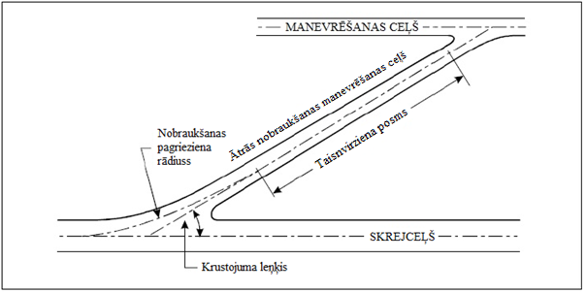

D-1. attēls Ātrās nobraukšanas manevrēšanas ceļš

CS ADR-DSN.D.300. punkts. Manevrēšanas ceļi uz tiltiem

a) Manevrēšanas ceļa tilta iecirknim, kas spēj izturēt lidmašīnas svaru, platums, ko mēra perpendikulāri manevrēšanas ceļa ass līnijai, nedrīkst būt mazāks par manevrēšanas joslas noplanētās daļas platumu, kāda nodrošināta šim manevrēšanas ceļam, izņemot gadījumus, kad tiek izmantota pārbaudīta malu norobežošanas metode, kas neapdraud lidmašīnas, kurām paredzēts manevrēšanas ceļš.
b) Jānodrošina glābšanas un ugunsdzēšanas transportlīdzekļu piekļūšana vislielākajai lidmašīnai, kādai paredzēts manevrēšanas ceļa tilts, no abām pusēm noteiktajā ierašanās laikā.
c) Tilts jābūvē taisnā manevrēšanas ceļa posmā ar taisnu posmu katrā tilta galā, lai atvieglotu to lidmašīnu izlīdzināšanu, kuras tuvojas tiltam.

CS ADR-DSN.D.305. punkts. Manevrēšanas ceļa sānu drošības joslas

a) Gadījumos, kad koda burts ir C, D, E vai F, manevrēšanas ceļa taisnvirziena posmos jāparedz sānu drošības joslas, kas izvietotas simetriski abās manevrēšanas ceļa pusēs tā, lai manevrēšanas ceļa un sānu drošības joslu kopējais platums taisnvirziena posmos nebūtu mazāks par:

  - 60 m, ja koda burts ir F;
  - 44 m, ja koda burts ir E;
  - 38 m, ja koda burts ir D, un
  - 25 m, ja koda burts ir C.

b) Manevrēšanas ceļa pagriezienos, savienojumos vai krustojumos, kur ir paplašināts ceļa segums, sānu drošības joslu platums nedrīkst būt mazāks kā blakus esošajos manevrēšanas ceļa taisnvirziena posmos.
c) Gadījumos, kad manevrēšanas ceļš paredzēts lidmašīnām ar turbīndzinējiem, manevrēšanas ceļa sānu drošības joslu virsma jāsagatavo tā, lai novērstu eroziju un virsmas materiāla ieraušanu lidmašīnu dzinējos.

CS ADR-DSN.D.310. punkts. Manevrēšanas josla

Manevrēšanas josla ietver manevrēšanas ceļu, izņemot gaisa kuģa manevrēšanas joslu stāvvietā.

CS ADR-DSN.D.315. punkts. Manevrēšanas joslu platums

a) Manevrēšanas joslu platuma drošības mērķis ir nodrošināt manevrēšanas ceļu drošu izmantošanu saistībā ar blakus esošajiem objektiem.
b) Manevrēšanas joslai jāatrodas simetriski abās pusēs manevrēšanas ceļa ass līnijai visā tā garumā, sniedzoties vismaz tādā attālumā no ass līnijas, kāds norādīts D-1. tabulas 11. ailē.

[Izdevums: ADR-DSN/3]

CS ADR-DSN.D.320. punkts. Objekti manevrēšanas joslās

Manevrēšanas joslai ir jānodrošina zona, kurā nav objektu, kas var apdraudēt manevrējošas lidmašīnas.

CS ADR-DSN.D.325. punkts. Manevrēšanas joslu planēšana

a) Manevrēšanas joslas planēšanas drošības mērķis ir samazināt bojājumu risku gaisa kuģim, kurš netīši nobrauc no manevrēšanas ceļa.
b) Jānodrošina, ka manevrēšanas joslas centrālā daļa ir noplanēta zona, kas sniedzas vismaz šādā attālumā no manevrēšanas ceļa ass līnijas:

  - 11 m, ja koda burts ir A;
  - 12,5 m, ja koda burts ir B vai C.
  - 19 m, ja koda burts ir D;
  - 22 m, ja koda burts ir E, un
  - 30 m, ja koda burts ir F.

CS ADR-DSN.D.330. punkts. Manevrēšanas joslu slīpumi

a) Manevrēšanas joslas garenvirziena slīpumu un slīpuma maiņas ierobežošanas un minimālā redzamības attāluma vērtību drošības mērķis ir samazināt bojājumu iespējamību gaisa kuģim, kas netīši nobrauc no manevrēšanas ceļa, un nodrošināt šo zonu drošu izmantošanu glābšanas un ugunsdzēšanas transportlīdzekļiem.
b) Manevrēšanas joslas virsmai jābūt vienā līmenī ar manevrēšanas ceļa malu vai sānu drošības joslas malu, ja tāda ir, un tās planētās daļas augšupejošais šķērsslīpums nedrīkst pārsniegt:

  - 2,5 % manevrēšanas joslām, ja koda burts ir C, D, E vai F, un
  - 3 % manevrēšanas joslām, ja koda burts ir A vai B,
augšupejošo slīpumu mērot attiecībā pret piegulošā manevrēšanas ceļa virsmas šķērsslīpumu, nevis pret horizontālo plakni. Lejupejošais šķērsslīpums, ko mēra attiecībā pret horizontālo plakni, nedrīkst pārsniegt 5 %.

c) Jebkuras manevrēšanas joslas neplanētās daļas šķērsslīpumi, ko mēra virzienā no manevrēšanas ceļa, nedrīkst pārsniegt 5 % augšupejošā vai lejupejošā virzienā.

CS ADR-DSN.D.335. punkts. Gaidīšanas laukumi, gaidīšanas vietas pie skrejceļa, gaidīšanas vietas manevrēšanas starpposmā un gaidīšanas vietas uz ceļa

a) Vajadzības gadījumā jānodrošina gaidīšanas laukumi vai citi pietiekami lieli un atbilstoši būvēti apbraucamie ceļi, lai nodrošinātu iespēju atkāpties no izlidošanas secības.
b) Gaidīšanas vietu vai vietas pie skrejceļa izveido:

  - uz manevrēšanas ceļa, ja manevrēšanas ceļa novietojums vai virziens ir tādi, ka manevrējošs gaisa kuģis vai transportlīdzeklis var pārkāpt šķēršļu ierobežošanas virsmu vai ILS/MLS kritisko/jutīgo zonu vai traucēt radionavigācijas līdzekļu darbību;
  - uz manevrēšanas ceļa, pie tā krustojuma ar skrejceļu, un
  - pie skrejceļa krustojuma ar citu skrejceļu, ja pirmais skrejceļš ir standarta manevrēšanas maršruta daļa.

c) Gaidīšanas vieta manevrēšanas starpposmā jāierīko jebkurā manevrēšanas ceļa punktā, kas nav gaidīšanas vieta pie skrejceļa un kur ir vēlams noteikt konkrētas gaidīšanas vietas robežas.
d) Avārijas gadījumā izmantojamais piekļūšanas ceļš jāaprīko ar gaidīšanas vietām uz ceļa pie visiem krustojumiem ar skrejceļiem un manevrēšanas ceļiem.
e) Gaidīšanas vietu uz ceļa ierīko pie katra ceļa krustojuma ar skrejceļu.

[Izdevums: ADR-DSN/3]

CS ADR-DSN.D.340. punkts. Gaidīšanas laukumu, gaidīšanas vietu pie skrejceļa, gaidīšanas vietu manevrēšanas starpposmā un gaidīšanas vietu uz ceļa novietojums

a) Attālumam starp gaidīšanas laukumu, gaidīšanas vietu pie skrejceļa, kura ierīkota pie manevrēšanas ceļa/skrejceļa krustojuma, vai gaidīšanas vietu uz ceļa un skrejceļa ass līniju jāatbilst D-2. tabulā norādītajam un jābūt tādam, lai gaidošais gaisa kuģis vai transportlīdzeklis netraucētu radionavigācijas līdzekļu darbību.
b) Ja pacēlums pārsniedz 700 m, 90 m attālums, kas D-2. tabulā noteikts attiecībā uz precīzas nolaišanās skrejceļu, kura koda numurs ir 4, ir jāpalielina šādi:

  - ja augstums virs jūras līmeņa nepārsniedz 2 000 m, attālums jāpalielina par 1 m uz katriem 100 m, kas pārsniedz 700 m;
  - ja augstums virs jūras līmeņa pārsniedz 2 000 m, bet nepārsniedz 4 000 m, attālums jāpalielina par 13 m plus 1,5 m uz katriem 100 m, kas pārsniedz 2 000 m, un
  - ja augstums virs jūras līmeņa pārsniedz 4 000 m, bet nepārsniedz 5 000 m, attālums jāpalielina par 43 m plus 2 m uz katriem 100 m, kas pārsniedz 4 000 m.

c) Gaidīšanas vietai pie skrejceļa, kas ir izveidota saskaņā ar CS ADR-DSN.D.335. punktu, ir jābūt novietotai tā, lai gaidošais gaisa kuģis vai transportlīdzeklis nepārkāptu šķēršļbrīvo zonu, nolaišanās virsmu, augstuma uzņemšanas virsmu vai ILS/MLS kritisko/jutīgo zonu vai netraucētu radionavigācijas līdzekļu darbību.

 | Koda numurs^{d}
Skrejceļa tips | 1 | 2 | 3 | 4
Neinstrumentālais | 30 m | 40 m | 75 m | 75 m
Neprecīzas nolaišanās | 40 m | 40 m | 75 m | 75 m
I kategorijas precīzas nolaišanās | 60 m^{b} | 60 m^{b} | 90 m^{a,b} | 90 m^{a,b,c}
II un III kategorijas precīzas nolaišanās | – | – | 90 m^{a,b} | 90 m^{a,b,c}
Pacelšanās skrejceļš | 30 m | 40 m | 75 m | 75 m
a) Ja gaidīšanas laukuma, gaidīšanas vietas pie skrejceļa vai gaidīšanas vietas uz ceļa augstums virs jūras līmeņa ir mazāks par skrejceļa sliekšņa pacēlumu, attālumu var samazināt par 5 m uz katru augstuma starpības metru ar noteikumu, ka netiek pārkāpta iekšējā pārejas virsma.
b) Šo attālumu var nākties palielināt, lai neradītu traucējumus radionavigācijas līdzekļu darbībai, īpaši glisādes un kursa radiobāku darbībai (sk. CS ADR-DSN.D.340. punktu).
1. piezīme. Attālums 90 m koda numuram 3 vai 4 ir noteikts, pamatojoties uz gaisa kuģi ar astes daļas augstumu 20 m, attālumu no priekšgala līdz astes daļas augstākajam punktam 52,7 m un priekšdaļas augstumu 10 m, kura gaidīšanas vieta atrodas 45° vai lielākā leņķī attiecībā pret skrejceļa ass līniju ārpus šķēršļbrīvās zonas, un šo attālumu neņem vērā, aprēķinot šķēršļu pārlidošanas absolūto/relatīvo augstumu OCA/H.
2. piezīme. Attālums 60 m koda numuram 2 ir noteikts, pamatojoties uz gaisa kuģi ar astes daļas augstumu 8 m, attālumu no priekšgala līdz astes augstākajam punktam 24,6 m un priekšgala augstumu 5,2 m, kura gaidīšanas vieta atrodas 45° vai lielākā leņķī attiecībā pret skrejceļa ass līniju ārpus šķēršļbrīvās zonas.
c) Ja koda burts ir F, minētajam attālumam jābūt 107,5 m.
Piezīme. Attālums 107,5 m koda numuram 4, koda burtam esot F, ir noteikts, pamatojoties uz gaisa kuģi ar astes augstāko punktu 24 m, attālumu no priekšgala līdz augstākajam astes punktam 62,2 m un priekšgala augstumu 10 m, kura gaidīšanas vieta atrodas 45° vai lielākā leņķī attiecībā pret skrejceļa ass līniju ārpus šķēršļbrīvās zonas.
d) Manevrēšanas ceļa augstums virs jūras līmeņa jāņem vērā saistībā ar šajā tabulā norādīto attālumu iespējamo pieaugumu.

D-2. tabula. Minimālais attālums starp skrejceļa ass līniju un gaidīšanas laukumu, gaidīšanas vietu pie skrejceļa vai gaidīšanas vietu uz ceļa.

[Izdevums: ADR-DSN/3]

E NODAĻA. PERONI

CS ADR-DSN.E.345. punkts. Vispārīga informācija

Peroni nepieciešami, lai nodrošinātu drošu pasažieru iekāpšanu un izkāpšanu, kravu, tostarp pasta, iekraušanu un izkraušanu, kā arī gaisa kuģu apkopi, netraucējot kustību lidlaukā.

CS ADR-DSN.E.350. punkts. Peronu izmēri

Nav aizpildīts ar nolūku.

CS ADR-DSN.E.355. punkts. Peronu nestspēja

Jebkurai perona daļai jāspēj izturēt slodzes, kas rodas tam paredzēto gaisa kuģu kustības rezultātā, un pienācīga uzmanība jāpievērš tam, ka dažos perona iecirkņos kustības blīvums ir lielāks un ka gaisa kuģu lēnas kustības vai apstāšanās dēļ šie iecirkņi ir pakļauti lielākām slodzēm nekā skrejceļš.

CS ADR-DSN.E.360. punkts. Peronu slīpumi

a) Uz perona, tostarp uz peroniem gaisa kuģa manevrēšanas joslas stāvvietā, jābūt atbilstošiem slīpumiem, lai novērstu ūdens uzkrāšanos uz perona virsmas, bet tiem jābūt iespējami lēzeniem, ciktāl tie spēj nodrošināt efektīvu drenāžu.
b) Gaisa kuģa stāvvietā maksimālais slīpums nevienā virzienā nedrīkst pārsniegt 1 %.

[Izdevums: ADR-DSN/3]

CS ADR-DSN.E.365. punkts. Attālumi gaisa kuģu stāvvietās

a) Attālumu gaisa kuģu stāvvietās noteikšanas drošības mērķis ir droši nošķirt gaisa kuģi, kas izmanto stāvvietu, no blakus esošas būves, gaisa kuģa citā stāvvietā vai no citiem objektiem.
b) Gaisa kuģa stāvvietā jānodrošina šādi minimālie attālumi starp gaisa kuģi, kas iebrauc stāvvietā vai izbrauc no tās, un jebkuru blakus esošu būvi, citā stāvvietā esošu gaisa kuģi vai citiem objektiem:

Koda burts | Attālums
A | 3 m
B | 3 m
C | 4,5 m
D | 7,5 m
E | 7,5 m
F | 7,5 m

c) Koda burtu D, E un F gadījumā minimālo attālumu var samazināt:

  - attiecībā uz objektiem ar ierobežotu augstumu;
  - ja stāvvieta ir paredzēta vienīgi gaisa kuģim ar īpašiem raksturojumiem;
  - šādās vietās (vienīgi attiecībā uz gaisa kuģiem, kas izmanto “iestūrēšanas stāvvietā/izstumšanas no stāvvietas”” procedūru):

    - starp termināli (tostarp pasažieru iekāpšanas trapiem) un gaisa kuģa priekšdaļu un
    - virs stāvvietas iecirkņa, kas aprīkots ar azimutālo vadību, izmantojot vizuālās savienošanas vadības sistēmu.

[Izdevums: ADR-DSN/3]

F NODAĻA. IZOLĒTA GAISA KUĢA STĀVVIETA

CS ADR-DSN.F.370. punkts. Izolēta gaisa kuģa stāvvieta

a) Izolētas gaisa kuģa stāvvietas drošības mērķis ir droši nošķirt gaisa kuģi, kam nepieciešama izolācija, no citām darbībām lidlaukā.
b) Vispārīga informācija.
Izolēta gaisa kuģa stāvvieta lidlauka ekspluatantam jāparedz tāda gaisa kuģa novietošanai stāvēšanai, kam nepieciešama izolācija no darbībām, ko parasti veic lidlaukā.
c) Novietojums.
Izolēta gaisa kuģa stāvvieta jāierīko iespējami tālu no citām stāvvietām, ēkām vai publiskajām zonām u. tml., un ne tuvāk par 100 m no minētajiem objektiem.

G NODAĻA. ATLEDOŠANAS/PRETAPLEDOŠANAS APSTRĀDES ZONAS

CS ADR-DSN.G.375. punkts. Vispārīga informācija

Lidmašīnu atledošanas/pretapledošanas apstrādes zonas ir jānodrošina lidlaukā, kur ir iespējama lidmašīnu apledošana.

CS ADR-DSN.G.380. punkts. Novietojums

a) Atledošanas/pretapledošanas apstrādes zonas jānodrošina gaisa kuģu stāvvietās vai noteiktās attālās zonās.
b) Atledošanas/pretapledošanas apstrādes zonām jāatrodas vietā, kur tās neskar šķēršļu ierobežošanas virsmas, nerada traucējumus radionavigācijas līdzekļu darbībai un ir skaidri redzamas no lidojumu vadības torņa, no kurienes apstrādātajai lidmašīnai tiek dota atļauja izlidot.

CS ADR-DSN.G.385. punkts. Atledošanas/pretapledošanas apstrādes laukumu izmēri

a) Atledošanas/pretapledošanas apstrādes laukuma izmēru drošības mērķis ir nodrošināt gaisa kuģa drošu novietošanu atledošanas/pretapledošanas apstrādes procedūru veikšanai, tostarp pietiekamu telpu atledošanas transportlīdzekļu drošai kustībai ap gaisa kuģi.
b) Atledošanas/pretapledošanas apstrādes laukuma izmēriem jābūt vienādiem ar tādas stāvvietas izmēriem, kas nepieciešams vislielākajai attiecīgajā kategorijā ietilpstošajai lidmašīnai, ar vismaz 3,8 m brīvu platību ar mākslīgo segumu ap lidmašīnu, kas paredzēta atledošanas/pretapledošanas apstrādes transportlīdzekļu kustībai.

CS ADR-DSN.G.390. punkts. Atledošanas/pretapledošanas apstrādes laukumu slīpumi

Atledošanas/pretapledošanas apstrādes laukumi jānodrošina ar atbilstošiem slīpumiem, lai:
a) nodrošinātu pienācīgu zonas drenāžu;
b) nodrošinātu visa tā atledošanas/pretapledošanas apstrādes šķidruma savākšanu, kas notek no lidmašīnas, un
c) neapgrūtinātu gaisa kuģa kustību virzienā uz laukumu un no tā.

CS ADR-DSN.G.395. punkts. Atledošanas/pretapledošanas apstrādes laukumu nestspēja

Atledošanas/pretapledošanas apstrādes laukumam jāspēj izturēt slodzi, ko rada gaisa kuģis, kuru šajā laukumā paredzēts apkalpot.

CS ADR-DSN.G.400. punkts. Attālumi uz atledošanas/pretapledošanas apstrādes laukuma

a) Attālumu atledošanas/pretapledošanas laukumos noteikšanas drošības mērķis ir droši nošķirt gaisa kuģi, kas izmanto stāvvietu, no blakus esošas būves, gaisa kuģa citā stāvvietā vai no citiem objektiem.
b) Atledošanas/pretapledošanas laukumam jānodrošina šādi minimālie attālumi starp stāvvietu izmantojošu gaisa kuģi un jebkuru blakus esošu būvi, citā stāvvietā esošu gaisa kuģi vai citiem objektiem:

Koda burts | Attālums
A | 3,8 m
B | 3,8 m
C | 4,5 m
D | 7,5 m
E | 7,5 m
F | - m

c) Ja laukuma konfigurācija ietver apbraucamo ceļu, ir jānodrošina D-1. tabulas 13. ailē norādītie minimālie atdalošie attālumi.
d) Ja atledošanas/pretapledošanas apstrādes zona piekļaujas parastam manevrēšanas ceļam, jānodrošina D-1. tabulas 11. ailē norādītais minimālais manevrēšanas ceļu atdalošais attālums (sk. G-1. attēlu).

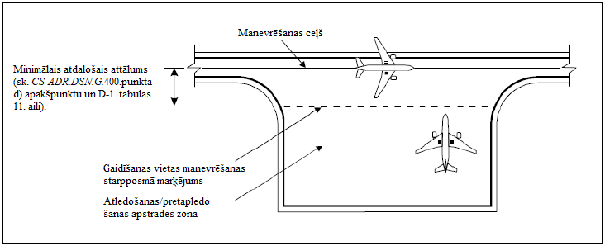

G-1. attēls Minimālais atledošanas/pretapledošanas apstrādes zonu atdalošais attālums.

[Izdevums: ADR-DSN/2, izdevums: ADR-DSN/3]

H NODAĻA. ŠĶĒRŠĻU IEROBEŽOŠANAS VIRSMAS

CS ADR-DSN.H.405. punkts. Piemērojamība

Piemērojamība. Šķēršļu ierobežošanas virsmu mērķis ir noteikt gaisa telpu ap lidlaukiem, kas jāuztur brīva no šķēršļiem, lai lidlaukā būtu iespējams droši veikt paredzētās darbības ar lidmašīnām.

CS ADR-DSN.H.410. punkts. Ārējā horizontālā virsma

Nav aizpildīts ar nolūku.

CS ADR-DSN.H.415. punkts. Koniskā virsma

a) Piemērojamība. Koniskās virsmas mērķis ir veicināt drošu vizuālu manevrēšanu lidlauka tuvumā.
b) Apraksts. Virsma ar augšupejošu un uz āru vērstu slīpumu no iekšējās horizontālās virsmas ārējās malas.
c) Raksturojumi. Koniskās virsmas robežām jāietver:

  - apakšējā mala, kas sakrīt ar iekšējās horizontālās virsmas ārējo malu, un
  - augšējā mala, kas atrodas noteiktā augstumā virs iekšējās horizontālās virsmas.

d) Koniskās virsmas slīpumu mēra vertikālā plaknē, kas ir perpendikulāra iekšējās horizontālās virsmas ārējai malai.

CS ADR-DSN.H.420. punkts. Iekšējā horizontālā virsma

a) Piemērojamība. Iekšējās horizontālās virsmas mērķis ir aizsargāt gaisa telpu vizuālai manevrēšanai pirms nosēšanās.
b) Apraksts. Virsma horizontālā plaknē virs lidlauka un tā apkārtnes.
c) Raksturojumi. Iekšējās horizontālās virsmas ārējo robežu nosaka aplis, kas centrēts uz skrejceļa ģeometrisko centru, ar izliektu kontūru, kuru veido apļveida loki, kas centrēti uz skrejceļa ass līnijas turpinājuma krustojumu ar lidjoslas galu un ir savienoti tangenciāli ar taisnām līnijām, kas ir paralēlas skrejceļa ass līnijai, atbilstoši tam, kā norādīts H-1. attēlā, vai uz citiem punktiem, kas ir noteikti šādam nolūkam.
d) Iekšējās horizontālās virsmas augstums jāmēra virs noteiktā bāzes augstuma virs jūras līmeņa. Iekšējās horizontālās virsmas augstuma noteikšanai jāizmanto šāds bāzes augstums virs jūras līmeņa:

  - saistītā skrejceļa zemākā sliekšņa augstākā punkta augstums virs jūras līmeņa vai
  - saistītā skrejceļa augstākā sliekšņa augstākā punkta augstums virs jūras līmeņa, vai
  - skrejceļa augstākā punkta augstums virs jūras līmeņa, vai
  - lidlauka augstums virs jūras līmeņa.

[Izdevums: ADR-DSN/3]

CS ADR-DSN.H.425. punkts. Nolaišanās virsma

a) Piemērojamība. Nolaišanās virsmas mērķis ir nodrošināt aizsardzību gaisa kuģim nolaišanās uz skrejceļa pēdējā posmā, nosakot no šķēršļiem brīvu zonu, lai aizsargātu lidmašīnu nolaišanās manevra pēdējā posmā.
b) Apraksts. Slīpa plakne vai plakņu kombinācija pirms skrejceļa sliekšņa.
c) Raksturojumi. Nolaišanās virsmas robežās jāietver:

  - noteikta garuma iekšējā mala, kas ir horizontāla un perpendikulāra skrejceļa ass līnijas turpinājumam un atrodas noteiktā attālumā pirms skrejceļa sliekšņa;
  - divas sānu malas, kuras sākas no iekšējās malas galiem un vienmērīgi stiepjas noteiktā leņķī attiecībā pret skrejceļa ass līnijas turpinājumu, un
  - ārējā mala, kas ir paralēla iekšējai malai.

Ja izmanto nolaišanos ar sānu nobīdi, nobīdi vai nolaišanos pa līkni, iepriekš minētās virsmas ir jāmaina, konkrēti, divas sānu malas, kuras sākas iekšējās malas galos un vienmērīgi stiepjas norādītajā leņķī no ass līnijas turpinājuma, kas sakrīt ar nolaišanās trajektorijas zemes līniju.

d) Iekšējās malas pacēlumam jābūt vienādam ar skrejceļa sliekšņa viduspunkta pacēlumu.
e) Nolaišanās virsmas slīpumu(-us) mēra vertikālā plaknē, kas iet caur skrejceļa ass līniju un kam jāturpinās caur nolaišanās trajektorijas zemes līniju.

CS ADR-DSN.H.430. punkts. Pārejas virsma

a) Piemērojamība. Pārejas virsmas mērķis ir noteikt robežas zonai, kurā var atrasties būves, citas struktūras un dabiskie šķēršļi, piemēram, koki.
b) Apraksts. Kompleksa virsma gar lidjoslas malu un nolaišanās virsmas malas daļu, kas vērsta slīpi uz augšu un uz āru virzienā uz iekšējo horizontālo virsmu.
c) Raksturojumi. Pārejas virsmas robežās jāietver:

  - apakšējā mala, kas sākas vietā, kur nolaišanās virsmas mala krustojas ar iekšējo horizontālo virsmu, un stiepjas lejup gar nolaišanās virsmas malu līdz nolaišanās virsmas iekšējai malai, bet no turienes – visā lidjoslas garumā paralēli skrejceļa ass līnijai, un
  - augšējā mala, kas atrodas iekšējās horizontālās virsmas plaknē.

d) Zemākās malas punkta augstumam virs jūras līmeņa:

  - gar nolaišanās virsmas sānu malu ir jābūt vienādam ar nolaišanās virsmas augstumu virs jūras līmeņa šajā punktā un
  - gar lidjoslu ir jābūt vienādam ar tuvākā punkta uz skrejceļa ass līnijas vai tās turpinājuma augstumu virs jūras līmeņa.

e) Pārejas virsmas slīpums jāmēra vertikālā plaknē, taisnos leņķos pret skrejceļa ass līniju.

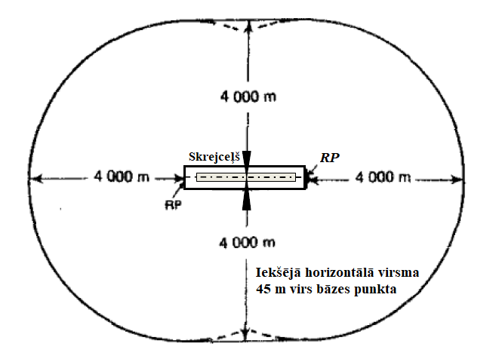

H-1. attēls Iekšējā horizontālā virsma, kad skrejceļa koda numurs ir 4.

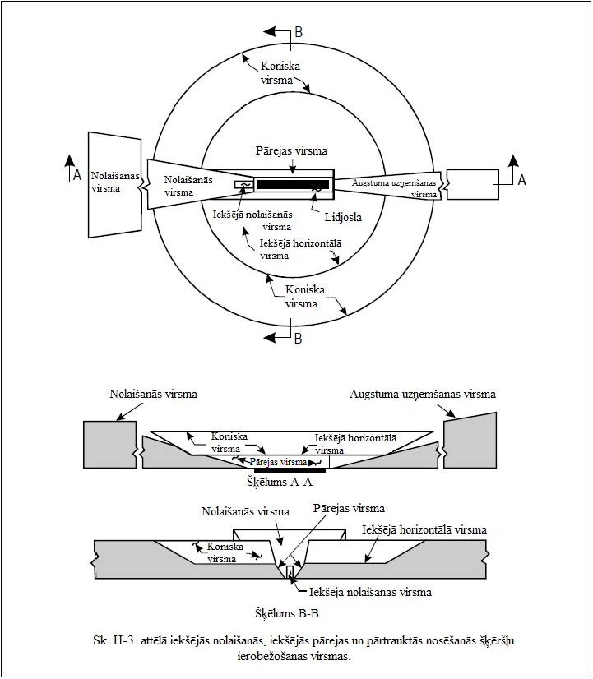

H-2. attēls Šķēršļu ierobežošanas virsmas

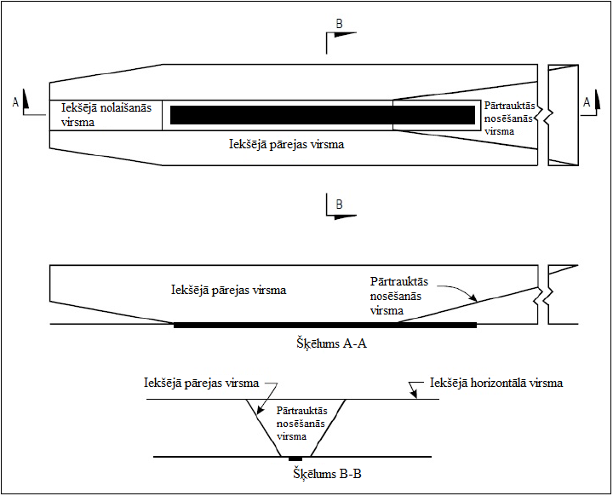

H-3. attēls Iekšējās nolaišanās, iekšējās pārejas un pārtrauktās nosēšanās šķēršļu ierobežošanas virsmas.

CS ADR-DSN.H.435. punkts. Augstuma uzņemšanas virsma

a) Piemērojamība. Augstuma uzņemšanas virsmas mērķis ir nodrošināt aizsardzību gaisa kuģim pacelšanās un augstuma uzņemšanas laikā.
b) Apraksts. Slīpa plakne vai cita noteikta virsma aiz skrejceļa vai šķēršļbrīvās joslas gala.
c) Raksturojumi. Augstuma uzņemšanas virsmas robežās jāietver:

  - iekšējā mala, kura ir horizontāla un perpendikulāra skrejceļa ass līnijai un atrodas noteiktā attālumā aiz skrejceļa gala vai aiz šķēršļbrīvās joslas gala, ja tāda ir nodrošināta, un kuras garums pārsniedz noteikto attālumu;
  - divas sānu malas, kas no iekšējās malas galiem vienmērīgi stiepjas noteiktā leņķī no pacelšanās ceļa līnijas līdz noteiktam beigu platumam un pēc tam turpinās šajā platumā visā atlikušās augstuma uzņemšanas virsmas garumā, un
  - ārējā mala, kas ir horizontāla un perpendikulāra noteiktajai pacelšanās ceļa līnijai.

d) Iekšējās malas pacēlumam jābūt vienādam ar augstāko punktu uz skrejceļa ass līnijas turpinājuma starp skrejceļa galu un iekšējo malu, taču, ja ir nodrošināta šķēršļbrīva josla, tad minētajam augstumam virs jūras līmeņa ir jābūt vienādam ar zemes virsmas augstāko punktu, kas atrodas uz šķēršļbrīvās joslas ass līnijas.
e) Ja pacelšanās trajektorija ir taisne, augstuma uzņemšanas virsmas slīpums jāmēra vertikālā plaknē, kas iet caur skrejceļa ass līniju.
f) Ja pacelšanās trajektorijai ir pagrieziens, tad augstuma uzņemšanas virsma ir kompleksa virsma, kuru veido tās ass līnijas horizontālas normāles, un ass līnijas slīpums ir vienāds ar taisnas pacelšanās trajektorijas slīpumu.

CS ADR-DSN.H.440. punkts. Augstuma uzņemšanas virsma ar pagriezienu pretējā virzienā

Nav aizpildīts ar nolūku.

CS ADR-DSN.H.445. punkts. Šķēršļbrīva zona (OFZ)

a) OFZ mērķis ir aizsargāt lidmašīnas no nekustīgiem vai kustīgiem šķēršļiem II vai III kategorijas operācijās, kad nolaišanās tiek turpināta zem lēmuma pieņemšanas augstuma, un sekojošajā aiziešanā uz otro riņķi vai pārtrauktās nosēšanās gadījumā, visiem dzinējiem darbojoties normālas darbības režīmā. Ar to nav paredzēts aizstāt prasību pēc citām virsmām vai zonām, ja tās ir vairāk nepieciešamas.
b) OFZ veido no šādām šķēršļu ierobežošanas virsmām:

  - iekšējā nolaišanās virsma;
  - iekšējās pārejas virsmas un
  - pārtrauktās nosēšanās virsma.

[Izdevums: ADR-DSN/3]

CS ADR-DSN.H.450. punkts. Iekšējā nolaišanās virsma

a) Piemērojamība. Iekšējās nolaišanās virsmas mērķis ir nodrošināt aizsardzību precīzas nolaišanās pēdējā posmā.
b) Apraksts. Nolaišanās virsmas taisnstūrveida iecirknis tieši pirms skrejceļa sliekšņa.
c) Raksturojumi. Iekšējās nolaišanās virsmas robežās jāietver:

  - iekšējā mala, kura sakrīt ar nolaišanās virsmas iekšējo malu, taču kurai ir noteikts atšķirīgs garums;
  - divas sānu malas, kuras sākas no iekšējās malas galiem un vienmērīgi stiepjas paralēli vertikālajai plaknei, kura ietver skrejceļa ass līniju, un
  - ārējā mala, kas ir paralēla iekšējai malai.

CS ADR-DSN.H.455. punkts. Iekšējā pārejas virsma

a) Piemērojamība. Iekšējās pārejas virsmas mērķis ir nodrošināt aizsardzību lidmašīnām precīzas nolaišanās un pārtrauktas nosēšanās laikā.
b) Apraksts. Virsma, kas līdzīga pārejas virsmai, taču atrodas tuvāk skrejceļam.
c) Raksturojumi. Iekšējās pārejas virsmas robežās jāietver:

  - apakšējā mala, kas sākas no iekšējās nolaišanās virsmas gala un stiepjas lejup gar iekšējās nolaišanās virsmas malu līdz šīs virsmas iekšējai malai, bet no turienes – gar lidjoslu paralēli skrejceļa ass līnijai līdz pārtrauktas nosēšanās virsmas iekšējai malai, tālāk turpinot stiepties augšup gar pārtrauktas nosēšanās virsmas sānu malu līdz punktam, kur mala krustojas ar iekšējo horizontālo virsmu, un
  - augšējā mala, kas atrodas iekšējās horizontālās virsmas plaknē.

d) Uz zemākās malas esoša punkta augstumam virs jūras līmeņa:

  - gar iekšējās nolaišanās virsmas vai pārtrauktas nosēšanās virsmas sānu malu ir jābūt vienādam ar attiecīgās virsmas augstumu virs jūras līmeņa šajā punktā un
  - gar lidjoslu ir jābūt vienādam ar tuvākā punkta uz skrejceļa ass līnijas vai tās turpinājuma augstumu virs jūras līmeņa.

e) Iekšējās pārejas virsmas slīpums jāmēra vertikālā plaknē, taisnos leņķos pret skrejceļa ass līniju.

CS ADR-DSN.H.460. punkts. Pārtrauktas nosēšanās virsma

a) Piemērojamība. Pārtrauktas nosēšanās virsmas mērķis ir aizsargāt pārtraukto nosēšanos.
b) Apraksts. Slīpa plakne, kas atrodas noteiktā attālumā aiz skrejceļa sliekšņa un stiepjas starp iekšējām pārejas virsmām.
c) Raksturojumi. Pārtrauktas nosēšanās virsmas robežās jāietver:

  - iekšējā mala, kas ir horizontāla un perpendikulāra skrejceļa ass līnijai un atrodas noteiktā attālumā aiz skrejceļa sliekšņa;
  - divas sānu malas, kuras sākas iekšējās malas galos un noteiktā leņķī vienmērīgi attālinās no vertikālās plaknes, kura ietver skrejceļa ass līniju, un
  - ārējā mala, kas paralēla iekšējai malai un novietota iekšējās horizontālās virsmas plaknē.

d) Iekšējās malas augstumam virs jūras līmeņa jābūt vienādam ar skrejceļa ass līnijas augstumu virs jūras līmeņa iekšējās malas atrašanās vietā.
e) Pārtrauktas nosēšanās virsmas slīpums(-i) jāmēra vertikālā plaknē, kas ietver skrejceļa ass līniju.

J NODAĻA. ŠĶĒRŠĻU IEROBEŽOŠANAS PRASĪBAS

CS ADR-DSN.J.465. punkts. Vispārīga informācija

Piemērojot šķēršļu ierobežošanas prasības, ievēro šādu skrejceļu dalījumu:

a) neinstrumentālie skrejceļi;
b) neprecīzas nolaišanās skrejceļi;
c) precīzas nolaišanās skrejceļi un
d) pacelšanās skrejceļi.

CS ADR-DSN.J.470. punkts. Neinstrumentālie skrejceļi

a) Neinstrumentālajam skrejceļam jāizveido šādas šķēršļu ierobežošanas virsmas:

  - koniskā virsma;
  - iekšējā horizontālā virsma;
  - nolaišanās virsma un
  - pārejas virsmas.

b) Minēto virsmu relatīvais augstums un slīpums nedrīkst pārsniegt vērtības, kas norādītas J-1. tabulā, bet citi to izmēri nedrīkst būt mazāki par šajā tabulā norādītajām vērtībām.
c) Jauni objekti vai esošu objektu paaugstinājumi nedrīkst būt izvirzīti virs nolaišanās vai pārejas virsmām, izņemot gadījumus, kad jauno vai paaugstināto objektu aizēno kāds esošs nekustams objekts.
d) Jauni objekti vai esošu objektu paaugstinājumi nedrīkst būt izvirzīti virs koniskās virsmas vai virs iekšējās horizontālās virsmas, izņemot gadījumus, kad šādu objektu aizēno kāds esošs nekustams objekts vai kad drošības novērtējumā noskaidrots, ka objektam nav nelabvēlīga ietekme uz drošību vai būtiska ietekme uz lidmašīnu ekspluatācijas regularitāti.
e) Esošie objekti, kas izvirzīti virs koniskās virsmas, iekšējās horizontālās virsmas, nolaišanās virsmas un pārejas virsmām, ir jānovāc, ciktāl tas praktiski iespējams, izņemot gadījumus, kad šādu objektu aizēno esošs nekustams objekts vai kad drošības novērtējumā noskaidrots, ka objektam nav nelabvēlīga ietekme uz drošību vai būtiska ietekme uz lidmašīnu ekspluatācijas regularitāti.
f) Izskatot būvniecības plānu, jāņem vērā instrumentālā skrejceļa turpmākas attīstības iespēja, kā rezultātā būtu nepieciešamas stingrākas šķēršļu ierobežošanas virsmas.

[Izdevums: ADR-DSN/3]

CS ADR-DSN.J.475. punkts. Neprecīzas nolaišanās skrejceļi

a) Attiecībā uz neprecīzas nolaišanās skrejceļiem jāizveido šādas šķēršļu ierobežošanas virsmas:

  - koniskā virsma;
  - iekšējā horizontālā virsma;
  - nolaišanās virsma un
  - pārejas virsmas.

b) Virsmu relatīvais augstums un slīpums nedrīkst pārsniegt vērtības, kas norādītas J-1. tabulā, bet citi to izmēri nedrīkst būt mazāki par šajā tabulā norādītajām vērtībām, izņemot nolaišanās virsmas horizontālo iecirkni (sk. turpmāk c) apakšpunktu).
c) Nolaišanās virsmai jābūt horizontālai aiz punkta, kurā 2,5 % slīpne krustojas ar:

  - horizontālu plakni 150 m virs skrejceļa sliekšņa augstuma virs jūras līmeņa vai
  - horizontālu plakni, kas šķērso tāda objekta virsotni, kurš nosaka šķēršļu pārlidošanas absolūto/relatīvo augstumu (OCA/H),
atkarībā no tā, kura no šīm plaknēm ir augstāka.

d) Jauni objekti vai esošu objektu paaugstinājumi nedrīkst būt izvirzīti virs nolaišanās virsmas 3000 m robežās no iekšējās malas vai virs pārejas virsmas, izņemot gadījumus, kad jauno vai paaugstināto objektu aizēno kāds esošs nekustams objekts.
e) Jauni objekti vai esošo objektu paaugstinājumi nedrīkst būt izvirzīti virs nolaišanās virsmas aiz 3000 m no iekšējās malas, koniskās virsmas vai iekšējās horizontālās virsmas, izņemot gadījumus, kad šādu objektu aizēno kāds esošs nekustams objekts vai kad drošības novērtējumā noskaidrots, ka objektam nav nelabvēlīga ietekme uz drošību vai būtiska ietekme uz lidmašīnu ekspluatācijas regularitāti.
f) Esošie objekti, kuri ir izvirzīti virs jebkuras a) apakšpunktā minētās virsmas, ja vien iespējams, jānovāc, izņemot gadījumus, kad šādu objektu aizēno kāds esošs nekustams objekts vai kad drošības novērtējumā noskaidrots, ka objektam nav nelabvēlīga ietekme uz drošību vai būtiska ietekme uz lidmašīnu ekspluatācijas regularitāti.

[Izdevums: ADR-DSN/3]

CS ADR-DSN.J.480. punkts. Precīzas nolaišanās skrejceļi

a) Attiecībā uz I kategorijas precīzas nolaišanās skrejceļu jāizveido šādas šķēršļu ierobežošanas virsmas:

  - koniskā virsma;
  - iekšējā horizontālā virsma;
  - nolaišanās virsma un
  - pārejas virsmas.

b) Attiecībā uz II vai III kategorijas precīzas nolaišanās skrejceļu jāizveido šādas šķēršļu ierobežošanas virsmas:

  - koniskā virsma;
  - iekšējā horizontālā virsma;
  - nolaišanās virsma un iekšējā nolaišanās virsma;
  - pārejas virsmas un iekšējās pārejas virsmas un
  - pārtrauktās nosēšanās virsma.

c) Virsmu relatīvais augstums un slīpums nedrīkst pārsniegt vērtības, kas norādītas J-1. tabulā, bet citi to izmēri nedrīkst būt mazāki par šajā tabulā norādītajām vērtībām, izņemot turpmāk d) apakšpunktā noteiktās nolaišanās virsmas horizontālo iecirkni.
d) Nolaišanās virsmai jābūt horizontālai aiz punkta, kurā 2,5 % slīpne krustojas ar:

  - horizontālu plakni 150 m virs skrejceļa sliekšņa augstuma virs jūras līmeņa vai

  - horizontālu plakni, kas šķērso tāda objekta virsotni, kurš nosaka šķēršļu pārlidošanas augstuma ierobežojumu,
atkarībā no tā, kura plakne ir augstāka.

e) Nekustīgi objekti nedrīkst būt izvirzīti virs iekšējās nolaišanās virsmas, iekšējās pārejas virsmas vai pārtrauktas nosēšanās virsmas, izņemot trauslus objektus, kuri jānovieto uz lidjoslas to funkcijas dēļ. Kustīgie objekti nedrīkst būt izvirzīti virs šīm virsmām laikā, kad uz skrejceļa nosēžas gaisa kuģis.
f) Jauni objekti vai esošu objektu paaugstinājumi nedrīkst būt izvirzīti virs nolaišanās virsmas vai pārejas virsmas, izņemot gadījumus, kad jauno objektu vai esoša objekta paaugstinājumu aizēno kāds esošs nekustams objekts.
g) Jauni objekti vai esošu objektu paaugstinājumi nedrīkst būt izvirzīti virs koniskās virsmas vai iekšējās horizontālās virsmas, izņemot gadījumus, kad šādu objektu aizēno kāds esošs nekustams objekts vai kad drošības novērtējumā noskaidrots, ka objektam nav nelabvēlīga ietekme uz drošību vai būtiska ietekme uz lidmašīnu ekspluatācijas regularitāti.
h) Esošie objekti virs nolaišanās virsmas, pārejas virsmas, koniskās virsmas un iekšējās horizontālās virsmas ir jānovāc, ciktāl tas praktiski iespējams, izņemot gadījumus, kad šādu objektu aizēno esošs nekustams objekts vai kad drošības novērtējumā noskaidrots, ka objektam nav nelabvēlīga ietekme uz drošību vai būtiska ietekme uz lidmašīnu ekspluatācijas regularitāti.

[Izdevums: ADR-DSN/3]

NOLAIŠANĀS SKREJCEĻI
SKREJCEĻU KLASIFIKĀCIJA
Virsma un izmēri ª | Neinstrumentālie skrejceļi  Koda numurs |  |  |  | Neprecīzas nolaišanās skrejceļi  Koda numurs |  |  | Precīzas nolaišanās skrejceļu kategorija
Virsma un izmēri ª |  |  |  |  |  |  |  | I  Koda numurs Koda numurs |  | II vai III  Koda numurs
 | 1 | 2 | 3 | 4 | 1, 2 | 3 | 4 | 1, 2 | 3, 4 |  | 3, 4
(1) | (2) | (3) | (4) | (5) | (6) | (7) | (8) | (9) | (10) |  | (11)
KONISKĀ VIRSMA
Slīpums | 5 % | 5 % | 5 % | 5 % | 5 % | 5 % | 5 % | 5 % | 5 % |  | 5 %
Augstums | 35 m | 55 m | 75 m | 100 m | 60 m | 75 m | 100 m | 60 m | 100 m |  | 100 m
IEKŠĒJĀ HORIZONTĀLĀ VIRSMA
Augstums | 45 m | 45 m | 45 m | 45 m | 45 m | 45 m | 45 m | 45 m | 45 m |  | 45 m
Rādiuss | 2 000 m | 2 500 m | 4 000 m | 4 000 m | 3 500 m | 4 000 m | 4 000 m | 3 500 m | 4 000 m |  | 4 000 m
IEKŠĒJĀ NOLAIŠANĀS VIRSMA
Platums | – | – | – | – | – | – | – | 90 m | 120 m^{e} |  | 120 m^{e}
Attālums no sliekšņa | – | – | – | – | – | – | – | 60 m | 60 m |  | 60 m
Garums | – | – | – | – | – | – | – | 900 m | 900 m |  | 900 m
Slīpums | – | – | – | – | – | – | – | 2,5 % | 2 % |  | 2 %
NOLAIŠANĀS VIRSMA
Iekšējās malas garums | 60 m | 80 m | 150 m | 150 m | 150 m | 300 m | 300 m | 150 m | 300 m |  | 300 m
Attālums no sliekšņa | 30 m | 60 m | 60 m | 60 m | 60 m | 60 m | 60 m | 60 m | 60 m |  | 60 m
Novirze (uz katru pusi) | 10 % | 10 % | 10 % | 10 % | 15 % | 15 % | 15 % | 15 % | 15 % |  | 15 %
Pirmais sektors
Garums | 1 600 m | 2 500 m | 3 000 m | 3 000 m | 2 500 m | 3 000 m | 3 000 m | 3 000 m | 3 000 m |  | 3 000 m
Slīpums | 5 % | 4 % | 3,33 % | 2,5 % | 3,33 % | 2 % | 2 % | 2,5 % | 2 % |  | 2 %
Otrais sektors
Garums | – | – | – | – | – | 3 600 m^{b} | 3 600 m^{b} | 12 000 m | 3 600 m^{b} |  | 3 600 m^{b}
Slīpums | – | – | – | – | – | 2,5 % | 2,5 % | 3 % | 2,5 % |  | 2,5 %
Horizontālā daļa
Garums | – | – | – | – | – | 8 400 m^{b} | 8 400 m^{b} | – | 8 400 m^{b} |  | 8 400 m^{b}
Kopējais garums | – | – | – | – | – | 15 000 m | 15 000 m | 15 000 m | 15 000 m |  | 15 000 m
PĀREJAS VIRSMA
Slīpums | 20 % | 20 % | 14,3 % | 14,3 % | 20 % | 14,3 % | 14,3 % | 14,3 % | 14,3 % |  | 14,3 %
IEKŠĒJĀ PĀREJAS VIRSMA
Slīpums | – | – | – | – | – | – | – | 40 % | 33,3 % |  | 33,3 %
PĀRTRAUKTĀS NOSĒŠANĀS VIRSMA
Iekšējās malas garums | – | – | – | – | – | – | – | 90 m | 120 m^{e} |  | 120 m^{e}
Attālums no sliekšņa | – | – | – | – | – | – | – | c | 1 800 m^{d} |  | 1 800 m^{d}
Novirze (uz katru pusi) | – | – | – | – | – | – | – | 10 % | 10 % |  | 10 %
Slīpums | – | – | – | – | – | – | – | 4 % | 3,33 %
a) Visi izmēri ir mērīti horizontālajā plaknē, ja vien nav noteikts citādi.  b) Mainīgs garums (CS ADR-DSN.J.475. punkta c) apakšpunkts vai CS ADR-DSN.J.480. punkta d) apakšpunkts).  c) Attālums līdz lidjoslas galam.  d) Vai attālums līdz skrejceļa galam atkarībā no tā, kurš attālums mazāks. |  |  |  |  | e) Ja koda burts ir F (A-1. tabulas 3. aile), platums jāpalielina līdz 155 m.

J-1. tabula. Šķēršļu ierobežošanas virsmu izmēri un slīpumi. Nolaišanās skrejceļi.

CS ADR-DSN.J.485. punkts. Pacelšanās skrejceļi

a) Augstuma uzņemšanas virsmas slīpuma un izmēru drošības mērķis ir nodrošināt drošu pacelšanos, nosakot robežas, virs kurām nav pieļaujami jauni šķēršļi, ja vien tos neaizēno kāds esošs nekustams objekts.
b) Augstuma uzņemšanas virsma ir jānosaka attiecībā uz pacelšanās skrejceļu.
c) Virsmas izmēri nedrīkst būt mazāki par J-2. tabulā norādītajiem izmēriem, vienīgi attiecībā uz augstuma uzņemšanas virsmu var piemērot īsāku garumu, ja šāds garums atbilst procesuālajiem pasākumiem, kas pieņemti, lai regulētu izejošos lidojumus.
d) Jauni objekti vai esošu objektu paaugstinājumi nedrīkst būt izvirzīti virs augstuma uzņemšanas virsmas, izņemot gadījumus, kad jauno objektu vai esošā objekta paaugstinājumu aizēno kāds esošs nekustams objekts.
e) Esošie objekti, kas izvirzīti virs augstuma uzņemšanas virsmas, ir jānovāc, ciktāl tas praktiski iespējams, izņemot gadījumus, kad šādu objektu aizēno kāds esošs nekustams objekts vai kad drošības novērtējumā noskaidrots, ka šim objektam nav nelabvēlīga ietekme uz drošību vai būtiska ietekme uz lidmašīnu ekspluatācijas regularitāti.

PACELŠANĀS SKREJCEĻI
 | Koda numurs
Virsma un izmēri ª | 1 | 2 | 3 vai 4
(1) | (2) | (3) | (4)
AUGSTUMA UZŅEMŠANAS VIRSMA
Iekšējās malas garums | 60e m | 80e m | 180 m
Attālums no skrejceļa gala^{b} | 30 m | 60 m | 60 m
Novirze (uz katru pusi) | 10 % | 10 % | 12,5 %
Galīgais platums | 380 m | 580 m | 1 200 m  1 800 m^{c}
Garums | 1 600 m | 2 500 m | 15 000 m
Slīpums | 5 % | 4 % | 2 %^{d}
a) Visi izmēri ir mērīti horizontālajā plaknē, ja vien nav noteikts citādi.
b) Augstuma uzņemšanas virsma sākas šķēršļbrīvās joslas galā, ja šķēršļbrīvās joslas garums pārsniedz noteikto attālumu.
c) 1 800 m, ja paredzētajā ceļa līnijā ietilpst kursa izmaiņas, kas ir lielākas par 15° lidojumiem, ko veic IMC apstākļos, VMC apstākļos nakts laikā.
d) Sk. GM1 ADR-DSN.J.485. punkta a) un e) apakšpunktu.
e) Ja ir nodrošināta šķēršļbrīvā josla, iekšējai malai ir jābūt 150 m garai.

J-2. tabula. Šķēršļu ierobežošanas virsmu izmēri un slīpumi. Pacelšanās skrejceļi.

[Izdevums: ADR-DSN/3]

CS ADR-DSN.J.486. punkts. Citi objekti

a) Jānovāc, ciktāl tas praktiski iespējams, objekti, kuri nav izvirzīti virs nolaišanās virsmas, bet kuri tomēr nelabvēlīgi ietekmē vizuālo un nevizuālo līdzekļu optimālo izvietojumu un darbību.
b) Viss, kas saskaņā ar drošības novērtējumu var apdraudēt kustības zonā vai gaisā esošas lidmašīnas iekšējās horizontālās virsmas un koniskās virsmas robežās, ir uzskatāms par šķērsli un jānovāc, ciktāl tas ir praktiski iespējams.

[Izdevums: ADR-DSN/3]

CS ADR-DSN.J.487. punkts. Objekti ārpus šķēršļu ierobežošanas virsmām

a) Piemērojamība. Turpmāk b) punktā noteiktās prasības ir piemērojamas vienīgi attiecībā uz lidlauka ekspluatanta kontrolēto zonu.
b) Zonās ārpus šķēršļu ierobežošanas virsmu robežām par šķēršļiem ir uzskatāmi vismaz tie objekti, kas sniedzas 150 m augstumā vai augstāk virs zemes, ja vien drošības novērtējumā nav noskaidrots, ka tie neapdraud lidmašīnas.

[Izdevums: ADR-DSN/3]

K NODAĻA. VIZUĀLIE NAVIGĀCIJAS LĪDZEKĻI (RĀDĪTĀJI UN SIGNĀLIERĪCES)

CS ADR-DSN.K.490. punkts. Vēja virziena rādītājs

a) Lidlauks jāaprīko ar vēja virziena rādītājiem pietiekamā daudzumā, lai nodrošinātu pilotiem informāciju par vēju nolaišanās un pacelšanās laikā.
b) Novietojums.
Katrs vēja virziena rādītājs jānovieto tā, lai vismaz viens vēja virziena rādītājs ir redzams no gaisa kuģa lidojuma laikā, nolaišanās laikā vai laikā, kad tas atrodas kustību zonā pirms pacelšanās, un tā, lai to neietekmētu blakus esošu objektu izraisīti gaisa virpuļi.
c) Raksturojumi.

  - Katram vēja virziena rādītājam jābūt izgatavotam nošķelta konusa formā no auduma, un tam jābūt vismaz 3,6 m garam un ar vismaz 0,9 m diametru tā platākajā galā.
  - Vēja virziena rādītājam jābūt veidotam tā, lai tas skaidri norādītu vēja virzienu un radītu vispārīgu priekšstatu par vēja ātrumu.
  - Vēja virziena rādītāja krāsa vai krāsas jāizvēlas tā, lai tas būtu skaidri redzams un saprotams vismaz no 300 m augstuma. Ņemot vērā fonu:

    - jāizmanto tikai viena krāsa, ciktāl tas praktiski iespējams, un
    - tajos gadījumos, kad vēja virziena rādītāja atbilstošas saredzamības nodrošināšanai uz neviendabīga fona jāizmanto divu krāsu salikums, priekšroka jādod oranžai un baltai, sarkanai un baltai vai melnai un baltai krāsai, turklāt krāsas jāizvieto pamīšus piecās joslās tā, lai pirmajā un pēdējā joslā būtu tumšākā krāsa.

d) Nakts režīms.
Lidlaukos, ko paredzēts izmantot nakts laikā, jānodrošina apgaismojums pietiekamam vēja virziena rādītāju skaitam.

CS ADR-DSN.K.495. punkts. Nosēšanās virziena rādītājs

a) Novietojums. Nosēšanās virziena rādītājs, ja tāds ir nodrošināts, jānovieto lidlaukā tādā vietā, kur tas ir labi redzams.
b) Raksturojumi.

  - Nosēšanās virziena rādītājam jābūt “T” burta formā.
  - Nosēšanās “T” formai un minimālajiem izmēriem jāatbilst K-1. attēlam.
  - Nosēšanās “T” jābūt baltā vai oranžā krāsā, un jāizvēlas krāsa, kas vislabāk kontrastē ar fonu, uz kura rādītājs ir aplūkojams.
  - Ja nosēšanās “T” izmanto naktī, tas ir jāapgaismo vai arī jāizceļ, izmantojot baltas ugunis.

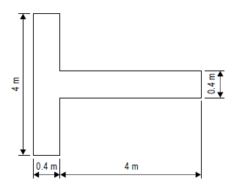

K-1. attēls Nosēšanās virziena rādītājs.

CS ADR-DSN.K.500. punkts Signālu starmetis

a) Kontrolējama lidlauka lidojumu vadības tornī nodrošina signālu starmeti.
b) Raksturojumi.

  - Signālu starmetim jāspēj raidīt sarkanas, zaļas un baltas gaismas signāli un:

    - atbilstoši vajadzībai jābūt manuāli virzāmam uz jebkuru mērķi un
    - jāspēj raidīt jebkuru minētās krāsas signālu, pēc kura raida signālu jebkurā no divām citām krāsām.

  - Stara izkliedes leņķim jābūt ne mazākam par 1° un ne lielākam par 3° ar nelielu gaismas intensitāti aiz 3° robežām. Ja signālu starmetis paredzēts lietošanai dienas laikā, krāsainās gaismas intensitātei jābūt ne mazākai par 6000 cd.

CS ADR-DSN.K.505. punkts. Signālu paneļi un signāllaukums

Nav aizpildīts ar nolūku.

CS ADR-DSN.K.510. punkts. Signālu paneļu un signāllaukumu novietojums

Nav aizpildīts ar nolūku.

CS ADR-DSN.K.515. punkts. Signālu paneļu un signāllaukumu raksturojumi

Nav aizpildīts ar nolūku.

L NODAĻA. VIZUĀLIE NAVIGĀCIJAS LĪDZEKĻI (MARĶĒJUMI)

CS ADR-DSN.L.520. punkts. Vispārēja informācija. Krāsa un saredzamība

Marķējumiem jābūt labi saredzamā krāsā un jākontrastē ar virsmu, uz kuras tie uzklāti.

a) Skrejceļa marķējumiem jābūt baltā krāsā..
b) Manevrēšanas ceļu, apgriešanās laukumu uz skrejceļa un gaisa kuģa stāvvietu marķējumiem jābūt dzeltenā krāsā.
c) Peronu drošības līnijām ir jābūt tādā labi saredzamā krāsā, kas kontrastē ar gaisa kuģu stāvvietu marķējumu krāsu.
d) Ja no ekspluatācijas viedokļa ir būtiski izmantot skrejceļa vai manevrēšanas ceļa pagaidu marķējumus, šiem marķējumiem ir jāatbilst attiecīgajām CS.

CS ADR-DSN.L.525. punkts. Skrejceļa apzīmējuma marķējums

a) Piemērojamība. Pie skrejceļa sliekšņiem ir jānodrošina skrejceļa apzīmējuma marķējums.
b) Novietojums. Skrejceļa apzīmējuma marķējumam jāatrodas pie sliekšņa atbilstoši tam, kā attēlots L-1. attēlā.
c) Raksturojumi.

  - Skrejceļa apzīmējuma marķējumam ir jāsastāv no divciparu skaitļa, paralēlu skrejceļu gadījumā to papildinot ar burtu.

    - Uz atsevišķa skrejceļa, diviem paralēliem skrejceļiem un trijiem paralēliem skrejceļiem divciparu skaitlim jābūt veselam skaitlim, kura vērtība ir viena desmitā daļa no skrejceļa ass azimuta, skatoties no nolaišanās puses, kuru izmēra pulksteņa rādītāju kustības virzienā no magnētiskā ziemeļpola.
    - Četru vai vairāku paralēlu skrejceļu gadījumā vienu blakus esošu skrejceļu grupu apzīmē ar tuvāko magnētiskā azimuta desmitdaļu un otru blakus esošu skrejceļu grupu apzīmē ar nākamo tuvāko magnētiskā azimuta desmitdaļu.
    - Ja, ievērojot iepriekš minētos noteikumus, iegūst viencipara skaitli, tad pirms tā raksta nulli.

  - Paralēlu skrejceļu gadījumā katrs skrejceļa apzīmējuma marķējums jāpapildina ar turpmāk norādīto burtu tādā secībā, kāda norādīta turpmāk no kreisās uz labo pusi, skatoties nolaišanās virzienā:

    - divu paralēlu skrejceļu gadījumā: “L” “R”;
    - trīs paralēlu skrejceļu gadījumā: “L” “C” “R”;
    - četru paralēlu skrejceļu gadījumā: “L” “R” “L” “R”;
    - piecu paralēlu skrejceļu gadījumā: “L” “C” “R” “L” “R” vai “L” “R” “L” “C” “R” un
    - sešu paralēlu skrejceļu gadījumā: “L” “C” “R” “L” “C” “R”.

  - Skaitļi un burti jāveido tādā formā un atbilstoši tādiem izmēriem, kā norādīts L-2. attēlā. Izmēri nedrīkst būt mazāki par tiem, kas norādīti L-2. attēlā. Ja skaitļi tiek iekļauti sliekšņa marķējumā, jāizmanto lielāki izmēri, lai pienācīgi aizpildītu atstarpi starp sliekšņa marķējuma līnijām.

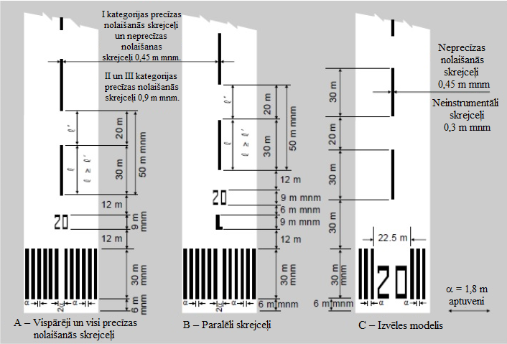

L-1. attēls. Skrejceļa apzīmējuma, ass līnijas un sliekšņa marķējumi.

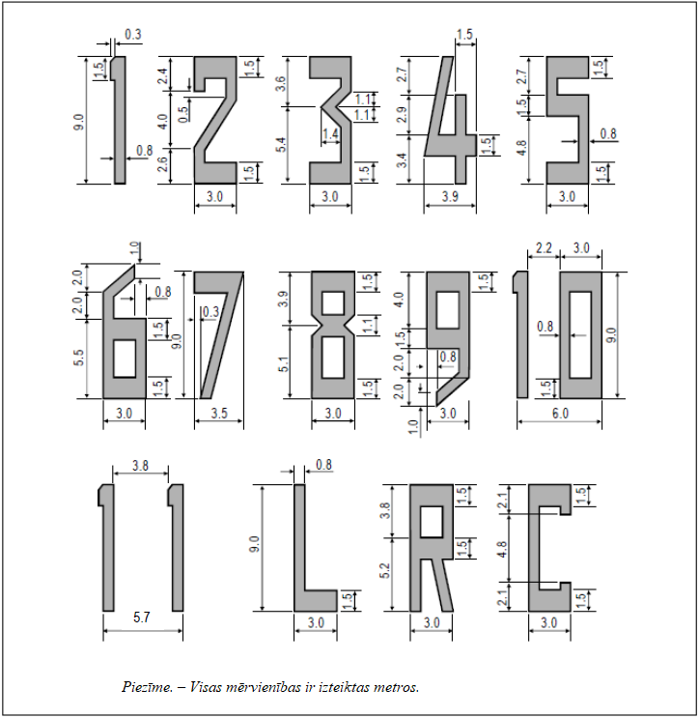

L-2. attēls Skrejceļa apzīmējumu marķējumu numuru un burtu forma un proporcija.

[Izdevums: ADR-DSN/3]

CS ADR-DSN.L.530. punkts. Skrejceļa ass līnijas marķējums

a) Piemērojamība. Skrejceļa ass līnijas marķējums ir jānodrošina uz mākslīgā seguma skrejceļa.
b) Novietojums. Skrejceļa ass līnijas marķējums jānovieto pa skrejceļa ass līniju starp skrejceļa apzīmējuma marķējumu atbilstoši tam, kā noteikts L-1. attēlā, izņemot gadījumu, kad tas tiek pārtraukts atbilstoši tam, kā noteikts CS ADR-DSN.L.560. punktā.
c) Raksturojumi.

  - Skrejceļa ass līnijas marķējums jāveido kā vienmērīgi izvietotu līniju un atstarpju josla. Vienas līnijas un atstarpes kopējais garums nedrīkst būt mazāks par 50 m un lielāks par 75 m. Katras līnijas garumam jābūt vismaz vienādam ar atstarpes garumu vai 30 m, piemērojot lielāko no šiem garumiem.
  - Līniju platumam jāatbilst vismaz turpmāk norādītajām vērtībām:

    - 0,90 m uz II un III kategorijas precīzas nolaišanās skrejceļiem;
    - 0,45 m uz neprecīzas nolaišanās skrejceļiem, ja koda numurs ir 3 vai 4, un uz I kategorijas precīzas nolaišanās skrejceļiem un
    - 0,30 m uz neprecīzas nolaišanās skrejceļiem, ja koda numurs ir 1 vai 2, un uz neinstrumentālajiem skrejceļiem.

[Izdevums: ADR-DSN/3]

CS ADR-DSN.L.535. punkts. Skrejceļa sliekšņa marķējums

a) Piemērojamība. Skrejceļa sliekšņa marķējums jāizmanto uz skrejceļa sliekšņa.
b) Raksturojumi.

  - Skrejceļa sliekšņa marķējuma līnijām jāsākas 6 m attālumā no skrejceļa sliekšņa.
  - Skrejceļa sliekšņa marķējums jāveido no gareniskām vienāda izmēra līnijām, kas izvietotas simetriski ap skrejceļa ass līniju atbilstoši tam, kā norādīts L-1.A un L-1.B attēlā attiecībā uz 45 m platu skrejceļu. Līniju skaits jānosaka atbilstoši skrejceļa platumam, ievērojot to, kā noteikts turpmāk:

Skrejceļa platums | Līniju skaits
18 m | 4
23 m | 6
30 m | 8
45 m | 12
60 m | 16

izņemot to, ka uz neprecīzas nolaišanās un neinstrumentālajiem skrejceļiem, kas ir vismaz 45 m plati, tās var atbilst tam, kas norādīts L-1.C attēlā.

  - Līnijām uz sāniem jāiestiepjas 3 metru zonā no skrejceļa malas vai jāplešas 27 metrus uz katru pusi no skrejceļa ass līnijas atkarībā no tā, kurā no šiem risinājumiem tiek nodrošināts mazākais sānu attālums.
  - Ja skrejceļa apzīmējuma marķējums ir ievietots skrejceļa sliekšņa marķējumā, katrā skrejceļa ass līnijas pusē jābūt vismaz trijām līnijām.
  - Ja skrejceļa apzīmējuma marķējums ir novietots virs skrejceļa sliekšņa marķējuma, līnijām ir jāturpinās pāri visam skrejceļam. Līnijām jābūt vismaz 30 m garām un aptuveni 1,80 m platām, un starp tām jābūt aptuveni 1,80 m platām atstarpēm. Ja līnijas turpinās pāri visam skrejceļam, divas skrejceļa ass līnijai tuvākās līnijas jāatdala ar dubultu atstarpi, bet gadījumā, ja skrejceļa sliekšņa marķējumā iekļauts skrejceļa apzīmējuma marķējums, šai atstarpei jābūt 22,5 m platai.

c) Pārvietots skrejceļa slieksnis.

  - Ja skrejceļa slieksnis ir pārvietots no skrejceļa gala vai ja skrejceļa gala forma nav simetriska attiecībā pret skrejceļa ass līniju, skrejceļa sliekšņa marķējums jāpapildina ar šķērssvītru atbilstoši tam, kā attēlots L-3.B attēlā.
  - Šķērssvītrai jābūt vismaz 1,80 m platai.
  - Ja skrejceļa slieksnis ir pastāvīgi pārvietots, skrejceļa daļa pirms pārvietotā sliekšņa ir jāapzīmē ar bultām atbilstoši tam, kā norādīts L-3.B attēlā.
  - Ja skrejceļa slieksnis ir pārvietots no parastās vietas uz noteiktu laiku, tas jāmarķē atbilstoši tam, kā norādīts L-3.A vai L-3.B attēlā, un ir jāapslēpj visi marķējumi pirms pārvietotā skrejceļa sliekšņa, izņemot skrejceļa ass līnijas marķējumu, kurš jāpārveido par bultām.

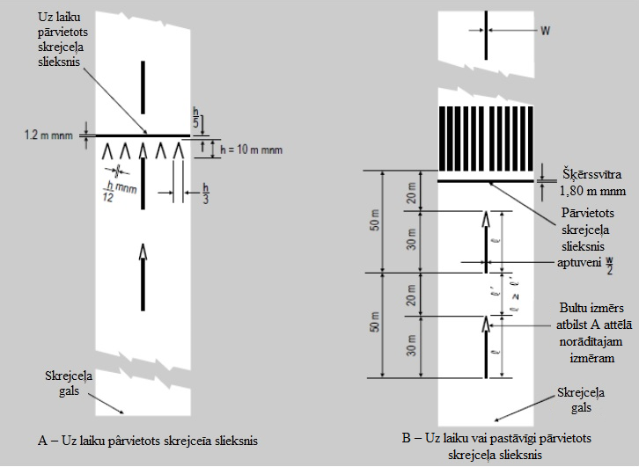

L-3. attēls Pārvietota skrejceļa sliekšņa marķējumi.

[Izdevums: ADR-DSN/3]

CS ADR-DSN.L.540. punkts. Tēmēšanas punkta marķējums

a) Piemērojamība.

  - Tēmēšanas punkta marķējums ir jānodrošina uz katra instrumentālā skrejceļa gala no nolaišanās puses, ja koda numurs ir 2, 3 vai 4.
  - Tēmēšanas punkta marķējums jānodrošina, ja jāuzlabo tēmēšanas punkta redzamība šādu skrejceļu galā no nolaišanās puses:

    - neinstrumentālais skrejceļš, kura koda numurs ir 3 vai 4,
    - instrumentālais skrejceļš ar koda numuru 1.

b) Raksturojumi. Attālums no sliekšņa līdz tēmēšanas punkta marķējuma sākumam nedrīkst būt mazāks par to, kas norādīts attiecīgajā L-1. tabulas ailē, vienīgi uz skrejceļa, kas aprīkots ar PAPI sistēmu, marķējuma sākumam jāsakrīt ar vizuālās glisādes sākumu.

 | Pieejamā nosēšanās distance
Novietojums un izmēri | Mazāk nekā 800 m | No 800 m līdz 1 200 m (neieskaitot) | No 1 200 m līdz 2 400 m (neieskaitot) | 2 400 m un vairāk
(1) | (2) | (3) | (4) | (5)
Attālums no sliekšņa līdz marķējuma sākumamª | 150 m | 250 m | 300 m | 400 m
Līnijas garums^{b} | 30-45 m | 30-45 m | 45-60 m | 45-60 m
Līnijas platums | 4 m | 6 m | 6-10 m^{c} | 6-10 m^{c}
Atstarpe starp līniju iekšējām sānu malām | 6 m^{d} | 9 m^{d} | 18-22,5 m | 18-22,5 m
ª Ja skrejceļš ir aprīkots ar PAPI sistēmu, marķējuma sākumam jāsakrīt ar vizuālās glisādes sākumu.
^{b} Ja ir paredzēts izmantot lielākus izmērus, kad nepieciešama uzlabota redzamība.
^{c} Ja sānu atstarpes platumu ir iespējams mainīt šajās robežās, lai samazinātu gumijas atlieku uzkrāšanos uz marķējuma.
^{d} Šie skaitļi tika samazināti, pamatojoties uz attālumu starp galvenās šasijas ārējiem riteņiem, kas ir 2. elements lidlauka kodētajā apzīmējumā.

L-1. tabula. Tēmēšanas punkta marķējuma novietojums un izmēri.

c) Tēmēšanas punkta marķējums jāveido no divām skaidri redzamām līnijām. Līniju izmēriem un sānu atstarpei starp līniju iekšējām malām jāatbilst attiecīgajā L-1. tabulas ailē norādītajām vērtībām.

CS ADR-DSN.L.545. punkts. Zemskares zonas marķējums

a) Piemērojamība.

  - Zemskares zonas marķējums ir jānodrošina mākslīgā seguma precīzas nolaišanās skrejceļa zemskares zonā, ja koda numurs ir 2, 3 vai 4.
  - Zemskares zonas marķējums ir jānodrošina mākslīgā seguma neprecīzas nolaišanās vai neinstrumentālā skrejceļa zemskares zonā, ja koda numurs ir 3 vai 4 un vēlama uzlabota zemskares zonas redzamība.

b) Novietojums. Zemskares zonas marķējums jāveido no taisnstūrveida formas marķējumu pāriem, kas izvietoti simetriski ap skrejceļa ass līniju, šādu marķējumu pāru skaitu izvēloties atkarībā no pieejamās nosēšanās distances un gadījumā, ja marķējumu plānots izmantot abos skrejceļa nolaišanās virzienos, arī atkarībā no attāluma starp sliekšņiem atbilstoši tam, kā norādīts turpmākajā tabulā.

Pieejamā nosēšanās distance vai attālums starp sliekšņiem | Marķējuma pāru skaits
Mazāk nekā 900 m | 1
No 900 m līdz 1 200 m (neieskaitot) | 2
No 1 200 m līdz 1 500 m (neieskaitot) | 3
No 1 500 m līdz 2 400 m (neieskaitot) | 4
2 400 m vai vairāk | 6

c) Raksturojumi.

  - Zemskares zonas marķējumam jāatbilst L-4. attēlā attēlotajām shēmām. L-4.A attēlā redzamās shēmas marķējumiem jābūt vismaz 22,5 m gariem un vismaz 3 m platiem. L-4.B attēlā redzamajai shēmai katra marķējuma katrai līnijai ir jābūt vismaz 22,5 m garai, vismaz 1,8 m platai un ar 1,5 m atstarpi starp blakus esošām līnijām.
  - Sānu atstarpei starp taisnstūru iekšējām malām jābūt vienādai ar analoģisku atstarpi tēmēšanas punkta marķējumā, ja tāds ir paredzēts. Ja tēmēšanas punkta marķējums nav paredzēts, sānu atstarpei starp taisnstūru iekšējām malām jāatbilst sānu atstarpei, kāda norādīta tēmēšanas punkta marķējumam L-1. tabulā (attiecīgi 2., 3., 4. vai 5. ailē). Starp marķējuma zīmju pāriem ir jābūt 150 m garenvirziena atstarpei, sākot no skrejceļa sliekšņa, izņemot to, ka no shēmas jādzēš zemskares zonas marķējuma zīmju pāri, kas sakrīt ar tēmēšanas punkta marķējumu vai atrodas no tā ne tālāk par 50 m.
  - Uz neprecīzas nolaišanās skrejceļa ar koda numuru 2 jānodrošina zemskares zonas marķējuma līniju papildu pāris 150 m aiz tēmēšanas punkta marķējuma sākuma.

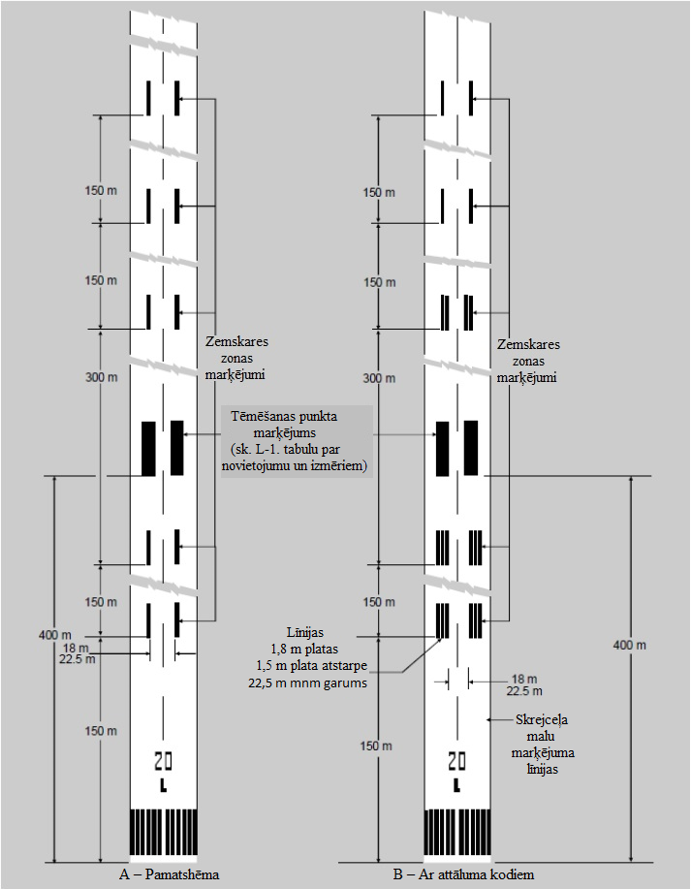

L-4. attēls Tēmēšanas punkta un zemskares zonas marķējumi (attēloti attiecībā uz skrejceļu, kura garums ir vismaz 2 400 m).

[Izdevums: ADR-DSN/3]

CS ADR-DSN.L.550. punkts. Skrejceļa malu līniju marķējums

a) Piemērojamība.

  - Ja nav kontrasta starp skrejceļa malām un sānu drošības joslām vai apkārtējo apvidu, tad starp skrejceļa sliekšņiem jānodrošina skrejceļa malu līniju marķējums.
  - Precīzas nolaišanās skrejceļam jānodrošina skrejceļa malu līniju marķējums neatkarīgi no tā, vai pastāv kontrasts starp skrejceļa malām un sānu drošības joslām vai apkārtējo apvidu.

b) Novietojums un raksturojumi.

  - Skrejceļa malu marķējums jāveido no divām līnijām, katra no kurām izvietota gar skrejceļa malu tā, lai līnijas ārējā mala aptuveni sakristu ar skrejceļa malu, izņemot gadījumus, kad skrejceļa platums pārsniedz 60 m, jo tad šīs līnijas jāizvieto 30 m attālumā no skrejceļa ass līnijas.
  - Ja uz skrejceļa ir apgriešanās laukums, skrejceļa malu līniju marķējums ir jāturpina iecirknī starp skrejceļu un apgriešanās laukumu uz skrejceļa.
  - Ja skrejceļš ir 30 m plats vai platāks, skrejceļa malu līniju marķējuma platumam visā tā garumā jābūt vismaz 0,9 m, bet uz šaurākiem skrejceļiem – vismaz 0,45 m.

CS ADR-DSN.L.555. punkts. Manevrēšanas ceļa ass līnijas marķējums

a) Piemērojamība.

  - Manevrēšanas ceļa ass līnijas marķējums uz manevrēšanas ceļa, atledošanas/pretapledošanas apstrādes zonas un perona jānodrošina tā, lai nodrošinātu nepārtrauktu vadību posmā no skrejceļa ass līnijas līdz gaisa kuģu stāvvietām.
  - Manevrēšanas ceļa ass līnijas marķējums jānodrošina uz skrejceļa, ja skrejceļš ietilpst standarta manevrēšanas maršrutā un manevrēšanas ceļa ass līnija nesakrīt ar skrejceļa ass līniju.

b) Raksturojumi.

  - Taisnā manevrēšanas ceļa posmā manevrēšanas ceļa ass līnijas marķējums ir jāuzklāj uz manevrēšanas ceļa ass līnijas.
  - Manevrēšanas ceļa pagriezienā marķējums jāturpina no manevrēšanas ceļa taisnā posma, saglabājot nemainīgu attālumu no pagrieziena ārējās malas.
  - Ja manevrēšanas ceļš tiek izmantots izejai no skrejceļa, manevrēšanas ceļa un skrejceļa krustojumā manevrēšanas ceļa ass līnijas marķējumam pa loku jāpāriet skrejceļa ass līnijas marķējumā atbilstoši tam, kā tas ir parādīts L-5. attēlā. Manevrēšanas ceļa ass līnijas marķējums jāturpina paralēli skrejceļa ass līnijas marķējumam vēl vismaz 60 m aiz saskares punkta gadījumos, ja koda numurs ir 3 vai 4, un vismaz 30 m, ja koda numurs ir 1 vai 2.
  - Ja manevrēšanas ceļa ass līnijas marķējums tiek nodrošināts atbilstoši a) apakšpunkta 2. daļai, šis marķējums jāuzklāj uz paredzētā manevrēšanas ceļa ass līnijas.
  - Manevrēšanas ceļa ass līnijas marķējumam jābūt vismaz 15 cm platam un nepārtrauktam visā līnijas garumā, izņemot vietas, kur šī līnija krustojas ar gaidīšanas vietu pie skrejceļa vai gaidīšanas vietas manevrēšanas starpposmā marķējumu atbilstoši tam, kā tas ir parādīts L-5. attēlā “Manevrēšanas ceļa marķējumi” (kopā ar galvenajiem skrejceļa marķējumiem).

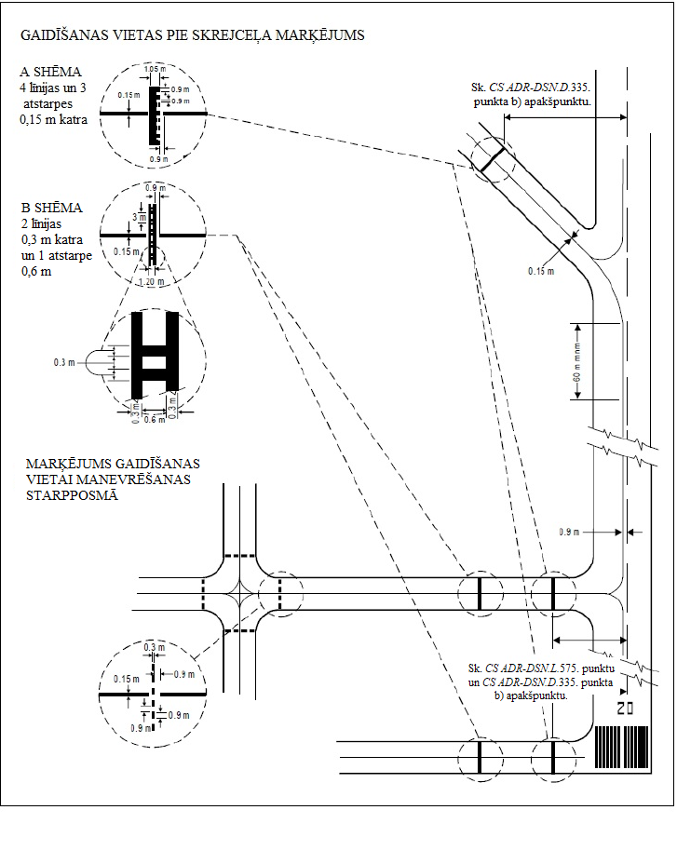

L-5. attēls. Manevrēšanas ceļa marķējumi (attēloti kopā ar galvenajiem skrejceļa marķējumiem).

[Izdevums: ADR-DSN/3]

CS ADR-DSN.L.560. punkts. Skrejceļa marķējumu pārtraukšana

a) Divu (vai vairāku) skrejceļu krustošanās vietā jāuzklāj vienīgi svarīgākā skrejceļa marķējums, izņemot skrejceļa malu līniju marķējumu, un otra skrejceļa (pārējo skrejceļu) marķējums jāpārtrauc. Svarīgākā skrejceļa malu līniju marķējumu krustojuma vietā var vai nu turpināt, vai arī pārtraukt.
b) Saistībā ar skrejceļa marķējumiem ievēro šādu skrejceļu svarīguma secību:

  - precīzas nolaišanās skrejceļš;
  - neprecīzas nolaišanās skrejceļš un
  - neinstrumentālais skrejceļš.

c) Skrejceļa un manevrēšanas ceļa krustojumā turpina skrejceļa marķējumu un pārtrauc manevrēšanas ceļa marķējumu; skrejceļa malu līniju marķējumu var turpināt pāri krustojumam vai arī pārtraukt.

CS ADR-DSN.L.565. punkts. Apgriešanās laukuma uz skrejceļa marķējums

a) Piemērojamība. Ja uz skrejceļa ir apgriešanās laukums, tad paredz apgriešanās laukuma uz skrejceļa marķējumu nepārtrauktas vadības nodrošināšanai, lai lidmašīna varētu apgriezties par 180 grādiem un nostāties uz skrejceļa ass līnijas.
b) Raksturojumi.

  - Apgriešanās laukuma uz skrejceļa marķējums pa loku jāsavieno ar skrejceļa ass līniju. Pagriezienu rādiusiem jāatbilst tādu lidmašīnu manevrēšanas spējām un normālajam manevrēšanas ātrumam, kurām apgriešanās laukums uz skrejceļa paredzēts.
  - Apgriešanās laukuma uz skrejceļa marķējuma un skrejceļa ass līnijas krustošanās leņķis nedrīkst pārsniegt 30 grādus.
  - Apgriešanās laukuma uz skrejceļa marķējums jāpagarina paralēli skrejceļa ass līnijas marķējumam vismaz 60 m aiz pieskares punkta, ja koda numurs ir 3 vai 4, un vismaz 30 m, ja koda numurs ir 1 vai 2.
  - Apgriešanās laukuma uz skrejceļa marķējumam ir jāvada lidmašīna tā, lai pirms punkta, kurā veicams 180 grādu pagrieziens, nodrošinātu manevrēšanai taisnu posmu. Apgriešanās laukuma uz skrejceļa marķējuma taisnajam posmam jābūt paralēlam apgriešanās laukuma uz skrejceļa ārējai malai.
  - Pagrieziens, kas nodrošina lidmašīnai iespēju pagriezties par 180 grādiem, jāprojektē, pamatojoties uz lidmašīnas priekšējā riteņa pagrieziena leņķi, kas nepārsniedz 45 grādus.
  - Apgriešanās laukuma uz skrejceļa marķējums jāprojektē tā, lai, lidmašīnas pilotu kabīnei atrodoties virs apgriešanās laukuma uz skrejceļa marķējuma, attālums starp lidmašīnas galvenās šasijas riteni un apgriešanās laukuma uz skrejceļa malu nav mazāks par turpmākajā tabulā norādīto attālumu.

Koda burts Attālums
A 1,5 m
B 2,25 m
C 3 m, ja apgriešanās laukums ir paredzēts lidmašīnām ar riteņu bāzi, kas ir mazāka par 18 m, vai
4,5 m, ja apgriešanās laukums ir paredzēts lidmašīnām ar riteņu bāzi, kas ir vismaz 18 m.
D 4,5 m
E 4,5 m
F 4,5 m

  - Apgriešanās laukuma uz skrejceļa marķējumam jābūt vismaz 15 cm platam un nepārtrauktam visā tā garumā.

CS ADR-DSN.L.570. punkts. Paplašināts manevrēšanas ceļa ass līnijas marķējums

a) Ja paplašināts manevrēšanas ceļa ass līnijas marķējums tiek izmantots, tam jābūt uzklātam uz katra skrejceļa/manevrēšanas ceļa krustojuma, kad tas ir nepieciešams, lai norādītu gaidīšanas vietas pie skrejceļa tuvumu.
b) Raksturojumi.

  - Paplašinātam manevrēšanas ceļa ass līnijas marķējumam jāatbilst tam, kas norādīts L-6. attēlā. Paplašinātam manevrēšanas ceļa ass līnijas marķējumam ir jāstiepjas no gaidīšanas vietas pie skrejceļa A shēmas (kas ir norādīta L-5. attēlā) attālumā, kas nepārsniedz 47 m, virzienā no skrejceļa (sk. L-6.a attēlu).
  - Ja paplašinātais manevrēšanas ceļa ass līnijas marķējums krustojas ar citu gaidīšanas vietas pie skrejceļa marķējumu, piemēram, II vai III kategorijas precīzas nolaišanās skrejceļa marķējumu, 47 m robežās no pirmā gaidīšanas vietas pie skrejceļa marķējuma, tad paplašinātais manevrēšanas ceļa ass līnijas marķējums ir jāpārtrauc 0,9 m pirms un pēc krustotā gaidīšanas vietas pie skrejceļa marķējuma. Paplašinātais manevrēšanas ceļa ass līnijas marķējums ir jāturpina aiz krustotā gaidīšanas vietas pie skrejceļa marķējuma vismaz trīs pārtrauktas līnijas segmentu garumā vai 47 m attālumā, mērot to no sākuma līdz beigām, atkarībā no tā, kurš no šiem attālumiem ir lielāks (sk. L-6.b attēlu).
  - Ja paplašinātais manevrēšanas ceļa ass līnijas marķējums stiepjas caur manevrēšanas ceļa/manevrēšanas ceļu krustojumu, kas atrodas 47 m robežās no gaidīšanas vietas pie skrejceļa marķējuma, tad paplašinātais manevrēšanas ceļa ass līnijas marķējums ir jāpārtrauc 1,5 m pirms un pēc punkta, kur krustotā manevrēšanas ceļa ass līnija krustojas ar paplašināto manevrēšanas ceļa ass līniju. Paplašinātais manevrēšanas ceļa ass līnijas marķējums ir jāturpina aiz krustotā manevrēšanas ceļa/manevrēšanas ceļu krustojuma marķējuma vismaz trīs pārtrauktas līnijas segmentu garumā vai 47 m attālumā, mērot to no sākuma līdz beigām, atkarībā no tā, kurš no šiem attālumiem ir lielāks (sk. L-6.c attēlu).
  - Ja divas manevrēšanas ceļa ass līnijas saplūst vienā manevrēšanas ceļa ass līnijā vietā, kur atrodas gaidīšanas vietas pie skrejceļa marķējums, vai pirms tā, iekšējā pārtrauktā līnija nedrīkst būt īsāka par 3 m (sk. L-6.d attēlu).
  - Ja ir divi gaidīšanas vietas pie skrejceļa marķējumi, kas vērsti viens pret otru, un attālums starp šiem marķējumiem ir mazāks par 94 m, tad paplašinātajam manevrēšanas ceļa ass līnijas marķējumam ir jāstiepjas visā šajā garumā. Paplašinātais manevrēšanas ceļa ass līnijas marķējums nedrīkst stiepties aiz šiem gaidīšanas vietas pie skrejceļa marķējumiem (sk. L-6.e attēlu).

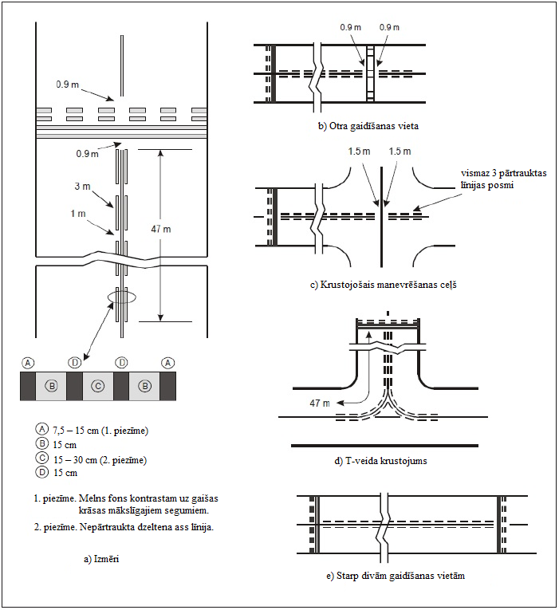

L-6. attēls Paplašināts manevrēšanas ceļa ass līnijas marķējums

[Izdevums: ADR-DSN/3]

CS ADR-DSN.L.575. punkts. Gaidīšanas vietas pie skrejceļa marķējums

Gaidīšanas vietas pie skrejceļa marķējums ir jānodrošina gar visu gaidīšanas vietu pie skrejceļa.

a) Raksturojumi.

  - Manevrēšanas ceļa krustojumā ar neinstrumentālo skrejceļu, neprecīzas nolaišanās skrejceļu vai pacelšanās skrejceļu gaidīšanas vietas pie skrejceļa marķējumam jāatbilst tam, kas norādīts L-5. attēla A shēmā.
  - Ja pie manevrēšanas ceļa krustojuma ar I, II vai III kategorijas precīzas nolaišanās skrejceļu ir nodrošināta viena gaidīšanas vieta pie skrejceļa, gaidīšanas vietas pie skrejceļa marķējumam jāatbilst tam, kas norādīts L-5. attēla A shēmā.
  - Ja pie šāda krustojuma ir nodrošinātas divas vai trīs gaidīšanas vietas pie skrejceļa, tad tam gaidīšanas vietas pie skrejceļa marķējumam, kurš atrodas tuvāk (vistuvāk) skrejceļam, jāatbilst L-5. attēla A shēmai, bet marķējumiem, kuri atrodas tālāk no skrejceļa, jāatbilst L-5. attēla B shēmai.
  - Gaidīšanas vietas pie skrejceļa marķējumam, kurš nodrošināts gaidīšanas vietā pie skrejceļa, kas izveidota saskaņā ar CS ADR-DSN.D.335. punkta b) apakšpunkta 1. daļu, jāatbilst L-5. attēla A shēmai.
  - Ja nepieciešama uzlabota gaidīšanas vietas pie skrejceļa redzamība, gaidīšanas vietas pie skrejceļa marķējumam jāatbilst L-7. attēla A shēmai vai B shēmai atbilstoši attiecīgajam gadījumam.
  - Ja B shēmai atbilstošs gaidīšanas vietas pie skrejceļa marķējums ir novietots zonā, kur tas pārsniegtu 60 m garumu, uz virsmas gaidīšanas vietas pie skrejceļa marķējuma galos un vienādos intervālos starp secīgām atzīmēm, kuri nepārsniedz 45 m, jānorāda “CAT II” vai “CAT III” atbilstoši attiecīgajam gadījumam. Burti nedrīkst būt īsāki par 1,8 m, un tie jānovieto ne tālāk par 0,9 m no gaidīšanas vietas pie skrejceļa marķējuma gaidīšanas pusē.
  - Gaidīšanas vietas pie skrejceļa marķējumam, kas novietots pie skrejceļa/skrejceļa krustojuma, jābūt novietotam perpendikulāri tā skrejceļa ass līnijai, kurš ietilpst standarta manevrēšanas maršrutā. Marķējumam ir jāatbilst L-7. attēla A shēmai.

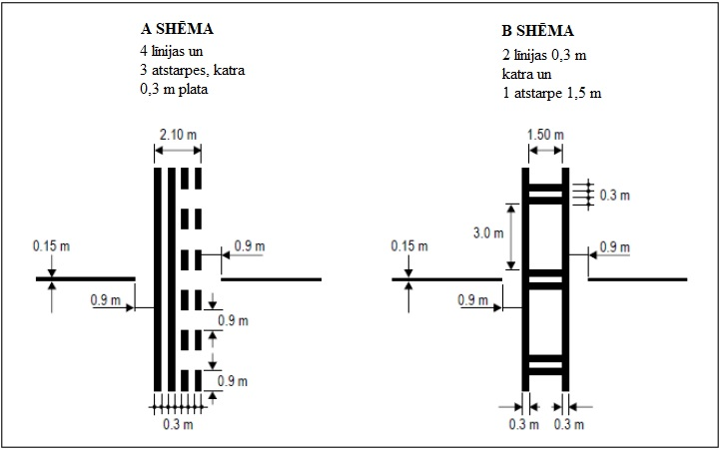

L-7. attēls Gaidīšanas vietas pie skrejceļa marķējums

[Izdevums: ADR-DSN/3]

CS ADR-DSN.L.580. punkts. Gaidīšanas vietas manevrēšanas starpposmā marķējums

a) Piemērojamība.

  - Gaidīšanas vietas manevrēšanas starpposmā marķējums jānodrošina gar visu gaidīšanas vietu manevrēšanas starpposmā.
  - Gaidīšanas vietas manevrēšanas starpposmā marķējums jānodrošina uz attālinātas atledošanas/pretapledošanas apstrādes zonas izejas robežas ar manevrēšanas ceļu.

b) Novietojums.

  - Ja gaidīšanas vietas manevrēšanas starpposmā marķējums ir nodrošināts pie divu manevrēšanas ceļu krustojuma, tas jāuzklāj šķērsām pāri manevrēšanas ceļam pietiekamā attālumā no krustojošā manevrēšanas ceļa tuvākās malas, lai nodrošinātu drošu attālumu starp manevrējošajiem gaisa kuģiem. Tam jāsakrīt ar “STOP” līnijas ugunīm vai gaidīšanas vietas manevrēšanas starpposmā ugunīm, ja tādas ir nodrošinātas.
  - Attālums starp gaidīšanas vietas manevrēšanas starpposmā marķējumu pie attālinātas apledošanas/pretapledošanas apstrādes zonas izejas robežas un pieguļošā manevrēšanas ceļa ass līniju nedrīkst būt mazāks par turpmākajā tabulā norādīto attālumu.

Koda burts | Attālums (metri)
A | 15,5
B | 20
C | 26
D | 37
E | 43,5
F | 51

c) Raksturojumi. Gaidīšanas vietas manevrēšanas starpposmā marķējumam jāsastāv no vienas pārtrauktas līnijas, kā parādīts L-5. attēlā.

[Izdevums: ADR-DSN/3]

CS ADR-DSN.L.585. punkts. VOR lidlauka pārbaudes punkta marķējums

a) Piemērojamība. Ja ir izveidots VOR lidlauka pārbaudes punkts, tas jānorāda ar VOR lidlauka pārbaudes punkta marķējumu un zīmi.
b) Novietojums. VOR lidlauka pārbaudes punkta marķējums jācentrē punktā, kurā gaisa kuģis jānovieto, lai tas saņemtu pareizu VOR signālu.
c) Raksturojumi.

  - VOR lidlauka pārbaudes punkta marķējumam jābūt veidotam no apļa ar 6 m diametru, un marķējuma līnijas platumam jābūt 15 cm (sk. L-8.A attēlu).
  - Ja gaisa kuģi vēlams novietot noteiktā virzienā, jānodrošina līnija, kas šķērso apļa centru vēlamajā virzienā. Šai līnijai jāstiepjas 6 m ārpus apļa vēlamajā kursa virzienā un jānoslēdzas kā bultai. Līnijai jābūt 15 cm platai (sk. L-8.B attēlu).
  - VOR lidlauka pārbaudes punkta marķējuma krāsai jāatšķiras no manevrēšanas ceļa marķējumu krāsas, un to vēlams veidot baltā krāsā, ja vien tā ir pieņemama, ņemot vērā nepieciešamību nodrošināt kontrastu.

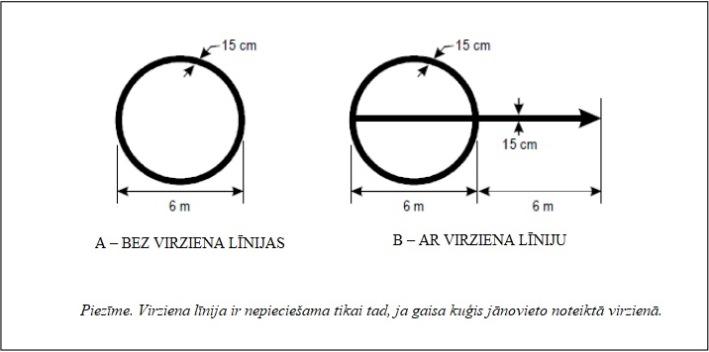

L-8. attēls VOR pārbaudes punkta marķējums.

[Izdevums: ADR-DSN/3]

CS ADR-DSN.L.590. punkts. Gaisa kuģu stāvvietas marķējums

a) Piemērojamība. Gaisa kuģa stāvvietas marķējumi jānodrošina noteiktās stāvvietās uz perona un atledošanas/pretapledošanas apstrādes zonās.
b) Vispārīgi raksturojumi. Gaisa kuģa stāvvietas marķējumā jāiekļauj tādi elementi kā stāvvietas identifikators, ievadīšanas līnija, pagrieziena uzsākšanas līnija, pagrieziena līnija, izlīdzināšanas līnija, apstāšanās līnija un izvadīšanas līnija atbilstoši nepieciešamībai, ko nosaka stāvvietas konfigurācija, un kā papildinājums citiem stāvvietā novietošanas līdzekļiem.
c) Gaisa kuģa stāvvietas identifikators.

  - Gaisa kuģa stāvvietas identifikators (burts un/vai skaitlis) jāiekļauj ievadīšanas līnijā netālu aiz ievadīšanas līnijas sākuma. Identifikatora burtu/ciparu augstumam ir jābūt tādam, lai tie būtu izlasāmi no stāvvietu izmantojoša gaisa kuģa pilotu kabīnes.
  - Ja divi gaisa kuģa stāvvietas marķējumu komplekti uzklāti viens uz otra, identifikators, ar kuru norāda gaisa kuģi, kuram katrs marķējumu komplekts paredzēts, jāpievieno stāvvietas identifikatoram, lai nodrošinātu perona elastīgāku izmantošanu un lai gadījumā, ja tiek sekots nepareizajam marķējumam, netiktu apdraudēta drošība.

d) Ievadīšanas, pagrieziena un izvadīšanas līnijas.

  - Ciktāl tas praktiski iespējams, ievadīšanas, pagrieziena un izvadīšanas līnijām jābūt nepārtrauktām visā to garumā un vismaz 15 cm platām. Ja viens vai vairāki stāvvietas marķējuma komplekti ir uzklāti viens uz otra, nepārtrauktām jābūt tām līnijām, kuras paredzētas vislielākajam gaisa kuģim, bet attiecībā uz pārējiem gaisa kuģiem jāizmanto pārtrauktas līnijas.
  - Ievadīšanas, pagrieziena un izvadīšanas līniju liekto posmu rādiusiem jābūt piemērotiem tādu vislielāko gaisa kuģu tipam, kam attiecīgie marķējumi paredzēti.
  - Ja paredzēts, ka gaisa kuģis tiks pārvietots tikai vienā virzienā, ievadīšanas un izvadīšanas līnijas jāpapildina ar bultām, kas norāda šo virzienu.

e) Izlīdzināšanas līnija. Izlīdzināšanas līnija jānovieto tā, lai tā sakristu ar noteiktajā stāvēšanas pozīcijā esoša gaisa kuģa ass līnijas turpinājumu un būtu redzama pilotam nostāšanās manevra pēdējā posmā. Tai jābūt vismaz 15 cm platai.
f) Pagrieziena uzsākšanas līnija un apstāšanās līnija.

  - Pagrieziena uzsākšanas līnija jānovieto taisnā leņķī pret ievadīšanas līniju, traversā kreisā pilota pozīcijai plānotā pagrieziena uzsākšanas punktā. Tai jābūt vismaz 6 m garai un 15 cm platai, un tajā jāiekļauj bulta, lai norādītu pagrieziena virzienu.
  - Apstāšanās līnija jānovieto taisnā leņķi pret izlīdzināšanas līniju, traversā kreisā pilota pozīcijai plānotā apstāšanās punktā. Tai jābūt vismaz 6 m garai un 15 cm platai.
  - Ja nepieciešamas vairākas pagrieziena uzsākšanas līnijas un/vai apstāšanās līnijas, jānorāda atbilstošie gaisa kuģu tipi, kuriem tās paredzētas.

CS ADR-DSN.L.595. punkts. Perona drošības līnijas

a) Piemērojamība. Perona drošības līnijas jānodrošina uz perona atbilstoši nepieciešamībai, ko nosaka stāvvietas konfigurācija un zemes iekārtas.
b) Novietojums. Perona drošības līnijas jāizvieto tā, lai norādītu zemes transportlīdzekļiem un citam gaisa kuģu tehniskās apkopes aprīkojumam paredzētās zonas un tādējādi nodrošinātu drošu attālumu no gaisa kuģa.
c) Raksturojumi.

  - Perona drošības līnijās jāiekļauj tādi elementi kā spārna galu atdalošo attālumu līnijas un servisa ceļa robežlīnijas, kā tas nepieciešams stāvvietas konfigurācijai un zemes iekārtām.
  - Peronu drošības līnijām jābūt tādā labi saredzamā krāsā, kas kontrastē ar gaisa kuģu stāvvietu marķējumos izmantoto krāsu.
  - Perona drošības līnijai jābūt nepārtrauktai visā tās garumā un vismaz 10 cm platai.

CS ADR-DSN.L.597. punkts. Peronu servisa ceļa marķējums

a) Piemērojamība. Peronu servisa ceļa robežas ir jānosaka, izmantojot peronu servisa ceļa marķējumus.
b) Novietojums. Peronu servisa ceļa marķējumi jāizvieto tā, lai norādītu zemes transportlīdzekļiem un citam gaisa kuģu tehniskās apkopes aprīkojumam paredzētās zonas un tādējādi tās droši nošķirtu no gaisa kuģa.
c) Raksturojumi.

  - Peronu servisa ceļa marķējumiem jābūt baltā krāsā.
  - Peronu servisa ceļa marķējumiem ir jābūt nepārtrauktiem gar malām, bet servisa ceļa vidū atbilstīgi konkrētajam gadījumam ir jāizmanto nepārtraukts vai pārtraukts marķējums, kas ir vismaz 10 cm plats.
  - Kad peronu servisa ceļa marķējums šķērso manevrēšanas ceļu vai gaisa kuģa manevrēšanas joslu stāvvietā, tad kā peronu servisa ceļa malu marķējums visa krustojuma garumā ir jāizmanto marķējums no divām paralēlām pamīšus pārtrauktām līnijām. Līnijām ir jābūt 1,0 m garām, un to platumam ir jābūt vienādam ar marķējuma nepārtrauktās daļas platumu.

d) Peronu servisa ceļa marķējumi ir jāpārtrauc, kad tie krustojas ar citiem uz perona uzklātiem marķējumiem. Atstarpe katrā attiecīgā marķējuma pusē nedrīkst būt platāka par 1 m.

[Izdevums: ADR-DSN/3]

CS ADR-DSN.L.600. punkts. Gaidīšanas vietas uz ceļa marķējums

a) Piemērojamība. Gaidīšanas vietas uz ceļa marķējums jānodrošina pie visām ceļu izejām uz skrejceļu vai manevrēšanas ceļu un pie visiem krustojumiem ar tiem.
b) Novietojums.

  - Gaidīšanas vietas uz ceļa marķējumam jāatrodas šķērsām pāri ceļam gaidīšanas vietā.
  - Ja ceļš krustojas ar manevrēšanas ceļu, gaidīšanas vietas uz ceļa marķējumam jāstiepjas pāri ceļam pienācīgā attālumā, lai nodrošinātu, ka transportlīdzekļi neskar manevrēšanas joslu.

c) Raksturojumi.

  - Gaidīšanas vietas uz ceļa marķējumam jāatbilst vietējiem ceļu satiksmes noteikumiem.
  - Gaidīšanas vietas pie ceļa marķējumam krustojumā ar manevrēšanas ceļu jāatbilst vietējiem ceļu satiksmes noteikumiem attiecībā uz ceļa došanu vai obligātu apstāšanos.

[Izdevums: ADR-DSN/3]

CS ADR-DSN.L.605. punkts. Obligātu norāžu marķējums

a) Piemērojamība.

  - Ja CS ADR-DSN.N.780. punktā noteiktā obligātu norāžu zīme nav uzstādīta, uz mākslīgā seguma virsmas ir jānodrošina obligātu norāžu marķējums.
  - Uz manevrēšanas ceļiem, kas ir platāki par 60 m, vai nolūkā novērst nesankcionētu nokļūšanu uz skrejceļa obligātu norāžu zīme jāpapildina ar obligātu norāžu marķējumu.

b) Novietojums.

  - Ja koda burts ir A, B, C vai D, obligātu norāžu marķējums uz manevrēšanas ceļiem jāuzklāj šķērsām pāri manevrēšanas ceļam vienādā attālumā abpus manevrēšanas ceļa ass līnijai un gaidīšanas vietas pie skrejceļa marķējuma gaidīšanas pusē, kā tas ir parādīts L-9.A attēlā. Attālums starp tuvāko marķējuma malu un gaidīšanas vietas pie skrejceļa marķējumu vai manevrēšanas ceļa ass līnijas marķējumu nedrīkst būt mazāks par 1 m.
  - Ja koda burts ir E vai F, obligātu norāžu marķējums uz manevrēšanas ceļiem jānovieto abpus manevrēšanas ceļa ass līnijas marķējumam un gaidīšanas vietas pie skrejceļa marķējuma gaidīšanas pusē atbilstoši tam, kā tas ir norādīts L-9.B. attēlā. Attālums starp tuvāko marķējuma malu un gaidīšanas vietas pie skrejceļa marķējumu vai manevrēšanas ceļa ass līnijas marķējumu nedrīkst būt mazāks par 1 m.

c) Raksturojumi.

  - Obligātu norāžu marķējums jāveido kā baltas krāsas uzraksts uz sarkana fona. Izņemot marķējumu “NO ENTRY”, ar uzrakstu sniedz tādu pašu informāciju, kāda ir sniegta ar marķējumu saistītajā obligātu norāžu zīmē.
  - Marķējums “NO ENTRY” jāveido kā baltas krāsas uzraksts “NO ENTRY” uz sarkana fona.
  - Ja marķējums un seguma virsma pietiekami nekontrastē, obligātu norāžu marķējumu apvelk ar atbilstošu kontūras līniju, vēlams, baltā vai melnā krāsā.
  - Rakstzīmēm jābūt 4 m augstām, ja koda burts ir C, D, E vai F, un vismaz 2 m augstām, ja koda burts ir A vai B. Uzrakstam jābūt veidotam tādā formā un proporcijās, kādas ir norādītas L-10.A–L-10.E attēlā.
  - Fonam ir jābūt taisnstūra formā, kas horizontāli un vertikāli plešas vismaz 0,5 m aiz uzraksta robežām.

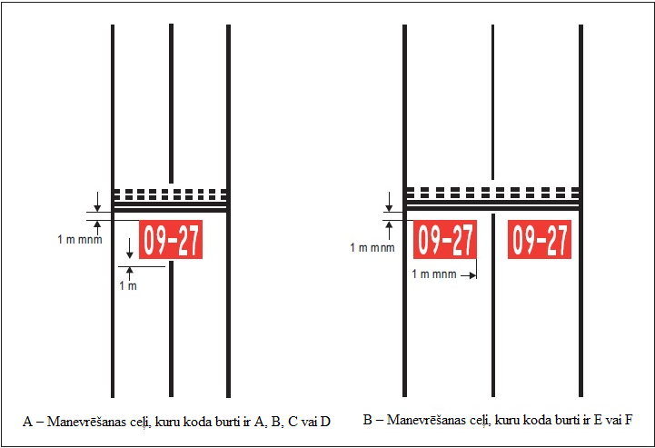

L-9. attēls. Obligātu norāžu marķējums.

[Izdevums: ADR-DSN/3]

CS ADR-DSN.L.610. punkts. Informatīvais marķējums

a) Piemērojamība. Ja CS ADR-DSN.N.785. punktā noteiktā informatīvā zīme nav uzstādīta, informatīvais marķējums ir jānodrošina uz mākslīgā seguma virsmas.
b) Raksturojumi.

  - Informatīvais marķējums jāveido no:

    - dzeltenas krāsas uzraksta uz melna fona, ja tas aizstāj vai papildina atrašanās vietas zīmi, un
    - melnas krāsas uzraksta uz dzeltena fona, ja tas aizstāj vai papildina kustības virziena vai galamērķa zīmi.

  - Ja nav pietiekama kontrasta starp marķējuma fonu un seguma virsmu, marķējumā iekļauj:

    - melnu apmali, ja marķējuma uzraksts ir melnā krāsā, un
    - dzeltenu apmali, ja marķējuma uzraksts ir dzeltenā krāsā.

  - Rakstzīmju augstumam jābūt tādam pašam kā rakstzīmju augstums obligāto norāžu marķējumos.



L-10A. attēls. Obligātu norāžu marķējuma uzrakstu forma un proporcijas.



L-10B. attēls. Obligātu norāžu marķējuma uzrakstu forma un proporcijas.

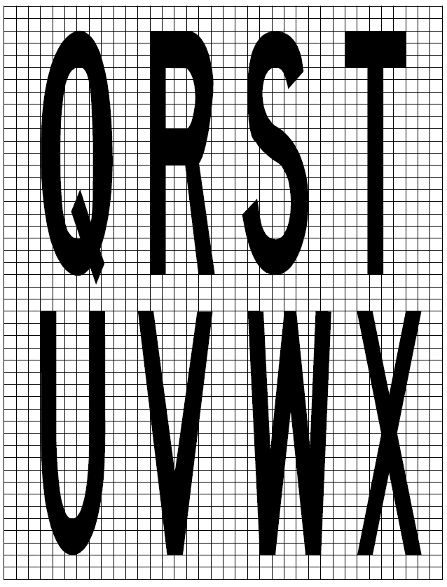

L-10C. attēls. Obligātu norāžu marķējuma uzrakstu forma un proporcijas.

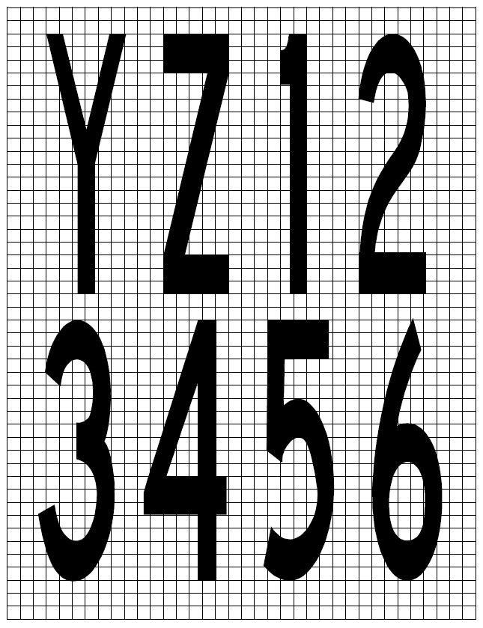

L-10D. attēls. Obligātu norāžu marķējuma uzrakstu forma un proporcijas.

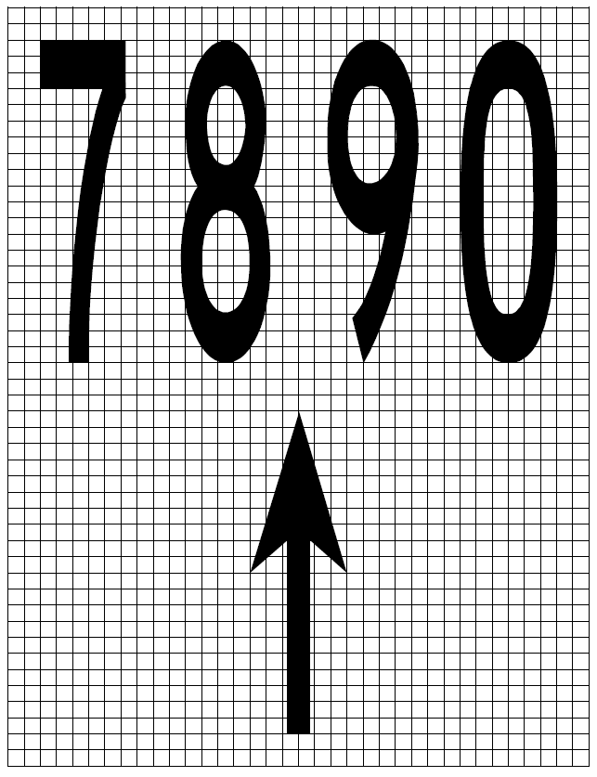

L-10E. attēls. Obligātu norāžu marķējuma uzrakstu forma un proporcijas.

[Izdevums: ADR-DSN/3]
M NODAĻA. VIZUĀLIE LĪDZEKĻI NAVIGĀCIJAI (UGUNIS)

CS ADR-DSN.M.615. punkts. Vispārīga informācija

a) Virszemes tuvošanās ugunis.

  - Virszemes tuvošanās ugunīm un to balsta konstrukcijām jābūt trauslām, izņemot to, ka tajā tuvošanās uguņu sistēmas daļā, kas atrodas tālāk par 300 m no skrejceļa sliekšņa:

    - attiecībā uz balsta konstrukcijām, kuru augstums pārsniedz 12 m, trausluma prasību piemēro vienīgi uz augšējiem 12 m, un
    - ja balsta konstrukcija atrodas tādu objektu ielenkumā, kuri nav trausli objekti, trausluma prasību piemēro vienīgi attiecībā uz to konstrukcijas daļu, kas paceļas virs apkārt esošajiem objektiem.

  - Ja tuvošanās uguņu stiprinājums vai balsta konstrukcija nav pietiekami labi redzama, tā ir atbilstoši jāmarķē.

b) Virszemes ugunis.
Virszemes skrejceļa, skrejceļa gala bremzēšanas joslas un manevrēšanas ceļa malu ugunīm jābūt trauslām. Tām jābūt pietiekami zemām, lai tās netiktu skartas ar propelleriem vai reaktīvo gaisa kuģu dzinēju gondolām.
c) Virsmas ugunis.

  - Uguņu armatūrām, kas iegremdētas skrejceļu, skrejceļa gala bremzēšanas joslu, manevrēšanas ceļu un peronu virsmā, jābūt konstruētām un montētām tā, lai tās spētu izturēt slodzi, ko rada lidmašīnas riteņi, braucot pāri šīm ugunīm, un lai netiktu nodarīts kaitējums vai nu lidaparātam, vai gaismām.
  - Temperatūra, kas rodas vadītspējas vai starojuma rezultātā, gaisa kuģa riepai 10 minūtes atrodoties uz iegremdētās virsmas uguns, nedrīkst pārsniegt 160 °C.

d) Gaismas intensitāte un vadība.

  - Skrejceļa gaismu intensitātei jābūt adekvātai minimāliem redzamības apstākļiem un apgaismojumam, kādos skrejceļu paredzēts ekspluatēt, un saderīgai ar tuvošanās uguņu sistēmas tuvāko daļu, ja šāda sistēma ir nodrošināta.
  - Ja ir nodrošināta augstas intensitātes uguņu sistēma, tā jāapvieno ar atbilstošu intensitātes vadības sistēmu, kas ļauj regulēt gaismas intensitāti atbilstoši pastāvošajiem apstākļiem. Jāparedz atsevišķas intensitātes regulēšanas iespējas vai citas atbilstošas metodes, lai nodrošinātu turpmāk minēto sistēmu ekspluatāciju ar atbilstošu gaismas intensitāti pēc tam, kad tās tiks uzstādītas:

    - tuvošanās uguņu sistēma;
    - skrejceļa malu ugunis;
    - skrejceļa sliekšņa ugunis;
    - skrejceļa gala ugunis;
    - skrejceļa ass līnijas ugunis;
    - skrejceļa zemskares zonas ugunis un
    - manevrēšanas ceļa ass līnijas ugunis.

  - Pa elipses perimetru un elipsē, kas nosaka galveno staru atbilstoši CS ADR-DSN.U.940. punktam, maksimālā gaismas intensitātes vērtība nedrīkst pārsniegt vērtību, kas ir trīs reizes lielāka par minimālo gaismas intensitātes vērtību, kura izmērīta atbilstoši tam, kā noteikts CS ADR-DSN.U.940. punktā.

Pa taisnstūra perimetru un taisnstūrī, kas veido galveno staru atbilstoši CS ADR-DSN.U.940. punktam, maksimālā gaismas intensitātes vērtība nedrīkst pārsniegt vērtību, kas ir trīs reizes lielāka par minimālo gaismas intensitātes vērtību, kura izmērīta atbilstoši tam, kā noteikts CS ADR-DSN.U.940. punktā.

CS ADR-DSN.M.620. punkts. Aeronavigācijas bākas

a) Vispārīga informācija.

  - Ja tas nepieciešams ar ekspluatāciju saistītu apsvērumu dēļ, lidlauka bāka vai identifikācijas bāka jānodrošina katrā lidlaukā, ko plānots izmantot nakts laikā.
  - Ekspluatācijas prasības jānosaka, ņemot vērā prasības, ko piemēro attiecībā uz gaisa satiksmi, kurā tiek izmantots lidlauks, lidlauka elementu redzamību uz apkārtējās vides fona un citus vizuālos un nevizuālos līdzekļus, kas palīdz noteikt lidlauka atrašanās vietu.

b) Lidlauka bāka.

  - Piemērojamība.
Lidlauka bāka jānodrošina lidlaukā, kas paredzēts izmantošanai nakts laikā, ja gaisa kuģa navigācijā tiek izmantoti galvenokārt vizuāli līdzekļi un pastāv viens vai vairāki no turpmāk minētajiem apstākļiem:

    - bieži ierobežotas redzamības apstākļi vai,
    - esot gaisā, ir sarežģīti noteikt lidlauka atrašanās vietu apkārtējā apgaismojuma vai reljefa dēļ.

  - Novietojums.

    - Lidlauka bākai jābūt novietotai lidlaukā vai blakus tam, zonā ar mazu fona spilgtumu.
    - Bākas novietojumam jābūt tādam, lai būtiskajos virzienos to neaizsegtu citi objekti un lai tā neapžilbinātu pilotu, kurš tuvojas, lai veiktu nosēšanos.

  - Raksturojumi.

    - Lidlauka bākai jāizstaro krāsaini gaismas zibšņi, kas mijas ar baltiem gaismas zibšņiem, vai vienīgi balti gaismas zibšņi.
    - Kopējam gaismas zibšņu biežumam jābūt diapazonā no 20 līdz 30 zibšņiem minūtē.
    - Bākas izstarotajai gaismai jābūt redzamai no visiem azimuta leņķiem. Vertikālajai gaismas izkliedei jāstiepjas augšup no pacēluma ne vairāk kā 1 grāda leņķī līdz augstumam, kāds pietiekams, lai nodrošinātu vadību maksimālajā augstumā, kurā bāku paredzēts izmantot, un zibšņa efektīvā intensitāte nedrīkst būt mazāka par 2000 cd.
    - Vietās, kur nav iespējams izvairīties no augsta fona spilgtuma, zibšņa efektīvā intensitāte jāpalielina līdz pat 10 reizēm.

c) Identifikācijas bāka.

  - Piemērojamība.
Identifikācijas bāka jānodrošina lidlaukā, kurš ir paredzēts izmantošanai nakts laikā un kuru, esot gaisā, nav iespējams viegli identificēt ar citiem līdzekļiem.

  - Novietojums.

    - Identifikācijas bākai jābūt novietotai lidlaukā vai blakus tam, zonā ar mazu fona spilgtumu.
    - Bākas novietojumam jābūt tādam, lai būtiskajos virzienos to neaizsegtu citi objekti un lai tā neapžilbinātu pilotu, kurš tuvojas, lai veiktu nosēšanos.

  - Raksturojumi.

    - Identifikācijas bākai sauszemes lidlaukā jābūt redzamai no visiem azimuta leņķiem. Vertikālajai gaismas izkliedei jāstiepjas augšup no pacēluma ne vairāk kā 1 grāda leņķī līdz augstumam, kāds pietiekams, lai nodrošinātu vadību maksimālajā augstumā, kurā bāku paredzēts izmantot, un zibšņa efektīvā intensitāte nedrīkst būt mazāka par 2000 cd.
    - Vietās, kur nav iespējams izvairīties no augsta fona spilgtuma, zibšņa efektīvā intensitāte jāpalielina līdz pat 10 reizēm.
    - Identifikācijas bākai jāizstaro zaļa mirgojoša gaisma.
    - Identifikācijas zīmes jāpārraida Starptautiskajā Morzes kodā.
    - Pārraides ātrumam jāatbilst no sešiem līdz astoņiem vārdiem minūtē, attiecīgi katra Morzes koda punkta pārraidei jāilgst no 0,15 līdz 0,2 sekundēm.

CS ADR-DSN.M.625. punkts. Tuvošanās uguņu sistēmas

a) Tuvošanās uguņu sistēmas drošības mērķis ir sniegt trajektorijas un sānsveres korekcijas iespējas un aptuvenu informāciju par atlikušo distanci, lai nodrošinātu drošu tuvošanos skrejceļam.

b) Neinstrumentālais skrejceļš.
Piemērojamība. Ja tas ir fiziski iespējams, ar CS ADR-DSN.M.626. punktā noteikto vienkāršo tuvošanās uguņu sistēmu jāaprīko neinstrumentālais skrejceļš, kura koda numurs ir 3 vai 4 un kurš paredzēts izmantošanai nakts laikā, izņemot gadījumus, kad skrejceļš tiek izmantots vienīgi labas redzamības apstākļos un pietiekama vadība tiek nodrošināta ar citiem vizuālajiem līdzekļiem.

c) Neprecīzas nolaišanās skrejceļš.
Piemērojamība. Ja tas ir fiziski iespējams, ar CS ADR-DSN.M.626. punktā noteikto vienkāršo tuvošanās uguņu sistēmu jāaprīko neprecīzas nolaišanās skrejceļš, izņemot gadījumus, kad skrejceļš tiek izmantots vienīgi labas redzamības apstākļos un pietiekama vadība tiek nodrošināta ar citiem vizuālajiem līdzekļiem.

d) I kategorijas precīzas nolaišanās skrejceļš.
Piemērojamība. Ja tas ir fiziski iespējams, I kategorijas precīzas nolaišanās skrejceļš jāaprīko ar CS ADR-DSN.M.630. punktā noteikto I kategorijas precīzas nolaišanās uguņu sistēmu.

e) II un III kategorijas precīzas nolaišanās skrejceļš.
Piemērojamība. II un III kategorijas precīzas nolaišanās skrejceļš jāaprīko ar CS ADR-DSN.M.635. punktā noteikto II un III kategorijas precīzas nolaišanās uguņu sistēmu.

[Izdevums: ADR-DSN/3]

CS ADR-DSN.M.626. punkts. Vienkāršās tuvošanās uguņu sistēmas

a) Novietojums un sastāvs.

  - Vienkāršajai tuvošanās uguņu sistēmai jābūt veidotai no uguņu rindas uz skrejceļa ass līnijas turpinājuma, un vienmēr, kad tas iespējams, jāstiepjas ne tuvāk kā 420 m no sliekšņa, 300 m attālumā no sliekšņa nodrošinot uguņu rindu, kas veido 18 m vai 30 m garu gaismas horizontu (sk. M-1. attēlu).
  - Sertifikācijas specifikācijas, kas apkopotas šā dokumenta 1. daļā, nosaka vienkāršo tuvošanās uguņu sistēmu raksturojumus. Ir pieļaujamas noteiktas atkāpes attiecībā uz noteiktiem šo sistēmu elementiem, piemēram, attiecībā uz attālumu starp ass līnijas ugunīm un gaismas horizontiem.

b) Gaismas horizontu ugunis.

  - Ugunīm, kas veido gaismas horizontu, jābūt izvietotām iespējami tuvu vienai pie otras horizontālā, taisnā līnijā, kura novietota perpendikulāri attiecībā pret ass līnijas ugunīm, kas to sadala divās vienādās daļās.
  - Attālumam starp gaismas horizonta ugunīm jābūt tādam, lai ugunis no attāluma izskatītos kā nepārtraukta gaismas josla, izņemot gadījumus, kad izmanto 30 m garu gaismas horizontu, tad katrā ass līnijas pusē var būt atstarpes. Šīm atstarpēm jābūt iespējami īsām atbilstoši vietējām prasībām, un neviena no tām nedrīkst pārsniegt 6 m.
  - Attālums starp gaismas horizonta ugunīm ir 1–4 m. Atstarpes katrā ass līnijas pusē var uzlabot virziena vadību, ja nolaišanās tiek veiktas ar laterālo kļūdu, un atvieglot glābšanas un ugunsdzēsības transportlīdzekļu kustību.

c) Ass līnijas ugunis.

  - Ugunis, kas veido ass līniju, jānovieto ar 60 metru garenvirziena intervāliem, bet gadījumā, ja ir vēlams uzlabot vadību, var izmantot 30 metru intervālus.
  - Tuvākā uguns jānovieto 60 metrus vai 30 metrus no skrejceļa sliekšņa atkarībā no tā, kādi garenvirziena intervāli izraudzīti attiecībā uz ass līnijas ugunīm. Ja nav fiziski iespējams nodrošināt ass līniju, kas stieptos 420 metru attālumā no skrejceļa sliekšņa, tā jānodrošina 300 metru garumā, lai varētu iekļaut gaismas horizontu. Ja tas nav iespējams, ass līnijas ugunis ir jānodrošina tādā posmā, kādā tas ir praktiski iespējams, un šādā gadījumā katrai ass līnijas ugunij jābūt veidotai kā vismaz 3 m garai baretei. Ja tuvošanās uguņu sistēma ir nodrošināta ar gaismas horizontu 300 m attālumā no skrejceļa sliekšņa, papildu gaismas horizontu var nodrošināt 150 m attālumā no skrejceļa sliekšņa.
  - Ciktāl tas praktiski iespējams, sistēmai jābūt izvietotai horizontālā plaknē, kas stiepjas caur skrejceļa slieksni, ar nosacījumu, ka:

    - izņemot ILS vai MLS azimuta antenas, nav neviena objekta, kas būtu izvirzīts virs tuvošanās uguņu plaknes 60 m attālumā no sistēmas ass līnijas, un
    - gaisa kuģim, kas tuvojas lidlaukam, var būt aizsegta vienīgi tā uguns, kas atrodas gaismas horizonta vai ass līnijas baretes centrālajā daļā, nevis to galos.
Jebkura ILS vai MLS azimuta antena, kura izvirzīta virs uguņu plaknes, jāuzskata par šķērsli un attiecīgi jāmarķē un jāapgaismo atbilstoši tam, kā noteikts prasībās attiecībā uz šķēršļu marķēšanu un apgaismošanu.

d) Raksturojumi.

  - Vienkāršās tuvošanās uguņu sistēmas ugunīm jābūt pastāvīga izstarojuma ugunīm, un tām jābūt tādā krāsā, lai nodrošinātu, ka sistēma ir viegli atšķirama no citām zemes aeronavigācijas ugunīm un no nepiederošām ugunīm, ja tādas ir, taču ieteicams izmantot pastāvīga izstarojuma ugunis, kas izstaro maināmas intensitātes baltu gaismu. Katrai ass līnijas ugunij jābūt veidotai no:

    - viena gaismas avota vai
    - vismaz 3 m garas baretes.

e) Ja paredzams, ka vienkāršā tuvošanās uguņu sistēma tiks pārveidota par precīzas nolaišanās uguņu sistēmu, jāprojektē 4 m garas baretes.
f) Neinstrumentālo skrejceļu gadījumā ugunīm jābūt redzamām no visiem leņķiem azimutā, kas nepieciešami pilotam posmā starp trešo un ceturto pagriezienu un nolaišanās pēdējā posmā. Gaismas intensitātei jābūt piemērotai visiem redzamības un apkārtējā apgaismojuma apstākļiem, kādiem sistēma paredzēta.
g) Neprecīzas nolaišanās skrejceļa gadījumā ugunīm jābūt redzamām no visiem leņķiem azimutā, kas nepieciešami gaisa kuģa pilotam, kurš nolaišanās pēdējā posmā pārmērīgi nenovirzās no nevizuālo līdzekļu noteiktās trajektorijas. Ugunis jāprojektē tā, lai tās nodrošinātu vadību gan dienas laikā, gan nakts laikā visnelabvēlīgākajos redzamības un apkārtējā apgaismojuma apstākļos, kādos paredzēts, ka sistēmu būs iespējams izmantot.

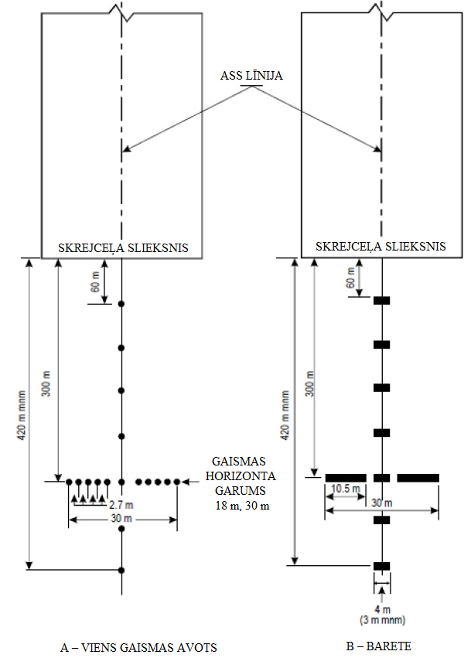

M-1. attēls. Vienkāršās tuvošanās uguņu sistēmas.

[Izdevums: ADR-DSN/3]

CS ADR-DSN.M.630. punkts. I kategorijas precīzas nolaišanās uguņu sistēma

a) Šīs tuvošanās uguņu sistēmas drošības mērķis ir sniegt trajektorijas un sānsveres korekcijas iespējas un aptuvenu informāciju par atlikušo distanci, lai nodrošinātu drošu tuvošanos skrejceļam.
b) Novietojums un sastāvs.

  - Vispārīga informācija. I kategorijas precīzas nolaišanās uguņu sistēmai jābūt veidotai no uguņu rindas uz skrejceļa ass līnijas turpinājuma, un vienmēr, kad tas iespējams, jāstiepjas 900 m no skrejceļa sliekšņa ar 30 m garu gaismas horizontu veidojošu uguņu rindu 300 m attālumā no skrejceļa sliekšņa (sk. M-2. attēlu).
  - Gaismas horizontu ugunis. Ugunīm, kas veido gaismas horizontu, jābūt izvietotām iespējami tuvu vienai pie otras horizontālā, taisnā līnijā, kura novietota perpendikulāri attiecībā pret ass līnijas ugunīm, kas to sadala divās vienādās daļās. Attālumam starp gaismas horizonta ugunīm jābūt tādam, lai ugunis no attāluma izskatītos kā nepārtraukta gaismas josla, izņemot to, ka katrā ass līnijas pusē var atstāt atstarpes. Šīm atstarpēm jābūt iespējami īsām atbilstoši vietējām prasībām, un neviena atstarpe nedrīkst pārsniegt 6 m.
  - Ass līnijas ugunis. Ugunis, kas veido ass līniju, jānovieto ar 30 metru garenvirziena intervāliem, skrejceļa slieksnim tuvāko uguni novietojot 30 metru attālumā no sliekšņa.
  - Ciktāl tas praktiski iespējams, sistēmai jābūt izvietotai horizontālā plaknē, kas stiepjas caur skrejceļa slieksni, ar nosacījumu, ka:

    - izņemot ILS vai MLS azimuta antenas, nav neviena objekta, kas būtu izvirzīts virs tuvošanās uguņu plaknes 60 m attālumā no sistēmas ass līnijas, un
    - gaisa kuģim, kas tuvojas lidlaukam, var būt aizsegta vienīgi tā uguns, kas atrodas gaismas horizonta vai ass līnijas baretes centrālajā daļā, nevis to galos.
    - Jebkura ILS vai MLS azimuta antena, kura izvirzīta virs uguņu plaknes, jāuzskata par šķērsli un attiecīgi jāmarķē un jāapgaismo.

c) Raksturojumi.

  - I kategorijas precīzas nolaišanās uguņu sistēmas ass līnijas un gaismas horizontu ugunīm jābūt pastāvīga izstarojuma ugunīm, kas izstaro maināmas intensitātes baltu gaismu. Katrai ass līnijas uguņu vienībai ir jābūt veidotai no:

    - viena gaismas avota ass līnijas tuvākajos 300 m, diviem gaismas avotiem ass līnijas centrālajā 300 m posmā un trim gaismas avotiem ass līnijas tālākajā 300 m posmā, šādi sniedzot informāciju par attālumu, vai
    - baretes.

  - Ja var tikt nodemonstrēts tuvošanās uguņu ekspluatējamības līmenis, kāds CS ADR-DSN.S. 895. punktā ir noteikts kā tehniskās apkopes mērķis, katrai ass līnijas uguņu vienībai jāsastāv no:

    - viena gaismas avota vai
    - baretes.
Ja baretes ir veidotas no punktveida ugunīm, tām jābūt vienmērīgi izvietotām ne vairāk kā 1,5 metru attālumā vienai no otras. Baretēm jābūt vismaz 4 m garām.

  - Ja ass līnija veidota no ugunīm, kas minētas iepriekš c) apakšpunkta 1. daļas i) punktā vai c) apakšpunkta 2. daļas i) punktā, papildus gaismas horizontam, kurš novietots 300 m attālumā no skrejceļa sliekšņa, jānodrošina arī citi gaismas horizonti 150 m, 450 m, 600 m un 750 m attālumā no skrejceļa sliekšņa. Ugunīm, kas veido katru gaismas horizontu, jābūt izvietotām iespējami tuvu vienai pie otras horizontālā, taisnā līnijā, kura novietota perpendikulāri attiecībā pret ass līnijas ugunīm, kas to sadala divās vienādās daļās. Attālumam starp gaismas horizonta ugunīm jābūt tādam, lai ugunis no attāluma izskatītos kā nepārtraukta gaismas josla, izņemot to, ka katrā ass līnijas pusē var atstāt atstarpes. Šīm atstarpēm jābūt iespējami īsām atbilstoši vietējām prasībām, un neviena atstarpe nedrīkst pārsniegt 6 m.
  - Ja sistēmā ir iekļauti papildu gaismas horizonti, to ārējiem galiem jābūt novietotiem uz divām taisnām līnijām, kas ir paralēlas ass līnijas uguņu līnijai vai saplūst ar skrejceļa ass līniju punktā, kurš atrodas 300 metru attālumā no skrejceļa sliekšņa nolaišanās virzienā.
  - Uguņu raksturojumiem jāatbilst specifikācijām, kas noteiktas CS ADR-DSN.U.940. punktā, sk. U-5. attēlu. Uguņu krāsu hromatismam jāatbilst specifikācijām, kas noteiktas CS ADR-DSN.U.930. punktā un U-1. attēlā.
  - Ja ass līnija veidota no baretēm, kas noteiktas c) apakšpunkta 1. daļas ii) punktā vai c) apakšpunkta 2. daļas ii) punktā, katra barete jāpapildina ar impulsa uguni ar kondensatora izlādi, izņemot gadījumus, kad šāds apgaismojums netiek uzskatīts par nepieciešamu, ņemot vērā sistēmas raksturojumus un meteoroloģisko apstākļu īpatnības.
  - Katrai impulsa ugunij ar kondensatora izlādi, kas noteikta c) apakšpunkta 6. daļā, jāmirgo divas reizes sekundē noteiktā secībā, sākot no tālākās uguns un beidzot ar skrejceļa slieksnim tuvāko sistēmas uguni. Elektriskā ķēde jāprojektē tā, lai šīs ugunis būtu iespējams darbināt neatkarīgi no citām tuvošanās uguņu sistēmas ugunīm.

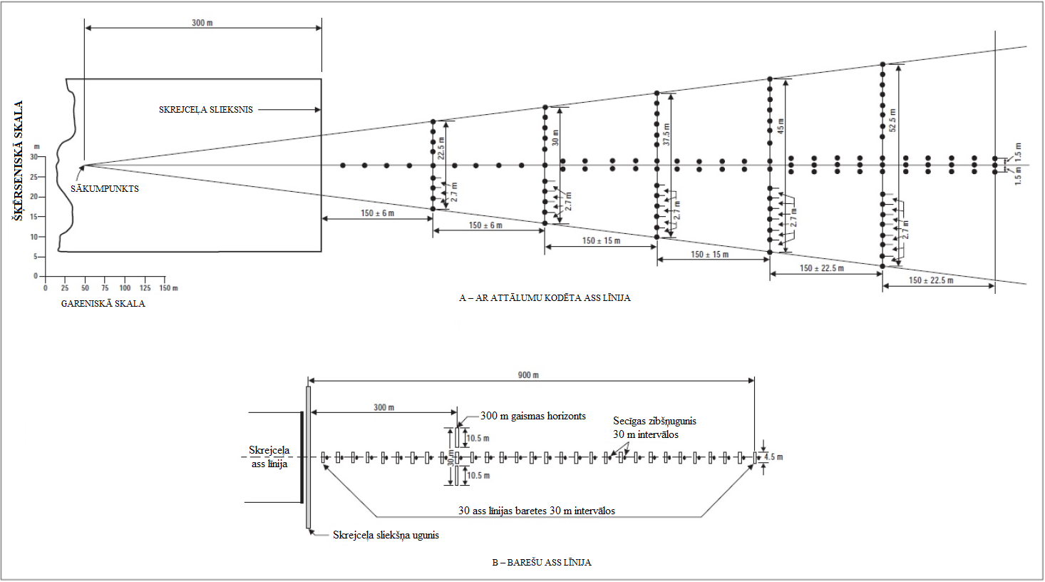

M-2. attēls. I kategorijas precīzas nolaišanās uguņu sistēmas.

[Izdevums: ADR-DSN/3]

CS ADR-DSN.M.635. punkts. II un III kategorijas precīzas nolaišanās uguņu sistēma

a) Novietojums un sastāvs.

  - Tuvošanās uguņu sistēma jāveido no uguņu rindas uz skrejceļa ass līnijas turpinājuma, kura vienmēr, kad tas iespējams, stiepjas 900 metrus no skrejceļa sliekšņa. Turklāt sistēma ir jānodrošina ar divām uguņu sānu rindām, kas stiepjas 270 metru attālumā no skrejceļa sliekšņa, un diviem gaismas horizontiem, no kuriem viens atrodas 150 metru attālumā no skrejceļa sliekšņa, bet otrs – 300 metru attālumā (sk. M-3.A attēlu). Ja var tikt nodemonstrēts tuvošanās uguņu ekspluatējamības līmenis, kāds CS ADR-DSN.S.895. punktā ir noteikts kā tehniskās apkopes mērķis, sistēmu var nodrošināt ar divām uguņu sānu rindām, kas stiepjas 240 metru attālumā no skrejceļa sliekšņa, un ar diviem gaismas horizontiem, no kuriem viens atrodas 150 metru attālumā no skrejceļa sliekšņa, bet otrs – 300 metru attālumā (sk. M-3.B attēlu).
  - Ugunis, kas veido ass līniju, jānovieto ar 30 metru garenvirziena intervāliem, skrejceļa slieksnim tuvāko uguni novietojot 30 metru attālumā no skrejceļa sliekšņa.
  - Ugunis, kas veido sānu rindas, jānovieto katrā ass līnijas pusē tādā gareniskajā attālumā viena no otras, kas atbilst attālumam starp ass līnijas ugunīm, pirmo uguni novietojot 30 metru attālumā no skrejceļa sliekšņa. Ja iespējams nodrošināt tuvošanās uguņu izmantojamības līmeni, kas noteikts kā tehniskās apkopes mērķis, sānu rindas veidojošās ugunis var novietot katrā ass līnijas pusē 60 metru attālumā vienu no otras, pirmo uguni novietojot 60 metru attālumā no skrejceļa sliekšņa. Sāniskais attālums (vai platums) starp sānu rindu iekšējām ugunīm nedrīkst būt mazāks par 18 metriem un lielāks par 22,5 metriem (ieteicamais attālums – 18 metri), bet jebkurā gadījumā tam jābūt vienādam ar attālumu starp zemskares zonas ugunīm.
  - Gaismas horizontam, kas atrodas 150 metru attālumā no sliekšņa, jāaizpilda atstarpe starp ass līniju un sānu rindas ugunīm.
  - Gaismas horizontam, kas atrodas 300 metru attālumā no skrejceļa sliekšņa, jāstiepjas 15 metru attālumā abpus ass līnijas ugunīm.
  - Ja ass līnija aiz 300 metru atzīmes no skrejceļa sliekšņa ir veidota no ugunīm, kas minētas turpmāk b) apakšpunkta 2. daļas ii) punktā un b) apakšpunkta 3. daļas ii) punktā, papildu gaismas horizonti jānodrošina 450 metru, 600 metru un 750 metru attālumā no skrejceļa sliekšņa. Ja sistēmā ir iekļauti šādi papildu gaismas horizonti, to ārējiem galiem jābūt novietotiem uz divām taisnām līnijām, kas ir paralēlas ass līnijas uguņu līnijai vai saplūst ar skrejceļa ass līniju punktā, kas atrodas 300 metru attālumā no skrejceļa sliekšņa.
  - Ciktāl tas praktiski iespējams, sistēmai jāatrodas horizontālā plaknē, kas stiepjas caur skrejceļa slieksni, ar nosacījumu, ka:

    - izņemot ILS vai MLS azimuta antenu, nav neviena objekta, kas būtu izvirzīts virs tuvošanās uguņu plaknes 60 m attālumā no sistēmas ass līnijas, un
    - gaisa kuģim, kas tuvojas lidlaukam, var būt aizsegta vienīgi tā uguns, kas atrodas gaismas horizonta vai ass līnijas baretes centrālajā daļā, nevis to galos.
    - Jebkura ILS vai MLS azimuta antena, kura izvirzīta virs uguņu plaknes, jāuzskata par šķērsli un attiecīgi jāmarķē un jāapgaismo.

b) Raksturojumi.

  - II un III kategorijas precīzas nolaišanās uguņu sistēmas ass līnijai pirmajos 300 metros no skrejceļa sliekšņa jābūt veidotai no baretēm, kas izstaro maināmas intensitātes baltu gaismu, vienīgi gadījumos, ja skrejceļa slieksnis ir pārvietots par 300 vai vairāk metriem, ass līniju var veidot no viena gaismas avota ugunīm, kas izstaro maināmas intensitātes baltu gaismu. Ja var tikt nodemonstrēts tuvošanās uguņu izmantojamības līmenis, kas CS ADR-DSN.S.895. punktā ir noteikts kā tehniskās apkopes mērķis, II un III kategorijas precīzas nolaišanās uguņu sistēmas ass līnija 300 metru posmā no skrejceļa sliekšņa var būt veidota no:

    - baretēm, ja ass līnijas posms, kas atrodas tālāk par 300 metriem no skrejceļa sliekšņa, ir veidots no baretēm atbilstoši tam, kā noteikts turpmāk b) apakšpunkta 3. daļas i) punktā, vai
    - viena gaismas avota ugunīm, kas mijas ar baretēm, ja ass līnijas posms, kas atrodas tālāk par 300 m no skrejceļa sliekšņa, ir veidots no viena gaismas avota ugunīm atbilstoši tam, kā noteikts turpmāk b) apakšpunkta 3. daļas ii) punktā, skrejceļa slieksnim tuvāko viena gaismas avota uguni novietojot 30 metru attālumā no skrejceļa sliekšņa, bet tuvāko bareti – 60 metru attālumā no skrejceļa sliekšņa, vai
    - viena gaismas avota ugunīm, ja skrejceļa slieksnis pārvietots par 300 vai vairāk metriem, un visām šīm ugunīm jāizstaro maināmas intensitātes balta gaisma.

  - Posmā, kas atrodas tālāk par 300 metriem no skrejceļa sliekšņa, katrai ass līnijas uguņu vienībai ir jāsastāv no:

    - tādas baretes, kas izmantota skrejceļa slieksnim tuvākajā 300 m posmā, vai
    - diviem gaismas avotiem ass līnijas centrālajā 300 metru posmā un trim gaismas avotiem no skrejceļa sliekšņa tālākajā ass līnijas 300 metru posmā,
un visām šīm ugunīm jāizstaro maināmas intensitātes balta gaisma.

  - Ja posmā, kas atrodas tālāk par 300 metriem no skrejceļa sliekšņa, var tikt nodemonstrēts tuvošanās uguņu izmantojamības līmenis, kas CS ADR-DSN.S.895. punktā ir noteikts kā tehniskās apkopes mērķis, katra ass līnijas uguņu vienība var būt veidota no:

    - baretes vai
    - viena gaismas avota;
un visām šīm ugunīm jāizstaro maināmas intensitātes balta gaisma.

  - Baretēm jābūt vismaz 4 metrus garām. Ja baretes ir veidotas no punktveida ugunīm, tām jābūt vienmērīgi izvietotām ne tālāk par 1,5 metriem vienai no otras.
  - Ja ass līnija posmā, kas atrodas aiz 300 metru atzīmes no skrejceļa sliekšņa, ir veidota no baretēm, kas noteiktas b) apakšpunkta 2. daļas i) punktā vai b) apakšpunkta 3. daļas i) punktā, katra barete, kas no skrejceļa sliekšņa atrodas tālāk par 300 metriem, jāpapildina ar impulsa uguni ar kondensatora izlādi, izņemot gadījumus, kad šāds apgaismojums netiek uzskatīts par nepieciešamu, ņemot vērā sistēmas raksturojumus un meteoroloģisko apstākļu īpatnības.
  - Katrai impulsa ugunij ar kondensatora izlādi jāmirgo divas reizes sekundē noteiktā secībā, sākot no tālākās uguns un beidzot ar skrejceļa slieksnim tuvāko sistēmas uguni. Elektriskā ķēde jāprojektē tā, lai šīs ugunis būtu iespējams darbināt neatkarīgi no citām tuvošanās uguņu sistēmas ugunīm.
  - Sānu rindai jābūt veidotai no sarkanas gaismas baretēm. Sānu rindas baretes garumam un attālumam starp to veidojošajām ugunīm jābūt tādam pašam kā zemskares zonas barešu gadījumā.
  - Gaismas horizontam jābūt veidotam no pastāvīga izstarojuma ugunīm, kas izstaro maināmas intensitātes baltu gaismu. Šīm ugunīm jābūt vienmērīgi izvietotām ne tālāk kā 2,7 metrus vienai no otras.
  - Sarkanas gaismas uguņu gaismas intensitātei jābūt saderīgai ar baltās gaismas uguņu intensitāti.
  - Uguņu raksturojumiem jāatbilst specifikācijām, kas noteiktas attiecīgi CS ADR-DSN.U.940. punkta U-5. vai U-6. attēlā.
  - Uguņu krāsu hromatismam jāatbilst specifikācijām, kas noteiktas CS ADR-DSN.U.930. punktā un U-1. attēlā.

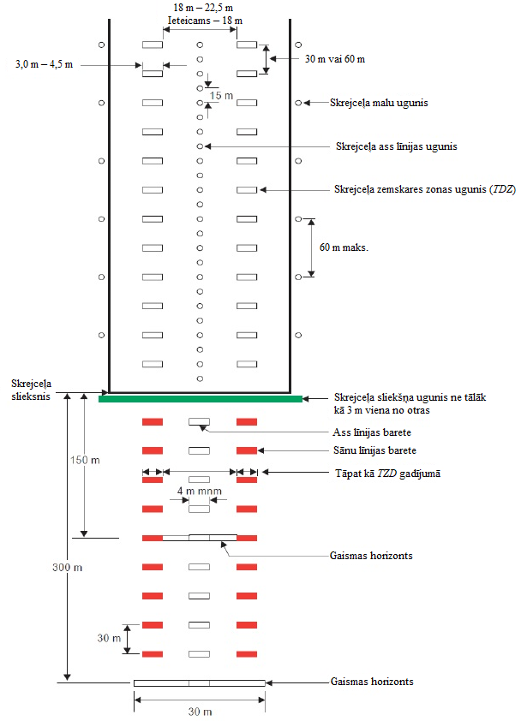

M-3A. attēls. Tuvošanās uguņu sistēmas tuvākais 300 metru posms un skrejceļa ugunis II un III kategorijas precīzas nolaišanās skrejceļiem.

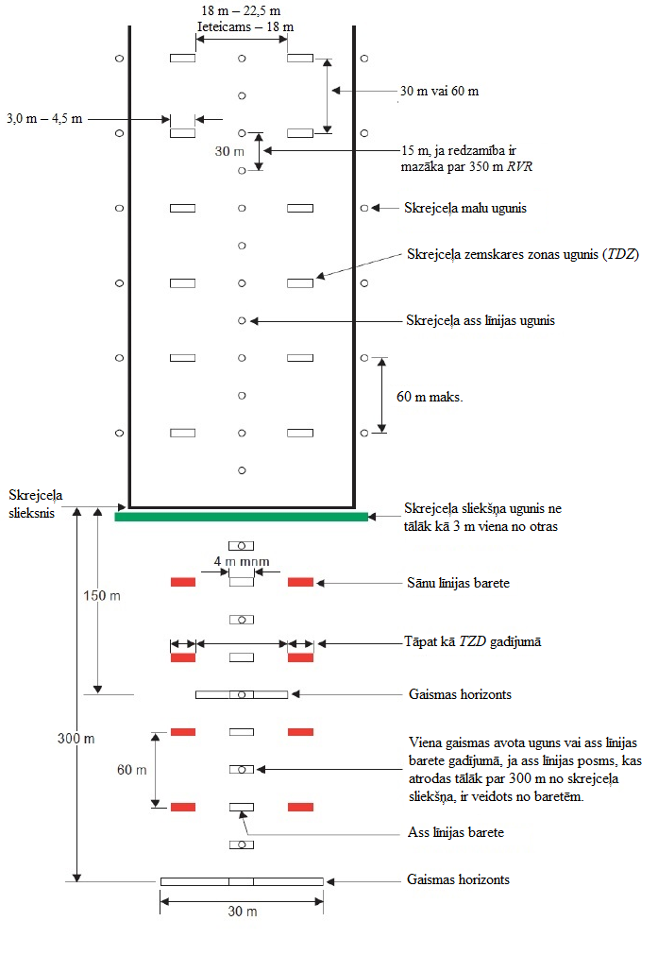

M-3B. attēls. Tuvošanās uguņu sistēmas tuvākais 300 metru posms un skrejceļa ugunis II un III kategorijas precīzas nolaišanās skrejceļiem, ja var tikt nodemonstrēti līmeņi, kas CS ADR-DSN.S.895. punktā ir noteikti kā tehniskās apkopes mērķis.

[Izdevums: ADR-DSN/3]

CS ADR-DSN.M.640. punkts. Vizuālās glisādes indikācijas sistēmas

Vizuālās glisādes indikatoru drošības mērķis ir nodrošināt informāciju par nolaišanās leņķi, kāds nepieciešams, lai saglabātu drošu augstumu virs šķēršļiem un skrejceļa sliekšņa.

a) Vizuālā glisādes indikācijas sistēma ir jāizmanto gaisa kuģu nolaišanās uz skrejceļa apkalpošanā tajos gadījumos, kad pastāv viens vai vairāki šādi apstākļi:

  - skrejceļu izmanto lidmašīnas ar turboreaktīvajiem dzinējiem vai citas lidmašīnas ar līdzīgām nolaišanās vadības prasībām;
  - neatkarīgi no lidmašīnas tipa pilotam var būt grūti novērtēt nolaišanos šādu iemeslu dēļ:

    - nepietiekama vizuālā vadība, kāda pastāv, dienas laikā nolaižoties virs ūdens vai apvidus, kurā nav zīmīgu orientieru, vai nakts laikā nolaižoties zonā, kurā nav pietiekama ārējā apgaismojuma, vai
    - maldinoša informācija, piemēram, maldinošs apkārtnes reljefs vai skrejceļa slīpumi;

  - nolaišanās zonā ir objekti, kuri var radīt nopietnu apdraudējumu, ja gaisa kuģis nolaižas zem normālās nolaišanās trajektorijas, jo īpaši gadījumos, ja nav nevizuālo vai citu vizuālo līdzekļu, kas brīdinātu par šādiem objektiem;
  - fiziskie apstākļi skrejceļa galā, kas rada nopietnu apdraudējumu gadījumā, ja lidmašīna veic priekšlaicīgu zemskari vai skrejceļa pārskreju, un
  - apvidus vai pastāvošo meteoroloģisko apstākļu dēļ lidmašīna nolaišanās laikā var būt pakļauta neparastai turbulencei.

b) Standarta vizuālajām glisādes indikācijas sistēmām jābūt veidotām no PAPI un APAPI sistēmām, kas atbilst CS ADR-DSN.M.645.–CS ADR-DSN.M.655. punktā noteiktajām specifikācijām.
c) PAPI sistēma jānodrošina, ja koda numurs ir 3 vai 4 un pastāv viens vai vairāki apstākļi, kas noteikti iepriekš a) apakšpunktā.
d) PAPI vai APAPI sistēma jānodrošina, ja koda numurs ir 1 vai 2 un pastāv viens vai vairāki apstākļi, kas noteikti iepriekš a) apakšpunktā.

CS ADR-DSN.M.645. punkts. Precīzas nolaišanās trajektorijas indikācijas sistēma un viekāršotā precīzas nolaišanās trajektorijas indikācijas sistēma (PAPI un APAPI)

a) PAPI vai APAPI sistēma jānodrošina atbilstoši specifikācijām, kas noteiktas CS ADR-DSN.M.645.–CS ADR-DSN.M.655. punktā.
b) Definīcija un novietojums.

  - PAPI sistēma jāveido no flanga horizonta, kurā ietilpst četras straujas pārejas daudzlampu (vai atsevišķu lampu pāru) vienības, kas izvietotas vienādā attālumā viena no otras. APAPI sistēma jāveido no flanga horizonta, kurā ietilpst divas straujas pārejas daudzlampu (vai atsevišķu lampu pāru) vienības. PAPI un APAPI sistēma jāizvieto skrejceļa kreisajā pusē, ja vien tas ir fiziski iespējams. Ja skrejceļu izmanto gaisa kuģis, kuram nepieciešama vizuālā sānsveres vadība, kas netiek nodrošināta ar citiem ārējiem līdzekļiem, tad PAPI vai APAPI sistēmu var nodrošināt ar otru flanga horizontu pretējā skrejceļa pusē.
  - PAPI sistēmas flanga horizonts jāprojektē un jāveido tā, lai pilots, kurš veic nosēšanos:

    - redzētu divas skrejceļam tuvākās vienības sarkanā krāsā un divas no skrejceļa tālākās vienības baltā krāsā, kad viņš atrodas uz glisādes vai tuvu tai;
    - redzētu skrejceļam tuvāko vienību sarkanā krāsā un trīs tālākās vienības baltā krāsā, kad viņš atrodas virs glisādes, un redzētu visas vienības baltā krāsā, kad viņš atrodas vēl augstāk virs glisādes, un
    - redzētu trīs skrejceļam tuvākās vienības sarkanā krāsā un tālāko vienību baltā krāsā, kad viņš atrodas zem glisādes, un redzētu visas vienības sarkanā krāsā, kad viņš atrodas vēl zemāk zem glisādes.

  - APAPI sistēmas flanga horizonts jāprojektē un jāveido tā, lai pilots, kurš veic nosēšanos:

    - redzētu skrejceļam tuvāko vienību sarkanā krāsā un tālāko vienību baltā krāsā, kad viņš atrodas uz glisādes vai tuvu tai;
    - redzētu abas vienības baltā krāsā, kad viņš atrodas virs glisādes, un
    - redzētu abas vienības sarkanā krāsā, kad viņš atrodas zem glisādes.

  - Gaismas vienības ir jānovieto atbilstoši pamatkonfigurācijai, kas norādīta M-4. attēlā, ievērojot turpmāk sniegtās montāžas pielaides. Vienības, kas veido flanga horizontu, ir jāmontē tā, lai lidmašīnas pilotam, kas veic nolaišanos, tās izskatītos pēc horizontālas līnijas. Gaismas vienības jāmontē iespējami zemu, un tām jābūt trauslām.

c) Raksturojumi.

  - Sistēmai jābūt piemērotai gan lidojumiem dienas laikā, gan lidojumiem nakts laikā.
  - Krāsa.

    - Krāsu pārejai no sarkanas krāsas uz baltu krāsu vertikālā plaknē jābūt tādai, lai vērotajam, kas atrodas ne tuvāk kā 300 m attālumā, tā notiktu vertikālā leņķī, kas nav lielāks par 3 minūtēm.
    - Pilnā intensitātē gaismas vienību krāsu hromatismam ir jāatbilst specifikācijām, kas ir noteiktas CS ADR-DSN.U.930. punktā un U-1. attēlā, un sarkanās krāsas gaismas Y koordināte nedrīkst pārsniegt 0,320.

  - Intensitāte.

    - Gaismas vienību intensitātes sadalījumam jāatbilst tam, kas norādīts CS ADR-DSN.U.940. punkta U-26. attēlā.
    - Jānodrošina atbilstošs intensitātes regulēšanas mehānisms, kas ļauj veikt korekcijas atbilstoši dominējošiem apstākļiem un nepieļauj pilotu apžilbināšanu nolaišanās un nosēšanās laikā.

  - Gaismas virziens. Katrai gaismas vienībai ir jābūt tādai pacēluma leņķa regulēšanas iespējai, lai gaismas stara baltās daļas apakšējo robežu varētu fiksēt jebkurā vēlamajā pacēluma leņķī diapazonā no 1°30´ līdz vismaz 4°30´ virs horizontāles.
  - Citi raksturojumi. Gaismas vienībām jābūt konstruētām tā, lai kondensāts, sniega, ledus un dubļu nosēdumi un citi sārņi uz optiski caurspīdīgām vai atstarojošām virsmām iespējami maz traucētu gaismas signālu un neietekmētu kontrastu starp sarkanās un baltās krāsas signāliem un pārejas sektora pacēluma leņķi.

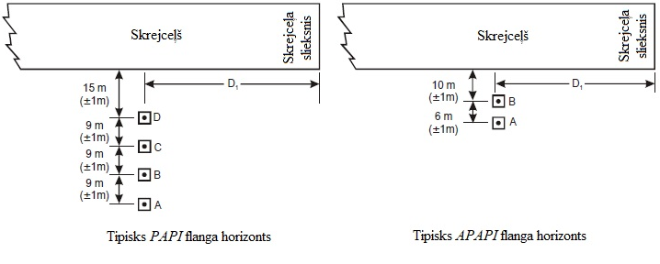
MONTĀŽAS PIELAIDES
a) Ja ar PAPI vai APAPI sistēmu tiek aprīkots skrejceļš, kurš nav aprīkots ar ILS vai MLS, attālums D1 jāaprēķina, lai panāktu, ka mazākais augstums, kurā pilots redzēs pareizas glisādes indikāciju (M-5. attēlā leņķis B PAPI sistēmas gadījumā un leņķis A APAPI sistēmas gadījumā), nodrošinās tādu pieļaujamo augstuma rezervi starp riteņiem un skrejceļa slieksni, kas noteikta M-1. tabulā attiecībā uz vislielāko lidmašīnu, kāda regulāri izmanto attiecīgo skrejceļu.  b) Ja ar PAPI vai APAPI sistēmu ir aprīkots skrejceļš, kurš ir aprīkots ar ILS un/vai MLS, tad attālums D1 jāaprēķina, lai nodrošinātu optimālu saderību starp vizuālajiem un nevizuālajiem līdzekļiem, ņemot vērā acu līmeņa un antenas augstuma attiecības diapazonu lidmašīnām, kuras regulāri izmanto skrejceļu. Attālumam jābūt vienādam ar attālumu starp skrejceļa slieksni un atbilstoši attiecīgajam gadījumam ILS glisādes vai MLS minimālās glisādes faktisko sākumu, kam pieskaitīts korekcijas koeficients par attiecīgo lidmašīnu acu līmeņa un antenas augstuma attiecības maiņu. Korekcijas koeficientu iegūst, šo lidmašīnu vidējo acu līmeņa un antenas augstuma attiecību reizinot ar nolaišanās leņķa kotangensu. Tomēr attālumam jābūt tādam, lai augstuma rezerve starp riteņiem un skrejceļa slieksni nebūtu mazāka par to, kas norādīta M-1. tabulas 3. ailē.  Piezīme. Sk. CS ADR-DSN.L.540. punktu attiecībā uz tēmēšanas punkta marķējuma specifikācijām. Papildu norādījumi attiecībā uz PAPI, ILS un/vai MLS signālu saskaņošanu ir sniegti Lidlauka projektēšanas rokasgrāmatas (ICAO dok. Nr. 9157) 4. daļā “Vizuālie līdzekļi”. |  | c) Ja konkrētam gaisa kuģim nepieciešamā augstuma rezerve starp riteņiem un skrejceļa slieksni ir lielāka par to, kas minēta a) apakšpunktā, to iespējams nodrošināt, palielinot D1.  d) Attālums D1 jākoriģē, lai kompensētu gaismas vienību lēcu centra un sliekšņa pacēluma atšķirības.  e) Lai nodrošinātu, ka vienības tiek ierīkotas iespējami zemu, un lai atļautu šķērsslīpumu, starp vienībām ir pieļaujamas nelielas augstuma korekcijas, kas nepārsniedz 5 cm. Ir pieļaujams sānu slīpums, kas nepārsniedz 1,25 procentus, ja vien tas tiek vienveidīgi piemērots attiecībā uz visām vienībām.  f) Ja koda numurs ir 1 un 2, PAPI vienības jāizvieto 6 m (± 1 m) attālumā viena no otras. Šādā gadījumā iekšējā PAPI vienība ir jānovieto ne tuvāk kā 10 m (± 1 m) attālumā no skrejceļa malas.  Piezīme. Samazinot atstarpes starp gaismas vienībām, tiek samazināta sistēmas izmantošanas zona.  g) Sānu attālumu starp APAPI vienībām var palielināt līdz 9 m (±1 m), ja nepieciešama lielāka izmantošanas zona vai vēlāk plānots pilnīgi pāriet uz PAPI. Otrajā gadījumā iekšējā APAPI vienība jānovieto 15 m (±1 m) attālumā no skrejceļa malas.

M-4. attēls. PAPI un APAPI izvietojums.

[Izdevums: ADR-DSN/3]

CS ADR-DSN.M.650. punkts. Glisāde un gaismas vienību pacēluma iestatīšana PAPI un APAPI sistēmām

a) Glisāde.

  - Glisādei, kas ir noteikta M-5. attēlā, ir jābūt izveidotai tā, lai tā būtu piemērota izmantošanai lidmašīnām nolaišanās laikā.
  - Ja skrejceļš ir aprīkots ar ILS un/vai MLS, gaismas vienību izvietojumam un pacēluma leņķim jābūt tādam, lai vizuālā glisāde iespējami atbilstu ILS glisādes trajektorijai un/vai MLS minimālajai glisādes trajektorijai atbilstoši attiecīgajam gadījumam.

b) Gaismas vienību pacēluma iestatīšana.

  - PAPI flanga horizonta gaismas vienību pacēluma leņķis jāiestata tā, lai nolaišanās laikā lidmašīnas pilots, redzot vienu baltas gaismas signālu un trīs sarkanas gaismas signālus, spētu pārlidot visus nolaišanās zonā esošos objektus ar drošu augstuma rezervi (sk. M-1. tabulu).
  - APAPI flanga horizonta gaismas vienību pacēluma leņķis jāiestata tā, lai nolaišanās laikā lidmašīnas pilots, redzot zemāko signālu, kas apstiprina nolaišanos pareizajā slīpumā, t. i., vienu baltas gaismas signālu un vienu sarkanas gaismas signālu, spētu pārlidot visus nolaišanās zonā esošos objektus ar drošu augstuma rezervi (sk. M-1. tabulu).
  - Glisādes uguņu stara azimutālā izvērsuma leņķi attiecīgi ierobežo gadījumos, kad konstatē, ka objekts, kas atrodas aiz PAPI un APAPI sistēmu no šķēršļiem aizsargājamās virsmas robežām, bet tās uguņu sānu robežu iekšpusē, pārsniedz no šķēršļiem aizsargājamo virsmu, un drošības novērtējumā norādīts, ka šis objekts var nelabvēlīgi ietekmēt lidojumu drošību. Ierobežošanas pakāpei jābūt tādai, lai minētais objekts paliktu ārpus uguņu stara robežām.
  - Ja flangu horizonti ir uzstādīti abpus skrejceļam, lai nodrošinātu sānsveres vadību, attiecīgās glisādes ugunis uzstāda vienādos leņķos, lai katra flanga horizonta signāli mainītos simetriski un vienlaicīgi.

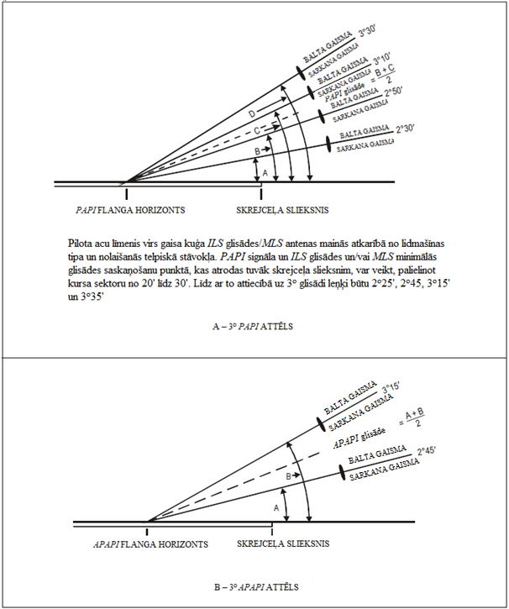
SARKANA
M-5. attēls. PAPI un APAPI gaismas stari un pacēluma leņķa iestatīšana.

[Izdevums: ADR-DSN/3]

CS ADR-DSN.M.655. punkts. No šķēršļiem aizsargājama virsma PAPI un APAPI sistēmām

a) Piemērojamība.
No šķēršļiem aizsargājama virsma jānosaka, ja ir paredzēts ierīkot vizuālo glisādes indikācijas sistēmu.

b) Raksturojumi.
No šķēršļiem aizsargājamas virsmas raksturojumiem, t. i., sākumam, izvērsumam, garumam un slīpumam, jāatbilst raksturojumiem, kas norādīti attiecīgajā M-2. tabulas ailē un M-6. attēlā.

c) Jauni objekti vai esošu objektu paaugstinājumi nedrīkst būt izvirzīti virs no šķēršļiem aizsargājamas virsmas, izņemot gadījumus, kad šādu objektu aizēno kāds esošs nekustams objekts vai kad drošības novērtējumā noteikts, ka šim objektam nebūs nelabvēlīga ietekme uz lidmašīnu ekspluatācijas drošību.
d) Ja drošības novērtējumā noteikts, ka esošs objekts, kas ir izvirzīts virs no šķēršļiem aizsargājamas virsmas, var negatīvi ietekmēt lidmašīnu ekspluatācijas drošību, veic vienu vai vairākus šādus pasākumus:

  - atbilstoši paaugstina sistēmas glisādi;
  - sistēmas gaismas azimutālo izkliedi samazina tā, lai objekts atrastos ārpus staru izvērsuma robežām;
  - pārvieto sistēmas asi un ar to saistīto no šķēršļiem aizsargājamo virsmu ne vairāk kā par 5°;
  - atbilstoši pārvieto skrejceļa slieksni un,
  - ja 4. punktā teiktais nav iespējams, pārvieto sistēmu nolaišanās virzienā tādā pienācīgā attālumā no skrejceļa sliekšņa, kāds nodrošina sliekšņa šķērsošanas augstuma palielināšanu par augstumu, kādā ir izvirzīts objekts.

Acu līmeņa augstums virs lidmašīnas riteņiem nolaišanās konfigurācijāª | Vēlamais attālums starp riteņiem un slieksni (metros)^{b, c} | Minimālais attālums starp riteņiem un slieksni (metros)^{d}
(1) | (2) | (3)
Līdz 3 m, bet neietverot 3 m | 6 | 3e
No 3 m līdz 5 m, bet neietverot 5 m | 9 | 4
No 5 m līdz 8 m, bet neietverot 8 m | 9 | 5
No 8 m līdz 14 m, bet neietverot 14 m | 9 | 6
- Izvēloties acu līmeņa augstuma virs lidmašīnas riteņiem grupu, jārēķinās tikai ar tām lidmašīnām, kurām sistēmu paredzēts izmantot regulāri. Minētā grupa jānosaka atbilstoši lielākajam no šiem gaisa kuģiem.
- Ja iespējams, jānodrošina 2. ailē norādītie šasijas riteņu attālumi virs skrejceļa sliekšņa.
- Attālumus, kādi noteikti 2. ailē, var samazināt līdz vērtībām, kas nav mazākas par 3. ailē norādītajām vērtībām, ja drošības novērtējums rāda, ka šāds samazināts riteņu attālums ir pieļaujams.
- Ja samazinātu riteņu attālumu nosaka attiecībā uz pārvietotu skrejceļa slieksni, jānodrošina, ka 2. ailē noteiktais attiecīgais vēlamais riteņu attālums i ir pieejams, kad skrejceļa galu pārlido lielākā lidmašīna no izvēlētās acu līmeņa augstuma virs lidmašīnas riteņiem grupas.
- Šis riteņu attālums jāsamazina līdz 1,5 m attiecībā uz skrejceļiem, ko galvenokārt izmanto vieglās lidmašīnas, kuras nav aprīkotas ar turboreaktīvajiem dzinējiem.

M-1. tabula. Attālums starp riteņiem un skrejceļa slieksni PAPI un APAPI sistēmām.

 | Skrejceļa tips/koda numurs
 | Neinstrumentālais skrejceļš |  |  |  | Instrumentālais skrejceļš
 | Koda numurs |  |  |  | Koda numurs
Virsmas izmēri | 1 | 2 | 3 | 4 | 1 | 2 | 3 | 4
Iekšējās malas garums | 60 m | 80 m | 150 m | 150 m | 150 m | 150 m | 300 m | 300 m
Attālums no skrejceļa sliekšņa | 30 m | 60 m | 60 m | 60 m | 60 m | 60 m | 60 m | 60 m
Novirze (uz katru pusi) | 10 % | 10 % | 10 % | 10 % | 15 % | 15 % | 15 % | 15 %
Kopējais garums | 7 500 m | 7 500 m | 15 000 m | 15 000 m | 7 500 m | 7 500 m | 15 000 m | 15 000 m
a) PAPI¹ | ― | A–0,57° | A–0,57° | A–0,57° | A–0,57° | A–0,57° | A–0,57° | A–0,57°
b) APAPI¹ | A–0,9° | A–0,9° | – | – | A–0,9° | A–0,9° | – | –
¹ Leņķi atbilstoši tam, kā norādīts M-5. attēlā.

M-2. tabula. No šķēršļiem aizsargājamas virsmas izmēri un slīpumi.

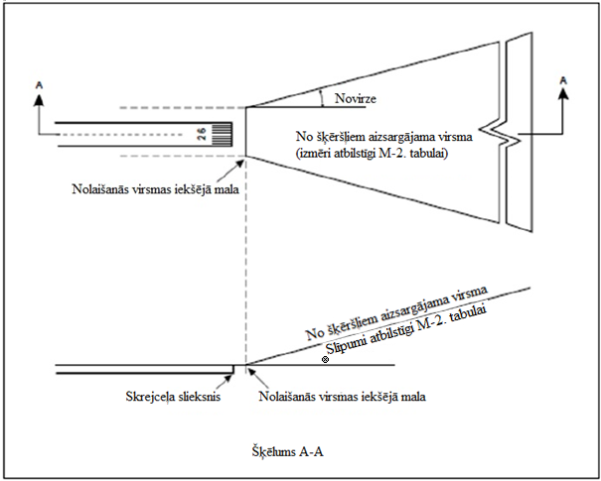

M-6. attēls. No šķēršļiem aizsargājama virsma vizuālajām glisādes indikācijas sistēmām.

[Izdevums: ADR-DSN/3]

CS ADR-DSN.M.660. punkts. Lidojuma pa riņķi vadības ugunis

a) Piemērojamība. Lidojuma pa riņķi vadības ugunis jānodrošina, ja esošās tuvošanās un skrejceļa uguņu sistēmas nenodrošina pietiekamu skrejceļa un/vai nolaišanās zonas identifikāciju riņķojošam gaisa kuģim, kurš plāno veikt nolaišanos pa riņķi.
b) Novietojums un izvietojums.

  - Lidojuma pa riņķi vadības uguņu novietojumam un skaitam jābūt tādam, lai pilots atbilstoši attiecīgajam gadījumam spētu:

    - uzsākt lidojuma posmu starp otro un trešo pagriezienu vai izlīdzināt un pielāgot gaisa kuģa ceļa līniju skrejceļam noteiktajā attālumā no tā un identificēt skrejceļa slieksni, lidojot tam garām, un
    - paturēt redzamības zonā skrejceļa slieksni un/vai citus elementus, kuri ļauj novērtēt trešo un ceturto pagriezienu, ņemot vērā citu vizuālo līdzekļu sniegto vadības informāciju.

  - Lidojuma pa riņķi vadības ugunīm jābūt veidotām no:

    - ugunīm, kas norāda skrejceļa ass līnijas turpinājumu un/vai jebkuras tuvošanās uguņu sistēmas daļas, vai
    - ugunīm, kas norāda skrejceļa sliekšņa atrašanās vietu, vai
    - ugunīm, kas norāda skrejceļa virzienu vai atrašanās vietu,
vai šādu uguņu kombinācijas atbilstoši attiecīgajam skrejceļam.

c) Raksturojumi.

  - Kā lidojuma pa riņķi vadības ugunis jāizmanto pastāvīga izstarojuma ugunis vai zibšņugunis, kuru intensitāte un gaismas staru izkliede atbilst redzamības un apkārtējā apgaismojuma apstākļiem, kādos ir paredzēts veikt vizuālās nolaišanās pa riņķi. Zibšņugunīm jābūt baltas gaismas ugunīm, bet pastāvīga izstarojuma ugunīm – baltas gaismas ugunīm vai ugunīm ar gāzizlādes gaismas avotu.
  - Ugunīm jābūt konstruētām un uzstādītām tā, lai tās neapžilbinātu un nemulsinātu pilotu, kad viņš tuvojas zemei, veic pacelšanos vai manevrē.

[Izdevums: ADR-DSN/3]

CS ADR-DSN.M.665. punkts. Skrejceļa pieejas uguņu sistēmas

a) Piemērojamība. Skrejceļa pieejas uguņu sistēma jānodrošina, lai izvairītos no bīstama reljefa.
b) Novietojums un izvietojums.

  - Skrejceļa pieejas uguņu sistēmai ir jāsastāv no uguņu grupām, kas izvietotas tā, lai:

    - norādītu vēlamo pieejas trajektoriju skrejceļa pieejas uguņu sistēmas var būt liektas, taisnas vai vienlaikus ar liektiem un taisniem posmiem un
    - katra grupa būtu redzama no iepriekšējās grupas.

  - Attālums starp blakus esošām grupām nedrīkst pārsniegt aptuveni 1600 m.
  - Skrejceļa pieejas uguņu sistēmai jāstiepjas no noteikta punkta līdz punktam, no kura ir redzama tuvošanās uguņu sistēma, ja tāda ir nodrošināta, vai skrejceļa uguņu sistēma.
  - Katrai skrejceļa pieejas uguņu sistēmas uguņu grupai jābūt veidotai no vismaz trijām zibšņugunīm, kas izvietotas lineāri vai kopas konfigurācijā. Sistēma jāpapildina ar pastāvīga izstarojuma ugunīm, ja tādējādi tiktu atvieglota sistēmas identificēšana.

c) Raksturojumi. Zibšņugunīm jābūt baltā krāsā, bet pastāvīga izstarojuma ugunīm – ugunīm ar gāzizlādes gaismas avotu.

CS ADR-DSN.M.670. punkts. Skrejceļa sliekšņa apzīmējuma ugunis

a) Novietojums un izvietojums. Ja izmanto skrejceļa sliekšņa apzīmējuma ugunis, tad tām jābūt novietotām simetriski attiecībā pret skrejceļa ass līniju, vienā līnijā ar skrejceļa slieksni un aptuveni 10 m ārpus katras skrejceļa malu uguņu līnijas.
b) Raksturojumi. Ugunīm jābūt redzamām tikai no nolaišanās uz skrejceļa puses.

CS ADR-DSN.M.675. punkts. Skrejceļa malu ugunis

a) Piemērojamība.

  - Ar skrejceļa malu ugunīm jāaprīko skrejceļš, ko paredzēts izmantot naktī, vai precīzas nolaišanās skrejceļš, ko paredzēts izmantot dienā vai naktī.
  - Ar skrejceļa malu ugunīm jāaprīko skrejceļš, no kura paredzēts pacelties ar ekspluatācijas minimumu zem 800 m RVR dienas laikā.

b) Novietojums un izvietojums.

  - Skrejceļa malu ugunīm jābūt izvietotām visā skrejceļa garumā divās paralēlās rindās vienādā attālumā no ass līnijas.
  - Skrejceļa malu ugunīm jābūt izvietotām pa tādas zonas malām, kas deklarēta kā skrejceļš, vai ārpus šīs zonas, ne tālāk kā 3 metrus no tās malām.
  - Ja zona, kas deklarēta kā skrejceļš, ir platāka par 60 metriem, tad attālums starp uguņu rindām jānosaka, ņemot vērā operāciju raksturu, skrejceļa malu uguņu gaismas izstarojuma parametrus un citus uz skrejceļa izmantojamos vizuālos līdzekļus.
  - Ugunīm jābūt vienmērīgi izvietotām rindās ne tālāk kā 60 metru attālumā vienai no otras instrumentālam skrejceļam un ne tālāk kā 100 metru attālumā vienai no otras neinstrumentālam skrejceļam. Ugunīm, kas atrodas pretējās skrejceļa ass līnijas pusēs, jāatrodas uz šai ass līnijai perpendikulārām līnijām. Skrejceļu krustojumos ugunis var būt izvietotas nevienādos attālumos viena no otras vai izlaistas, ja pilotam joprojām tiek nodrošināta pietiekama vadība.

c) Raksturojumi.

  - Skrejceļa malu ugunīm jābūt pastāvīga izstarojuma ugunīm, kas izstaro maināmas intensitātes baltu gaismu, bet:

    - pārvietota skrejceļa sliekšņa gadījumā ugunīm starp skrejceļa sākumu un pārvietoto slieksni jāizstaro sarkana gaisma nolaišanās virzienā un
    - no pacelšanās ieskrējiena sākuma tālākā skrejceļa gala 600 m garā vai skrejceļa garuma vienu trešdaļu garā uguņu posmā, atkarībā no tā, kurš no tiem ir īsāks, ugunīm jābūt dzeltenām.

  - Skrejceļa malu ugunīm jābūt redzamām no visiem azimuta leņķiem, kas nepieciešami vadības informācijas sniegšanai pilotam, kurš veic nosēšanos vai pacelšanos kādā no virzieniem. Ja paredzēts, ka skrejceļa malu ugunis sniegs vadības informāciju lidojumiem pa riņķi, tām jābūt redzamām no visiem azimuta leņķiem.

d) Visos azimuta leņķos, kas minēti iepriekš c) apakšpunkta 2. daļā, skrejceļa malu ugunīm jābūt redzamām leņķos līdz 15° virs horizonta ar gaismas intensitāti, kas ir atbilstoša redzamības un apkārtējā apgaismojuma apstākļiem, kuros ir paredzēts pacelties no skrejceļa vai nosēsties uz tā. Jebkurā gadījumā gaismas intensitātei jābūt vismaz 50 cd, bet lidlaukos, kuros nav nodrošināts ārējais apgaismojums, gaismas intensitāti drīkst samazināt līdz 25 cd, lai novērstu pilota apžilbināšanu.
e) Skrejceļa malu ugunīm uz precīzas nolaišanās skrejceļa jāatbilst specifikācijām, kas noteiktas attiecīgi CS ADR-DSN.U.940. punkta U-13. vai U-14. attēlā.
f) Uguņu krāsu hromatismam jāatbilst specifikācijām, kas noteiktas CS ADR-DSN.U.930. punktā un U-1. attēlā.

[Izdevums: ADR-DSN/3]

CS ADR-DSN.M.680. punkts. Skrejceļa sliekšņa un flangu horizontu ugunis

a) Piemērojamība attiecībā uz skrejceļa slieksni. Ar skrejceļa sliekšņa ugunīm jāaprīko skrejceļš, kas aprīkots ar skrejceļa malu ugunīm, izņemot neinstrumentālo skrejceļu vai neprecīzas nolaišanās skrejceļu, kam ir pārvietots skrejceļa slieksnis un nodrošinātas flangu horizontu ugunis.
b) Skrejceļa sliekšņa novietojums un izvietojums.

  - Ja slieksnis atrodas skrejceļa galā, sliekšņa ugunis jānovieto skrejceļa asij perpendikulārā rindā iespējami tuvu skrejceļa galam, bet jebkurā gadījumā ne tālāk kā 3 m uz āru no skrejceļa gala.
  - Ja slieksnis ir pārvietots no skrejceļa gala, sliekšņa ugunis jānovieto skrejceļa asij perpendikulārā rindā vietā, kur atrodas pārvietotais slieksnis.
  - Sliekšņa ugunīm jāsastāv no:

    - vismaz sešām ugunīm uz neinstrumentālā vai neprecīzas nolaišanās skrejceļa;
    - uz I kategorijas precīzas nolaišanās skrejceļa ugunis jānodrošina vismaz tādā skaitā, kāds nepieciešams, lai ugunis varētu vienmērīgi izvietot 3 metru attālumā vienu no otras starp skrejceļa malu uguņu rindām, un
    - uz II vai III kategorijas precīzas nolaišanās skrejceļa ugunis jānodrošina tādā skaitā, kāds nepieciešams, lai ugunis varētu vienmērīgi izvietot ne tālāk kā 3 metru attālumā vienu no otras starp skrejceļa malu uguņu rindām.

  - Ugunīm, kas minētas b) apakšpunkta 3. daļas i) un ii) punktā, jābūt vai nu:

    - vienmērīgi izvietotām starp skrejceļa malu uguņu rindām, vai
    - simetriski izvietotām abpus skrejceļa ass līnijai divās grupās, katrā grupā ietilpstošās ugunis vienmērīgi izvietojot tādā attālumā vienu no otras, kas vienāds ar šķērsattālumu starp zemskares zonas marķējumiem vai ugunīm, ja tādas ir, vai jebkurā gadījumā nav lielāks par pusi no attāluma starp skrejceļa malu uguņu rindām.

c) Flanga horizonta uguņu piemērojamība.

  - Precīzas nolaišanās skrejceļam flanga horizonta ugunis jānodrošina, ja tiek uzskatīts, ka nepieciešama uzlabota saredzamība.
  - Neinstrumentālam vai neprecīzas nolaišanās skrejceļam flanga horizonta ugunis jānodrošina, ja ir pārvietots skrejceļa slieksnis un skrejceļa sliekšņa ugunis ir nepieciešamas, taču nav nodrošinātas.

d) Flanga horizonta uguņu novietojums un izvietojums. Flanga horizonta ugunis simetriski jāizvieto divās grupās, t. i., flanga horizontos, abpus skrejceļa ass līnijai vietā, kur atrodas skrejceļa slieksnis. Katrs flanga horizonts jāveido no vismaz piecām ugunīm, un tam jāstiepjas vismaz 10 metru garumā prom no skrejceļa malu uguņu līnijas perpendikulāri tai, skrejceļam tuvākajai flanga horizonta ugunij ietilpstot skrejceļa malu uguņu līnijā.
e) Skrejceļa sliekšņa uguņu un flangu horizontu uguņu raksturojumi.

  - Kā skrejceļa sliekšņa un flangu horizontu ugunis jāizmanto pastāvīga izstarojuma vienvirziena zaļas gaismas ugunis, kas izstaro gaismu vienīgi nolaišanās uz skrejceļa virzienā. Gaismas intensitātei un gaismas staru izkliedei ir jābūt piemērotai redzamības un apkārtējā apgaismojuma apstākļiem, kādos ir paredzēts izmantot skrejceļu.
  - Skrejceļa sliekšņa ugunīm uz precīzas nolaišanās skrejceļa jāatbilst specifikācijām, kas noteiktas CS ADR-DSN.U.940. punkta U-7. attēlā.
  - Skrejceļa flangu horizontu ugunīm uz precīzas nolaišanās skrejceļa jāatbilst specifikācijām, kas noteiktas CS ADR-DSN.U.940. punkta U-8. attēlā.
  - Uguņu krāsu hromatismam jāatbilst specifikācijām, kas noteiktas CS ADR-DSN.U.930. punktā un U-1. attēlā.

[Izdevums: ADR-DSN/3]

CS ADR-DSN.M.685. punkts. Skrejceļa gala ugunis

a) Piemērojamība. Ar skrejceļa gala ugunīm jāaprīko skrejceļš, kas ir aprīkots ar skrejceļa malu ugunīm.
b) Novietojums un izvietojums.

  - Skrejceļa gala ugunis jānovieto uz līnijas, kas perpendikulāra skrejceļa asij, iespējami tuvu skrejceļa galam un jebkurā gadījumā ne tālāk par 3 metriem ārpus skrejceļa gala.
  - Skrejceļa gala ugunīm jāsastāv no vismaz sešām ugunīm. Šīm ugunīm jābūt:

    - izvietotām ar vienādiem intervāliem starp skrejceļa malu uguņu rindām vai
    - divās grupās simetriski abpus skrejceļa ass līnijai, turklāt katru uguņu grupu uzstāda ar vienādiem intervāliem, un atstarpe starp grupām nedrīkst būt lielāka par pusi no attāluma starp skrejceļa malu uguņu rindām.

  - III kategorijas precīzas nolaišanās skrejceļam attālums starp skrejceļa gala ugunīm (izņemot starp divām ass līnijai tuvākajām ugunīm, ja pielieto pārtraukumu) nedrīkst pārsniegt 6 metrus.

c) Skrejceļa gala uguņu raksturojumi.

  - Skrejceļa gala ugunīm jābūt pastāvīga izstarojuma vienvirziena sarkanas gaismas ugunīm, kas izstaro gaismu skrejceļa virzienā. Gaismas intensitātei un gaismas staru izkliedei ir jābūt piemērotai redzamības un apkārtējā apgaismojuma apstākļiem, kādos ir paredzēts izmantot skrejceļu.
  - Precīzas nolaišanās skrejceļa gala uguņu raksturojumiem jāatbilst specifikācijām, kas noteiktas CS ADR-DSN.U.940. punkta U-12. attēlā.
  - Precīzas nolaišanās skrejceļa gala ugunīm jāatbilst krāsu hromatisma specifikācijām, kas noteiktas CS ADR-DSN.U.930. punkta U-1. attēlā.

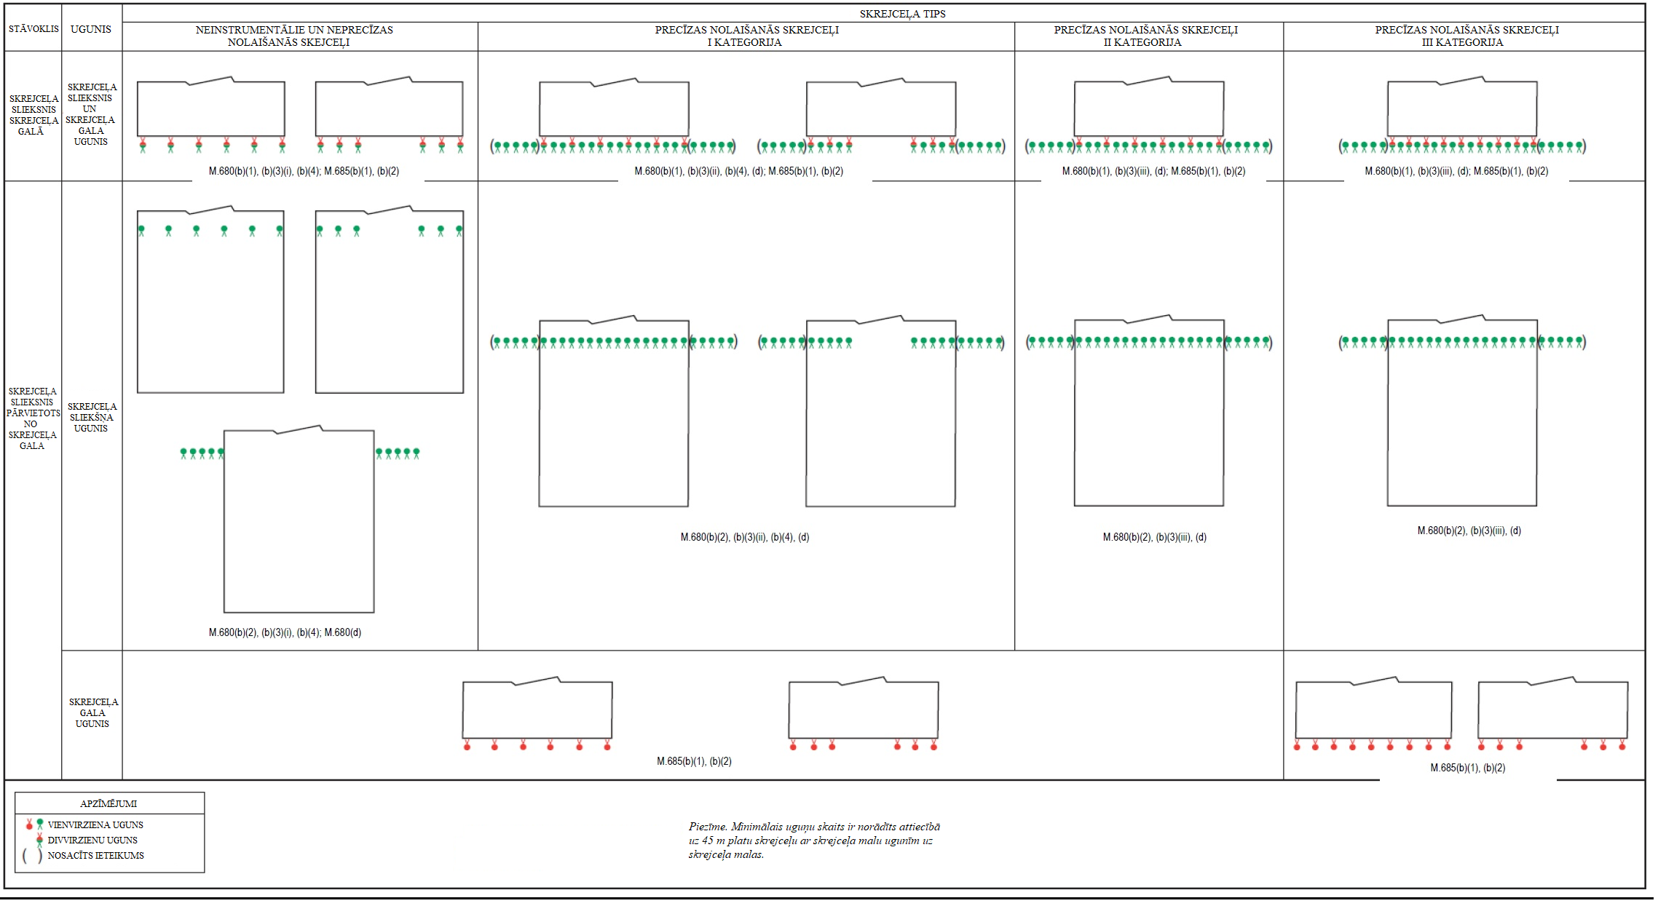

M-7. attēls. Skrejceļa sliekšņa un skrejceļa gala uguņu izvietojums.
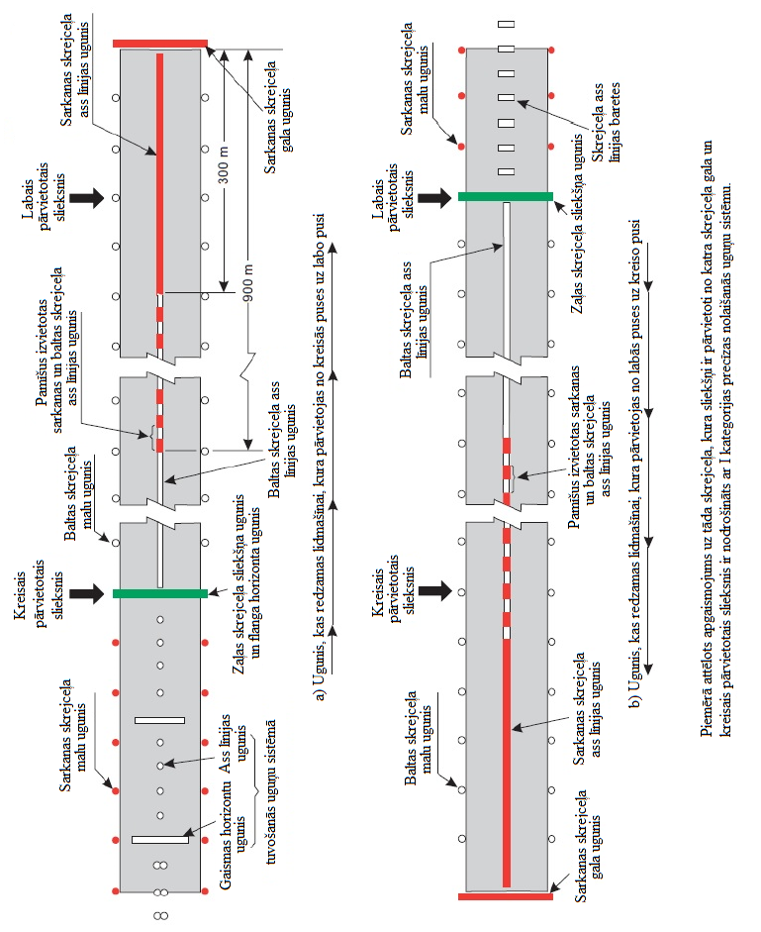

M-8. attēls. Tuvošanās un skrejceļa uguņu piemērs skrejceļam ar pārvietotiem sliekšņiem.

[Izdevums: ADR-DSN/3]

CS ADR-DSN.M.690. punkts. Skrejceļa ass līnijas ugunis

a) Skrejceļa ass līnijas uguņu drošības mērķis ir veicināt drošu pacelšanos un nosēšanos ierobežotas redzamības apstākļos.
b) Piemērojamība.

  - Ar skrejceļa ass līnijas ugunīm ir jāaprīko II un III kategorijas precīzas nolaišanās skrejceļš.
  - Ar skrejceļa ass līnijas ugunīm jāaprīko skrejceļš, no kura paredzēts pacelties ar ekspluatācijas minimumu, kas zemāks par 400 m RVR.

c) Novietojums. Skrejceļa ass līnijas ugunīm jāatrodas uz skrejceļa ass līnijas, izņemot gadījumus, kad tās var atrasties blakus ass līnijai vienā tās pusē ne tālāk par 60 cm, ja praktiski nav iespējams tās novietot uz skrejceļa ass līnijas. Ugunis jāizvieto no skrejceļa sliekšņa līdz skrejceļa galam ar aptuveni 15 metru garenvirziena intervāliem. Ja var tikt nodemonstrēts tāds skrejceļa ass līnijas uguņu izmantojamības līmenis, kāds CS ADR.DSN.S.895. punktā ir noteikts kā tehniskās apkopes mērķis, un skrejceļu ir paredzēts izmantot apstākļos, kad redzamība uz skrejceļa ir 350 metri vai lielāka, garenvirziena intervāli starp ugunīm var būt aptuveni 30 metri.
d) Raksturojumi.

  - No skrejceļa sliekšņa līdz punktam 900 metru attālumā no skrejceļa gala kā skrejceļa ass līnijas ugunis jāizmanto pastāvīga izstarojuma ugunis, kuras izstaro maināmas intensitātes baltu gaismu; posmā no 900 metriem līdz 300 metriem no skrejceļa gala pamīšus jāizvieto sarkanas un maināmas intensitātes baltas gaismas ugunis; pēdējos 300 metros līdz skrejceļa galam jāizvieto sarkanas gaismas ugunis, vienīgi gadījumos, kad skrejceļš ir īsāks par 1800 metriem, sarkanas un maināmas intensitātes baltas gaismas ugunis pamīšus jāizvieto no nosēšanās veikšanai izmantojamās skrejceļa daļas viduspunkta līdz punktam, kas atrodas 300 metru attālumā no skrejceļa gala.
  - Skrejceļa ass līnijas uguņu raksturojumiem jāatbilst specifikācijām, kas noteiktas CS ADR-DSN.U.940. punkta U-10. vai U-11. attēlā atbilstīgi attiecīgajam gadījumam.
  - Skrejceļa ass līnijas uguņu krāsu hromatismam jāatbilst specifikācijām, kas noteiktas CS ADR-DSN.U.930. punktā un U-1. attēlā.

e) Pacelšanās vadības informācija pa ass līniju no skrejceļa sākuma līdz pārvietotajam slieksnim jānodrošina, izmantojot:

  - tuvošanās uguņu sistēmu, ja tās raksturojumi un gaismas intensitātes iestatījumi sniedz pacelšanās veikšanai nepieciešamo vadības informāciju un neapžilbina pacelšanos veicoša gaisa kuģa pilotu, vai
  - skrejceļa ass līnijas ugunis, vai
  - vismaz 3 metrus garas baretes, kas izvietotas ar vienādiem 30 metru intervāliem, kā norādīts M-8. attēlā, un konstruētas tā, ka to fotometriskie raksturojumi un intensitātes iestatījumi nodrošina vadības informāciju, kas nepieciešama pacelšanās laikā, un tā neapžilbina gaisa kuģa pilotu pacelšanās laikā.
Ja nepieciešams, jānodrošina iespēja izslēgt iepriekš 2. daļā minētās ass līnijas ugunis vai mainīt tuvošanās uguņu sistēmas vai barešu gaismas intensitāti, kad skrejceļu izmanto, lai nosēstos. Nekādā gadījumā nav pieļaujams, ka viena gaismas avota ass līnijas ugunis ir vienīgais līdzeklis, kas norāda virzienu no skrejceļa sākuma līdz pārvietotam skrejceļa slieksnim, kad skrejceļš tiek izmantots nosēšanās veikšanai.

[Izdevums: ADR-DSN/3]

CS ADR-DSN.M.695. punkts. Skrejceļa zemskares zonas ugunis

a) Piemērojamība. Zemskares zonas ugunis ir jānodrošina II un III kategorijas precīzas nolaišanās skrejceļa zemskares zonā.
b) Novietojums un izvietojums.

  - Zemskares zonas ugunīm ir jāstiepjas no sliekšņa 900 metrus garā posmā, vienīgi gadījumā, ja skrejceļš ir īsāks par 1800 metriem, sistēma ir jāsaīsina tā, lai tā nestieptos tālāk par skrejceļa viduspunktu.
  - Sistēma jāveido no barešu pāriem, kas simetriski novietoti abpus skrejceļa ass līnijai. Sānu attālumam starp skrejceļa ass līnijai tuvākajām ugunīm barešu pārī jābūt vienādam ar sānu attālumu, kas izraudzīts zemskares zonas marķējumam. Garenvirziena attālumam starp barešu pāriem jābūt 30 vai 60 metriem.

c) Raksturojumi.

  - Baretei jābūt veidotai no vismaz trim ugunīm, kas novietotas ne tālāk kā 1,5 metru attālumā viena no otras.
  - Baretei jābūt vismaz 3 metrus garai, bet ne garākai par 4,5 metriem.
  - Kā zemskares zonas ugunis jāizmanto pastāvīga izstarojuma vienvirziena ugunis, kas izstaro maināmas intensitātes baltu gaismu.
  - Zemskares zonas uguņu raksturojumiem jāatbilst specifikācijām, kas noteiktas CS ADR-DSN.U.940. punkta U-9. attēlā.
  - Zemskares zonas uguņu krāsu hromatismam jāatbilst specifikācijām, kas noteiktas CS ADR-DSN.U.930. punktā un U-1. attēlā.

[Izdevums: ADR-DSN/3]

CS ADR-DSN.M.696. punkts. Vienkāršas zemskares zonas ugunis

a) Vienkāršu zemskares zonas uguņu mērķis ir uzlabot pilotiem izpratni par situāciju visos redzamības apstākļos un palīdzēt pilotiem pieņemt lēmumu par to, vai sākt aiziešanu uz otro riņķi, ja gaisa kuģis nav nosēdināts līdz brīdim, kad ir sasniegts noteikts punkts uz skrejceļa.
b) Piemērojamība. Izņemot gadījumus, kad zemskares zonas ugunis ir nodrošinātas saskaņā ar CS ADR-DSN.M.695. punktu, vienkāršas zemskares zonas ugunis ir jānodrošina uz skrejceļa, kura pieejas leņķis ir lielāks par 3,5 grādiem un/vai pieejamā nosēšanās distance apvienojumā ar citiem faktoriem palielina pārskrejas risku.
c) Novietojums un izvietojums.

  - Vienkāršas zemskares zonas ugunis ir jāveido kā uguņu pāris, kas novietots katrā skrejceļa ass līnijas pusē 0,3 m aiz tālākās zemskares zonas marķējuma malas, raugoties nolaišanās virzienā.
  - Sānu attālumam starp abu uguņu pāru iekšējām ugunīm ir jābūt vienādam ar sānu attālumu, kas izraudzīts zemskares zonas marķējumam.
  - Attālums starp vienā pārī ietilpstošajām ugunīm nedrīkst pārsniegt 1,5 m vai pusi no zemskares zonas marķējuma platuma, piemērojot lielāko no šiem diviem attālumiem (sk. M-8.C attēlu).
  - Ja ar vienkāršām zemskares zonas ugunīm ir aprīkots skrejceļš, kuram nav zemskares zonas marķējumu, vienkāršās zemskares zonas ugunis uzstāda vietā, kas nodrošina līdzvērtīgu zemskares zonas informāciju.

d) Raksturojumi.

  - Vienkāršas zemskares zonas ugunīm ir jābūt pastāvīga izstarojuma vienvirziena ugunīm, kas izstaro maināmas intensitātes baltu gaismu un ir uzstādītas tā, lai būtu redzamas pilotam, kurš veic nosēšanos uz skrejceļa nolaišanās virzienā.
  - Vienkāršo zemskares zonas uguņu raksturojumiem jāatbilst specifikācijām, kas noteiktas CS ADR-DSN.U.940. punkta U-9. attēlā.
  - Vienkāršo zemskares zonas uguņu krāsu hromatismam jāatbilst specifikācijām, kas noteiktas CS ADR-DSN.U.930. punktā un U-1. attēlā.

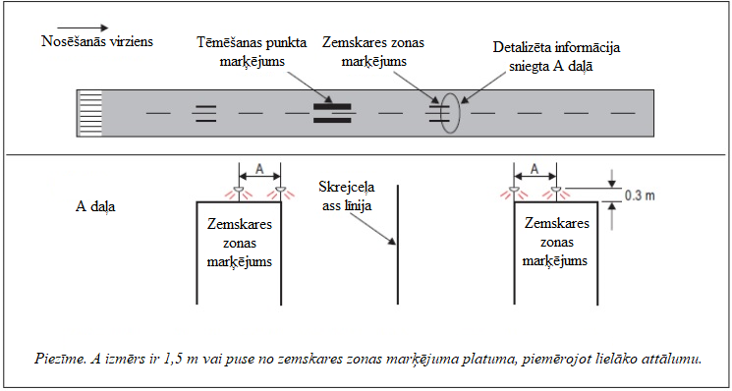

M-8.C attēls. Vienkāršās skrejceļa zemskares zonas ugunis.

[Izdevums: ADR-DSN/3]

CS ADR-DSN.M.700. punkts. Ātras nobraukšanas manevrēšanas ceļa indikatora ugunis

Nav aizpildīts ar nolūku.

CS ADR-DSN.M.705. punkts. Skrejceļa gala bremzēšanas joslas ugunis

a) Piemērojamība. Ar skrejceļa gala bremzēšanas joslas ugunīm jāaprīko skrejceļa gala bremzēšanas josla, ko paredzēts izmantot nakts laikā.
b) Novietojums.

  - Skrejceļa gala bremzēšanas joslas ugunīm jābūt novietotām visā skrejceļa gala bremzēšanas joslas garumā divās paralēlās rindās, kas atrodas vienādos attālumos no skrejceļa ass līnijas un sakrīt ar skrejceļa malu uguņu rindām. Attālumam starp ugunīm ir jāatbilst CS ADR-DSN.M.675. punkta b) apakšpunkta 4. daļai. Skrejceļa gala bremzēšanas joslas ugunīm, kas izvietotas gar skrejceļa gala bremzēšanas joslas malu, jābūt veidotām no vismaz viena uguņu pāra.
  - Vismaz četrām vienvirziena skrejceļa gala bremzēšanas joslas ugunīm jābūt vienmērīgi izvietotām visā skrejceļa gala bremzēšanas joslas platumā skrejceļa gala bremzēšanas joslas galā uz līnijas, kas ir perpendikulāra skrejceļa gala bremzēšanas joslas asij, iespējami tuvu skrejceļa gala bremzēšanas joslas galam, bet jebkurā gadījumā ne tālāk par 3 metriem aiz skrejceļa gala bremzēšanas joslas gala.

c) Raksturojumi.

  - Kā skrejceļa gala bremzēšanas joslas ugunis jāizmanto pastāvīga izstarojuma vienvirziena ugunis, kas izstaro sarkanu gaismu skrejceļa virzienā.
  - Skrejceļa gala bremzēšanas joslas uguņu krāsu hromatismam ir jāatbilst CS ADR-DSN.U.930. punkta un U-1. attēla specifikācijām.

[Izdevums: ADR-DSN/3]

CS ADR-DSN.M.710. punkts. Manevrēšanas ceļa ass līnijas ugunis

a) Manevrēšanas ceļa ass līnijas uguņu drošības mērķis ir sniegt vadības informāciju, kas nepieciešama gaisa kuģa drošai manevrēšanai pa manevrēšanas ceļu ierobežotas redzamības apstākļos un nakts laikā.
b) Piemērojamība.

  - Ar manevrēšanas ceļa ass līnijas ugunīm jāaprīko nobraukšanas manevrēšanas ceļš, manevrēšanas ceļš, atledošanas/pretapledošanas apstrādes zona un perons, un tās ir paredzētas izmantošanai, kad redzamība uz skrejceļa ir mazāka par 350 metriem, tādā veidā, lai nodrošinātu nepārtrauktu vadību starp skrejceļa ass līniju un gaisa kuģu stāvvietām, izņemot to, ka šādas ugunis nav obligātas, ja kustības blīvums ir neliels un pienācīga vadība tiek nodrošināta ar manevrēšanas ceļa malu ugunīm un ass līnijas marķējumu.
  - Manevrēšanas ceļa ass līnijas ugunis jānodrošina uz manevrēšanas ceļa, kas paredzēts izmantošanai naktī, kad redzamība uz skrejceļa ir 350 metri vai lielāka, jo īpaši sarežģītos manevrēšanas ceļu krustojumos un uz nobraukšanas manevrēšanas ceļiem, izņemot to, ka šādas ugunis nav obligātas, ja pienācīga vadība tiek nodrošināta ar manevrēšanas ceļa malu ugunīm un ass līnijas marķējumu.
  - Ar manevrēšanas ceļa ass līnijas ugunīm jāaprīko nobraukšanas manevrēšanas ceļš, manevrēšanas ceļš, atledošanas/pretapledošanas apstrādes zona un perons jebkuros redzamības apstākļos, kad tās noteiktas kā kustības pa zemi pilnveidotās vadības un kontroles sistēmas elementi, tādā veidā, lai nodrošinātu nepārtrauktu vadību starp skrejceļa ass līniju un gaisa kuģa stāvvietām.
  - Ar manevrēšanas ceļa ass līnijas ugunīm jāaprīko skrejceļš, kurš ietilpst standarta manevrēšanas maršruta daļā un ir paredzēts manevrēšanai apstākļos, kad redzamība uz skrejceļa ir 350 metri vai lielāka, izņemot to, ka šādas ugunis nav obligātas, ja kustības blīvums ir neliels un pienācīga vadība tiek nodrošināta ar manevrēšanas ceļa malu ugunīm un ass līnijas marķējumu.
  - Manevrēšanas ceļa ass līnijas ugunis jānodrošina visos redzamības apstākļos uz tāda skrejceļa, kurš ietilpst standarta manevrēšanas maršruta daļā, ja tās noteiktas kā pilnveidotās kustības pa zemi vadības un kontroles sistēmas elementi.
  - Ja skrejceļš, kas ir standarta manevrēšanas maršruta daļa, ir aprīkots ar skrejceļa gaismām un manevrēšanas ceļa gaismām, šīm abām gaismas sistēmām jābūt savstarpēji bloķējošām, lai novērstu iespējamību, ka vienlaikus darbojas abas gaismas sistēmas.

c) Raksturojumi.

  - Izņemot to, kā noteikts turpmāk c) punkta 3. apakšpunktā, uz manevrēšanas ceļa, kas nav nobraukšanas manevrēšanas ceļš, un uz skrejceļa, kas ir standarta manevrēšanas maršruta daļa, manevrēšanas ceļa ass līnijas ugunīm jābūt zaļas krāsas pastāvīga izstarojuma ugunīm ar tādiem stara parametriem, ka tās redzamas tikai no lidmašīnām, kas atrodas uz manevrēšanas ceļa vai tā tuvumā.
  - Uz nobraukšanas manevrēšanas ceļa kā manevrēšanas ceļa ass līnijas ugunis jāizmanto pastāvīga izstarojuma ugunis. Manevrēšanas ceļa ass līnijas ugunīm pamīšus jāizstaro zaļa un dzeltena gaisma no to sākuma pie skrejceļa ass līnijas līdz ILS/MLS kritiskās/jutīgās zonas perimetram vai iekšējās pārejas virsmas zemākajai malai atkarībā no tā, kas atrodas tālāk no skrejceļa; pēc tam visām ugunīm jāizstaro zaļa gaisma atbilstoši tam, kā norādīts M-10. attēlā. Pirmajai nobraukšanas manevrēšanas ceļa ass līnijas ugunij vienmēr jāizstaro zaļa gaisma, un ugunij, kas atrodas vistuvāk perimetram, vienmēr jāizstaro dzeltena gaisma.
  - Ja ir jānorāda skrejceļa tuvums, manevrēšanas ceļa ass līnijas ugunīm ir jābūt pastāvīga izstarojuma ugunīm, kas pamīšus rāda zaļu un dzeltenu gaismu no ILS/MLS kritiskās/jutīgās zonas perimetra vai no iekšējās pārejas virsmas apakšējās malas atkarībā no tā, kura atrodas tālāk no skrejceļa, līdz skrejceļam, un jāturpina pamīšus izstarot zaļu un dzeltenu gaismu līdz:

    - to beigu punktam netālu no skrejceļa ass līnijas vai
    - līdz pretējam ILS/MLS kritiskās/jutīgās zonas perimetram vai pretējai iekšējās pārejas virsmas apakšējai malai atkarībā no tā, kura atrodas tālāk no skrejceļa, gadījumos, kad manevrēšanas ceļa ass līnijas ugunis šķērso skrejceļu.

  - Manevrēšanas ceļa ass līnijas ugunīm jāatbilst specifikācijām, kuras noteiktas CS ADR-DSN.U.940. punkta U-16., U-17. vai U-18. attēlā atbilstīgi attiecīgajam gadījumam attiecībā uz manevrēšanas ceļiem, ko paredzēts izmantot apstākļos, kad redzamība uz skrejceļa ir mazāka par 350 metriem, un U-19. vai U-20. attēlā atbilstīgi attiecīgajam gadījumam attiecībā uz citiem manevrēšanas ceļiem.
  - Ja saistībā ar ekspluatāciju ir nepieciešama augstāka uguņu gaismas intensitāte, manevrēšanas ceļa ass līnijas ugunīm uz ātras nobraukšanas manevrēšanas ceļiem, kas paredzēti izmantošanai, kad redzamība uz skrejceļa ir mazāka par 350 metriem, ir jāatbilst specifikācijām, kas noteiktas CS ADR-DSN.U.940. punkta U-16. attēlā. Šo uguņu gaismas intensitātes līmeņu skaitam ir jāatbilst skrejceļa ass līnijas uguņu gaismas intensitātes līmeņu skaitam.
  - Ja manevrēšanas ceļa ass līnijas ugunis ir noteiktas kā pilnveidotās kustības pa zemi vadības un kontroles sistēmas elementi un saistībā ar ekspluatāciju ir vajadzīga augstāka uguņu gaismas intensitāte, lai uzturētu noteikta ātruma zemes satiksmi ļoti vājas redzamības vai spilgtas dienasgaismas apstākļos, manevrēšanas ceļa ass līnijas ugunīm ir jāatbilst specifikācijām, kas noteiktas attiecīgi CS ADR-DSN.U.940. punkta U-21., U-22. vai U-23. attēlā.
  - Augstas intensitātes ass līnijas ugunis jāizmanto tikai absolūtas nepieciešamības gadījumā un saskaņā ar īpašu pētījumu.
  - Manevrēšanas ceļa ass līnijas uguņu krāsu hromatismam jāatbilst specifikācijām, kas noteiktas CS ADR-DSN.U.930. punktā un U-1. attēlā.

d) Novietojums un izvietojums.

  - Manevrēšanas ceļa ass līnijas ugunīm parasti jāatrodas uz manevrēšanas ceļa ass līnijas marķējuma, izņemot gadījumus, kad tās praktiski nav iespējams novietot uz marķējuma un tās novieto blakus ass līnijas marķējumam, ne tālāk kā 30 cm no tā, atbilstoši tam, kā norādīts M-9. attēlā.
  - Manevrēšanas ceļa ass līnijas ugunis uz manevrēšanas ceļiem, skrejceļiem, ātras nobraukšanas manevrēšanas ceļiem vai citiem nobraukšanas manevrēšanas ceļiem jāizvieto saskaņā ar CS ADR-DSN.M.715. punktu.

[Izdevums: ADR-DSN/3]

CS ADR-DSN.M.715. punkts. Manevrēšanas ceļa ass līnijas ugunis uz manevrēšanas ceļiem, skrejceļiem, ātrās nobraukšanas manevrēšanas ceļiem vai citiem nobraukšanas manevrēšanas ceļiem

a) Manevrēšanas ceļa ass līnijas uguņu drošības mērķis ir sniegt vadības informāciju, kas nepieciešama gaisa kuģa drošai manevrēšanai pa manevrēšanas ceļu, atledošanas/pretapledošanas apstrādes zonu un peronu ierobežotas redzamības apstākļos un nakts laikā.
b) Manevrēšanas ceļa ass līnijas ugunis uz manevrēšanas ceļiem.

  - Manevrēšanas ceļa ass līnijas ugunis taisnvirziena posmā jāizvieto ar garenvirziena intervāliem, kas nepārsniedz 30 metrus, izņemot to, ka:

    - īsos taisnvirziena posmos jāparedz intervāli, kas ir īsāki par 30 metriem, un
    - uz manevrēšanas ceļa, kas paredzēts izmantošanai, kad redzamība uz skrejceļa ir mazāka par 350 m, garenvirziena intervāli nedrīkst pārsniegt 15 metrus.

  - Manevrēšanas ceļa pagriezienos manevrēšanas ceļa ass līnijas ugunīm jāturpina manevrēšanas ceļa taisnvirziena posma ugunis un jābūt izvietotām nemainīgā attālumā no pagrieziena ārējās malas. Ugunis jāizvieto ar intervāliem, kas nodrošina skaidru pagrieziena indikāciju.
  - Manevrēšanas ceļa pagriezienos attālumam starp manevrēšanas ceļa ass līnijas ugunīm ir jābūt tādam, kā norādīts M-3. tabulā.

RVR | Manevrēšanas ceļa pagrieziena rādiuss | Intervāli starp manevrēšanas ceļa ass līnijas ugunīm manevrēšanas ceļa pagriezienos
< 350 m | < 400 m | Ne lielāks par 7,5 m. Šādi intervāli ir jāizmanto 60 m posmā pirms pagrieziena un pēc pagrieziena.
< 350 m | > 400 m | Ne lielāks par 15 m
> 350 m | < 400 m | Ne lielāks par 7,5 m
> 350 m | No 401 m līdz 899 m | Ne lielāks par 15 m
> 350 m | > 900 m | Ne lielāks par 30 m

M-3. tabula. Intervāli starp manevrēšanas ceļa ass līnijas ugunīm manevrēšanas ceļa pagriezienos.

c) Manevrēšanas ceļa ass līnijas ugunis uz ātras nobraukšanas manevrēšanas ceļiem.

  - Manevrēšanas ceļa ass līnijas ugunīm uz ātras nobraukšanas manevrēšanas ceļiem jāsākas punktā, kas atrodas vismaz 60 metrus pirms manevrēšanas ceļa ass līnijas pagrieziena sākuma, un jāturpinās pēc pagrieziena beigām līdz punktam uz manevrēšanas ceļa ass līnijas, kurā paredzams, ka lidmašīna būs sasniegusi normālu manevrēšanas ātrumu, atbilstoši tam, kā norādīts M-10. attēlā. Ugunīm tajā posmā, kas paralēls skrejceļa ass līnijai, vienmēr jāatrodas vismaz 60 cm attālumā no jebkuras skrejceļa ass līnijas uguņu rindas atbilstoši tam, kā norādīts M-9. attēlā.
  - Ugunis ir jāierīko ne tālāk kā 15 metru attālumā viena no otras. Ja nav nodrošinātas skrejceļa ass līnijas ugunis, var piemērot lielākus intervālus, kuru garums nepārsniedz 30 metrus.

d) Manevrēšanas ceļa ass līnijas ugunis uz citiem nobraukšanas manevrēšanas ceļiem.

  - Manevrēšanas ceļa ass līnijas ugunīm uz nobraukšanas manevrēšanas ceļiem, kuri nav ātras nobraukšanas manevrēšanas ceļi, jāsākas no manevrēšanas ceļa ass līnijas marķējuma izliekuma sākuma punkta pie skrejceļa ass līnijas un jāseko manevrēšanas ceļa ass līnijas marķējuma izliekumam vismaz līdz punktam, kur marķējums iziet ārpus skrejceļa robežām. Pirmajai ugunij jāatrodas vismaz 60 cm attālumā no jebkuras skrejceļa ass līnijas uguņu rindas (sk. M-9. attēlu).
  - Ugunis ir jāierīko ne tālāk kā 7,5 metru attālumā viena no otras.

e) Manevrēšanas ceļa ass līnijas ugunis uz skrejceļiem. Manevrēšanas ceļa ass līnijas ugunis uz skrejceļa, kas ir standarta manevrēšanas maršruta daļa un ir paredzētas manevrēšanai apstākļos, kad redzamība uz skrejceļa ir mazāka par 350 metriem, jāizvieto ne tālāk kā 15 metru attālumā viena no otras.

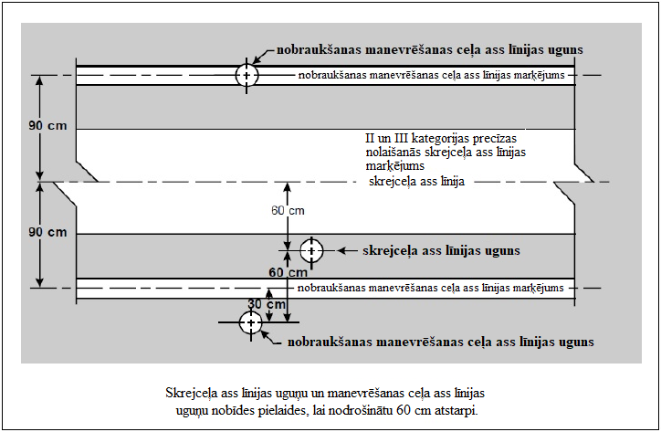

M-9. attēls. Nobīdītas skrejceļa un manevrēšanas ceļa ass līnijas ugunis.

f) Manevrēšanas ceļa ass līnijas uguņu izvietojums uz manevrēšanas ceļa.
Attālumiem starp ugunīm katrā atsevišķā manevrēšanas ceļa ass līnijas uguņu sistēmas posmā (taisnā vai izliektā) jābūt tādiem, lai nodrošinātu manevrēšanas ceļa ass līnijas skaidru indikāciju, jo īpaši izliektā posmā.

g) Manevrēšanas ceļa ass līnijas ugunis taisnos manevrēšanas ceļa posmos. Lielākus intervālus, kas nepārsniedz 60 metrus, starp ugunīm var izmantot gadījumos, kad, ņemot vērā pastāvošos meteoroloģiskos apstākļus, šādi intervāli nodrošina nepieciešamo vadību.

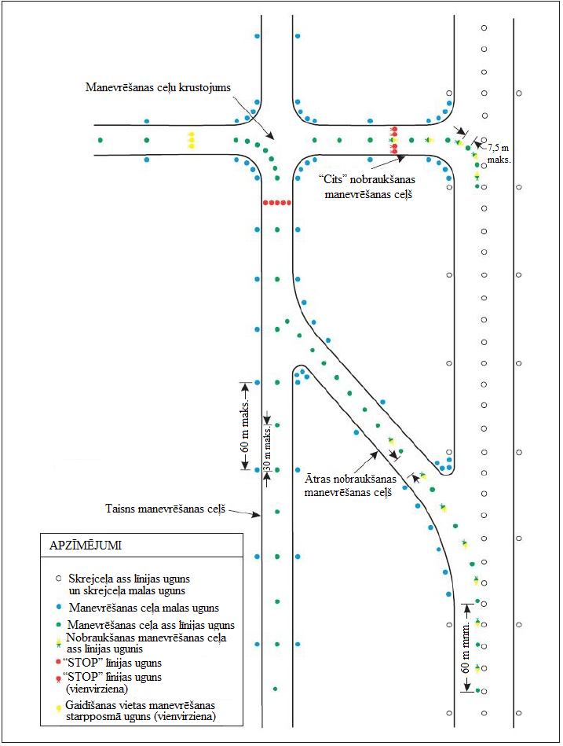

M-10. attēls. Manevrēšanas ceļa ugunis.

[Izdevums: ADR-DSN/3]

CS ADR-DSN.M.720. punkts. Manevrēšanas ceļa malu ugunis

a) Piemērojamība.

  - Manevrēšanas ceļa malu ugunis ir jānodrošina apgriešanās laukuma uz skrejceļa, gaidīšanas laukuma, atledošanas/pretapledošanas apstrādes zonas, perona u. c. malās, ja tos paredzēts izmantot nakts laikā, un uz manevrēšanas ceļiem, kuri nav aprīkoti ar manevrēšanas ceļa ass līnijas ugunīm un kurus paredzēts izmantot nakts laikā, izņemot to, ka manevrēšanas ceļu malu ugunis nav jānodrošina tur, kur, ņemot vērā operāciju veidu, pietiekamu vadību iespējams nodrošināt ar virsmas apgaismošanu vai ar citiem līdzekļiem.
  - Ar manevrēšanas ceļa malu ugunīm jāaprīko skrejceļš, kas ir daļa no standarta manevrēšanas maršruta un ko paredzēts izmantot manevrēšanai nakts laikā, ja skrejceļš nav aprīkots ar manevrēšanas ceļa ass līnijas ugunīm.
  - Ja skrejceļš, kas ietilpst standarta manevrēšanas maršruta daļā, ir aprīkots ar skrejceļa ugunīm un manevrēšanas ceļa ugunīm, šīm abām uguņu sistēmām jābūt savstarpēji savienotām, lai novērstu iespējamību, ka vienlaikus darbojas abas uguņu sistēmas.

b) Novietojums un izvietojums.

  - Manevrēšanas ceļa malu ugunis taisnā manevrēšanas ceļa posmā un uz skrejceļa, kas ir standarta manevrēšanas maršruta daļa, jāizvieto ar vienādiem garenvirziena intervāliem, kas nepārsniedz 60 metrus. Pagriezienos intervāliem starp ugunīm jābūt mazākiem par 60 metriem, lai nodrošinātu skaidru pagrieziena identifikāciju.
  - Manevrēšanas ceļa malu ugunis uz gaidīšanas laukumiem, atledošanas/pretapledošanas apstrādes zonām, peroniem u. c. jāizvieto vienādā attālumā viena no otras, kas nepārsniedz 60 metrus.
  - Manevrēšanas ceļa malu ugunis uz apgriešanās laukuma uz skrejceļa jāizvieto vienādā attālumā viena no otras, kas nepārsniedz 30 metrus.
  - Ugunīm jābūt novietotām iespējami tuvu manevrēšanas ceļa, apgriešanās laukuma uz skrejceļa, gaidīšanas laukuma, atledošanas/pretapledošanas apstrādes zonas, perona vai skrejceļa u. c. malām vai ārpus tām attālumā, kas nav lielāks par 3 metriem.

c) Raksturojumi.

  - Manevrēšanas ceļa malu ugunis ir pastāvīga izstarojuma zilas gaismas ugunis.
  - Ugunīm jāizstaro gaisma vismaz 75° leņķī virs horizontāles un visos azimuta leņķos, kas nepieciešami, lai sniegtu vadības informāciju pilotam, kurš manevrē jebkurā no virzieniem. Krustojumos, izejās vai pagriezienos ugunīm jābūt aizsegtām, ciktāl tas praktiski iespējams, lai tās nebūtu redzamas nevienā azimuta leņķī, no kura tās varētu sajaukt ar citām ugunīm.
  - Manevrēšanas ceļa malu uguņu intensitātei jābūt vismaz 2 cd vertikālā leņķī no 0° līdz 6° un 0,2 cd jebkurā citā vertikālā leņķī starp 6° un 75°.
  - Manevrēšanas ceļa malu uguņu krāsu hromatismam jāatbilst specifikācijām, kas noteiktas CS ADR-DSN.U.930. punktā un U-1. attēlā.

[Izdevums: ADR-DSN/3]

CS ADR-DSN.M.725. punkts. Apgriešanās laukuma uz skrejceļa ugunis

a) Apgriešanās laukuma uz skrejceļa uguņu drošības mērķis ir sniegt papildu vadības informāciju uz apgriešanās laukuma uz skrejceļa, lai lidmašīnai būtu iespējams droši veikt 180 grādu pagriezienu un nostāties uz skrejceļa ass līnijas.
b) Piemērojamība.

  - Apgriešanās laukuma uz skrejceļa ugunis nepieciešamas nepārtrauktas vadības informācijas nodrošināšanai uz apgriešanās laukuma uz skrejceļa, kas paredzēts izmantošanai apstākļos, kad redzamība uz skrejceļa ir mazāka par 350 metriem, lai lidmašīnai būtu iespējams droši veikt 180 grādu pagriezienu un nostāties uz skrejceļa ass līnijas.
  - Apgriešanās laukuma uz skrejceļa ugunis jānodrošina uz apgriešanās laukuma uz skrejceļa, kuru paredzēts izmantot nakts laikā; šādas ugunis nav jānodrošina, ja pietiekama vadības informācija tiek sniegta, izmantojot manevrēšanas ceļa malu ugunis un apgriešanās laukuma uz skrejceļa marķējumu.

c) Novietojums.

  - Apgriešanās laukuma uz skrejceļa ugunis parasti jāizvieto uz apgriešanās laukuma uz skrejceļa marķējuma, vienīgi gadījumā, ja tās nav praktiski iespējams novietot uz marķējuma, tās jānovieto blakus marķējumam, ne tālāk kā 30 cm no tā.
  - Apgriešanās laukuma uz skrejceļa ugunis apgriešanās laukuma uz skrejceļa marķējuma taisnā posmā jāizvieto ar garenvirziena intervāliem, kas nepārsniedz 15 m.
  - Apgriešanās laukuma uz skrejceļa ugunis uz liekta apgriešanās laukuma uz skrejceļa marķējuma posma jāizvieto ne tālāk kā 7,5 metru attālumā viena no otras.

d) Raksturojumi.

  - Kā apgriešanās laukuma uz skrejceļa ugunis jāizmanto pastāvīga izstarojuma vienvirziena ugunis, kuras izstaro zaļu gaismu, ar stara izmēriem, kas ļauj to saredzēt tikai no lidmašīnām, kuras tuvojas apgriešanās laukumam uz skrejceļa.
  - Apgriešanās laukuma uz skrejceļa ugunīm jāatbilst specifikācijām, kas noteiktas CS ADR-DSN.U.940. punkta U-17. un U-18. attēlā.
  - Apgriešanās laukuma uz skrejceļa uguņu krāsu hromatismam jāatbilst specifikācijām, kas noteiktas CS ADR-DSN.U.930. punktā un U-1. attēlā.

[Izdevums: ADR-DSN/3]

CS ADR-DSN.M.730. punkts. “STOP” līnijas ugunis

a) Piemērojamība.

  - “STOP” līnijas ugunis jānodrošina katrā gaidīšanas vietā pie skrejceļa, ja skrejceļš paredzēts izmantošanai apstākļos, kad redzamība uz skrejceļa ir mazāka par 550 metriem, izņemot gadījumus, kad:

    - ir pieejami atbilstoši līdzekļi un procedūras, kas palīdz novērst netīšu uzbraukšanu uz skrejceļa, vai
    - pastāv ekspluatācijas procedūras, ar kurām apstākļos, kad redzamība uz skrejceļa ir mazāka par 550 metriem:

      - manevrēšanas teritorijā vienlaikus atrodošos gaisa kuģu skaits tiek ierobežots līdz vienam, un
      - manevrēšanas teritorijā esošo transportlīdzekļu skaits tiek ierobežots līdz nepieciešamajam minimumam.

  - Ja ar manevrēšanas ceļa/skrejceļa krustojumu ir saistītas vairākas “STOP” līnijas ugunis, vienlaikus jābūt ieslēgtām tikai vienām “STOP” līnijas ugunīm.
  - “STOP” līnijas ugunis jānodrošina gaidīšanas vietā manevrēšanas starpposmā, ja ir vēlams marķējumus papildināt ar ugunīm un nodrošināt satiksmes vadībai vizuālus līdzekļus.

b) Novietojums. “STOP” līnijas ugunis jāizvieto šķērsām pāri manevrēšanas ceļam tajā vietā, kurā vēlams apstādināt satiksmi.
c) Raksturojumi.

  - “STOP” līnijas ugunīm jābūt veidotām no ugunīm, kas izvietotas vienādā attālumā viena no otras, bet ne tālāk par 3 metriem, šķērsām pāri manevrēšanas ceļam un kas izstaro sarkanu gaismu virzienā(-os), no kura paredzama tuvošanās krustojumam vai gaidīšanas vietai pie skrejceļa.
  - “STOP” līnijas ugunīm, kas ierīkotas gaidīšanas vietā pie skrejceļa, jābūt vienvirziena ugunīm un jāizstaro sarkana gaisma virzienā, no kura notiek tuvošanās skrejceļam.
  - “STOP” līnijas uguņu sarkanās gaismas intensitātei un gaismas staru kūļa izkliedei jāatbilst specifikācijām, kas noteiktas attiecīgi CS ADR-DSN.U.940. punkta U-16.–U-20. attēlā.
  - Ja “STOP” līnijas ugunis ir noteiktas kā pilnveidotās kustības pa zemi vadības un kontroles sistēmas elementi un no ekspluatācijas viedokļa ir nepieciešamas augstākas uguņu intensitātes, lai uzturētu noteikta ātruma zemes satiksmi ļoti ierobežotas redzamības vai spilgtas dienas gaismas apstākļos, “STOP” līnijas uguņu sarkanās gaismas intensitātei un gaismas staru izvērsumiem ir jāatbilst specifikācijām, kas noteiktas attiecīgi CS ADR-DSN.U.940. punkta U-21., U-22. un U-23. attēlā.
  - Ja nepieciešama plaša gaismas staru kūļa fiksācija, “STOP” līnijas uguņu sarkanās gaismas intensitātei un gaismas staru kūļa izkliedei jāatbilst specifikācijām, kas noteiktas attiecīgi CS ADR-DSN.U.940. punkta U-21.–U-23. attēlā.
  - Uguņu sistēmas ķēdei jābūt projektētai tā, lai:

    - “STOP” līnijas ugunis, kas novietotas šķērsām pāri ieejas manevrēšanas ceļiem, būtu selektīvi pārslēdzamas;
    - “STOP” līnijas ugunis, kas novietotas šķērsām pāri manevrēšanas ceļiem, kurus paredzēts izmantot vienīgi kā nobraukšanas manevrēšanas ceļus, būtu pārslēdzamas selektīvi vai grupās;
    - gadījumā, ja “STOP” līnijas uguns ir ieslēgta, manevrēšanas ceļa ass līnijas ugunis, kas ierīkotas aiz “STOP” līnijas ugunīm, tiktu izslēgtas vismaz 90 metrus garā posmā, un
    - “STOP” līnijas ugunis būtu savienotas ar manevrēšanas ceļa ass līnijas ugunīm tā, lai “STOP” līnijas ugunis tiktu izslēgtas brīdī, kad tiek ieslēgtas aiz tām esošās ass līnijas ugunis, un otrādi.

  - “STOP” līnijas uguņu krāsu hromatismam jāatbilst specifikācijām, kas noteiktas CS ADR-DSN.U.930. punktā un U-1. attēlā.

[Izdevums: ADR-DSN/3]

CS ADR-DSN.M.735. punkts. Gaidīšanas vietas manevrēšanas starpposmā ugunis

a) Piemērojamība.

  - Izņemot gadījumus, kad ir ierīkotas “STOP” līnijas ugunis, gaidīšanas vietas manevrēšanas starpposmā ugunis jānodrošina gaidīšanas vietā manevrēšanas starpposmā, ko paredzēts izmantot apstākļos, kad redzamība uz skrejceļa ir mazāka par 350 metriem.
  - Gaidīšanas vietas manevrēšanas starpposmā ugunis jānodrošina gaidīšanas vietā manevrēšanas starpposmā, ja nav nepieciešami aizliedzoši/atļaujoši signāli, kādus nodrošina “STOP” līnijas ugunis.

b) Novietojums. Gaidīšanas vietas manevrēšanas starpposmā ugunīm jābūt novietotām gar gaidīšanas vietas manevrēšanas starpposmā marķējumu, 0,3 metru attālumā pirms tā.
c) Gaidīšanas vietas manevrēšanas starpposmā raksturojumi.

  - Gaidīšanas vietas manevrēšanas starpposmā ugunīm jābūt veidotām no trīs pastāvīgām vienvirziena ugunīm, kas izstaro dzeltenu gaismu virzienā, no kura notiek tuvošanās gaidīšanas vietai manevrēšanas starpposmā, ar līdzīgiem gaismas staru izvērsumiem kā manevrēšanas ceļa ass līnijas ugunīm, ja tādas ir nodrošinātas.
  - Ugunīm jābūt izvietotām simetriski abpus manevrēšanas ceļa ass līnijai un perpendikulāri tai, attālumam starp atsevišķām ugunīm nepārsniedzot 1,5 metrus.
  - Gaidīšanas vietas manevrēšanas starpposmā uguņu krāsu hromatismam jāatbilst specifikācijām, kas noteiktas CS ADR-DSN.U.930. punktā un U-1. attēlā.

[Izdevums: ADR-DSN/3]

CS ADR-DSN.M.740. punkts. Atledošanas/pretapledošanas apstrādes zonas izejas ugunis

a) Piemērojamība. Atledošanas/pretapledošanas apstrādes zonas izejas uguņu mērķis ir norādīt attālās atledošanas/pretapledošanas apstrādes zonas izejas uz manevrēšanas ceļu robežu.
b) Novietojums. Ja atledošanas/pretapledošanas apstrādes zonas izejas ugunis ir nodrošinātas, tām jābūt novietotām 0,3 metrus pirms gaidīšanas vietas manevrēšanas starpposmā marķējuma, kas uzklāts uz attālās atledošanas/pretapledošanas apstrādes zonas izejas robežas.
c) Raksturojumi. Ja atledošanas/pretapledošanas apstrādes zonas izejas ugunis ir nodrošinātas, tām jābūt veidotām no segumā iebūvētām pastāvīga izstarojuma vienvirziena ugunīm, kas izvietotas 6 metru attālumā viena no otras un izstaro dzeltenu gaismu virzienā, no kura notiek tuvošanās izejas robežai, ar līdzīgiem gaismas staru izvērsumiem kā manevrēšanas ceļa ass līnijas ugunīm (sk. M-11. attēlu).
d) Atledošanas/pretapledošanas apstrādes zonas izejas uguņu krāsu hromatismam ir jāatbilst specifikācijām, kas noteiktas CS ADR-DSN.U.930. punktā un U-1. attēlā.

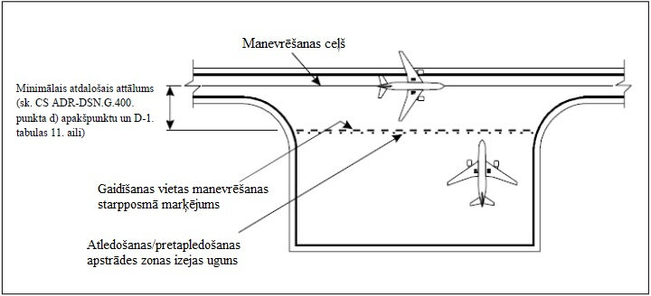

M-11. attēls. Attālās atledošanas/pretapledošanas apstrādes zonas piemērs.

[Izdevums: ADR-DSN/3]

CS ADR-DSN.M.745. punkts. Skrejceļa aizsarggaismas

a) Skrejceļa aizsarggaismu mērķis ir brīdināt pilotus un transportlīdzekļu vadītājus, kuri atrodas uz manevrēšanas ceļa, par to, ka viņi uzbrauc uz aktīva skrejceļa. Pastāv divas skrejceļa aizsarggaismu standarta konfigurācijas (sk. M-12. attēlu).
b) Piemērojamība.

  - Skrejceļa aizsarggaismu A konfigurācija jānodrošina katrā manevrēšanas ceļa/skrejceļa krustojumā, ja skrejceļu ir paredzēts izmantot apstākļos, kad:

    - redzamība uz skrejceļa ir mazāka par 550 metriem, ja nav ierīkotas “STOP” līnijas ugunis, un
    - redzamība uz skrejceļa ir no 550 līdz 1200 metriem, bet kustības blīvums ir augsts.

  - Nesankcionētas nokļūšanas uz skrejceļa novēršanas pasākumu ietvaros skrejceļa aizsarggaismas A vai B konfigurācijā ir jānodrošina katrā manevrēšanas ceļa/skrejceļa krustojumā, kur ir identificēta bīstama vieta saistībā ar nesankcionētu nokļūšanu uz skrejceļa, un šādas aizsarggaismas ir jāizmanto visos laikapstākļos gan dienas laikā, gan nakts laikā.
  - Skrejceļa aizsarggaismas B konfigurācijā nav jāizvieto kopā ar “STOP” līnijas ugunīm.

c) Novietojums.

  - A konfigurācijā skrejceļa aizsarggaismas jāizvieto katrā manevrēšanas ceļa pusē un tādā pašā attālumā kā gaidīšanas vietas pie skrejceļa marķējums.
  - B konfigurācijā skrejceļa aizsarggaismas jāizvieto pāri manevrēšanas ceļam un tādā pašā attālumā kā gaidīšanas vietas pie skrejceļa marķējums.

d) Raksturojumi.

  - A konfigurācijas skrejceļa aizsarggaismām jāsastāv no diviem dzeltenas gaismas uguņu pāriem.
  - B konfigurācijas skrejceļa aizsarggaismām jāsastāv no dzeltenas gaismas ugunīm, kas izvietotas pāri manevrēšanas ceļam ar 3 m intervāliem.
  - Gaismas staru kūlim jābūt vērstam vienā virzienā un iestatītam tā, lai tas būtu redzams lidmašīnas pilotam, manevrējot uz gaidīšanas vietu.
  - Dzeltenās gaismas intensitātei un gaismas staru kūļa izkliedei A konfigurācijā jāatbilst specifikācijām, kas noteiktas CS ADR-DSN.U.940. punkta U-27. attēlā.
  - Ja skrejceļa aizsarggaismas ir paredzētas izmantošanai dienas laikā, dzeltenās gaismas intensitātei un gaismas staru kūļa izkliedei A konfigurācijā jāatbilst specifikācijām, kas noteiktas CS ADR-DSN.U.940. punkta U-28. attēlā.
  - Ja noteikts, ka skrejceļa aizsarggaismas ietilpst pilnveidotajā kustības pa zemi vadības un kontroles sistēmā, kurā nepieciešama augstāka gaismas intensitāte, dzeltenās gaismas intensitātei un gaismas staru kūļa izkliedei A konfigurācijā jāatbilst specifikācijām, kas noteiktas CS ADR-DSN.U.940. punkta U-28. attēlā.
  - Dzeltenās gaismas intensitātei un gaismas staru kūļa izkliedei B konfigurācijā jāatbilst specifikācijām, kas noteiktas CS ADR-DSN.U.940. punkta U-28. attēlā.
  - Ja skrejceļa aizsarggaismas ir paredzētas izmantošanai dienas laikā, dzeltenās gaismas intensitātei un gaismas staru kūļa izkliedei B konfigurācijā jāatbilst specifikācijām, kas noteiktas CS ADR-DSN.U.940. punkta U-24. attēlā.
  - Ja noteikts, ka skrejceļa aizsarggaismas ietilpst pilnveidotajā kustības pa zemi vadības un kontroles sistēmā, kurā nepieciešama augstāka gaismas intensitāte, dzeltenās gaismas intensitātei un gaisma staru kūļa izkliedei B konfigurācijā jāatbilst specifikācijām, kas noteiktas CS ADR-DSN.U.940. punkta U-24. attēlā.
  - Ugunīm katrā A konfigurācijas vienībā jāmirgo pamīšus.
  - B konfigurācijā pamīšus jāmirgo blakus esošām ugunīm, ugunij attiecīgi ieslēdzoties, kad blakus esošā uguns izslēdzas, un otrādi.
  - Ugunīm jāmirgo 30–60 reizes minūtē, un laika intervālam, kurā katra uguns ir izslēgta, jābūt vienādam ar laika intervālu, kurā tā ir ieslēgta.
  - Skrejceļa aizsarggaismu krāsu hromatismam jāatbilst specifikācijām, kas noteiktas CS ADR-DSN.U.930. punktā un U-1. attēlā.

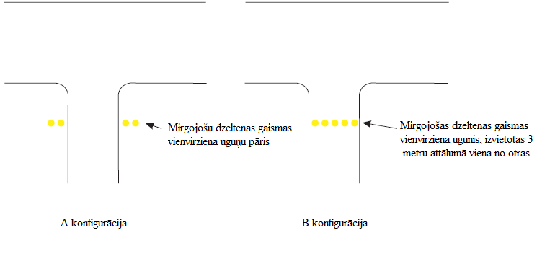

M-12. attēls. Skrejceļa aizsarggaismas.

[Izdevums: ADR-DSN/3]

CS ADR-DSN.M.750. punkts. Peronu apgaismošana ar starmešiem

a) Perona apgaismošanas ar starmešiem mērķis ir sekmēt ekspluatācijas drošību uz perona, atledošanas/pretapledošanas apstrādes zonā vai norādītā izolētā gaisa kuģa stāvvietā, ko paredzēts izmantot nakts laikā.
b) Piemērojamība. Apgaismošana ar starmešiem jānodrošina uz perona, vajadzības gadījumā atledošanas/pretapledošanas apstrādes zonā un norādītajā izolētajā gaisa kuģu stāvvietā, kuru paredzēts lietot nakts laikā. Peroni, ko izmanto galvenokārt atpūtas lidojumiem, nav jāapgaismo.
c) Novietojums. Perona apgaismošanai izmantotie starmeši jānovieto tā, lai pienācīgi apgaismotu visas perona apkalpošanas zonas un minimāli apžilbinātu lidojumā esoša gaisa kuģa un uz zemes esošu gaisa kuģa pilotus, lidlauka un perona dispečerus un personālu uz perona. Starmešu izvietojumam un virzienam jābūt tādam, lai gaisa kuģis tiktu apgaismots no divām vai vairākām pusēm, tādējādi samazinot ēnas.
d) Raksturojumi.

  - Perona starmešu spektrālajam sadalījumam jābūt tādam, lai varētu pareizi identificēt visas krāsas, kas izmantotas ar ikdienas apkalpošanu saistītam gaisa kuģu marķējumam un virsmas un šķēršļu marķēšanai.
  - Vidējam apgaismojumam jāatbilst vismaz turpmāk norādītajām vērtībām.

    - Gaisa kuģa stāvvieta:

      - horizontālais apgaismojums – 20 lux ar vienmērīguma koeficientu (vidējais pret minimālo) ne vairāk kā 4 pret 1 un
      - vertikālais apgaismojums – 20 lux 2 metru augstumā virs perona vajadzīgajos virzienos.

    - Citas perona zonas: horizontālais apgaismojums – 50 % no gaisa kuģu stāvvietu vidējā apgaismojuma ar vienmērīguma koeficientu (vidējais pret minimālo), ne lielāku kā 4 pret 1.

[Izdevums: ADR-DSN/3]

CS ADR-DSN.M.755. punkts. Vizuālā savienošanas ar pasažieru gaisa tiltu vadības sistēma

a) Piemērojamība. Vizuālā savienošanas ar pasažieru gaisa tiltu vadības sistēma ir jānodrošina, ja precīzas gaisa kuģa novietošanas stāvvietā indikācijai ir paredzēti vizuālie līdzekļi un praktiski nav iespējams izmantot citus alternatīvus līdzekļus, piemēram, signalizētājus.
b) Raksturojumi.

  - Sistēmai jāspēj nodrošināt gan azimutālā, gan apstāšanās vadība.
  - Azimutālās vadības blokam un apstāšanās vietas indikatoram jābūt piemērotam izmantošanai visos laika, redzamības, fona apgaismojuma un seguma apstākļos, kuros sistēmu ir paredzēts izmantot dienā un naktī, taču tā nedrīkst apžilbināt pilotu.
  - Azimutālās vadības blokam un apstāšanās vietas indikatoram jābūt konstruētam tā, lai:

    - pilotam būtu pieejama katra atsevišķa bloka vai to abu darbības traucējumu skaidra indikācija un
    - tos būtu iespējams izslēgt.

  - Sistēmas precizitātei jābūt adekvātai tam pasažieru tilta tipam un stacionārām gaisa kuģa apkalpošanas iekārtām, ar kurām to paredzēts lietot.
  - Sistēmai jābūt lietojamai attiecībā uz visiem gaisa kuģu tipiem, kuriem paredzēta gaisa kuģa stāvvieta, vēlams – bez selektīvas ekspluatācijas nepieciešamības.
  - Ja selektīva ekspluatācija nepieciešama, lai sagatavotu sistēmu lietošanai attiecībā uz noteikta tipa gaisa kuģi, tad sistēmai jānodrošina gaisa kuģa tipa identifikācijas indikācija gaisa kuģa pilotam un sistēmas operatoram kā apliecinājums tam, ka sistēma ir iestatīta pareizi.

c) Novietojums.

  - Azimutālās vadības blokam un apstāšanās vietas indikatoram jābūt novietotiem tā, lai būtu nodrošināta vadības nepārtrauktība starp gaisa kuģa stāvvietas marķējumiem, manevrēšanas vadības ugunīm gaisa kuģa stāvvietā, ja tādas ir, un vizuālās savienošanas ar pasažieru gaisa tiltu vadības sistēmu.
  - Azimutālās vadības blokam jāatrodas gaisa kuģa priekšā uz stāvvietas ass līnijas turpinājuma vai tuvu tam tā, lai tā signāli būtu redzami no gaisa kuģa pilotu kabīnes visā savienošanas manevra laikā, un centrētam tā, lai to varētu izmantot vismaz kreisajā sēdeklī esošais pilots, lai gan ieteicams to centrēt tā, lai to varētu izmantot gan kreisajā, gan labajā sēdeklī esošie piloti.
  - Azimutālās vadības blokam un apstāšanās vietas indikatoram jābūt novietotiem atbilstīgi tam, kā noteikts turpmāk.

    - Azimutālās vadības blokam jānodrošina nepārprotama vadība pa kreisi/pa labi, kas ļauj pilotam novietot un noturēt gaisa kuģi uz ievadīšanas līnijas bez liekas manevrēšanas.
    - Ja azimutālā vadīšana tiek nodrošināta, izmantojot krāsu maiņu, ar zaļo krāsu jānorāda ass līnija, bet ar sarkano – novirzes no ass līnijas.
    - Apstāšanās vietas indikatoram jābūt novietotam kopā ar azimutālās vadības bloku vai pietiekami tuvu tam, lai pilots spētu vienlaikus redzēt azimuta un apstāšanās signālus, negrozot galvu.
    - Apstāšanās vietas indikatoru jāspēj izmantot vismaz tam pilotam, kurš atrodas kreisajā sēdeklī, bet vēlams nodrošināt, ka to var izmantot gan kreisajā, gan labajā sēdeklī esošie piloti.
    - Apstāšanās vietas informācijā, ko indikators sniedz noteikta tipa gaisa kuģim, jāņem vērā paredzamās pilotu acu augstuma un/vai redzes leņķa variācijas.
    - Apstāšanās vietas indikatoram jānorāda apstāšanās vieta gaisa kuģim, kuram tiek sniegta vadības informācija, un jānodrošina informācija par beigu ātrumu, lai ļautu pilotam pakāpeniski samazināt gaisa kuģa ātrumu līdz pilnīgai gaisa kuģa apstādināšanai paredzētajā apstāšanās vietā.
    - Apstāšanās vietas indikatoram jāsniedz informācija par beigu ātrumu no vismaz 10 metru attāluma.
    - Ja apstāšanās vadības informācija tiek sniegta, izmantojot krāsu maiņu, zaļā krāsa jāizmanto tam, lai norādītu, ka gaisa kuģis drīkst turpināt kustību, bet ar sarkanu krāsu jānorāda, ka ir sasniegta apstāšanās vieta, izņemot to, ka īsi pirms apstāšanās vietas var izmantot trešo krāsu, ar kuru brīdina, ka apstāšanās vieta ir tuvu.

CS ADR-DSN.M.760. punkts. Uzlabotā vizuālā savienošanas ar pasažieru gaisa tiltu vadības sistēma

a) Piemērošana.

1. Uzlabotā vizuālā savienošanas ar pasažieru gaisa tiltu vadības sistēma (A-VDGS) ir jānodrošina tajos gadījumos, kad ekspluatācijas nolūkos ir vēlams apstiprināt pareizo vadāmā gaisa kuģa tipu un/vai norādīt izmantojamo stāvvietas ass līniju gadījumā, kad to ir vairāk nekā viena.
2. Uzlabotajai vizuālajai savienošanas ar pasažieru gaisa tiltu vadības sistēmai jābūt piemērotai visiem gaisa kuģu tipiem, kam ir paredzēta gaisa kuģa stāvvieta.
3. Uzlabotā vizuālā savienošanas ar pasažieru gaisa tiltu vadības sistēma jāizmanto tikai tādos apstākļos, kādos ir noteikta tās ekspluatācijas veiktspēja.
4. Ar uzlaboto vizuālo savienošanas ar pasažieru gaisa tiltu vadības sistēmu sniegtā vadības informācija nedrīkst būt pretrunā informācijai, kas ir sniegta ar parasto vizuālās savienošanas ar pasažieru gaisa tiltu vadības sistēmu gaisa kuģu stāvvietā, ja ir nodrošinātas un tiek ekspluatētas abu veidu sistēmas. Jānodrošina indikācijas metode informēšanai par to, ka sistēma netiek ekspluatēta vai nav darba kārtībā.
5. Novietojums. Uzlabotā vizuālā savienošanas ar pasažieru gaisa tiltu sistēma jāizvieto tā, lai visa savienošanas manevra laikā nodrošinātu netraucētu un nepārprotamu vadības informāciju par gaisa kuģa novietošanu atbildīgai personai un tai asistējošām personām.

b) Raksturojumi.

1. Uzlabotajai vizuālajai savienošanas ar pasažieru gaisa tiltu vadības sistēmai jānodrošina vismaz šāda vadības informācija attiecīgajā savienošanas manevra posmā:

i) avārijas apstāšanās indikācija;
ii) gaisa kuģa tips un modelis, kuram vadības informācija paredzēta;
iii) gaisa kuģa sānu novirzes attiecībā pret stāvvietas ass līniju indikācija;
iv) novirzes no stāvvietas ass līnijas koriģēšanai nepieciešamās azimuta korekcijas virziens;
v) attāluma līdz apstāšanās vietai indikācija;
vi) fakta, ka gaisa kuģis ir sasniedzis pareizo apstāšanās vietu, indikācija un
vii) brīdinājuma indikācija, ja gaisa kuģis pārbrauc pāri noteiktajai apstāšanās vietai.

2. Uzlabotajai vizuālajai savienošanas ar pasažieru gaisa tiltu vadības sistēmai jāspēj sniegt savienošanas vadības informācija pie jebkura gaisa kuģa ātruma savienošanas manevra laikā.

3. Laiks no gaisa kuģa novirzes noteikšanas brīža līdz šīs informācijas indikācijas brīdim nedrīkst būt tik ilgs, ka gaisa kuģis normālos ekspluatācijas apstākļos novirzās no stāvvietas ass līnijas vairāk par 1 metru.

4. Informācija par gaisa kuģa novirzi no stāvvietas ass līnijas un par attālumu līdz apstāšanās vietai, ja tāda tiek sniegta, jānodrošina ar M-4. tabulā norādīto precizitāti. Vadības informācijas sniegšanai izmantotajiem apzīmējumiem un grafikiem jāattēlo sniegtā informācija intuitīvi uztveramā veidā.

i) Informācijai par gaisa kuģa novirzi no stāvvietas ass līnijas jābūt sniegtai vismaz 25 metrus pirms apstāšanās vietas.
ii) Atlikušā attāluma un beigu ātruma nepārtraukta indikācija ir jānodrošina vismaz 15 metrus pirms apstāšanās vietas.
iii) Ja informācija par atlikušo attālumu tiek norādīta ar cipariem, tā jāsniedz veselos metros, bet vismaz 3 m pirms apstāšanās vietas tā jāsniedz metros un metra desmitdaļās.
iv) Visā savienošanas manevra laikā uzlabotajā vizuālajā savienošanas ar pasažieru gaisa tiltu vadības sistēmā jābūt nodrošinātai atbilstošai iespējai signalizēt par nepieciešamību nekavējoties apstādināt gaisa kuģi. Šādā gadījumā, tostarp sistēmas atteices gadījumā, nedrīkst tikt sniegta nekāda cita informācija.
v) Darbiniekiem, kuri atbild par ekspluatācijas drošību stāvvietā, jābūt nodrošinātai iespējai nekavējoties uzsākt savienošanas procesa pārtraukšanu.
vi) Ja savienošanas manevrs ir nekavējoties jāpārtrauc, jāparādās ar sarkaniem burtiem rakstītam uzrakstam “STOP”.

Vadības informācija | Maksimālā novirze apstāšanās vietā (apstāšanās zonā) | Maksimālā novirze 9 m attālumā no apstāšanās vietas | Maksimālā novirze 15 m attālumā no apstāšanās vietas | Maksimālā novirze 25 m attālumā no apstāšanās vietas
Azimuts | ± 250 mm | ± 340 mm | ± 400 mm | ± 500 mm
Attālums | ± 500 mm | ± 1 000 mm | ± 1 300 mm | Nav noteikts

M-4. tabula. Ieteicamā A-VDGS novirzes precizitāte.

[Izdevums: ADR-DSN/3]

CS ADR-DSN.M.765. punkts. Gaisa kuģa stāvvietas manevrēšanas vadības ugunis

a) Piemērojamība. Gaisa kuģa stāvvietas manevrēšanas vadības ugunis jānodrošina, lai sekmētu gaisa kuģa novietošanu gaisa kuģa stāvvietā uz mākslīgā seguma perona vai atledošanas/pretapledošanas apstrādes zonā, kas paredzēta izmantošanai ierobežotas redzamības apstākļos, ja vien pienācīga vadība netiek nodrošināta ar citiem līdzekļiem.
b) Novietojums. Gaisa kuģa stāvvietas manevrēšanas vadības ugunīm jābūt novietotām kopā ar gaisa kuģa stāvvietas marķējumiem.
c) Raksturojumi.

1. Gaisa kuģa stāvvietas manevrēšanas vadības ugunīm, ar kurām netiek norādīta apstāšanās vieta, jābūt pastāvīga izstarojuma dzeltenas gaismas ugunīm, kas redzamas visos segmentos, kuros ar tām paredzēts sniegt vadības informāciju.
2. Ugunis, ko izmanto, lai norādītu ievadīšanas, pagrieziena un izvadīšanas līnijas, jānovieto ne tālāk kā 7,5 metru attālumā vienu no otras liektajos līnijas posmos un ne tālāk kā 15 metru attālumā taisnajos posmos.
3. Ugunīm, ar kurām norāda apstāšanās vietu, jābūt pastāvīga izstarojuma sarkanas gaismas vienvirziena ugunīm.
4. Uguņu gaismas intensitātei jābūt piemērotai redzamības un apkārtējā apgaismojuma apstākļiem, kādos ir paredzēts izmantot gaisa kuģa stāvvietu.
5. Uguņu shēmai jābūt projektētai tā, lai ugunis varētu ieslēgt, norādot, ka gaisa kuģa stāvvietu var izmantot, un izslēgt, norādot, ka tā nav izmantojama.

CS ADR-DSN.M.770. punkts. Gaidīšanas vietas uz ceļa ugunis

a) Piemērojamība. Gaidīšanas vietas uz ceļa ugunis jānodrošina katrā skrejceļu apkalpojošā gaidīšanas vietā uz ceļa, ja skrejceļu ir paredzēts izmantot, kad redzamība uz skrejceļa ir mazāka par 550 metriem.
b) Novietojums. Gaidīšanas vietas uz ceļa ugunīm ir jābūt novietotām blakus gaidīšanas vietas marķējumam
1,5 metru (± 0,5 m) attālumā no vienas ceļa malas, t. i., no kreisās vai labās malas atkarībā no valstī spēkā esošajiem ceļu satiksmes noteikumiem.
c) Raksturojumi.

1. Gaidīšanas vietas uz ceļa uguns ietver:

i) vadāmu sarkanas gaismas (stāvēt)/zaļas gaismas (braukt) luksoforu vai
ii) mirgojošu sarkanas gaismas uguni.

2. To uguņu vadības ierīces, kuras ir minētas iepriekš 1. daļas i) punktā, ir jāierīko gaisa satiksmes vadības dienestu darba vietās.
3. Gaidīšanas vietas uz ceļa uguņu gaismas stariem jābūt vienvirziena un iestatītiem tā, lai tie būtu redzami transportlīdzekļa vadītājam, kurš tuvojas gaidīšanas vietai.
4. Uguņu gaismas staru intensitātei jābūt piemērotai redzamības un apkārtējā apgaismojuma apstākļiem, kādos ir paredzēts izmantot gaidīšanas vietu, taču šī uguns nedrīkst apžilbināt vadītāju.
5. Mirgojošajai sarkanās gaismas ugunij jāmirgo 30–60 reizes minūtē.

[Izdevums: ADR-DSN/3]

CS ADR-DSN.N.771. punkts. Iebraukšanas aizlieguma līnija

a) Piemērojamība. Iebraukšanas aizlieguma līnija ir jānodrošina šķērsām pāri manevrēšanas ceļam, kuru ir paredzēts izmantot tikai kā nobraukšanas manevrēšanas ceļu. Iebraukšanas aizlieguma līnijas mērķis ir palīdzēt novērst nejaušu uzbraukšanu uz attiecīgā manevrēšanas ceļa.
b) Novietojums. Iebraukšanas aizlieguma līnijai ir jābūt novietotai šķērsām pāri nobraukšanas manevrēšanas ceļam tā galā, ja ir jānovērš uzbraukšana uz šā manevrēšanas ceļa pretējā kustības virzienā.
c) Raksturojumi.

1. Iebraukšanas aizlieguma līnija jāveido no vienvirziena ugunīm, kas novietotas vienādā attālumā viena no otras, kurš nepārsniedz 3 m, un kas izstaro sarkanu gaismu paredzētajos tuvošanās skrejceļam virzienos.
2. Uguņu sistēmas ķēdei jābūt projektētai tā, lai:

i) iebraukšanas aizlieguma līnijas ir pārslēdzamas atsevišķi vai grupās;
ii) gadījumā, ja iebraukšanas aizlieguma līnijas ir izgaismotas, manevrēšanas ceļa ass līnijas ugunis, kas ierīkotas aiz iebraukšanas aizlieguma līnijas, tiktu izslēgtas vismaz 90 metrus garā posmā, skatoties virzienā uz skrejceļu, un
iii) gadījumā, ja iebraukšanas aizlieguma līnijas ir izgaismotas, visas “STOP” līnijas ugunis, kas ir ierīkotas starp “Iebraukt iebraukšanas aizlieguma līniju un skrejceļu, tiek izslēgtas.

3. Iebraukšanas aizlieguma līnijas sarkanās gaismas intensitātei un gaismas staru kūļa izkliedei jāatbilst specifikācijām, kas noteiktas attiecīgi CS ADR-DSN.U.940. punkta U-16.–U-20. attēlā.
4. Iebraukšanas aizlieguma līniju krāsu hromatismam jāatbilst specifikācijām, kas noteiktas CS ADR-DSN.U.930. punktā un U-1. attēlā.

[Izdevums: ADR-DSN/3]

N NODAĻA. VIZUĀLIE NAVIGĀCIJAS LĪDZEKĻI (ZĪMES)

CS ADR-DSN.N.775. punkts. Vispārīga informācija

a) Zīmes var būt vai nu zīmes ar pastāvīgu informāciju, vai zīmes ar maināmu informāciju.
b) Piemērošana:

1. Zīmes ir jānodrošina, lai sniegtu obligātas norādes, informāciju par noteiktu vietu vai par galamērķi kustības zonā vai citu informāciju, kas nepieciešama kustības pa zemi vadības un kontroles sistēmas (SMGCS) īstenošanai lidlaukā.
2. Zīme ar maināmu informāciju jāparedz šādos gadījumos:

i) uz zīmes attēlotā informācija vai norādījums ir vajadzīgi vienīgi noteiktā laika posmā un/vai
ii) uz zīmes ir jāparāda iepriekš noteikta maināma informācija, lai izpildītu lidlaukā kustības pa zemi vadības un kontroles sistēmas (SMGCS) īstenošanas prasības.

c) Raksturojumi.

1. Zīmēm ir jābūt trauslām. Zīmēm, kas atrodas blakus skrejceļam vai manevrēšanas ceļam, jābūt pietiekami zemām, lai nodrošinātu minimālo attālumu līdz propelleriem un reaktīvo gaisa kuģu dzinēju gondolām. Zīmju augstums nedrīkst pārsniegt izmēru, kas norādīts atbilstīgajā N-1. tabulas ailē.
2. Zīmēm jābūt taisnstūra formā, kā norādīts N-4. un N-6. attēlos, ar horizontālām garākajām malām.
3. Obligāto norāžu zīmes ir vienīgās zīmes kustību zonā, kurās izmantota sarkanā krāsa.
4. Uzrakstiem uz zīmes jāatbilst norādījumiem, kas sniegti N-2.A–N-2.H attēlā un N-3. attēlā.
5. Zīmēm jābūt apgaismotām, ja tās paredzēts izmantot šādos apstākļos:

i) redzamība uz skrejceļa ir mazāka par 800 metriem vai
ii) naktī saistībā ar instrumentālajiem skrejceļiem vai
iii) naktī saistībā ar neinstrumentālajiem skrejceļiem, ja koda numurs ir 3 vai 4.

6. Zīmēm jābūt izgatavotām no atstarojoša materiāla un/vai apgaismotām, ja tās paredzēts izmantot naktī saistībā ar neinstrumentālajiem skrejceļiem un ja koda numurs ir 1 vai 2.
7. Ja nepieciešama iepriekš noteikta maināma informācija, jānodrošina maināmas informācijas zīme.

i) Kad zīme ar maināmu informāciju netiek izmantota, tās virsmai jābūt tukšai.
ii) Atteices gadījumā maināmas informācijas zīme nedrīkst sniegt informāciju, kas varētu izraisīt bīstamu pilota vai transportlīdzekļa vadītāja darbību.
iii) Ziņojumu maiņas intervālam uz maināmas informācijas zīmēm jābūt iespējami īsam, un tas nedrīkst pārsniegt 5 sekundes.
Zīmes augstums (mm) |  |  |  | Perpendikulārais attālums no noteiktās manevrēšanas ceļa seguma malas līdz tuvākajai zīmes malai | Perpendikulārais attālums no noteiktās skrejceļa seguma malas līdz tuvākajai zīmes malai
Skrejceļa koda numurs | Apzīmējums | Laukums (min.) | Ierīkota (maks.)
1 vai 2 | 200 | 400 | 700 | 5–11 m | 3–10 m
1 vai 2 | 300 | 600 | 900 | 5–11 m | 3–10 m
3 vai 4 | 300 | 600 | 900 | 11–21 m | 8–15 m
3 vai 4 | 400 | 800 | 1 100 | 11–21 m | 8–15 m

N-1. tabula. Manevrēšanas vadības zīmju, tostarp skrejceļa izejas zīmju, novietojuma attālumi.

8. Uzrakstu augstumam jāatbilst N-2. tabulā norādītajām vērtībām.

Skrejceļa koda numurs | Minimālais rakstzīmju augstums
Skrejceļa koda numurs | Obligātu norāžu zīmes | Informatīvās zīmes
Skrejceļa koda numurs | Obligātu norāžu zīmes | Skrejceļa izejas un atbrīvota skrejceļa zīmes | Citas zīmes
1 vai 2 | 300 mm | 300 mm | 200 mm
3 vai 4 | 400 mm | 400 mm | 300 mm

N-2. tabula. Minimālais rakstzīmju augstums.

9. Ja manevrēšanas ceļa atrašanās vietas zīme ir ierīkota kopā ar skrejceļa apzīmējuma zīmi (sk. CS ADR-DSN.N.785. punkta b) apakšpunkta 9. daļu), rakstzīmju izmēram jābūt tādam pašam, kāds noteikts attiecībā uz obligātu norāžu zīmēm.

i) Bultas izmēri:

Apzīmējuma augstums Līnijas platums
200 mm 32 mm
300 mm 48 mm
400 mm 64 mm

ii) Atsevišķu burtu līnijas platums:

Apzīmējuma augstums Līnijas platums
200 mm 32 mm
300 mm 48 mm
400 mm 64 mm

10. Zīmes spilgtums.

i) Ja operācijas tiek īstenotas apstākļos, kad redzamība uz skrejceļa ir mazāka par 800 metriem, vidējam zīmes spilgtumam jāatbilst vismaz šādām prasībām:

Sarkanā krāsa 30 cd/m2
Dzeltenā krāsa 150 cd/m2
Baltā krāsa 300 cd/m2

ii) Ja operācijas tiek veiktas saskaņā ar CS ADR-DSN.N.775. punkta c) apakšpunkta 5. daļas ii) punktu un c) apakšpunkta 6. daļu, vidējam zīmes spilgtumam jāatbilst vismaz šādām prasībām:

Sarkanā krāsa 10 cd/m2
Dzeltenā krāsa 50 cd/m2
Baltā krāsa 100 cd/m2

Piezīme. Apstākļos, kad redzamība uz skrejceļa ir mazāka par 400 metriem, zīmju redzamība nedaudz pasliktināties.

11. Spilgtuma attiecībai starp obligātu norāžu zīmes sarkanajiem un baltajiem elementiem jābūt diapazonā no 1:5 līdz 1:10.
12. Zīmes vidējo spilgtumu aprēķina, izveidojot režģa punktus atbilstoši tam, kā attēlots N-1. attēlā, un izmantojot spilgtuma vērtības, kas mērītas visos režģa punktos, kuri ietilpst zīmi veidojošajā taisnstūrī.
13. Vidējā vērtība ir visos režģa punktos izmērīto spilgtuma vērtību vidējā aritmētiskā vērtība.
14. Attiecība starp blakus esošu režģa punktu spilgtuma vērtībām nedrīkst pārsniegt attiecību 1,5:1. Laukumos uz zīmes virsmas, kur attālums starp režģa līnijām ir 7,5 cm, attiecība starp blakus esošu režģa punktu spilgtuma vērtībām nedrīkst pārsniegt 1,25:1. Attiecība starp maksimālo un minimālo spilgtuma vērtību uz visas zīmes virsmas nedrīkst pārsniegt attiecību 5:1.
15. Rakstzīmju, t. i., burtu, skaitļu, bultu un simbolu, formai jāatbilst paraugam, kas sniegts N-2.A–N.2.H attēlā. Rakstzīmju platums un attālums starp atsevišķām rakstzīmēm jānosaka atbilstoši tam, kā norādīts N-3. tabulā.
16. Zīmes virsmas augstumam jāatbilst šādām vērtībām:

Apzīmējuma augstums | Virsmas augstums (min)
200 mm | 400 mm
300 mm | 600 mm
400 mm | 800 mm

17. Zīmes virsmas platums jānosaka, izmantojot N-3. attēlu, vienīgi gadījumā, kad obligātu norāžu zīme tiek nodrošināta tikai vienā manevrēšanas ceļa pusē, virsmas platums nedrīkst būt mazāks par:

i) 1,94 m, ja koda numurs ir 3 vai 4, un
ii) 1,46 m, ja koda numurs ir 1 vai 2.

- Apmales.

i) Tās melnās vertikālās līnijas platumam, kas norobežo blakus esošas virziena zīmes, aptuveni jāatbilst 7/10 (0,7) no apzīmējuma līnijas platuma.
ii) Dzeltenās apmales platumam uz atsevišķas atrašanās vietas zīmes aptuveni jāatbilst 1/2 (0,5) no apzīmējuma līnijas platuma.

19. Zīmju krāsai jāatbilst attiecīgajām specifikācijām, kas noteiktas U NODAĻĀ “Zemes aeronavigācijas uguņu, marķējumu, zīmju un paneļu krāsa”.
20. Maināmas informācijas zīme jānodrošina, ja norādījums vai informācija nepieciešama noteiktā laika posmā un/vai ja ir jārāda iepriekš noteikta maināma informācija.

i) Kad maināmas informācijas zīme netiek izmantota, tās virsmai jābūt tukšai.
ii) Atteices gadījumā maināmas informācijas zīme nedrīkst sniegt informāciju, kas varētu izraisīt pilota vai transportlīdzekļa bīstamu darbību.
iii) Ziņojumu maiņas intervālam uz maināmas informācijas zīmēm jābūt iespējami īsam, un tas nedrīkst būt garāks par 5 sekundēm.
Ja skrejceļa slieksnis ir pārvietots no skrejceļa gala, tad lidmašīnām, kuras veic pacelšanos, var būt nodrošināta zīme, uz kuras norādīts skrejceļa apzīmējums.

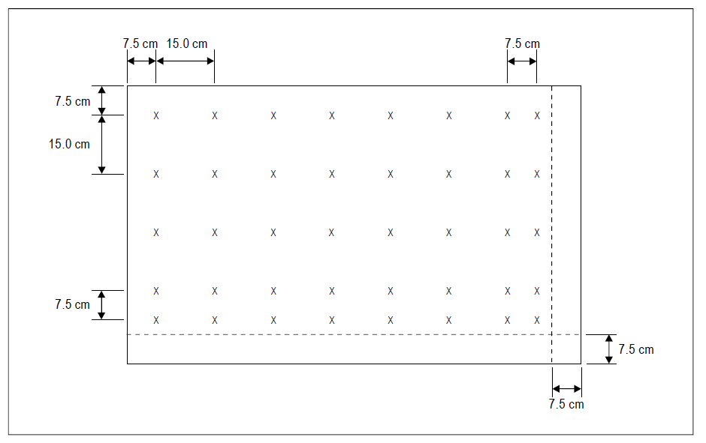

N-1. attēls. Režģa punkti zīmes vidējā spilgtuma aprēķināšanai.

1. piezīme. Zīmes vidējo spilgtumu aprēķina, izveidojot režģa punktus uz tādas zīmes virsmas, kura atspoguļo izplatītākos uzrakstus un kuras fons ir atbilstīgajā krāsā (sarkanā krāsā obligātu norāžu zīmes gadījumā un dzeltenā krāsā virzienu un apzīmējumu zīmes gadījumā), atbilstoši tam, kā norādīts turpmāk.

a) Sākot no zīmes virsmas augšējā kreisā stūra, atzīmē režģa atskaites punktu 7,5 cm attālumā no zīmes kreisās sānu malas un augšējās malas.
b) No minētā režģa atskaites punkta veido režģi, kurā attālums starp režģa punktiem pa horizontāli un pa vertikāli ir 15 cm. Neatzīmē tos režģa punktus, kuri ietilpst 7,5 cm platā joslā gar zīmes virsmas malām.
c) Ja pēdējais punkts režģa punktu rindā/ailē atrodas tuvāk par 22,5 cm no zīmes virsmas malas, bet tālāk par 15 cm no tās, tad uz virsmas jāatzīmē papildu punkts 7,5 cm attālumā pa vertikāli un horizontāli no šā punkta.
d) Ja režģa punkts atrodas uz robežas starp rakstzīmi un fonu, tas ir jāpārbīda tiktāl, lai tas pilnīgi atrastos ārpus rakstzīmes.

2. piezīme. Lai nodrošinātu, ka katrā rakstzīmē ir vismaz pieci vienmērīgi izvietoti režģa punkti, var nākties izmantot papildu režģa punktus.

3. piezīme. Ja vienā vienībā iekļautas divu veidu zīmes, attiecībā uz katru veidu ir jāizveido atsevišķs režģis.

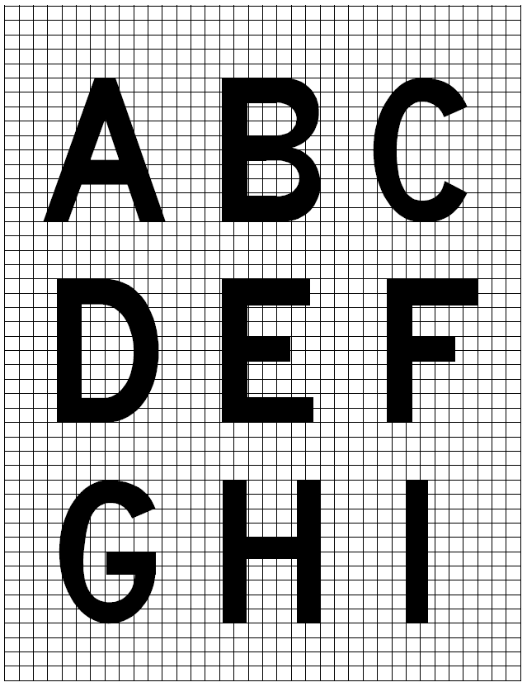

N-2A. attēls. Zīmēs izmantoto rakstzīmju forma.



N-2B. attēls. Zīmēs izmantoto rakstzīmju forma.

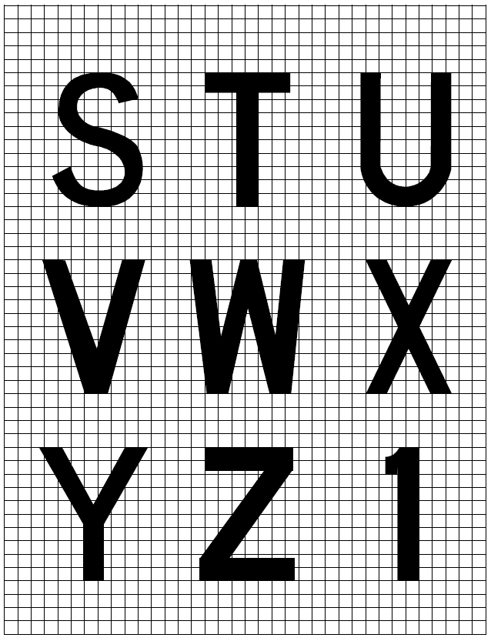

N-2C. attēls. Zīmēs izmantoto rakstzīmju forma.

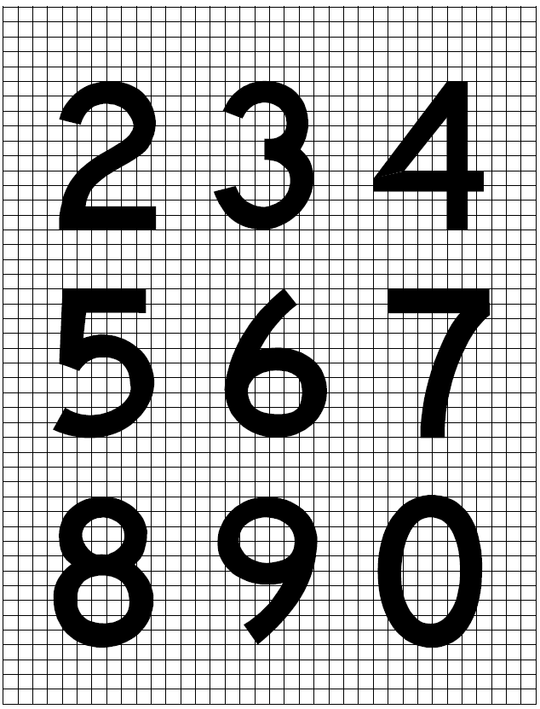

N-2D. attēls. Zīmēs izmantoto rakstzīmju forma.

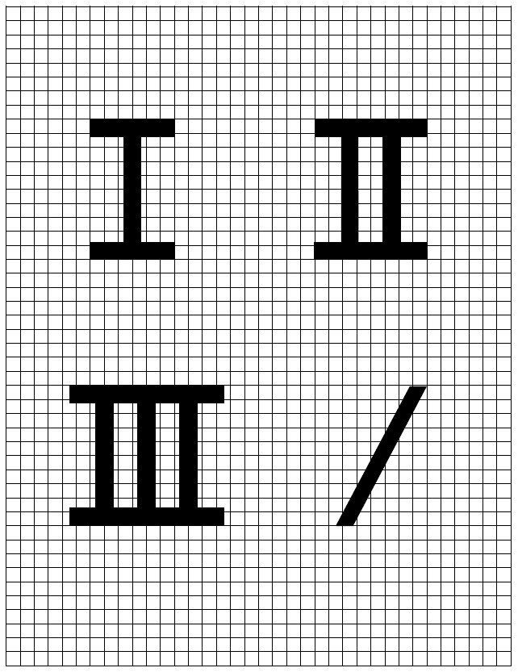

N-2E. attēls. Zīmēs izmantoto rakstzīmju forma.



N-2F. attēls. Atbrīvota skrejceļa zīme.



N-2G. attēls. Iebraukšanas aizlieguma zīme

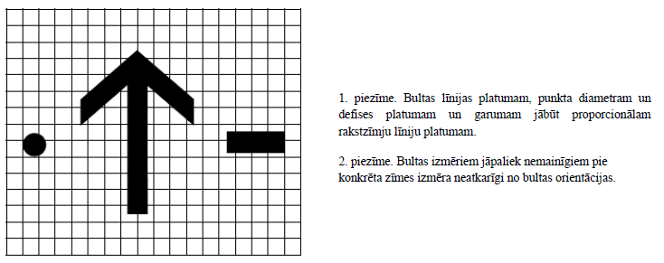

N-2H. attēls. Zīmēs izmantoto rakstzīmju forma.
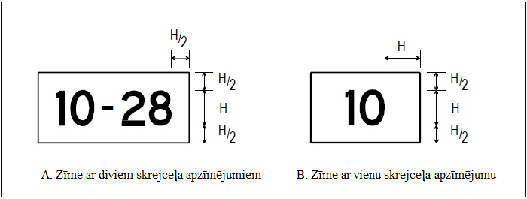

N-3. attēls. Zīmju izmēri.

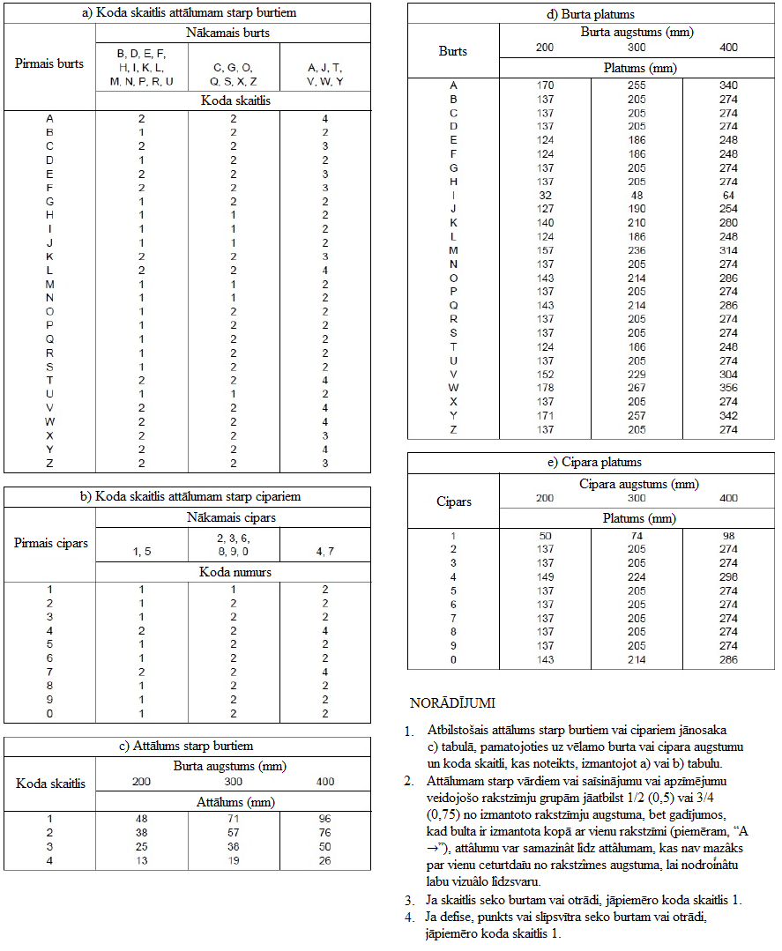

N-3. tabula. Burta un cipara platums un attālums starp burtiem un cipariem.

[Izdevums: ADR-DSN/3]

CS ADR-DSN.N.780. punkts. Obligātu norāžu zīmes

a) Piemērošana.

1. Obligātu norāžu zīme jāizmanto, lai norādītu vietu, aiz kuras manevrējošs gaisa kuģis vai transportlīdzeklis nedrīkst turpināt kustību, ja vien nav saņemta lidojumu vadības torņa atļauja.
2. Obligātu norāžu zīmes ir skrejceļa apzīmējuma zīmes, I, II un III kategorijas gaidīšanas vietu zīmes, gaidīšanas vietas pie skrejceļa zīmes, gaidīšanas vietas uz ceļa zīmes un iebraukšanas aizlieguma zīmes.
3. “A” paraugam atbilstošs gaidīšanas vietas pie skrejceļa marķējums manevrēšanas ceļa/skrejceļa krustojumā vai skrejceļa/skrejceļa krustojumā jāpapildina ar skrejceļa apzīmējuma zīmi.
4. “B” paraugam atbilstošs gaidīšanas vietas pie skrejceļa marķējums jāpapildina ar I, II vai III kategorijas gaidīšanas vietas zīmi.
5. “A” paraugam atbilstošs gaidīšanas vietas pie skrejceļa marķējums gaidīšanas vietā pie skrejceļa jāpapildina ar gaidīšanas vietas pie skrejceļa zīmi.
6. Skrejceļa apzīmējuma zīme manevrēšanas ceļa/skrejceļa krustojumā vajadzības gadījumā jāpapildina ar atrašanās vietas zīmi, kas novietota no manevrēšanas ceļa tālākajā pusē.
7. Gaidīšanas vietas uz ceļa zīmes jānodrošina visās ceļa izejās uz skrejceļu, un tās var nodrošināt arī visās ceļa izejās uz manevrēšanas ceļu.
8. Iebraukšanas aizlieguma zīme jānodrošina, ja ir aizliegts iebraukt konkrētajā zonā.

b) Novietojums.

1. Skrejceļa apzīmējuma zīme manevrēšanas ceļa/skrejceļa krustojumā vai skrejceļa/skrejceļa krustojumā jānovieto katrā gaidīšanas vietas pie skrejceļa marķējuma pusē ar informāciju pret to pusi, no kuras notiek tuvošanās skrejceļam.
2. I, II vai III kategorijas gaidīšanas vietas zīme jānovieto katrā gaidīšanas vietas pie skrejceļa marķējuma pusē ar informāciju pret to pusi, no kuras notiek tuvošanās kritiskajai zonai.
3. Iebraukšanas aizlieguma zīme jānovieto pirms zonas, kurā aizliegts iebraukt, katrā šīs zonas manevrēšanas ceļa pusē, raugoties no pilota vietas.
4. Gaidīšanas vietas pie skrejceļa zīmei jābūt novietotai katrā gaidīšanas vietas pie skrejceļa pusē ar informāciju pret pusi, no kuras notiek tuvošanās attiecīgi šķēršļu ierobežošanas virsmai vai ILS/MLS kritiskajai/jutīgajai zonai.

c) Raksturojumi.

1. Obligātu norāžu zīmei jāsastāv no baltas krāsas uzraksta uz sarkana fona. Ja saistībā ar vides faktoriem vai citiem faktoriem ir jāuzlabo obligātu norāžu zīmes uzrakstu uztveramība, balto uzrakstu ārējā mala ir jāapvelk ar 10 mm platu melnu kontūru skrejceļiem ar koda numuru 1 un 2, un ar 20 mm platu kontūru skrejceļiem ar koda numuru 3 un 4.
2. Uzrakstam skrejceļa apzīmējuma zīmē jāsastāv no krustojamā skrejceļa apzīmējumiem, kas ir pareizi novietoti attiecībā pret vietu, no kuras ir jāredz zīme, izņemot to, ka skrejceļa gala tuvumā esoša zīme var saturēt tikai konkrētā skrejceļa gala skrejceļa apzīmējumu.
3. Uzrakstam uz I, II, III vai apvienotās II/III kategorijas gaidīšanas vietas zīmes jāsastāv no skrejceļa apzīmējuma, kam seko norāde CAT I, CAT II, CAT III vai CAT II/III atbilstoši konkrētajam gadījumam.
4. Uzrakstam uz iebraukšanas aizlieguma zīmes jābūt veidotam atbilstoši tam, kā norādīts N-4. attēlā.
5. Gaidīšanas vietas pie skrejceļa zīmē, kas novietota pie gaidīšanas vietas pie skrejceļa, jābūt norādītam manevrēšanas ceļa apzīmējumam un numuram.

d) Attiecīgā gadījumā jāizmanto turpmāk norādītie uzraksti/apzīmējumi.

Uzraksts/apzīmējums |  | Lietošana
Skrejceļa apzīmējums pie skrejceļa gala |  | Norādīt gaidīšanas vietu pie skrejceļa pie skrejceļa gala.
vai
Abu skrejceļa galu apzīmējums |  | Norādīt gaidīšanas vietu pie skrejceļa, kas atrodas pie citiem manevrēšanas ceļa/skrejceļa krustojumiem vai skrejceļa/skrejceļa krustojumiem.
25 CAT I (piemērs) |  | Norādīt I kategorijas gaidīšanas vietu pie skrejceļa pie skrejceļa “25” sliekšņa.
25 CAT II (piemērs) |  | Norādīt II kategorijas gaidīšanas vietu pie skrejceļa pie skrejceļa “25” sliekšņa.
25 CAT III (piemērs) |  | Norādīt III kategorijas gaidīšanas vietu pie skrejceļa pie skrejceļa “25” sliekšņa.
25 CAT II/III (piemērs) |  | Norādīt apvienotās II/III kategorijas gaidīšanas vietu pie skrejceļa pie skrejceļa “25” sliekšņa.
Iebraukšanas aizlieguma apzīmējums |  | Norādīt, ka zonā aizliegts iebraukt.
B2 (piemērs) |  | Norādīt gaidīšanas vietu pie skrejceļa, kas izveidota saskaņā ar fizisko raksturojumu prasībām.

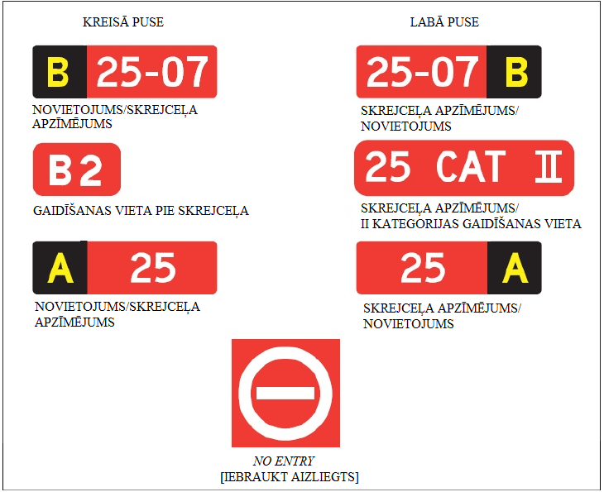

N-4. attēls. Obligātu norāžu zīmes.

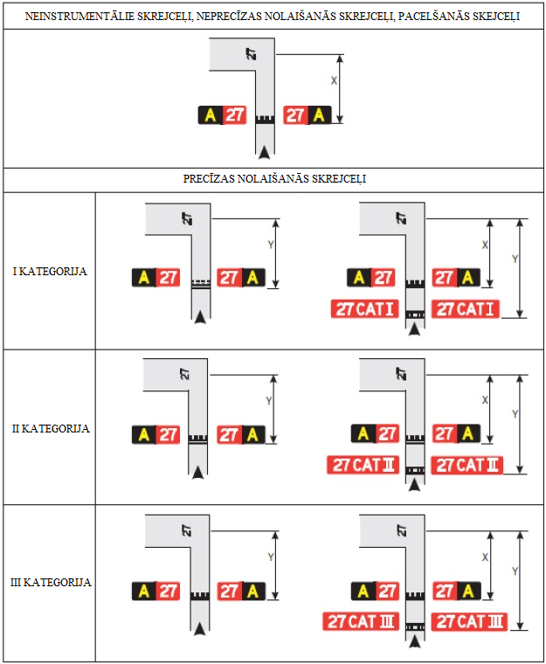

Piezīme. Attālumu X nosaka saskaņā ar D-2. tabulu. Attālumu Y nosaka uz ILS/MLS kritiskās/jutīgās zonas malas.

N-5. attēls. Zīmju novietojums pie manevrēšanas ceļa/skrejceļa krustojuma.

[Izdevums: ADR-DSN/3]

CS ADR-DSN.N.785. punkts. Informatīvās zīmes

a) Piemērošana.

1. Informatīvās zīmes jānodrošina tur, kur ir ekspluatācijas nepieciešamība ar zīmi nodrošināt informāciju par konkrētu vietu vai maršrutu (virzienu vai galamērķi).
2. Informatīvajām zīmēm jāietver: kustības virziena zīmes, atrašanās vietas zīmes, galamērķa zīmes, skrejceļa izejas zīmes, atbrīvota skrejceļa zīmes un pacelšanās no krustojuma vietas zīmes.
3. Skrejceļa izejas zīme jānodrošina, ja pastāv ekspluatācijas nepieciešamība norādīt skrejceļa izeju.
4. Atbrīvota skrejceļa zīme jānodrošina, ja nobraukšanas manevrēšanas ceļš nav aprīkots ar manevrēšanas ceļa ass līnijas ugunīm un pastāv nepieciešamība norādīt pilotam, kurš atbrīvo skrejceļu, ILS/MLS kritiskās/jutīgās zonas perimetru vai iekšējās pārejas virsmas apakšējo malu atkarībā no tā, kas atrodas tālāk no skrejceļa ass līnijas.
5. Pie skrejceļiem, kur veic pacelšanās no krustojuma, jāparedz pacelšanās no krustojuma zīme, lai norādītu pieejamo pacelšanās ieskrējiena distanci (TORA), kas atlikusi šāda veida pacelšanās veikšanai.
6. Vajadzības gadījumā jāparedz galamērķa zīme, kas norāda virzienu uz konkrētu galamērķi lidlaukā, piemēram, uz kravas zonu, vispārējās nozīmes aviācijas zonu u. c.
7. Apvienota atrašanās vietas zīme un kustības virziena zīme jāparedz, ja jāsniedz maršruta informācija pirms manevrēšanas ceļu krustojuma.
8. Kustības virziena zīme jāparedz, ja pastāv ekspluatācijas nepieciešamība krustojumā norādīt manevrēšanas ceļu apzīmējumu un virzienu.
9. Atrašanās vietas zīme jāparedz gaidīšanas vietā manevrēšanas starpposmā.
10. Atrašanās vietas zīme jāizmanto kopā ar skrejceļa apzīmējuma zīmi (izņemot skrejceļa/skrejceļa krustojumos).
11. Atrašanās vietas zīme jāizmanto kopā ar kustības virziena zīmi, izņemot gadījumus, kad tās var nebūt, ja drošības novērtējumā atzīts, ka tā nav vajadzīga.
12. Vajadzības gadījumā atrašanās vietas zīme jānodrošina, lai norādītu manevrēšanas ceļus, kas izved no perona, vai manevrēšanas ceļus aiz krustojuma.
13. Ja manevrēšanas ceļš beidzas ar T-veida krustojumu un tas ir jāidentificē, izmanto barjeru, kustības virziena zīmi un/vai citu atbilstošu vizuālu līdzekli.

b) Novietojums.

1. Izņemot turpmāk b) apakšpunkta 3. daļā noteikto, vienmēr, kad tas ir praktiski iespējams, informatīvajām zīmēm jābūt novietotām manevrēšanas ceļa kreisajā pusē, kā norādīts N-1. tabulā.
2. Manevrēšanas ceļu krustojumā informatīvās zīmes jānovieto pirms krustojuma un vienā līnijā ar manevrēšanas ceļu krustojuma marķējumu. Ja manevrēšanas ceļu krustojuma marķējums netiek izmantots, zīmes jānovieto vismaz 60 metru attālumā no krustojamā manevrēšanas ceļa ass līnijas, ja koda numurs ir 3 vai 4, un vismaz 40 metru attālumā, ja koda numurs ir 1 vai 2.
3. Skrejceļa izejas zīmei jāatrodas tajā skrejceļa pusē, kurā atrodas skrejceļa izeja (t. i., kreisajā vai labajā pusē), un jābūt novietotai atbilstoši tam, kā noteikts N-1. tabulā.
4. Skrejceļa izejas zīmei jābūt novietotai pirms skrejceļa izejas punkta, uz līnijas vismaz 60 metrus pirms saskares punkta, ja koda numurs ir 3 vai 4, vai vismaz 30 metrus pirms saskares punkta, ja koda numurs ir 1 vai 2.
5. Atbrīvota skrejceļa zīme jānovieto vismaz vienā manevrēšanas ceļa pusē. Attālums starp zīmi un skrejceļa ass līniju nedrīkst būt mazāks par lielāko no turpmāk minētajiem attālumiem:

i) attālums starp skrejceļa ass līniju un ILS/MLS kritiskās/jutīgās zonas perimetru vai
ii) attālums starp skrejceļa ass līniju un iekšējās pārejas virsmas apakšējo malu.

6. Ja manevrēšanas ceļa atrašanās vietas zīme paredzēta kopā ar atbrīvota skrejceļa zīmi, manevrēšanas ceļa atrašanās vietas zīme jānovieto pie atbrīvota skrejceļa zīmes ārmalas.
7. Pacelšanās no krustojuma vietas zīme jānovieto ieejas manevrēšanas ceļa kreisajā pusē. Attālums starp zīmi un skrejceļa ass līniju nedrīkst būt mazāks par 60 metriem, ja koda numurs ir 3 vai 4, un mazāks par 45 metriem, ja koda numurs ir 1 vai 2.
8. Manevrēšanas ceļa atrašanās vietas zīmei, kas ierīkota kopā ar skrejceļa apzīmējuma zīmi, jābūt novietotai pie skrejceļa apzīmējuma zīmes ārmalas.
9. Galamērķa zīme parasti nav jāizvieto kopā ar atrašanās vietas vai kustības virziena zīmi.
10. Informatīvo zīmi, izņemot atrašanās vietas zīmi, nedrīkst novietot kopā ar obligātu norāžu zīmi.

c) Raksturojumi.

1. Informatīvajai zīmei, izņemot atrašanās vietas zīmi, jāsastāv no melnas krāsas uzraksta uz dzeltena fona.
2. Atrašanās vietas zīmei jāsastāv no dzeltena uzraksta uz melna fona, bet gadījumos, kad tā ir novietota atsevišķi, tai jābūt ar dzeltenu apmali.
3. Uzrakstam uz skrejceļa izejas zīmes jāsastāv no nobraukšanas manevrēšanas ceļa apzīmējuma un kustības virzienu norādošas bultas.
4. Uzrakstam uz atbrīvota skrejceļa zīmes jāatbilst gaidīšanas vietas pie skrejceļa marķējuma A paraugam, kā norādīts N-6. attēlā.
5. Uzrakstam uz pacelšanās no krustojuma zīmes jāsastāv no skaitliskas informācijas par atlikušo pieejamo ieskrējiena distanci metros un atbilstoši novietotas un orientētas bultas, kas norāda pacelšanās virzienu, kā norādīts N-6. attēlā.
6. Uzrakstam uz galamērķa zīmes jāsatur no burtiem, burtciparu zīmēm un cipariem veidots ziņojums, kas norāda galamērķi, un kustības virzienu norādoša bulta, kā norādīts N-6. attēlā.
7. Uzrakstam uz kustības virziena zīmes jāsatur no burtiem vai vai cipariem un burtiem veidots ziņojums, kas identificē manevrēšanas ceļu(-us), un atbilstoši orientēta(-s) bulta(-as), kā parādīts N-6. attēlā.
8. Uzrakstam uz atrašanās vietas zīmes jāsatur tā manevrēšanas ceļa, skrejceļa vai cita mākslīgā seguma apzīmējums, uz kura gaisa kuģis atrodas vai gatavojas uzbraukt, un nav jāsatur bultas.
9. Ja jānorāda katra uz viena un tā paša manevrēšanas ceļa esoša gaidīšanas vieta manevrēšanas starpposmā, atrašanās vietas zīmei jāsastāv no manevrēšanas ceļa apzīmējuma un cipara augošā secībā.
10. Ja atrašanās vietas zīme un kustības virziena zīmes tiek izmantotas kopā:

i) visas kustības virziena zīmes, kas attiecas uz pagriezieniem pa kreisi, jānovieto pie atrašanās vietas zīmes kreisās malas, un visas kustības virziena zīmes, kas attiecas uz pagriezieniem pa labi, jānovieto pie atrašanās vietas zīmes labās malas, vienīgi gadījumos, kad krustojumu veido tikai viens krustojošs manevrēšanas ceļš, atrašanās vietas zīmi var novietot arī kreisajā pusē;
ii) kustības virziena zīmes jānovieto tā, lai bultu virziens pakāpeniski novirzītos no vertikāles līdz ar atbilstošā manevrēšanas ceļa pakāpenisku novirzi;
iii) pie atrašanās vietas zīmes jānovieto atbilstoša kustības virziena zīme, ja norādītais manevrēšanas ceļš pēc krustojuma ievērojami maina virzienu, un
iv) blakus esošas kustības virziena zīmes ir jānorobežo ar vertikālu melnu līniju, kā norādīts N-6. attēlā.

11. Manevrēšanas ceļš jānorāda, izmantojot apzīmējumu, kas satur burtu, burtus vai burta vai burtu kombināciju ar tam (tiem) sekojošu ciparu.
12. Veidojot manevrēšanas ceļu apzīmējumus, vienmēr, kad tas iespējams, jāizvairās no burtu “I”, “O” un “X” lietošanas un tādu vārdu lietošanas kā “iekšējais” (inner) un “ārējais” (outer), lai novērstu iespēju šos burtus sajaukt ar cipariem 1 un 0 un ar marķējumu “Slēgts!”.
13. Manevrēšanas teritorijā cipari atsevišķi jāizmanto vienīgi skrejceļu apzīmējumos.

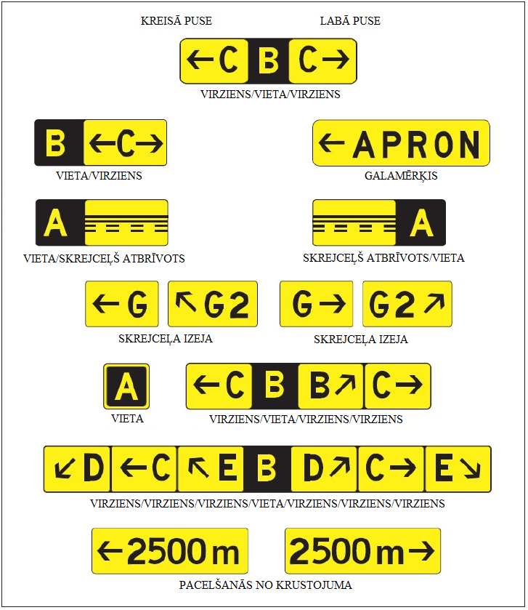

N-6. attēls. Informatīvās zīmes.

[Izdevums: ADR-DSN/3]

CS ADR-DSN.N.790. punkts. VOR lidlauka pārbaudes punkta zīme

Ja ir izveidots VOR lidlauka pārbaudes punkts, tas jānorāda, izmantojot VOR lidlauka pārbaudes punkta marķējumu un zīmi.

a) Novietojums. VOR lidlauka pārbaudes punkta zīme jānovieto iespējami tuvu pārbaudes punktam tā, lai uzraksti būtu redzami no pareizi uz VOR lidlauka pārbaudes punkta marķējuma novietota gaisa kuģa pilotu kabīnes.
b) Raksturojumi.

1. VOR lidlauka pārbaudes punkta zīme ir melnas krāsas uzraksts uz dzeltena fona.
2. Uzrakstiem uz VOR pārbaudes punkta zīmes jāatbilst vienam no variantiem, kas parādīti N-7. attēlā, kur:

VOR | ir saīsinājums, kas norāda, ka tas ir VOR pārbaudes punkts;
116,3 | ir piemērs attiecīgajai VOR radiofrekvencei;
147° | ir piemērs VOR peilējumam ar precizitāti līdz tuvākajam grādam, kas jānorāda VOR pārbaudes punktā, un
4,3 NM | ir piemērs attālumam jūras jūdzēs līdz DME, kas izvietots kopā ar attiecīgo VOR.

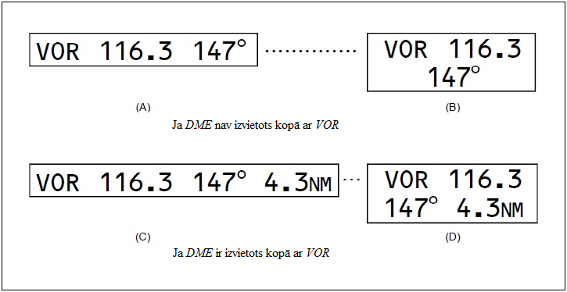

N-7. attēls. VOR lidlauka pārbaudes punkta zīme.

CS ADR-DSN.N.795. punkts. Gaisa kuģa stāvvietas zīme

a) Piemērošana. Ja iespējams, gaisa kuģa stāvvietas marķējums jāpapildina ar gaisa kuģa stāvvietas zīmi.
b) Novietojums. Gaisa kuģa stāvvietas zīme jānovieto tā, lai tā būtu skaidri saskatāma no gaisa kuģa pilotu kabīnes pirms iebraukšanas gaisa kuģa stāvvietā.
c) Raksturojumi. Gaisa kuģa stāvvietas zīme ir melnas krāsas uzraksts uz dzeltena fona.

CS ADR-DSN.N.800. punkts. Gaidīšanas vietas uz ceļa zīme

a) Piemērošana. Gaidīšanas vietas uz ceļa zīme jānodrošina pie visām ceļa krustošanās vietām ar skrejceļu.
b) Novietojums. Gaidīšanas vietas uz ceļa zīme jānovieto pie gaidīšanas vietas 1,5 metru attālumā no vienas ceļa malas (kreisās vai labās malas atkarībā no vietējiem ceļu satiksmes noteikumiem).
c) Ja ceļš krustojas ar manevrēšanas ceļu, atbilstošu zīmi var novietot blakus skrejceļa/manevrēšanas ceļa krustojuma marķējumam 1,5 metru attālumā no ceļa malas, t. i., no kreisās vai labās malas atkarībā no vietējiem ceļa satiksmes noteikumiem.
d) Raksturojumi.

1. Gaidīšanas vietas uz ceļa zīmei, kas novietota pie ceļa krustojuma ar skrejceļu, jābūt veidotai no baltas krāsas uzraksta uz sarkana fona.
2. Uzrakstam uz gaidīšanas vietas uz ceļa zīmes jābūt valsts valodā, jāatbilst vietējiem ceļu satiksmes noteikumiem un jāietver šāda informācija:

i) prasība apstāties un
ii) vajadzības gadījumā:

A) prasība saņemt ATC atļauju un
B) vietas apzīmējums.

3. Ja gaidīšanas vietas uz ceļa zīmi paredzēts izmantot nakts laikā, tai jābūt atstarojošai vai apgaismotai.
4. Gaidīšanas vietas uz ceļa marķējumam ceļa krustojumā ar manevrēšanas ceļu jāatbilst vietējiem ceļu satiksmes noteikumiem attiecībā uz zīmi “Dodiet ceļu!” vai zīmi “STOP”.

P NODAĻA. VIZUĀLIE NAVIGĀCIJAS LĪDZEKĻI (MARĶIERI)

CS ADR-DSN.P.805. punkts. Vispārīga informācija

Marķieriem jābūt trausliem. Marķieriem, kas atrodas blakus skrejceļam vai manevrēšanas ceļam, jābūt pietiekami zemiem, lai nodrošinātu minimālo augstuma rezervi līdz propelleriem un reaktīvo gaisa kuģu dzinēju gondolām.

CS ADR-DSN.P.810. punkts. Skrejceļa bez mākslīgā seguma malu marķieri

a) Piemērojamība. Marķieri jānodrošina, ja uz apkārtējās zemes fona nav skaidri saskatāmas skrejceļa bez mākslīgā seguma robežas.
b) Raksturojumi.

1. Ja ir nodrošinātas skrejceļa ugunis, marķieri jāapvieno ar uguņu armatūrām. Ja skrejceļa uguņu nav, plakanas taisnstūrveida vai koniskas formas marķieri jānovieto tā, lai tie skaidri iezīmētu skrejceļa robežas.
2. Plakanu taisnstūrveida formas marķieru minimālajam izmēram jābūt 1 m x 3 m, un tie jānovieto ar garāko malu paralēli skrejceļa ass līnijai. Konusveida marķieru augstums nedrīkst pārsniegt 0,50 m.

CS ADR-DSN.P.815. punkts.Skrejceļa gala bremzēšanas joslas malu marķieri

a) Piemērojamība. Skrejceļa gala bremzēšanas joslas malu marķieri jānodrošina, ja skrejceļa gala bremzēšanas joslas robežas nav skaidri saskatāmas uz apkārtējās zemes fona.
b) Raksturojumi. Skrejceļa gala bremzēšanas joslas malu marķieriem ir pietiekami jāatšķiras no skrejceļa malu marķieriem, lai nodrošinātu, ka šos divu veidu marķierus nav iespējams sajaukt.

CS ADR-DSN.P.820. punkts. Malu marķieri ar sniegu klātiem skrejceļiem

a) Piemērojamība. Malu marķieri, kas paredzēti ar sniegu klātiem skrejceļiem, jāizmanto, lai norādītu ar sniegu klātā skrejceļa izmantojamās daļas robežas, kad šādas robežas nav norādītas ar citiem līdzekļiem.
b) Novietojums. Ar sniegu klātiem skrejceļiem paredzētie malu marķieri vienmēr jānovieto gar skrejceļa malām ne vairāk kā 100 metru attālumā viens no otra, simetriski abpus skrejceļa ass līnijai tādā attālumā no tās, kas nodrošina pietiekamu augstuma rezervi līdz spārnu galiem un spēka iekārtām. Pietiekams daudzums marķieru jānovieto uz skrejceļa sliekšņa un skrejceļa gala.

CS ADR-DSN.P.825. punkts. Manevrēšanas ceļa malu marķieri

a) Piemērojamība. Manevrēšanas ceļš jāaprīko ar manevrēšanas ceļa malu marķieriem gadījumos, kad nav nodrošinātas manevrēšanas ceļa ass līnijas vai malu ugunis vai manevrēšanas ceļa ass līnijas marķieri.
b) Novietojums. Manevrēšanas ceļa malu marķieri jāierīko vismaz tajās pašās vietās, kur būtu ierīkotas manevrēšanas ceļa malu ugunis, ja tādas tiktu izmantotas.
c) Raksturojumi.

1. Manevrēšanas ceļa malu marķierim jābūt atstarojošā zilā krāsā.
2. No pilota skata punkta marķiera virsmai jābūt taisnstūra formā, un tās redzamajam laukumam jābūt vismaz 150 cm².
3. Manevrēšanas ceļa malu marķieriem jābūt trausliem. Tiem jābūt pietiekami zemiem, lai nodrošinātu pietiekamu augstuma rezervi līdz propelleriem vai reaktīvo gaisa kuģu dzinēju gondolām.

CS ADR-DSN.P.830. punkts. Manevrēšanas ceļa ass līnijas marķieri

a) Piemērojamība.

1. Manevrēšanas ceļš jāaprīko ar manevrēšanas ceļa ass līnijas marķieriem gadījumos, kad nav nodrošinātas manevrēšanas ceļa ass līnijas vai malu ugunis vai manevrēšanas ceļa malu marķieri.
2. Manevrēšanas ceļš jāaprīko ar manevrēšanas ceļa ass līnijas marķieriem gadījumos, kad nav ierīkotas manevrēšanas ceļa ass līnijas ugunis, ja ir jāuzlabo vadība, kas tiek nodrošināta ar manevrēšanas ceļa ass līnijas marķējumu.

b) Novietojums.

1. Manevrēšanas ceļa ass līnijas marķieri jāuzstāda vismaz tajās pašās vietās, kur būtu uzstādītas manevrēšanas ceļa ass līnijas ugunis, ja tādas tiktu izmantotas.
2. Manevrēšanas ceļa ass līnijas marķieri jānovieto uz manevrēšanas ceļa ass marķējuma, bet gadījumos, kad tas nav praktiski iespējams, tos novieto blakus ass līnijai, ne tālāk kā 0,3 metrus no tās.

c) Raksturojumi.

1. Manevrēšanas ceļa ass līnijas marķierim jābūt atstarojošā zaļā krāsā.
2. Marķiera virsmai no pilota skata punkta jābūt taisnstūra formā, un tās redzamajam laukumam jābūt vismaz 20 cm².
3. Manevrēšanas ceļa ass līnijas marķieriem jābūt veidotiem un ierīkotiem tā, lai tie spētu izturēt slodzi, ko rada gaisa kuģa riteņi, gaisa kuģim pārbraucot pāri šiem marķieriem, bez bojājumiem gaisa kuģiem vai pašiem marķieriem.

CS ADR-DSN.P.835. punkts. Ar mākslīgo segumu nepārklāta manevrēšanas ceļa malu marķieri

a) Piemērojamība. Ar mākslīgo segumu nepārklāta manevrēšanas ceļa malu marķieri jānodrošina, ja uz apkārtējās zemes fona nav skaidri saskatāmas ar mākslīgo segumu nepārklāta manevrēšanas ceļa robežas.
b) Raksturojumi.

1. Ja ir nodrošinātas manevrēšanas ceļa ugunis, marķieri jāapvieno ar uguņu armatūrām.
2. Ja šādas ugunis nav nodrošinātas, atbilstoši marķieri ir jānovieto tā, lai skaidri iezīmētu manevrēšanas ceļu.

Q NODAĻA. ŠĶĒRŠĻU APZĪMĒŠANAS VIZUĀLIE LĪDZEKĻI

CS ADR-DSN.Q.840. punkts. Marķējami un/vai apgaismojami objekti šķēršļu ierobežošanas virsmu sānu robežās

a) Piemērojamība. Specifikācijas par objektiem, kas ir jāmarķē un/vai jāapgaismo šķēršļu ierobežošanas virsmu sānu robežās, ir piemērojamas vienīgi attiecībā uz lidlauka ekspluatanta kontrolētu zonu.
b) Virszemes aeronavigācijas ugunis kustības zonā ir jāmarķē tā, lai tās būtu labi saredzamas dienas laikā. Aizsarggaismas nedrīkst būt uzstādītas uz virszemes aeronavigācijas ugunīm vai zīmēm kustības zonā.
c) Visi šķēršļi, kas atrodas D-1. tabulas 11., 12. vai 13. ailē noteiktajā attālumā no manevrēšanas ceļa, perona manevrēšanas ceļa vai gaisa kuģa manevrēšanas joslas stāvvietā ass līnijas, ir jāmarķē un arī jāapgaismo, ja manevrēšanas ceļš, perona manevrēšanas ceļš vai gaisa kuģa manevrēšanas josla stāvvietā tiek izmantota nakts laikā.
d) Nekustīgs šķērslis, kas pārsniedz augstuma uzņemšanas, nolaišanās vai pārejas virsmas 3 000 m robežās no augstuma uzņemšanas vai nolaišanās virsmas iekšējās malas, ir jāmarķē un, ja skrejceļu izmanto naktī, arī jāapgaismo, izņemot to, ka:

1. šāda marķējuma un apgaismojuma var nebūt, ja šķērsli aizēno cits nekustīgs šķērslis;
2. šāda marķējuma var nebūt, ja šķērsli dienā apgaismo ar A tipa vidējas intensitātes aizsarggaismām un tā augstums virs apkārtējā zemes līmeņa nepārsniedz 150 m;
3. marķējuma var nebūt, ja šķērsli dienā apgaismo ar augstas intensitātes aizsarggaismām, kad A tipa vidējas intensitātes aizsarggaismas uzskata par nepietiekamām, un
4. apgaismojuma var nebūt, ja šķērslis ir bāka, un drošības novērtējumā konstatēts, ka bākas ugunis ir pietiekamas.

e) Nekustīgs objekts, kas nav šķērslis, bet atrodas blakus augstuma uzņemšanas, nolaišanās vai pārejas virsmai, jāmarķē un, ja skrejceļu izmanto naktī, arī jāapgaismo, ja uzskata, ka šāda marķēšana un apgaismošana ir vajadzīga, lai novērstu sadursmi, izņemot to, ka marķējuma var nebūt, ja:

1. objektu apgaismo ar A tipa vidējas intensitātes aizsarggaismām dienā un tā augstums virs apkārtējā zemes līmeņa nepārsniedz 150 metrus, vai
2. objektu dienā apgaismo ar augstas intensitātes aizsarggaismām, kad A tipa vidējas intensitātes aizsarggaismas uzskata par nepietiekamām.

f) Nekustīgs šķērslis virs horizontālās virsmas jāmarķē un, ja lidlauku izmanto naktī, jāapgaismo, izņemot to, ka:

1. šādu marķējumu un apgaismojumu var neizmantot, ja:

i) šķērsli aizēno cits nekustīgs šķērslis, vai
ii) lidojumam pa riņķi, ko ievērojami ierobežo nekustīgi objekti vai reljefs, ir izstrādātas procedūras, kas nodrošina drošu šķēršļu pārlidošanas augstumu zem noteiktajām lidojumu trajektorijām, vai
iii) drošības novērtējumā konstatēts, ka šķērslis būtiski neietekmē ekspluatāciju.

2. šāda marķējuma var nebūt, ja šķērsli dienā apgaismo ar A tipa vidējas intensitātes aizsarggaismām un tā augstums virs apkārtējā zemes līmeņa nepārsniedz 150 m;
3. marķējuma var nebūt, ja šķērsli dienā apgaismo ar augstas intensitātes aizsarggaismām, kad A tipa vidējas intensitātes aizsarggaismas uzskata par nepietiekamām, un
4. apgaismojuma var nebūt, ja šķērslis ir bāka un drošības novērtējumā konstatēts, ka bākas ugunis ir pietiekamas.

g) Nekustīgs objekts, kas pārsniedz no šķēršļiem aizsargājamo virsmu, ir jāmarķē un arī jāapgaismo, ja skrejceļu izmanto naktī, izņemot to, ka šādu marķējumu un apgaismojumu var neizmantot, ja šķērsli aizēno cits nekustīgs šķērslis.

[Izdevums: ADR-DSN/3]

CS ADR-DSN.Q.841. punkts. Marķējami un/vai apgaismojami objekti ārpus šķēršļu ierobežošanas virsmu sānu robežām

a) Piemērojamība. Specifikācijas par objektiem, kas ir jāmarķē un/vai jāapgaismo ārpus šķēršļu ierobežošanas virsmu sānu robežām, ir piemērojamas vienīgi attiecībā uz lidlauka ekspluatanta kontrolētu zonu.
b) Šķēršļi, kas ir noteikti CS ADR-DSN.J.487. punktā, ir jāmarķē un jāapgaismo, izņemot to, ka marķējumu var neizmantot, ja šķērslis ir apgaismots dienas laikā ar augstas intensitātes aizsarggaismām.
c) Citi objekti ārpus šķēršļu ierobežošanas virsmām ir jāmarķē un/vai jāapgaismo, ja tie tiek uzskatīti par šķērsli.

[Izdevums: ADR-DSN/3]

CS ADR-DSN.Q.845. punkts. Nekustīgu objektu marķēšana

a) Vispārīga informācija. Vienmēr, kad tas ir praktiski iespējams, visi nekustīgi objekti, kas ir jāmarķē, ir jākrāso, bet, ja tas nav praktiski iespējams, tad uz tiem vai virs tiem ir jānovieto marķieri vai karodziņi, izņemot to, ka objekti, kas to formas, lieluma vai krāsas dēļ ir pietiekami labi pamanāmi, nav citādi jāmarķē.
b) Marķēšana, izmantojot krāsas.

1. Objekts jākrāso rūtains, ja tam ir praktiski vienlaidu virsmas un to projekcija uz jebkuras vertikālas plaknes ir vai pārsniedz 4,5 m abās dimensijās. Rūtaino zīmējumu veido no taisnstūriem, kuru malu garums nav mazāks par 1,5 m un lielāks par 3 m, stūrus krāsojot tumšākajā no krāsām. Krāsām jākontrastē vienai ar otru un ar fonu, uz kura tās būs redzamas.
2. Objekts jākrāso secīgās kontrastējošās joslās, ja:

i) tam ir praktiski vienlaidu virsmas, kuru viena mala horizontālā vai vertikālā virzienā pārsniedz 1,5 m, bet otra mala horizontālā vai vertikālā virzienā ir mazāka par 4,5 m, vai
ii) tam ir karkasa konstrukcija un horizontālā vai vertikālā dimensija ir garāka par 1,5 m.

3. Joslām jābūt perpendikulārām garākajai dimensijai un ar platumu, kas aptuveni vienāds ar 1/7 no garākās dimensijas vai ir 30 metri atkarībā no tā, kas ir mazāks. Joslām jākontrastē ar fonu, uz kura tās būs redzamas. Jāizmanto oranža un balta krāsa, izņemot gadījumus, kad šīs krāsas saplūst ar apkārtējo fonu. Joslām objekta galos jābūt tumšākajā no krāsām (sk. Q-1. un Q-2. attēlu). Marķējuma joslas platums ir norādīts Q-4. tabulā.
4. Objekts jānokrāso vienā pamanāmā krāsā, ja tā projekcijai jebkurā vertikālā plaknē abas dimensijas ir mazākas par 1,5 metriem. Jāizmanto oranža vai sarkana krāsa, izņemot gadījumu, kad šīs krāsas saplūst ar apkārtējo fonu.

c) Marķēšana, izmantojot karodziņus.

1. Karodziņi, kurus izmanto nekustīgu objektu marķēšanai, jāizvieto ap objektu, virs tā vai gar tā augstāko malu. Ja karodziņus izmanto lielu objektu marķēšanai vai tādu objektu grupu marķēšanai, kurās objekti atrodas tuvu viens otram, tad attālums starp karodziņiem nedrīkst būt lielāks par 15 m. Karodziņi nedrīkst palielināt bīstamību, ko rada to marķētais objekts.
2. Karodziņiem, ko izmanto nekustīgu objektu marķēšanai, jābūt ar vismaz 0,6 metrus garām malām.
3. Karodziņiem, kurus izmanto nekustīgu objektu marķēšanai, jābūt oranžiem vai arī veidotiem no divām trīsstūrveida daļām oranžā un baltā krāsā vai sarkanā un baltā krāsā. Ja šīs krāsas saplūst ar fonu, jāizmanto citas labi pamanāmas krāsas.

d) Marķēšana, izmantojot marķierus.

1. Uz objektiem vai blakus tiem novietoti marķieri jāuzstāda tā, lai tie būtu labi saskatāmi, sniegtu vispārēju priekšstatu par objektu un būtu pamanāmi skaidrā laikā no vismaz 1 000 m attāluma no gaisa un no vismaz 300 m attāluma no zemes no visām pusēm, no kurām gaisa kuģis varētu tuvoties šiem objektiem. Marķieru formai jābūt tik īpatnējai, cik nepieciešams, lai tos atšķirtu no citiem marķieriem, kuri paredzēti, lai sniegtu citu informāciju, turklāt tie nedrīkst paaugstināt marķējamā objekta bīstamību.
2. Marķierim jābūt vienkrāsainam. Ja ir uzstādīti vairāki marķieri, baltas un sarkanas krāsas marķieri vai baltas un oranžas krāsas marķieri ir jānovieto pamīšus. Jāizvēlas tāda krāsa, kas kontrastē ar fonu, uz kura marķieris būs aplūkojams.

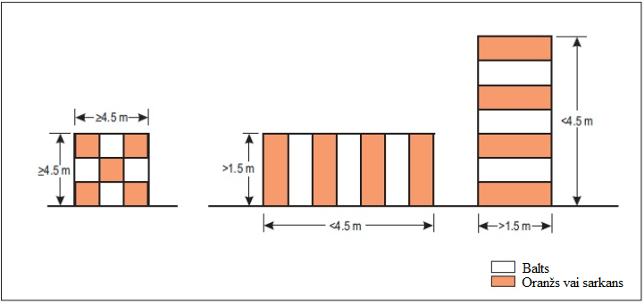

Q-1. attēls. Galvenās marķēšanas shēmas.

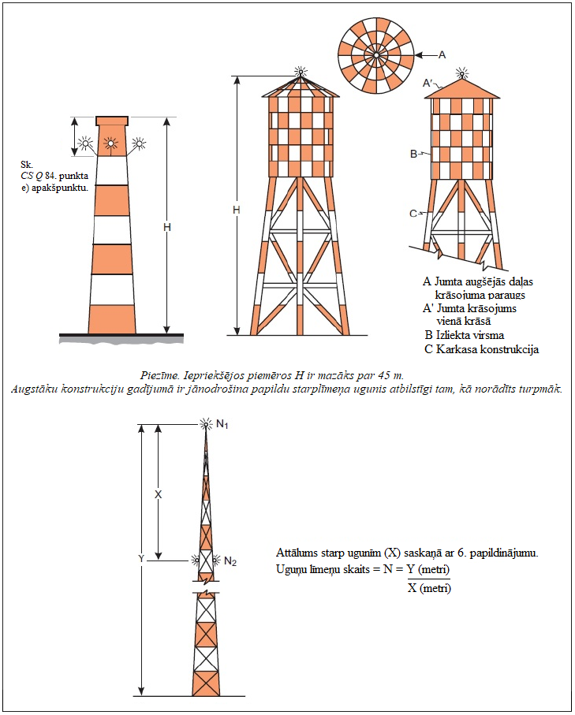

Q-2. attēls. Augstu konstrukciju marķēšanas un apgaismošanas piemēri.

[Izdevums: ADR-DSN/3]

CS ADR-DSN.Q.846. punkts. Nekustīgu objektu apgaismošana

a) Tādu objektu klātbūtni, kas ir jāapgaismo atbilstīgi tam, kā noteikts CS ADR-DSN.Q.840. un CS ADR-DSN.Q.841. punktā, norāda, izmantojot zemas, vidējas vai augstas intensitātes aizsarggaismas vai šādu aizsarggaismu kombināciju.
b) A, B, C un D tipa zemas intensitātes aizsarggaismām, A, B un C tipa vidējas intensitātes aizsarggaismām un A un B tipa augstas intensitātes aizsarggaismām ir jāatbilst specifikācijām, kas ir noteiktas Q-1. tabulā, CS ADR-DSN.U.930. punktā un U-1. attēlā.
c) Zemas, vidējas vai augstas intensitātes aizsarggaismu skaitam un izkārtojumam katrā marķējamajā līmenī jābūt tādam, lai objekts būtu redzams no katra azimuta leņķa. Ja uguni kādā virzienā aizsedz cita objekta daļa vai blakus esošs objekts, tad jānodrošina papildu ugunis uz šā blakus esošā objekta vai tās objekta daļas, kas aizsedz uguni , lai iezīmētu apgaismojamā objekta vispārējās aprises. Ja aizsegtā uguns nepalīdz iezīmēt apgaismojamā objekta aprises, to var neizmantot.
d) Apgaismojama objekta gadījumā viena vai vairākas zemas, vidējas vai augstas intensitātes aizsarggaismas ir jāizvieto iespējami tuvu objekta virsotnei.
e) Uz skursteņa vai citas funkcionāli līdzīgas konstrukcijas augšējās ugunis jānovieto pienācīgā attālumā zem konstrukcijas augstākā punkta, lai samazinātu šo uguņu apkvēpšanu u. tml. (sk. Q-2. attēlu).
f) Ja torņa vai antenas konstrukcija, kas dienā apzīmēta ar augstas intensitātes aizsarggaismām, ir aprīkota ar tādu papildu elementu kā stienis vai antena, kas garāki par 12 metriem, minētās ugunis jānovieto augstākajā punktā, kurā tās praktiski iespējams novietot, un, ja iespējams, virsotnē jāuzstāda A tipa vidējas intensitātes aizsarggaisma.
g) Ja jāapgaismo tāds liels objekts vai tāda savstarpēji tuvu novietotu objektu grupa, kas:

1. iesniedzas horizontālā šķēršļu ierobežošanas virsmā (OLS) vai atrodas ārpus OLS, augšējās ugunis ir jāizkārto tā, lai vismaz norādītu objekta punktus vai malas, kas atrodas visaugstāk attiecībā pret OLS vai virs zemes, un lai norādītu objektu vispārējās aprises un izmērus, un
2. iesniedzas slīpā OLS, augšējās ugunis ir jāizkārto tā, lai vismaz norādītu objekta punktus vai malas, kas atrodas visaugstāk attiecībā pret OLS, un lai norādītu objektu vispārējās aprises un izmērus. Ja divām vai vairākām malām ir vienāds augstums, jāmarķē tā mala, kas atrodas vistuvāk nosēšanās zonai.

h) Ja šķēršļu ierobežošanas virsma ir slīpa un augstākais punkts virs šķēršļu ierobežošanas virsmas nav objekta augstākais punkts, tad objekta augstākajā punktā jānovieto papildu aizsarggaismas.
i) Ja ugunis ir izmantotas, lai norādītu liela objekta vai tādu objektu vispārējās aprises, kas ir novietoti tuvu viens otram, un:

1. ir izmantotas zemas intensitātes ugunis, tās ir jāizvieto ar garenvirziena intervāliem, kas nav lielāki par 45 m;
2. ir izmantotas vidējas intensitātes /ugunis, tās ir jāizvieto ar garenvirziena intervāliem, kas nav lielāki par 900 m.

j) Uz objekta novietotām A tipa augstas intensitātes aizsarggaismām un A un B tipa vidējas intensitātes aizsarggaismām ir jāmirgo vienlaikus.
k) A tipa augstas intensitātes aizsarggaismu iestatījuma leņķiem jāatbilst Q-5. tabulā norādītajām vērtībām.

[Izdevums: ADR-DSN/3]

CS ADR-DSN.Q.847. punkts. Tādu nekustīgu objektu apgaismošana, kuru augstums virs zemes līmeņa ir mazāks par 45 metriem

a) A vai B tipa zemas intensitātes aizsarggaismas jāizmanto, ja objekts nav liels vai tā augstums virs zemes ir mazāks par 45 metriem.
b) Ja A vai B tipa zemas intensitātes aizsarggaismas izmantot nav piemēroti vai ir nepieciešama īpaša savlaicīga brīdināšana, jāizmanto vidējas vai augstas intensitātes aizsarggaismas.
c) B tipa zemas intensitātes aizsarggaismas jāizmanto atsevišķi vai kopā ar B tipa vidējas intensitātes aizsarggaismām, kā noteikts turpmāk d) apakšpunktā.
d) A, B vai C tipa vidējas intensitātes aizsarggaismas jāizmanto, ja objekts ir liels. A vai C tipa vidējas intensitātes aizsarggaismas jāizmanto atsevišķi, savukārt B tipa vidējas intensitātes aizsarggaismas jāizmanto atsevišķi vai kopā ar B tipa zemas intensitātes aizsarggaismām.

[Izdevums: ADR-DSN/3]

CS ADR-DSN.Q.848. punkts. Tādu nekustīgu objektu apgaismošana, kuru augstums virs zemes līmeņa nav mazāks par 45 metriem un nav lielāks par 150 metriem

a) A, B vai C tipa vidējas intensitātes aizsarggaismas jāizmanto, ja objekts ir liels. A vai C tipa vidējas intensitātes aizsarggaismas jāizmanto atsevišķi, savukārt B tipa vidējas intensitātes aizsarggaismas jāizmanto atsevišķi vai kopā ar B tipa zemas intensitātes aizsarggaismām.
b) Ja objekts ir apzīmēts ar A tipa vidējas intensitātes aizsarggaismām un objekta virsotne paceļas augstāk par 105 metriem virs zemes līmeņa vai apkārtējo ēku augstuma (ja marķējamais objekts atrodas ēku ielenkumā), tad starplīmeņos jānodrošina papildu ugunis. Starp augšējām ugunīm un zemes līmeni vai attiecīgajā gadījumā apkārtējo ēku jumtu līmeni esošo aizsarggaismu starplīmeņu attālumiem jābūt iespējami vienādiem, bet ne lielākiem par 105 metriem.
c) Ja objekts ir apzīmēts ar B tipa vidējas intensitātes aizsarggaismām un objekta virsotne paceļas augstāk par 45 metriem virs zemes līmeņa vai apkārtējo ēku augstuma (ja marķējamais objekts atrodas ēku ielenkumā), tad starplīmeņos jānodrošina papildu aizsarggaismas. Šīm papildu starplīmeņu aizsarggaismām jābūt pamīšus B tipa zemas intensitātes aizsarggaismām un B tipa vidējas intensitātes aizsarggaismām, izvietojot tās iespējami vienādos starplīmeņu attālumos starp augšējām ugunīm un zemes līmeni vai attiecīgi apkārtējo ēku jumtu līmeni ar intervāliem, kas nepārsniedz 52 metrus.
d) Ja objekts ir apzīmēts ar C tipa vidējas intensitātes aizsarggaismām un objekta virsotne paceļas augstāk par 45 metriem virs zemes līmeņa vai apkārtējo ēku augstuma (ja marķējamais objekts atrodas ēku ielenkumā), tad starplīmeņos jānodrošina papildu ugunis. Šīm papildu starplīmeņu aizsarggaismām jābūt izvietotām iespējami vienādos starplīmeņu attālumos starp augšējām ugunīm un zemes līmeni vai attiecīgi apkārtējo ēku jumtu līmeni ar intervāliem, kas nepārsniedz 52 metrus.
e) Ja tiek izmantotas A tipa augstas intensitātes aizsarggaismas, tās jānovieto vienādā attālumā, kas nepārsniedz 105 metrus, starp zemes līmeni un augšējām ugunīm, kas minētas CS ADR-DSN.Q.846. punkta d) apakšpunktā, izņemot to, ka gadījumā, ja marķējamo objektu ieskauj ēkas, ēku jumtu līmeņa augstumu var izmantot kā zemes līmeņa ekvivalentu uguņu līmeņu skaita noteikšanai.

[Izdevums: ADR-DSN/3]

CS ADR-DSN.Q.849. punkts. Tādu nekustīgu objektu apgaismošana, kuru augstums virs zemes līmeņa ir 150 metri vai lielāks par 150 metriem

a) A tipa augstas intensitātes aizsarggaismas jāizmanto, lai informētu par objektu, kura augstums virs zemes līmeņa pārsniedz 150 metrus, ja drošības novērtējumā konstatēts, ka šādas ugunis ir būtiskas objekta atpazīšanai dienas laikā.
e) Ja tiek izmantotas A tipa augstas intensitātes aizsarggaismas, tās jāizvieto vienādos intervālos, kas nepārsniedz 105 metrus, starp zemes līmeni un augšējām ugunīm, kas minētas CS ADR-DSN.Q.846. punkta d) apakšpunktā, izņemot to, ka gadījumā, ja marķējamo objektu ieskauj ēkas, ēku jumtu līmeņa augstumu var izmantot kā zemes līmeņa ekvivalentu uguņu līmeņu skaita noteikšanai.
c) Ja objekts ir apzīmēts ar A tipa vidējas intensitātes aizsarggaismām, tad starplīmeņos jāparedz papildu ugunis. Šīm papildu starplīmeņu aizsarggaismām jābūt izvietotām iespējami vienādos starplīmeņu attālumos starp augšējām ugunīm un zemes līmeni vai attiecīgi apkārtējo ēku jumtu līmeni ar intervāliem, kas nepārsniedz 105 metrus.
d) Ja objekts ir apzīmēts ar B tipa vidējas intensitātes aizsarggaismām, tad starplīmeņos jānodrošina papildu ugunis. Šīm papildu starplīmeņu aizsarggaismām jābūt pamīšus B tipa zemas intensitātes aizsarggaismām un B tipa vidējas intensitātes aizsarggaismām, izvietojot tās iespējami vienādos starplīmeņu attālumos starp augšējām ugunīm un zemes līmeni vai attiecīgi apkārtējo ēku jumtu līmeni ar intervāliem, kas nepārsniedz 52 metrus.
e) Ja objekts ir apzīmēts ar C tipa vidējas intensitātes aizsarggaismām, tad starplīmeņos jānodrošina papildu ugunis. Šīm papildu starplīmeņu ugunīm jābūt izvietotām iespējami vienādos starplīmeņu attālumos starp augšējām ugunīm un zemes līmeni vai attiecīgi apkārtējo ēku jumtu līmeni ar intervāliem, kas nepārsniedz 52 metrus.

[Izdevums: ADR-DSN/3]

CS ADR-DSN.Q.850. punkts. Citu objektu apgaismošana

a) C tipa zemas intensitātes aizsarggaismas jāizvieto uz transportlīdzekļiem un citiem kustīgiem objektiem, izņemot gaisa kuģus.
b) C tipa zemas intensitātes aizsarggaismām, kas uzstādītas uz avārijas vai drošības dienestu transportlīdzekļiem, jābūt mirgojošām zilām aizsarggaismām, bet tām, kas uzstādītas uz citiem transportlīdzekļiem – mirgojošām dzeltenām aizsarggaismām.
c) D tipa zemas intensitātes aizsarggaismas jāizvieto uz “Sekojiet man!” transportlīdzekļiem.
d) Zemas intensitātes aizsarggaismām uz ierobežotas mobilitātes objektiem, piemēram, uz pasažieru gaisa tiltiem, jābūt pastāvīga izstarojuma sarkanām aizsarggaismām un vismaz jāatbilst A tipa zemas intensitātes aizsarggaismu specifikācijām, kas noteiktas Q-1. tabulā. Aizsarggaismu intensitātei jābūt pietiekamai, lai nodrošinātu pamanāmību, ievērojot blakus esošo aizsarggaismu intensitāti un fona spilgtuma vispārējos līmeņus, uz kādiem šīs aizsarggaismas parasti būs aplūkojamas.

[Izdevums: ADR-DSN/3]

CS ADR-DSN.Q.851. punkts. Vējģeneratoru marķēšana un apgaismošana

a) Piemērojamība. Ja tiek uzskatīts, ka vējģenerators ir šķērslis, tas ir jāmarķē un/vai jāapgaismo.
b) Marķēšana. Vējģeneratoru rotora lāpstām, gondolai un balsta staba augšējām 2/3 ir jābūt baltā krāsā vai arī citā krāsā, ja drošības novērtējumā atzīts, ka šāda cita krāsa uzlabos drošību.
c) Apgaismošana.

1. Ja tiek uzskatīts, ka ir jāapgaismo viens vējģenerators vai īsa vējģeneratoru rinda, ugunis ir jāuzstāda atbilstīgi tam, kā noteikts turpmāk c) apakšpunkta 2. daļas v) punktā vai drošības novērtējumā.
2. Ja tiek uzskatīts, ka apgaismojums ir nepieciešams vējparka (t. i., divu vai vairāku vējģeneratoru grupas) gadījumā, jāuzskata, ka šis vējparks ir lielizmēra objekts un ugunis jāuzstāda:

i) tā, lai norādītu vējparka perimetru;
ii) ievērojot maksimālo intervālu starp ugunīm visā perimetrā atbilstīgi tam, kā noteikts CS ADR-DSN.Q.846. punkta i) apakšpunktā, vai atbilstīgi drošības novērtējumam, ja tajā atzīts, ka var izmantot lielāku intervālu;
iii) tā, lai gadījumā, ja tiek izmantotas zibšņugunis, tās mirgotu sinhroni visā vējparkā;
iv) tā, lai vējparkā tiktu apzīmēti arī visi vējģeneratori, kas paceļas ievērojami augstāk par pārējiem vējģeneratoriem, neatkarīgi no tā, kur šādi vējģeneratori atrodas, un
v) vietās, kas ir norādītas i), ii) un iv) punktā:

A) vējģeneratoriem, kuru kopējais augstums (mezgla augstums kopā ar vertikālo lāpstas augstumu) ir mazāks par 150 m, uz gondolas uzstāda vidējas intensitātes apgaismojumu;
B) vējģeneratoriem, kuru kopējais augstums nav mazāks par 150 m un nav lielāks par 315 m, papildus vidējas intensitātes ugunij, kas ir uzstādīta uz gondolas, jānodrošina otra uguns kā rezerves uguns, ko izmanto darbojošās uguns atteices gadījumā; šīs ugunis ir jāuzstāda tā, lai nodrošinātu, ka neviena aizsarggaisma nebloķē otras aizsarggaismas izstaroto gaismu;
C) turklāt vējģeneratoriem, kuru kopējais augstums nav mazāks par 150 m un nav lielāks par 315 m, starplīmenī, kura augstums atbilst pusei no gondolas augstuma, uzstāda vismaz trīs E tipa zemas intensitātes ugunis atbilstīgi CS ADR-DSN.Q.846. punkta c) apakšpunktam, kas ir iestatītas tā, lai mirgotu tādā pašā ātrumā kā uz gondolas uzstādītā uguns; A vai B tipa zemas intensitātes ugunis var izmantot, ja drošības novērtējumā konstatēts, ka nav atbilstoši izmantot E tipa zemas intensitātes ugunis.

3. Aizsarggaismas ir jāuzstāda uz gondolas tā, lai nodrošinātu brīvu skatu gaisa kuģim, kurš tuvojas no jebkuras puses.

[Izdevums: ADR-DSN/3]

CS ADR-DSN.Q.852. punkts. Gaisa vadu, kabeļu, balsta torņu un citu tamlīdzīgu objektu marķēšana un apgaismošana

a) Marķēšana. Vadi, kabeļi un citi tamlīdzīgi objekti, kas ir jāmarķē, ir jāaprīko ar marķieriem; balsta torņi ir jānokrāso.
b) Marķēšana, izmantojot krāsas. Marķējamu gaisa vadu, kabeļu un citu objektu balsta torņi ir jāmarķē saskaņā ar CS ADR-DSN.Q.845. punkta b) apakšpunktu, izņemot to, ka balsta torņus var nemarķēt, ja tie dienas laikā ir apzīmēti ar augstas intensitātes aizsarggaismām.
c) Marķēšana, izmantojot marķierus.

1. Uz objektiem vai blakus tiem novietoti marķieri jāuzstāda tā, lai tie būtu labi saskatāmi, sniegtu vispārēju priekšstatu par objektu un būtu pamanāmi skaidrā laikā no vismaz 1 000 m attāluma no gaisa un no vismaz 300 m attāluma no zemes no visām pusēm, no kurām gaisa kuģis varētu tuvoties šiem objektiem. Marķieru formai jābūt tik īpatnējai, cik nepieciešams, lai tos atšķirtu no citiem marķieriem, kurus izmanto, lai sniegtu citu informāciju, turklāt tie nedrīkst paaugstināt marķējamā objekta bīstamību.
2. Marķierim, kas ir uzstādīts uz gaisa vada, kabeļa un tamlīdzīga objekta, ir jābūt sfēriskam, un tā diametrs nedrīkst būt mazāks par 60 cm.
3. Attālumam starp diviem blakus esošiem marķieriem vai starp marķieri un balsta torni jābūt samērīgam ar marķiera diametru. Attālums parasti nedrīkst pārsniegt:

i) 30 m, ja marķiera diametrs ir 60 cm, un tas ir pakāpeniski jāpalielina, palielinoties marķiera diametram, atbilstīgi tam, kā noteikts turpmāk:
ii) 35 m, ja marķiera diametrs ir 80 cm, un
iii) turpmāka pakāpeniska palielināšana līdz ne vairāk kā 40 m, ja marķiera diametrs ir vismaz 130 cm.
Gadījumā, ja ir vairāki gaisa vadi, kabeļi vai citi tamlīdzīgi objekti, marķieris ir jānovieto ne zemāk kā līmenī, kuru marķējamajā punktā sasniedz augstākais vads.

4. Marķierim jābūt vienkrāsainam. Ja ir uzstādīti baltas un sarkanas krāsas marķieri vai baltas un oranžas krāsas marķieri, tie ir jānovieto pamīšus. Jāizvēlas tāda krāsa, kas kontrastē ar fonu, uz kura marķieris būs redzams.
5. Ja ir konstatēts, ka gaisa vads, kabelis vai cits tamlīdzīgs objekts ir jāmarķē, bet nav praktiski iespējams uzstādīt marķierus uz vada, kabeļa vai tamlīdzīga objekta, tad uz to balsta torņiem ir jāuzstāda B tipa augstas intensitātes aizsarggaismas.

d) Apgaismošana.

1. B tipa augstas intensitātes aizsarggaismas ir jāizmanto, lai norādītu gaisa vadus, kabeļus un tamlīdzīgus objektus balstošo torņu klātbūtni, ja:

i) drošības novērtējumā norādīts, ka šāda aizsarggaisma ir būtiska, lai būtu iespējams atpazīt vadu, kabeļu un citu tamlīdzīgu objektu klātbūtni, vai
ii) atzīts, ka uz vadiem, kabeļiem un citiem tamlīdzīgiem objektiem nav praktiski iespējams uzstādīt marķieri.

2. Ja tiek izmantotas B tipa augstas intensitātes aizsarggaismas, tās ir jāizvieto trīs līmeņos:

i) torņa galā;
ii) gaisa vadu vai kabeļu nokares zemākajā līmenī un
iii) aptuveni pa vidu starp abiem iepriekš minētajiem līmeņiem.

3. B tipa augstas intensitātes aizsarggaismām, kas norāda gaisa vadus, kabeļus vai citus tamlīdzīgus objektus balstošu torņu klātbūtni, ir jāmirgo noteiktā secībā, proti, vispirms iemirgojas vidējā uguns, tad – augšējā uguns , pēc tam – apakšējā uguns. Intervāliem starp mirgojošu aizsarggaismu zibšņiem ir aptuveni jāatbilst turpmāk norādītajai attiecībai:

Intervāls starp zibšņiem | Cikla laika attiecība
Vidējā uguns un augšējā uguns | 1/13
Augšējā uguns un apakšējā uguns | 2/13
Apakšējā uguns un vidējā uguns | 10/13

4. B tipa augstas intensitātes aizsarggaismu iestatījuma leņķiem jāatbilst Q-5. tabulā norādītajām vērtībām.

1 | 2 | 3 | 4 | 5 | 6 | 7
Uguns tips | Krāsa | Signāla veids/ (Mirgošanas biežums) | Maksimālā gaismas intensitāte (cd) konkrētos apkārtējā apgaismojuma apstākļos b) |  |  | Gaismas izkliedes tabula
Uguns tips | Krāsa | Signāla veids/ (Mirgošanas biežums) | Diena (vairāk par 500 cd/m²) | Krēsla (50–500 cd/m²) | Nakts (mazāk par 50 cd/m²) | Gaismas izkliedes tabula
A tipa zemas intensitātes uguns (nekustīgs šķērslis) | Sarkana | Pastāvīgs | n/p | n/p | 10 | Q-2. tabula.
B tipa zemas intensitātes uguns (nekustīgs šķērslis) | Sarkana | Pastāvīgs | n/p | n/p | 32 | Q-2. tabula.
C tipa zemas intensitātes uguns (kustīgs šķērslis) | Dzeltena/zila a) | Mirgojošs (60–90 fpm) | n/p | 40 | 40 | Q-2. tabula.
D tipa zemas intensitātes uguns (“Sekojiet man!” transportlīdzeklis) | Dzeltena | Mirgojošs (60–90 fpm) | n/p | 200 | 200 | Q-2. tabula.
E tipa zemas intensitātes uguns | Sarkana | Mirgojošs c) | n/p | n/p | 32 | Q-2. tabula. (B tips)
A tipa vidējas intensitātes uguns | Balta | Mirgojošs (20-60 fpm) | 20 000 | 20 000 | 2 000 | Q-3. tabula.
B tipa vidējas intensitātes uguns | Sarkana | Mirgojošs (20-60 fpm) | n/p | n/p | 2 000 | Q-3. tabula.
C tipa vidējas intensitātes uguns. | Sarkana | Pastāvīgs | n/p | n/p | 2 000 | Q-3. tabula.
A tipa augstas intensitātes uguns. | Balta | Mirgojošs (40-60 fpm) | 200 000 | 20 000 | 2 000 | Q-3. tabula.
B tipa augstas intensitātes uguns | Balta | Mirgojošs (40-60 fpm) | 100 000 | 20 000 | 2 000 | Q-3. tabula.
a) CS ADR-DSN.Q.850. punkta b) apakšpunkts
b) Zibšņugunīm efektīvā intensitāte atbilstīgi tam, kā noteikts saskaņā ar ICAO dok. 9157 “Lidlauka projektēšanas rokasgrāmata” 4. daļu “Vizuālie līdzekļi”.
c) Ja uzstādīta uz vējģeneratora, mirgošanas biežums tāds pats kā uz gondolas uzstādītam apgaismojumam.

Q-1. tabula. Aizsarggaismu raksturojumi.

 | Minimālā intensitāte a) | Maksimālā intensitāte a) | Vertikālais staru kūļa izkliedes leņķis  f)
 | Minimālā intensitāte a) | Maksimālā intensitāte a) | Minimālais staru kūļa izkliedes leņķis | Intensitāte
A tips | 10 cd b) | n/p | 10° | 5 cd
B tips | 32 cd b) | n/p | 10° | 16 cd
C tips | 40 cd b) | 400 cd | 12 d) | 20 cd
D tips | 200 cd c) | 400 cd | n/p e) | n/p
Piezīme. Šajā tabulā nav norādīti ieteicamie horizontālie staru kūļa izkliedes leņķi. CS ADR-DSN.Q.846. punkta c) apakšpunkts nosaka nepieciešamību nodrošināt 360° pārklājumu ap šķērsli. Tāpēc tas, cik ugunis būs nepieciešamas, lai izpildītu šo prasību, būs atkarīgs no katras uguns horizontālajiem staru kūļa izkliedes leņķiem, kā arī no šķēršļa formas. Līdz ar to, jo šaurāki staru kūļa izkliedes leņķi, jo vairāk gaismu būs vajadzīgas.

a) 360° horizontāli. Zibšņugunīm intensitāte ir efektīvā intensitāte, kas noteikta saskaņā ar ICAO dok. 9157 “Lidlauka projektēšanas rokasgrāmata” 4. daļu “Vizuālie līdzekļi”.
b) No 2 līdz 10° vertikālā leņķī Pacēluma vertikālie leņķi tiek noteikti attiecībā pret horizontāli gadījumos, kad uguns ir novietota horizontāli.
c) No 2 līdz 20° vertikālā leņķī. Pacēluma vertikālie leņķi tiek noteikti attiecībā pret horizontāli gadījumos, kad aizsarggaisma ir novietota horizontāli.
d) Maksimālajai gaismas intensitātei ir jābūt novērojamai aptuveni 2,5° vertikālā leņķī.
e) Maksimālajai gaismas intensitātei ir jābūt novērojamai aptuveni 17° vertikālā leņķī.
f) Staru kūļa izkliedes leņķis ir leņķis starp horizontālo plakni un virzieniem, kuros intensitāte pārsniedz “intensitātes” ailē norādīto vērtību.

Q-2. tabula. Gaismas izkliede zemas intensitātes aizsarggaismām.

Standarta intensitāte | Minimālās prasības |  |  |  |  | Ieteikumi
Standarta intensitāte | Vertikālais pacēluma leņķis b) |  |  | Vertikālais staru kūļa izkliedes leņķis c) |  | Vertikālais pacēluma leņķis b) |  |  | Vertikālais staru kūļa izkliedes leņķis c)
Standarta intensitāte | 0° |  | -1° |  |  | 0° | -1° | -10°
Standarta intensitāte | Minimālā vidējā intensitāte a) | Minimālā intensitāte a) | Minimālā intensitāte a) | Minimālais staru kūļa izkliedes leņķis | Intensitāte a) | Maksimālā intensitāte a) | Maksimālā intensitāte a) | Maksimālā intensitāte a) | Maksimālais staru kūļa izkliedes leņķis | Intensitāte a)
200 000 | 200 000 | 150 000 | 75 000 | 3° | 75 000 | 250 000 | 112 500 | 7 500 | 7° | 75 000
100 000 | 100 000 | 75 000 | 37 500 | 3° | 37 500 | 125 000 | 56 250 | 3 750 | 7° | 37 500
20 000 | 20 000 | 15 000 | 7 500 | 3° | 7 500 | 25 000 | 11 250 | 750 | n/p | n/p
2 000 | 2 000 | 1 500 | 750 | 3° | 750 | 2 500 | 1 125 | 75 | n/p | n/p
Piezīme. Šajā tabulā nav norādīti ieteicamie horizontālie staru kūļa izkliedes leņķi. CS ADR-DSN.Q.846. punkta c) apakšpunkts nosaka nepieciešamību nodrošināt 360° pārklājumu ap šķērsli. Tāpēc tas, cik ugunis būs nepieciešamas, lai izpildītu šo prasību, būs atkarīgs no katras uguns horizontālajiem staru kūļa izkliedes leņķiem, kā arī no šķēršļa formas. Līdz ar to, jo šaurāki staru kūļa izkliedes leņķi, jo vairāk gaismu būs vajadzīgas.

a) 360° horizontāli. Visas intensitātes vērtības ir norādītas kandelās. Zibšņugunīm intensitāte ir efektīvā intensitāte, kas noteikta saskaņā ar ICAO dok. 9157 “Lidlauka projektēšanas rokasgrāmata” 4. daļu “Vizuālie līdzekļi”.
b) Pacēluma vertikālie leņķi tiek noteikti attiecībā pret horizontāli gadījumos, kad gaismas vienība ir novietota horizontāli.
c) Staru kūļa izkliedes leņķis ir leņķis starp horizontālo plakni un virzieniem, kuros intensitāte pārsniedz “intensitātes” ailē norādīto vērtību.

Piezīme. Noteiktā konfigurācijā var būt nepieciešams paplašinātais staru kūļa izkliedes leņķis, un tā izmantošanu pamato ar aeronavigācijas pētījumu.

Q-3. tabula. Gaismas izkliede vidējas un augstas intensitātes aizsarggaismām saskaņā ar Q-1. tabulā noteiktajām standarta intensitātes vērtībām.

Garākā dimensija
Lielāka par | Nepārsniedz |  | Joslas platums
1,5 m | 210 m |  | 1/7 no garākās dimensijas
210 m | 270 m |  | 1/9 “ “ “
270 m | 330 m |  | 1/11 “ “ “
330 m | 390 m |  | 1/13 “ “ “
390 m | 450 m |  | 1/15 “ “ “
450 m | 510 m |  | 1/17 “ “ “
510 m | 570 m |  | 1/19 “ “ “
570 m | 630 m |  | 1/21 “ “ “

Q-4. tabula. Marķējuma joslu platums.

Uguns relatīvais augstums virs reljefa | Gaismas staru kūļa maksimālās intensitātes leņķis virs horizonta
Lielāks par 151 m virs zemes līmeņa | 0°
No 122 m līdz 151 m virs zemes līmeņa | 1°
No 92 m līdz 122 m virs zemes līmeņa | 2°
Mazāks par 92 m virs zemes līmeņa | 3°

Q-5. tabula. Augstas intensitātes aizsarggaismu iestatīšanas leņķi. [Izdevums: ADR-DSN/3]

R NODAĻA. VIZUĀLIE LĪDZEKĻI IEROBEŽOTAS IZMANTOŠANAS ZONU APZĪMĒŠANAI

CS ADR-DSN.R.855. punkts. Slēgti skrejceļi un manevrēšanas ceļi vai to daļas

a) Piemērojamība.
Marķējums “Slēgts!” jāuzklāj uz skrejceļa vai manevrēšanas ceļa vai tā daļas, kas ir pastāvīgi slēgts visiem gaisa kuģiem.
b) Marķējuma “Slēgts!” novietojums. Uz skrejceļa marķējums “Slēgts!” jānovieto katrā slēgta skrejceļa vai tā daļas galā, un papildu marķējumi jānovieto tā, lai maksimālais attālums starp marķējumiem nepārsniegtu 300 metrus. Uz manevrēšanas ceļa marķējums “Slēgts!” jānovieto vismaz katrā slēgtā manevrēšanas ceļa vai tā daļas galā.
c) Marķējuma “Slēgts!” raksturojumi. Marķējuma “Slēgts!” formai un izmēriem jāatbilst R-1. attēla a) daļai, ja marķējums tiek uzklāts uz skrejceļa, un R-1. attēla b) daļai, ja marķējums tiek uzklāts uz manevrēšanas ceļa. Marķējumam jābūt baltā krāsā, ja tas uzklāts uz skrejceļa, un dzeltenā krāsā, ja tas uzklāts uz manevrēšanas ceļa.
d) Ja skrejceļš vai manevrēšanas ceļš vai tā daļa ir pastāvīgi slēgts, visi parastie skrejceļa un manevrēšanas ceļa marķējumi ir jāizdzēš.
e) Gadījumos, kad slēgtu skrejceļu vai manevrēšanas ceļu vai tā daļu šķērso izmantojams skrejceļš vai manevrēšanas ceļš, ko izmanto nakts laikā, šķērsām pāri ieejai slēgtajā zonā jāizvieto neizmantojamības ugunis ne vairāk kā 3 m attālumā vienu no otras (sk. CS ADR-DSN.R.870. punkta c) apakšpunkta 2. daļu).

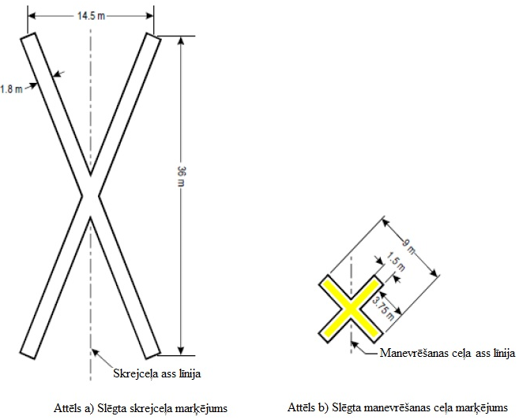

R-1. attēls. Slēgta skrejceļa un manevrēšanas ceļa marķējumi.

[Izdevums: ADR-DSN/3]

CS ADR-DSN.R.860. punkts. Bezslodzes virsmas

a) Manevrēšanas ceļu, apgriešanās laukumu uz skrejceļa, gaidīšanas laukumu un peronu sānu drošības joslas un citas bezslodzes virsmas, ko nav iespējams viegli atšķirt no slodzes virsmām un kas var radīt bojājumus gaisa kuģim, ja tas uzbrauc uz šādām virsmām, jānorobežo no slodzes virsmas, izmantojot manevrēšanas joslas malu marķējuma līnijas.
b) Manevrēšanas joslas malu marķējumam jāsastāv no nepārtrauktu 15 cm platu līniju pāra un ar 15 cm atstarpi starp tām, un tam jābūt tādā pašā krāsā, kā manevrēšanas ceļa ass līnijas marķējums.

[Izdevums: ADR-DSN/3]

CS ADR-DSN.R.865. punkts. Pirmssliekšņa zona

a) Pirmssliekšņa zonas piemērojamība. Ja virsma pirms sliekšņa ir pārklāta ar mākslīgo segumu, ir garāka par 60 metriem un nav derīga gaisa kuģim normālai izmantošanai, tad visā garumā pirms skrejceļa sliekšņa tā jāmarķē ar “ševrona” zīmi.
b) Novietojums. “Ševrona” zīmei jābūt vērstai skrejceļa virzienā un novietotai atbilstoši tam, kā norādīts R-2. attēlā.
c) Raksturojumi. “Ševrona” zīmei jābūt labi pamanāmā krāsā un jākontrastē ar krāsu, kas izmantota skrejceļa marķējumos; ieteicams izvēlēties dzeltenas krāsas “ševrona” zīmi, un līnijas kopējam platumam jābūt vismaz 0,9 metri.

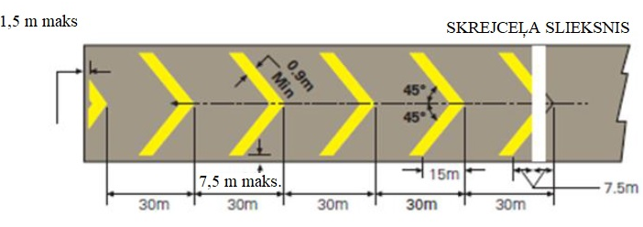

R-2. attēls. Pirmssliekšņa zonas marķējums.

CS ADR-DSN.R.870. punkts. Neizmantojamas zonas

a) Neizmantojamības marķieru un uguņu piemērojamība.
Neizmantojamības marķieri jāizvieto vienmēr, kad kāda manevrēšanas ceļa, perona vai gaidīšanas laukuma daļa ir atzīta par nepiemērotu gaisa kuģa kustībai, taču gaisa kuģis joprojām var droši apbraukt šo zonu. Neizmantojamības ugunis jāizmanto kustību zonā, ko izmanto nakts laikā.
b) Novietojums. Neizmantojamības marķieri un ugunis ir jānovieto pietiekami tuvu viena otrai, lai iezīmētu neizmantojamās zonas robežu.
c) Raksturojumi.

1. Neizmantojamības marķieri jāveido no skaidri redzamiem, vertikāliem elementiem, piemēram, no karodziņiem, konusiem vai marķiera plāksnēm.
2. Neizmantojamības ugunīm jāsastāv no pastāvīga izstarojuma sarkanas gaismas ugunīm. Uguņu gaismas intensitātei jābūt pietiekamai, lai nodrošinātu saredzamību, ņemot vērā blakus esošo uguņu gaismas intensitāti un apgaismojuma vispārējo līmeni, uz kura fona šīs ugunis parasti būs redzamas. Jebkurā gadījumā sarkanās gaismas intensitāte nedrīkst būt mazāka par 10 cd.
3. Neizmantojamības konusam jābūt vismaz 0,5 m augstam un sarkanā, oranžā vai dzeltenā krāsā vai kādā šo krāsu kombinācijā ar balto krāsu.
4. Neizmantojamības karodziņam jābūt kvadrātam ar vismaz 0,5 m garām malām un sarkanā, oranžā vai dzeltenā krāsā vai kādā šo krāsu kombinācijā ar balto krāsu.
5. Neizmantojamības marķiera plāksnei jābūt vismaz 0,5 m augstai un 0,9 m garai, ar pamīšus izvietotām sarkanām un baltām vai oranžām un baltām vertikālām svītrām.

S NODAĻA. ELEKTROSISTĒMAS

CS ADR-DSN.S.875. punkts. Elektroapgādes sistēmas aeronavigācijas aprīkojumam

a) Lidlaukos jābūt pieejamai pienācīgai primārajai elektroapgādei, kas nodrošina aeronavigācijas aprīkojuma drošu darbību.
b) Lidlauka vizuālo un radionavigācijas līdzekļu elektroapgādes sistēmai jābūt projektētai un nodrošinātai tā, lai aprīkojuma atteices gadījumā pilotam netiktu sniegta nepietiekama vizuālā un nevizuālā vadības informācija vai maldinoša informācija.
c) Elektroapgādes savienojumi ar tādu aprīkojumu, kam nepieciešama rezerves elektroapgāde, jāierīko tā, lai primārā elektroenerģijas avota atteices gadījumā šāds aprīkojums tiktu automātiski savienots ar rezerves elektroapgādi.
d) Laika posmam starp primārā elektroenerģijas avota atteici un CS ADR-DSN.S.880. punkta d) apakšpunktā noteikto pakalpojumu pilnīgu atjaunošanu jābūt iespējami īsam, vienīgi attiecībā uz neprecīzas nolaišanās, precīzas nolaišanās vai pacelšanās skrejceļu vizuālo līdzekļu elektroapgādes pārslēgšanas maksimālo laiku piemēro S-1. tabulā noteiktās prasības.

CS ADR-DSN.S.880. punkts. Elektroapgādes sistēmas

a) Precīzas nolaišanās skrejceļam jānodrošina rezerves barošanas avots, kas atbilst S-1. tabulas prasībām attiecībā uz atbilstošas kategorijas precīzas nolaišanās skrejceļu. Elektroenerģijas avotu pieslēgumiem tiem līdzekļiem, kuriem nepieciešama rezerves barošana, jābūt tādiem, lai šie līdzekļi automātiski pieslēgtos rezerves barošanas avotam galvenā barošanas avota atteices gadījumā.
b) Skrejceļam, no kura paredzēts pacelties, kad redzamība uz skrejceļa ir mazāka par 800 metriem, jānodrošina attiecīgajām S-1. tabulas prasībām atbilstošs rezerves barošanas avots.
c) Lidlaukā, kurā galvenais skrejceļš ir neprecīzas nolaišanās skrejceļš, jānodrošina S-1. tabulas prasībām atbilstošs rezerves barošanas avots, taču rezerves barošanas avots vizuālajiem līdzekļiem nav jānodrošina vairāk kā vienam neprecīzas nolaišanās skrejceļam.
d) Rezerves barošanas avots, kas spēj nodrošināt elektroenerģiju primārās elektroapgādes atteices gadījumā, jānodrošina šādam lidlauka aprīkojumam:

1. signālu starmetim un minimālajam apgaismojumam, kas nepieciešams, lai gaisa satiksmes dienestu darbinieki spētu veikt savus pienākumus;
2. tām aizsarggaismām, kuras ir būtiskas, lai nodrošinātu gaisa kuģu drošu ekspluatāciju;
3. tuvošanās, skrejceļa un manevrēšanas ceļa ugunīm, kā noteikts CS ADR-DSN.M.625.–CS ADR-DSN.M.745. punktā;
4. meteoroloģiskajam aprīkojumam;
5. aprīkojumam un ierīcēm, kas būtiskas gaisa kuģa stāvvietā, ja tāda ir nodrošināta, saskaņā ar CS ADR-DSN.M.750. punkta a) apakšpunktu un CS ADR-DSN.M.755. punkta a) apakšpunktu un
6. apgaismojumam perona zonās, pa kurām var pārvietoties pasažieri.

Skrejceļš | Gaismas signālu līdzekļi, kam nepieciešama elektroenerģija | Maksimālais pārslēgšanās laiks
Neinstrumentālais skrejceļš | Vizuālās glisādes indikatoriª Skrejceļa mala^{b}  Skrejceļa slieksnis^{b}  Skrejceļa gals^{b}  Šķērslisª | Sk.  CS ADR-DSN.M.875. punkta d) apakšpunktu un CS ADR-DSN.M.880. punkta d) apakšpunktu.
Neprecīzas nolaišanās skrejceļš | Tuvošanās uguņu sistēma  Vizuālās glisādes indikatori^{a, d}  Skrejceļa mala^{d}  Skrejceļa slieksnis^{d}  Skrejceļa gals^{d}  Šķērslisª | 15 sekundes  15 sekundes  15 sekundes  15 sekundes  15 sekundes  15 sekundes
I kategorijas precīzas nolaišanās skrejceļš | Tuvošanās uguņu sistēma  Skrejceļa mala^{d}  Vizuālās glisādes indikatori^{a, d}  Skrejceļa slieksnis^{d}  Skrejceļa gals  Būtiskais manevrēšanas ceļšª  Šķērslisª | 15 sekundes  15 sekundes  15 sekundes  15 sekundes  15 sekundes  15 sekundes  15 sekundes
II/III kategorijas precīzas nolaišanās lidlauks | Tuvošanās uguņu sistēmas iekšējie 300 m  Citas tuvošanās uguņu sistēmas daļas  Šķērslisª  Skrejceļa mala  Skrejceļa slieksnis  Skrejceļa gals  Skrejceļa ass līnija  Skrejceļa zemskares zonas ugunis  Visas “STOP” līnijas ugunis  Būtiskais manevrēšanas ceļš | 1 sekunde  15 sekundes  15 sekundes  15 sekundes  1 sekunde  1 sekunde  1 sekunde  1 sekunde  1 sekunde  15 sekundes
Skrejceļš, kas paredzēts pacelšanās veikšanai apstākļos, kad redzamība uz skrejceļa ir mazāka par 800 metriem | Skrejceļa mala  Skrejceļa gals  Skrejceļa ass līnija  Visas “STOP” līnijas ugunis  Būtiskais manevrēšanas ceļšª  Šķērslisª | 15 sekundes^{c}  1 sekunde  1 sekunde  1 sekunde  15 sekundes  15 sekundes
a) Aprīkots ar rezerves barošanas avotu, ja tā darbība ir būtiska lidojuma drošībai.
b) Avārijas apgaismojums ir jāizmanto saskaņā ar noteiktajām procedūrām.
c) Viena sekunde, ja nav nodrošinātas skrejceļa ass līnijas ugunis.
d) Viena sekunde, ja nolaišanās tiek veikta pār bīstamu vai stāvu reljefu.

S-1. tabula. Prasības attiecībā uz rezerves barošanas sistēmu (sk. CS ADR-DSN.S.875. punkta d) apakšpunktu).

[Izdevums: ADR-DSN/3]

CS ADR-DSN.S.885. punkts. Sistēmas konstrukcija

a) Ja skrejceļu paredzēts izmantot apstākļos, kad redzamība uz skrejceļa ir mazāka par 550 metriem, S-1. tabulā iekļauto uguņu sistēmu elektroapgādei, darbināšanai un vadībai paredzētajām elektrosistēmām jābūt konstruētām tā, lai iekārtu atteices gadījumā pilots nesaņemtu nepietiekamu vizuālās vadības vai maldinošu informāciju.
b) Ja rezerves barošanas avotus lidlaukam nodrošina, izmantojot dublējošos fīderus, tad šādiem avotiem jābūt fiziski un elektriski atdalītiem, lai nodrošinātu nepieciešamo gatavības un neatkarības līmeni.
c) Ja skrejceļš, kas ir standarta manevrēšanas maršruta daļa, ir aprīkots ar skrejceļa ugunīm un manevrēšanas ceļa ugunīm, tad uguņu sistēmām ir savstarpēji jābloķējas, lai izslēgtu iespēju, ka vienlaikus darbojas abu veidu ugunis.

CS ADR-DSN.S.890. punkts. Uzraudzība

a) Uzraudzības sistēma jāizmanto gaismas sistēmu ekspluatācijas stāvokļa indikācijai.
b) Ja uguņu sistēmas izmanto gaisa kuģu vadībai, šo sistēmu darbības uzraudzība jāveic ar automātiskiem līdzekļiem, lai nodrošinātu to bojājumu indikāciju, kuri var ietekmēt vadības funkcijas. Šo informāciju automātiski retranslē gaisa satiksmes pakalpojumu struktūrvienībai.
c) Ja ir izmainījies uguņu ekspluatācijas stāvoklis, tad informācijas indikācija par “STOP” līnijas ugunīm gaidīšanas vietā pie skrejceļa ir jānodrošina divu sekunžu laikā un par visiem pārējo tipu vizuālajiem līdzekļiem – piecu sekunžu laikā.
d) Skrejceļam, kuru paredzēts izmantot apstākļos, kad redzamība uz skrejceļa ir mazāka par 550 m, S-1. tabulā norādītās uguņu sistēmas jāuzrauga automātiski, lai nodrošinātu norādi par jebkuru sistēmas elementa izmantojamības līmeņa pazemināšanos zem CS ADR-DSN.S.895. punkta c)–g) apakšpunktā noteiktā minimālā izmantojamības līmeņa. Šī informācija automātiski jātranslē tehniskās apkopes personālam.
e) Skrejceļam, kuru paredzēts izmantot apstākļos, kad redzamība uz skrejceļa ir mazāka par 550 m, S-1. tabulā norādītās uguņu sistēmas jāuzrauga automātiski, lai nodrošinātu norādi par jebkuru sistēmas elementa izmantojamības līmeņa pazemināšanos zem minimālā līmeņa, zem kura darbību nedrīkst turpināt. Šī informācija automātiski jātranslē gaisa satiksmes pakalpojumu struktūrvienībai, un tai jāatrodas labi redzamā vietā.

[Izdevums: ADR-DSN/3]

CS ADR-DSN.S.895. punkts. Izmantojamības līmeņi

a) Uguns jāuzskata par neekspluatējamu, ja galvenā stara vidējā intensitāte ir mazāka par 50 % no vērtības, kas norādīta attiecīgajā attēlā CS ADR-DSN.U.940. punktā. Attiecībā uz gaismas vienībām, kurām galvenā stara vidējā aprēķinātā intensitāte pārsniedz vērtību, kas noteikta CS ADR-DSN.U.940. punktā, minētā 50 % vērtība jāattiecina uz šo aprēķināto vērtību.
b) Lai nodrošinātu uguņu un marķējumu sistēmas drošumu, jāizmanto vizuālo līdzekļu profilaktiskās tehniskās apkopes sistēma.
c) II vai III kategorijas precīzas nolaišanās skrejceļu profilaktiskās tehniskās apkopes mērķis ir nodrošināt, ka II vai III kategorijas operāciju laikā visas tuvošanās un skrejceļa ugunis ir ekspluatācijas kārtībā un jebkurā gadījumā vismaz:

1. 95 % uguņu ir ekspluatācijas kārtībā katrā no turpmāk minētajiem būtiskajiem elementiem:

i) II un III kategorijas precīzas nolaišanās uguņu sistēma tuvākajos 450 metros;
ii) skrejceļa ass līnijas ugunis;
iii) skrejceļa sliekšņa ugunis un
iv) skrejceļa malu ugunis;

2. ekspluatācijas kārtībā ir 90 % zemskares zonas uguņu;
3. ekspluatācijas kārtībā ir 85 % uguņu tuvošanās uguņu sistēmā aiz 450 metru atzīmes un
4. ekspluatācijas kārtībā ir 75 % skrejceļa gala uguņu.
5. Lai nodrošinātu vadības nepārtrauktību, lietošanai nederīgu uguņu pieļaujamo procentuālo daudzumu nedrīkst piemērot tā, ka mainās attiecīgās uguņu sistēmas konfigurācija.
6. Turklāt lietošanai nederīga uguns nav pieļaujama blakus citai lietošanai nederīgai ugunij, ja vien šādas ugunis neietilpst baretē vai gaismas horizontā, kur ir pieļaujamas divas blakus esošas lietošanai nederīgas ugunis.

d) Gaidīšanas vietā pie skrejceļa, kuru paredzēts ekspluatēt apstākļos, kad redzamība uz skrejceļa ir mazāka par 550 metriem, esošo “STOP” līnijas uguņu profilaktiskās tehniskās apkopes sistēmai jānosaka šādi mērķi:

1. nederīgas lietošanai var būt ne vairāk kā divas ugunis un
2. nederīgas lietošanai nedrīkst būt divas blakus esošas ugunis, ja vien attālums starp ugunīm nav ievērojami mazāks par noteikto.

e) Profilaktiskās tehniskās apkopes sistēmas mērķis attiecībā uz manevrēšanas ceļu, ko paredzēts izmantot apstākļos, kad redzamība uz skrejceļa ir mazāka par 550 metriem, ir nepieļaut situāciju, kad lietošanai nederīgas ir divas blakus esošas manevrēšanas ceļa ass līnijas ugunis.
f) I kategorijas precīzas nolaišanās skrejceļu profilaktiskās tehniskās apkopes sistēmas mērķis ir nodrošināt, ka I kategorijas operāciju laikā visas tuvošanās un skrejceļa ugunis ir ekspluatācijas kārtībā un jebkurā gadījumā ekspluatācijas kārtībā ir vismaz 85 % no ugunīm katrā no turpmākajiem elementiem:

1. I kategorijas precīzas nolaišanās uguņu sistēma;
2. skrejceļa sliekšņa ugunis;
3. skrejceļa malu ugunis un
4. skrejceļa gala ugunis.

Lai nodrošinātu vadības nepārtrauktību, nedrīkst pieļaut, ka lietošanai nederīga uguns atrodas blakus citai lietošanai nederīgai ugunij, ja vien intervāli starp ugunīm nav ievērojami mazāki par noteiktajiem.

g) Profilaktiskās tehniskās apkopes sistēmas mērķis attiecībā uz skrejceļu, ko paredzēts izmantot kā pacelšanās skrejceļu apstākļos, kad redzamība uz skrejceļa ir mazāka par 550 metriem, ir nodrošināt, ka ekspluatācijas laikā visas skrejceļa ugunis ir ekspluatācijas kārtībā un ka jebkurā gadījumā ekspluatācijas kārtībā ir:

1. vismaz 95 % skrejceļa ass līnijas uguņu (ja tādas ir nodrošinātas) un skrejceļa malu uguņu un
2. vismaz 75 % skrejceļa gala uguņu.

Lai nodrošinātu vadības nepārtrauktību, nedrīkst pieļaut, ka lietošanai nederīga uguns atrodas blakus citai lietošanai nederīgai ugunij.

h) Profilaktiskās tehniskās apkopes sistēmas mērķis attiecībā uz skrejceļu, ko paredzēts izmantot kā pacelšanās skrejceļu apstākļos, kad redzamība uz skrejceļa nav mazāka par 550 metriem, ir nodrošināt, ka ekspluatācijas laikā visas skrejceļa ugunis ir ekspluatācijas kārtībā un ka jebkurā gadījumā ekspluatācijas kārtībā ir vismaz 85 % no skrejceļa malu ugunīm un skrejceļa gala ugunīm. Lai nodrošinātu vadības nepārtrauktību, nedrīkst pieļaut, ka lietošanai nederīga uguns atrodas blakus citai lietošanai nederīgai ugunij.

Uguns tips | CAT II/III nolaišanās | CAT I nolaišanās | RVR<550 m pacelšanās | RVR>550 m pacelšanās
Nolaišanās iekšējie 450 m | 95 % | 85 % | — | —
Nolaišanās ārējie 450 m | 85 % | 85 % | — | —
Skrejceļa slieksnis | 95 % | 85 % | — | —
Skrejceļa ass līnija | 95 % | 85 % | 95 % | 85 %
Skrejceļa mala | 95 % | 85 % | 95 % | 85 %
Skrejceļa gals | 75 % | 85 % | 75 % | 85 %
Zemskares zona | 90 % | (85 %)a | — | —
a) piezīme. Ja ir pieejamas zemskares zonas ugunis.

S-2. tabula. Minimālais pieļaujamais ekspluatācijas kārtībā esošu uguņu daudzums procentos.

[Izdevums: ADR-DSN/3]

T NODAĻA. LIDLAUKA EKSPLUATĀCIJAS DIENESTI, APRĪKOJUMS UN IERĪCES

CS ADR-DSN.T.900. punkts. Avārijas piekļuves un servisa ceļi

Avārijas piekļuves maršruti un servisa ceļi ir jāaprīko ar gaidīšanas vietu kustības maršrutā saskaņā ar CS ADR-DSN.L.600. punktu, CS ADR-DSN.M.770. punktu un CS ADR-DSN.N.800. punktu atbilstīgi attiecīgajam gadījumam pie visiem krustojumiem ar skrejceļu un manevrēšanas ceļiem.

[Izdevums: ADR-DSN/3]

CS ADR-DSN.T.905. punkts. Ugunsdzēsēju depo

a) Visiem glābšanas un ugunsdzēsības transportlīdzekļiem parasti ir jābūt novietotiem ugunsdzēsēju depo. Ja ierašanos gatavības laikā nav iespējams nodrošināt no viena ugunsdzēsēju depo, jāierīko ugunsdzēsēju palīgdepo.
b) Ugunsdzēsēju depo ir jābūt izvietotam tā, lai glābšanas un ugunsdzēsības transportlīdzekļi varētu piekļūt skrejceļa zonai tieši un bez šķēršļiem, ar minimālu pagriezienu skaitu.
c) Ugunsdzēsēju depo un jebkuram ugunsdzēsēju palīgdepo jāatrodas ārpus manevrēšanas joslām un lidjoslām, un tie nedrīkst pārkāpt šķēršļu ierobežošanas virsmas.

CS ADR-DSN.T.910. punkts. Aprīkojuma trausluma prasības

Aprīkojumam un konstrukcijām jābūt veidotām tā, lai vajadzības gadījumā tās atbilstu attiecīgajiem trausluma raksturojumiem.

CS ADR-DSN.T.915. punkts. Aprīkojuma un iekārtu izvietojums ekspluatācijas zonās

a) Aprīkojums un iekārtas jānovieto iespējami tālu no skrejceļu un manevrēšanas ceļu ass līnijām.
b) Ja aprīkojums vai iekārtas, kas var apdraudēt gaisa kuģi, nav nepieciešamas aeronavigācijai vai gaisa kuģu drošībai, tās nedrīkst atrasties:

1. uz lidjoslas, skrejceļa gala drošības zonā, uz manevrēšanas joslas vai turpmāk norādītajos attālumos:

Koda burts | Attālums no tāda manevrēšanas ceļa ass līnijas, kas nav gaisa kuģa manevrēšanas josla stāvvietā, līdz objektam (metri)
A | 15,5
B | 20
C | 26
D | 37
E | 43,5
F | 51

ja tas var apdraudēt gaisa kuģi, vai

2. šķēršļbrīvajā joslā, ja tas apdraudētu lidojošu gaisa kuģi.

c) Jebkuram aeronavigācijai vai gaisa kuģu drošībai nepieciešamam aprīkojumam un iekārtai, kam jāatrodas:

1. tajā lidjoslas daļā, kas ir:

i) līdz 75 m attālumā no skrejceļa ass līnijas, ja koda numurs ir 3 vai 4, vai
ii) līdz 45 m attālumā no skrejceļa ass līnijas, ja koda numurs ir 1 vai 2, vai

2. skrejceļa gala drošības zonā, manevrēšanas joslā vai D-1. tabulā norādītajos attālumos, vai
3. šķēršļbrīvā joslā un kas var apdraudēt lidojošu gaisa kuģi, jābūt trauslam un iespējami zemam.

d) Aprīkojums un iekārtas nedrīkst atrasties 240 metru robežās no lidjoslas gala un turpmāk norādītajās zonās, ja vien to funkciju dēļ aprīkojums un iekārtas nav jānovieto šajās zonās ar aeronavigācijas vai gaisa kuģa drošību saistītām vajadzībām vai ja vien drošības novērtējumā nav konstatēts, ka tām nebūtu nelabvēlīga ietekme uz drošību vai būtiska ietekme uz gaisa kuģu operāciju regularitāti:

1. 60 m robežās abpus ass līnijas turpinājumam, ja koda numurs ir 3 vai 4, vai
2. 45 m robežās abpus ass līnijas turpinājumam, ja koda numurs ir 1 vai 2 I, II un III kategorijas precīzas nolaišanās skrejceļa gadījumā.

e) Visam aprīkojumam vai iekārtām, kuras nepieciešamas aeronavigācijai vai gaisa kuģu drošībai un kurām jāatrodas uz I, II vai III kategorijas precīzas nolaišanās lidjoslas vai tās tuvumā, un kuras:

1. atrodas uz lidjoslas 77,5 m robežās no skrejceļa ass līnijas, ja koda numurs ir 4 un koda burts ir F, vai
2. atrodas 240 m robežās no lidjoslas gala un:

i) 60 m robežās abpus skrejceļa ass līnijas turpinājumam, ja koda numurs ir 3 vai 4, vai
ii) 45 m robežās abpus skrejceļa ass līnijas turpinājumam, ja koda numurs ir 1 vai 2, vai

3. šķeļ iekšējo nolaišanās virsmu, iekšējo pārejas virsmu vai pārtrauktās nosēšanās virsmu,

jābūt trauslām un uzstādītām iespējami zemu.

f) Jebkuram aeronavigācijai vai gaisa kuģa drošībai nepieciešamam aprīkojumam un iekārtām, kuras ir būtiski šķēršļi no ekspluatācijas viedokļa saskaņā ar CS ADR-DSN.J.470. punkta d) apakšpunktu, CS ADR-DSN.J.475. punkta e) apakšpunktu, CS ADR-DSN.J.480. punkta g) apakšpunktu vai CS ADR-DSN.J.485. punkta e) apakšpunktu, jābūt trauslām un uzstādītām iespējami zemu.
g) Jebkurš aeronavigācijai vai gaisa kuģa drošībai nepieciešams aprīkojums un iekārta, kurai jāatrodas uz lidjoslas neplanētās daļas, ir jāuzskata par šķērsli, un tiem ir jābūt trausliem un uzstādītiem iespējami zemu.

[Izdevums: ADR-DSN/2, Izdevums: ADR-DSN/3]

CS ADR-DSN.T.920. punkts. Iežogojums

a) Iežogojuma drošības mērķis ir novērst tādu dzīvnieku un neautorizētu personu iekļūšanu lidlauka teritorijā, kuri var apdraudēt gaisa kuģu operāciju drošību.
b) Iežogojumam jāatrodas iespējami tālu no skrejceļu un manevrēšanas ceļu ass līnijām.
c) Lidlaukā jānodrošina tādi atbilstoši aizsardzības līdzekļi kā žogs vai citas atbilstošas barjeras, lai nepieļautu, ka lidlaukā iekļūst:

1. nelidojoši dzīvnieki, kuri ir pietiekami lieli, lai apdraudētu gaisa kuģi, un/vai
2. nepilnvarotas personas.

Tas ietver arī kanalizācijas tīklu, cauruļvadu, tuneļu u. c. objektu iežogošanu, ja tas nepieciešams, lai novērstu piekļuvi.

d) Jānodrošina piemēroti aizsardzības līdzekļi, lai nepieļautu nepilnvarotu personu netīšu vai tīšu iekļūšanu civilās aviācijas drošībai būtiskās zemes iekārtās un objektos, kas atrodas ārpus lidlauka.

U NODAĻA. ZEMES AERONAVIGĀCIJAS UGUŅU, MARĶĒJUMU, ZĪMJU UN PANEĻU KRĀSAS

CS ADR-DSN.U.925. punkts. Vispārīga informācija

a) Šajā nodaļā sniegtās specifikācijas nosaka krāsu hromatisma robežas, kas izmantojamas aeronavigācijas zemes ugunīm, marķējumiem, zīmēm un paneļiem. Šīs specifikācijas atbilst Starptautiskās Apgaismes komisijas (CIE) specifikācijām.
b) Hromatisma vērtības ir izteiktas, izmantojot Starptautiskās Apgaismes komisijas (CIE) apstiprināto standarta novērotāja un koordinātu sistēmu.

CS ADR-DSN.U.930. punkts. Zemes aeronavigācijas uguņu krāsas

a) Zemes aeronavigācijas uguņu hromatismam jāiekļaujas turpmāk norādītajās robežās.

CIE vienādojumi (sk. U-1. attēlu):

1. | Sarkana krāsa
 | Violetās krāsas robeža |  | y=0,980–x
 | Dzeltenās krāsas robeža |  | y=0,335
2. | Dzeltenā krāsa
 | Sarkanās krāsas robeža |  | y=0,382
 | Baltās krāsas robeža |  | y=0,790–0,667x
 | Zaļās krāsas robeža |  | y=x–0,120
3. | Zaļā krāsa
 | Dzeltenās krāsas robeža |  | x=0,360–0,080y
 | Baltās krāsas robeža |  | x=0,650y
 | Zilās krāsas robeža |  | y=0,390–0,171x
4. | Zilā krāsa
 | Zaļās krāsas robeža |  | y=0,805x+0,065
 | Baltās krāsas robeža |  | y=0,400–x
 | Violetās krāsas robeža |  | x=0,600y+0,133
5. | Baltā krāsa
 | i) Kvēlspuldzes
 | Dzeltenās krāsas robeža |  | x=0,500
 | Zilās krāsas robeža |  | x=0,285
 | Zaļās krāsas robeža |  | y=0,440
 | un |  | y=0,150+0,640x
 | Violetās krāsas robeža |  | y=0,050+0,750x
 | un |  | y=0,382
 | ii) LED
 | Dzeltenās krāsas robeža |  | x=0,440
 | Zilās krāsas robeža |  | x=0,320
 | Zaļās krāsas robeža |  | y=0,150+0,643x
 | Violetās krāsas robeža |  | y=0050+0,757x
6. | Maināmas intensitātes balta gaisma
 | Dzeltenās krāsas robeža |  | x=0,255+0,750y
 | un |  | x=1,185–1,500y
 | Zilās krāsas robeža |  | x=0,285
 | Zaļās krāsas robeža |  | y=0,440
 | un |  | y=0,150+0,640x
 | Violetās krāsas robeža |  | y=0,050+0,750x
 | un |  | y=0,382

b) Ja uzlabota atpazīstamība ir svarīgāka par maksimālo redzamību, zaļās krāsas signāliem jāiekļaujas šādās robežās:

1. Dzeltenās krāsas robeža | y=0,726–0,726x
2. Baltās krāsas robeža | x=0,625y–0,041
3. Zilās krāsas robeža | y=0,390–0,171x

c) Gaismas atšķirtspēja.

1. Ja pastāv prasība atšķirt dzelteno krāsu no baltās krāsas, tās jārāda īsā laika posmā vai blakus viena otrai, piemēram, tām secīgi mirgojot no vienas un tās pašas bākas.
2. Ja pastāv prasība atšķirt dzelteno krāsu no zaļās krāsas un/vai baltās krāsas, piemēram, kad tās tiek izmantotas izejas manevrēšanas ceļu ugunīs, dzeltenās gaismas y koordinātu vērtība nedrīkst pārsniegt 0,40. Baltās krāsas robežas ir noteiktas, pamatojoties uz pieņēmumu, ka tās jāizmanto situācijās, kad gaismas avota raksturojumi (krāsas temperatūra) būtiski nemainās.
3. Maināmas intensitātes balta krāsa paredzēta izmantošanai tikai tādās ugunīs, kuru intensitātei jābūt maināmai, lai, piemēram, novērstu apžilbināšanu. Ja šī krāsa jāatšķir no dzeltenās krāsas, ugunis jāveido un jāekspluatē tā, lai:

i) dzeltenās krāsas x koordinātes vērtība būtu vismaz par 0,050 lielāka par baltās krāsas x koordināti un
ii) ugunis būtu izvietotas tā, lai dzeltenās ugunis tiktu rādītas vienlaikus ar baltajām ugunīm un tuvu tām.

4. Jāpārbauda, vai zemes aeronavigācijas uguņu krāsa iekļaujas robežās, kas noteiktas U-1. attēlā, mērot to piecos punktos zonā, ko ierobežo CS ADR-DSN.U.940. punktā norādītā izokandelu diagrammas iekšējā izokandelu līkne, ugunīm darbojoties ar nominālo strāvu vai spriegumu. Elipsveida vai riņķveida izokandelu līkņu gadījumā krāsu mērījumi jāveic centrā un uz horizontālajām un vertikālajām robežām. Taisnstūrveida izokandelu līkņu gadījumā krāsu mērījumi jāveic centrā un uz diagonāļu galiem (stūros). Turklāt gaismas krāsa jāpārbauda uz ārējās izokandelu līknes, lai pārliecinātos par to, vai nav tādas krāsas pārejas, kas var būt par iemeslu tam, ka pilots sajauc signālus.
5. Ārējai izokandelu līknei ir jāveic un jāreģistrē krāsu koordinātu mērījumi, lai varētu pārbaudīt un novērtēt to pieņemamību.
6. Ja noteiktas gaismas vienības ir iespējams lietot tā, ka piloti tās var ieraudzīt un izmantot no tādiem virzieniem, kuri atrodas ārpus ārējās izokandelu līknes virzieniem (piemēram, “STOP” līnijas ugunis, kas novietotas plašās gaidīšanas vietās pie skrejceļa), tad jānovērtē faktiskais lietojums un vajadzības gadījumā jāpārbauda krāsu pāreja leņķiskajā diapazonā aiz ārējās līknes.
7. Vizuālās glisādes indikatoriem un citām gaismas vienībām, kuras ir nodrošinātas ar krāsu pārejas sektoru, krāsa jāmēra punktos, kas noteikti iepriekš šā apakšpunkta 4. daļā, vienīgi krāsu zonas ir jāaplūko atsevišķi un neviens punkts nedrīkst būt 0,5 grādu leņķa diapazonā no pārejas sektora.

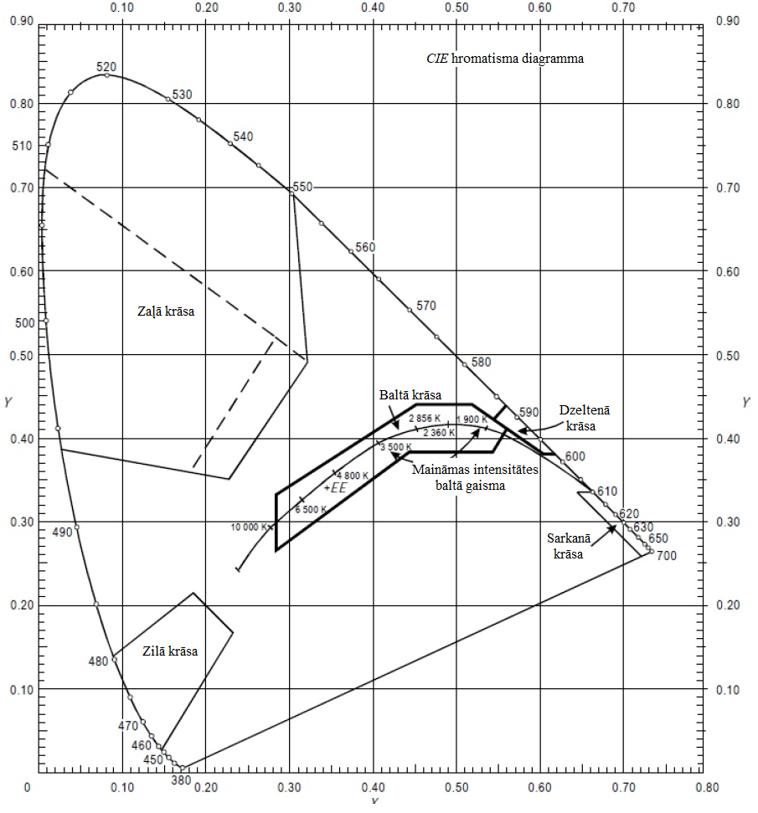

U-1. attēls. Zemes aeronavigācijas uguņu krāsas.

[Izdevums: ADR-DSN/3]

CS ADR-DSN.U.935. punkts. Marķējumu, zīmju un paneļu krāsas

a) Turpmāk minētās virsmu krāsu specifikācijas attiecas vienīgi uz svaigi krāsotām virsmām. Marķējumos, zīmēs un paneļos izmantotās krāsas parasti ar laiku mainās, tāpēc tās ir jāatjauno.
b) Specifikācijas, kas noteiktas turpmāk f) apakšpunktā attiecībā uz iekšēji izgaismotiem paneļiem, pēc būtības ir pagaidu specifikācijas, kas noteiktas, pamatojoties uz CIE specifikācijām attiecībā uz iekšēji izgaismotām zīmēm. Paredzēts, ka šīs specifikācijas tiks pārskatītas un atjauninātas, kad CIE izstrādās specifikācijas attiecībā uz iekšēji izgaismotiem paneļiem.
c) Parasto krāsu, atstarojošo materiālu krāsu un iekšēji izgaismotu zīmju un paneļu krāsu hromatisma un spilgtuma koeficienti ir jānosaka šādos standarta apstākļos:

1. apgaismošanas leņķis: 45°;
2. aplūkošanas virziens: perpendikulāri virsmai un
3. gaismas avots: CIE standarta gaismas avots D65.

d) Marķējumos un ārēji apgaismotās zīmēs un paneļos izmantoto parasto krāsu hromatisma un spilgtuma koeficientiem standarta apstākļos ir jāietilpst turpmāk norādītajās robežās.

CIE vienādojumi (sk. U-2. attēlu):

1. | Sarkanā krāsa  Violetās krāsas robeža | y=0,345–0,051x
 | Baltās krāsas robeža | y=0,910–x
 | Oranžās krāsas robeža | y=0,314+0,047x
 | Spilgtuma koeficients | ß=0,07 (minimums)
2. | Oranžā krāsa  Sarkanās krāsas robeža | y=0,285+0,100x
 | Baltās krāsas robeža | y=0,940–x
 | Dzeltenās krāsas robeža | y=0,250+0,220x
 | Spilgtuma koeficients | ß=0,20 (minimums)
3. | Dzeltenā krāsa  Oranžās krāsas robeža | y=0,108+0,707x
 | Baltās krāsas robeža | y=0,910–x
 | Zaļās krāsas robeža | y=1,35x–0,093
 | Spilgtuma koeficients | ß=0,45 (minimums)
4. | Baltā krāsa  Violetās krāsas robeža | y=0,010+x
 | Zilās krāsas robeža | y=0,610–x
 | Zaļās krāsas robeža | y=0,030+x
 | Dzeltenās krāsas robeža | y=0,710–x
 | Spilgtuma koeficients | ß=0,75 (minimums)
5. | Melnā krāsa  Violetās krāsas robeža | y=x–0,030
 | Zilās krāsas robeža | y=0,570–x
 | Zaļās krāsas robeža | y=0,050+x
 | Dzeltenās krāsas robeža | y=0,740–x
 | Spilgtuma koeficients | ß=0,03 (maksimums)
6. | Dzelteni zaļa krāsa
 | Zaļās krāsas robeža | y=1,317x+0,4
 | Baltās krāsas robeža | y=0,910–x
 | Dzeltenās krāsas robeža | y=0,867x+0,4
7. | Zaļā krāsa
 | Dzeltenās krāsas robeža | x=0,313
 | Baltās krāsas robeža | y=0,243+0,670x
 | Zilās krāsas robeža | y=0,493–0,524x
 | Spilgtuma koeficients | β=0,10 (minimums)

Nelielā atšķirība starp virsmas sarkano un virsmas oranžo krāsu nav pietiekama, lai šīs krāsas būtu iespējams atšķirt, kad tās novietotas šķirti viena no otras.

e) Marķējumos, zīmēs un paneļos izmantotu atstarojošu materiālu krāsu hromatisma un spilgtuma koeficientiem standarta apstākļos ir jāietilpst turpmāk norādītajās robežās.

CIE vienādojumi (sk. U-3. attēlu):

1. | Sarkanā krāsa
 | Violetās krāsas robeža | y=0,345–0,051x
 | Baltās krāsas robeža | y=0,910–x
 | Oranžās krāsas robeža | y=0,314+0,047x
 | Spilgtuma koeficients | ß=0,03 (minimums)
2. | Oranžā krāsa
 | Sarkanās krāsas robeža | y=0,265+0,205x
 | Baltās krāsas robeža | y=0,910–x
 | Dzeltenās krāsas robeža | y=0,207+0,390x
 | Spilgtuma koeficients | ß=0,14 (minimums)
3. | Dzeltenā krāsa
 | Oranžās krāsas robeža | y=0,160+0,540x
 | Baltās krāsas robeža | y=0,910–x
 | Zaļās krāsas robeža | y=1,35x–0,093
 | Spilgtuma koeficients | ß=0,16 (minimums)
4. | Baltā krāsa
 | Violetās krāsas robeža | y=x
 | Zilās krāsas robeža | y=0,610–x
 | Zaļās krāsas robeža | y=0,040+x
 | Dzeltenās krāsas robeža | y=0,710–x
 | Spilgtuma koeficients | ß=0,27 (minimums)
5. | Zilā krāsa
 | Zaļās krāsas robeža | y=0,118+0,675x
 | Baltās krāsas robeža | y=0,370–x
 | Violetās krāsas robeža | y=1,65x–0,187
 | Spilgtuma koeficients | ß=0,01 (minimums)
6. | Zaļā krāsa
 | Dzeltenās krāsas robeža | y=0,711–1,22x
 | Baltās krāsas robeža | y=0,243+0,670x
 | Zilās krāsas robeža | y=0,405–0,243x
 | Spilgtuma koeficients | ß=0,03 (minimums)

f) Luminiscējošās vai iekšēji izgaismotās zīmēs un paneļos izmantoto krāsu hromatismam un spilgtuma koeficientiem standarta apstākļos ir jāietilpst turpmāk norādītajās robežās.

CIE vienādojumi (sk. U-4. attēlu):

1. | Sarkanā krāsa
 | Violetās krāsas robeža |  | y=0,345–0,051x
 | Baltās krāsas robeža |  | y=0,910–x
 | Oranžās krāsas robeža |  | y=0,314+0,047x
 | Spilgtuma koeficients
 | (dienas laikā) |  | ß=0,07 (minimums)
 | Relatīvais spilgtums attiecībā pret balto krāsu  (nakts laikā) |  | 5 % (minimums)  20 % (maksimums)
2. | Dzeltenā krāsa
 | Oranžās krāsas robeža |  | y=0,108+0,707x
 | Baltās krāsas robeža |  | y=0,910–x
 | Zaļās krāsas robeža |  | y=1,35x–0,093
 | Spilgtuma koeficients
 | (dienas laikā) |  | ß=0,45 (minimums)
 | Relatīvais spilgtums attiecībā pret balto krāsu  (nakts laikā) |  | 30 % (minimums)  80 % (maksimums)
3. | Baltā krāsa
 | Violetās krāsas robeža |  | y=0,010+x
 | Zilās krāsas robeža |  | y=0,610–x
 | Zaļās krāsas robeža |  | y=0,030+x
 | Dzeltenās krāsas robeža |  | y=0,710–x
 | Spilgtuma koeficients
 | (dienas laikā) |  | ß=0,75 (minimums)
 | Relatīvais spilgtums attiecībā pret balto krāsu (nakts laikā) |  | 100 %
4. | Melnā krāsa
 | Violetās krāsas robeža |  | y=x–0,030
 | Zilās krāsas robeža |  | y=0,570–x
 | Zaļās krāsas robeža |  | y=0,050+x
 | Dzeltenās krāsas robeža |  | y=0,740–x
 | Spilgtuma koeficients
 | (dienas laikā) |  | ß=0,03 (maksimums)
 | Relatīvais spilgtums attiecībā pret balto krāsu  (nakts laikā) |  | 0 % (minimums)  2 % (maksimums)
5. | Zaļā krāsa
 | Dzeltenās krāsas robeža |  | x=0,313
 | Baltās krāsas robeža |  | y=0,243+0,670x
 | Zilās krāsas robeža |  | y=0,493–0,524x
 | Spilgtuma koeficients
 | (dienas laikā) |  | β=0,10 (minimums)
 | Relatīvais spilgtums attiecībā pret balto krāsu  (nakts laikā) |  | 5 % (minimums)  30 % (maksimums)

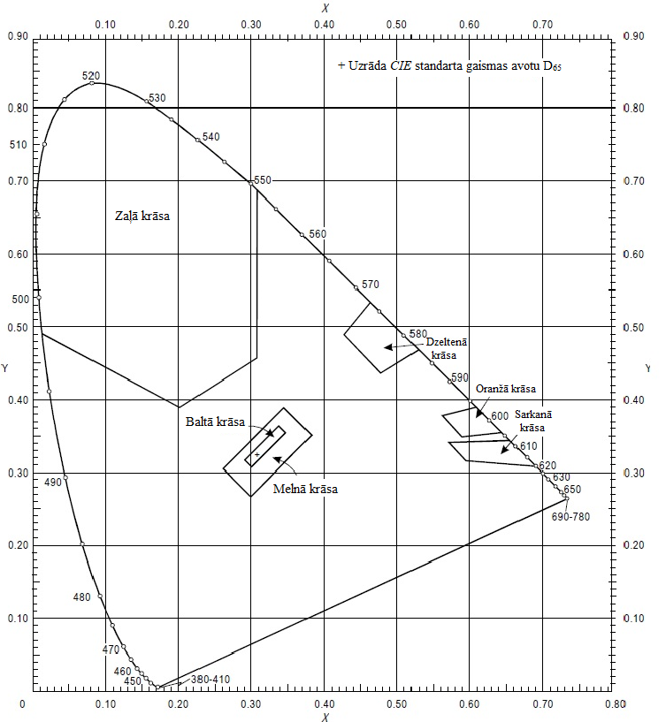

U-2. attēls. Parastās marķējumu krāsas un ārēji izgaismotas zīmes un paneļi.

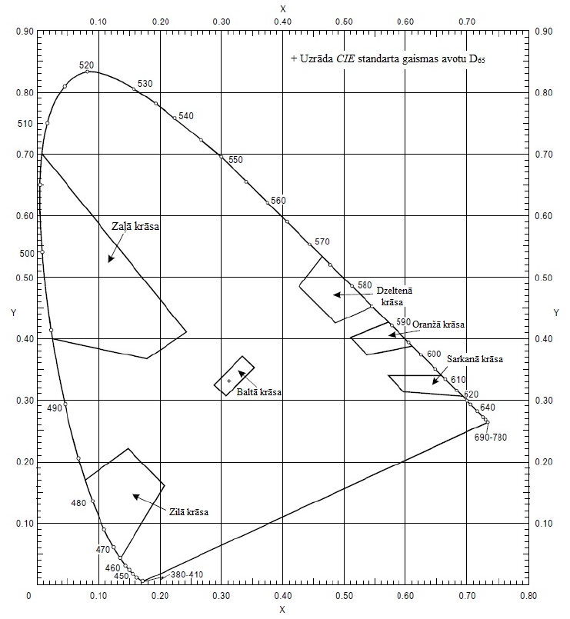

U-3. attēls. Marķējumos, zīmēs un paneļos izmantotu atstarojošo materiālu krāsas.

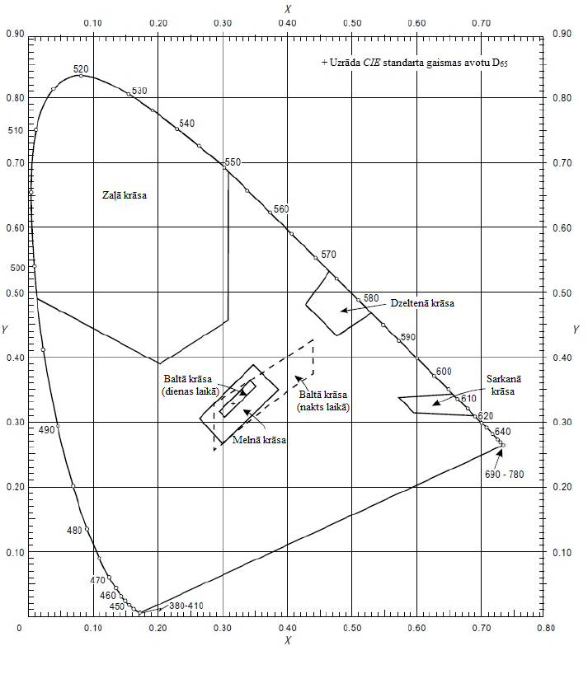

U-4. attēls. Luminiscējošo un iekšēji izgaismoto zīmju un paneļu krāsas.

[Izdevums: ADR-DSN/3]

CS ADR-DSN.U.940. punkts. Zemes aeronavigācijas uguņu raksturojumi

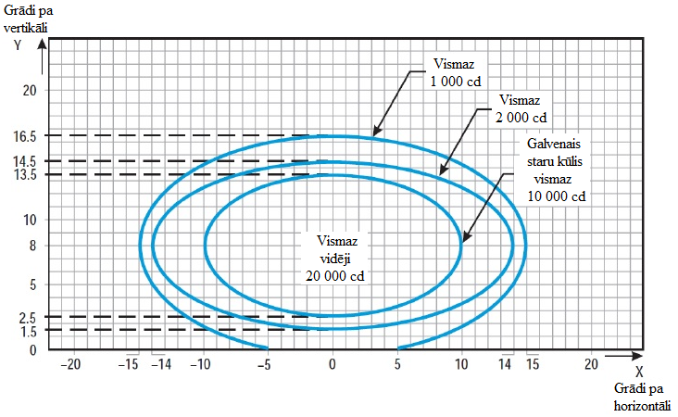

U-5. attēls. Izokandelu diagramma tuvošanās uguņu ass līnijas ugunīm un gaismas horizontiem (baltas krāsas gaisma).

Piezīmes.

a) Līknes aprēķinātas, izmantojot formulu: | 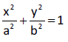
  a | 10 | 14 | 15
  b | 5,5 | 6,5 | 8,5
b) Uguņu vertikālās iestatīšanas leņķiem jābūt tādiem, lai nodrošinātu šādu galvenā staru kūļa vertikālo darbības leņķi:
attālums no skrejceļa sliekšņa |  | galvenā staru kūļa vertikālais darbības leņķis
līdz 315 metru atzīmei no skrejceļa sliekšņa |  | 0°–11°
no 316 m līdz 475 m |  | 0,5°–11,5°
no 476 m līdz 640 m |  | 1,5°–12,5°
641 m un tālāk |  | 2,5°–13,5° (sk. iepriekš attēlā)

c) Ugunīm gaismas horizontos, kas atrodas tālāk par 22,5 metriem no ass līnijas, jābūt savērstām pret ass līniju par 2 grādiem. Visas citas ugunis ir jānovieto paralēli skrejceļa ass līnijai.
d) Sk. kopējās piezīmes attiecībā uz U-5.–U-15. attēlu.

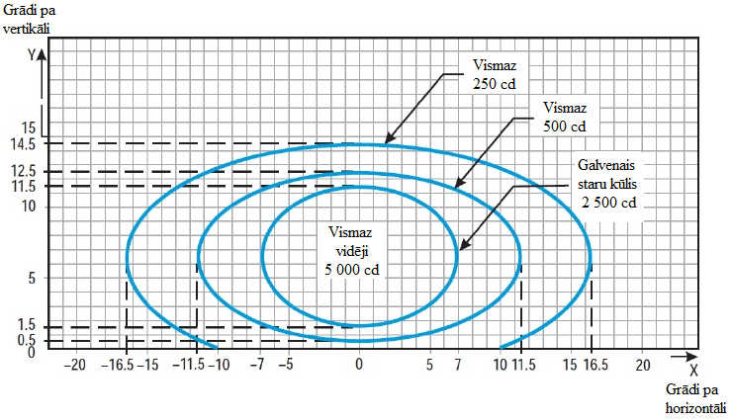

U-6. attēls. Izokandelu diagramma tuvošanās uguņu sānu rindas ugunij (sarkanas gaismas ugunij).

Piezīmes.

a) Līknes aprēķinātas, izmantojot formulu: | 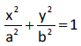
  a | 7,0 | 11,5 | 16,5
  b | 5,0 | 6,0 | 8,0

b) 2 grādu savērsums
c) Uguņu vertikālās iestatīšanas leņķiem jābūt tādiem, lai nodrošinātu šādu galvenā stara vertikālo darbības leņķi.

attālums no skrejceļa sliekšņa |  | galvenā staru kūļa vertikālais darbības leņķis
līdz 115 metru atzīmei no skrejceļa sliekšņa |  | 0,5°–10,5°
no 116 m līdz 215 m |  | 1°–11°
216 m un tālāk |  | 1,5°–11,5° (sk. iepriekš attēlā)

d) Sk. kopējās piezīmes attiecībā uz U-5.–U-15. attēlu.

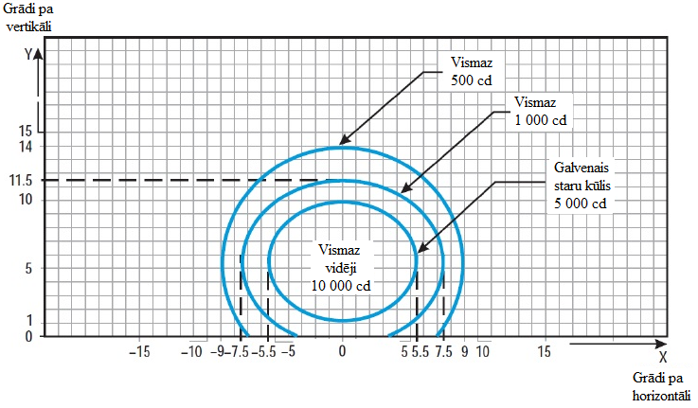

U-7. attēls. Izokandelu diagramma skrejceļa sliekšņa ugunīm (zaļa gaisma).

Piezīmes.

a) Līknes aprēķinātas, izmantojot formulu: | 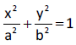
  a | 5,5 | 7,5 | 9,0
  b | 4,5 | 6,0 | 8,5
b) 3,5 grādu savērsums
c) Sk. kopējās piezīmes attiecībā uz U-5.–U-15. attēlu.

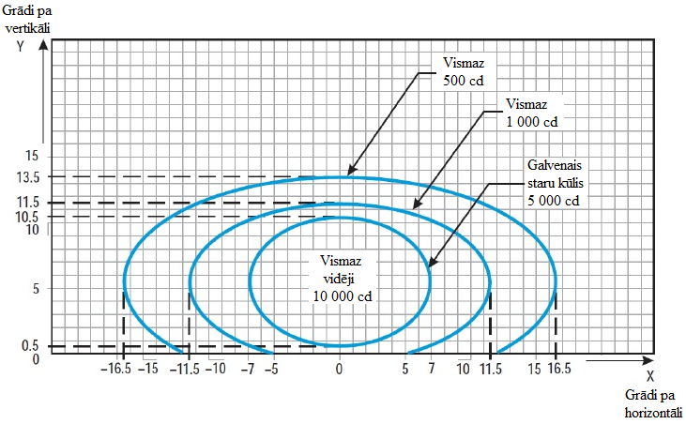
U-8. attēls. Izokandelu diagramma skrejceļa sliekšņa flanga horizonta ugunīm (zaļa gaisma).

Piezīmes.

a) Līknes aprēķinātas, izmantojot formulu: | 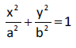
  a | 7,0 | 11,5 | 16,5
  b | 5,0 | 6,0 | 8,0
b) 2 grādu savērsums
c) Sk. kopējās piezīmes attiecībā uz U-5.–U-15. attēlu.

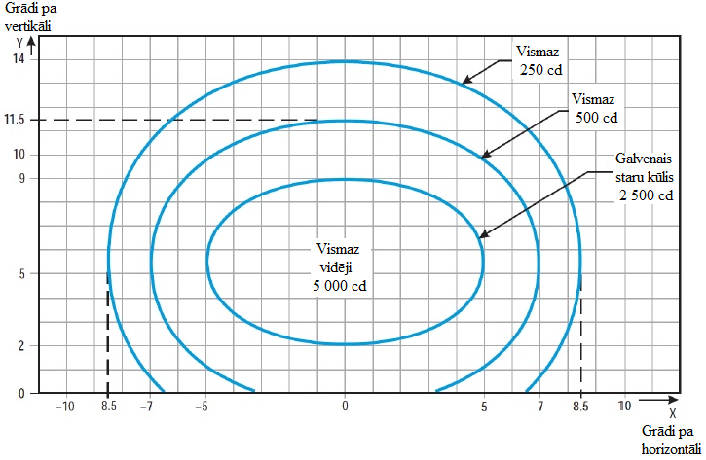

U-9. attēls. Izokandelu diagramma zemskares zonas ugunīm (balta gaisma).

Piezīmes.
b) 4 grādu savērsums
a) Līknes aprēķinātas, izmantojot formulu:
  a | 5,0 | 7,0 | 8,5
  b | 3,5 | 6,0 | 8,5
c) Sk. kopējās piezīmes attiecībā uz U-5.–U-15. attēlu.

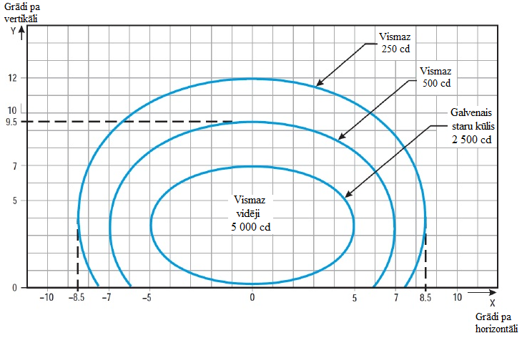

U-10. attēls. Izokandelu diagramma skrejceļa ass līnijas ugunīm, kuras garenvirzienā novietotas 30 metru attālumā viena no otras (balta gaisma), un ātrās nobraukšanas manevrēšanas ceļa indikatora ugunīm (dzeltena gaisma).

Piezīmes.

a) Līknes aprēķinātas, izmantojot formulu:
  a | 5,0 | 7,0 | 8,5
  b | 3,5 | 6,0 | 8,5
b) Attiecībā uz sarkanu gaismu vērtības jāreizina ar 0,15.
c) Attiecībā uz dzeltenu gaismu vērtības jāreizina ar 0,40.
d) Sk. kopējās piezīmes attiecībā uz U-5.–U-15. attēlu.

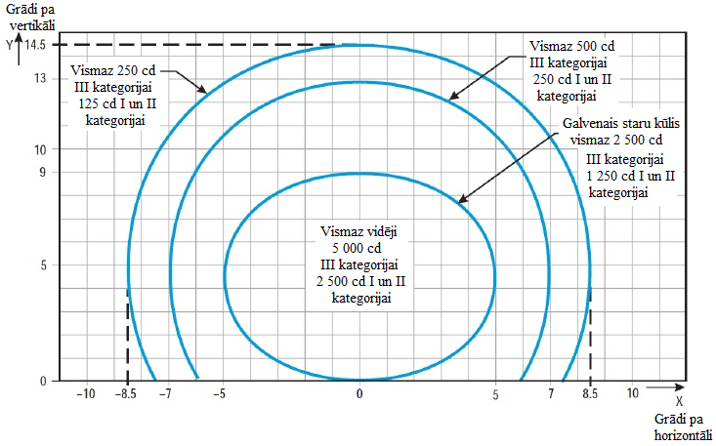

U-11. attēls. Izokandelu diagramma skrejceļa ass līnijas ugunīm, kuras garenvirzienā novietotas 15 metru attālumā viena no otras (balta gaisma), un ātrās nobraukšanas manevrēšanas ceļa indikatora ugunīm (dzeltena gaisma).

Piezīmes.

a) Līknes aprēķinātas, izmantojot formulu:
  a | 5,0 | 7,0 | 8,5
  b | 4,5 | 8,5 | 10
b) Attiecībā uz sarkanu gaismu vērtības jāreizina ar 0,15.
c) Attiecībā uz dzeltenu gaismu vērtības jāreizina ar 0,40.
d) Sk. kopējās piezīmes attiecībā uz U-5.–U-15. attēlu.

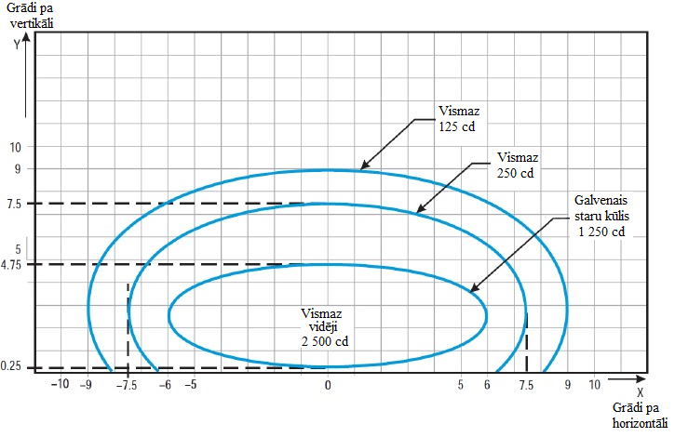

U-12. attēls. Izokandelu diagramma skrejceļa gala ugunīm (sarkana gaisma).

Piezīmes.

a) Līknes aprēķinātas, izmantojot formulu:
  a | 6,0 | 7,5 | 9,0
  b | 2,25 | 5,0 | 6,5
c) Sk. kopējās piezīmes attiecībā uz U-5.–U-15. attēlu.

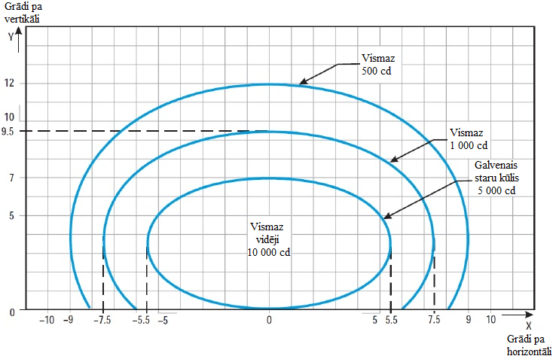

U-13. attēls. Izokandelu diagramma 45 m plata skrejceļa malu ugunīm (balta gaisma).

Piezīmes.

a) Līknes aprēķinātas, izmantojot formulu:
  a | 5,5 | 7,5 | 9,0
  b | 3,5 | 6,0 | 8,5
b) 3,5 grādu savērsums
c) Attiecībā uz sarkanu gaismu vērtības jāreizina ar 0,15.
d) Attiecībā uz dzeltenu gaismu vērtības jāreizina ar 0,40.
e) Sk. kopējās piezīmes attiecībā uz U-5.–U-15. attēlu.

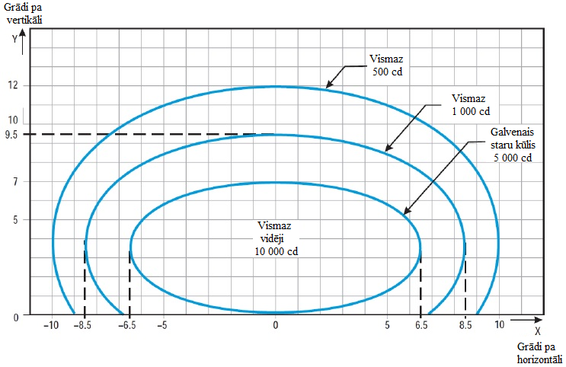

U-14. attēls. Izokandelu diagramma 60 m platu skrejceļu malu ugunīm (balta gaisma).

Piezīmes.

a) Līknes aprēķinātas, izmantojot formulu:
  a | 6,5 | 8,5 | 10,0
  b | 3,5 | 6,0 | 8,5
b) 4,5 grādu savērsums
c) Attiecībā uz sarkanu gaismu vērtības jāreizina ar 0,15.
d) Attiecībā uz dzeltenu gaismu vērtības jāreizina ar 0,40.
e) Sk. kopējās piezīmes attiecībā uz U-5.–U-15. attēlu.

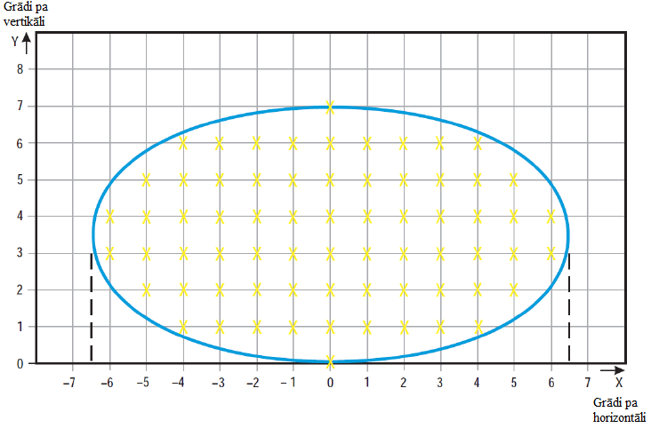

U-15. attēls. Režģa punkti, kas jāizmanto, lai aprēķinātu tuvošanās un skrejceļa uguņu vidējo gaismas intensitāti.

Kopējās piezīmes attiecībā uz U-5.–U-15. attēlu.

a) Elipses katrā attēlā ir simetriskas pret kopējām vertikālajām un horizontālajām asīm.
b) U-5.–U-14. attēlā norādītas minimālās pieļaujamās gaismas intensitātes vērtības. Galvenā staru kūļa vidējo intensitāti aprēķina, izveidojot režģa punktus atbilstoši tam, kā norādīts U-15. attēlā, un izmantojot intensitātes vērtības mērījumus visos režģa punktos, kas ietilpst galveno staru kūli veidojošās elipses perimetrā, tostarp atrodas uz perimetra līnijas. Vidējā vērtība ir visos attiecīgajos režģa punktos izmērīto gaismas intensitātes vērtību vidējā aritmētiskā vērtība.
c) Kad apgaismes armatūra ir atbilstoši iecentrēta, galvenā staru kūļa shēmā nav pieļaujamas novirzes.
d) Vidējās intensitātes attiecība. Attiecībai starp vidējo intensitāti elipsē, kas nosaka tipiskas jaunas uguns galveno staru kūli, un jaunas skrejceļa malas uguns galvenā staru kūļa vidējo gaismas intensitāti jāatbilst tam, kā noteikts turpmāk.

U-5. attēls. | Tuvošanās uguņu ass līnija un gaismas horizonti | No 1,5 līdz 2,0 | (balta gaisma)
U-6. attēls. | Tuvošanās uguņu sānu rinda | No 0,5 līdz 1,0 | (sarkana gaisma)
U-7. attēls. | Skrejceļa slieksnis | No 1,0 līdz 1,5 | (zaļa gaisma)
U-8. attēls. | Skrejceļa sliekšņa flanga horizonts | No 1,0 līdz 1,5 | (zaļa gaisma)
U-9. attēls. | Zemskares zona | No 0,5 līdz 1,0 | (balta gaisma)
U-10. attēls. | Skrejceļa ass līnija (garenvirziena intervāls 30 m) | No 0,5 līdz 1,0 | (balta gaisma)
U-11. attēls. | Skrejceļa ass līnija (garenvirziena intervāls 15 m) | No 0,5 līdz 1,0 attiecībā uz III kategoriju | (balta gaisma)
 |  | No 0,25 līdz 0,5 attiecībā uz I un II kategoriju | (balta gaisma)
U-12. attēls. | Skrejceļa gals | no 0,25 līdz 0,5 | (sarkana gaisma)
U-13. attēls. | Skrejceļa mala (45 m plats skrejceļš) | 1,0 | (balta gaisma)
U-14. attēls. | Skrejceļa mala (60 m plats skrejceļš) | 1,0 | (balta gaisma)

e) Attēlos noteiktās staru kūļa darbības leņķa vērtības nodrošina nepieciešamo nolaišanās vadību apstākļos, kad RVR nav mazāka par 150 m, un pacelšanās vadību apstākļos, kad RVR nav mazāka par 100 m.
f) Horizontālos leņķus mēra attiecībā pret vertikālo plakni, kas stiepjas caur skrejceļa ass līniju. Attiecībā uz ugunīm, kas nav ass līnijas ugunis, iestatījumu virzienā uz skrejceļa ass līniju uzskata par pozitīvu iestatījumu. Vertikālos leņķus mēra attiecībā pret horizontālo plakni.
g) Ja kā tuvošanās uguņu ass līnijas ugunis un gaismas horizonti un tuvošanās uguņu sānu rindu ugunis tiek izmantotas gremdugunis, nevis virszemes ugunis, piemēram, uz skrejceļa ar pārvietotu slieksni, intensitātes prasības iespējams nodrošināt, ierīkojot divas vai trīs (zemas intensitātes) gaismas vienības katrā pozīcijā.
h) Atbilstošai tehniskajai apkopei ir ļoti būtiska nozīme. Vidējā intensitātes vērtība nekad nedrīkst būt zemāka par 50 % no attēlos norādītās vērtības, un lidlauka ekspluatantam jācenšas uzturēt izstarotās gaismas līmeni tuvu noteiktajai minimālajai vidējās intensitātes vērtībai.
i) Gaismas vienība ir jāierīko tā, lai galvenais staru kūlis būtu iestatīts noteiktajā leņķī pusgrāda kļūdas robežās.

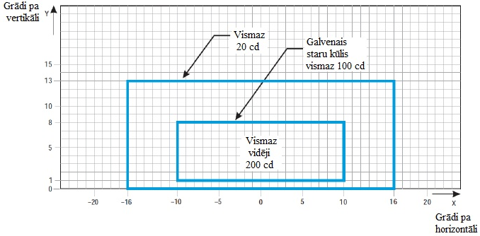

U-16. attēls. Izokandelu diagramma manevrēšanas ceļa ass līnijas ugunīm (15 m intervāls), iebraukšanas aizlieguma līnijas ugunīm un “STOP” līnijas ugunīm taisnos posmos, kas paredzētas izmantošanai apstākļos, kad redzamība uz skrejceļa ir mazāka par 350 metriem un iespējamas lielas nobīdes, un zemas intensitātes skrejceļa aizsarggaismām, kas atbilst B konfigurācijai.

Piezīmes.

a) Šīs staru kūļa darbības leņķa vērtības pieļauj līdz pat 12 metriem lielu pilota kabīnes nobīdi no ass līnijas un ir paredzētas izmantošanai pirms pagriezieniem un pēc tiem.
b) Sk. kopējās piezīmes attiecībā uz U-16.–U-25. attēlu.
c) Paaugstināta intensitāte platāka ātrās izejas manevrēšanas ceļa ass līnijas ugunīm ir četras reizes lielāka par attiecīgajām attēlā norādītajām intensitātes vērtībām (t. i., 800 cd kā minimālā vidējā galvenā staru kūļa intensitāte).

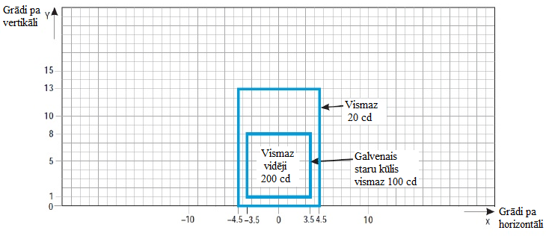

U-17. attēls. Izokandelu diagramma manevrēšanas ceļa ass līnijas ugunīm (15 metru intervāls), iebraukšanas aizlieguma līnijas ugunīm un “STOP” līnijas ugunīm taisnos posmos, ko paredzēts izmantot apstākļos, kad redzamība uz skrejceļa ir mazāka par 350 metriem.

Piezīmes.

a) Šīs staru kūļa darbības leņķa vērtības parasti ir pietiekamas un spēj nodrošināt redzamību gadījumos, kad pilota kabīnes nobīde no ass līnijas ir aptuveni 3 metri.
b) Sk. kopējās piezīmes attiecībā uz U-16.–U-25. attēlu.

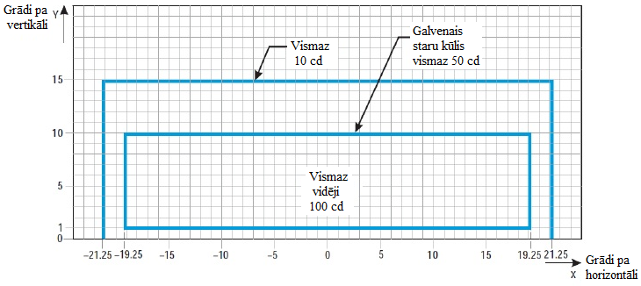

U-18. attēls. Izokandelu diagramma manevrēšanas ceļa ass līnijas ugunīm (7,5 metru intervāls), iebraukšanas aizlieguma līnijas ugunīm un “STOP” līnijas ugunīm liektos posmos, ko paredzēts izmantot apstākļos, kad redzamība uz skrejceļa ir mazāka par 350 metriem.

Piezīmes.

a) Ugunis liektos posmos jāsavērš 15,75 grādos attiecībā pret liektā posma tangenti.
b) Sk. kopējās piezīmes attiecībā uz U-16.–U-25. attēlu.

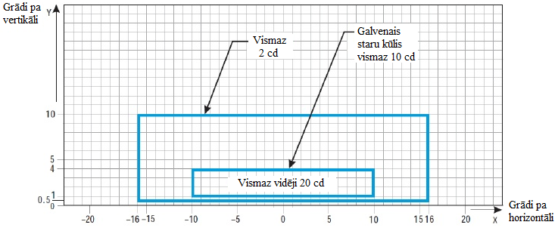

U-19. attēls. Izokandelu diagramma manevrēšanas ceļa ass līnijas ugunīm (30 metru, 60 metru intervāls), iebraukšanas aizlieguma līnijas ugunīm un “STOP” līnijas ugunīm taisnos posmos, ko paredzēts izmantot apstākļos, kad redzamība uz skrejceļa nav mazāka par 350 metriem.

Piezīmes.

a) Vietās, kur parasti novērojams augsts fona spilgtums un kur būtisks faktors ir putekļu, sniega un vietējā piesārņojuma pasliktināts apgaismojums, cd vērtības ir jāpareizina ar 2,5.
b) Ja tiek izmantotas vienvirziena ugunis, tām jāatbilst šajā attēlā norādītajām vertikālā staru kūļa prasībām.
c) Sk. kopējās piezīmes attiecībā uz U-16.–U-25. attēlu.

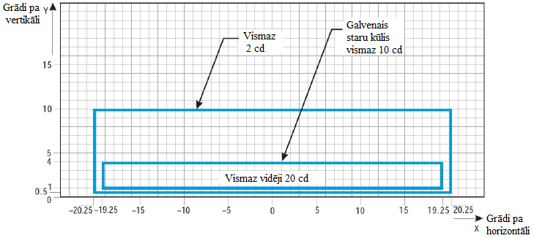

U-20. attēls. Izokandelu diagramma manevrēšanas ceļa ass līnijas ugunīm (7,5 metru, 15 metru, 30 metru intervālam), iebraukšanas aizlieguma līnijas ugunīm un “STOP” līnijas ugunīm liektos posmos, ko paredzēts izmantot apstākļos, kad redzamība uz skrejceļa ir 350 metri vai vairāk.

Piezīmes.

a) Ugunis liektos posmos jāsavērš 15,75 grādos attiecībā pret liektā posma tangenti.
b) Vietās, kur parasti novērojams augsts fona spilgtums un kur būtisks faktors ir putekļu, sniega un vietējā piesārņojuma pasliktināts apgaismojums, cd vērtības ir jāpareizina ar 2,5.
c) Šīs staru kūļa darbības leņķa vērtības pieļauj līdz pat 12 metriem lielu pilota kabīnes nobīdi no ass līnijas, kas var notikt liekto posmu galos.
d) Sk. kopējās piezīmes attiecībā uz U-16.–U-25. attēlu.

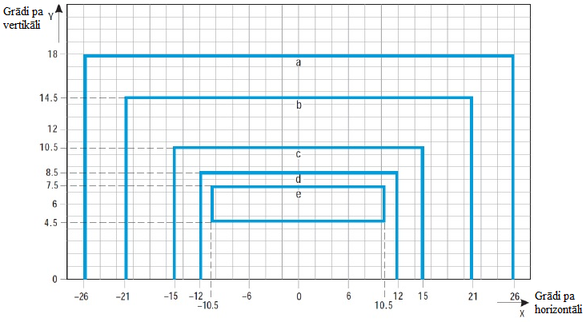

Līkne | a | b | c | d | e
Intensitāte (cd) | 8 | 20 | 100 | 450 | 1 800

U-21. attēls. Izokandelu diagramma augstas intensitātes manevrēšanas ceļa ass līnijas ugunīm (15 metru intervāls), iebraukšanas aizlieguma līnijas ugunīm un “STOP” līnijas ugunīm taisnos posmos, ko paredzēts izmantot pilnveidotās kustības pa zemi vadības un kontroles sistēmā, ja nepieciešama augstāka gaismas intensitāte un iespējamas lielas nobīdes.

Piezīmes.

a) Šīs staru kūļa darbības leņķa vērtības parasti ir pietiekamas un nodrošina redzamību gadījumos, kad pilota kabīnes nobīde atbilst galvenās šasijas ārējam ritenim uz manevrēšanas ceļa malas.
b) Sk. kopējās piezīmes attiecībā uz U-16.–U-25. attēlu.

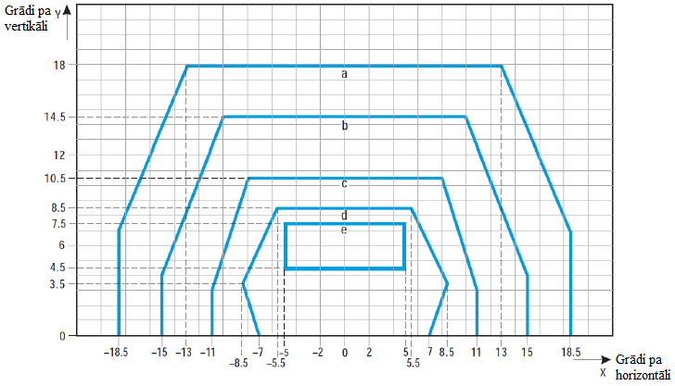

Līkne | a | b | c | d | e
Intensitāte (cd) | 8 | 20 | 100 | 450 | 1 800

U-22. attēls. Izokandelu diagramma augstas intensitātes manevrēšanas ceļa ass līnijas ugunīm (15 metru intervāls), iebraukšanas aizlieguma līnijas ugunīm un “STOP” līnijas ugunīm taisnos posmos, ko paredzēts izmantot pilnveidotās kustības pa zemi vadības un kontroles sistēmā, ja nepieciešama augstāka gaismas intensitāte.

Piezīmes.

a) Šīs staru kūļa darbības leņķa vērtības parasti ir pietiekamas un nodrošina redzamību gadījumos, kad pilota kabīnes nobīde atbilst galvenās šasijas ārējam ritenim uz manevrēšanas ceļa malas.
b) Sk. kopējās piezīmes attiecībā uz U-16.–U-25. attēlu.

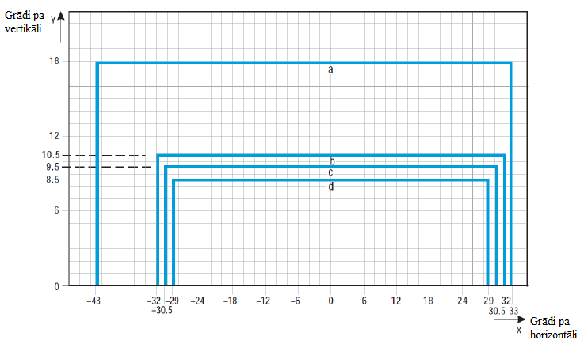

Līkne | a | b | c | d
Intensitāte (cd) | 8 | 100 | 200 | 400

U-23. attēls. Izokandelu diagramma augstas intensitātes manevrēšanas ceļa ass līnijas ugunīm (7,5 metru intervāls), iebraukšanas aizlieguma līnijas ugunīm un “STOP” līnijas ugunīm liektos posmos, ko paredzēts izmantot pilnveidotās kustības pa zemi vadības un kontroles sistēmā, ja nepieciešama augstāka gaismas intensitāte.

Piezīmes.

a) Ugunis liektos posmos jāsavērš 17 grādos attiecībā pret liektā posma tangenti.
b) Sk. kopējās piezīmes attiecībā uz U-16.–U-25. attēlu.

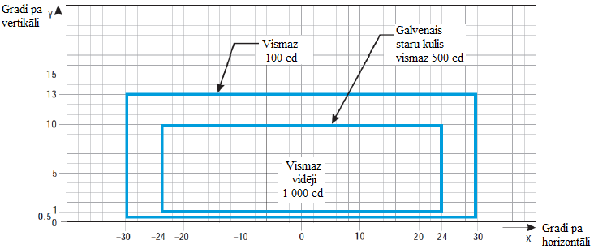

U-24. attēls. Izokandelu diagramma B konfigurācijas augstas intensitātes skrejceļa aizsarggaismām.

Piezīmes.

a) Lai arī normālas darbības režīmā ugunis mirgo, gaismas intensitāte norādīta attiecībā uz pastāvīga izstarojuma kvēlspuldzēm.
b) Sk. kopējās piezīmes attiecībā uz U-16.–U-25. attēlu.

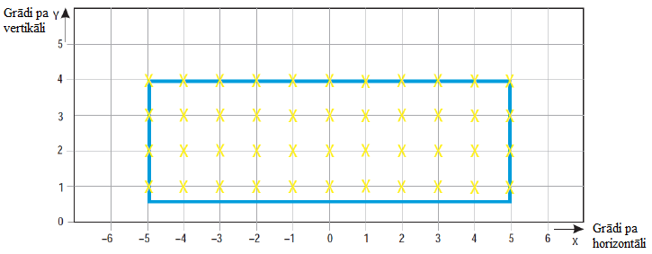

U-25. attēls. Režģa punkti, kas jāizmanto manevrēšanas ceļa ass līnijas uguņu un “STOP” līnijas uguņu vidējās intensitātes aprēķināšanai.

Kopējās piezīmes attiecībā uz U-16.–U-25. attēlu.

a) Intensitātes vērtības, kas norādītas U-16.–U-24. attēlā, ir noteiktas attiecībā uz zaļas un dzeltenas gaismas manevrēšanas ceļa ass līnijas ugunīm, dzeltenas gaismas skrejceļa aizsarggaismām un sarkanas gaismas “STOP” līnijas ugunīm.
b) U-16.–U-24. attēlā norādītas minimālās pieļaujamās gaismas intensitātes vērtības. Galvenā staru kūļa vidējo intensitāti aprēķina, izveidojot režģa punktus atbilstoši tam, kā norādīts U-25. attēlā, un izmantojot intensitātes vērtības mērījumus visos režģa punktos, kas ietilpst galveno staru kūli veidojošā taisnstūra perimetrā, tostarp atrodas uz perimetra līnijas. Vidējā vērtība ir visos attiecīgajos režģa punktos izmērīto gaismas intensitātes vērtību vidējā aritmētiskā vērtība.
c) Kad apgaismes armatūra ir atbilstoši iecentrēta, galvenā staru kūļa vai attiecīgajā gadījumā centrālā staru kūļa novirzes nav pieļaujamas.
d) Horizontālos leņķus mēra attiecībā pret vertikālo plakni, kas stiepjas caur manevrēšanas ceļa ass līniju, vienīgi liektajos posmos tos var mērīt attiecībā pret līknes tangenti.
e) Vertikālos leņķus mēra no manevrēšanas ceļa virsmas garenvirziena slīpuma.
f) Pienācīgai tehniskajai apkopei ir ļoti būtiska nozīme. Intensitātes vērtība (vidējā intensitāte attiecīgajā gadījumā vai intensitāte, kas norādīta uz atbilstīgajām izokandela līknēm) nekad nedrīkst būt zemāka par 50 % no attēlos norādītās vērtības, un lidlauka ekspluatantam jācenšas uzturēt izstarotās gaismas līmeni tuvu noteiktajai minimālajai vidējās intensitātes vērtībai.
g) Gaismas vienība ir jāierīko tā, lai galvenais staru kūlis vai centrālais staru kūlis atbilstoši attiecīgajam gadījumam būtu iestatīts atbilstīgajā leņķī pusgrāda kļūdas robežās no noteiktā leņķa.

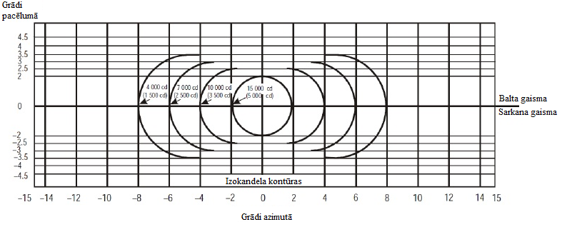

U-26. attēls. Gaismas intensitātes sadalījums PAPI un APAPI sistēmās.

Piezīmes.

a) Šīs līknes ir noteiktas attiecībā uz sarkanas gaismas minimālo intensitāti.
b) Intensitātes vērtība gaismas staru kūļa baltajā sektorā ir ne mazāk kā 2 reizes lielāka par atbilstīgo intensitāti sarkanajā sektorā un ne vairāk kā 6,5 reizes lielāka par to.
c) Iekavās norādītas intensitātes vērtības attiecībā uz APAPI sistēmu.

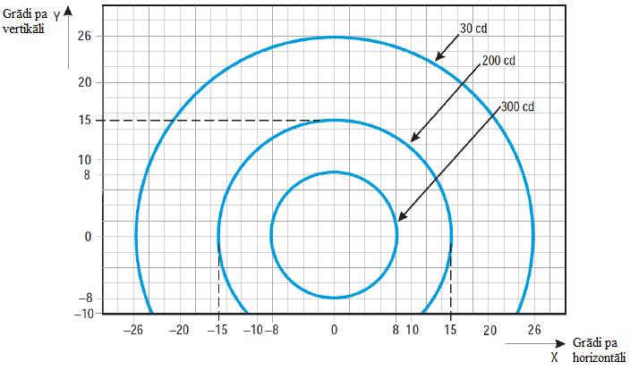

U-27. attēls. Izokandelu diagramma katrai ugunij A konfigurācijas zemas intensitātes skrejceļa aizsarggaismām.

Piezīmes.

a) Lai arī normālas darbības režīmā ugunis mirgo, gaismas intensitāte norādīta attiecībā uz pastāvīga izstarojuma kvēlspuldzēm.
b) Norādītas intensitātes vērtības attiecībā uz dzeltenu gaismu.

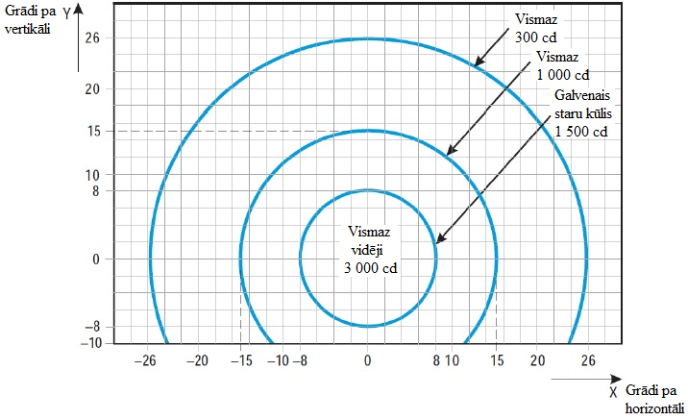

U-28. attēls. Izokandelu diagramma katrai ugunij A konfigurācijas augstas intensitātes skrejceļa aizsarggaismām.

Piezīmes.

a) Lai arī normālas darbības režīmā ugunis mirgo, gaismas intensitāte norādīta attiecībā uz pastāvīga izstarojuma kvēlspuldzēm.
b) Norādītas intensitātes vērtības attiecībā uz dzeltenu gaismu.

[Izdevums: ADR-DSN/3]

CS-ADR-DSN

2. daļa

Norādījumi

CS-ADR-DSN

A NODAĻA. VISPĀRĪGA INFORMĀCIJA

GM1 ADR-DSN. A.001. punkts. Piemērojamība

a) Sertifikācijas specifikācijas, kas sniegtas šā dokumenta 1. daļā, un saistītie norādījumi, kas sniegti 2. daļā, ir piemērojami attiecībā uz lidlaukiem, kas ietilpst Komisijas Regulas (EK) Nr. 216/2008 (pamatregula) darbības jomā.
b) Lidlaukā, kas ietilpst pamatregulas darbības jomā un kam ir vairāki skrejceļi, vismaz vienam skrejceļam ir jāatbilst pamatregulas 4. pantā noteiktajiem kritērijiem. Tomēr attiecībā uz citiem skrejceļa “tipiem” lidlaukā pamatregulas 4. pantā noteiktie kritēriji nav obligāti jāpiemēro. Šādi skrejceļi var būt neinstrumentālie skrejceļi, skrejceļi bez mākslīgā seguma, skrejceļi, kas īsāki par 800 metriem, skrejceļi, kas nav pieejami publiskai izmantošanai vai komerciālajiem gaisa pārvadājumiem. Šā dokumenta 1. daļā noteiktās sertifikācijas specifikācijas un 2. daļā sniegtie norādījumi ir piemērojami arī attiecībā uz šiem skrejceļiem.

GM1 ADR-DSN.A.002. punkts. Definīcijas

Nav aizpildīts ar nolūku.

GM1 ADR-DSN.A.005. punkts. Lidlauka kodētais apzīmējums

a) Kodētā apzīmējuma mērķis ir vienkāršot daudzo lidlauka tehnisko raksturojumu specifikāciju savstarpēju savienošanu, lai nodrošinātu virkni tādu lidlauka iekārtu, kas ir piemērotas lidmašīnām, kuras paredzēts ekspluatēt attiecīgajā lidlaukā. Šo kodēto apzīmējumu nav paredzēts izmantot tam, lai noteiktu prasības attiecībā uz skrejceļa garumu un seguma nestspēju. Kodēto apzīmējumu veido no diviem elementiem, kas saistīti ar lidmašīnu lidojumu tehniskajiem raksturojumiem un izmēriem.
b) Kodētā apzīmējuma 1. elements ir numurs, kas noteikts, pamatojoties uz lidmašīnas tipam aprēķinātā lauka garumu, bet 2. elements ir burts, kas noteikts, pamatojoties uz lidmašīnas spārnu vēzienu un attālumu starp galvenās šasijas ārējiem riteņiem. Konkrēta specifikācija attiecas uz atbilstošāko no abiem kodētā apzīmējuma elementiem vai uz abu kodētā apzīmējuma elementu atbilstošu kombināciju. Koda burts vai numurs elementā, kas izraudzīts projektēšanas vajadzībām, ir saistīts ar tās kritiskās lidmašīnas raksturojumiem, kurai paredzēts objekts. Kad tiek piemērota CS-ADR-DSN, vispirms tiek identificētas lidmašīnas, kurām paredzēts lidlauks, un tad abi koda elementi.
c) Papildus kodētajam apzīmējumam lidlauka projektēšanu var ietekmēt arī citi gaisa kuģa raksturojumi, piemēram, gaisa kuģa garums un astes daļas augstums. Turklāt daži infrastruktūras objekta parametri ir tieši saistīti ar vienu koda elementu (spārnu vēzienu vai attālumu starp riteņiem), bet citi elementi to neietekmē. Lidlauka projektētāja uzdevums ir ņemt vērā saistību, kas pastāv starp gaisa kuģa raksturojumiem un lidlauku un infrastruktūras objektu parametriem.
d) Nav paredzēts, ka no lidlauka kodētā apzīmējuma izrietošās specifikācijas ierobežos vai reglamentēs gaisa kuģa ekspluatāciju.
e) Ir atzīts, ka ne visām lidlauka zonām ir jāatbilst kritiskajai lidmašīnai, atbilstoši kurai nosaka lidlauka kodēto apzīmējumu. Lidlauka infrastruktūras elementiem, kuri neatbilst prasībām, ko paredz ar plānojuma lidmašīnu saistītais lidlauka kodētais apzīmējums, jāpiešķir koda burts atbilstoši to izmēriem. Ierobežojumi jāizsaka, norādot atļauto gaisa kuģu lielumu, vai kā ekspluatācijas ierobežojumi. ICAO 14. pielikums nenodrošina pietiekamu elastību attiecībā uz infrastruktūru, kas paredzēta dažādu izmēru gaisa kuģiem. Tajā apspriests tikai “plānojuma gaisa kuģis”. Tādējādi tiek nodrošināts, ka visas lidlauka zonas atbilst konkrētam lidlauka kodētajam apzīmējumam.
f) Papildu norādījumi par lidlauka kodēto apzīmējumu ir sniegti ICAO dok. 9157 “Lidlauka projektēšanas rokasgrāmata” 1. daļā “Skrejceļi”.

[Izdevums: ADR-DSN/3]

GM1 OR DSN.A.010. punkts

Nav aizpildīts ar nolūku.

B NODAĻA. SKREJCEĻI

GM1 ADR-DSN.B.015. punkts. Skrejceļu skaits, izvietojums un virziens

a) Praksē lidlauka skrejceļu skaits un virziens parasti tiks noteikts tā, lai lidlauka izmantošanas koeficients nebūtu mazāks par 95 % tām lidmašīnām, kurām minētais lidlauks paredzēts.
b) Skrejceļu virziena, izvietojuma un skaita noteikšanu ietekmē daudzi faktori (sk. turpmāk).

1. Vēja sadalījums (lai samazinātu sānvēju, kas spēj nelabvēlīgi ietekmēt skrejceļus).

i) Vēja statistika, kas lietojama izmantošanas koeficienta aprēķināšanai, parasti ir pieejama ātruma un virziena diapazonos, un iegūto rezultātu precizitāte daudzējādā ziņā ir atkarīga no pieņemtā novērojumu sadalījuma šajos diapazonos. Ja nav ticamas informācijas par patieso sadalījumu, parasti pieņem, ka sadalījums ir vienmērīgs, jo attiecībā uz izdevīgākajiem skrejceļu virzieniem parasti tas nozīmē, ka tiks iegūts nedaudz piesardzīgs izmantošanas koeficients.
ii) Maksimālā sānvēja komponentes, kas norādītas GM1 ADR-DSN.B.020. punktā, attiecas uz normāliem apstākļiem. Pastāv daži faktori, kuru dēļ var nākties apsvērt šo maksimālo vērtību samazināšanu konkrētā lidlaukā. Tie ir:

A. lielās atšķirības, kādas raksturojumu un maksimālo pieļaujamo sānvēja komponenšu apstrādē var pastāvēt starp dažāda tipa lidmašīnām (tostarp starp perspektīvajiem tipiem) katrā no trim grupām, kas minētas GM1 ADR-DSN.B.020. punktā;
B. brāzmu izplatība un veids;
C. turbulences izplatība un veids;
D. palīgskrejceļa pieejamība;
E. skrejceļu platums;
F. skrejceļa virsmas apstākļi – ūdens, sniegs un ledus uz skrejceļa būtiski samazina pieļaujamo sānvēja komponenti un
G. ar ierobežojošo sānvēja komponenti saistītā vēja stiprums.

2. Vajadzība atvieglināt tādu nolaišanos izpildi, kas atbilst nolaišanās virsmas specifikācijām, nodrošinot, ka šķēršļi šajās zonās un citi faktori neierobežos lidmašīnu ekspluatāciju, kurām skrejceļš paredzēts. Tas var attiekties uz atsevišķiem šķēršļiem vai vietējo ģeogrāfiju (piemēram, reljefa pacēlumiem).
3. Vajadzība samazināt miera traucēšanu apstiprinātās dzīvojamās zonās un citās pret troksni jutīgās zonās, kuras atrodas blakus lidlaukam.
4. Vajadzība novērst turbulences ietekmi uz ēkām, kas atrodas lidlaukā vai netālu no tā.
5. Ekspluatācijas veids. Īpaša uzmanība jāpievērš tam, vai lidlauks ir izmantojams visos meteoroloģiskajos apstākļos vai tikai vizuālos meteoroloģiskajos apstākļos, un tam, vai to paredzēts ekspluatēt dienas un nakts laikā vai arī vienīgi dienas laikā.
6. Lidlauka, tā pieeju un apkārtnes topogrāfija, jo īpaši:

i) šķēršļu ierobežošanas virsmu ievērošana;
ii) zemes pašreizējā un turpmākā izmantošana; virziens un izvietojums jāizvēlas tā, lai īpaši jutīgās zonas, piemēram, dzīvojamās zonas, skolu un slimnīcu zonas, iespējami pasargātu no gaisa kuģu trokšņa radītā diskomforta; sīka informācija par šo jautājumu ir sniegta ICAO dok. Nr. 9184 “Lidlauka plānošanas rokasgrāmata” 2. daļā “Zemes izmantošana un vides kontrole” un ICAO dok. Nr. 9829 “Norādījumi attiecībā uz līdzsvarotu pieeju gaisa kuģu radītā trokšņa pārvaldībai”;
iii) nodrošināmais pašreizējais un turpmākais skrejceļa garums;
iv) būvniecības izmaksas un
v) iespēja ierīkot piemērotus nevizuālos un vizuālos līdzekļus, ko izmanto, lai veiktu nolaišanos un nosēšanos.

7. Gaisa satiksme lidlauka apkārtnē, jo īpaši:

i) citu lidlauku vai ATS maršrutu tuvums;
ii) kustības blīvums un
iii) gaisa satiksmes vadības procedūras un procedūras aiziešanai uz otro riņķi.

c) Skrejceļu skaits katrā virzienā ir atkarīgs no tā, cik gaisa kuģu kustību ir jānodrošina.
d) Neatkarīgi no tā, kādi faktori nosaka skrejceļa virzienu, skrejceļu izvietojumam un virzienam lidlaukā vienmēr, kad tas iespējams, jābūt izraudzītam tā, lai nodrošinātu optimālu drošību.
e) Viens no svarīgiem faktoriem ir skrejceļa izmantošanas koeficients, kuru nosaka atbilstoši vēja sadalījumam, kas aprakstīts turpmāk. Vēl viens svarīgs faktors ir skrejceļa izvietojums, kas atvieglina nolaišanos atbilstoši CS ADR-DSN.H.425. punktā noteiktajām nolaišanās virsmas specifikācijām. Papildu norādījumi par šiem faktoriem un citiem faktoriem ir sniegti ICAO 14. pielikuma A papildinājuma 1. sadaļā. Izvietojot jaunu instrumentālo skrejceļu, īpaša uzmanība jāpievērš zonām, virs kurām lidmašīnām būs jālido, ievērojot instrumentālās nolaišanās procedūras un procedūras aiziešanai uz otro riņķi, lai nodrošinātu, ka šajās zonās esošie šķēršļi vai citi faktori neierobežo to lidmašīnu ekspluatāciju, kurām skrejceļš paredzēts.

[Izdevums: ADR-DSN/3]

GM1 ADR-DSN.B.020. punkts. Maksimālo pieļaujamo sānvēja komponenšu izvēle

a) Piemērojot GM1 ADR-DSN.B.015. punkta a) apakšpunktu, ir jāņem vērā, ka lidmašīnu nosēšanās vai pacelšanās parastos apstākļos nav pieļaujama, ja sānvēja komponente pārsniedz:

1. 37 km/h (20 kt) gadījumos, ja lidmašīnas tipam aprēķinātais lauka garums ir 1 500 m vai lielāks, vienīgi gadījumos, kad dažkārt nepietiekama garenvirziena saķeres koeficienta dēļ uz skrejceļa ir slikta bremzēšanas efektivitāte, ir jāpieņem sānvēja komponente, kas nepārsniedz 24 km/h (13 kt);
2. 24 km/h (13 kt) gadījumos, ja lidmašīnas tipam aprēķinātais lauka garums ir 1 200 m vai līdz 1 500 m (tos neietverot), un
3. 19 km/h (10 kt) gadījumos, ja lidmašīnas tipam aprēķinātais lauka garums ir mazāks par 1 200 m.

GM1 ADR-DSN.B.025. punkts. Izmantojamie dati

To datu atlase, kas lietojami izmantošanas koeficienta aprēķināšanai, jāveic, pamatojoties uz uzticamu vēja sadalījuma statistiku, kas aptver iespējami ilgāku laika posmu, vēlams, ne īsāku par pieciem gadiem. Datiem jābūt iegūtiem, veicot mērījumus vismaz astoņas reizes dienā vienādos laika intervālos.

GM1 ADR-DSN.B.030. punkts. Skrejceļa slieksnis

a) Lai izpildītu ar skrejceļa gala drošības zonu saistītās prasības, attiecīgajos gadījumos jāparedz papildu distance.
b) Ja šī skrejceļa sliekšņa novietojuma maiņa ir saistīta ar skrejceļa neizmantojamību, starp neizmantojamo iecirkni un pārvietoto skrejceļa slieksni ir jāparedz vismaz 60 m garš attīrīts un noplanēts iecirknis.
c) Norādījumi par lidlauku apsekojumu prasībām ir sniegti ICAO 1984. gada Pasaules ģeodēziskās sistēmas (WGS-84) rokasgrāmatā, jo īpaši tās 5.3. punktā. Tomēr šajos norādījumos nav precīzi noteiktas apsekojuma vietas attiecībā uz skrejceļa malām vai skrejceļa slieksni, jo abos gadījumos mērījuma punkts neatrodas attiecīgā krāsas marķējuma centrā.
d) Skrejceļa sliekšņa novietojums.

1. Parasti skrejceļa slieksnis tiek izvietots skrejceļa galā, ja nav šķēršļu, kas izvirzīti virs nolaišanās virsmas. Tomēr dažos gadījumos vietējo apstākļu dēļ var būt vēlams pārvietot slieksni pastāvīgi (sk. turpmāk). Izvērtējot sliekšņa novietojumu, jāņem vērā arī ILS atskaites punkta un/vai MLS nolaišanās atskaites punkta augstums un noteiktie šķēršļu pārlidošanas augstuma ierobežojumi. (Specifikācijas attiecībā uz ILS atskaites punkta augstumu un MLS nolaišanās atskaites punkta augstumu ir sniegtas ICAO 10. pielikuma I sējumā.)
2. Kad nosaka, vai nav šķēršļu, kas izvirzīti virs nolaišanās virsmas, jāņem vērā arī kustīgi objekti (transportlīdzekļi uz ceļiem, vilcieni u. c.) vismaz tajā nolaišanās zonas iecirknī, kurš atrodas 1 200 metru garenvirziena posmā no sliekšņa un kura kopējais platums nav mazāks par 150 metriem.

e) Pārvietots skrejceļa slieksnis.

1. Ja objekts izvirzīts virs nolaišanās virsmas un to nav iespējams novākt, jāapsver skrejceļa sliekšņa pastāvīga pārvietošana.
2. Lai ievērotu šķēršļu ierobežošanas mērķus, kas noteikti šā dokumenta 1. daļas H nodaļas sertifikācijas specifikācijās, vispareizāk būtu pārvietot skrejceļa slieksni tālāk pa skrejceļu tādā attālumā, kas nodrošina, ka nolaišanās virsma ir brīva no šķēršļiem.
3. Tomēr skrejceļa sliekšņa pārvietošana no skrejceļa gala nenovēršami samazinās pieejamo nosēšanās distanci, un no ekspluatācijas viedokļa tam var būt lielāka ietekme nekā tam, ka virs nolaišanās virsmas ir izvirzīti marķēti un izgaismoti šķēršļi. Tāpēc, pieņemot lēmumu par sliekšņa pārvietošanu un šāda pārvietojuma attālumu, jāņem vērā optimālais samērs starp šķēršļbrīvu nolaišanās virsmu un atbilstošas nosēšanās distances apsvērumiem. Lemjot par šo jautājumu, jāņem vērā to lidmašīnu tipi, kuriem paredzēts skrejceļš, ierobežotās redzamības un apakšējās mākoņu robežas apstākļi, kādos skrejceļš tiks izmantots, šķēršļu novietojums attiecībā pret skrejceļa slieksni un ass līnijas turpinājumu un – attiecībā uz precīzas nolaišanās skrejceļu – tas, cik lielā mērā šķēršļi ietekmē šķēršļu pārlidošanas augstuma ierobežojuma noteikšanu.
4. Neatkarīgi no pieejamās nosēšanās distances apsvēruma skrejceļa slieksni nedrīkst novietot tā, ka šķēršļbrīvā virsma pret slieksni ir slīpāka par 3,3 %, ja koda numurs ir 4, vai slīpāka par 5 %, ja koda numurs ir 3.
5. Gadījumos, kad skrejceļa slieksnis novietots atbilstoši šķēršļbrīvu virsmu kritērijiem, kas tika minēti iepriekšējā rindkopā, 6. nodaļā minētās šķēršļu marķēšanas prasības ir jāturpina ievērot arī attiecībā uz pārvietoto skrejceļa slieksni.
6. Atkarībā no sliekšņa pārvietošanas attāluma RVR pie skrejceļa sliekšņa var atšķirties no RVR, kāda pastāv pacelšanās skrejceļa sākumā. Šo parādību pastiprina tādu sarkanas gaismas skrejceļa malu uguņu izmantošana baltas gaismas uguņu vietā, kuru fotometriskā intensitāte ir zemāka par nominālo vērtību, proti, par 10 000 cd.

GM1 ADR-DSN.B.035. punkts. Skrejceļa garums un deklarētās distances

a) Skrejceļa garums.

1. Šī specifikācija nenozīmē, ka obligāti jānodrošina kritiskās lidmašīnas operācijas ar tās maksimālo masu.
2. Nosakot vajadzīgo skrejceļa garumu, jāņem vērā gan pacelšanās, gan nosēšanās prasības, kā arī nepieciešamība veikt pacelšanos un nosēšanos abos skrejceļa virzienos.
3. Vietējie apstākļi, kurus var nākties ņemt vērā, ir pacēlums, temperatūra, skrejceļa slīpums, mitrums un skrejceļa virsmas īpašības.
4. Ja skrejceļam paredzēto lidmašīnu lidojumu tehniskie raksturojumi nav zināmi, norādījumi par galvenā skrejceļa faktiskā garuma noteikšanu, izmantojot vispārējos korekcijas koeficientus, ir sniegti ICAO dok. Nr. 9157 “Lidlauku projektēšanas rokasgrāmata” 1. daļā “Skrejceļi”.
5. Izņemot GM1 ADR-DSN.B.040. punktā minētos gadījumus, skrejceļa faktiskajam garumam jābūt tādam, lai izpildītu to lidmašīnu ekspluatācijas prasības, kurām skrejceļš ir paredzēts, un ne mazākam par lielāko garumu, kas noteikts, piemērojot ar vietējiem apstākļiem saistītās korekcijas attiecībā uz atbilstošo lidmašīnu ekspluatācijas un lidojumu tehniskajiem raksturojumiem.

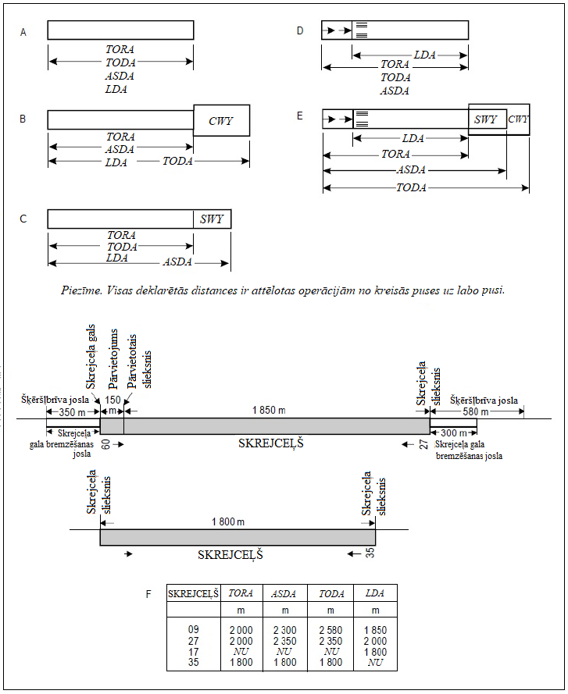

GM-B-1. attēls. Deklarēto distanču attēlojums.

[Izdevums: ADR-DSN/3]

GM1 ADR-DSN.B.040. punkts. Skrejceļi ar skrejceļa gala bremzēšanas joslām vai šķēršļbrīvām joslām

Gadījumos, kad skrejceļš ir savienots ar skrejceļa gala bremzēšanas joslu vai šķēršļbrīvo joslu, faktisko skrejceļa garumu, kas ir mazāks par to, kādu iegūst, piemērojot GM1 ADR-DSN.B.035. punktu atbilstīgi attiecīgajam gadījumam, var uzskatīt par pietiekamu, taču šādā gadījumā jebkurai izmantotajai skrejceļa, skrejceļa gala bremzēšanas joslas un šķēršļbrīvās joslas kombinācijai jāsniedz iespēja izpildīt ar pacelšanos un nosēšanos saistītās ekspluatācijas prasības lidmašīnām, kurām skrejceļš ir paredzēts.

GM1 ADR-DSN.B.045. punkts. Skrejceļu platums

a) Koda numuru un burtu kombinācijas, attiecībā uz kurām ir norādīti platumi, izstrādātas attiecībā uz tipiskākajiem lidmašīnu raksturojumiem.
b) Faktori, kas ietekmē skrejceļa platumu, ir noteikti ICAO dok. Nr. 9157 “Lidlauka projektēšanas rokasgrāmata” 1. daļā “Skrejceļi”.

[Izdevums: ADR-DSN/3]

GM1 ADR-DSN.B.050. punkts. Minimālais attālums starp paralēliem neinstrumentāliem skrejceļiem

a) Izņemot gadījumu, kad tiek veiktas neatkarīgas paralēlas nolaišanās, var lietot minimālo attālumu un tādu saistīto apstākļu kombinācijas, kas nav norādītas PANS-ATM (dok. Nr. 4444), ja atzīts, ka šādām kombinācijām nebūs nelabvēlīga ietekme uz gaisa kuģu operāciju drošību.
b) Procedūras, saskaņā ar kurām gaisa kuģus klasificē pēcstrūklas turbulences kategorijās, un pēcstrūklas turbulences atdalīšanas minimumi ir ietverti attiecīgi izdevuma “Aeronavigācijas pakalpojumu procedūras. Gaisa satiksmes vadība” (PANS-ATM), dok. Nr. 4444, 4. nodaļas 4.9. punktā un 5. nodaļas 5.8. punktā.

GM1 ADR-DSN.B.055. punkts. Minimālais attālums starp paralēliem instrumentāliem skrejceļiem

Norādījumi par prasībām attiecībā uz procedūrām un iekārtām vienlaicīgu operāciju nodrošināšanai uz paralēliem vai gandrīz paralēliem instrumentālajiem skrejceļiem ir sniegti ICAO PANS-ATM, dok. Nr. 4444, 6. nodaļā un ICAO PANS-OPS, dok. Nr. 8168, I sējuma III daļas 2. sadaļā un II sējuma I daļas 3. sadaļā, II daļas 1. sadaļā un III daļas 3. sadaļā, un būtiski norādījumi ir sniegti ICAO dok. Nr. 9643 “Rokasgrāmata par vienlaicīgām operācijām uz paralēliem vai gandrīz paralēliem instrumentālajiem skrejceļiem (SOIR)”.

[Izdevums: ADR-DSN/3]

GM1 ADR-DSN.B.060. punkts. Garenvirziena slīpumi uz skrejceļiem

Skrejceļa slīpumu izmanto ar nolūku novērst ūdens (vai iespējamā šķidrā piesārņojuma) uzkrāšanos uz virsmas un veicināt uz virsmas esošā ūdens (vai iespējamā šķidrā piesārņojuma) ātru drenāžu. Ūdens (vai iespējamā šķidrā piesārņotāja) novadīšanu veicina atbilstoša gareniskā slīpuma un šķērsslīpuma kombinācija, un to var papildināt, izveidojot skrejceļa virsmā rievas. Slīpumi jāprojektē tā, lai samazinātu ietekmi uz gaisa kuģi un neapgrūtinātu gaisa kuģa ekspluatāciju. Precīzas nolaišanās skrejceļu gadījumā slīpumi noteiktā zonā no skrejceļa gala, tostarp zemskares zonā, jāprojektē tā, lai tie atbilstu raksturojumiem, kas nepieciešami, lai varētu veikt šāda veida nolaišanos.

GM1 ADR-DSN.B.065. punkts. Garenvirziena slīpuma maiņa uz skrejceļiem

a) Slīpuma maiņa jāprojektē tā, lai samazinātu dinamisko slodzi uz lidmašīnas šasijas sistēmu. Slīpuma maiņas samazināšanai līdz minimumam ir īpaši būtiska nozīme tādu skrejceļu gadījumā, pa kuriem gaisa kuģi pārvietojas lielā ātrumā.
b) Precīzas nolaišanās skrejceļu gadījumā slīpumus noteiktā zonā no skrejceļa gala, tostarp zemskares zonā, projektē tā, lai tie atbilstu raksturojumiem, kas nepieciešami, lai varētu veikt šāda veida nolaišanos.

GM1 ADR-DSN.B.070. punkts. Redzamības attālums attiecībā uz skrejceļa slīpumiem

Skrejceļa garenvirziena slīpumus un slīpuma maiņu projektē tā, lai gaisa kuģa pilotam būtu neaizsegts skats pār visu skrejceļu vai tā iespējami lielāko daļu, tādējādi ļaujot viņam pamanīt uz skrejceļa esošos gaisa kuģus un transportlīdzekļus un manevrēt un izvairīties no sadursmes.

[Izdevums: ADR-DSN/3]

GM1 ADR-DSN.B.075. punkts. Attālums starp slīpumu maiņas punktiem uz skrejceļiem

Šajā piemērā ir parādīts, kā jānosaka attālums starp slīpuma maiņas punktiem (sk. GM-B-2. attēlu):

ja skrejceļa koda numurs ir 3, D jābūt vismaz:

15 000 (│x – y│ + │y – z│) m

│x – y│ ir absolūtā skaitliskā x – y vērtība;
│y – z│ ir absolūtā skaitliskā y – z vērtība.

Pieņem, ka x = +0,01
y = –0,005
z = +0,005

tad │x – y│ = 0,015
│y – z│ = 0,01

Lai atbilstu specifikācijām, D nedrīkst būt mazāks par:

15 000 (0,015 + 0,01) m,
tas ir, 15 000 x 0,025 = 375 m.

Ja plānots, ka skrejceļš ietvers slīpuma un tā maiņas galējās vērtības, kas ir atļautas saskaņā ar CS ADR-DSN.B.060.–CS ADR-DSN.B.080. punktu, tad jāveic izpēte, lai pārliecinātos par to, ka izveidotais virsmas profils neapgrūtinās lidmašīnu ekspluatāciju.

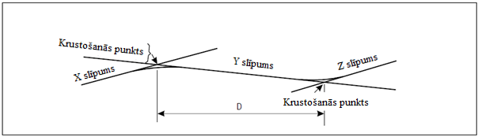

GM-B-2. attēls. Skrejceļa ass līnijas profils.

GM1 ADR-DSN.B.080. punkts. Šķērsslīpumi uz skrejceļiem

Nav aizpildīts ar nolūku.

GM1 ADR-DSN.B.085. punkts. Skrejceļa nestspēja

a) Mākslīgajam segumam, kas veido daļu no kustības zonas, jābūt pietiekami izturīgam, lai gaisa kuģi būtu iespējams ekspluatēt bez riska radīt bojājumus mākslīgajam segumam vai gaisa kuģim. Pārslodzes apstākļos mākslīgo segumu stāvoklis pasliktinās straujāk atkarībā no pārslodzes pakāpes. Lai kontrolētu šo procesu, gan mākslīgais segums, gan gaisa kuģis ir jāklasificē sistēmā, kura nodrošina iespēju salīdzināt mākslīgā seguma nestspēju un gaisa kuģa radīto slodzi. Izmanto gaisa kuģa klasifikācijas skaitļa un mākslīgā seguma klasifikācijas skaitļa (ACN/PCN) paņēmienu. ACN/PCN paņēmienu izstrādājusi ICAO kā starptautisku paņēmienu mākslīgo segumu nestspējas paziņošanai.
b) Visiem mākslīgajiem segumiem, kas ietilpst kustības zonā, jābūt ar pietiekamu nestspēju, kas piemērota visiem gaisa kuģu tipiem, kurus paredzēts izmantot attiecīgajā lidlaukā. Visi mākslīgie segumi regulāri jāpārbauda atbilstoši kvalificētai personai. Atbilstoši kvalificētam personālam ir rūpīgi jāuzrauga visi mākslīgie segumi, kas pakļauti pārslodzes apstākļiem, vairākas nedēļas ilgā laika posmā vai līdz brīdim, kad kļūst skaidrs, ka mākslīgā seguma stāvokļa strauja pasliktināšanās nav sākusies.
c) Mākslīgā seguma nestspējas paziņošana.

1. ACN/PCN paņēmiens, ko izmanto mākslīgā seguma nestspējas klasifikācijai, vērtē slodzi, ko gaisa kuģis rada mākslīgajam segumam. Šajā saistībā gaisa kuģa slodzes indeksu visievērojamāk ietekmē mākslīgā seguma gruntspamata nestspēja. Līdz ar to ACN ir skaitļi, ar kuriem gaisa kuģim uz mākslīgajiem segumiem tiek piešķirts relatīvais slodzes indekss pie atsevišķām noteiktām gruntspamata nestspējas vērtībām. Lielākajai daļai gaisa kuģu ACN vērtības ir aprēķinājusi ICAO, un tās ir publicētas aeronavigācijas informācijas publikācijās. PCN ir arī skaitlis, kas atspoguļo mākslīgā seguma nestspēju, izsakot to ar lielāko ACN, kādu atļauts neierobežoti izmantot uz konkrētā seguma.
2. PCN ir arī iespējams noteikt un paziņot, neveicot mākslīgā seguma tehnisko novērtējumu un novērtējot segumu izmantojošā gaisa kuģa rezultātus. Ja ir zināms mākslīgā seguma veids un gruntspamata nestspēja, kā PCN var paziņot tāda vislielākā gaisa kuģa ACN, kuru iespējams sekmīgi izmantot uz konkrētā mākslīgā seguma.
3. PCN paziņo piecdaļīgā formātā. Papildu skaitliskajai vērtībai ir jānorāda arī mākslīgā seguma veids (stingrs segums vai elastīgs segums) un gruntspamata nestspējas kategorija. Turklāt lidlauka ekspluatantam ir arī jāierobežo maksimālais pieļaujamais riepu spiediens. Visbeidzot norāda, vai slēdziens izdarīts, pamatojoties uz tehnisko novērtējumu vai uz iepriekšējo pieredzi par gaisa kuģa izmantošanu uz konkrētā mākslīgā seguma.

[Izdevums: ADR-DSN/3]

GM1 ADR-DSN.B.090. punkts. Skrejceļu virsma

a) Pieņemot skrejceļa virsmas nelīdzenuma pielaides, ir jānodrošina atbilstība šādam būvniecības standartam attiecībā uz 3 m gariem posmiem, kas atbilst labai inženiertehniskajai praksei: izņemot virsmas izliekuma virsotni vai drenāžas kanālus, seguma virskārtas apstrādātajai virsmai jābūt tik līdzenai, lai, pārbaudot to ar 3 m mērlatu, kas novietota uz virsmas jebkurā vietā un jebkādā virzienā, nevienā vietā gar mērlatu starp mērlatas apakšējo malu un seguma virsmu nebūtu atstarpes, kas lielāka par 3 mm.
b) Arī tad, kad ierīko skrejceļa apgaismojumu vai drenāžas režģus skrejceļa virsmā, uzmanība jāpievērš tam, lai tiktu nodrošināts atbilstošs virsmas līdzenums.
c) Papildu norādījumi par skrejceļu virsmu ir sniegti ICAO dok. 9157 “Lidlauka projektēšanas rokasgrāmata” 3. daļā “Mākslīgie segumi”.
d) Makrotekstūra un mikrotekstūra ir jāņem vērā, lai noteiktu nepieciešamās virsmas saķeres īpašības. Papildu norādījumi ir sniegti GM1 ADR-DSN.B.191. punktā. Papildu norādījumi par skrejceļa virsmas tekstūras uzlabojumu izstrādi un uzlabošanas paņēmieniem ir sniegti ICAO dok. Nr. 9157 “Lidlauka projektēšanas rokasgrāmata” 3. daļā “Mākslīgie segumi”.
e) Skrejceļa mākslīgā seguma virsma ir jānovērtē būvniecības vai seguma atjaunošanas laikā, lai noteiktu, vai virsmas saķeres rādītāji atbilst noteiktajiem izstrādes mērķiem.

[Izdevums: ADR-DSN/3]

GM1 ADR-DSN.B.095. punkts. Apgriešanās laukumi uz skrejceļa

Tur, kur pārsvarā pastāv nelabvēlīgi laika apstākļi, kas pasliktina virsmas saķeres rādītājus, jāparedz lielāks riteņa attālums no malas, proti, 6 m, ja koda burts ir E vai F.

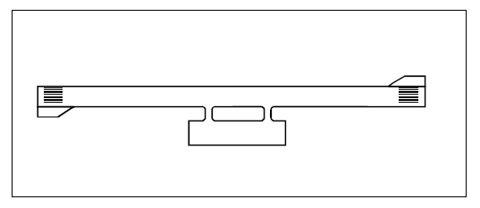

GM-B-3. attēls. Tipisks apgriešanās laukuma uz skrejceļa izkārtojums.

[Izdevums: ADR-DSN/3]

GM1 ADR-DSN.B.100. punkts. Apgriešanās laukumu uz skrejceļa slīpums

Slīpumi jāprojektē tā, lai samazinātu ietekmi uz gaisa kuģi un neapgrūtinātu gaisa kuģa ekspluatāciju.

GM1 ADR-DSN.B.105. punkts. Apgriešanās laukumu uz skrejceļa nestspēja

Nav aizpildīts ar nolūku.

GM1 ADR-DSN.B.110. punkts. Apgriešanās laukumu uz skrejceļa virsma

Nav aizpildīts ar nolūku.

GM1 ADR-DSN.B.115. punkts. Apgriešanās laukumu uz skrejceļa sānu drošības joslu platums

Sānu drošības joslu platumam jābūt vismaz tādam, lai tas ietvertu vislielākās lidmašīnas ārējo dzinēju, līdz ar to tās var būt platākas par saistītā skrejceļa sānu drošības joslām.

GM1 ADR-DSN.B.120. punkts. Apgriešanās laukumu uz skrejceļa sānu drošības joslu nestspēja

Nav aizpildīts ar nolūku.

GM1 ADR-DSN.B.125. punkts. Skrejceļa sānu drošības joslas

a) Skrejceļa sānu drošības joslas jāsagatavo tā, lai tās spētu izturēt skrejceļu izmantojošo lidmašīnu radīto slodzi, neradot bojājumus šo lidmašīnu konstrukcijai. Tām arī jāspēj izturēt tādu transportlīdzekļu radītā slodze, kuri aprīkoti ar ugunsdzēšanas ierīcēm. Dažos gadījumos, lai novērstu eroziju un no virsmas atrauto atlieku iespējamo iekļūšanu dzinējos, īpaša sagatavošana var būt nepieciešama neatkarīgi no tā, ka dabīgās grunts nestspēja ir pietiekama.
b) Skrejceļa sānu drošības joslas ir nepieciešamas, jo stipra sānvēja ietekmē gaisa kuģi var ievērojami novirzīties no skrejceļa ass līnijas. Šādos gadījumos atsevišķu lielu gaisa kuģu dzinēji, kas piestiprināti pie to spārniem, var nonākt aiz skrejceļa malas, un līdz ar to rodas risks, ka reaktīvā dzinēja strūkla erodē skrejceļam pieguļošo virsmu. Tādējādi tiek radīti putekļi, un dzinējos var iekļūt no virsmas atrautās atliekas.
c) Tomēr tādu skrejceļu gadījumā, kuru koda burts ir D, var pastāvēt apstākļi, kad skrejceļa sānu drošības josla nav jāpārklāj ar mākslīgo segumu. Ja skrejceļu neizmanto ar četriem dzinējiem aprīkoti gaisa kuģi, erozijas un atlieku ieraušanas risku var būt iespējams ierobežot arī tad, ja ar mākslīgo segumu pārklātas sānu drošības joslas nav pieejamas. Šādos gadījumos:

1. grunts jāsagatavo tā, lai to pilnīgi pārsegtu zāle un uz tās nebūtu birstošas grants vai cita materiāla; var izmantot arī papildu materiālus, ja grunts nestspēja vai virsma nav pietiekami droša;
2. var īstenot sānu drošības joslu un skrejceļa inspekcijas programmu, lai apstiprinātu izmantojamību un pārliecinātos par to, ka nav pasliktinājumu, kas var radīt svešķermeņu (FOD) risku vai citādi apdraudēt gaisa kuģa operācijas;
3. ja grunts atliekas nonāk uz skrejceļa virsmas, tad var būt nepieciešami slaucīšanas programmas pasākumi pirms kustības un pēc tās;
4. ja notiek ar četriem dzinējiem aprīkota gaisa kuģa ar koda burtu D vai lielāka gaisa kuģa kustība, vietējā apdraudējuma analīzē jānovērtē vajadzība pēc tādām sānu drošības joslām, kas pārklātas ar mākslīgo segumu visā to platumā.
Skrejceļa sānu drošības joslas platumu var samazināt, ja tas iespējams, ņemot vērā skrejceļa platumu un gaisa kuģa konfigurāciju, un ir atļauts drošības novērtējumā. Papildu informācija ir sniegta ICAO dok. Nr. 9157 “Lidlauka projektēšanas rokasgrāmata” 1. daļā “Skrejceļi”.

d) Norādījumi par skrejceļa sānu drošības joslu raksturojumiem un apstrādi.

1. Skrejceļa vai skrejceļa gala bremzēšanas joslas sānu drošības josla jāsagatavo vai jāprojektē tā, lai līdz minimumam samazinātu jebkādu apdraudējumu lidmašīnai, kura nobrauc no skrejceļa vai no skrejceļa gala bremzēšanas joslas. Turpmākajos punktos ir sniegti daži norādījumi par konkrētām īpašām problēmām, kas var rasties, kā arī par turpmākajiem pasākumiem, kas veicami, lai novērstu to, ka turbīndzinējos tiek ierauti nenostiprināti akmeņi vai citi priekšmeti.
2. Dažos gadījumos dabīgās grunts nestspēja lidjoslā var būt pietiekama, lai izpildītu prasības attiecībā uz sānu drošības joslām, un tai nav nepieciešama īpaša sagatavošana. Ja vajadzīga īpaša sagatavošana, tad tas, kura metode tiks izmantota, ir atkarīgs no augsnes stāvokļa un to lidmašīnu masas, kurām paredzēts skrejceļš. Augsnes testi palīdzēs noteikt vislabāko uzlabošanas metodi (piemēram, drenāža, stabilizācija, virsmas apstrāde, viegla mākslīgā seguma uzklāšana).

e) Projektējot sānu drošības joslas, uzmanība jāpievērš arī tam, lai novērstu akmeņu vai citu priekšmetu ieraušanu turbīndzinējos. Šajā ziņā jāņem vērā apsvērumi, kas līdzīgi tiem, kuri, runājot par manevrēšanas ceļa malām, minēti attiecībā uz īpašiem pasākumiem, kas var būt vajadzīgi, un attiecībā uz distanci, kādā šādi īpaši pasākumi vajadzības gadījumā veicami. Papildu informācija ir sniegta ICAO dokumenta Nr. 9157 “Lidlauka projektēšanas rokasgrāmata” 1. daļā “Skrejceļi” un 2. daļā “Manevrēšanas ceļi, peroni un gaidīšanas laukumi”.
f) Ja ir veikta īpaša sānu drošības joslu apstrāde, lai nodrošinātu vajadzīgo nestspēju vai to, ka uz tām nav akmeņu vai atlieku, grūtības var radīt vizuāla kontrasta trūkums starp skrejceļa virsmu un tai pieguļošās lidjoslas virsmu. Šo problēmu var novērst, nodrošinot labu vizuālo kontrastu uz skrejceļa vai lidjoslas virsmas vai nodrošinot skrejceļa malu marķējuma līnijas.
g) Iespējamie papildu mazināšanas pasākumi var būt skrejceļa aprīkošana ar skrejceļa malu gremdugunīm (virszemes uguņu vietā, lai aizsargātu lidmašīnu pret priekšmetu ieraušanu dzinējos) un papildu vadību pēc skrejceļa ass līnijas.

[Izdevums: ADR-DSN/3]

GM1 ADR-DSN.B.130. punkts. Skrejceļa sānu drošības joslu slīpums

Nav aizpildīts ar nolūku.

GM1 ADR-DSN.B.135. punkts. Skrejceļa sānu drošības joslu platums

Nav aizpildīts ar nolūku.

GM1 ADR-DSN.B.140. punkts. Skrejceļa sānu drošības joslu nestspēja

Papildu norādījumi par skrejceļu sānu drošības joslu nestspēju ir sniegti ICAO dok. Nr. 9157 “Lidlauka projektēšanas rokasgrāmata” 1. daļā “Skrejceļi”.

[Izdevums: ADR-DSN/3]

GM1 ADR-DSN.B.145. punkts. Skrejceļa sānu drošības joslu virsma

a) Ja skrejceļa sānu drošības josla nav pārklāta ar mākslīgo segumu, var būt nepieciešama papildu virsmas apstrāde vai inspekcija, jo īpaši, ja skrejceļš paredzēts tāda ar 4 dzinējiem aprīkota gaisa kuģa operācijām, kura koda burts ir D, vai lielāka gaisa kuģa operācijām.
b) Ja koda burts ir E vai F, skrejceļu sānu drošības joslām parasti ir jābūt pārklātām ar mākslīgo segumu.
c) Ja koda burts ir F, pieļaujama šaurāka ar mākslīgo segumu pārklāta skrejceļa sānu drošības joslas daļa, ja drošības novērtējumā norādīts, ka šāds mākslīgā seguma samazinājums neietekmē gaisa kuģu operāciju drošību. Ar mākslīgo segumu jābūt pārklātai vismaz 60 metrus platai zonai. Ja tiek pieļauta samazināta mākslīgā seguma zona 60 metru platumā, skrejceļa sānu drošības joslas ārējā daļa 7,5 metru platumā, kas nav pārklāta ar mākslīgo segumu, ir jānostiprina, un grunts ir jāsagatavo tā, lai to pilnīgi pārklātu zāle un nebūtu birstošas grants vai cita materiāla. Var izmantot arī papildu materiālus, ja grunts nestspēja un virsma nav pietiekami droša.

GM1 ADR-DSN.B.150. punkts. Nodrošināmā lidjosla

Nav aizpildīts ar nolūku.

GM1 ADR-DSN.B.155. punkts. Lidjoslas garums

Nav aizpildīts ar nolūku.

GM1 ADR-DSN.B.160. punkts. Lidjoslas platums

Nav aizpildīts ar nolūku.

GM1 ADR-DSN.B.165. punkts. Objekti uz lidjoslām

Lidjoslas planētajā daļā jāveic pasākumi, lai novērstu to, ka lidmašīnas ritenis, iegrimstot zemē, atsitas pret cietu vertikālu skaldni. Īpašas problēmas var rasties arī saistībā ar skrejceļa apgaismojumu vai citiem objektiem, kas ir uzstādīti uz lidjoslas vai vietā, kur tā krustojas ar manevrēšanas ceļu vai citu skrejceļu. Ja lidjoslas planētajā daļā atrodas tādas konstrukcijas kā krustojoši skrejceļi vai manevrēšanas ceļi, kuru virsmai ir jābūt vienā līmenī ar lidjoslas virsmu, jānovērš šo konstrukciju bīstamība, proti, tām ir jābūt būvētām tā, lai netiktu radīta apslēpta vertikāla skaldne gaisa kuģa riteņiem mīkstas zemes apstākļos jebkurā virzienā, no kura gaisa kuģis varētu tuvoties. Vertikālo skaldni var likvidēt, veidojot nošķēlumu no konstrukcijas virsotnes līdz vismaz 30 cm dziļumam zem lidjoslas virsmas līmeņa. Citi lidjoslas planētajā daļā esoši objekti, kuriem nav jābūt novietotiem virsmas līmenī, lai tie spētu darboties, jāierok vismaz 30 cm dziļumā. Ja tas nav praktiski iespējams, tad, lai likvidētu apslēptu vertikālu virsmu, jānodrošina slīpums, kas stiepjas no konstrukcijas virsotnes līdz vismaz 30 cm dziļumam zem virsmas līmeņa. Minēto slīpumu var izveidot, izmantojot presētas grants, asfalta vai šķembu granulāta maisījumu ar zemi.

[Izdevums: ADR-DSN/3]

GM1 ADR-DSN.B.170. punkts

Nav aizpildīts ar nolūku.

GM1 ADR-DSN.B.175. punkts. Lidjoslu planēšana

a) Attiecībā uz precīzas nolaišanās skrejceļu, ja koda numurs ir 3 vai 4, var būt vēlams apsvērt platākas šīs lidjoslas daļas noplanēšanu. Turpmāk GM B-4. attēlā ir norādīta platākas lidjoslas forma un izmēri, ko var apsvērt šāda skrejceļa gadījumā. Šī lidjosla ir projektēta, izmantojot informāciju par gadījumiem, kad gaisa kuģi ir nobraukuši no skrejceļiem. Planējamais iecirknis plešas 105 metru posmā no ass līnijas, un šis attālums tiek pakāpeniski samazināts līdz 75 metriem no ass līnijas abos lidjoslas galos 150 metrus garā posmā no katra skrejceļa gala.

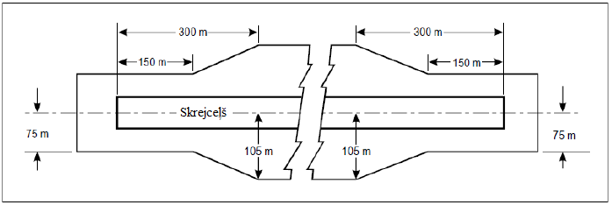

GM-B-4. attēls. Tādas lidjoslas planētā daļa, kura ietver precīzas nolaišanās skrejceļu, ja koda numurs ir 3 vai 4.

b) Ja iepriekš a) punktā minētās zonas ir pārklātas ar mākslīgo segumu, tām ir jāspēj izturēt tādas lidmašīnas neregulāru kustību, kura ir attiecīgā skrejceļa mākslīgā seguma kritiskā lidmašīna.
c) Skrejceļa galam pieguļošo zonu var dēvēt par dzinēju strūklas laukumu.
d) Papildu informācija par planēšanu ir sniegta ICAO dok. Nr. 9157 “Lidlauka projektēšanas rokasgrāmata” 1. daļā “Skrejceļi”.

[Izdevums: ADR-DSN/3]

GM1 ADR-DSN.B.180. punkts. Garenvirziena slīpumi uz lidjoslām

Nav aizpildīts ar nolūku.

GM1 ADR-DSN.B.185. punkts. Šķērsvirziena slīpumi uz lidjoslām

Nav aizpildīts ar nolūku.

GM1 ADR-DSN.B.190. punkts. Lidjoslu nestspēja

Tā kā lidjoslas planētais iecirknis ir nodrošināts ar mērķi samazināt apdraudējumu tādam gaisa kuģim, kurš nobrauc no skrejceļa, tam ir jābūt ar pietiekamu nestspēju, lai novērstu gaisa kuģa priekšējās šasijas salūšanu. Virsma ir jāsagatavo tā, lai nodrošinātu frontālo pretestību gaisa kuģim, un zem virsmas jābūt nodrošinātai pietiekamai nestspējai, lai novērstu bojājumus gaisa kuģim. Lai izpildītu šīs atšķirīgās vajadzības, turpmāk ir sniegti norādījumi attiecībā uz lidjoslas sagatavošanu. Ir atzīmēts, ka 15 cm dziļums ir dziļums, kurā priekšējā šasija var iegrimt nesalūstot. Tāpēc zemi 15 cm dziļumā zem apstrādātās lidjoslas virsmas ieteicams pienācīgi sagatavot, lai tā būtu pietiekami noturīga, proti, ar Kalifornijas nestspējas (CBR) koeficienta vērtību intervālā no 15 līdz 20. Nolūks ir novērst priekšējās šasijas bojājumus. Augšējam 15 cm slānim var būt mazāka nestspēja, kas palēninās gaisa kuģa gaitu. Pastāv arī citi augsnes izpētes paņēmieni. Ja iegrime ir dziļāka par 15 cm, tad tas, cik dziļi ritenis var iegrimt nesalūstot, ir jāpārbauda, izmantojot citus augsnes izpētes paņēmienus.

[Izdevums: ADR-DSN/3]

GM1 ADR-DSN.B.191. punkts. Kustības zonas un tai pieguļošo zonu drenāžas īpašības

a) Uz virsmas esošā ūdens ātra drenāža ir primārs drošības apsvērums, kas jāņem vērā kustības zonas un pieguļošo zonu projektēšanā, būvniecībā un uzturēšanā.
b) Pastāv divi atšķirīgi drenāžas procesi:

1. uz virsmas esoša ūdens dabiska drenāža no mākslīgā seguma virsmas augstākā punkta līdz galīgajai drenāžas vietai, piemēram, līdz upēm vai citām ūdenstilpnēm, un
2. tāda uz virsmas esoša ūdens dinamiska drenāža, kas atrodas zem kustībā esošas riepas, līdz brīdim, kad tas tiek izvadīts ārpus riepas un pamatnes kontaktlaukuma.
Abus drenāžas procesus ir iespējams kontrolēt ar mākslīgo segumu projektēšanas, būvniecības un uzturēšanas starpniecību, lai novērstu ūdens uzkrāšanos uz mākslīgā seguma virsmas.

c) Virsmas drenāža ir pamatprasība, un to izmanto, lai iespējami samazinātu uz virsmas esošā ūdens dziļumu. Pienācīgu virsmas drenāžu nodrošina, galvenokārt izmantojot pietiekami slīpu virsmu (ar slīpumu gan garenvirzienā, gan šķērsvirzienā). Rezultātā iegūtais apvienotais garenvirziena un šķērsvirziena slīpums nodrošina ūdens noteces ceļu. Šo ceļu ir iespējams saīsināt, pievienojot šķērsvirziena rievas.
d) Dinamisko drenāžu nodrošina, izveidojot īpašu mākslīgā seguma virsmas tekstūru. Kustībā esoša riepa palielina ūdens spiedienu un izspiež ūdeni pa tekstūras nodrošinātajiem novades kanāliem. Riepas un pamatnes kontaktlaukuma dinamisko drenāžu ir iespējams uzlabot, pievienojot šķērsvirziena rievas, ja vien tās tiek rūpīgi uzturētas.
e) Būvniecības procesā virsmas drenāžas raksturojumi tiek iebūvēti mākslīgajā segumā. Šie virsmas raksturojumi ir:

1. slīpumi;
2. tekstūra:

i) mikrotekstūra;
ii) makrotekstūra.

f) Informācija par dažādu kustības zonas daļu un pieguļošo daļu slīpumiem ir sniegta B–G nodaļā, un skaitliskās vērtības ir norādītas procentos. Papildu norādījumi ir sniegti ICAO dok. Nr. 9157 “Lidlauka projektēšanas rokasgrāmata” 1. daļas “Skrejceļi” 5. nodaļā.
g) Literatūrā saistībā ar tekstūru tiek apspriesta mikrotekstūra vai makrotekstūra. Dažādās aviācijas nozares daļās šie termini tiek interpretēti atšķirīgi.
h) Mikrotekstūra ir atsevišķu akmeņu tekstūra, un tā ir grūti saskatāma ar neapbruņotu aci. Tiek uzskatīts, ka mikrotekstūra ir galvenais slīdes pretestības komponents gadījumos, kad kustības ātrums ir mazs. Lielāka ātruma gadījumā uz slapjas virsmas var veidoties plāns ūdens slānis, kas var novērst tiešu saskari starp virsmas negludumiem un riepu, jo nav nodrošināta pietiekama ūdens drenāža no riepas un pamatnes kontaktlaukuma. Mikrotekstūra ir mākslīgā seguma virsmas īpašība. Nosakot tādu sasmalcinātu materiālu, kas spēs izturēt mikrotekstūras nopulēšanos, ir iespējams ilgāk nodrošināt plānu ūdens slāņu drenāžu. Noturību pret nopulēšanos izsaka, izmantojot nopulēšanās indeksu (PSV), kas pēc būtības ir vērtība, kuru iegūst, veicot saķeres mērījumu saskaņā ar starptautiskajiem standartiem. Šajos standartos ir noteikts PSV minimums, kas ļaus izvēlēties materiālu ar labu mikrotekstūru. Saistībā ar mikrotekstūru būtiska problēma ir tā, ka mikrotekstūras izmaiņas var notikt īsā laika posmā un to nav iespējams viegli pamanīt. Tipisks šāda gadījuma piemērs ir gumijas atlieku uzkrāšanās zemskares zonā, tām ievērojami pārklājot mikrotekstūru, taču ne vienmēr samazinot makrotekstūru.
k) Makrotekstūra ir atsevišķu akmeņu veidotā tekstūra. Šo tekstūru ir iespējams aptuveni novērtēt, aplūkojot to ar neapbruņotu aci. Makrotekstūru galvenokārt rada izmantotā granulāta izmēri vai mākslīgā seguma virsmas apstrāde, un tā ir galvenais faktors, kas ietekmē drenāžas spēju pie lieliem ātrumiem. Materiāli ir jāizvēlas tā, lai nodrošinātu labu makrotekstūru.
l) Rievu veidošanas uz skrejceļa virsmas galvenais mērķis ir uzlabot virsmas drenāžu. Dabiskā drenāža var būt palēnināta virsmas tekstūras dēļ, taču rievu veidošana var paātrināt drenāžu, nodrošinot īsāku drenāžas ceļu un palielinot drenāžas ātrumu.
m) Makrotekstūras mērīšanai tika izstrādāti vienkārši paņēmieni, piemēram, “smilšu un smērvielas laukuma” metodes, kas ir izklāstītas ICAO dok. Nr. 9137 “Lidostas dienestu rokasgrāmata” 2. daļā “Mākslīgā seguma virsmas apstākļi”. Šie paņēmieni tika izmantoti sākotnējā izpētē, kura ir esošo lidojumderīguma prasību pamatā un tika veikta, pamatojoties uz makrotekstūras A–E kategorijas klasifikāciju. Šī klasifikācija tika izstrādāta, izmantojot smilšu un smērvielas laukuma mērīšanas paņēmienus, un to izdeva Inženierzinātņu datu struktūrvienība (ESDU) 1971. gadā.

Skrejceļu klasifikācija, pamatojoties uz ESDU 71026 informāciju par tekstūru.
Klasifikācija | Tekstūras dziļums (mm)
A | 0,10–0,14
B | 0,15–0,24
C | 0,25–0,50
D | 0,51–1,00
E | 1,01–2,54

n) Saskaņā ar šo klasifikāciju robežvērtība starp mikrotekstūru un makrotekstūru ir 0,1 mm liels vidējais tekstūras dziļums (MTD). Saistībā ar šo tekstūras skalu normāli gaisa kuģa lidojumu tehniskie raksturojumi uz slapja skrejceļa ir noteikti, pamatojoties uz tekstūru, kuras drenāžas un saķeres īpašības atrodas pa vidu starp minētās klasifikācijas B un C kategoriju (0,25 mm). Uzlabota drenāža, ko panāk, izmantojot labāku tekstūru, var būt par pamatu augstākas gaisa kuģa lidojumu tehnisko raksturojumu klases piešķiršanai. Tomēr šādam apstiprinājumam ir jābūt saskaņā ar lidmašīnas ražotāju dokumentāciju. Pašlaik apstiprinājums tiek piešķirts rievotas vai porainas saķeres virsmas skrejceļiem, kas atbilst projektēšanas, būvniecības un uzturēšanas kritērijiem. Dažu valstu saskaņotajos sertifikācijas standartos ir minēta tekstūra, kuras drenāžas un saķeres īpašības atrodas pa vidu starp D un E kategoriju (1,0 mm).
o) Attiecībā uz būvniecību, projektēšanu un uzturēšanu tiek piemēroti dažādi starptautiskie standarti. Pašlaik ISO 13473-1 “Seguma tekstūras raksturošana, izmantojot virsmas profilus.1. daļa: vidējā profila dziļuma noteikšana” [Characterization of pavement texture by use of surface profiles — Part 1: Determination of Mean Profile Depth] tilpuma mērījumu paņēmiens tiek sasaistīts ar bezkontakta profila mērīšanas paņēmieniem, kas sniedz salīdzināmas tekstūras vērtības. Šajos standartos ir noteikts, ka robežvērtība starp mikrotekstūru un makrotekstūru ir 0,5 mm. Tilpuma metode ir piemērojama, ja vidējais tekstūras dziļums (MTD) ietilpst 0,25–5 mm diapazonā. Profilometrijas metode ir piemērojama, ja vidējais profila dziļums (MPD) ietilpst 0–5 mm diapazonā. MPD un MTD vērtības atšķiras tilpuma metodē izmantoto stikla ložu izmēru ierobežojumu dēļ un tādēļ, ka MPD tiek noteikts, pamatojoties uz divdimensionālu profilu, nevis uz trīsdimensionālu virsmu. Tāpēc, lai MPD varētu salīdzināt ar MTD, attiecībā uz izmantotajām mēriekārtām ir jānosaka pārvēršanas vienādojums.
p) Pamatojoties uz skrejceļa virsmas makrotekstūru, ESDU skalā skrejceļa virsmas tiek grupētas A–E kategorijā, E kategorijā iekļaujot virsmas ar vislabāko dinamiskās drenāžas spēju. Līdz ar to ESDU skala atspoguļo mākslīgā seguma dinamiskās drenāžas īpašības. Rievu veidošana šādās virsmās uzlabo dinamiskās drenāžas spēju. Līdz ar to virsmas drenāžas spēja ir atkarīga no tekstūras (A–E) un rievu veidošanas. Rievu veidošanas lietderība ir atkarīga no rievu izmēriem un attāluma starp rievām. Ja lidlauki ir pakļauti spēcīgam lietum vai lietusgāzēm, jānodrošina, ka seguma un pieguļošo zonu drenāžas spēja ir pietiekami augsta, lai izturētu šādas lietusgāzes, vai jānosaka ierobežojumi attiecībā uz segumu izmantošanu šādos ārkārtīgi nelabvēlīgos apstākļos. Šādās lidostās jācenšas izmantot maksimāli pieļaujamie slīpumi un tāds granulāts, kas nodrošina labas drenāžas īpašības. Tajos jāapsver arī E kategorijai atbilstoša rievota mākslīgā seguma izmantošana, lai novērstu drošības samazināšanos.

[Izdevums: ADR-DSN/3]

GM1 ADR-DSN.B.195. punkts. Šķēršļbrīvas joslas

a) Atsevišķos gadījumos skrejceļa, sānu drošības joslas vai lidjoslas šķērsslīpumu vai garenvirziena slīpumu dēļ iepriekš minētās šķēršļbrīvās joslas plaknes zemākā mala var atrasties zemāk par atbilstošo skrejceļa, sānu drošības joslas vai lidjoslas pacēlumu. Nav paredzēta šo virsmu planēšana, lai nodrošinātu to atbilstību šķēršļbrīvas joslas plaknes zemākajai malai, ne arī ir paredzēts novākt reljefa pacēlumus vai objektus, kas paceļas virs šķēršļbrīvas joslas plaknes aiz lidjoslas gala, bet ir zemāki par lidjoslas līmeni, ja vien netiek uzskatīts, ka tie var apdraudēt lidmašīnas.
b) Ja šķēršļbrīvās joslas zemes slīpums ir salīdzinoši neliels vai ja vidējais slīpums ir augšupejošs, nedrīkst pieļaut straujas augšupejoša slīpuma izmaiņas. Šādos apstākļos tajā šķēršļbrīvas joslas daļā, kas plešas 22,5 metru posmā vai atbilst pusei no skrejceļa platuma atkarībā no tā, kurš no šiem platumiem ir lielāks, uz abām pusēm no skrejceļa ass līnijas turpinājuma, slīpumiem, slīpuma maiņai un pārejai no skrejceļa uz šķēršļbrīvo joslu kopumā jāatbilst tā skrejceļa slīpumu parametriem, ar kuru šķēršļbrīvā josla ir saistīta.
c) Lēmums nodrošināt skrejceļa gala bremzēšanas joslu un/vai šķēršļbrīvu joslu kā alternatīvu skrejceļa pagarināšanai ir atkarīgs no tās zonas fiziskajiem parametriem, kas atrodas aiz skrejceļa gala, un no paredzamo lidmašīnu lidojumu tehniskajiem raksturojumiem. Nepieciešamo skrejceļa, skrejceļa gala bremzēšanas joslas un šķēršļbrīvās joslas garumu nosaka pēc lidmašīnu pacelšanās tehniskajiem raksturojumiem, bet ir jāpārbauda arī nosēšanās distance, kas nepieciešama lidmašīnām, kuras izmanto skrejceļu, lai pārliecinātos par to, ka ir nodrošināts atbilstošs skrejceļa garums nosēšanās veikšanai. Tomēr šķēršļbrīvās joslas garums nedrīkst pārsniegt pusi no pieejamās ieskrējiena distances garuma.
d) Lidmašīnu lidojumu tehniskie ierobežojumi nosaka nepieciešamību pēc tāda garuma, kas būtu pietiekams, lai pēc pacelšanās uzsākšanas būtu iespējams vai nu droši apstādināt lidmašīnu, vai arī droši pabeigt pacelšanos. Šajā saistībā tiek pieņemts, ka lidlaukā nodrošinātie skrejceļa, skrejceļa gala bremzēšanas joslas un šķēršļbrīvas joslas garumi ir tik tikko pietiekami lidmašīnai, kurai vajadzīgas visgarākās pacelšanās un pārtrauktās pacelšanās distances, ņemot vērā tās pacelšanās masu, skrejceļa parametrus un apkārtējās atmosfēras apstākļus. Šādos apstākļos katra pacelšanās ir saistīta ar ātrumu, ko dēvē par lēmuma pieņemšanas ātrumu; ja lidmašīnas ātrums ir mazāks par šo ātrumu, dzinēja atteices gadījumā pacelšanās ir jāpārtrauc, ja turpretī ātrums ir lielāks, tad pacelšanās ir jāīsteno. Lai īstenotu pacelšanos gadījumā, kad dzinēja atteice radusies pirms lēmuma pieņemšanas ātruma sasniegšanas, nepietiekamā ātruma un samazinātas pieejamās jaudas dēļ būs nepieciešams ļoti garš pacelšanās ieskrējiens un pacelšanās distance. Apstāties atlikušajā pieejamās pārtrauktās pacelšanās distances daļā nebūtu grūti, ja tas tiktu darīts nekavējoties. Šādos apstākļos pareizi būtu pārtraukt pacelšanos.
e) No otras puses, ja dzinēja atteice rodas pēc lēmuma pieņemšanas ātruma sasniegšanas, lidmašīnai ir pietiekams ātrums un jauda, lai droši pabeigtu pacelšanos atlikušajā pieejamās pacelšanās distances daļā. Lielā ātruma dēļ būtu problemātiski apturēt lidmašīnu atlikušajā pieejamās pārtrauktās pacelšanās distances daļā.
f) Lidmašīnas lēmuma pieņemšanas ātrums nav fiksēts ātrums, un pilots to var izvēlēties atbilstoši ierobežojumiem, kurus nosaka pieejamā pārtrauktās pacelšanās distance un pacelšanās distance, lidmašīnas pacelšanās masa, skrejceļa parametri un apkārtējās atmosfēras apstākļi lidlaukā. Parasti, jo lielāka ir pieejamā pārtrauktās pacelšanās distance, jo lielāks lēmuma pieņemšanas ātrums tiek izvēlēts.
g) Var izstrādāt dažādas nepieciešamo pārtrauktās pacelšanās distanču un nepieciešamo pacelšanās distanču kombinācijas, lai pielāgotos konkrētai lidmašīnai, ņemot vērā lidmašīnas pacelšanās masu, skrejceļa parametrus un apkārtējās atmosfēras apstākļus. Katrai kombinācijai vajadzīgs savs noteikts pacelšanās ieskrējiena garums.
h) Parasti lēmuma pieņemšanas ātrumu izvēlas tādu, lai nepieciešamā pacelšanās distance būtu vienāda ar nepieciešamo pārtrauktās pacelšanās distanci; šis lielums tiek dēvēts par sabalansētā lauka garumu. Ja nav nodrošināta skrejceļa gala bremzēšanas josla un šķēršļbrīvā josla, abas šīs distances ir vienādas ar skrejceļa garumu. Ja tomēr uz brīdi neņemam vērā nosēšanās distanci, skrejceļam nav obligāti jānosedz pilns sabalansētā lauka garums, jo nepieciešamais pacelšanās ieskrējiena garums, protams, ir īsāks par sabalansēto lauka garumu. Tāpēc sabalansēto lauka garumu var nodrošināt skrejceļš kopā ar vienāda garuma šķēršļbrīvo joslu un skrejceļa gala bremzēšanas joslu, nevis vienīgi skrejceļš visā tā garumā. Ja skrejceļu izmanto, lai paceltos abos virzienos, skrejceļa abos galos ir jānodrošina vienāda garuma šķēršļbrīva josla un skrejceļa gala bremzēšanas josla. Tādējādi skrejceļa garuma ietaupījums tiek panākts uz lielāka kopējā garuma rēķina.
i) Ja ekonomisku apsvērumu dēļ skrejceļa gala bremzēšanas joslu nav iespējams nodrošināt un ierīkojams attiecīgi ir vienīgi skrejceļš un šķēršļbrīvā josla, skrejceļa garumam (neņemot vērā nosēšanās prasības) jābūt vienādam ar nepieciešamo pārtrauktās pacelšanās distanci vai nepieciešamo pacelšanās ieskrējiena distanci, izvēloties garāko no šīm distancēm. Pieejamā pacelšanās distance jāveido no skrejceļa garuma, kam pieskaitīts šķēršļbrīvas joslas garums.
j) Minimālo nodrošināmo skrejceļa garumu un maksimālo skrejceļa gala bremzēšanas joslas vai šķēršļbrīvas joslas garumu var noteikt atbilstoši turpmāk izklāstītajiem norādījumiem, izmantojot tās lidmašīnas lidojumu rokasgrāmatā iekļautos datus, kuru uzskata par kritisko lidmašīnu no skrejceļa garuma prasību viedokļa.

1. Ja ekonomiski ir iespējams ierīkot skrejceļa gala bremzēšanas joslu, jānodrošina garumi, kas atbilst sabalansētā lauka garumam. Skrejceļa garums ir vienāds ar nepieciešamo ieskrējiena distanci vai nepieciešamo nosēšanās distanci atkarībā no tā, kura no šīm distancēm ir garāka. Ja nepieciešamā pārtrauktās pacelšanās distance pārsniedz šādi noteiktu skrejceļa garumu, pārsnieguma daļu var ierīkot kā skrejceļa gala bremzēšanas joslu; parasti to ierīko katrā skrejceļa galā. Turklāt jānodrošina arī šķēršļbrīva josla, kuras garums ir vienāds ar skrejceļa gala bremzēšanas joslas garumu.
2. Ja nav paredzēts ierīkot skrejceļa gala bremzēšanas joslu, skrejceļa garums ir vienāds ar nepieciešamo nosēšanās distanci vai nepieciešamo pārtrauktās pacelšanās distanci, kas atbilst zemākajai praktiski iespējamajai lēmuma pieņemšanas ātruma vērtībai, izvēloties garāko šīm distancēm. Attālumu, par kādu nepieciešamā pacelšanās distance pārsniedz skrejceļa garumu, var nodrošināt uz šķēršļbrīvās joslas rēķina, kas parasti ir ierīkota abos skrejceļa galos.

k) Papildus iepriekš minētajam apsvērumam noteiktos apstākļos šķēršļbrīvās joslas var izmantot gadījumos, kad pacelšanās distance, kas gaisa kuģim nepieciešama, darbojoties visiem dzinējiem, ir garāka par distanci, kas nepieciešama dzinēja atteices gadījumā.

GM1 ADR-DSN.B.200. punkts. Skrejceļa gala bremzēšanas joslas

a) Pāreja no viena slīpuma uz citu jānodrošina pa izliektu virsmu, kuras izmaiņu koeficients nav lielāks par:

1. 0,3 % uz 30 m (minimālais liekuma rādiuss 10 000 m), ja koda numurs ir 3 vai 4, un
2. 0,4 % uz 30 m (minimālais liekuma rādiuss 7 500 m), ja koda numurs ir 1 vai 2.

b) Ar mākslīgo segumu nepārklātas skrejceļa gala bremzēšanas joslas saķeres rādītāji nedrīkst būt ievērojami mazāki par tā skrejceļa saķeres rādītājiem, ar kuru skrejceļa gala bremzēšanas josla ir saistīta.
c) Skrejceļa gala bremzēšanas josla var izrādīties ekonomiski neizdevīga, ja pēc katras lietošanas tā ir atkārtoti jāplanē un jāblietē. Tāpēc šī josla jāprojektē tā, lai tā spētu izturēt vismaz tādas lidmašīnas radīto slodzi noteiktu reižu skaitu, kurai skrejceļa gala bremzēšanas josla ir paredzēta, neradot lidmašīnas konstrukcijas bojājumus. Lai arī skrejceļa gala bremzēšanas josla var būt pārklāta ar mākslīgo segumu, attiecībā uz to nav paredzēts noteikt PCN skaitļus. Papildu norādījumi ir sniegti ICAO dokumentā Nr. 4444 “PANS-OPS”.

[Izdevums: ADR-DSN/3]

GM1 ADR-DSN.B.205. punkts. Radioaltimetra darbības zona

a) Lai nodrošinātu lidmašīnu automātisku nolaišanos un automātisku nosēšanos (neatkarīgi no laikapstākļiem), ir vēlams novērst slīpuma maiņu vai nodrošināt, ka tā ir minimāla vismaz 300 m garā taisnstūrveida zonā pirms precīzas nolaišanās skrejceļa sliekšņa. Šai zonai jābūt simetriskai attiecībā pret pagarināto ass līniju un 120 metrus platai. Platumu var samazināt, ja tas nepieciešams kādu īpašu apstākļu dēļ, taču tas nedrīkst būt mazāks par 60 m, ja drošības novērtējumā apliecināts, ka šāds samazinājums neietekmēs gaisa kuģu ekspluatācijas drošību. Tas ir vēlams tāpēc, ka šīs lidmašīnas ir aprīkotas ar radioaltimetru beigu augstuma un izlīdzināšanas vadībai, un tad, kad lidmašīna atrodas virs apvidus tieši pirms skrejceļa sliekšņa, radioaltimetram jāsāk sniegt autopilotam informāciju par automātisko izlīdzināšanu. Ja slīpumu maiņu nav iespējams novērst, slīpuma maiņas rādītājs starp diviem secīgiem slīpumiem nedrīkst pārsniegt 2 % uz 30 metriem.
b) Ja pirms precīzas nolaišanās skrejceļa sliekšņa ir nodrošināta radioaltimetra darbības zona, lēmuma pieņemšanas augstuma aprēķināšanas rezervei ir jābūt mazākai un jābūt iespējai pastiprināt blakus esoša skrejceļa izmantošanu.
c) Papildu norādījumi par radioaltimetra darbības zonu ir sniegti ICAO dok. Nr. 9365 “Rokasgrāmata par darbībām visos laikapstākļos” 5.2. punktā. Norādījumi par radioaltimetra lietošanu ir sniegti ICAO PANS-OPS II sējuma II daļas 1. sadaļā.

[Izdevums: ADR-DSN/3]

C NODAĻA. SKREJCEĻA GALA DROŠĪBAS ZONA

GM1 ADR-DSN.C.210. punkts. Skrejceļa gala drošības zonas (RESA)

a) Vispārīga informācija.

1. Lidlauka gala drošības zonai jābūt pietiekami garai un platai, un piemērotai pārskrejas un priekšlaicīgās zemskares gadījumiem, kas iespējami pietiekami ticamas nelabvēlīgu ekspluatācijas faktoru apvienojumu rezultātā. Uz precīzas nolaišanās skrejceļa ILS kursa radiobāka parasti ir pirmais izvirzītais šķērslis, un skrejceļa gala drošības zonai ir jāstiepjas līdz šim objektam. Citos apstākļos pirmais izvirzītais šķērslis var būt ceļš, dzelzceļš vai cits mākslīgs vai dabīgs veidojums. Skrejceļa gala drošības zona jānodrošina, ņemot vērā šādus šķēršļus.
2. Neatkarīgi no tā, cik gara RESA ir nodrošināta, ir svarīgi, ka sadursmes, kas notiek pārskrejas gadījumā, un šādu sadursmju iespējamība ir samazināta līdz praktiski iespējamam minimumam.
3. Ir atzīts, ka ieteicamās distances nodrošināšana var būt problemātiska. Tāpēc šā norādījuma nolūks ir noteikt tādu lidlauka pasākumu veidus, kurus var īstenot, lai samazinātu pārskrejas iespējamību un tās sekas, un izvēlēties atbilstošas darbības, un lidlauku ekspluatantiem ir ieteikts izvērtēt noteikumus, ko tie piemēro attiecība uz RESA.
4. Pārskrejas novērtēšanā jāņem vērā, ka tā ir komplekss risks, jo saistīta ar vairākiem mainīgajiem lielumiem, piemēram, ar pastāvošajiem laikapstākļiem, lidmašīnas tipu, pieejamajiem nosēšanās līdzekļiem, skrejceļa parametriem un pieejamajām distancēm, apkārtējo vidi un cilvēkfaktoriem. Katrs no šiem faktoriem var ievērojami palielināt kopējo apdraudējumu, turklāt katram lidlaukam (un pat katram skrejceļa virzienam vienā un tajā pašā lidlaukā) ir pēc būtības atšķirīgs apdraudējums un riska līmenis. Lidlauks var risināt dažus no šiem jautājumiem, un tas ir izklāstīts turpmāk. Turklāt nozīme var būt gaisa kuģa ekspluatācijas procedūrām, taču lidlaukam var būt ierobežotas iespējas tās ietekmēt. Tomēr lidlaukiem jāsadarbojas ar gaisa kuģu ekspluatantiem, lai nodrošinātu, ka operācijas tiek veiktas tā, lai samazinātu pārskrejas iespējamību.
5. Ievērojot prasību nodrošināt skrejceļa gala drošības zonu (RESA), īpaša uzmanība jāpievērš tam, lai nodrošinātu pietiekami garu zonu, kas ir piemērota pārskrejas un priekšlaicīgās zemskares gadījumiem, kuri iespējami pietiekami ticamas nelabvēlīgu ekspluatācijas faktoru apvienojuma rezultātā. Līdz ar to lidlaukiem jācenšas nodrošināt iespējami garu RESA attiecībā uz visiem attiecīgajiem skrejceļiem. Kad lidlauku ekspluatanti apsver to, kāds RESA garums nepieciešams konkrētajos apstākļos, tiem jāņem vērā šādi faktori:

i) skrejceļa garums un slīpums, jo īpaši vispārējie ekspluatācijas garumi, kas nepieciešami, lai veiktu pacelšanos un nosēšanos, attiecībā pret pieejamajām skrejceļa distancēm, tostarp pieejamā garuma pārsniegums attiecībā pret nepieciešamo garumu;
ii) pastāvošā RESA (garums un platums – RESA atbilstības ieteicamajai distancei novērtējums) un palielinājuma un uzlabojuma iespējas;
iii) aiz skrejceļa gala esoša apdraudējuma būtība un atrašanās vieta, tostarp topogrāfija un šķēršļu vide RESA zonā un aiz tās, kā arī ārpus lidjoslas;
iv) lidmašīnas tips un satiksmes līmenis lidlaukā, un faktiskās vai ierosinātās izmaiņas attiecībā uz šiem elementiem;
v) gaisa kuģa lidojumu tehnisko raksturojumu ierobežojumi, kas izriet no skrejceļa un RESA garuma – augstas veiktspējas gaisa kuģim, kas darbojas ar lielu slodzi un ātrumu, ir nepieciešams lielāks garums nekā zemas veiktspējas gaisa kuģim, attiecība starp nepieciešamo sabalansētā lauka garumu un pieejamajām distancēm;

vi) pieejamie navigācijas līdzekļi (instrumentālie vai vizuālie PBN – ja ILS ir pieejams tikai attiecībā uz vienu skrejceļa virzienu, sliktos laikapstākļos var būt nepieciešama nolaišanās un nosēšanās pa vējam) un vertikālās vadības pieejamība;
vii) skrejceļa saķeres un drenāžas īpašības, kas ietekmē skrejceļa uzņēmību pret virsmas piesārņojumu un lidmašīnas bremžu darbību;
viii) kustības blīvums, kas var pastiprināt nepieciešamību ātrāk atbrīvot skrejceļu un līdz ar to arī palielināt ātrumu;
ix) raksturīgie laikapstākļi lidlaukā, tostarp vēja nobīde;
x) iepriekšējie pārskrejas gadījumi lidlaukā un
xi) pārskrejas/priekšlaicīgās zemskares cēloņi.

b) Skrejceļa galu drošības zonu novērtējums.

1. RESA novērtējums palīdzēs lidlauka ekspluatantam identificēt apdraudējumu un atbilstošus riska samazināšanas pasākumus. Pieejama virkne pasākumu, kurus var izmantot atsevišķi vai kopā, lai novērstu pārskrejas riskus un to īstenošanos reālā aviācijas nelaimes gadījumā. Pasākumi, ar kuriem samazina pārskrejas/priekšlaicīgās zemskares iespējamību:

i) uzlabot skrejceļa virsmu un saķeres mērījumus īpaši gadījumos, kad uz skrejceļa ir piesārņojums – zināt savus skrejceļus un to stāvokli un īpašības nokrišņu gadījumā;
ii) nodrošināt, ka gaisa kuģa apkalpei tiek laikus sniegta precīza un atjaunināta informācija par laikapstākļiem, skrejceļa stāvokli un īpašībām, jo īpaši gadījumos, kad gaisa kuģa apkalpei jāveic operatīvas korekcijas;
iii) uzlabot lidlauka administrācijas informētību par vēja datiem, tostarp par vēja nobīdi, un jebkuru citu būtisku informāciju par laikapstākļiem, tās reģistrāciju, prognozēšanu un izplatīšanu, jo īpaši gadījumos, kad tā ir lidlaukam raksturīga laikapstākļu iezīme;
iv) atjaunināt vizuālos un instrumentālos nosēšanās līdzekļus, lai uzlabotu precizitāti, ar kādu lidmašīna tiek nogādāta pareizā nosēšanās vietā uz skrejceļa (tostarp instrumentālās nosēšanās PBN nolaišanās sistēmas nodrošināšana, tēmēšanas punkta atrašanās vietas noteikšana un saskaņošana ar PAPI);
v) sadarbībā ar lidmašīnu ekspluatantiem formulēt nelabvēlīgu laikapstākļu un citas būtiskas lidlauka ekspluatācijas procedūras vai ierobežojumus un atbilstoši izplatīt šādu informāciju un
vi) sadarbība ar gaisa kuģu ekspluatantiem, lai optimizētu darbību.

2. Turklāt var apsvērt pasākumus, kas samazinātu seku ietekmi attiecīgā gadījumā. Vienmēr, kad tas praktiski iespējams, lidlauka ekspluatantiem jācenšas optimizēt RESA. To iespējams nodrošināt, kombinējot šādus elementus:

i) skrejceļa pārvietošana, maiņa vai pārkārtošana – var uzklāt papildu mākslīgo segumu pacelšanās sākuma galā, lai nodrošinātu lielāku pieejamo mākslīgā seguma platību un tādējādi saglabātu deklarētās distances; deklarēto distanču sākumu un beigas var pārvietot pa vējam esošā (pacelšanās sākuma) gala virzienā, tādējādi saglabājot deklarēto distanci un radot vietu garākai RESA atbilstoši tam, kā norādīts GM1 ADR-DSN.B.035. punktā;
ii) ja priekšlaicīgās zemskares RESA ir ierobežota un skrejceļa nosēšanās slieksnis ir pārvietots, jāizskata iespēja pārvietot slieksni (pa vējam), lai palielinātu RESA un/vai skrejceļa garumu;
iii) skrejceļa deklarēto distanču samazināšana, lai nodrošinātu nepieciešamo RESA, var būt piemērots risinājums, ja pastāvošais skrejceļš ir garāks par to, kas nepieciešams pastāvošajam vai paredzētajam plānojuma gaisa kuģim; ja pacelšanās distance, kas nepieciešama kritiskajam gaisa kuģim, kurš darbojas lidlaukā, ir mazāka par pieejamo pacelšanās distanci, var izskatīt iespēju samazināt attiecīgās skrejceļa deklarētās distances; ja skrejceļa gala drošības zonas ierīkošana būtu īpaši ierobežojoša, būtu jāapsver atsevišķu skrejceļa deklarēto distanču samazināšana skrejceļa gala drošības zonas nodrošināšanas nolūkā un/vai apturēšanas sistēmas uzstādīšana;
iv) palielināt RESA garumu un/vai samazināt šķēršļu vidi zonā aiz RESA; pasākumi, ar kuriem var palielināt RESA, ir zemes iegāde, planējuma uzlabojumi, žogu un kustības maršrutu pārvietošana, lai nodrošinātu papildu platību;
v) ierīkot atbilstošā vietā novietotas un konstruētas apturēšanas sistēmas kā RESA papildinājumu vai alternatīvu līdzekli, ja tādējādi tiek nodrošināts līdzvērtīgs drošības līmenis;
vi) RESA slīpumu uzlabošana, lai iespējami samazinātu vai likvidētu lejupejošos slīpumus, un
vii) nodrošināt ar mākslīgo segumu pārklātu RESA ar zināmiem saķeres rādītājiem.

3. Skrejceļam, uz kura pacelšanos un nosēšanos paredzēts veikt abos virzienos, jābūt aprīkotam ar 2 RESA zonām, kas no skrejceļa gala stiepjas nepieciešamajā attālumā aiz lidjoslas gala. Atkarībā no sliekšņa novietojuma uz skrejceļa ar pretējā virziena skrejceļu saistītā RESA zonai jānodrošina aizsardzība gaisa kuģim, kurš veic priekšlaicīgo zemskari pirms skrejceļa sliekšņa. Pārskrejas un priekšlaicīgas zemskares novērtējumos ir apstiprināts, ka priekšlaicīgas zemskares iespējamība ir aptuveni četras reizes mazāka par pārskrejas iespējamību. Turklāt priekšlaicīgas zemskares līmenis liecina par to, ka šāda notikuma iespējamību vēl vairāk samazina precīzas nolaišanās līdzekļu pieejamība, jo īpaši ar vertikālo vadību nodrošinātu līdzekļu pieejamība. Līdz ar to precīzas nolaišanās skrejceļa gadījumā var apsvērt arī minimālā RESA garuma samazināšanu par labu lidjoslas garumam pirms skrejceļa.
4. Ir atzīts, ka RESA uzlabošana bieži vien ir problemātiska. Tomēr ir svarīgi atzīmēt, ka pakāpeniski uzlabojumi jāīsteno vienmēr, kad tas ir iespējams, jo jebkurš šāds uzlabojums ir vērtīgs. Līdz ar to vienmēr, kad skrejceļa projekts ir saistīts ar būvniecību, jāapsver arī RESA uzlabošana.
5. Iepriekš minētie saraksti nav jāpiemēro noteiktā secībā, tie nav galīgi, un tie papildina lidlauka ekspluatantu, plānotāju un aviācijas regulatoru veiktās darbības.
6. Jautājums par RESA nodrošinājumu jāizskata vietējai skrejceļa drošības grupai.

c) Apturēšanas sistēmas skrejceļa gala drošības zonās.

1. Atzīstot grūtības, kas saistītas ar standarta skrejceļa gala drošības zonas (RESA) izveidi visos lidlaukos, pēdējos gados ir uzsāktas pētniecības programmas attiecībā uz dažādu materiālu izmantošanu apturēšanas sistēmās. Turklāt pētniecības programmās arī novērtētas un izstrādātas apturēšanas sistēmas, kurās izmantoti tehnoloģiskie materiāli. Šādu izpēti rosināja atziņa, ka daudzu skrejceļu gadījumā ierobežota izmēra RESA tiek veidotas tādēļ, ka dabiskie šķēršļi, vietējā infrastruktūra un/vai ar vidi saistīti ierobežojumi apgrūtina RESA nodrošināšanu. Turklāt dažos lidlaukos ir pieredzēti aviācijas nelaimes gadījumi, kuros būtisku kaitējumu lidmašīnai un/vai pasažieriem varēja novērst, ja lidmašīnu, kura veica pārskreju, būtu iespējams apturēt RESA zonā.
2. Pētniecības programmās un arī faktisku lidmašīnu pārskreju apturēšanas sistēmās novērtējumos konstatēts, ka atsevišķu apturēšanas sistēmu darbības rādītājus ir iespējams prognozēt un tās spēj efektīvi apturēt lidmašīnu pārskrejas gadījumā.
3. Apturēšanas sistēmas modeļu pamatā jābūt pārbaudītam izstrādes paņēmienam, kas ļauj prognozēt sistēmas darbības rādītājus. Šādu izstrādes paņēmienu pamatā jābūt rezultātiem, kas iegūti, veicot pārbaudes reālos vai laboratorijas apstākļos. Testēšanu var veikt uz faktiska gaisa kuģa ceļa vai ar līdzvērtīgu viena riteņa slodzi testēšanas stendā. Izstrādē jāņem vērā daudzi gaisa kuģa parametri, tostarp pieļaujamais gaisa kuģa šasijas noslogojums, šasijas konfigurācija, riepu saskares spiediens, gaisa kuģa smaguma centrs un gaisa kuģa ātrums. Modelim jāaprēķina gaisa kuģa šasijas noslogojuma vērtības, smaguma spēka ietekme uz cilvēkiem gaisa kuģī, palēnināšanas ātrums un apstāšanās attālums apturēšanas sistēmās. Uzmanība jāpievērš arī sadrupušā materiāla atlēkšanai, kas var samazināt efektivitāti.
4. Apturēšanas sistēmas uzrādīto veiktspēju iespējams nodrošināt, izmantojot pārbaudītu izstrādes paņēmienu, ar kuru iespējams prognozēt sistēmas veiktspēju. Izstrādes un darbības rādītāju pamatā jābūt tās lidmašīnas tipam, kuru paredzēts izmantot uz attiecīgā skrejceļa un kas radīs vislielāko apturēšanas sistēmas noslodzi. Apturēšanas sistēma jāizstrādā, pamatojoties uz kritisko (vai plānojuma) gaisa kuģi, kas saskaņā ar definīciju ir gaisa kuģis, kurš izmanto attiecīgo skrejceļu un rada lielāko apturēšanas sistēmas noslodzi. Parasti (taču ne vienmēr) tas ir smagākais/lielākais gaisa kuģis, kas regulāri izmanto skrejceļu. Apturēšanas sistēmas darbības rādītāji ir atkarīgi ne tikai no gaisa kuģa svara, bet arī no pieļaujamās lidmašīnas šasijas noslodzes, šasijas konfigurācijas, riepu kontaktspiediena, lidmašīnas smaguma centra un lidmašīnas ātruma. Jāapsver arī nodrošināšanās pret priekšlaicīgo zemskari. Apturēšanas sistēmas izstrādes optimizācijā jāņem vērā visas konfigurācijas. Lidlauka ekspluatantam un apturēšanas sistēmas ražotājam jāapspriežas par plānojuma lidmašīnas izvēli, atbilstoši kurai tiks optimizēta apturēšanas sistēma konkrētajā lidlaukā. Turklāt sistēma ir jāizstrādā tā, lai būtu iespējams droši ekspluatēt pilnīgi noslogotus glābšanas un ugunsdzēsības transportlīdzekļus, tostarp to iebraukšanu un izbraukšanu.
5. Papildu informācija ir sniegta ICAO dok. Nr. 9157 “Lidlauka projektēšanas rokasgrāmata” 1. daļā “Skrejceļi”.

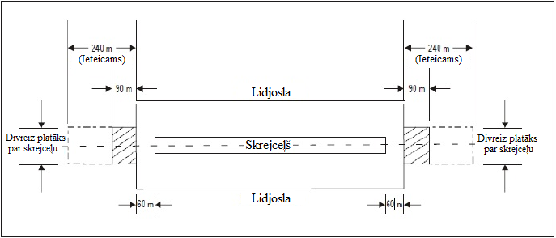

GM-C-1. attēls. Skrejceļa gala drošības zona skrejceļam, ja koda numurs ir 3 vai 4.

[Izdevums: ADR-DSN/3]

GM1 ADR-DSN.C.215. punkts. Skrejceļa gala drošības zonas izmēri

Ir atzīts, ka daudzi lidlauki tika būvēti pirms RESA prasību ieviešanas. Ja attiecīgo skrejceļu gadījumā RESA nestiepjas ieteicamajā attālumā kā daļa no šo skrejceļu drošības pārvaldības sistēmas, lidlaukiem jānovērtē risks un atbilstoši vajadzībai jāīsteno piemēroti riska mazināšanas pasākumi.

GM1 ADR-DSN.C.220. punkts. Objekti skrejceļa gala drošības zonās

Informācija par aprīkojuma un iekārtu novietojumu ekspluatācijas zonās, tostarp RESA zonā, ir sniegta CS ADR-DSN.T.915. punktā.

GM1 ADR-DSN.C.225. punkts. Skrejceļa galu drošības zonu tīrīšana un planēšana

a) Skrejceļa gala drošības zonas virsmai ir jābūt pienācīgi sagatavotai, taču ne obligāti tādā pašā kvalitātē kā lidjoslai.
b) Norādījumi par skrejceļa galu drošības joslu tīrīšanu un planēšanu ir sniegti ICAO dok. Nr. 9157 “Lidlauka projektēšanas rokasgrāmata” 1. daļā “Skrejceļi”.

[Izdevums: ADR-DSN/3]

GM1 ADR-DSN.C.230. punkts. Slīpumi skrejceļa gala drošības zonās

Ja ir nodrošināta šķēršļbrīva zona, RESA slīpums ir atbilstoši jāmaina.

GM1 ADR-DSN.C.235. punkts. Skrejceļa gala drošības zonu nestspēja

a) Skrejceļa gala drošības zona jāsagatavo vai jābūvē tā, lai samazinātu risku sabojāt lidmašīnu, tai veicot priekšlaicīgu zemskari vai skrejceļa pārskreju, un veicinātu lidmašīnas palēnināšanu un atvieglinātu glābšanas un ugunsdzēsības transportlīdzekļu pārvietošanos.
b) Norādījumi par skrejceļa gala drošības zonas nestspēju ir sniegti GM1 ADR-DSN.B.190. punktā “Lidjoslu nestspēja” un ICAO dok. Nr. 9157 “Lidlauka projektēšanas rokasgrāmata” 1. daļā “Skrejceļi”.

[Izdevums: ADR-DSN/3]

D NODAĻA. MANEVRĒŠANAS CEĻI

GM1 ADR-DSN.D.240. punkts. Vispārīga informācija par manevrēšanas ceļiem

a) Manevrēšanas ceļi jānodrošina, lai gaisa kuģi varētu droši un ātri pārvietoties pa virsmu. Lai paātrinātu lidmašīnu uzbraukšanu un nobraukšanu no skrejceļa, jāparedz pietiekams skaits pieejas un nobraukšanas manevrēšanas ceļu, bet lielas satiksmes intensitātes gadījumā jāapsver ātras nobraukšanas manevrēšanas ceļu ierīkošana.
b) Tādas skrejceļa un manevrēšanas ceļa infrastruktūras projektēšana, kas novērš gaisa kuģa uzbraukšanu uz skrejceļa vai tā šķērsošanu vai mazina risku, ka gaisa kuģis piedzīvo sadursmi nesankcionētas nokļūšanas uz skrejceļa gadījumā, jāapsver gan jaunas infrastruktūras izstrādes laikā, gan kā retrospektīvs pastāvošās infrastruktūras uzlabojums it īpaši pārslodzes zonās (zonās, kurās saskaņā ar riska novērtējumu vai incidentu datiem pastāv augstāks risks). Šo norādījumu var apsvērt kā daļu no nesankcionētas nokļūšanas uz skrejceļa novēršanas programmas un ar nolūku nodrošināt, ka nesankcionētas nokļūšanas uz skrejceļa aspekti tiek apsvērti jebkurā jaunā projektēšanas priekšlikumā.
c) Sākotnēji jāsamazina pieejamo skrejceļa ieeju skaits, lai iespējami samazinātu uzbraukšanu uz skrejceļa tam neparedzētā vietā. Ieejas manevrēšanas ceļš, skrejceļu šķērsojošs manevrēšanas ceļš un nobraukšanas manevrēšanas ceļš ir skaidri jāidentificē un jāpaziņo, izmantojot manevrēšanas vadības zīmes, apgaismojumu un seguma marķējumus.
d) Daudzos lidlaukos ir vairāki skrejceļi, it īpaši paralēli skrejceļu pāri (divi skrejceļi vienā termināļa perona pusē), un tas rada sarežģījumus, jo gaisa kuģim ielidojot vai izlidojot ir jāšķērso skrejceļš. Skrejceļu šķērsošanas vietas ir jālikvidē vai vismaz jāsamazina līdz praktiski iespējamam minimumam. To var panākt, izveidojot “perimetra manevrēšanas ceļu”, lai nodrošinātu gaisa kuģim iespēju nokļūt līdz izlidošanas skrejceļam, nešķērsojot skrejceļu vai netraucējot ielidojošam vai izlidojošam gaisa kuģim.
e) Perimetra manevrēšanas ceļu ieteicams plānot, ievērojot turpmāk minētos kritērijus.

1. Starp nosēšanās slieksni un manevrēšanas ceļa ass līniju vietā, kur tā šķērso nolaišanās trajektorijas līniju, jānodrošina pietiekams attālums, lai kritiskais gaisa kuģis varētu pārvietoties zem nolaišanās trajektorijas, nepārkāpjot nolaišanās virsmu.
2. Nosakot perimetra manevrēšanas ceļa atrašanās vietu, ir jāņem vērā gaisa kuģa reaktīvā dzinēja strūklas ietekme.
3. Tiek ņemta vērā arī nepieciešamība pēc RESA un iespējamie ILS traucējumi – iespējamo būtisko ILS traucējumu draudu dēļ perimetra manevrēšanas ceļš atrodas aiz kursa radiobākas antenas, nevis starp kursa radiobākas antenu un skrejceļu, atzīmējot, ka to ir sarežģītāk nodrošināt, palielinoties attālumam starp kursa radiobāku un skrejceļu. Tāpat arī perimetra kustības maršruti ir nodrošināti vienmēr, kad tas iespējams.

f) Manevrēšanas ceļu krustošanās vieta ar skrejceļu jānodrošina zemas intensitātes punktos, vēlams – skrejceļu galos. Ja nav iespējams izvairīties no krustojumu veidošanas ar skrejceļiem, šādās krustošanās vietās manevrēšanas ceļam jāveido taisni leņķi ar skrejceļu. Tādējādi gaisa kuģa apkalpei tiek nodrošināts šķēršļbrīvs skats uz skrejceļu abos virzienos, lai tā pirms skrejceļa šķērsošanas varētu pārliecināties par to, ka uz skrejceļa neatrodas un vai tam netuvojas neviena lidmašīna, kas varētu radīt sadursmes draudus.
g) Skrejceļa/manevrēšanas ceļa konfigurācijai jābūt vienkāršai, piemēram, ar vienu manevrēšanas ceļa ieeju; tas ir īpaši būtiski tādu manevrēšanas ceļu gadījumā, kas šķērso skrejceļus.
h) Galvenie pieejas un nobraukšanas manevrēšanas ceļu projektēšanas principi:

1. Ja iespējams, manevrēšanas ceļiem jābūt perpendikulāriem skrejceļa ass līnijai.
2. Manevrēšanas ceļa leņķim jābūt tādam, lai gaisa kuģa apkalpe manevrēšanas ceļa gaidīšanas vietā (ja tāda ir ierīkota) spētu redzēt gaisa kuģi, kurš izmanto skrejceļu vai tuvojas tam. Ja manevrēšanas ceļa leņķis ir tāds, ka šāds neaizsegts skats nav iespējams abos virzienos, jāapsver skrejceļam perpendikulāra manevrēšanas ceļa posma izmantošana pie skrejceļa, lai nodrošinātu iespēju pilnīgi vizuāli pārlūkot skrejceļu pirms uzbraukšanas uz tā (vai tā šķērsošanas).
3. Ātras nobraukšanas manevrēšanas ceļi ir veidoti kā skrejceļa izejas. Lai arī dažās lidostās ekspluatācijas praksē mazajiem gaisa kuģiem var būt atļauts pacelties no skrejceļa viduspunkta, ieskrienoties no viena no šiem ātras nobraukšanas manevrēšanas ceļiem, manevrēšanas ceļa/skrejceļa krustojuma ģeometrija neļauj gaisa kuģa apkalpei pietiekami labi pārlūkot skrejceļu abos virzienos, lai pārliecinātos par to, ka nepastāv sadursmes draudi. Tāpēc šāda prakse ir jāizbeidz, un projektēšanā visas zīmes un marķējumi jāizmanto tā, lai atturētu gaisa kuģus no šo ātras nobraukšanas manevrēšanas ceļu izmantošanas citiem nolūkiem, kam tie nav paredzēti (proti, kas nav nobraukšana no skrejceļa pēc nosēšanās). Tomēr šo problēmu var mazināt, pievienojot paplašinājumu, lai gaisa kuģis spētu manevrēt un redzēt lejup pa nolaišanās trajektoriju. Jāņem vērā, ka saistībā ar leņķī novietotu manevrēšanas ceļu pastāv lielāka iespējamība, ka uz tā novietots gaisa kuģis radīs ILS traucējumus.
4. Ierobežojot pilotiem pieejamās iespējas uzbraukt uz skrejceļa un nobraukt no tā, tiek mazināta neskaidrība. Tāpēc ieteicams neizmantot divas vai vairākas manevrēšanas ceļa ieejas vienā vietā, jo Y-veida savienojumi rada iespēju nesankcionēti uzbraukt uz skrejceļa un gaisa kuģim, kurš atbrīvo skrejceļu, uzbraukt uz nepareizā manevrēšanas ceļa. Ierobežojot pilotiem pieejamās iespējas uzbraukt uz skrejceļa un nobraukt no tā, tiek mazināta neskaidrība.
5. Skrejceļa/manevrēšanas ceļa atdalījumam jābūt tādam, lai nodrošinātu vietu efektīviem RET manevrēšanas ceļiem.
6. Ieteicams projektā neparedzēt to, ka, lai nokļūtu uz manevrēšanas ceļa, ir jāšķērso skrejceļš.
7. Ātrgaitas skrejceļa izejas (RET) ir skaidri jānodala no manevrēšanas ātruma skrejceļa izejām; ja ir nodrošinātas RET, jāizmanto vairāku šādas izeju sērija bez citām ieejām.
8. Ja lidlaukam ir vairāki skrejceļi, jānodrošina, ka skrejceļa gali neatrodas pārlieku tuvu viens otram; ja tas nav iespējams, jānodrošina, ka tie ir skaidri identificēti kā atsevišķi skrejceļi. To iespējams paveikt, izmantojot vizuālus līdzekļus, manevrēšanas ceļa projektēšanu un vienotus manevrēšanas ceļu apzīmējumu veidošanas principus.
9. Virsmas krāsa nedrīkst radīt neskaidrību:

i) izmantojiet atšķirīgas krāsas attiecībā uz skrejceļu un manevrēšanas ceļiem;
ii) ieteicams neizmantot betona un asfalta sajaukumu.

10. Plašas manevrēšanas ceļa ieejas uz skrejceļiem ir jāsadala, izmantojot saliņas vai barjeras vai uzkrāsojot uz manevrēšanas ceļa malām nepārtrauktus malas marķējumus, lai norādītu neizmantojamās seguma zonas. Ieteicams neizmantot garas gaidīšanas vietu līnijas un pārmērīgi plašas seguma zonas, kas samazina zīmju un marķējumu efektivitāti. Jāizmanto manevrēšanas ceļa standarta platums, kas piemērots plašai lidmašīnu grupai, tostarp lielākā tipa lidmašīnām, ar kādām paredzēts izmantot lidlauku.
11. Ieteicams neizmantot vairāku manevrēšanas ceļu krustojumus un iespējami samazināt manevrēšanas ceļu skaitu krustojumos.
12. Ciktāl tas ir praktiski iespējams, projektēšanas kļūdas ieteicams novērst un cilvēka kļūdu iespējamību samazināt, veicot pārprojektēšanu, nevis mainot konfigurāciju vai veicot pārkrāsošanu.
13. Saskanīga skrejceļa pieeju projektēšana – vienādi vizuālie līdzekļi pie katras manevrēšanas ceļa un servisa ceļa ieejas.
14. Drošības nolūkā vienmēr ieteicams nodrošināt manevrēšanas ceļu, kas paralēls skrejceļam visā skrejceļa garumā pat tad, ja nav tādu ietilpības ierobežojumu, saistībā ar kuriem tas būtu nepieciešams.

i) Projektēšanā var izmantot arī lidlauka infrastruktūru, proti, izmantojot gan uzstādītās sistēmas, gan to ekspluatācijas raksturojumus. Var minēt šādus piemērus:

1. “STOP” līnijas ugunīm un skrejceļa aizsarggaismām jābūt nodrošinātām pie visām ieejām, un tās vēlams turēt ieslēgtas 24 stundas diennaktī un visos laikapstākļos. Nesankcionēta nokļūšana uz skrejceļa mēdz notikt ne tikai ierobežotas redzamības apstākļos. Faktiski vairāk šādu gadījumu notiek labos laikapstākļos.
2. Jānovērš iespēja sajaukt I kategorijas gaidīšanas vietas ar III kategorijas gaidīšanas vietām. Noteiktos apstākļos to iespējams nodrošināt, šīs abas gaidīšanas vietas apvienojot.

j) Norādījumi par manevrēšanas ceļu izvietojumu ir sniegti ICAO dok. Nr. 9157 “Lidlauka projektēšana rokasgrāmata” 2. daļā “Manevrēšanas ceļi, peroni un gaidīšanas laukumi”.

[Izdevums: ADR-DSN/3]

GM1 ADR-DSN.D.245. punkts. Manevrēšanas ceļu platums

Manevrēšanas ceļa platums jāmēra no mākslīgā seguma virsmas malas vai no vietas, kur atzīmēta manevrēšanas ceļa mala, sākot no manevrēšanas ceļa malas marķējuma ārmalas.

GM1 ADR-DSN.D.250. punkts. Manevrēšanas ceļu liektie posmi

a) Manevrēšanas ceļa ass līnijas marķējumi un ugunis jānovieto vietās, kas norādītas CS ADR-DSN.L.555. punktā un CS ADR-DSN.M.710. punktā.
b) Pagrieziens pa saliktu līkni var samazināt vai novērst vajadzību papildus paplašināt manevrēšanas ceļu.
c) Piemērs manevrēšanas ceļu paplašināšanai, lai nodrošinātu norādīto riteņa attālumu no malas, ir sniegts GM-D-1. attēlā. Norādījumi par atbilstošajiem izmēriem ir sniegti ICAO dok. Nr. 9157 “Lidlauku projektēšanas rokasgrāmata” 2. daļā “Manevrēšanas ceļi, peroni, gaidīšanas laukumi”.

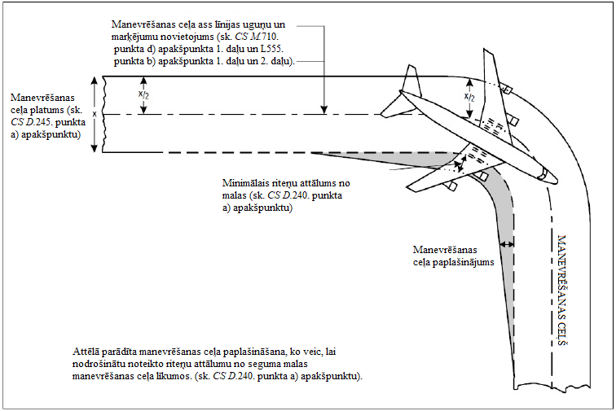

GM-D-1. attēls. Manevrēšanas ceļa līkums

[Izdevums: ADR-DSN/3]

GM1 ADR-DSN.D.255. punkts. Manevrēšanas ceļu savienojumi un krustojumi

Kad tiek projektēti paplašinājumi, jāņem vērā lidmašīnas bāzes garums. Norādījumi par manevrēšanas ceļa paplašinājumu projektēšanu un termina “lidmašīnas bāzes garums” definīcija ir sniegti ICAO dok. Nr. 9157 “Lidlauku projektēšanas rokasgrāmata” 2. daļā “Manevrēšanas ceļi, peroni un gaidīšanas laukumi”.

[Izdevums: ADR-DSN/3]

GM1 ADR-DSN.D.260. punkts. Manevrēšanas ceļa minimālais atdalošais attālums

a) Norādījumi par faktoriem, ko var apsvērt drošības novērtējumā, ir sniegti ICAO dok. Nr. 9157 “Lidlauka projektēšana rokasgrāmata” 2. daļā “Manevrēšanas ceļi, peroni un gaidīšanas laukumi”.
b) Manevrēšanas ceļu novietojumu var ietekmēt arī ILS un MLS iekārtas, jo gaisa kuģi, kas manevrē pa manevrēšanas ceļu vai stāv uz tā, var izraisīt ILS un MLS signālu traucējumus. Informācija par kritiskajām un jutīgajām zonām ap ILS un MLS iekārtām ir sniegta attiecīgi ICAO 10. pielikuma I sējuma C un G pievienojumā.
c) Atdalošie attālumi, kas norādīti D-1. tabulas 10. ailē, ne vienmēr nodrošina vienkārša pagrieziena iespēju no viena manevrēšanas ceļa uz otru paralēlu manevrēšanas ceļu. Norādījumi attiecībā uz šo apstākli sniegti ICAO dok. Nr. 9157 “Lidlauka projektēšana rokasgrāmata” 2. daļā “Manevrēšanas ceļi, peroni un gaidīšanas laukumi”.
d) Gadījumos, kad reaktīvās izplūdes strūklas ātrums var radīt bīstamus apstākļus apkalpošanai uz zemes, var nākties palielināt D-1. tabulas 13. ailē norādītos atdalošos attālumus starp gaisa kuģa stāvvietas manevrēšanas joslas ass līniju un objektu.
e) Var pieļaut mazākus atdalošos attālumus ekspluatācijā esošā lidlaukā, ja drošības novērtējumā norādīts, ka šādiem attālumiem nebūs nelabvēlīga ietekme uz drošību vai ievērojama ietekme uz lidmašīnu operāciju regularitāti.
f) D-1. tabulā noteiktie atdalošie attālumi var būt jāpalielina manevrēšanas ceļa liektajos posmos, lai ietvertu kritiskās lidmašīnas spārnu vēzienu, vai uz diviem paralēliem manevrēšanas ceļiem, ko, piemēram, izmanto kā apbraukšanas manevrēšanas ceļus.

[Izdevums: ADR-DSN/2, izdevums: ADR-DSN/3]

GM1 ADR-DSN.D.265. punkts. Garenvirziena slīpumi uz manevrēšanas ceļiem

Nav aizpildīts ar nolūku.

GM1 ADR-DSN.D.270. punkts. Garenvirziena slīpuma maiņa uz manevrēšanas ceļiem

Nav aizpildīts ar nolūku.

GM1 ADR-DSN.D.275. punkts. Redzamības attālums uz manevrēšanas ceļiem

Nav aizpildīts ar nolūku.

GM1 ADR-DSN.D.280. punkts. Šķērsslīpumi uz manevrēšanas ceļiem

Manevrēšanas ceļa slīpuma nolūks ir novērst ūdens (vai iespējamā šķidrā piesārņojuma) uzkrāšanos uz virsmas un veicināt uz virsmas esošā ūdens (vai iespējamā šķidrā piesārņojuma) ātru drenāžu. Slīpumi jāprojektē tā, lai samazinātu ietekmi uz gaisa kuģi un neapgrūtinātu gaisa kuģa ekspluatāciju.

GM1 ADR-DSN.D.285. punkts. Manevrēšanas ceļu nestspēja

Informācija par seguma nestspēju, tostarp par ACN/PCN klasifikācijas sistēmu, ir sniegta GM1-ADR-DSN.B.085. punktā.
Pienācīgi jāņem vērā tas, ka manevrēšanas ceļš tiek pakļauts lielākai satiksmes intensitātei un lidmašīnu lēnās kustības un stāvēšanas dēļ arī augstākām slodzēm nekā tā apkalpotais skrejceļš.

[Izdevums: ADR-DSN/3]

GM1 ADR-DSN.D.290. punkts. Manevrēšanas ceļu virsma

Atbilstoši virsmas saķeres raksturojumi ir tās manevrēšanas ceļu virsmas īpašības, kas ir nepieciešamas, lai nodrošinātu lidmašīnu drošu ekspluatāciju.

[Izdevums: ADR-DSN/3]

GM1 ADR-DSN.D.295. punkts. Ātras nobraukšanas manevrēšanas ceļi

a) Turpmākie norādījumi attiecas īpaši uz ātras nobraukšanas manevrēšanas ceļiem (sk. D-1. attēlu). Vispārējās prasības attiecībā uz manevrēšanas ceļiem, kas noteiktas 1. daļā, ir piemērojamas arī ātras nobraukšanas manevrēšanas ceļiem. Norādījumi par ātras nobraukšanas manevrēšanas ceļu izveidošanu, novietojumu un projektēšanu ir sniegti ICAO dok. Nr. 9157 “Lidlauku projektēšanas rokasgrāmata” 2. daļā “Manevrēšanas ceļi, peroni un gaidīšanas laukumi”.
b) Ātras nobraukšanas manevrēšanas ceļu novietojumu gar skrejceļu nosaka, pamatojoties uz kritērijiem, kas izklāstīti ICAO dok. Nr. 9157 “Lidlauku projektēšanas rokasgrāmata” 2. daļā “Manevrēšanas ceļi, peroni un gaidīšanas laukumi”, papildus dažādiem ātruma kritērijiem.

[Izdevums: ADR-DSN/3]

GM1 ADR-DSN.D.300. punkts. Manevrēšanas ceļi uz tiltiem

Gadījumos, kad lidmašīnas dzinēji ir izvirzīti pāri tilta konstrukcijām, var pastāvēt nepieciešamība aizsargāt pieguļošās zonas, kas atrodas zem tilta līmeņa, pret reaktīvā dzinēja strūklu iedarbību.

GM1 ADR-DSN.D.305. punkts. Manevrēšanas ceļa sānu drošības joslas

Norādījumi par manevrēšanas ceļu sānu drošības joslu parametriem un to apstrādi ir sniegti ICAO dok Nr. 9157 “Lidlauka projektēšana rokasgrāmata” 2. daļā “Manevrēšanas ceļi, peroni un gaidīšanas laukumi”.

[Izdevums: ADR-DSN/3]

GM1 ADR-DSN.D.310. punkts. Manevrēšanas ceļa josla

Manevrēšanas ceļa josla jāsagatavo vai jāprojektē tā, lai samazinātu apdraudējumu, ko nestspējas atšķirības rada lidmašīnām, kurām manevrēšanas ceļš paredzēts, gadījumā, ja tās nejauši nobrauc no manevrēšanas ceļa.

Norādījumi par manevrēšanas ceļa joslu parametriem ir sniegti ICAO dok. Nr. 9157 “Lidlauka projektēšana rokasgrāmata” 2. daļā “Manevrēšanas ceļi, peroni un gaidīšanas laukumi”.

[Izdevums: ADR-DSN/3]

GM1 ADR-DSN.D.315. punkts. Manevrēšanas ceļa joslu platums

Nav aizpildīts ar nolūku.

GM1 ADR-DSN.D.320. punkts. Objekti uz manevrēšanas ceļa joslām

a) Uzmanība jāpievērš manevrēšanas ceļa joslā esošo drenāžas cauruļu atrašanās vietai un konstrukcijai, lai novērstu to, ka tiek bojāta lidmašīna, kas nejauši nobrauc no manevrēšanas ceļa. Var būt nepieciešami piemērotas konstrukcijas drenāžas sistēmas pārsegi.
b) Detalizētas prasības attiecībā uz objektu izvietošanu manevrēšanas ceļu joslās ir izklāstītas CS ADR-DSN.T.915. punktā.

GM1 ADR-DSN.D.325. punkts. Manevrēšanas ceļa joslu planējums

Nav aizpildīts ar nolūku.

GM1 ADR-DSN.D.330. punkts. Slīpumi uz manevrēšanas ceļa joslām

Nav aizpildīts ar nolūku.

GM1 ADR-DSN.D.335. punkts. Gaidīšanas laukumi, gaidīšanas vietas pie skrejceļa, gaidīšanas vietas manevrēšanas starpposmā un gaidīšanas vietas kustības maršrutā

a) Ja darbības līmenis lidlaukā ir zems (mazāk par aptuveni 50 000 operāciju gadā), vajadzība atkāpties no izlidojumu secības parasti ir maza. Ja savukārt darbības līmenis ir augstāks, lidlauki, kuros ir viens manevrēšanas ceļš un nav gaidīšanas laukumu vai citu apvedceļu, liedz lidlauka vadības struktūrvienībām iespēju mainīt izlidošanas secību pēc tam, kad gaisa kuģis ir izbraucis no perona. Jo īpaši lidlaukos, kuros ir lielas peronu zonas, bieži ir grūti noorganizēt gaisa kuģu izbraukšanu no perona tā, lai tie ierastos skrejceļa galā gaisa satiksmes pakalpojumu struktūrvienību noteiktajā secībā.
b) Nodrošinot pienācīgu skaitu gaidīšanas laukumu vai citu apvedceļu, pamatojoties uz pašreizējās un tuvākajā laikā veicamās gaisa kuģu ikstundas izlidošanas nepieciešamības analīzi, var sasniegt augstu elastīguma līmeni izlidošanas secības izstrādē.
c) Gaidīšanas laukumam vajadzīgā platība ir atkarīga no nepieciešamā gaisa kuģu stāvvietu skaita, izvietojamo gaisa kuģu lieluma un to izmantošanas biežuma. Izmēriem jābūt tādiem, lai nodrošinātu pietiekamu attālumu starp gaisa kuģiem un lai tie spētu patstāvīgi manevrēt.
d) Avārijas gadījumā izmantojamie piekļūšanas kustības maršruti nav paredzēti lidlauka servisa ceļu funkciju nodrošināšanai. Tomēr tie ir jāaprīko ar atšķirīgiem piekļuves kontroles līdzekļiem, kuriem jābūt redzamiem visai zemes dienestu satiksmei.
e) Papildu norādījumi ir sniegti ICAO dok. Nr. 9157 “Lidlauka projektēšanas rokasgrāmata” 2. daļā “Manevrēšanas ceļi, peroni un gaidīšanas laukumi” un ICAO dok. Nr. 4444 “Aeronavigācijas dienestu procedūras. Gaisa satiksmes vadība”.

[Izdevums: ADR-DSN/3]

GM1 ADR-DSN.D.340. punkts. Gaidīšanas laukumu, gaidīšanas vietu pie skrejceļa, gaidīšanas vietu manevrēšanas starpposmā un gaidīšanas vietu kustības maršrutā novietojums

a) Īpaša uzmanība jāpievērš tam, lai stāvoša gaisa kuģa propellera gaisa strāva un reaktīvā dzinēja strūkla netraucētu gaisa kuģa operācijām un neradītu bojājumus transportlīdzekļiem un ievainojumus cilvēkiem.
b) Ja gaidīšanas laukumu izmanto, lai nodrošinātu elastīgu izlidošanas secību, parasti visizdevīgākā tā atrašanās vieta ir blakus tam manevrēšanas ceļam, kas ir savienots ar skrejceļa galu. Citas atrašanās vietas uz manevrēšanas ceļa ir piemērotas gaisa kuģiem, kas veic pirmslidojuma pārbaudes vai dzinēja iedarbināšanu, vai kā gaidīšanas punkti gaisa kuģiem, kas gaida izlidošanas atļauju.
c) Manevrējošs gaisa kuģis var apdraudēt gaisa kuģu operācijas, ja tas atrodas pārāk tuvu skrejceļam pacelšanās un nosēšanās laikā. Tāpēc ir ieteicams pārbaudīt, vai netiktu apgrūtināta gaisa kuģa pacelšanās vai nolaišanās. Saistībā ar to svarīgākie aspekti, kas jāapsver, ir OLS un jo īpaši nolaišanās virsmas, augstuma uzņemšanas virsmas un OFZ. Gaisa kuģa manevrēšana var apdraudēt arī gaisa kuģa operācijas, ja gaisa kuģa atrašanās vieta vai novietojums ir tāds, ka gaisa kuģis rada traucējumus navigācijas līdzekļu darbībai. Tas ir raksturīgi instrumentālo skrejceļu gadījumā un īpaši svarīgi precīzas nolaišanās skrejceļu gadījumā. Galvenā uzmanība jāpievērš tam, lai būtu novērsta ielaušanās kritiskajās/jutīgajās zonās. Jānosaka un jāapzina zonas, kurās ir iespējami kursa vai trajektorijas signālus pasliktinoši traucējumi. Saistībā ar aizsardzības zonēšanas kritēriju izstrādi attiecībā uz ILS šīs zonas ir kritiskās zonas un jutīgās zonas. ILS kritiskā zona ir noteikta zona ap kursa radiobāku un glisādes antenām, kur ILS operāciju laikā nedrīkst atrasties transportlīdzekļi, tostarp gaisa kuģi. Kritiskā zona tiek aizsargāta, jo transportlīdzekļu un/vai gaisa kuģa atrašanās kritiskās zonas robežās radītu nepieļaujami lielus ILS signāla traucējumus. ILS jutīgā zona ir zona, kura stiepjas aiz kritiskās zonas robežām un kurā transportlīdzekļu, tostarp gaisa kuģu, novietošana stāvvietā un/vai kustība tiek kontrolēta, lai novērstu iespējamību, ka ILS operāciju laikā tiek radīti nepieļaujami ILS signāla traucējumi.
d) Attiecībā uz visiem skrejceļiem jāpārbauda, vai attālums starp gaidīšanas laukumu, gaidīšanas vietu pie skrejceļa, kas izveidota pie manevrēšanas ceļa/skrejceļa krustojuma, vai gaidīšanas vietu kustības maršrutā, no vienas puses, un skrejceļa ass līniju, no otras puses, ir tāds, ka gaidošais gaisa kuģis vai transportlīdzeklis neskar nolaišanās virsmu un/vai augstuma uzņemšanas virsmu.
e) Ja skartais skrejceļš tiek izmantots saskaņā ar precīzas nolaišanās procedūrām, jāpārbauda arī tas, vai attālums starp gaidīšanas laukumu, gaidīšanas vietu pie skrejceļa, kas izveidota pie manevrēšanas ceļa/skrejceļa krustojuma, vai gaidīšanas vietu kustības maršrutā un skrejceļa ass līniju ir tāds, ka gaidošais gaisa kuģis vai transportlīdzeklis neskar šķēršļbrīvo zonu un precīzas nolaišanās navigācijas līdzekļu (piemēram, ILS/MLS) kritiskās/jutīgā zonas.
f) Ja precīzas nolaišanās skrejceļa ar koda numuru 4 gaidīšanas laukuma, gaidīšanas vietas pie skrejceļa vai gaidīšanas vietas kustības maršrutā pacēlums pārsniedz skrejceļa sliekšņa pacēlumu, tad D-2. tabulā norādītais 90 metru vai attiecīgajos gadījumos 107,5 metru attālums jāpalielina par 5 m uz katru pacēluma starpības metru.
g) Manevrējošs gaisa kuģis var apdraudēt gaisa kuģa operācijas arī tad, ja tas atrodas pārāk tuvu citam manevrējošam gaisa kuģim. Šajā saistībā jāapsver atdalošie attālumi vai attāluma rezerve starp manevrējošiem gaisa kuģiem vai manevrēšanas ceļiem.
h) Radiotelefonijas terminoloģijā skrejceļa gaidīšanas vietu apzīmē ar frāzi “gaidīšanas punkts”.
i) Papildu norādījumi ir sniegti ICAO dok. Nr. 9157 “Lidlauka projektēšana rokasgrāmata” 2. daļā “Manevrēšanas ceļi, peroni un gaidīšanas laukumi”.

[Izdevums: ADR-DSN/3]

E NODAĻA. PERONI

GM1 ADR-DSN.E.345. punkts. Vispārīga informācija

Nav aizpildīts ar nolūku.

GM1 ADR-DSN.E.350. punkts. Peronu izmēri

a) Perona kopējai platībai jāspēj nodrošināt drošu un ātru paredzētās maksimālās intensitātes satiksmes apkalpošanu lidlaukā.
b) Konkrētam perona izkārtojumam nepieciešamā platība ir atkarīga no šādiem faktoriem:

1. peronu izmantojošo gaisa kuģu lielums un manevrējamības raksturojumi;
2. satiksmes intensitāte uz perona;
3. prasības attiecībā uz attālumu starp gaisa kuģiem;
4. veids, kā notiek iebraukšana gaisa kuģa stāvvietā un izbraukšana no tās;
5. termināļa izvietojums vai cits lidlauka izmantojums;
6. ar gaisa kuģu darbībām uz zemes saistītās prasības un
7. manevrēšanas ceļi un perona servisa ceļi.

c) Pasažieru gaisa kuģa apkopē, ko veic laikā, kad gaisa kuģis ir novietots stāvvietā, ietilpst gaisa kuģa virtuves, tualetes uzkopšana un dzeramā ūdens apgāde, bagāžas pārkraušana, degvielas uzpilde; gaisa kondicionēšana, skābekļa, elektroapgādes un palaišanas gaisa nodrošināšana un gaisa kuģa vilkšana. Lielāko daļu no šīm darbībām veic, izmantojot transportlīdzekli un/vai saistīto aprīkojumu, vai arī šo darbību izpildei ir nodrošinātas stacionāras iekārtas. Papildu norādījumi ir sniegti ICAO dok. Nr. 9157 “Lidlauka projektēšanas rokasgrāmata” 2. daļas “Manevrēšanas ceļi, peroni un gaidīšanas laukumi” 3.4.6. punktā.
d) Uzmanība jāpievērš arī nepieciešamībai nodrošināt pietiekamu platību gaisa kuģa labajā pusē, lai īstenotu ar apgriešanās operāciju saistītās darbības. Papildu norādījumi ir sniegti ICAO dok. Nr. 9157 “Lidlauka projektēšanas rokasgrāmata” 2. daļas “Manevrēšanas ceļi, peroni un gaidīšanas laukumi” 3.4.6. punktā.

[Izdevums: ADR-DSN/3]

GM1 ADR-DSN.E.355. punkts. Peronu nestspēja

a) Perona mākslīgā seguma aizsardzība pret degvielu. Gaisa kuģu stāvvietās seguma asfaltbetona virsma un savienojumi starp betona plātnēm ir jāaizsargā pret degvielas iedarbību.
b) Nokļūstot uz asfaltbetona, degviela izraisa betona sairšanu, un tas kļūst par tumšam pulverim līdzīgu materiālu. Gaisa kuģa stāvvietās nereti degviela nonāk uz seguma virsmas, iztekot no gaisa kuģa vai degvielas uzpildes ierīcēm, vai tādēļ, ka degvielas uzpildes laikā veikta nepareiza kustība. Tāpēc gadījumos, kad gaisa kuģa stāvvietas segums ir veidots no asfaltbetona, jāapsver īpaša aizsardzība. Šāda aizsardzība ir:

1. virsmas aizsardzība, kas veidota, pārklājot virsmu ar materiālu, kam nav ķīmiskas reakcijas ar degvielu, vai
2. produkts, kas iekļauts asfaltbetona masā tā sagatavošanas laikā un aizsargā sastāvdaļas un saistvielu.

c) Pirmā risinājuma trūkums ir tas, ka šāds materiāls var nebūt izturīgs pret gaisa kuģa radītā spiediena ietekmi uz stāvvietas virsmu, taču šāds risinājums ir ļoti piemērots jau uzklāta seguma aizsardzībai.
d) Ņemot vērā gaisa kuģa spiediena ietekmi uz stāvvietas virsmu un asfaltbetona nenoturību pret degvielu, gaisa kuģa stāvvietu segumu bieži vien veido no cementbetona, kas nodrošina ievērojami labāku izturību pret spiedienu un degvielu. Tomēr degviela var bojāt cementbetona plākšņu savienojumus. Atkarībā no šādu savienojumu atrašanās vietas attiecībā pret gaisa kuģa atrašanās vietu un degvielas uzpildes ierīču atrašanās vietu šādus savienojumus ir ieteicams veidot no materiāla, kas ir noturīgs pret degvielas iedarbību.

GM1 ADR-DSN.E.360. punkts. Peronu slīpumi

a) Slīpumi jāprojektē tā, lai izšļakstījušos degvielu novadītu prom no ēku un perona apkalpošanas zonām. Ja šādus slīpumus nav iespējams novērst, jāveic īpaši pasākumi, lai mazinātu degvielas izšļakstījumu radītos uzliesmošanas draudus.
b) Perona slīpumus izmanto ar tādu pašu mērķi kā slīpumus uz citiem segumiem, proti, lai novērstu ūdens (vai iespējamā šķidrā piesārņojuma) uzkrāšanos uz virsmas un veicinātu uz virsmas esošā ūdens (vai iespējamā šķidrā piesārņojuma) ātru drenāžu. Tomēr perona un jo īpaši uz to daļu projektēšanā, kuras ietver lidmašīnu stāvvietas, īpaša uzmanība jāpievērš slīpumu ietekmei uz lidmašīnu bremzēšanas brīdī stāvvietā un kustības uzsākšanas brīdī (izmantojot atpakaļstumšanu vai lidmašīnas dzinējus). Mērķis ir novērst to, ka lidmašīna pabrauc garām savai apstāšanās vietai un uzbrauc uz servisa ceļa vai pārvietojas tuvākās ēkas virzienā, no vienas puses, un taupīt degvielu un optimizēt gaisa kuģa vai atpakaļstumšanas ierīces manevrējamību, no otras puses.
c) Ja nav iespējams ierobežot stāvvietu slīpumu līdz 1 %, jānodrošina, ka slīpumi ir iespējami lēzeni un neapgrūtina gaisa kuģu un transportlīdzekļu ekspluatāciju.

[Izdevums: ADR-DSN/3]

GM1 ADR-DSN.E.365. punkts. Attālumi gaisa kuģu stāvvietās

a) Samazināts attālums pie vārtiem ir iespējams, ja vizuālās savienošanas vadības sistēma nodrošina azimutālo vadību, kopā ar tādiem papildu mazināšanas līdzekļiem kā:

1. labs marķējumu un zīmju stāvoklis;
2. vizuālās savienošanas sistēmu uzturēšana.

b) Samazināti attālumi gaisa kuģa stāvvietās.

1. Gaisa kuģa stāvvietās, kur pastāv samazināti attālumi, jābūt nodrošinātai vizuālās savienošanas vadības sistēmai.
2. Visi objekti, attiecībā uz kuriem piemērojami samazināti attālumi, ir atbilstoši jāmarķē vai jāapgaismo (sk. Q nodaļu “Vizuālie līdzekļi šķēršļu norādīšanai”).
3. Gaisa kuģa stāvvietas, kurās ir izmantoti samazināti attālumi, ir jāidentificē, un šī informācija ir jāpublicē AIP.
4. Gaisa kuģa stāvvietā, kas aprīkota ar vizuālās savienošanas vadības sistēmu, jānodrošina vismaz 4,5 metru attālums starp gaisa kuģi, kas izmanto stāvvietu, un blakus esošu ēku, gaisa kuģi citā stāvvietā vai citiem objektiem.

c) Gaisa kuģim, kurš pārvietojas aiz gaisa kuģa stāvvietā novietota gaisa kuģa, ir jāievēro D-1. tabulā noteiktais attālums.

[Izdevums: ADR-DSN/3]

F NODAĻA. IZOLĒTA GAISA KUĢU STĀVVIETA

GM1 ADR-DSN.F.370. punkts. Izolēta gaisa kuģu stāvvieta

Jāpievērš uzmanība tam, lai šī stāvvieta neatrastos virs tādām pazemes sistēmām kā benzīna un aviācijas degvielas vadi un, ciktāl tas iespējams, virs elektrības vai sakaru kabeļiem. Lidojumu vadības tornis jāinformē par zonu vai zonām, kas piemērotas gaisa kuģa novietošanai stāvvietā.

G NODAĻA. ATLEDOŠANAS/PRETAPLEDOŠANAS APSTRĀDES ZONAS

GM1 ADR-DSN.G.375. punkts. Vispārīga informācija

Ledus, sniega un/vai stāvoša ūdens apvienojums īpaši lietus, slapja sniega vai sniegputeņa laikā var radīt substances, kuru īpatnējā masa pārsniedz 0,8. Lielā ūdens/ledus īpatsvara dēļ šīs substances būs drīzāk caurspīdīgas, nevis duļķainas, un tās būs skaidri atšķiramas no šķīdoņa, jo tām ir augstāka īpatnējā masa.

GM1 ADR-DSN.G.380. punkts. Novietojums

a) Atledošanas/pretapledošanas apstrādes zonām jābūt novietotām tā, lai nodrošinātu, ka pretapledošanas apstrādes aizsargājošā iedarbība joprojām saglabājas pēc manevrēšanas beigām un brīdī, kad apstrādātajai lidmašīnai tiek dota atļauja pacelties.
b) Lai vēl vairāk palielinātu izlidošanas biežumu attiecībā uz visām lidmašīnām, atledošanas/pretapledošanas apstrādes zonām jābūt tik lielām un novietotām tā, lai atledošanas/pretapledošanas apstrādes pasākumu laikā nodrošinātu apbraukšanas iespēju manevrējošiem gaisa kuģiem. Papildu norādījumi ir sniegti ICAO dok. Nr. 9640 “Rokasgrāmata par gaisa kuģa atledošanu/pretapledošanas apstrādi uz zemes” 8.5. punkta e) apakšpunktā.
c) Attālas atledošanas/pretapledošanas apstrādes zonas, kas novietotas blakus izlidošanas skrejceļa galiem vai gar manevrēšanas ceļiem, ieteicams izmantot, ja manevrēšanas ilgums no termināļiem vai ārpustermināļa atledošanas/pretapledošanas apstrādes vietām bieži pārsniedz aizsargājošās darbības laiku.
d) Attālās zonas ir paredzētas izmantošanai mainīgos laikapstākļos, kad apledošana vai sniegputenis var sākties manevrēšanas maršrutā, lidmašīnai dodoties uz pacelšanās skrejceļu.
e) Atledošanas/pretapledošanas apstrādes zonām jābūt novietotām tā, lai nodrošinātu ātru satiksmes plūsmu, vēlams, ar šīs zonas apbraukšanas iespēju, un lai nevajadzētu veikt sarežģītus manevrus, iebraucot apstrādes laukumā un izbraucot no tā.
f) Lai novērstu atledošanas/pretapledošanas apstrādes iedarbības mazināšanu, ir jāņem vērā manevrējošās lidmašīnas reaktīvo dzinēju strūklas ietekme uz citām apstrādājamajām vai aiz tās manevrējošām lidmašīnām.

[Izdevums: ADR-DSN/3]

GM1 ADR-DSN.G.385. punkts. Atledošanas/pretapledošanas apstrādes laukumu izmēri

a) Lidlaukā ieteicams nodrošināt tādas atledošanas/pretapledošanas apstrādes zonas, kuru jauda līdzvērtīga maksimālajam noslogotākās stundas izlidošanas biežumam, kādu ATC struktūrvienības spēj noorganizēt atledošanas/pretapledošanas apstrādes pasākumu laikā. Papildu norādījumi ir sniegti ICAO dok. Nr. 9640 “Rokasgrāmata par gaisa kuģu atledošanu/pretapledošanas apstrādi uz zemes” 8.3. punktā.
b) Nepieciešamo atledošanas/pretapledošanas apstrādes laukumu skaits jānosaka, ņemot vērā meteoroloģiskos apstākļus, apstrādājamo lidmašīnu tipus, atledošanas/pretapledošanas apstrādes šķidruma lietošanas metodi, izsmidzināšanas iekārtu tipu un jaudu, kā arī satiksmes intensitāti un izlidošanas biežumu.
c) Lidmašīnas atledošanas/pretapledošanas apstrādes laukumam ir jābūt veidotam no šādām daļām:

1. iekšējās zonas apstrādājamās lidmašīnas novietošanai un
2. ārējās zonas divu vai vairāku pārvietojamo atledošanas/pretapledošanas apstrādes iekārtu pārvietošanai.

d) Ja tiek izmantoti vairāki atledošanas/pretapledošanas apstrādes laukumi, katram laukumam ir jāparedz atsevišķas atledošanas/pretapledošanas apstrādes transportlīdzekļu pārvietošanas zonas un jānodrošina, lai tās nepārklātos. Jāņem vērā arī nepieciešamība nodrošināt iespēju citām lidmašīnām apbraukt šo zonu drošā attālumā, kas noteikts CS ADR-DSN.G.400. punktā.

[Izdevums: ADR-DSN/3]

GM1 ADR-DSN.G.390. punkts. Atledošanas/pretapledošanas apstrādes laukumu slīpumi

Ieteicams nodrošināt drenāžas pasākumus atledošanas/pretapledošanas apstrādes šķidrumu pārpalikuma savākšanai un drošai likvidēšanai, novēršot gruntsūdeņu piesārņošanu.

GM1 ADR-DSN.G.395. punkts. Atledošanas/pretapledošanas apstrādes laukumu nestspēja

Jāņem vērā fakts, ka atledošanas/pretapledošanas apstrādes laukums (tāpat kā perons) tiks pakļauts augstākai satiksmes intensitātei un gaisa kuģu lēnas kustības vai stāvēšanas dēļ arī augstākai slodzei nekā skrejceļš.

GM1 ADR-DSN.G.400. punkts. Attālumi uz atledošanas/pretapledošanas apstrādes laukuma

a) Atdalīšanas kritērijos jāņem vērā nepieciešamība atsevišķiem atledošanas/pretapledošanas apstrādes laukumiem nodrošināt pietiekamu manevrēšanas teritoriju ap lidmašīnu, lai varētu vienlaikus veikt apstrādi ar diviem vai vairākiem mobilās atledošanas/pretapledošanas apstrādes transportlīdzekļiem, un pietiekamu vietu transportlīdzekļu drošības zonai starp blakus esošiem atledošanas laukumiem, kura nepārklājas, un citiem atledošanas/pretapledošanas apstrādes laukumiem.
b) Atledošanas/pretapledošanas apstrādes transportlīdzekļu kustībai ap gaisa kuģi jāparedz vismaz 3,8 metrus liels attālums.
c) Ja atledošanas/pretapledošanas apstrādes zona neatrodas kustības zonā, minēto minimālo attālumu var samazināt.

H NODAĻA. ŠĶĒRŠĻU IEROBEŽOŠANAS VIRSMAS

GM1 ADR-DSN.H.405. punkts. Piemērojamība

a) Šķēršļu ierobežošanas virsmas (OLS) nosaka robežu, līdz kurai objekti var iesniegties gaisa telpā. Katra virsma ir saistīta ar vienu vai vairākiem lidojuma posmiem un nodrošina aizsardzību gaisa kuģim šajā posmā.
b) OLS arī palīdz novērst to, ka lidlaukus kļūst neiespējami izmantot tādēļ, ka pieaug šķēršļi ap lidlaukiem.
c) Lidlauka efektīvu izmantošanu var būtiski ietekmēt dabas īpatnības un cilvēku izveidotas konstrukcijas ārpus lidlauka. Tās var ierobežot pieejamo pacelšanās un nosēšanās distanci un to meteoroloģisko apstākļu amplitūdu, kuros var veikt pacelšanos un nosēšanos. Šo iemeslu dēļ noteiktas vietējās gaisa telpas zonas jāuzskata par lidlauka vides neatņemamu sastāvdaļu.
d) Objekti, kas sniedzas virs minētajām šķēršļu ierobežošanas virsmām, attiecībā uz instrumentālās nolaišanās procedūru vai jebkuru ar to saistītu vizuālā lidojuma pa riņķi procedūru noteiktos apstākļos var būt par iemeslu šķēršļu pārlidošanas absolūtā/relatīvā augstuma palielināšanai vai arī kā citādi funkcionāli ietekmēt lidojuma procedūru plānu. Lidojumu procedūru plānošanas kritēriji ir ietverti dokumentā “Aeronavigācijas pakalpojumu procedūras. Gaisa kuģu operācijas” (ICAO PANS-OPS, dok. Nr. 8168).
e) Vēlams nodrošināt, ka visas virsmas ir brīvas no šķēršļiem, bet gadījumā, ja virsma tiek pārkāpta, visos nepieciešamajos drošības pasākumos jāņem vērā šādi faktori:

1. šķēršļa būtība un tā novietojums attiecībā pret virsmas sākumu, skrejceļa ass līnijas turpinājumu vai parasto nolaišanās un izlidošanas trajektoriju un pastāvošajiem šķēršļiem;
2. virsmas pārkāpuma apmērs;
3. šķēršļa radītais slīpums pret virsmas sākumu;
4. gaisa satiksmes veids lidlaukā un
5. instrumentālās nolaišanās procedūras, kas publicētas attiecībā uz lidlauku.

f) Var piemērot šādus drošības pasākumus:

1. sniegt atbilstošu informāciju AIP;
2. marķēt un/vai apgaismot šķērsli;
3. variēt skrejceļa distances, kuras ir deklarētas kā pieejamas;
4. atļaut veikt uz skrejceļa vienīgi vizuālās nolaišanās;
5. noteikt ierobežojumus attiecībā uz satiksmes veidu.

g) Papildus prasībām, kas noteiktas šā dokumenta 1. daļas H nodaļā, var būt nepieciešami citi ierobežojumi attiecībā uz attīstīšanas procesiem un būvniecību lidlaukā un tā tuvumā, lai aizsargātu navigācijas vizuālo un elektronisko līdzekļu darbību un nodrošinātu, ka šādiem attīstīšanas procesiem nav nelabvēlīga ietekme uz instrumentālās nolaišanās procedūrām un saistītajiem šķēršļu pārlidošanas augstumu ierobežojumiem.

GM1 ADR-DSN.H.410. punkts. Ārējā horizontālā virsma

a) Ārējai horizontālajai virsmai jāstiepjas no koniskās virsmas perifērijas atbilstoši tam, kā norādīts GM-H-1. attēlā. Ārējā horizontālā virsma ir noteikta horizontālas plaknes daļa ap lidlauku aiz koniskās virsmas robežām. Tā nosaka līmeni, virs kura jāpievērš uzmanība jaunu šķēršļu kontrolei, lai atvieglotu praktiski iespējamu un efektīvu instrumentālās nolaišanās procedūru īstenošanu un lai kopā ar koniskajām un iekšējām horizontālajām virsmām nodrošinātu drošu vizuālo manevrēšanu lidlauka tuvumā.
b) Ārējā horizontālā virsma ir īpaši būtiska operāciju drošībai reljefa pacēlumu zonās un zonās, kurās ir augsta šķēršļu koncentrācija.
c) Kā liecina dažu valstu pieredze, ekspluatācijas problēmas var radīt augstu konstrukciju būvēšana lidlauku tuvumā aiz zonām, kas pašlaik saskaņā ar šiem lidlauku noteikumiem un ICAO 14. pielikumu ir atzītas par zonām, kurās var būt nepieciešami jaunas būvniecības ierobežojumi. Šādas problēmas var risināt, nosakot ārējo horizontālo virsmu, kas ir noteikta horizontālas plaknes daļa ap lidlauku aiz koniskās virsmas robežām. Tā nosaka līmeni, virs kura jāpievērš uzmanība jaunu šķēršļu kontrolei, lai atvieglotu praktiski iespējamu un efektīvu instrumentālās nolaišanās procedūru īstenošanu un lai kopā ar koniskajām un iekšējām horizontālajām virsmām nodrošinātu drošu vizuālo manevrēšanu lidlauka tuvumā.
d) Atbilstoši vispārējai ārējās horizontālās virsmas specifikācijai nozīme var būt tādām augstām konstrukcijām, kas ir gan augstākas par 30 m virs vietējā zemes līmeņa, gan augstākas par 150 m virs lidlauka pacēluma 15 000 m rādiusā no lidostas centra, ja skrejceļa koda numurs ir 3 vai 4. Attiecīgo zonu var nākties paplašināt, lai tā atbilstu PANS-OPS šķēršļu zonām, kuras paredzētas individuālām nolaišanās procedūrām attiecīgajā lidostā.
e) Norādījumi par ārējo horizontālo virsmu ir sniegti ICAO dok. Nr. 9137 “Lidostas dienestu rokasgrāmata” 6. daļā “Šķēršļu kontrole”.

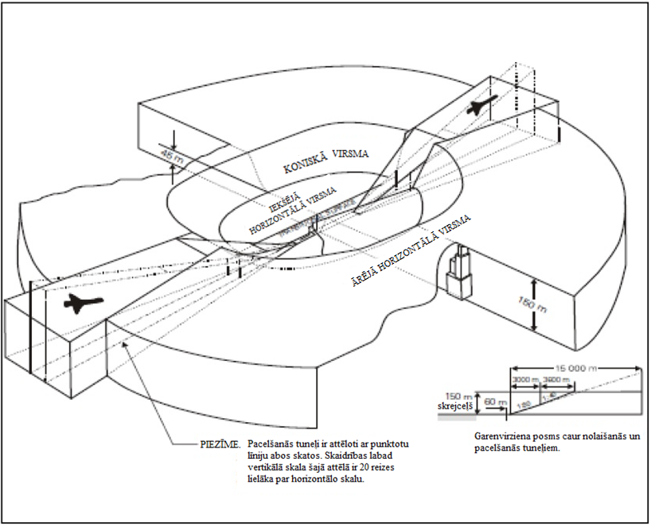
GM-H-1. attēls. Ārējās horizontālās virsmas izvietojums

[Izdevums: ADR-DSN/3]

GM1 ADR-DSN.H.415. punkts. Koniskā virsma

Nav aizpildīts ar nolūku.

GM1 ADR-DSN.H.420. punkts. Iekšējā horizontālā virsma

a) Iekšējai horizontālajai virsmai nav obligāti jābūt apļa formā. Norādījumi attiecībā iekšējās horizontālās virsmas apmēra noteikšanu ir sniegti ICAO dok. Nr. 9137 “Lidostas dienestu rokasgrāmata” 6. daļā “Šķēršļu kontrole”.
b) Iekšējās horizontālās virsmas robežas garākiem skrejceļiem (kuru garums ir vismaz 1 800 metri) ir noteiktas kā apļi ar 4 000 metru rādiusu un centru lidjoslas galos. Šie apļi tiek savienoti ar tangenti, kas paralēla skrejceļa ass līnijai, lai izveidotu hipodromisku lidojuma shēmu. Šīs shēmas robeža ir iekšējās horizontālās virsmas robeža.
c) Skrejceļiem, kas īsāki par 1 800 metriem, iekšējo horizontālo virsmu var noteikt apļa formā ar centru skrejceļa viduspunktā.
d) Lai aizsargātu divus vai vairākus skrejceļus, var būt nepieciešama sarežģītāka shēma. Šajā situācijā visi apļi ir tangenciāli jāsavieno ar taisnām līnijām atbilstoši tam, kā norādīts GM-H-2. attēlā.
e) Salīdzinoši horizontālu skrejceļu gadījumā bāzes augstuma virs jūras līmeņa punkta atrašanās vietas izvēlei nav būtiska nozīme, taču, ja skrejceļa sliekšņi atšķiras par vairāk nekā 6 m, bāzes augstuma virs jūras līmeņa punkts jānosaka, ņemot vērā tādus faktorus kā visbiežāk izmantoto altimetra iestatīšanas bāzes punktu pacēlumu, izmantotos vai nepieciešamos minimālos riņķošanas absolūtos augstumus un lidlaukā veikto operāciju būtību. Sarežģītāku iekšējo horizontālo virsmu gadījumā, kad skrejceļi atrodas dažādos līmeņos, kā norādīts GM-H-2. attēlā, kopējam pacēlumam nav būtiskas nozīmes, tomēr gadījumā, ja virsmas pārklājas, jāuzskata, ka galvenā virsma ir zemākā virsma.
f) Papildu norādījumi ir sniegti ICAO dok. Nr. 9137 “Lidostas dienestu rokasgrāmata” 6. daļā “Šķēršļu kontrole”.

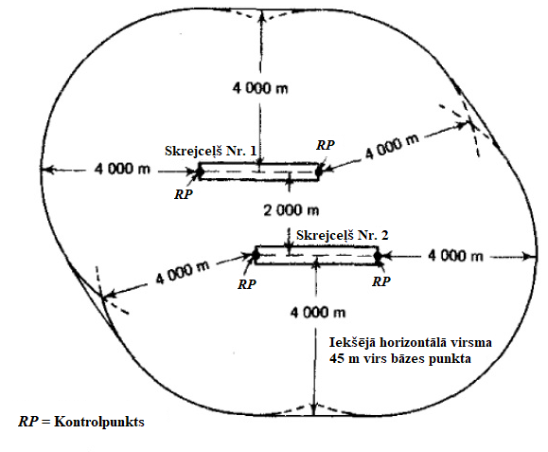

GM-H-2. attēls. Iekšējā horizontālā kompozītvirsma diviem paralēliem skrejceļiem (ja skrejceļa koda numurs ir 4) [Izdevums: ADR-DSN/3]

GM1 ADR-DSN.H.425. punkts. Nolaišanās virsma

Nav aizpildīts ar nolūku.

GM1 ADR-DSN.H.430. punkts. Pārejas virsma

Ja punkta pacēlums uz zemākās malas atrodas gar lidjoslu un ir vienāds ar tuvākā punkta pacēlumu uz skrejceļa ass līnijas vai tās turpinājuma, pārejas virsmai gar lidjoslu jābūt liektai, ja skrejceļa profils ir liekts, vai taisnai, ja skrejceļa profils atbilst taisnai līnijai. Atkarībā no skrejceļa profila arī pārejas virsmas krustošanās vietai ar iekšējo horizontālo virsmu jābūt liektas vai taisnas līnijas formā.

GM1 ADR-DSN.H.435. punkts. Augstuma uzņemšanas virsma

Nav aizpildīts ar nolūku.

GM1 ADR-DSN.H.440. punkts. Augstuma uzņemšanas virsma ar virziena maiņu

Augstuma uzņemšanas virsmas malu var pavērst pagrieziena virzienā, prom no skrejceļa ass līnijas turpinājuma leņķī, kas nepārsniedz 15°. Augstuma uzņemšanas virsmas daļai, kas ietver jauno izlidošanas ceļa līniju, jābūt tādā pašā formā un izmēros kā sākotnējai augstuma uzņemšanas virsmai, mērot to attiecībā pret jauno izlidošanas ceļa līniju. Augstuma uzņemšanas virsmas pretējai malai jāpaliek nemainīgai, ja vien nav vēl kāda izlidošana ar pagriezienu virzienā uz to pusi, jo šādā gadījumā minēto malu var pavērst arī šajā virzienā.

[Izdevums: ADR-DSN/3]

GM1 ADR-DSN.H.445. punkts. Šķēršļbrīva zona (OFZ)

Nav aizpildīts ar nolūku [Izdevums: ADR-DSN/3]

GM1 ADR-DSN.H.450. punkts. Iekšējā nolaišanās virsma

Nav aizpildīts ar nolūku.

GM1 ADR-DSN.H.455. punkts. Iekšējā pārejas virsma

a) Paredzēts, ka iekšējā pārejas virsma būs kontrolējošā šķēršļu ierobežošanas virsma attiecībā uz navigācijas līdzekļiem, gaisa kuģiem un citiem transportlīdzekļiem, kam jāatrodas skrejceļa tuvumā, un ka tajā drīkst iestiepties vienīgi trausli objekti. Pārejas virsmu ir paredzēts saglabāt kā kontrolējošo šķēršļu ierobežošanas virsmu attiecībā uz ēkām un citiem objektiem.
b) Iekšējai pārejas virsmai gar lidjoslu jābūt izliektai, ja skrejceļa profils ir izliekts, vai taisnai, ja skrejceļa profils atbilst taisnai līnijai. Atkarībā no skrejceļa profila arī iekšējās pārejas virsmas krustošanās vietai ar iekšējo horizontālo virsmu jābūt liektas vai taisnas līnijas formā.

GM1 ADR-DSN.H.460. punkts. Pārtrauktās nosēšanās virsma

Nav aizpildīts ar nolūku.

J NODAĻA. ŠĶĒRŠĻU IEROBEŽOŠANAS PRASĪBAS

GM1 ADR-DSN.J.465. punkts. Vispārīga informācija

Šķēršļu ierobežošanas virsmām izvirzāmās prasības noteiktas atbilstoši paredzamajai skrejceļa izmantošanai, t. i., pacelšanās vai nosēšanās veikšanai, kā arī nolaišanās veidam, un šīs prasības paredzēts piemērot, kad skrejceļš tiek izmantots attiecīgajā veidā. Gadījumos, kad pacelšanās no skrejceļa un nosēšanās uz skrejceļa notiek abos virzienos, atsevišķu virsmu funkcijas var zaudēt savu nozīmi, ja attiecībā uz citu zemāku virsmu ir izvirzītas stingrākas prasības.

GM1 ADR-DSN.J.470. punkts. Neinstrumentālie skrejceļi

a) Apstākļi, kad var pamatoti piemērot objekta aizēnošanas principu, ir izklāstīti ICAO dok. Nr. 9137 “Lidostas dienestu rokasgrāmata” 6. daļā “Šķēršļu kontrole”.
b) Dažos gadījumos lidjoslas garenvirziena vai šķērsvirziena slīpumu dēļ nolaišanās virsmas iekšējā mala vai šīs malas daļas var atrasties zemāk par attiecīgo lidjoslas pacēlumu. Šādu lidjoslu nav paredzēts planēt, lai nodrošinātu, ka tā sakrīt ar nolaišanās virsmas iekšējo malu, un arī nav paredzēts, ka būtu jānovāc reljefa pacēlumi un objekti, kas atrodas virs nolaišanās virsmas aiz lidjoslas gala, bet zemāk par lidjoslas līmeni, ja vien netiek uzskatīts, ka tie var apdraudēt lidmašīnas.

[Izdevums: ADR-DSN/3]

GM1 ADR-DSN.J.475. punkts. Neprecīzas nolaišanās skrejceļi

a) Ja tas ir īpaši svarīgi darbības drošībai lidojumos pa riņķi, atlidošanas maršrutos virzienā uz lidlauku vai uz izlidošanas vai otrā riņķa augstuma uzņemšanas trajektorijas, jāizveido ārējā horizontālā virsma neprecīzas nolaišanās skrejceļiem.
b) Apstākļi, kad var pamatoti piemērot objekta aizēnošanas principu, ir izklāstīti ICAO dok. Nr. 9137 “Lidostas dienestu rokasgrāmata” 6. daļā “Šķēršļu kontrole”.
c) Dažos gadījumos lidjoslas garenvirziena vai šķērsvirziena slīpumu dēļ nolaišanās virsmas iekšējā mala vai šīs malas daļas var atrasties zemāk par attiecīgo lidjoslas pacēlumu. Šādu lidjoslu nav paredzēts planēt, lai nodrošinātu, ka tā sakrīt ar nolaišanās virsmas iekšējo malu, un arī nav paredzēts, ka būtu jānovāc reljefa pacēlumi un objekti, kas atrodas virs nolaišanās virsmas aiz lidjoslas gala, bet zemāk par lidjoslas līmeni, ja vien netiek uzskatīts, ka tie var apdraudēt lidmašīnas.

[Izdevums: ADR-DSN/3]

GM1 ADR-DSN.J.480. punkts. Precīzas nolaišanās skrejceļi

a) Attiecībā uz I kategorijas precīzas nolaišanās skrejceļu jāizveido šādas šķēršļu ierobežošanas virsmas:

1. iekšējā nolaišanās virsma;
2. iekšējās pārejas virsmas un
3. pārtrauktās nosēšanās virsma.

b) Informācija par aprīkojuma un iekārtu novietojumu ekspluatācijas zonās sniegta CS ADR-DSN.T.915. punktā.
c) Norādījumi par precīzas nolaišanās skrejceļu šķēršļu ierobežošanas virsmām ir sniegti ICAO dok. Nr. 9137 “Lidostas dienestu rokasgrāmata” 6. daļā “Šķēršļu kontrole”.
d) Apstākļi, kad var pamatoti piemērot objekta aizēnošanas principu, izklāstīti ICAO dok. Nr. 9137 “Lidostas dienestu rokasgrāmata” 6. daļā “Šķēršļu kontrole”.
e) Dažos gadījumos lidjoslas garenvirziena vai šķērsvirziena slīpumu dēļ nolaišanās virsmas iekšējā mala vai šīs malas daļas var atrasties zemāk par attiecīgo lidjoslas pacēlumu. Šādu lidjoslu nav paredzēts planēt, lai nodrošinātu, ka tā sakrīt ar nolaišanās virsmas iekšējo malu, un arī nav paredzēts, ka būtu jānovāc reljefa pacēlumi un objekti, kas atrodas virs nolaišanās virsmas aiz lidjoslas gala, bet zemāk par lidjoslas līmeni, ja vien netiek uzskatīts, ka tie var apdraudēt lidmašīnas.
f) Papildu informācija par lidmašīnām ar koda burtu F, kas aprīkotas ar ciparu avioniku, kura nodrošina stūrēšanas vadības komandas noteiktās ceļa līnijas ievērošanai aiziešanas uz otro riņķi manevrā, sniegta ICAO cirkulārā Nr. 301 “Jaunas lielākas lidmašīnas. Šķēršļbrīvās zonas pārkāpšana”.

[Izdevums: ADR-DSN/3]

GM1 ADR-DSN.J.485. punkts. Skrejceļi, kas paredzēti pacelšanās veikšanai

a) Ja neviens objekts nesasniedz 2 % (1:50) augstuma uzņemšanas virsmu, jāizveido 1,6 % (1:62,5) šķēršļbrīva virsma.
b) Ja vietējie apstākļi ievērojami atšķiras no jūras līmeņa standarta atmosfēras apstākļiem, ieteicams samazināt J-2. tabulā noteikto slīpumu. Šā samazinājuma pakāpe ir atkarīga no tā, cik liela atšķirība pastāv starp vietējiem apstākļiem un jūras līmeņa standarta atmosfēras apstākļiem, un no to lidmašīnu lidojumu tehniskajiem raksturojumiem un ekspluatācijas prasībām, kurām skrejceļš paredzēts.
c) Apstākļi, kad var pamatoti piemērot objekta aizēnošanas principu, ir izklāstīti ICAO dokumenta Nr. 9137 “Lidostas dienestu rokasgrāmata” 6. daļā “Šķēršļu kontrole”.
d) Dažos gadījumos lidjoslas vai šķēršļbrīvās joslas garenvirziena vai šķērsvirziena slīpumu dēļ augstuma uzņemšanas virsmas iekšējās malas daļas var atrasties zemāk par attiecīgo lidjoslas vai šķēršļbrīvās joslas pacēlumu. Šādu lidjoslu vai šķēršļbrīvo joslu nav paredzēts planēt, lai nodrošinātu, ka tā sakrīt ar augstuma uzņemšanas virsmas iekšējo malu, un arī nav paredzēts, ka būtu jānovāc reljefa pacēlumi un objekti, kas atrodas virs augstuma uzņemšanas virsmas aiz lidjoslas vai šķēršļbrīvās joslas gala, bet zemāk par lidjoslas vai šķēršļbrīvās joslas līmeni, ja vien netiek uzskatīts, ka tie var apdraudēt lidmašīnas. Līdzīgi apsvērumi piemērojami arī attiecībā uz šķēršļbrīvās joslas un lidjoslas savienojuma vietu, ja šķērsslīpumi atšķiras.
e) Jāiepazīstas ar to lidmašīnu ekspluatācijas raksturojumiem, kurām skrejceļš paredzēts, lai noskaidrotu, vai ir vēlams samazināt J-2. tabulā noteikto slīpumu, kad jānodrošina kritiskie ekspluatācijas apstākļi. Ja noteiktais slīpums tiek samazināts, atbilstoši jākoriģē augstuma uzņemšanas virsmas garums, lai nodrošinātu aizsardzību līdz 300 metru augstumam.

[Izdevums: ADR-DSN/3]

GM1 ADR-DSN.J.486. punkts. Citi objekti

Noteiktos apstākļos lidmašīnas var apdraudēt objekti, kas nepārsniedz nevienu šķēršļu ierobežošanas virsmu, piemēram, ja, lidlauka apkaimē ir viens vai vairāki izolēti objekti.

[Izdevums: ADR-DSN/3]

GM1 ADR-DSN.J.487. punkts. Objekti ārpus šķēršļu ierobežošanas virsmām

a) Lai aizsargātu drošu gaisa kuģu ekspluatāciju, aiz šķēršļu ierobežošanas virsmu robežām ir jāveic drošības novērtējums attiecībā uz ierosinātajām konstrukcijām, kas pārsniedz noteiktās robežas.
b) Drošības novērtējumā var būt ņemta vērā attiecīgo operāciju būtība un dienas laikā veicamās operācijas var būt nošķirtas no nakts laikā veicamajām operācijām.

[Izdevums: ADR-DSN/3]

K NODAĻA. VIZUĀLIE NAVIGĀCIJAS LĪDZEKĻI (RĀDĪTĀJI UN SIGNĀLIERĪCES)

GM1 ADR-DSN.K.490. punkts. Vēja virziena rādītājs

a) Vēja virziena rādītāji ir svarīgi vizuālie līdzekļi visos skrejceļu galos. Lieli vēja virziena rādītāji ir īpaši svarīgi lidlaukos, kuros nosēšanās informācija netiek sniegta ar radiosakaru līdzekļu starpniecību. Savukārt nosēšanās virziena rādītājus izmanto reti, jo to virziens ir jāmaina ikreiz, kad mainās vēja virziens, un attiecīgi jāuzņemas atbildība par to, lai tas tiktu izdarīts. Informācija par vizuālajiem zemes signāliem, kas nepieciešami skrejceļa un manevrēšanas ceļa izmantojamības nodrošināšanai, ir sniegta ICAO 2. pielikumā. Papildu norādījumi ir sniegti ICAO dok. Nr. 9157 “Lidlauka projektēšanas rokasgrāmata” 4. daļas “Vizuālie līdzekļi” 3. nodaļā.
b) Piloti pārsvarā priekšroku dod no auduma izgatavotam konusveida vēja virziena rādītājam, jo tas sniedz vispārīgu norādi par vēja ātrumu. Visnoderīgākie ir konusveida vēja virziena rādītāji, kas pilnīgi iztaisnojas pie aptuveni 15 mezglus liela vēja ātruma, jo šī ir maksimālā nosēšanās sānvēja komponente maziem gaisa kuģiem.
c) Vēja virziena rādītāja atrašanās vietas pamanāmību pilotam iespējams uzlabot, izmantojot vairākus līdzekļus, jo īpaši apļveida marķējumu ap šo rādītāju. Vismaz viena vēja virziena rādītāja izvietojums jāapzīmē ar 1,2 m platu joslu apļa veidā, kura diametrs ir 15 m. Vēja virziena rādītāja balstam jāatrodas apļa centrā, un jāizvēlas tāda joslas krāsa, lai nodrošinātu pietiekami labu redzamību (vēlams izmantot baltu krāsu).
d) Jebkura vizuālā līdzekļa lietderība ir galvenokārt atkarīga no tā izmēra, redzamības un atrašanās vietas. Labos atmosfēras redzamības apstākļos maksimālais attālums, no kura iespējams pienācīgi uztvert un praktiski izmantot apgaismota vējkonusa sniegto informāciju, ir 1 km. Tāpēc, lai pilots varētu izmantot šo informāciju nolaišanās laikā, vējkonuss jānovieto ne tālāk par 600 metriem no skrejceļa sliekšņa. Neņemot vērā šķēršļu kritērijus, to vislabāk novietot 300 metrus no sliekšņa skrejceļa virzienā un 80 metrus no skrejceļa ass līnijas.
e) Tas faktiski nozīmē, ka minimālo prasību ar vienu virziena rādītāju var izpildīt tikai tie skrejceļi, kuros attālums starp sliekšņiem ir mazāks par 1 200 metriem. Lielākajai daļai tādu skrejceļu, kuru koda numurs ir 3 un 4, nepieciešami divi vai vairāki virziena rādītāji, kas atbilstoši novietoti, lai nodrošinātu iespējami labāko pārklājumu.
f) Virziena rādītāju skaits un novietojums jānosaka, ņemot vērā virkni faktoru, kas dažādos lidlaukos var atšķirties. Tomēr, lemjot par vispiemērotāko novietojumu, jānodrošina, ka vēja virziena rādītājs:

1. atrodas ārpus lidjoslas un manevrēšanas joslas attīrītās un planētās zonas;
2. attiecīgajā gadījumā neskar OFZ un ILS kritiskās/jutīgās zonas;
3. novietots, vēlams, ne tālāk par 200 metriem uz sāniem no skrejceļa malas;
4. novietots, vēlams, ne tuvāk par 300 metriem no skrejceļa sliekšņa un ne tālāk par 600 metriem no tā, mērot gar skrejceļu;
5. novietots zonā ar zemu fona apgaismojuma līmeni;
6. ir redzams no visu skrejceļu nolaišanās un pacelšanās pozīcijām un
7. to neietekmē blakus esošu objektu izraisīti gaisa virpuļi.

[Izdevums: ADR-DSN/3]

GM1 ADR-DSN.K.495. punkts. Nosēšanās virziena rādītājs

Nosēšanās “T” var būt veidots no koka vai cita viegla materiāla, un tā izmēri var atbilst K-1. attēlā norādītajiem izmēriem. Tas var būt krāsots baltā vai oranžā krāsā. Nosēšanās “T” jāpiestiprina pie cementbetona pamatnes, kas ir atbilstoši stiegrota ar tērauda stieņiem, lai novērstu plaisu rašanos masas nevienmērīgas nosēšanās gadījumā. Izmantojot tērauda ķelli, pamatnes virsma jānostrādā tā, lai tā būtu gluda, un jānokrāso atbilstošā krāsā. Jāizvēlas tāda pamatnes krāsa, kas kontrastē ar nosēšanās “T” krāsu. Pirms nosēšanās “T” piestiprināšanas pie betona pamatnes jāpārbauda, vai ir ievērots pareizs attālums starp stiprinājumu bultskrūvēm. Nosēšanās “T” jāmontē un jāpiestiprina saskaņā ar izgatavotāja noteiktajiem montēšanas norādījumiem. Tam jākustas ap vertikālu asi tā, lai to varētu pagriezt jebkurā virzienā. Ja nosēšanās “T” jāizmanto nakts laikā, tas ir jāapgaismo vai jāizceļ, izmantojot baltas ugunis.

GM1 ADR-DSN.K.500. punkts. Signālprožektors

Izvēloties zaļo gaismu, zaļā krāsa jāizmanto noteiktajās robežās, kas norādītas GM1 ADR-DSN.U.930. punkta a) apakšpunktā.

GM1 ADR-DSN.K.505. punkts. Signālpaneļi un signāllaukums

a) Signālpaneļi un signāllaukums jānodrošina, kad saziņai ar gaisā esošu gaisa kuģi tiek izmantoti vizuālie zemes signāli.
b) Šādi signālpaneļi un signāllaukumi var būt vajadzīgi, ja lidlaukā nav lidojumu vadības torņa vai lidlauka lidojumu informācijas dienesta struktūrvienības vai ja lidlauku izmanto lidmašīnas, kas nav aprīkotas ar radiosakariem. Zemes vizuālos līdzekļus var izmantot arī tad, ja notiek divvirzienu radiosakaru ar gaisa kuģi atteice. Tomēr jāapzinās, ka tādai informācijai, ko var pārraidīt, izmantojot zemes vizuālos signālus, parasti jābūt iekļautai AIP vai NOTAM. Tāpēc pirms lēmuma pieņemšanas par signāllaukuma ierīkošanu jāizvērtē zemes vizuālo signālu potenciālā nepieciešamība.
c) ICAO 2. pielikuma 1. papildinājumā noteikta vizuālo zemes signālu forma, krāsa un izmantošana.

GM1 ADR-DSN.K.510. punkts. Signālpaneļu un signāllaukuma atrašanās vieta

Signāllaukums ir jāizvieto tā, lai tas no 300 m augstuma būtu redzams no visiem azimuta leņķiem, kas lielāki par 10° leņķi virs horizontāles.

GM1 ADR-DSN.K.515. punkts. Signālpaneļu un signāllaukuma parametri

a) Signāllaukumam jābūt līdzenai, vismaz 9 kvadrātmetrus lielai horizontālai virsmai.
b) Signāllaukums jābūvē no cementbetona, kas pietiekamā daudzumā stiegrots ar tēraudu, lai novērstu plaisu rašanos masas nevienmērīgas nosēšanās gadījumā. Izmantojot tērauda ķelli, augšējā virsma jāapstrādā tā, lai tā būtu gluda, un jānokrāso atbilstošā krāsā. Jāizvēlas tāda signāllaukuma krāsa, kas kontrastē ar šajā laukumā izvietojamo signālpaneļu krāsu. Papildu norādījumi ir sniegti ICAO dok. Nr. 9157 “Lidlauka projektēšanas rokasgrāmata” 4. daļas “Vizuālie līdzekļi” 3. nodaļā.
c) Signāllaukumam jāizvēlas tāda krāsa, kas kontrastē ar izmantojamo signālpaneļu krāsu, un to norobežo ar baltu joslu, kas ir vismaz 0,3 metrus plata.

[Izdevums: ADR-DSN/3]

L NODAĻA. VIZUĀLIE NAVIGĀCIJAS LĪDZEKĻI (MARĶIERI)

GM1 ADR-DSN.L.520. punkts. Vispārīga informācija – krāsa un redzamība

a) Ja nav pietiekama kontrasta starp marķējumu un seguma virsmu, marķējuma malu iezīmē ar atbilstošu robežu.

1. Šai robežai jābūt baltā vai melnā krāsā.
2. Vēlams iespējami samazināt nevienmērīgas marķējumu virsmas saķeres rādītāju risku, šim nolūkam izmantojot atbilstošu krāsu.
3. Marķējumus var veidot gan kā vienlaidu laukumus, gan garenvirziena līniju sērijas veidā, kas rada vienlaidu laukumiem līdzvērtīgu vizuālo efektu.
4. Norādījumi par gaismu atstarojošiem materiāliem ir sniegti ICAO dok. Nr. 9157 “Lidlauka projektēšanas rokasgrāmata” 4. daļā “Vizuālie līdzekļi”.

b) Lidlaukos, kur lidojumus veic nakts laikā, seguma marķējumi jāveido ar gaismu atstarojošiem materiāliem, kas paredzēti marķējumu redzamības uzlabošanai.

[Izdevums: ADR-DSN/3]

GM1 ADR-DSN.L.525. punkts. Skrejceļa apzīmējuma marķējums

Nav aizpildīts ar nolūku.

GM1 ADR-DSN.L.530. punkts. Skrejceļa ass līnijas marķējums

Ass līnijas marķējumā 30 metrus garās līnijas un atstarpes starp līnijām var koriģēt atbilstoši skrejceļa sliekšņu novietojumam.

GM1 ADR-DSN.L.535. punkts. Skrejceļa sliekšņa marķējums

Nav aizpildīts ar nolūku.

GM1 ADR-DSN.L.540. punkts. Tēmēšanas punkta marķējums

Nav aizpildīts ar nolūku.

GM1 ADR-DSN.L.545. punkts. Zemskares zonas marķējums

a) Lai sniegtu informāciju par distances kopējo pagarinājumu ar attālumu kodētam zemskares marķējumam, kas noteikts CS ADR-DSN.L.545. punktā, pēdējam marķējumu pārim pēc skrejceļa sliekšņa jābūt veidotam no divām atsevišķām līnijām, bet citiem pāriem jāatbilst L-4. attēlā atspoguļotajai shēmai.
b) Šāds secīgs izkārtojums sniedz informāciju intuitīvā līmenī par zemskares zonas pagarinājumu un līdz ar to par LDA vai attāluma starp skrejceļa sliekšņiem pagarinājumu.

GM1 ADR-DSN.L.550. punkts. Skrejceļa malu marķējuma līnijas

Ja skrejceļa galā nav pieejami apgriešanās laukumi atgriešanās manevra veikšanai un skrejceļa slieksnis ir pārvietots, var būt lietderīgi izmantot īpašu pārtrauktas līnijas marķējumu, kas attēlots GM-L-1. attēlā un atbilst GM-L-1. tabulā norādītajiem izmēriem, lai labāk norādītu pilnās nestspējas virsmu.

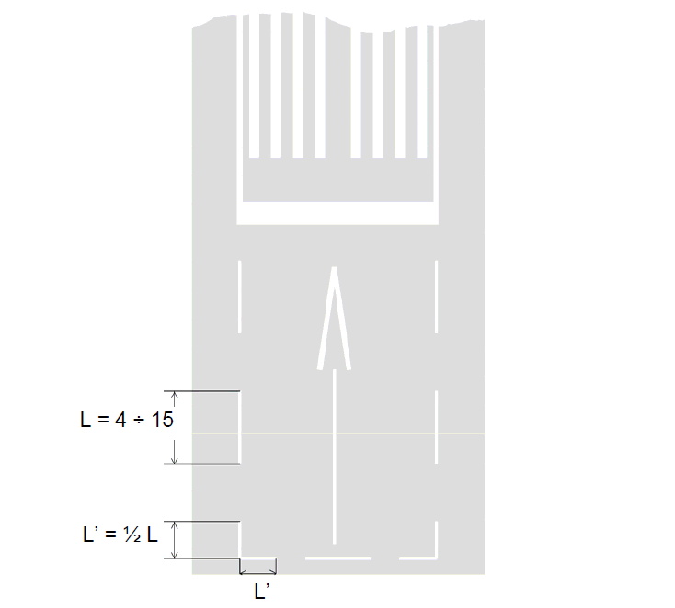

GM-L-1. attēls. Pārtrauktas līnijas skrejceļa malas marķējums.

Skrejceļa platums (m) | Vienas pārtrauktas līnijas izmēri
 | Garums (minimālais metros) | Platums (m)
60 | 15 | 0,45
45 | 15 | 0,45
30 | 10 | 0,45
23 | 6 | 0,25
18 | 4 | 0,25
Piezīme. Ciktāl iespējams, atstarpes garumam ir jābūt vienādam ar attiecīgā marķējuma garumu, un tas nedrīkst būt garāks par marķējumu.

GM-L-1. tabula. Pārtrauktas līnijas skrejceļa malas marķējums.

GM1 ADR-DSN.L.555. punkts. Manevrēšanas ceļa ass līnijas marķējums

Termins “nepārtraukta vadība” nenozīmē to, ka manevrēšanas ceļa ass līnijas marķējumi ir jānodrošina gaisa kuģu stāvvietās. Ass līnijas marķējumu paredzēts nodrošināt uz manevrēšanas ceļiem, kas ved uz gaisa kuģu stāvvietām un citām peronu zonām, kurās tiek izmantotas vizuālas norādes un citi līdzekļi, kas palīdz gaisa kuģa apkalpei manevrēt gaisa kuģi stāvvietā vai citā stāvēšanai paredzētā zonā, piemēram, ievadīšanas bultas un stāvvietu numuri.

[Izdevums: ADR-DSN/3]

GM1 ADR-DSN.L.560. punkts. Skrejceļa marķējuma pārtraukums

Nav aizpildīts ar nolūku.

GM1 ADR-DSN.L.565. punkts. Apgriešanās laukuma uz skrejceļa marķējums

Nav aizpildīts ar nolūku.

GM1 ADR-DSN.L.570. punkts. Paplašināts manevrēšanas ceļa ass līnijas marķējums

Paplašinātu manevrēšanas ceļa ass līnijas marķējumu var nodrošināt kā vienu no pasākumiem, ko veic, lai novērstu nesankcionētu nokļūšanu uz skrejceļa.

[Izdevums: ADR-DSN/3]

GM1 ADR-DSN.L.575. punkts. Gaidīšanas vietas pie skrejceļa marķējums

Ja gaidīšanas vietas pie skrejceļa marķējums ir papildināts ar norādi “CAT II” vai “CAT III” zonās vai uz manevrēšanas ceļiem, kas platāki par 60 metriem, atbilstoši CS ADR-DSN.L.575. punkta a) apakšpunkta 6. daļai un tas ir jānovieto gar obligāto norāžu marķējumu atbilstoši CS ADR-DSN.L.605. punktam, abi marķējumi ir jānovieto vienmērīgi un simetriski viens pret otru.

GM1 ADR-DSN.L.580. punkts. Gaidīšanas vietas manevrēšanas starpposmā marķējums

Nav aizpildīts ar nolūku.

GM1 ADR-DSN.L.585. punkts. VOR lidlauka kontrolpunkta marķējums

Papildu norādījumi par VOR lidlauka kontrolpunktu vietu izraudzīšanos ir sniegti ICAO 10. pielikuma I sējuma E papildinājumā.
[Izdevums: ADR-DSN/3]

GM1 ADR-DSN.L.590. punkts. Gaisa kuģa stāvvietas marķējums

a) Attālums, kas jānodrošina starp “STOP” līniju un ievadīšanas līniju, var mainīties atkarībā no gaisa kuģa tipa, ņemot vērā pilota redzes lauku.
b) Perona marķējumi ir ierīkoti, lai veicinātu gaisa kuģu drošu ekspluatāciju stāvvietās un perona zonās. Gadījumos, kad tiek izmantotas atbilstošas procedūras, marķējumus var neizmantot, tādējādi nodrošinot operāciju īstenošanas elastību. Kā piemēru var minēt situācijas, kad tiek izmantoti lidaparātu manevrēšanas regulētāji lidlaukā vai gaisa kuģiem pašiem jānovietojas uz atklātiem peroniem, jo konkrētiem gaisa kuģiem paredzētus marķējumus nav iespējams izmantot gaisa kuģu dažādības dēļ. Īpaši marķējumi/stāvvietas parasti ir vairāk piemēroti lielākiem gaisa kuģiem.

GM1 ADR-DSN.L.595. punkts. Perona drošības līnijas

a) Zemes aprīkojumam un transportlīdzekļiem jāatrodas ārpus iepriekš noteiktām robežām, kad gaisa kuģi manevrē vai kad neizmanto minēto aprīkojumu.
b) Uz perona ir nepieciešamas drošības līnijas, ar ko marķē zemes aprīkojuma novietošanas zonu, perona servisa ceļu un pasažieru eju u. tml. robežas. Šīs līnijas ir šaurākas un atšķirīgā krāsā, lai tās varētu atšķirt no stūrēšanas līnijām, kuras izmanto gaisa kuģi.

1. Spārnu galu atdalošo attālumu līnijas. Ar šīm līnijām jāapzīmē drošības zona, ko nešķērso kritiskās lidmašīnas spārnu galu trajektorija. Līnijai jābūt uzkrāsotai pienācīgā attālumā ārpus kritiskās lidmašīnas spārnu galu normālās trajektorijas.
2. Aprīkojuma ierobežojuma līnijas. Šīs līnijas izmanto, lai apzīmētu to zonu robežas, kas paredzētas transportlīdzekļu un gaisa kuģu apkalpošanas aprīkojuma novietošanai laikā, kad šādi transportlīdzekļi un aprīkojums netiek izmantoti.

c) Var izmantot vairākas metodes, lai noteiktu, kurā drošības līnijas pusē ir droši novietot šādus transportlīdzekļus un aprīkojumu.

1. Vienā drošības līnijas pusē var būt uzkrāsotas atzarotas līnijas vai papildu līnija (tādas pašas krāsas pārtraukta līnija vai citas labi redzamas krāsas nepārtraukta līnija). Puse, kurā uzkrāsotas atzarotās līnijas vai papildu līnija, tiek uzskatīta par drošu transportlīdzekļu un aprīkojuma novietošanai.
2. Pusē, ko izmanto zemes aprīkojumam, ir uzkrāsoti vārdi Equipment Limit [Aprīkojuma robeža], kas ir salasāmi no šīs puses.
3. Pasažieru eju līnijas. Šīs līnijas izmanto, lai norādītu pasažieriem un pavadošajam personālam maršrutu, kurš ir jāievēro, pārvietojoties pa peronu, lai izvairītos no briesmām. Var izmantot līniju pāri, starp kurām uzkrāsots gājēju pārejas svītrojums.

[Izdevums: ADR-DSN/3]

GM1 ADR-DSN.L.597. punkts. Perona servisa ceļa marķējums

a) Termins “servisa ceļa” ietver arī cita veida kustības maršrutus, piemēram, perimetra apkalpojošos kustības maršrutus, kurus izmanto, lai nodrošinātu piekļuvi lidlauka drošības vai tehniskās apkopes dienestiem un citiem dienestiem. Tomēr uz šāda veida servisa ceļiem nav attiecināms termins “perona servisa ceļs”.
b) Ja perona servisa ceļš šķērso manevrēšanas ceļu, to, ka transportlīdzekļiem ir jāapstājas, norāda, izmantojot atsevišķu gaidīšanas vietas kustības maršrutā zīmi atbilstoši CS ADR-DSN.N.800. punktam vai gaidīšanas vietas kustības maršrutā marķējumu atbilstoši CS ADR-DSN.L.600. punktam.
c) Informācija par marķējumiem, kas ir izmantojami uz perona, ir sniegta CS ADR-DSN.L.555., CS ADR-DSN.L.590. un CS ADR-DSN.L.595. punktā.

[Izdevums: ADR-DSN/3]

GM1 ADR-DSN.L.600. punkts. Gaidīšanas vietas kustības maršrutā marķējums

a) Ja kustības maršruts, pa kuru piekļūst skrejceļam vai manevrēšanas ceļam, nav pārklāts ar mākslīgo segumu, uz tā var nebūt iespējams ierīkot marķējumus. Šādos gadījumos jāuzstāda gaidīšanas vietas kustības maršrutā zīmes un/vai ugunis kopā ar atbilstošām norādēm par to, kā transportlīdzekļa vadītājam jārīkojas.
b) Vienmēr, kad iespējams ierīkot marķējumus, tiem jāatbilst valsts noteikumiem attiecībā uz ceļa zīmēm un marķējumiem.

[Izdevums: ADR-DSN/3]

GM1 ADR-DSN.L.605. punkts. Obligātu norāžu marķējums

Obligātu norāžu marķējumu neklāj uz skrejceļa, ja vien tas nav nepieciešams ekspluatācijas vajadzībām.

GM1 ADR-DSN.L.610. punkts. Informatīvais marķējums

a) Piemērojamība. Gadījumos, kad ekspluatācijai nepieciešama informatīvā zīme ir jāpapildina ar marķējumu uz mākslīgā seguma virsmas.
b) Novietojums.

1. Informatīvais marķējums (novietojums/virziens) jāizvieto pirms sarežģītiem manevrēšanas ceļu krustojumiem un aiz tiem, un vietās, kur ekspluatācijas pieredze liecina par to, ka manevrēšanas ceļa atrašanās vietas papildu marķējums var palīdzēt gaisa kuģa apkalpei veikt navigāciju uz zemes, un uz mākslīgā seguma virsmas vienādos intervālos gar gariem manevrēšanas ceļiem.
2. Vajadzības gadījumā informatīvais marķējums jākrāso šķērsām pāri manevrēšanas ceļa vai perona virsmai un jāizvieto tā, lai tas būtu skaidri salasāms no tā gaisa kuģa pilotu kabīnes, kas tuvojas.

M NODAĻA. VIZUĀLIE NAVIGĀCIJAS LĪDZEKĻI (UGUNIS)

GM1 ADR-DSN.M.615. punkts. Vispārīga informācija

a) Jāpievērš uzmanība zemes aeronavigācijas ugunīm virs kuģojamiem ūdeņiem, lai nodrošinātu, ka šādas ugunis nemaldina jūrniekus.
b) Krēslā vai sliktas redzamības apstākļos dienas laikā ugunīm var būt augstāka efektivitāte nekā marķējumam. Lai šādos apstākļos vai sliktas redzamības apstākļos nakts laikā ugunis saglabātu efektivitāti, tām jāstaro pietiekamā intensitātē. Lai nodrošinātu nepieciešamo intensitāti, parasti ugunis jāvērš noteiktā virzienā, un šajā gadījumā lokiem, kuros gaisma redzama, jābūt pienācīgiem un orientētiem tā, lai atbilstu ekspluatācijas prasībām. Skrejceļa uguņu sistēma ir jāapsver kā vienots veselums, lai nodrošinātu, ka relatīvās gaismas intensitātes vērtības ir atbilstoši saskaņotas.
c) Lai arī tuvošanās uguņu sistēmā ietilpstošo uguņu gaismas intensitāte var būt augstāka par skrejceļa uguņu gaismas intensitāti, laba prakse paredz, ka ir jānovērš strauja gaismas intensitātes maiņa, jo tā var radīt pilotam nepareizu iespaidu par to, ka nolaišanās laikā mainās redzamība.
d) Uguņu redzamība ir atkarīga no iespaida, ko rada kontrasts starp gaismu un tās fonu. Lai ugunis būtu lietderīgas pilotam nolaišanās veikšanai dienas laikā, to gaismas intensitātei jābūt vismaz 2 000 vai 3 000 cd, un tuvošanās uguņu gadījumā vēlama 20 000 cd liela gaismas intensitāte. Ļoti spilgtas miglas apstākļos dienas laikā var nebūt iespējams nodrošināt pietiekami augstas gaismas intensitātes uguņu efektivitāti.
e) No otras puses, skaidros laikapstākļos nakts laikā var būt piemērotas tuvošanās ugunis ar 100 cd augstu intensitāti un skrejceļa malas ugunis ar 50 cd augstu intensitāti. Un pat šādos gadījumos piloti, kuriem skrejceļa malu ugunis nākas uzlūkot no tuvāka attāluma, dažkārt sūdzas par to, ka tās šķietot pārlieku spilgtas.
f) Miglā tiek izkliedēts liels gaismas daudzums. Nakts laikā šādi izkliedēta gaisma paaugstina miglas spilgtumu virs nolaišanās zonas un skrejceļa tādā mērā, ka, paaugstinot uguņu gaismas intensitāti virs 2 000 vai 3 000 cd, iespējams nodrošināt vien nelielu uguņu redzamības uzlabojumu. Cenšoties palielināt attālumu, kurā ugunis būtu iespējams ieraudzīt nakts laikā, to gaismas intensitāti nedrīkst paaugstināt līdz līmenim, kas var apžilbināt pilotu mazākā attālumā.
g) Ņemot vērā iepriekš minēto, ir skaidrs, ka ir būtiski koriģēt lidlauka uguņu sistēmas uguņu gaismas intensitāti atbilstoši pastāvošajiem apstākļiem, lai iegūtu labākos rezultātus, bet vienlaikus pārlieku neapžilbinātu pilotu. Konkrētajam gadījumam piemērota gaismas intensitāte jāiestata, ņemot vērā fona apgaismojuma spilgtuma un redzamības apstākļus.
h) Apžilbināšanas novērtēšana lidlauka tuvumā.

1. Cilvēka redze ir sarežģīts mehānisms, kurā iesaistītas gan cilvēka acis, gan smadzenes. Lai arī šis mehānisms ir samērā labi izpētīts, ciktāl tas ir saistīts ar acīm, joprojām trūkst zināšanu par smadzenēs notiekošo interpretāciju. Līdz ar to katram cilvēkam piemīt atšķirīgas redzes īpatnības.
2. Redzes lauks ir lauks, kuru iespējams uztvert ar acīm. Spēja saskatīt detaļas ir atkarīga no spilgtuma attiecības starp attēlā ietilpstošajiem elementiem, ņemot vērā to izvietojumu telpā. Spilgtums un kontrasts ir galvenie redzes mehānisma elementi.
3. Iespējams identificēt četrus redzes lauka (FOV) sektorus:

i) sajūtas līmeņa uztveres lauks, kas sakrīt ar absolūtajām FOV robežām; tas plešas līdz pat aptuveni 90° leņķim uz katru pusi no acs virziena;
ii) redzamības lauks, kas ir šaurāks un kurā ir iespējams uztvert objektu; tas plešas līdz pat 60° leņķim;
iii) atpazīstamības lauks, kas nodrošina objekta atpazīšanu un plešas līdz pat 30° leņķim;
iv) darba atpazīstamības lauks, kas ir šauri vērsts acs virzienā (1–2° leņķī); tas nodrošina objektu identificēšanu un veido redzes darba zonu.
Jāatceras, ka tīklene centrā ir veidota no vālītēm (kas uztver krāsas un sīkas detaļas), bet perifērijā no nūjiņām (kas uztver kustību un stāvokļa maiņu).

i) Jāveic drošības novērtējums, lai identificētu situācijas, kurās apžilbināšanas risks ir nepieļaujami augsts. Ir atzīts, ka apžilbināšana risks nav pieļaujams šādās situācijās:

1. nolaišanās laikā, it īpaši pēc tam, kad gaisa kuģis nolaidies zemāk par lēmuma pieņemšanas augstumu; šādā situācijā pilots nedrīkst zaudēt nevienu vizuālo orientieri;
2. zemskares brīdī pilotu nedrīkst pārsteigt ar zibšņuguni;
3. sānsveres laikā (nosēžoties vai paceļoties) pilotiem jāspēj uztvert vidi, kurā tie atrodas, un konstatēt jebkuru novirzi no ass līnijas: šādā situācijā pilots nedrīkst zaudēt nevienu vizuālo orientieri;
4. līdz ar to:

i) bīstama apžilbināšana, ko izraisa žilbinošs spilgtums, nedrīkst notikt nolaišanās laikā (nedaudz pirms lēmuma pieņemšanas augstuma) un sānsveres laikā un
ii) zemskares laikā pilotu nedrīkst pakļaut pārsteiguma efektam.

j) Kas attiecas uz gaisa satiksmes dispečeriem, ir noteikts, ka žilbinoša spilgtuma izraisīts apžilbums nedrīkst būt tāds, kas samazina uz skrejceļa vai tā tuvumā veiktu gaisa kuģa operāciju vizuālu uztveri.
k) Iepriekš minētos elementus var attiecināt uz saules paneļiem. Var izdarīt šādus pieņēmumus:

1. saules paneļi ir novietoti slīpi tā, lai efektīvi uztvertu saules gaismu, kas tiek vadīta uz virkni šķērsgriezuma virsmu;
2. maksimālā pieļaujamā spilgtuma vērtība noteikta 20 000 cd/m² līmenī un
3. virsmu laukums var būt no 100 m² līdz vairākiem hektāriem.

l) Tiek pieņemts, ka gaisa kuģis precīzi ievēros savu trajektoriju, lai gan praksē nolaišanās tiek veikta konusveida diapazonā ap paredzēto trajektoriju.

GM1 ADR-DSN.M.620. punkts. Aeronavigācijas bākas

Nav aizpildīts ar nolūku.

GM1 ADR-DSN.M.625. punkts. Tuvošanās uguņu sistēmas

a) Tipi un raksturojumi.

1. Vispārpieņemtas tuvošanās uguņu shēmas ir parādītas M-1. un M-2. attēlā. II un III kategorijas precīzās nolaišanās uguņu sistēmas iekšējie 300 metri ir parādīti M-3.A un M-3.B attēlā.
2. Tuvošanās uguņu konfigurācija ir jānodrošina neatkarīgi no skrejceļa sliekšņa atrašanās vietas, t. i., neatkarīgi no tā, vai slieksnis atrodas skrejceļa galā vai ir no tā pārvietots. Abos gadījumos tuvošanās uguņu sistēmai ir jāstiepjas līdz slieksnim. Tomēr gadījumā, ja skrejceļa slieksnis ir pārvietots, izmanto gremdugunis no skrejceļa gala līdz skrejceļa slieksnim, lai nodrošinātu noteikto konfigurāciju. Šīs gremdugunis ir paredzētas tam, lai izpildītu strukturālās prasības, kas noteiktas CS ADR.DSN.M.615. punkta d) apakšpunkta 1. daļā. Šo gremduguņu raksturojumiem ir jāatbilst specifikācijām, kas noteiktas attiecīgi CS ADR-DSN.U.940. punkta U-5. un U-6. attēlā, un hromatisma prasībām, kas noteiktas CS ADR-DSN.U.940. punktā un U-1. attēlā.
3. Uguņu sistēmas izveidei izmantoto lidojuma trajektorijas izmaiņu diapazonu piemēri ir sniegti GM-M-2. attēlā.

b) Horizontālās uzstādīšanas pielaides.

1. Izmēru pielaides ir attēlotas M-1. un M-2. attēlā.
2. Tuvošanās uguņu sistēmas ass līnijai ir iespējami jāsakrīt ar skrejceļa ass līnijas turpinājumu ar pielaidi, kas nepārsniedz ±15′.
3. Garenvirziena attālumam starp ass līnijas ugunīm jābūt tādam, lai viena uguns (vai uguņu grupa) būtu novietota katra gaismas horizonta centrā un ass līnijas ugunis starp diviem gaismas horizontiem vai gaismas horizontu un slieksni būtu izvietotas tik vienmērīgi viena no otras, cik vien tas ir praktiski iespējams.
4. Gaismas horizontiem un baretēm jābūt novietotām taisnā leņķi pret tuvošanās uguņu sistēmas ass līniju ar pielaidi, kas nepārsniedz ±30′, ja tiek izmantots M-2.(A) attēlā norādītais modelis, vai ±2°, ja tiek izmantots M-2.(B) attēlā norādītais modelis.
5. Ja gaismas horizonts ir jāpārvieto no tā standarta pozīcijas, arī blakus esošie gaismas horizonti atbilstoši jāpārvieto, lai novērstu atšķirīgus attālumus starp gaismas horizontiem.
6. Ja sistēmā, kas attēlota M-2.(A) attēlā, gaismas horizonts ir pārvietots no tā standarta pozīcijas, gaismas horizonta kopējais garums ir jākoriģē tā, lai tas joprojām atbilstu vienai divdesmitajai daļai no gaismas horizonta faktiskā attāluma līdz sākumpunktam. Nav obligāti jākoriģē 2,7 metru standarta attālums starp gaismas horizonta ugunīm, taču gaismas horizonti jānovieto simetriski abpus tuvošanās uguņu sistēmas ass līnijai.

c) Vertikālās uzstādīšanas pielaides.

1. Visas tuvošanās ugunis ieteicams ierīkot horizontālā plaknē, kas stiepjas caur skrejceļa slieksni atbilstoši tam, kā norādīts GM-M-1. attēlā, un to jācenšas izpildīt kā vispārēju principu, ciktāl tas iespējams vietējos apstākļos. Tomēr ēkas, koki un citi objekti nedrīkst aizsegt ugunis pilota skatam, kurš saskaņā ar pieņēmumu atrodas 1° zem elektroniskās glisādes, ārējā marķiera tuvumā.
2. Skrejceļa gala bremzēšanas joslā vai šķēršļbrīvajā joslā un 150 metru attālumā no skrejceļa gala ugunis jāierīko tik tuvu zemei, cik vien tas ir iespējams vietējos apstākļos, lai samazinātu lidmašīnu bojājumu risku pārskrejas vai priekšlaicīgas zemskares gadījumā. Aiz skrejceļa gala bremzēšanas joslas un šķēršļbrīvās joslas ugunis nav obligāti jāierīko tuvu zemei, tāpēc zemes profila nelīdzenumus iespējams kompensēt, montējot ugunis uz atbilstoša augstuma stabiem.
3. Ugunis vēlams montēt tā, lai, ciktāl tas iespējams, neviens objekts 60 metru posmā uz katru pusi no ass līnijas neizvirzītos virs tuvošanās uguņu sistēmas plaknes. Ja garš objekts atrodas 60 metru posmā no ass līnijas un 1 350 metru posmā no skrejceļa sliekšņa precīzas nolaišanās uguņu sistēmas gadījumā vai 900 metru posmā no skrejceļa vienkāršas tuvošanās uguņu sistēmas gadījumā, ugunis ir ieteicams uzstādīt tā, lai uguņu sistēmas ārējās puses plakne atrastos virs objekta virsotnes.
4. Lai novērstu maldinošu iespaidu par zemes plakni, ugunis nedrīkst ierīkot zem lejupejoša slīpuma, kas atbilst attiecībai 1:66 un stiepjas no skrejceļa sliekšņa līdz 300 metriem pirms tā, un zem slīpuma, kas atbilst attiecībai 1:40, aiz minētās 300 metru atzīmes. Attiecībā uz II un III kategorijas precīzas nolaišanās uguņu sistēmu var būt nepieciešami stingrāki kritēriji, piemēram, nedrīkst pieļaut negatīvus slīpumus 450 metru posmā no skrejceļa sliekšņa.

i) Ass līnija. Ass līnijas slīpumam jebkurā posmā (tostarp skrejceļa gala bremzēšanas joslā vai šķēršļbrīvajā joslā) jābūt iespējami nelielam, un slīpuma maiņai jābūt iespējami retākai un nelielākai, un slīpums nedrīkst pārsniegt attiecību 1:60. Pieredze liecina, ka virzienā prom no skrejceļa jebkurā posmā ir pieļaujami augšupejoši slīpumi, kas nepārsniedz attiecību 1:66, un lejupejoši slīpumi, kas nepārsniedz attiecību 1:40.
ii) Gaismas horizonti. Gaismas horizontu ugunis ir jāierīko taisnā līnijā, kas stiepjas caur saistītajām ass līnijas ugunīm, un vienmēr, kad tas iespējams, šai līnijai jābūt horizontālai. Tomēr ugunis var ierīkot arī uz šķērsslīpuma, kas nepārsniedz attiecību 1:80, ja tādējādi gaismas horizonta ugunis skrejceļa gala bremzēšanas joslā vai šķēršļbrīvajā joslā iespējams montēt tuvāk zemei vietās, kur pastāv šķērskritums.

5. Ja barete ir veidota no punktveida ugunīm, 1,5 metri starp blakus esošām ugunīm baretē tiek uzskatīti par atbilstošu attālumu.
6. Vietās, kur nakts laikā vienkāršu tuvošanās uguņu sistēmu ir grūti identificēt apkārtējā apgaismojuma dēļ, šo problēmu iespējams atrisināt, sistēmas ārējā daļā ierīkojot zibšņuguņu virkni.

d) Šķēršļu pārlidošana.

1. Šķēršļu pārlidošanas nodrošināšanai ir izveidota zona (turpmāk dēvēta par uguņu plakni), un visas sistēmas ugunis ietilpst šajā plaknē. Šī plakne ir taisnstūra formā un simetriski novietota attiecībā pret tuvošanās uguņu sistēmas ass līniju. Tā sākas no skrejceļa sliekšņa un stiepjas 60 metrus aiz sistēmas tuvošanās gala, un ir 120 metrus plata.
2. Uguņu plaknes robežās nedrīkst atrasties neviens par to augstāks objekts, ja vien šajā dokumentā nav noteikts citādi. Visi ceļi un automaģistrāles ir uzskatāmi par šķēršļiem, kas stiepjas 4,8 metru augstumā no ceļa virsmas liekuma augstākā punkta; tas neattiecas uz lidlauka servisa ceļiem gadījumos, kad visu transportlīdzekļu satiksmi kontrolē lidlauka ekspluatants un tā tiek saskaņota ar lidlauka gaisa satiksmes vadību. Dzelzceļus neatkarīgi no satiksmes intensitātes uzskata par šķēršļiem, kas stiepjas 5,4 metru augstumā virs sliedēm.
3. Atzīts, ka atsevišķi elektroniskās nosēšanās līdzekļu sistēmas elementi, piemēram, atstarotāji, antenas, monitori u. c., ir jāierīko virs uguņu plaknes. Šādus elementus jācenšas pārvietot ārpus uguņu plaknes robežas. Daudzos gadījumos atstarotājus un monitorus ir iespējams šādi pārvietot.
4. Atzīts, ka gadījumā, ja ILS kursa radiobāka ir uzstādīta uguņu plaknes robežās, kursa radiobākai vai ekrānam, ja tāds tiek izmantots, jāstiepjas virs uguņu plaknes. Šādos gadījumos šo konstrukciju augstumam jābūt iespējami nelielam, un tās jānovieto iespējami tālu no skrejceļa sliekšņa. Kopumā princips attiecībā uz pieļaujamo augstumu paredz, ka uz katriem 30 metriem no konstrukcijas atrašanās vietas attāluma līdz skrejceļa slieksnim konstrukcijas augstumu var palielināt par 15 cm. Piemēram, ja kursa radiobāka atrodas 300 metru attālumā no skrejceļa sliekšņa, ekrāns var atrasties ne vairāk kā 10×15 = 150 cm augstumā virs tuvošanās uguņu sistēmas plaknes, taču to ieteicams turēt iespējami zemā augstumā, kurā ir iespējams nodrošināt ILS pareizu darbību.
5. Nosakot MLS azimuta antenas novietojumu, jāievēro norādījumi, kas sniegti ICAO 10. pielikuma I sējuma G papildinājumā. Šajā dokumentā, kurā sniegti arī norādījumi par MLS azimuta antenas novietošanu kopā ar ILS kursa radiobāku, ieteikts, ka MLS azimuta antenu var novietot uguņu plaknes robežās, ja ir neiespējami vai nepraktiski to novietot aiz tuvošanās uguņu sistēmas ārējās malas nolaišanās veikšanai pretējā virzienā. Ja MLS azimuta antena atrodas uz skrejceļa ass līnijas turpinājuma, tai jābūt novietotai iespējami tālu no MLS azimuta antenai tuvākā uguņu posteņa skrejceļa gala virzienā. Turklāt MLS azimuta antenas fāžu centram jābūt novietotam vismaz 0,3 metrus virs tā uguņu posteņa gaismas centra, kurš atrodas vistuvāk MLS azimuta antenai skrejceļa gala virzienā. (Ja atrašanās vietā nav citu būtisku signāla atstarošanās problēmu, šo prasību var samazināt līdz 0,15 m.)
6. Šīs prasības mērķis ir nodrošināt, ka tuvošanās uguņu sistēma neietekmē MLS signāla kvalitāti, un tās izpildīšana var nozīmēt to, ka MLS azimuta antena daļēji aizsedz uguņu sistēmu. Lai nodrošinātu, ka šāda aizsegšana pārmērīgi nepasliktina vizuālo vadību, MLS azimuta antenu nedrīkst novietot tuvāk par 300 metriem no skrejceļa gala, un ieteicamais novietojums ir 25 metri aiz gaismas horizonta, kurš novietots uz 300 metru atzīmes; tādējādi pie 330 metru atzīmes novietotais uguņu postenis atrastos 5 metrus pirms antenas. Ja MLS azimuta antena ir šādi novietota, tad pie 300 metru atzīmes esošā tuvošanās uguņu gaismas horizonta centrālā daļa tiktu aizsegta tikai daļēji. Neatkarīgi no tā ir svarīgi nodrošināt neaizsegto gaismas horizonta uguņu nepārtrauktu izmantojamību.
7. Objekti, kuri atrodas uguņu plaknes robežās un kuru dēļ ir jāpalielina uguņu plaknes augstums, lai izpildītu šajā dokumentā noteiktos kritērijus, ir jālikvidē, jāpazemina vai jāpārvieto, ja tas ir ekonomiski izdevīgāk par uguņu plaknes paaugstināšanu.
8. Dažos gadījumos objektu likvidēšana, pazemināšana vai pārvietošana var nebūt ekonomiski izdevīga. Šādi objekti var atrasties tik tuvu skrejceļa slieksnim, ka tos var nebūt iespējams pārlidot ar 2 % slīpumu. Ja pastāv šādi apstākļi un nav iespējami alternatīvi risinājumi, 2 % slīpumu var pārsniegt vai pārkārtot atbilstoši “pakāpienu” principam, lai paturētu tuvošanās ugunis virs objektiem. Šādi “pakāpienveida” vai pakāpeniski slīpumi jāizmanto vienīgi tad, ja nav praktiski iespējams nodrošināt slīpuma standartkritērijus, un tie jāierobežo līdz absolūtajam minimumam. Atbilstoši šim kritērijam negatīvi slīpumi nav pieļaujami sistēmas ārējā daļā.

e) Samazinātu garumu ietekmes apsvēršana.

1. Atbilstošai tuvošanās uguņu sistēmai ir ļoti būtiska nozīme, lai sniegtu atbalstu pilotam precīzas nolaišanās laikā, kad viņam pirms nosēšanās nepieciešami vizuālie orientieri. Šādu operāciju drošība un pareizība ir atkarīga no šīs vizuālās uztveramības. Augstums virs skrejceļa sliekšņa, kurā pilots pieņem lēmumu par to, vai ir pietiekamas vizuālās norādes, lai turpinātu precīzo nolaišanos un nosēšanos, mainās atkarībā no īstenotās nolaišanās veida un citiem faktoriem, piemēram, meteoroloģiskajiem apstākļiem, zemes aprīkojuma un borta aprīkojuma u. c. Nepieciešamais tuvošanās uguņu sistēmas garums, kas nodrošina visas šādu nolaišanos variācijas, ir 900 metri, un tas ir jānodrošina vienmēr, kad tas ir iespējams.
2. Tomēr dažkārt skrejceļa atrašanās vietā nav iespējams nodrošināt 900 metru garu tuvošanās uguņu sistēmu precīzas nolaišanās atbalstam.
3. Šādos gadījumos jānodrošina iespējami gara tuvošanās uguņu sistēma. Lidlaukiem, kuri aprīkoti ar saīsinātām tuvošanās uguņu sistēmām, var noteikt ierobežojumus attiecībā uz operācijām. Pastāv daudzi faktori, kas nosaka to, kādā augstumā pilotam ir jāpieņem lēmums par nolaišanās turpināšanu vai aiziešanu uz otro riņķi. Jāsaprot, ka pilots lēmumu nepieņem vienā acumirklī, kad sasniedz noteiktu augstumu. Faktiskais lēmums par nolaišanās un nosēšanās turpināšanu ir tāda akumulatīva procesa rezultāts, kurš noslēdzas noteiktajā augstumā. Ja vien ugunis nav pieejamas pirms lēmuma pieņemšanas punkta sasniegšanas, vizuālās novērtēšanas process ir apgrūtināts un ievērojami pieaug aiziešanas uz otro riņķi iespējamība. Lemjot par ierobežojumu nepieciešamību attiecībā uz jebkuru precīzo nolaišanos, jāņem vērā daudzi ekspluatācijas apsvērumi, un tie ir izklāstīti ICAO 6. pielikumā.

f) Neprecīzas nolaišanās skrejceļu gadījumā ir ieteicams apsvērt I kategorijas precīzas nolaišanās uguņu sistēmu ierīkošanu vai papildināšanu ar skrejceļa pieejas uguņu sistēmu.

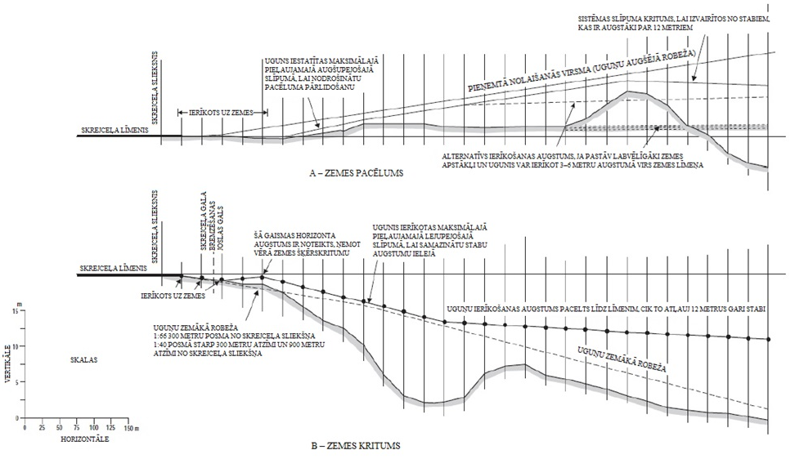

GM-M-1. attēls. Vertikālās ierīkošanas pielaides.

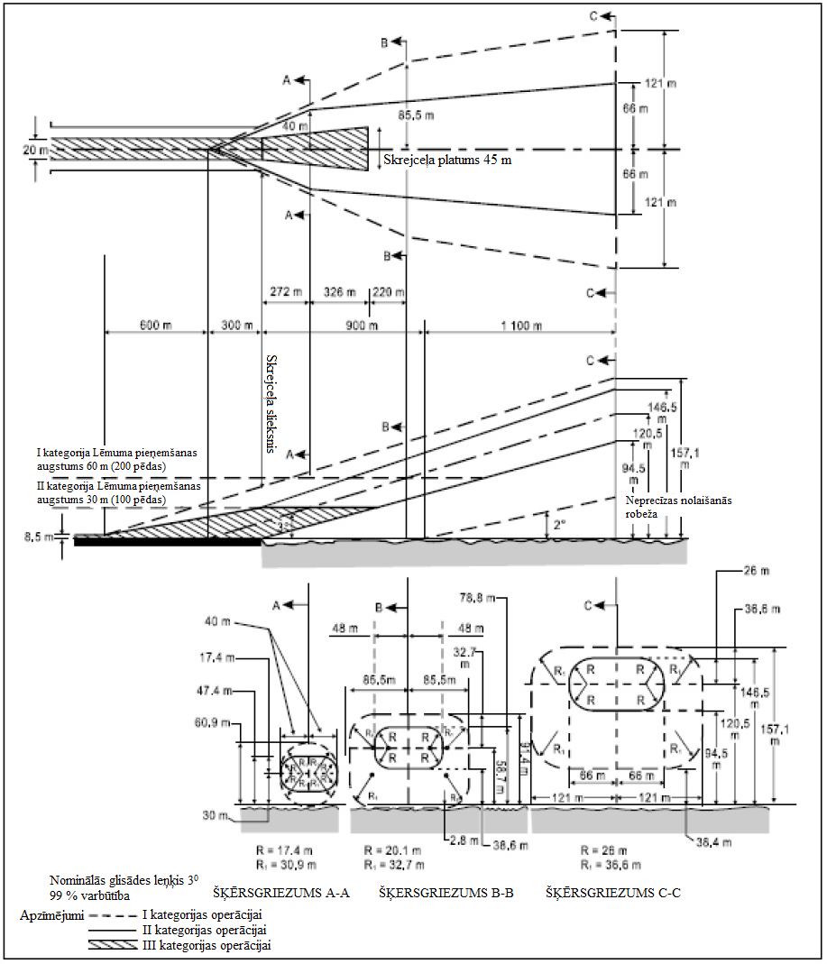

GM-M-2. attēls. Lidojuma trajektorijas izmaiņu diapazona piemēri I, II un III kategorijas operācijām piemērotas uguņu sistēmas izstrādei. Ass līnijas ugunis.

[Izdevums: ADR-DSN/3]

GM1 ADR-DSN.M.626. punkts. Vienkāršas tuvošanās uguņu sistēmas

Nav aizpildīts ar nolūku.

GM1 ADR-DSN.M.630. punkts. I kategorijas precīzas nolaišanās uguņu sistēma

a) Tuvošanās uguņu sistēma, kas īsāka par 900 metriem, var nozīmēt to, ka jānosaka ierobežojumi attiecībā uz skrejceļa izmantošanu.
b) Gaismas horizonta ugunis novieto 1–4 metru attālumā vienu no otras. Atstarpes katrā ass līnijas pusē var uzlabot virziena vadību, ja nolaišanās tiek veiktas ar laterālo kļūdu, un atvieglot glābšanas un ugunsdzēsības transportlīdzekļu kustību.

[Izdevums: ADR-DSN/3]

GM1 ADR-DSN.M.635. punkts. II un III kategorijas precīzas nolaišanās uguņu sistēma

Minētais 900 metru garums ir noteikts, pamatojoties uz vadības informācijas sniegšanu operācijām I, II un III kategorijas apstākļos. Samazināti garumi var atbilst II un III kategorijas operāciju prasībām, taču var ierobežot I kategorijas operācijas. Papildu norādījumi ir sniegti ICAO 14. pielikuma A papildinājuma 11. sadaļā.

[Izdevums: ADR-DSN/3]

GM1 ADR-DSN.M.640. punkts. Vizuālās glisādes indikācijas sistēmas

a) Faktori, kas jāņem vērā, kad tiek pieņemts lēmums par to, kuram lidlauka skrejceļam jāpiešķir prioritāte saistībā ar vizuālās glisādes indikācijas sistēmas uzstādīšanu:

1. izmantošanas biežums;
2. apdraudējuma nopietnība;
3. citu vizuālo un nevizuālo līdzekļu klātbūtne;
4. to lidmašīnu tips, kuras izmanto skrejceļu un
5. nelabvēlīgo laikapstākļu veids un biežums, kuros skrejceļš jāizmanto.

b) Attiecībā uz apdraudējuma nopietnību kā vispārēju vadlīniju var izmantot kārtību, kas izklāstīta CS ADR-DSN.M.640. punktā. To var rezumēt šādi:

1. nepietiekama vizuālā vadība šādu iemeslu dēļ:

i) nolaišanās virs ūdens vai apvidus, kuram nav īpašu pazīmju, vai pietiekama ārējā apgaismojuma trūkums nolaišanās zonā nakts laikā;
ii) maldinoša apkārtne;

2. nopietns apdraudējums nolaišanās posmā;
3. nopietns apdraudējums lidmašīnas priekšlaicīgas zemskares vai pārskrejas gadījumā un
4. neparasta turbulence.

c) Citu vizuālo vai nevizuālo līdzekļu klātbūtne ir ļoti būtisks faktors. Skrejceļiem, kas aprīkoti ar ILS vai MLS, parasti tiks piešķirta zemākā prioritāte attiecībā uz vizuālās glisādes indikācijas sistēmas uzstādīšanu. Jāatceras, ka vizuālās glisādes indikācijas sistēmas pašas par sevi ir vizuālās nolaišanās līdzekļi un var aizstāt elektroniskus līdzekļus. Ja pastāv nopietns apdraudējums un/vai skrejceļu izmanto ievērojams skaits lidmašīnu, kas nav aprīkotas ar ILS vai MLS, var piešķirt prioritāti vizuālās glisādes indikācijas sistēmas uzstādīšanai uz šā skrejceļa.
d) Prioritāti var piešķirt skrejceļiem, kurus izmanto ar turbīndzinējiem aprīkotas lidmašīnas.
e) Ja skrejceļa slieksnis ir uz laiku pārvietots no normālās pozīcijas un pastāv viens vai vairāki iepriekš a) apakšpunktā noteiktie apstākļi, jānodrošina PAPI sistēma, bet gadījumos, kad koda numurs ir 1 vai 2, tās vietā var ierīkot APAPI sistēmu.

GM1 ADR-DSN.M.645. punkts. Precīzas nolaišanās trajektorijas indikācijas sistēma un vienkāršotā precīzas nolaišanās trajektorijas indikācijas sistēma (PAPI un APAPI)

Nav aizpildīts ar nolūku.

[Izdevums: ADR-DSN/3]

GM1 ADR-DSN.M.650. punkts. Nolaišanās slīpuma un pacēluma iestatījumi gaismas vienībām PAPI un APAPI sistēmās

Nav aizpildīts ar nolūku.

[Izdevums: ADR-DSN/3]

GM1 ADR-DSN.M.655. punkts. No šķēršļiem aizsargājama virsma PAPI un APAPI sistēmām

Nav aizpildīts ar nolūku.

GM1 ADR-DSN.M.660. punkts. Lidojuma pa riņķi vadības ugunis

Nav aizpildīts ar nolūku.

GM1 ADR-DSN.M.665. punkts. Skrejceļa pieejas uguņu sistēmas

a) Piemērojamība. Skrejceļa pieejas uguņu sistēmu var nodrošināt trokšņa samazināšanas maršrutēšanas nolūkā.
b) Raksturojumi.

1. Ja tas ir praktiski iespējams, katras grupas zibšņugunīm ir jāmirgo rindas kārtībā virzienā pret skrejceļu.
2. Atbilstīgi nepieciešamībai šī sistēma pēc konfigurācijas var būt segmentēta, taisna vai gan segmentēta, gan taisna.
3. Trajektorijas sākuma punkts var būt punkts, kas viegli saskatāms no nolaišanās pēdējā posma kontrolpunkta.

GM1 ADR-DSN.M.670. punkts. Skrejceļa sliekšņa apzīmējuma ugunis

a) Piemērojamība. Skrejceļa sliekšņa apzīmējuma ugunis jāuzstāda:

1. uz neprecīzas nolaišanās skrejceļa sliekšņa, kad nepieciešama uzlabota skrejceļa sliekšņa redzamība vai kad ir nepraktiski nodrošināt citus tuvošanās apgaismojuma līdzekļus, un
2. kad skrejceļa slieksnis ir pastāvīgi pārvietots no skrejceļa gala vai uz laiku pārvietots no tā normālās pozīcijas un ir jāuzlabo skrejceļa redzamība.

b) Raksturojumi. Skrejceļa sliekšņa identifikācijas ugunīm jābūt mirgojošas baltas gaismas ugunīm, kuras mirgo 60–120 reizes minūtē.

GM1 ADR-DSN.M.675. punkts. Skrejceļa malu ugunis

Nav aizpildīts ar nolūku.

GM1 ADR-DSN.M.680. punkts. Skrejceļa sliekšņa un flangu horizontu ugunis

Nav aizpildīts ar nolūku.

GM1 ADR-DSN.M.685. punkts. Skrejceļa gala ugunis

Ja skrejceļa slieksnis novietots skrejceļa galā, kā skrejceļa gala ugunis var izmantot ugunis, kas tiek izmantotas kā sliekšņa ugunis.

GM1 ADR-DSN.M.690. punkts. Skrejceļa ass līnijas ugunis

a) Skrejceļa ass līnijas ugunis jānodrošina uz I kategorijas precīzas nolaišanās skrejceļa, ja skrejceļu izmanto gaisa kuģis ar lielu nosēšanās ātrumu vai ja skrejceļa platums starp skrejceļa malu ugunīm pārsniedz 50 metrus.
b) Skrejceļa ass līnijas ugunis jānodrošina uz skrejceļa, kuru paredzēts izmantot pacelšanās veikšanai ar RVR ekspluatācijas minimumu, kas nav mazāks par 400 metriem, ja to izmanto lidmašīnas ar ļoti lielu pacelšanās ātrumu un skrejceļa platums starp skrejceļa malu ugunīm ir lielāks par 50 metriem.

[Izdevums: ADR-DSN/3]

GM1 ADR-DSN.M.695. punkts. Skrejceļa zemskares zonas ugunis

Lai varētu īstenot operācijas ar zemākās redzamības minimumu, ieteicams starp baretēm izmantot 30 metru garenvirziena atstarpi.

GM1 ADR-DSN.M.696. punkts. Vienkāršas zemskares zonas ugunis

a) Vienkāršas zemskares zonas uguņu elektroapgāde ir jānodrošina no atsevišķas barošanas ķēdes, kas netiek izmantota citām skrejceļa ugunīm, lai tās varētu izmantot arī tad, kad citas ugunis ir izslēgtas.

[Izdevums: ADR-DSN/3]

GM1 ADR-DSN.M.700. punkts. Ātras nobraukšanas manevrēšanas ceļa indikatora ugunis

a) Ātras nobraukšanas manevrēšanas ceļa indikatora uguņu (RETIL) mērķis ir sniegt pilotiem lidmašīnā, kura nosēžas, tuvošanās skrejceļam virzienā papildu informāciju par atlikušo attālumu līdz tuvākajam ātras nobraukšanas manevrēšanas ceļam uz skrejceļa, lai uzlabotu informētību par atrašanās vietu ierobežotas redzamības apstākļos un ļautu pilotiem drošāk un efektīvāk samazināt ātrumu posmā pēc zemskares un nobraukt no skrejceļa.
b) Piemērojamība.

1. Ierobežotas redzamības apstākļos ātras nobraukšanas manevrēšanas ceļa indikatora ugunis sniedz noderīgu informāciju par atrašanos telpā, vienlaikus ļaujot pilotam veltīt galveno uzmanību tam, lai noturētu gaisa kuģi uz skrejceļa ass līnijas.
2. Ātras nobraukšanas manevrēšanas ceļa indikatora uguņu uzstādīšana jāapsver attiecībā uz skrejceļu, kuru paredzēts izmantot apstākļos, kad redzamība uz skrejceļa ir mazāka par 350 metriem un pastāv augsts kustības blīvums.
3. Ātras nobraukšanas manevrēšanas ceļu indikatora ugunis nedrīkst izmantot gadījumā, ja kāda lampa nedarbojas vai notikusi cita kļūme, kuras dēļ nav iespējams pilnīgi izgaismot uguņu shēmu, kas noteikta GM-M-3. attēlā.

c) Novietojums.

1. Ja ātras nobraukšanas manevrēšanas ceļa ugunis tiek izmantotas, tām jābūt novietotām uz skrejceļa tajā pašā skrejceļa ass līnijas pusē, kurā atrodas attiecīgais ātras nobraukšanas manevrēšanas ceļš, atbilstoši tam, kā norādīts GM-M-3. attēlā. Katrā šādu uguņu grupā ugunis jānovieto 2 metru attālumā viena no otras, un uguns, kas atrodas vistuvāk skrejceļa ass līnijai, jānovieto 2 metru attālumā no skrejceļa ass līnijas.
2. Ja skrejceļam ir vairāki ātras nobraukšanas manevrēšanas ceļi, ātras nobraukšanas manevrēšanas ceļa indikatora uguņu grupas katrai šādai izejai nedrīkst savstarpēji pārklāties, kad tās tiek izmantotas.

d) Raksturojumi.

1. Ātras nobraukšanas manevrēšanas ceļa indikatora ugunis ir pastāvīga izstarojuma ugunis, un šādu uguņu grupu veido dzeltenas gaismas vienvirziena ugunis, kas uzstādītas uz skrejceļa, blakus ass līnijai. Ugunis novieto “3-2-1” secībā 100 metru intervālos pirms ātras manevrēšanas ceļa ass līnijas pieskares punkta.
2. Ātras nobraukšanas manevrēšanas ceļa indikatora ugunis ir jānodrošina ar atsevišķu barošanas ķēdi, kas nav saistīta ar citu skrejceļa apgaismojumu, lai tās būtu iespējams izmantot arī tad, kad citas ugunis ir izslēgtas.
3. Pēc nosēšanās skrejceļa aizņemšanas laiks ir faktors, kas ievērojami ietekmē iespējamo skrejceļa ietilpību. Ātras nobraukšanas manevrēšanas ceļa indikatora ugunis ļauj pilotam uzturēt labu ātrumu pēc zemskares līdz brīdim, kad tas jāsamazina līdz ātrumam, kāds ir piemērots pagrieziena veikšanai uz ātras nobraukšanas manevrēšanas ceļu. Tiek uzskatīts, ka optimāls ātrums, kādā veicams posms no zemskares līdz pirmajai RETIL (trīs gaismas vienību barete), ir 60 kt.
4. Ātras nobraukšanas manevrēšanas ceļa indikatora uguņu raksturojumiem ir jāatbilst specifikācijām, kas noteiktas CS ADR-DSN.U.940. punkta U-10. vai U-11. attēlā atbilstīgi attiecīgajam gadījumam.
5. Ātras nobraukšanas manevrēšanas ceļa indikatora uguņu krāsu hromatismam jāatbilst specifikācijām, kas noteiktas CS ADR-DSN.U.930. punktā un U-1. attēlā.

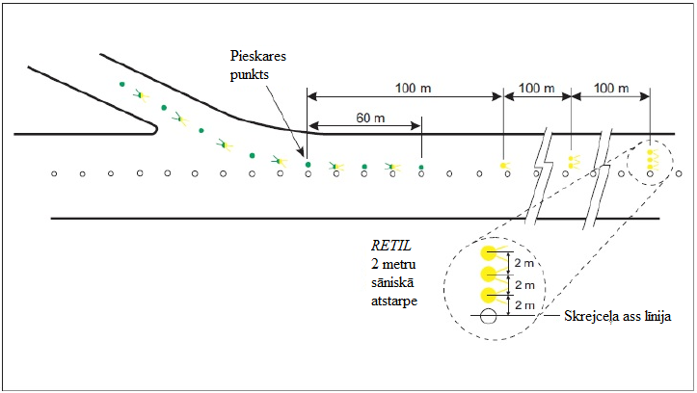

GM-M-3. attēls. Ātras nobraukšanas manevrēšanas ceļa indikatora ugunis (RETIL)

[Izdevums: ADR-DSN/3]

GM1 ADR-DSN.M.705. punkts. Skrejceļa gala bremzēšanas joslas ugunis

Nav aizpildīts ar nolūku.

GM1 ADR-DSN.M.710. punkts. Manevrēšanas ceļa ass līnijas ugunis

a) Ja ir nodrošinātas manevrēšanas ceļa ass līnijas ugunis un var būt jāiezīmē manevrēšanas ceļa malas, piemēram, uz ātras nobraukšanas manevrēšanas ceļa, šaura manevrēšanas ceļa vai sniega apstākļos, to iespējams paveikt, izmantojot manevrēšanas ceļa malu ugunis vai marķierus. Īpaša uzmanība jāpievērš zaļās gaismas izkliedes ierobežošanai uz skrejceļa vai tā tuvumā, lai novērstu iespēju sajaukt tās ar skrejceļa sliekšņa ugunīm.
b) Īpaša uzmanība jāpievērš zaļās gaismas izkliedes ierobežošanai uz skrejceļa vai tā tuvumā, lai novērstu iespēju sajaukt tās ar skrejceļa sliekšņa ugunīm.
c) CS ADR-DSN.M.710. punkta c) apakšpunkta 3. daļas noteikumi var būt daļa no efektīviem nesankcionētas nokļūšanas uz skrejceļa novēršanas pasākumiem.

[Izdevums: ADR-DSN/3]

GM1 ADR-DSN.M.715. punkts. Manevrēšanas ceļa ass līnijas ugunis uz manevrēšanas ceļiem, skrejceļiem, ātras nobraukšanas manevrēšanas ceļiem vai citiem nobraukšanas manevrēšanas ceļiem

Nav aizpildīts ar nolūku.

GM1 ADR-DSN.M.720. punkts. Manevrēšanas ceļa malu ugunis

Nav aizpildīts ar nolūku.

GM1 ADR-DSN.M.725. punkts. Apgriešanās laukuma uz skrejceļa ugunis

Nav aizpildīts ar nolūku.

GM1 ADR-DSN.M.730. punkts. “STOP” līnijas ugunis

a) Paredzēts, ka gaisa satiksmes vadības dienesti nodrošinās “STOP” līnijas uguņu manuālu vai automātisku vadību.
b) Nesankcionēta nokļūšana uz skrejceļa var notikt visos redzamības apstākļos vai laikapstākļos. “STOP” līnijas uguņu nodrošināšana gaidīšanas vietās pie skrejceļa un to izmantošana nakts laikā un redzamības apstākļos, kad redzamība uz skrejceļa pārsniedz 550 metrus, var būt daļa no efektīviem nesankcionētas nokļūšanas uz skrejceļa novēršanas pasākumiem.
c) Ja mākslīgajā segumā iebūvētas “STOP” līnijas ugunis var tikt apslēptas pilota skatam, piemēram, sniega vai lietus apstākļos, vai ja pilotam ir jāapstādina gaisa kuģis tik tuvu ugunīm, ka tās tiek aizsegtas ar gaisa kuģa korpusu, katrā “STOP” līnijas galā jāpievieno virszemes uguņu pāris.
d) Lai vajadzības gadījumā uzlabotu “STOP” līnijas uguņu redzamību, vienveidīgi uzstāda papildu ugunis.
e) Ja ir nodrošinātas c) apakšpunktā noteiktās papildu ugunis, tām jāatrodas ne tuvāk par 3 metriem no manevrēšanas ceļa malas.
f) Ja ir nodrošinātas c) apakšpunktā noteiktās papildu ugunis, to raksturojumiem jābūt tādiem pašiem kā “STOP” līnijas ugunīm, taču tām jābūt redzamām no gaisa kuģa visā tuvošanās posmā līdz pat vietai, kurā uzstādīta “STOP” līnija.
g) Augstas intensitātes “STOP” līnijas ugunis jāizmanto tikai absolūtas nepieciešamības gadījumā un saskaņā ar īpašu pētījumu.
h) Elektrosistēmas projektēšanā uzmanība jāpievērš tam, lai nodrošinātos pret visu “STOP” līnijas uguņu vienlaicīgu atteici. Norādījumi par šo jautājumi ir sniegti ICAO dok. Nr. 9157 “Lidlauka projektēšanas rokasgrāmata” 5. daļā “Elektrosistēmas”.

[Izdevums: ADR-DSN/3]

GM1 ADR-DSN.M.735. punkts. Gaidīšanas vietas manevrēšanas starpposmā ugunis

Nav aizpildīts ar nolūku.

GM1 ADR-DSN.M.740. punkts. Atledošanas/pretapledošanas apstrādes zonas izejas ugunis

Nav aizpildīts ar nolūku.

GM1 ADR-DSN.M.745. punkts. Skrejceļa aizsarggaismas

a) Viziera vietā var izmantot citu ietaisi vai risinājumu, piemēram, īpaši izstrādātu optisku elementu.
b) Lai ierobežotas redzamības apstākļos uzturētu noteikta ātruma zemes kustību, var būt nepieciešama augstāka gaismas intensitāte.
c) Optimālais mirgošanas biežums ir atkarīgs no izmantoto lampu kāpumlaika un kritumlaika. Konstatēts, ka skrejceļa aizsarggaismas, kas atbilst A konfigurācijai un ir uzstādītas 6,6 ampēru virknes slēguma ķēdēs, vislabāk izskatās, kad katra lampa mirgo 45–50 reizes minūtē. Konstatēts, ka skrejceļa aizsarggaismas, kas atbilst B konfigurācijai
un ir uzstādītas 6,6 ampēru virknes slēguma ķēdēs, vislabāk izskatās, kad katra lampa mirgo 30–32 reizes minūtē.
d) Ja ir jāuzlabo kontrasts starp tādu A konfigurācijas skrejceļa aizsarggaismu ieslēgtu un izslēgtu stāvokli, kuras paredzēts izmantot dienas laikā, tad, neiejaucoties stiprinājuma darbībā, virs katras lampas jāierīko pietiekama izmēra vizieris, lai novērstu saules staru nokļūšanu lēcā.
e) Par aizņemtu skrejceļu uzskata jebkuru skrejceļu vai skrejceļus, kas konkrētajā brīdī tiek izmantoti pacelšanās vai nolaišanās veikšanai. Ja tiek izmantoti vairāki skrejceļi, tie visi tiek uzskatīti par aizņemtiem skrejceļiem.

[Izdevums: ADR-DSN/3]

GM1 ADR-DSN.M.750. punkts. Peronu apgaismošana ar starmešiem

Ja atledošanas/pretapledošanas apstrādes zona atrodas tiešā skrejceļa tuvumā un pastāvīga tā apgaismošana ar starmešiem varētu maldināt pilotus, tad šādas zonas apgaismošanai var būt jāizmanto citi līdzekļi.

GM1 ADR-DSN.M.755. punkts. Vizuālā savienošanas vadības sistēma

a) Vizuālās savienošanas vadības sistēmas nepieciešamības novērtējumā jāapsver šādi faktori: gaisa kuģa stāvvietu izmantojošo gaisa kuģu skaits un tips(-i), laikapstākļi, uz perona pieejamā vieta un precizitāte, kāda nepieciešama manevrēšanai uz stāvēšanas vietu gaisa kuģu tehniskās apkopes iekārtu, pasažieru iekāpšanas trapu un citu šķēršļu dēļ.
b) Gan sistēmas projektēšanā, gan tās uzstādīšanā uz vietas uzmanība jāpievērš tam, lai saules gaisma vai jebkāda cita tuvumā esoša gaisma nemazinātu sistēmas sniegto vizuālo norāžu skaidrību un uztveramību.

GM1 ADR-DSN.M.760. punkts. Uzlabotā vizuālā savienošanas vadības sistēma

a) Par uzlaboto vizuālo savienošanas vadības sistēmu uzskata sistēmu, kas papildus pamata un pasīvajam azimutam un informācijai par apstāšanos sniedz pilotiem arī aktīvo (parasti devēju sniegto informāciju) vadības informāciju, piemēram, gaisa kuģa tipa norādi, informāciju par atlikušo attālumu un beigu ātrumu. Savienošanas vadības informāciju parasti sniedz uz vienekrāna iekārtas.
b) Par uzlaboto vizuālo savienošanas vadības sistēmu uzskata sistēmu, kas papildus pamata un pasīvajam azimutam un informācijai par apstāšanos sniedz pilotiem arī aktīvo (parasti devēju sniegto informāciju) vadības informāciju, piemēram, gaisa kuģa tipa norādi, informāciju par atlikušo attālumu un beigu ātrumu. Savienošanas vadības informāciju parasti sniedz uz vienekrāna iekārtas.
c) Jānosaka uzlabotās vizuālās savienošanas vadības sistēmas izmantošana dažādos laikapstākļos, redzamības apstākļos un fona apgaismojuma apstākļos dienas un nakts laikā.
d) Gan sistēmas projektēšanā, gan to uzstādīšanā uz vietas uzmanība jāpievērš tam, lai spilgta gaisma, saules gaisma vai jebkāda cita tuvumā esoša gaisma nemazinātu sistēmas sniegto vizuālo norāžu skaidrību un uztveramību.
e) Ir jāizmanto atbilstošas krāsas, un šajā saistībā jāievēro vispārpieņemtā signālu nozīme, proti, sarkanā, dzeltenā un zaļā krāsa attiecīgi nozīmē briesmas, modrību un normālus/pareizus apstākļus. Ir jāņem vērā arī krāsu kontrastu iedarbība.
f) Norādi par gaisa kuģa attālumu līdz apstāšanās vietai var kodēt ar krāsām un rādīt tādos laika intervālos un attālumā, kas ir proporcionāls faktiskajam gaisa kuģa beigu ātrumam un tā attālumam līdz apstāšanās vietai.

GM1 ADR-DSN.M.765. punkts. Gaisa kuģa stāvvietas manevrēšanas vadības ugunis

Nav aizpildīts ar nolūku.

GM1 ADR-DSN.M.770. punkts. Gaidīšanas vietas kustības maršrutā ugunis

Ja ceļš krustojas ar manevrēšanas ceļu, atbilstošu gaidīšanas vietas uguni var novietot blakus ceļa/manevrēšanas ceļa krustojuma marķējumam 1,5 metru (±0,5 m) attālumā no ceļa malas, t. i., kreisajā vai labajā pusē atbilstoši vietējiem ceļa satiksmes noteikumiem.

GM1 ADR-DSN.M.771. punkts. Iebraukšanas aizlieguma līnijas ugunis

a) Paredzēts, ka gaisa satiksmes vadības dienesti nodrošinās iebraukšanas aizlieguma līnijas uguņu manuālu vai automātisku vadību.
b) Nesankcionēta nokļūšana uz skrejceļa var notikt visos redzamības apstākļos un laikapstākļos. Iebraukšanas aizlieguma līnijas uguņu nodrošināšana manevrēšanas ceļa/skrejceļa krustojumos un to izmantošana nakts laikā un visos redzamības apstākļos var būt daļa no efektīviem nesankcionētas nokļūšanas uz skrejceļa novēršanas pasākumiem.
c) Lai vajadzības gadījumā uzlabotu iebraukšanas aizlieguma līnijas uguņu redzamību, vienveidīgi uzstāda papildu ugunis.
d) Ja segumā iebūvētas iebraukšanas aizlieguma līnijas ugunis var tikt apslēptas pilota skatam, piemēram, sniega vai lietus apstākļos, vai ja pilotam ir jāapstādina gaisa kuģis tik tuvu ugunīm, ka tās tiek aizsegtas ar gaisa kuģa korpusu, katrā iebraukšanas aizlieguma līnijas galā jāpievieno virszemes uguņu pāris.
e) Ja iebraukšanas aizlieguma līnijas ugunis ir noteiktas kā pilnveidotās kustības pa zemi vadības un kontroles sistēmas elementi un no ekspluatācijas viedokļa ir nepieciešama augstāka uguņu intensitāte, lai uzturētu noteikta ātruma zemes satiksmi ļoti ierobežotas redzamības vai spilgtas dienas gaismas apstākļos, iebraukšanas aizlieguma līnijas uguņu sarkanās gaismas intensitātei un gaismas staru kūļa izkliedei ir jāatbilst specifikācijām, kas noteiktas attiecīgi CS ADR-DSN.U.940. punkta U-21., U-22. un U-23. attēlā.
f) Augstas intensitātes iebraukšanas aizlieguma līnijas ugunis parasti izmanto tikai absolūtas nepieciešamības gadījumā un pēc tam, kad ir veikts drošības novērtējums.
g) Ja nepieciešama plaša gaismas staru kūļa fiksācija, iebraukšanas aizlieguma līnijas uguņu sarkanās gaismas intensitātei un gaismas staru kūļa izkliedei jāatbilst specifikācijām, kas noteiktas CS ADR-DSN.U.940. punkta U-21. vai U-23. attēlā atbilstīgi attiecīgajam gadījumam.
h) Elektrosistēmas projektēšanā uzmanība jāpievērš tam, lai nodrošinātos pret visu iebraukšanas aizlieguma līnijas uguņu vienlaicīgu atteici. Iebraukšanas aizlieguma līnijas uguņu elektroapgāde ir jānodrošina no atsevišķas barošanas ķēdes, kas netiek izmantota citām skrejceļa ugunīm, lai tās varētu izmantot arī tad, kad citas ugunis ir izslēgtas.

[Izdevums: ADR-DSN/3]

N NODAĻA. VIZUĀLIE LĪDZEKĻI NAVIGĀCIJAI (ZĪMES)

GM1 ADR-DSN.M.775. punkts. Vispārīga informācija

a) Zīmes var nākties orientēt tā, lai uzlabotu to salasāmību.
b) Ja skrejceļa slieksnis ir pārvietots no skrejceļa gala, tad lidmašīnām, kuras veic pacelšanos, var nodrošināt zīmi, uz kuras norādīts skrejceļa apzīmējums.
c) Norādījumi par zīmēm ir sniegti ICAO dok. Nr. 9157 “Lidlauka projektēšanas rokasgrāmata” 4. daļas “Vizuālie līdzekļi” 11. nodaļā.
d) Norādījumi par trauslumu ir sniegti ICAO dok. Nr. 9157 “Lidlauka projektēšanas rokasgrāmata” 6. daļā “Trauslums”.
e) Norādījumi par zīmes vidējā spilgtuma mērīšanu ir sniegti ICAO dok. Nr. 9157 “Lidlauka projektēšanas rokasgrāmata” 4. daļā “Vizuālie līdzekļi”.

[Izdevums: ADR-DSN/3]

GM1 ADR-DSN.N.780. punkts. Obligātu norāžu zīmes

Nav aizpildīts ar nolūku.

GM1 ADR-DSN.N.785. punkts. Informatīvās zīmes

a) Ja informatīvās zīmes uzstādīšana kreisajā pusē nav iespējama, piemēram, ar infrastruktūru saistītu ierobežojumu vai ekspluatācijas ierobežojumu dēļ, uzstādīšanu var veikt arī manevrēšanas ceļa labajā pusē saskaņā ar N-1. tabulā sniegtajām specifikācijām, ja drošības novērtējumā atzīts, ka tādējādi netiktu nelabvēlīgi ietekmēta lidmašīnu operāciju drošība.
b) “T” krustojumā informatīvās zīmes var būt novietotas manevrēšanas ceļa ass līnijas virzienā krustojošā manevrēšanas ceļa pretējā pusē, ja drošības novērtējumā norādīts, ka vadību ir iespējams nodrošināt visos paredzētajos ekspluatācijas apstākļos un ka tādējādi netiks nelabvēlīgi ietekmēta lidmašīnu operāciju drošība.

[Izdevums: ADR-DSN/3]

GM1 ADR-DSN.N.790. punkts. VOR lidlauka kontrolpunkta zīme

Nav aizpildīts ar nolūku.

GM1 ADR-DSN.N.795. punkts. Gaisa kuģa stāvvietas identificēšanas zīmes

Nav aizpildīts ar nolūku.

GM1 ADR-DSN.N.800. punkts. Gaidīšanas vietas kustības maršrutā zīme

Nav aizpildīts ar nolūku.

P NODAĻA. VIZUĀLIE LĪDZEKĻI NAVIGĀCIJAI (MARĶIERI)

GM1 ADR-DSN.P.805. punkts. Vispārīga informācija

Nav aizpildīts ar nolūku.

GM1 ADR-DSN.P.810. punkts. Skrejceļa bez mākslīgā seguma malu marķieri

Nav aizpildīts ar nolūku.

GM1 ADR-DSN.P.815. punkts.Skrejceļa gala bremzēšanas joslas malu marķieri

Nav aizpildīts ar nolūku.

GM1 ADR-DSN.P.820. punkts. Malas marķieri ar sniegu klātiem skrejceļiem

Raksturojumi. Robežu iezīmēšanai var izmantot skrejceļa ugunis.

[Izdevums: ADR-DSN/3]

GM1 ADR-DSN.P.825. punkts. Manevrēšanas ceļa malas marķieri

a) Nelielos lidlaukos manevrēšanas ceļu malu norādīšanai, jo īpaši nakts laikā, manevrēšanas ceļa malas uguņu vietā var izmantot manevrēšanas ceļa malas marķierus (sk. ICAO dok. Nr. 9157 “Lidlauka projektēšanas rokasgrāmata” 4. daļas “Vizuālie līdzekļi” 2. nodaļas 2.4.1. punktu).
b) Manevrēšanas ceļa taisnajos sektoros manevrēšanas ceļa malu marķieriem jābūt izvietotiem vienādos garenvirziena intervālos, kas nav garāki par 60 m. Pagriezienos marķieriem jābūt izvietotiem intervālos, kas ir mazāki par 60 m, tā, lai pagrieziens būtu nepārprotami iezīmēts. Marķieriem jāatrodas iespējami tuvu manevrēšanas ceļu malām vai ārpus manevrēšanas ceļa ne vairāk kā 3 metru attālumā no tā malas. Papildu norādījumi ir sniegti ICAO dok. Nr. 9157 “Lidlauka projektēšanas rokasgrāmata” 4. daļas “Vizuālie līdzekļi” 2. nodaļas 2.4.2. punktā.
c) Parasti izmanto cilindriskas formas marķierus. Ieteicams izmantot tādas konstrukcijas marķierus, lai pareizas uzstādīšanas gadījumā to kopējais augstums virs virsmas, pie kuras tie piestiprināti, nevienā iecirknī nepārsniegtu 35 cm. Tomēr gadījumā, ja iespējams ļoti dziļš sniegs, drīkst izmantot marķierus, kas ir augstāki par 35 cm, taču to kopējam augstumam jābūt pietiekami zemam, lai nodrošinātu augstuma rezervi, kas nepieciešama propelleriem un reaktīvo gaisa kuģu dzinēju gondolām. Papildu norādījumi ir sniegti ICAO dok. Nr. 9157 “Lidlauka projektēšanas rokasgrāmata” 4. daļas “Vizuālie līdzekļi” 2. nodaļas 2.4.4. punktā.
d) Manevrēšanas ceļa malu marķieriem jābūt viegliem un trausliem. Viens tādu marķieru veids, kas atbilst šādām prasībām, ir sīki norādīts 2-10. attēlā. Stabs ir izgatavots no elastīga PVC materiāla un ir zilā krāsā. Arī atstarojošā uzmava ir zilā krāsā. Jāņem vērā, ka marķētās virsmas laukums ir 150 cm². Papildu norādījumi ir sniegti ICAO dok. Nr. 9157 “Lidlauka projektēšanas rokasgrāmata” 4. daļas “Vizuālie līdzekļi” 2. nodaļas 2.4.5. punktā.

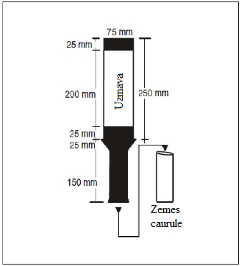

GM-P-1. attēls. Manevrēšanas ceļa malas marķieris.

[Izdevums: ADR-DSN/3]

GM1 ADR-DSN.P.830. punkts. Manevrēšanas ceļa ass līnijas marķieri

Nav aizpildīts ar nolūku.

GM1 ADR-DSN.P.835. punkts. Ar mākslīgo segumu nepārklāta manevrēšanas ceļa malas marķieri

Nav aizpildīts ar nolūku.

Q NODAĻA. VIZUĀLIE LĪDZEKĻI ŠĶĒRŠĻU APZĪMĒŠANAI

GM1 ADR-DSN.Q.840. punkts. Marķējami un/vai apgaismojami objekti šķēršļu ierobežošanas virsmu sānu robežās

a) Šķēršļu marķēšanu un/vai apgaismošanu veic ar nolūku samazināt apdraudējumu gaisa kuģim, informējot pilotu par šķēršļiem. Tas ne vienmēr samazina šķēršļa radītos ekspluatācijas ierobežojumus.
b) Citi šķēršļu ierobežošanas virsmās ietilpstoši objekti ir jāmarķē un/vai jāapgaismo, ja drošības novērtējumā ir atzīts, ka objekts varētu apdraudēt gaisa kuģi (tie ir arī objekti, kas atrodas blakus vizuāliem maršrutiem, piemēram, ūdensceļiem vai automaģistrālēm).
c) Gaisa vadi, kabeļi u. c., kas stiepjas pāri upei, ūdensceļam, ielejai vai automaģistrālei, ir jāmarķē, un to balsta torņi ir jāmarķē un jāapgaismo, ja drošības novērtējumā ir norādīts, ka šie vadi vai kabeļi varētu apdraudēt gaisa kuģi.

[Izdevums: ADR-DSN/3]

GM1 ADR-DSN.Q.841. punkts. Marķējami un/vai apgaismojami objekti ārpus šķēršļu ierobežošanas virsmu sānu robežām

a) Citi ārpus šķēršļu ierobežošanas virsmām esoši objekti ir jāmarķē un/vai jāapgaismo, ja drošības novērtējumā ir atzīts, ka objekts varētu apdraudēt gaisa kuģi (tie ir arī objekti, kas atrodas blakus vizuāliem maršrutiem, piemēram, ūdensceļiem un automaģistrālēm).
b) Gaisa vadi, kabeļi u. c., kas stiepjas pāri upei, ūdensceļam, ielejai vai automaģistrālei, ir jāmarķē, un to balsta torņi ir jāmarķē un jāapgaismo, ja drošības novērtējumā ir atzīts, ka šie vadi vai kabeļi varētu apdraudēt gaisa kuģi.

[Izdevums: ADR-DSN/3]

GM1 ADR-DSN.Q.845. punkts. Nekustīgu objektu marķēšana

a) Jāizmanto oranža un balta vai arī sarkana un balta krāsa, ja vien šādas krāsas nesaplūst ar fonu.
b) Q-4. tabulā norādīta formula, kas jāizmanto, lai noteiktu joslu platumu un paredzētu nepāra joslu skaitu, tādējādi nodrošinot to, ka gan augšējā, gan apakšējā josla ir tumšākā krāsā.
c) Lai panāktu pietiekamu kontrastu uz atsevišķiem foniem, var nākties izmantot citu krāsu, nevis sarkanu vai oranžu krāsu.
d) Var būt piemēroti izmantot citus intervālus; prioritāte ir objekta vietas izcelšanai un objekta noteikšanai.

[Izdevums: ADR-DSN/3]

GM1 ADR-DSN.Q.846. punkts. Nekustīgu objektu apgaismošana

a) Norādījumi par to, kā kombinēt zemas, vidējas un/vai augstas intensitātes ugunis uz šķēršļiem, ir sniegti GM-Q-1.–GM-Q-8. attēlā.
b) Augstas intensitātes aizsarggaismas ir paredzētas izmantošanai gan dienas laikā, gan nakts laikā. Uzmanība jāpievērš tam, lai nodrošinātu, ka šīs ugunis nerada apžilbinājumu vai nelabvēlīgu ietekmi uz vidi. Norādījumi par augstas intensitātes aizsarggaismu projektēšanu, novietojumu un ekspluatāciju ir sniegti ICAO dok. Nr. 9157 “Lidlauka projektēšanas rokasgrāmata” 4. daļā “Vizuālie līdzekļi”.
c) Ja A tipa augstas intensitātes aizsarggaismas vai A tipa vidējas intensitātes aizsarggaismas nakts laikā var apžilbināt pilotus lidlauka apkaimē (aptuveni 10 000 m rādiusā) vai radīt būtisku nelabvēlīgu ietekmi uz vidi, ir jānodrošina divkārša šķēršļu apgaismošanas sistēma. Šī sistēma ir jāveido no A tipa augstas intensitātes aizsarggaismām vai no A tipa vidējas intensitātes aizsarggaismām atbilstīgi attiecīgajam gadījumam izmantošanai dienas laikā un krēslā un no B vai C tipa vidējas intensitātes aizsarggaismām izmantošanai nakts laikā.

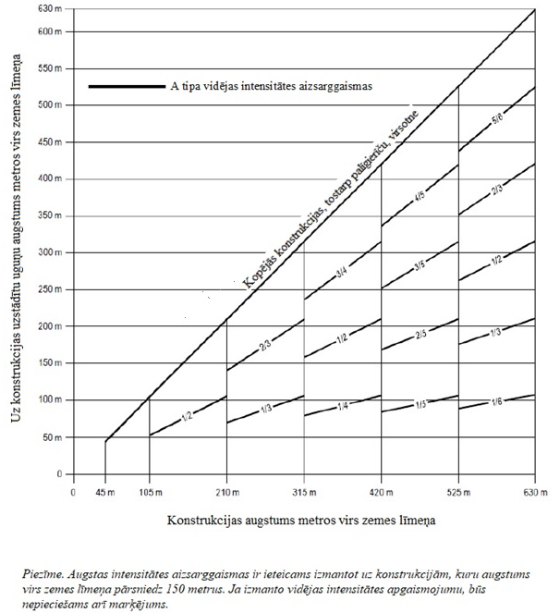

GM-Q-1. attēls. A tipa vidējas intensitātes baltas gaismas šķēršļu zibšņuguņu sistēma.

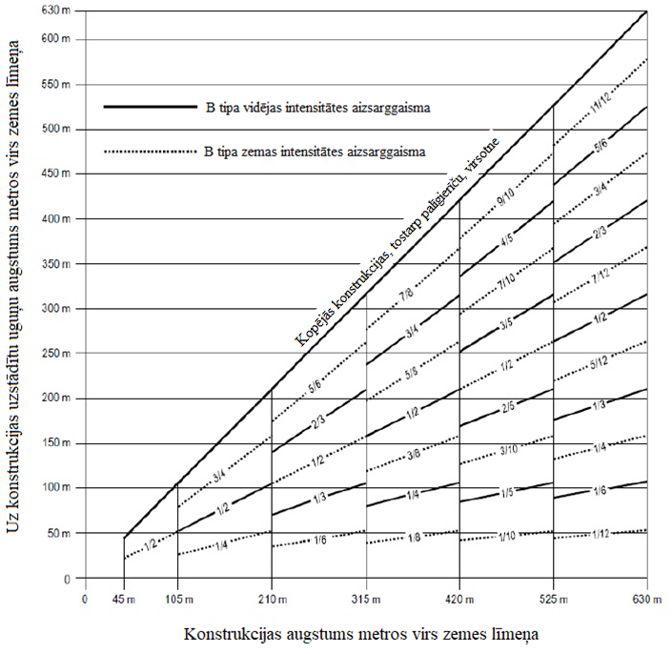
Piezīme. Izmantošanai vienīgi nakts laikā.

GM-Q-2. attēls. B tipa vidējas intensitātes sarkanas gaismas šķēršļu zibšņuguņu sistēma.

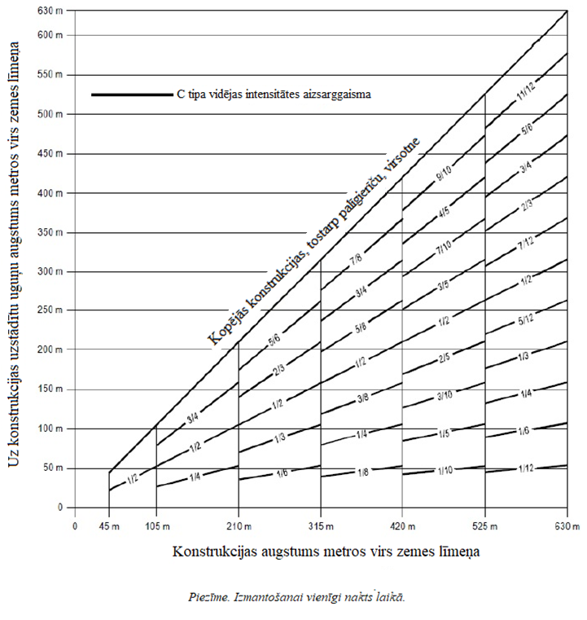

GM-Q-3. attēls. C tipa vidējas intensitātes pastāvīgas sarkanas gaismas šķēršļu apgaismošanas sistēma.

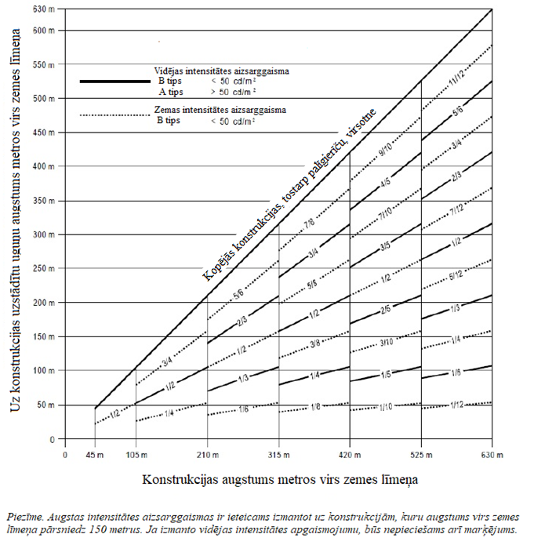

GM-Q-4. attēls. A tipa/B tipa vidējas intensitātes divkārša šķēršļu apgaismošanas sistēma.

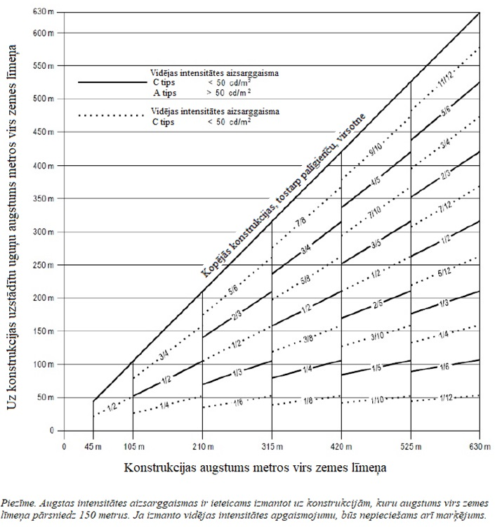

GM-Q-5. attēls. A tipa/C tipa vidējas intensitātes divkārša šķēršļu apgaismošanas sistēma.

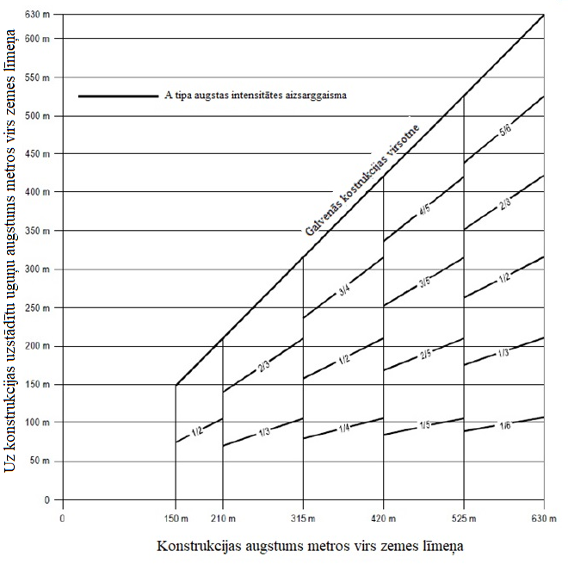

GM-Q-6. attēls. A tipa augstas intensitātes mirgojošu baltu aizsarggaismu sistēma.

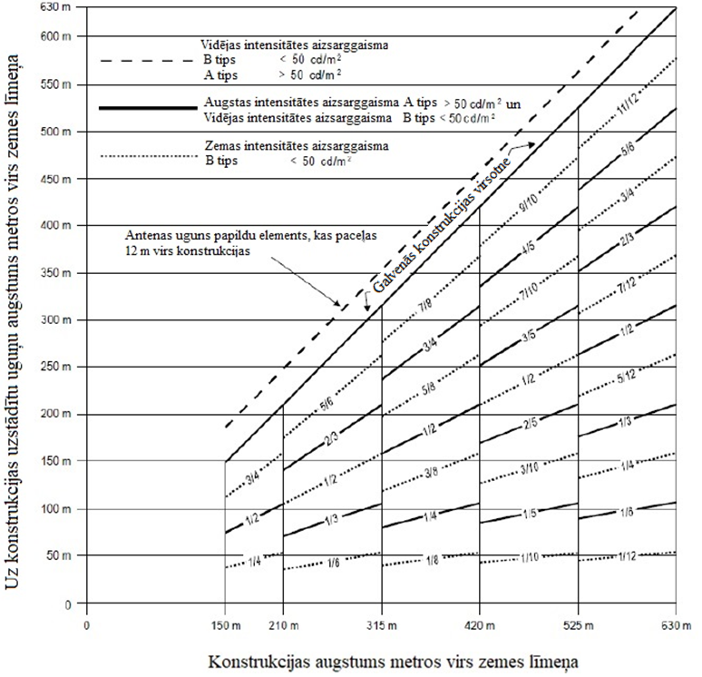

GM-Q-7. attēls. A tipa/B tipa augstas/vidējas intensitātes divkārša šķēršļu apgaismošanas sistēma.

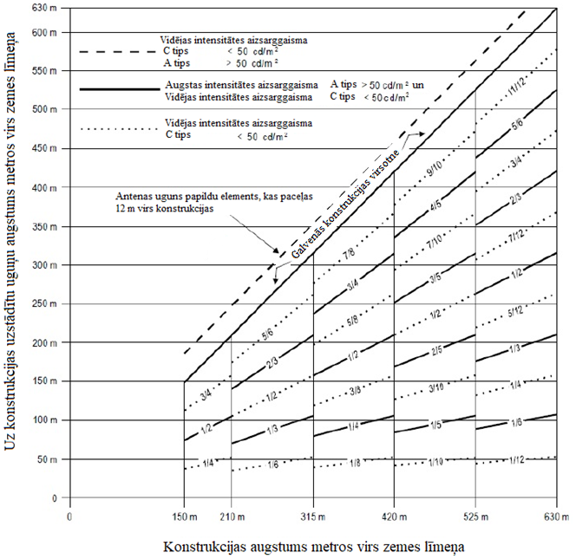

GM-Q-8. attēls. A tipa/C tipa augstas/vidējas intensitātes divkārša šķēršļu apgaismošanas sistēma.

Gadījumos, kas noteikti CS ADR-DSN.Q.848. punkta c) un d) apakšpunktā, atstatums parasti nepārsniegs 52 m.

[Izdevums: ADR-DSN/3]

GM1 ADR-DSN.Q.847. punkts. Tādu nekustīgu objektu apgaismošana, kuru augstums virs zemes līmeņa ir mazāks par 45 metriem

Ēku grupu uzskata par lielizmēra objektu.

[Izdevums: ADR-DSN/3]

GM1 ADR-DSN.Q.848. punkts. Tādu nekustīgu objektu apgaismošana, kuru augstums virs zemes līmeņa nav mazāks par 45 metriem un nav lielāks par 150 metriem

A vai B tipa zemas intensitātes aizsarggaismas var izmantot attiecībā uz šķēršļiem, kas ir augstāki par 45 metriem, ja tās ir atzītas par pietiekamām.

[Izdevums: ADR-DSN/3]

GM1 ADR-DSN.Q.849. punkts. Tādu nekustīgu objektu apgaismošana, kuru augstums virs zemes līmeņa ir 150 metri vai vairāk

Ja A tipa augstas intensitātes aizsarggaismas nakts laikā var apžilbināt pilotus lidlauka apkaimē (aptuveni 10 000 metru rādiusā ap lidlauku) vai nelabvēlīgi ietekmēt vidi, jāizmanto vienīgi C tipa vidējas intensitātes aizsarggaismas, savukārt B tipa vidējas intensitātes aizsarggaismas ir jāizmanto atsevišķi vai kopā ar B tipa zemas intensitātes aizsarggaismām.

[Izdevums: ADR-DSN/3]

GM1 ADR-DSN.Q.850. punkts. Citu objektu apgaismošana

Nav aizpildīts ar nolūku.

[Izdevums: ADR-DSN/3]

GM1 ADR-DSN.Q.851. punkts. Vējģeneratoru marķēšana un apgaismošana

a) Papildu marķējumu un apgaismojumu var izmantot attiecībā uz vējģeneratoriem, ja tas ir norādīts drošības novērtējumā.
b) Gadījumu izpētē, kas veikta attiecībā uz vējģeneratoriem, kuru kopējais augstums pārsniedz 315 m, var būt secināts, ka ir nepieciešams papildu marķējums un apgaismojums.

[Izdevums: ADR-DSN/3]

GM1 ADR-DSN.Q.852. punkts. Gaisa vadu, kabeļu, balsta torņu un citu tamlīdzīgu objektu marķēšana un apgaismošana

b) Ja tiek izmantotas B tipa augstas intensitātes aizsarggaismas un tās nav iespējams izvietot atbilstoši tam, kā noteikts CS ADR-DSN.Q.852. punkta d) apakšpunkta 2. daļā, dažos gadījumos tās var nākties izvietot citviet, nevis uz balsta torņa.
b) Augstas intensitātes aizsarggaismas ir paredzētas izmantošanai gan dienas laikā, gan nakts laikā. Uzmanība jāpievērš tam, lai nodrošinātu, ka šīs ugunis nerada apžilbinājumu vai nelabvēlīgu ietekmi uz vidi. Norādījumi par augstas intensitātes aizsarggaismu projektēšanu, novietojumu un ekspluatāciju ir sniegti ICAO dok. Nr. 9157 “Lidlauka projektēšanas rokasgrāmata” 4. daļā “Vizuālie līdzekļi”.
c) Ja B tipa augstas intensitātes aizsarggaismas nakts laikā var apžilbināt pilotus lidlauka apkaimē (aptuveni 10 000 m rādiusā) vai radīt būtisku nelabvēlīgu ietekmi uz vidi, ir jānodrošina divkārša šķēršļu apgaismošanas sistēma. Šī sistēma ir jāveido no B tipa augstas intensitātes aizsarggaismām izmantošanai dienas laikā un krēslā un no B tipa vidējas intensitātes aizsarggaismām izmantošanai nakts laikā. Ja tiek izmantotas vidējas intensitātes aizsarggaismas, tās ir jāuzstāda vienā līmenī ar B tipa augstas intensitātes aizsarggaismām.

[Izdevums: ADR-DSN/3]

R NODAĻA. VIZUĀLIE LĪDZEKĻI IEROBEŽOTAS IZMANTOŠANAS ZONU NORĀDĪŠANAI

GM1 ADR-DSN.R.855. punkts. Slēgti skrejceļi un manevrēšanas ceļi vai to daļas

Nav aizpildīts ar nolūku.

GM1 ADR-DSN.R.860. punkts. Bezslodzes virsmas

a) Manevrēšanas joslas malu marķējuma līnijas var būt novietotas arī gar slodzi nesošu mākslīgo segumu malu, lai iezīmētu manevrēšanas ceļa malu, marķējuma ārējai malai aptuveni sakrītot ar slodzi nesošā seguma malu.
b) Manevrēšanas ceļu krustojumos un citās zonās, kur pagrieziena dēļ pastāv iespēja sajaukt malas marķējumus ar ass līnijas marķējumiem vai kur pilots var nebūt drošs par to, kurā malas marķējuma pusē atrodas bezslodzes virsma, papildus uz bezslodzes virsmām lietderīgi nodrošināt šķērssvītras.
c) Kā norādīts GM-R-1. attēlā, šķērssvītrām jābūt novietotām perpendikulāri malas marķējuma līnijai.
d) Līkumos svītras ir jānovieto katrā līknes pieskares punktā un starpposma punktos uz līknes tā, lai intervāls starp līnijām nepārsniegtu 15 metrus. Ja tiek uzskatīts par vajadzīgu izmantot šķērssvītras īsos taisnos posmos, attālums starp tām nedrīkst pārsniegt 30 metrus.
e) Marķējumam jābūt 0,9 metrus platam un jāstiepjas 1,5 metrus virzienā prom no stabilizēta seguma ārējās malas vai jābūt 7,5 metrus garam, izvēloties īsāko no šiem garumiem. Šķērssvītru krāsai jābūt tādai pašai, kāda ir malu strīpu krāsa, proti, dzeltenai.

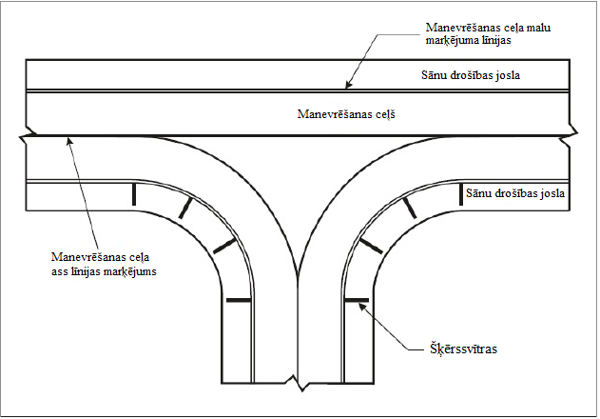

GM-R-1. attēls. Ar mākslīgo segumu pārklāta manevrēšanas ceļa bezslodzes virsmas marķējums.

Papildu informācija par papildu šķērssvītru nodrošināšanu krustojumos vai nelielās zonās uz perona ir sniegta ICAO dok. Nr. 9157 “Lidlauka projektēšanas rokasgrāmata” 4. daļā “Vizuālie līdzekļi”.

[Izdevums: ADR-DSN/3]

GM1 ADR-DSN.R.865. punkts. Pirmssliekšņa zona

Pirmssliekšņa zonās, kas īsākas par 60 metriem, marķējumus var modificēt vai samazināt, lai nodrošinātu pareizu attēlu gaisa kuģa apkalpei.

GM1 ADR-DSN.R.870. punkts. Neizmantojamas zonas

a) Neizmantojamības marķieri un ugunis tiek izmantotas pilotu brīdināšanai par bedri uz manevrēšanas ceļa vai perona mākslīgajā segumā, vai remontējama mākslīgā seguma iecirkņa iezīmēšanai (piemēram, uz perona). Tās nav piemērotas izmantošanai attiecībā uz neizmantojamu skrejceļa iecirkni vai manevrēšanas ceļa iecirkni, kas aizņem ievērojamu daļu no manevrēšanas ceļa platuma. Šādos gadījumos skrejceļu un manevrēšanas ceļu parasti slēdz.
b) Marķējuma un uguņu izvietošanā jāņem vērā redzamības apstākļi, zonas ģeometriskā konfigurācija, iespējamās apvidus augstuma atšķirības, lai nodrošinātu, ka pilots spēj viegli pamanīt neizmantojamās zonas.
c) Pagaidu neizmantojamu zonu var marķēt ar sarkanām pastāvīga izstarojuma gaismas ugunīm. Ar šīm ugunīm tiek marķētas potenciāli bīstamākās zonas daļas.
d) Jāizmanto vismaz četras šādas ugunis, vienīgi gadījumā, ja zonai ir trīsstūra forma, var izmantot vismaz trīs ugunis.
e) Uguņu skaitu var palielināt, ja zona aizņem lielu platību vai tai ir neparasts izkārtojums. Uz katriem zonas perifērā attāluma 7,5 metriem jāierīko vismaz viena uguns.
f) Ja uguņu gaismas stari ir vērsti noteiktā virzienā, tiem, ciktāl tas ir iespējams, jābūt vērstiem virzienā, no kura tuvosies gaisa kuģi vai transportlīdzekļi.
g) Ja gaisa kuģi vai transportlīdzekļi tuvosies no vairākiem virzieniem, jāapsver papildu uguņu izmantošana vai visvirzienu uguņu izmantošana, lai brīdinātu par zonu visos šajos virzienos.
h) Neizmantojamās zonas ugunīm ir jābūt trauslām. Tām jābūt pietiekami zemām, lai nodrošinātu augstuma rezervi līdz propelleriem vai reaktīvo gaisa kuģu dzinēju gondolām.

S NODAĻA. ELEKTROSISTĒMAS

GM1 ADR-DSN.S.875. punkts. Elektroapgādes sistēmas aeronavigācijas aprīkojumam

a) Operāciju drošība lidlaukos ir atkarīga no elektroapgādes kvalitātes. Kopējā elektroapgādes sistēmā var ietilpt savienojumi ar vienu vai vairākiem ārējiem elektroapgādes avotiem, viena vai vairākas vietējās ģenerēšanas iekārtas un sadales tīkli, tostarp transformatori un sadalnes. Kad plāno elektroapgādes sistēmu lidlaukā, jāņem vērā daudzas citas lidlauka iekārtas, kas tiek barotas no vienas un tās pašas sistēmas.
b) Elektrosistēmas projektēšanā un ierīkošanā jāņem vērā faktori, kas var izraisīt darbības traucējumus, piemēram, elektromagnētiskus traucējumus, pārvades zudumus, elektroenerģijas kvalitātes kritumu u. c. Papildu norādījumi ir sniegti ICAO dok. Nr. 9157 “Lidlauka projektēšanas rokasgrāmata” 5. daļā “Elektrosistēmas”.
c) Pārslēgšanas laiks ir laiks, kas nepieciešams, lai noteiktā virzienā mērīta faktiskā gaismas intensitāte nokristos no 50 % un atjaunotos līdz 50 % elektriskās barošanas avotu pārslēgšanas laikā, kad uguns tiek ekspluatēta ar 25 % vai lielāku intensitāti.
d) Saskaņā ar labu praksi pārslēgšanās laika novērtēšanai var izmantot fotometrisko parametru mērījumus.

1. Ja pārslēgšanās laiks ir ilgāks par 1 sekundi, pārslēgšanās laika samazināšanai var izmantot šādus korektīvus pasākumus:

i) uzlabotu strāvas regulatoru (CCR) izmantošana vai
ii) nepārtrauktās barošanas (UPS) izmantošana.

2. Ja fotometriski noteiktais pārslēgšanās laiks nepārsniedz 1 sekundi vai ir 1 sekunde, ir ieteicams analizēt elektrosistēmu, lai noskaidrotu ekvivalento elektrisko pārslēgšanās laiku.

e) Pārslēgšanās laika periodiskai mērīšanai var izmantot ekvivalentā elektriskā pārslēgšanās laika mērījumus zemes aeronavigācijas uguņu (AGL) sistēmas barošanas punktos.

[Izdevums: ADR-DSN/3]

GM1 ADR-DSN.S.880. punkts. Elektroapgādes sistēmas

a) Lidlaukā, kurā galvenais skrejceļš ir neprecīzas nolaišanās skrejceļš, jānodrošina CS ADR-DSN.S.875. punkta d) apakšpunktā noteiktajām prasībām atbilstoša rezerves elektroapgāde, taču rezerves elektroapgāde vizuālajiem līdzekļiem nav jānodrošina, ja ir nodrošināta avārijas apgaismošanas sistēma, ko ir iespējams izvērst 15 minūšu laikā.
b) Specifikācijas attiecībā uz rezerves elektroapgādi radionavigācijas līdzekļiem un sakaru sistēmu zemes elementiem ir sniegtas ICAO 10. pielikuma I sējuma “Aeronavigācijas telesakari” 2. nodaļā.
c) Prasības attiecībā uz rezerves elektroapgādi jāizpilda, izmantojot vienu no šādiem līdzekļiem:

1. neatkarīga publiskā elektroapgāde, kas ir elektroenerģijas avots lidlauka dienestu apgādei no apakšstacijas, kura nav parastā apakšstacija, pa pārvades līniju maršrutā, kas atšķiras no parastā elektroapgādes maršruta, tādējādi nodrošinot, ka parastās elektroapgādes un neatkarīgās publiskās elektroapgādes vienlaicīgas atteices iespējamība ir ļoti zema, vai
2. rezerves elektroapgādes vienība(-as), kas ir dzinēja ģeneratori, akumulatori un citi avoti, no kuriem iespējams iegūt elektrisko strāvu.

d) Norādījumi par elektrosistēmu ir sniegti ICAO dok. Nr. 9157 “Lidlauka projektēšanas rokasgrāmata” 5. daļā “Elektrosistēmas”.
e) Minimālo apgaismojuma prasību var izpildīt, izmantojot arī citus līdzekļus, ne tikai elektriskos līdzekļus.

[Izdevums: ADR-DSN/3]

GM1 ADR-DSN.S.885. punkts. Sistēmas uzbūve

Norādījumi par šādas aizsardzības nodrošināšanu ir sniegti ICAO dok. Nr. 9157 “Lidlauka projektēšanas rokasgrāmata” 5. daļā “Elektrosistēmas”.

[Izdevums: ADR-DSN/3]

GM1 ADR-DSN.S.890. punkts. Uzraudzība

a) Ja skrejceļu ir paredzēts izmantot apstākļos, kad redzamība uz skrejceļa ir mazāka par 550 metriem, kompetentā iestāde nosaka visu S-1. tabulā noteikto apgaismošanas sistēmas elementu minimālo izmantojamības līmeni, zem kura darbību nedrīkst turpināt.
b) Papildu norādījumi par gaisa satiksmes vadības saskarnes un vizuālo līdzekļu uzraudzību ir sniegti ICAO dok. Nr. 9157 “Lidlauka projektēšanas rokasgrāmata” 5. daļā “Elektrosistēmas”.

[Izdevums: ADR-DSN/3]

GM1 ADR-DSN.S.895. punkts. Izmantojamības līmeņi

a) Izmantojamības līmeņi ir paredzēti tam, lai noteiktu tehniskās apkopes rādītāju mērķus.
b) Norādījumi par vizuālo līdzekļu profilaktisko tehnisko apkopi ir sniegti ICAO dokumenta Nr. 9137 “Lidostas dienestu rokasgrāmata” 6. daļā “Lidostas tehniskās apkopes prakse”.
c) Barešu, gaismas horizontu un skrejceļa malu uguņu gadījumā ugunis ir uzskatāmas par novietotām blakus viena otrai, ja tās ir novietotas secīgi un:

1. sāniski vienā baretē vai gaismas horizontā vai
2. gareniski vienā malas uguņu vai barešu rindā.

d) Baretēs un gaismas horizontos vadības informācija netiek zaudēta arī tad, ja nedarbojas divas blakus novietotas ugunis.

[Izdevums: ADR-DSN/3]

T NODAĻA. LIDLAUKA EKSPLUATĀCIJAS DIENESTI, APRĪKOJUMS UN IERĪCES

GM1 ADR-DSN.T.900. punkts. Avārijas piekļuves un servisa ceļi

a) Kontrolējamās teritorijas servisa ceļi ir ierīkoti visu perona procesu atbalstam. Turklāt servisa ceļus var izmantot kā lidlauka perimetra servisa ceļus, kas nodrošina pieeju navigācijas līdzekļiem, kā pagaidu kustības maršrutus celtniecības transportlīdzekļiem u. tml.
b) Turpmāk sniegti daži vispārīgi kustības maršrutu plānošanas apsvērumi.

1. Kontrolējamās teritorijas servisa ceļus jācenšas plānot tā, lai tie nešķērsotu skrejceļus un manevrēšanas ceļus.
2. Lidlauka kustības maršrutu izvietojuma projektēšanā jāņem vērā vajadzība nodrošināt avārijas gadījumā izmantojamos piekļūšanas kustības maršrutus glābšanas un ugunsdzēšanas transportlīdzekļiem uz dažādām lidlauka zonām, jo īpaši uz nolaišanās zonām. Servisa ceļi līdz navigācijas līdzekļiem jāplāno tā, lai minimāli tiktu traucēta minēto līdzekļu darbība. Ja servisa ceļam jāšķērso nolaišanās zona, tam jābūt izvietotam tā, lai pa to braucošie transportlīdzekļi neradītu šķēršļus gaisa kuģu operācijām.
3. Lidostas kontrolējamās teritorijas servisa ceļi jāprojektē, ņemot vērā vietējos drošības pasākumus. Tāpēc jāierobežo to vietu skaits, pa kurām var piekļūt minētajai sistēmai. Ja zemes transportlīdzekļu kustība ietekmē gaisa kuģu kustību pa skrejceļiem un manevrēšanas ceļiem, zemes transportlīdzekļu kustība jākoordinē, veicot atbilstošu lidlauka zonas pārvaldību. Parasti šādu pārvaldību nodrošina, izmantojot divvirzienu radiosakarus, lai gan gadījumā, ja lidlaukā ir neliela satiksme, var arī izmantot vizuālus signālus, piemēram, signālprožektorus. Zīmes vai signālus var izmantot arī tam, lai atvieglotu vadību krustojumos.
4. Krustojumos ar skrejceļiem uzmanība jāpievērš tam, lai skrejceļi tiktu nodrošināti ar skrejceļa aizsarggaismām vai gaidīšanas vietas kustības maršrutā ugunīm saskaņā ar lidlauka nesankcionētas nokļūšanas uz skrejceļa novēršanas programmu. Skrejceļa aizsarggaismām jāatbilst specifikācijām, kas noteiktas CS ADR-DSN.M.745. punktā.
5. Kustības maršruti jāprojektē un jābūvē tā, lai novērstu FOD pārnesi uz skrejceļa un manevrēšanas ceļiem.
6. Kustības maršruti, kas atrodas 90 metru zonā no skrejceļa ass līnijas, jāpārklāj ar tādu segumu, kas novērstu virsmas eroziju un nosēdumu pārnešanu uz skrejceļa un manevrēšanas ceļiem.
7. Lai atvieglinātu iežogojuma uzraudzību un uzturēšanu, perimetra servisa ceļi jābūvē iekšpus lidlauka iežogojuma.
8. Perimetra servisa ceļu izmanto arī drošības patruļas.
9. Ja ir izmantots iežogojums, jāņem vērā nepieciešamība nodrošināt ērtu pieeju ārējām zonām. Šādiem pieejas punktiem jābūt atbilstošā izmērā, lai tos varētu izmantot lielākie glābšanas un ugunsdzēsības dienestu transportlīdzekļi, kādi ir pieejami lidlauka autoparkā.
10. Ja nepieciešama lielāka drošība, abpus žogam vai barjerai jānodrošina no šķēršļiem brīva zona, lai atvieglotu patruļu darbu un apgrūtinātu noteiktās robežas šķērsošanu.
11. Var būt nepieciešami īpaši pasākumi, lai nepieļautu nepiederošu personu nesankcionētu piekļuvi skrejceļiem un manevrēšanas ceļiem, kuri atrodas virs koplietošanas ceļiem.

c) Avārijas gadījumā izmantojamie piekļūšanas kustības maršruti lidlaukā jāplāno tā, lai atvieglinātu glābšanas un ugunsdzēšanas transportlīdzekļiem minimālā reakcijas laika nodrošināšanu.
d) Avārijas gadījumā izmantojamie piekļūšanas kustības maršruti jānodrošina lidlaukā, ja apvidus apstākļi ļauj to ierīkošanu, lai atvieglotu minimāla reakcijas laika nodrošināšanu. Īpaša uzmanība jāpievērš tam, lai tiktu nodrošināta viegla piekļuve nolaišanās zonām 1 000 metru zonā no skrejceļa sliekšņa vai vismaz lidlauka robežās.
e) Avārijas gadījumā izmantojamie piekļūšanas kustības maršruti nav paredzēti lidlauka servisa ceļu funkciju izpildei. Tāpēc tos var aprīkot ar atšķirīgiem piekļuves kontroles līdzekļiem, kuriem jābūt skaidri redzamiem visai zemes dienestu satiksmei. Gaidīšanas vietas kustības maršrutā marķējumi, ugunis vai skrejceļa aizsarggaismas nav nepieciešamas, ja piekļuve avārijas gadījumā izmantojamam piekļūšanas kustības maršrutam ir nodrošināta vienīgi glābšanas un ugunsdzēsības transportlīdzekļiem.
f) Lidlauka servisa ceļus var izmantot avārijas gadījumos, ja tie ir atbilstoši izvietoti un būvēti.
g) Avārijas gadījumā izmantojamiem piekļūšanas kustības maršrutiem jāspēj apkalpot smagākie transportlīdzekļi, kādus paredzēts izmantot, un jābūt izmantojamiem visos laikapstākļos. Kustības maršruti, kas atrodas 90 metru zonā no skrejceļa ass līnijas, jāpārklāj ar tādu segumu, kas novērstu virsmas eroziju un nosēdumu pārnešanu uz skrejceļa. Attiecībā uz vislielākajiem transportlīdzekļiem jānodrošina pietiekams vertikālais attālums starp tiem un šķēršļiem, kas atrodas virs tiem.
h) Ja kustības maršruta virsma nav vizuāli nošķirama no apkārtējas teritorijas, vai teritorijās, kurās sniega dēļ var nebūt saskatāma kustības maršrutu atrašanās vieta, jāizvieto ceļa malu marķieri ar aptuveni 10 m intervālu.

[Izdevums: ADR-DSN/3]

GM1 ADR-DSN.T.905. punkts. Ugunsdzēsēju depo

Nav aizpildīts ar nolūku.

GM1 ADR-DSN.T.910. punkts. Aprīkojuma trausluma prasības

a) Aprīkojumam un tā balstiem, uz kuriem attiecas trausluma prasības, jābūt projektētiem un konstruētiem tā, lai tie salūztu, deformētos vai padotos nejaušas sadursmes gadījumā ar gaisa kuģi. Elementiem, tostarp elektrības vadiem, jābūt izgatavotiem no tādiem materiāliem, kuriem nepiemīt tendence sadursmes gadījumā “apvīties” ap gaisa kuģi vai tā daļām.
b) Trauslām konstrukcijām jābūt projektētām tā, lai tās spētu izturēt statisku vai gaisa kuģu radītu gaisa plūsmu vai reaktīvo dzinēju strūklas spiedienu ar atbilstošu drošības koeficientu, bet lai tās salūztu, deformētos vai padotos pēkšņu trieciena spēku ietekmē, kas rodas, saduroties ar gaisa kuģi, kurš sver 3 000 kg un pārvietojas pa gaisu ar 140 km/h (75 kt) vai pa zemi ar 50 km/h (27 kt) lielu ātrumu.
c) Norādījumi par trauslu objektu projektēšanu ir sniegti ICAO dokumenta Nr. 9157 “Lidlauku projektēšanas rokasgrāmatas” 6. daļā “Trauslums”.

[Izdevums: ADR-DSN/3]

GM1 ADR-DSN.T.915. punkts. Aprīkojuma un iekārtu izvietojums ekspluatācijas zonās

a) Uguņu armatūras un to balsta konstrukcijas un vizuālās glisādes indikācijas sistēmas indikatoru, zīmju un marķieru gaismas vienību veidols ir noteikts attiecīgi CS ADR-DSN.M.615. punktā, CS ADR-DSN.M.640. punktā, CS ADR-DSN.N.775. punktā un šā dokumenta 1. daļas P nodaļā.
b) Norādījumi par iekārtu un ierīču izvietojumu ekspluatācijas zonās ir sniegti ICAO dok. Nr. 157 “Lidlauka projektēšanas rokasgrāmatas” 2. daļā “Manevrēšanas ceļi, peroni, gaidīšanas laukumi” un 6. daļā “Trauslums”.
c) Norādījumi par vizuālo un nevizuālo navigācijas līdzekļu konstrukcijas trauslumu ir sniegti ICAO dok. Nr. 9157 “Lidlauka projektēšanas rokasgrāmatas” 5. daļā “Elektrosistēmas”.
d) Prasības attiecībā uz šķēršļu ierobežošanas virsmām ir noteiktas šā dokumenta 1. daļas J nodaļā.

[Izdevums: ADR-DSN/3]

GM1 ADR-DSN.T.920. punkts. Iežogojums

a) Žogs vai barjera jānovieto tā, lai atdalītu kustības zonu un citas gaisa kuģu drošai ekspluatācijai svarīgas ēkas vai zonas lidlaukā no publiski pieejamām zonām.
b) Jāapsver kustības maršruta izveidošana pa perimetru lidlauka žoga iekšpusē gan tehniskās apkopes personāla, gan drošības patruļu vajadzībām.
c) Var būt nepieciešami īpaši pasākumi, lai nepieļautu nepiederošu personu nesankcionētu piekļuvi skrejceļiem vai manevrēšanas ceļiem, kuri atrodas virs koplietošanas ceļiem.
d) Iežogojuma konstrukcija, augstums un veids var atšķirties atkarībā no vietējām vajadzībām. Parasti iežogojumu ieteicams izgatavot no galvanizēta tērauda, ierīkojot 2,5 metrus augstu stiepļu pinuma žogu un tā augšpusē nostiprinot no trīs dzeloņstieplēm veidotu pārkari. Dzeloņstiepļu pārkarē atstarpei starp dzeloņstieplēm jābūt vismaz 15 cm platai, un pārkarei jābūt vērstai uz āru 45 grādu leņķī pret horizontu. Žoga stabi jāierīko ne vairāk kā 3 metru attālumā viens no otra, un tiem jāatrodas ne tālāk kā 5 cm no jebkuras sienas vai konstrukcijas, kas veido perimetru. Vārtiem jābūt veidotiem no līdzvērtīgas stiprības un izturības materiāliem un jāveras vismaz 90 grādu leņķī. Eņģēm jābūt konstruētām tā, lai novērstu to nesankcionētu noņemšanu.
e) Žoga augšpusē un apakšpusē stieplēm jābūt savītām, veidojot dzeloņus. Žoga apakšējai malai jāatrodas ne tālāk kā 5 cm no cieta virsmas pārklājuma vai stabilizētas augsnes. Tomēr zonās, kur augsne ir nestabila, stiepļu pinumam jāstiepjas vismaz 5 cm zem virsmas vai jābūt iebetonētam zemē. Visam žogam jābūt iezemētam. Īpaša uzmanība jāpievērš tam, lai metāla iežogojums netiktu ierīkots gadījumos, kad tas ietekmētu navigācijas līdzekļu darbību. Žogam jābūt tādam, lai tas nodrošinātu skaidru redzamību un to būtu viegli uzturēt.
f) Vārtu skaits jāierobežo līdz minimumam, ar kādu iespējams nodrošināt drošu un efektīvu darbību. Žogā jāveido pieejas punkti, kas nodrošinātu autorizētu transportlīdzekļu un personu plūsmu. Lai arī pieejas punktu skaits jāierobežo līdz minimumam, atbilstoši pieejas punkti jāplāno attiecībā uz ierastajām darbībām, tehniskās apkopes pasākumiem un darbībām ārkārtas situācijās.

[Izdevums: ADR-DSN/3]

U NODAĻA. ZEMES AERONAVIGĀCIJAS UGUŅU, MARĶĒJUMU, ZĪMJU UN PANEĻU KRĀSAS (1. PAPILDINĀJUMS)

GM1 ADR-DSN.U.925. punkts. Vispārīga informācija

Nav iespējams noteikt tādu krāsu specifikāciju, kas pilnīgi novērstu sajaukšanas iespējamību. Lai būtu nodrošināta pietiekami skaidra atpazīstamība, būtiska nozīme ir tam, lai ar aci uztvertā apgaismojuma līmenis krietni pārsniegtu uztveres slieksni, krāsa būtiski nemainītos atmosfēriskās selektīvās krāsas vājināšanas apstākļos un novērotājam būtu atbilstoša krāsu redze. Krāsu sajaukšanas risks pastāv arī ārkārtīgi augsta līmeņa acs apgaismojuma gadījumā, piemēram, no augstas gaismas intensitātes avota, kas tiek aplūkots no neliela attāluma. Pieredze liecina, ka pietiekamu atpazīstamību var nodrošināt, ja šiem faktoriem tiek pievērsta pienācīga uzmanība.

GM1 ADR-DSN.U.930. punkts. Zemes aeronavigācijas uguņu krāsas

a) Ja apgaismojuma intensitātes mazināšana nav nepieciešama vai novērotāji ar defektīvu krāsu redzi spēj noteikt gaismas krāsu, zaļās gaismas signāliem jāietilpst šādās robežās:

1. | Dzeltenās krāsas robeža | y=0,726–0,726x
2. | Baltās krāsas robeža | x=0,650y
3. | Zilās krāsas robeža | y=0,390–0,171x

b) Norādījumi par hromatisma izmaiņām, ko rada filtrēšanas elementi temperatūras iedarbībā, ir sniegti ICAO dok. Nr. 9157 “Lidlauka projektēšanas rokasgrāmata” 4. daļā “Vizuālie līdzekļi”.

[Izdevums: ADR-DSN/3]

GM1 ADR-DSN.U.935. punkts. Marķējumu, zīmju un paneļu krāsas

Nav aizpildīts ar nolūku.

GM1 ADR-DSN.U.940. punkts. Zemes aeronavigācijas uguņu raksturojumi

Nav aizpildīts ar nolūku.

Šā grozījuma spēkā stāšanās datumu lūdzam skatīt lēmumā Nr. 2016/027/R, kas ir publicēts aģentūras oficiālajā publikācijā.

